Кищинский Александр Александрович (1937-1980) – друг и коллега, муж и отец (в семье и на работе)
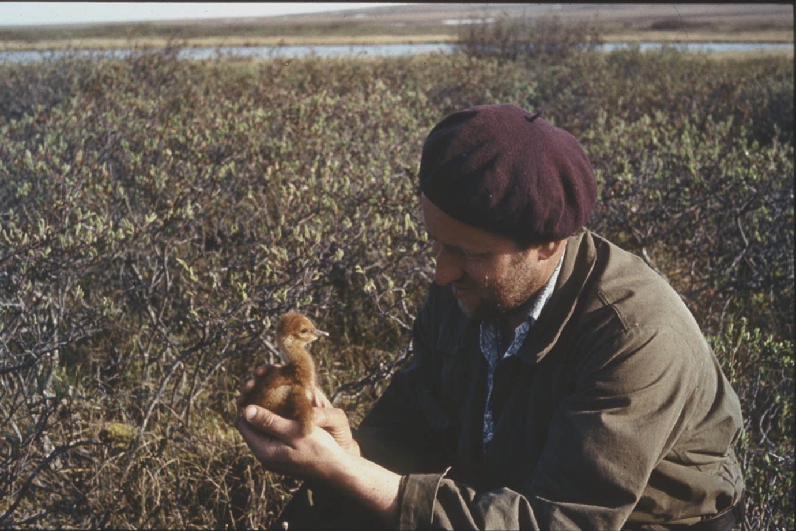
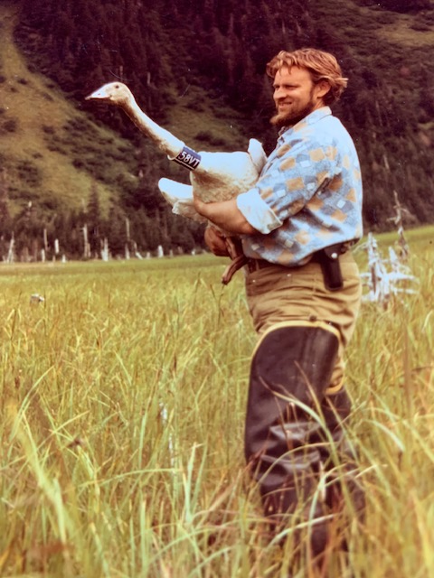
Возможно эти две фотографии на переднюю обложку или коллаж из нескольких ?
*****
Предисловие

Введение
Не воспоминания, а впечатления…

Александра Александровича Кищинского я не видел, с ним не говорил, родители мои с ним были знакомы отдалённо, так что мои впечатления – чистой воды «первая производная», короткая заметка о том, какое влияние его личность и труды имели на тех, кто с ним лично знаком не был.
В 1980 году я поступил на биологический факультет МГУ, в том же году была опубликована книга «Птицы Корякского нагорья», и в том же году её автора не стало. Прочёл я её в том же году или в начале следующего, и с тех пор А.А. Кищинский в моей «табели о рангах» делит первое место с ещё двумя-тремя орнитологами, на которых нужно равняться и до уровня которых мне, конечно, не добраться. Не рассуждая о содержании книги и о других её качествах, просто скажу, что я получал, читая её, ни с чем несравнимое удовольствие. Именно удовольствие, как говорят – «беспримесное». Этого достаточно, чтобы быть глубоко благодарным Александру Александровичу.
Всё, что я узнавал о нём потом, поддерживало этот фактически детский восторг. И реакция на его имя, на его личность, на его вклад в орнитологию всех известных мне «старших» орнитологов всегда подтверждала сложившееся у меня впечатление о том, что да, с его уходом наша орнитология потеряла непоправимо много…

Михаил Калякин

****
ПОТЕРИ НАУКИ - ПАМЯТИ АЛЕКСАНДРА АЛЕКСАНДРОВИЧА КИЩИНСКОГО
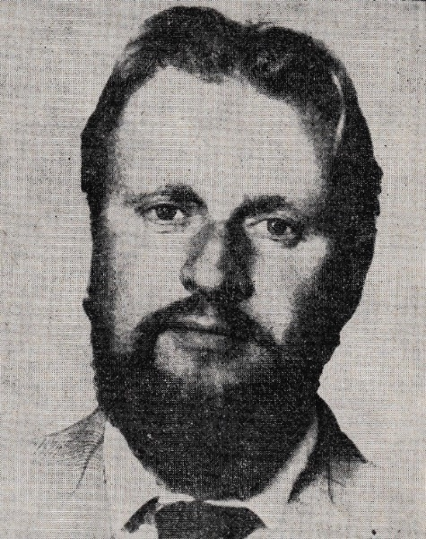
Смерть близкого человека всегда страшна, всегда неожиданна. Но когда человек умирает в расцвете творческих сил, полный планов и замыслов, едва успев блеснуть необыкновенным талантом и одаренностью, такая потеря ощущается вдвойне, воспринимается как ужасающая несправедливость, и чувство утраты особенно горько и глубоко. Так приняли мы все, советские орнитологи, весть о кончине Александра Александровича Кищинского.
А. А. Кищинский родился 1 февраля 1937 г. в г. Москве. Исключительные способности Саши и его интерес к птицам проявились очень рано. В 5 лет он изучил известную книгу А. Брема и хорошо знал не только наших, но и экзотических птиц. В 8 лет он написал обзор птиц СССР, проиллюстрировав его собственными рисунками, часть которых перерисовал из книг, а часть воссоздал по описаниям. В 7-летнем возрасте он поступил сразу в 4-й класс. Он был значительно младше своих соучеников, однако это не мешало ему быть первым в учебе. За выдающиеся успехи с января 1947 г. приказом министра ему была присуждена специальная стипендия. Школу он закончил с золотой медалью.
Будучи учеником старших классов, Саша начал посещать юношескую секцию Всероссийского общества охраны природы, руководимую прекрасным зоологом и педагогом П. П. Смолиным. Именно в это время формируются у Саши такие важнейшие качества, как стремление объективно отразить виденное, понять причинные связи явлений, серьезное отношение к документации результатов наблюдений. Эти качества, присущие ему изначально и развитые П. П.Смолиным, характерны для всей его последующей деятельности ученого.
В 1953 г А. А. Кищинский поступил на биолого-почвенный факультет МГУ им. Ломоносова. В то время на кафедре зоологии позвоночных, куда он был зачислен, работали такие выдающиеся ученые и педагоги, как Г. П. Дементьев, Н. П. Наумов, В. Г. Гептнер, Б. С. Матвеев, Е. С. Птушенко, Н. Н. Карташов. Под их руководством А. А. Кищинский окончательно сложился как многосторонний и высококвалифицированный специалист-зоолог. Особенно сильное влияние на формирование научных интересов его оказал Г. П. Дементьев, прививший ему любовь к работе с коллекциями умение использовать их для широких обобщений. Орнитологическая молодежь того времени вообще была тесно связана с Зоологическим музеем МГУ, душу которого составляли Е. П. Опангенберг, А. А. Судиловская, Е. С. Итушенко и, конечно, Г. П. Дементьев. А. А. Кищинский сохранил эту связь до последних дней своей жизни. В студенческие годы А. А. Кищинский сформировался и как полевик-исследователь. Производственную практику в 1955 и 1956 гг. он прошел в экспедициях на Кольском полуострове. Одновременно он собирал материалы по биологии кречета для дипломной работы. Первая научная статья А. А. Кищинского «К биологии кречета на Кольском полуострове», написанная по сборам этих экспедиций и опубликованная в 1958 г. в первом выпуске «Орнитологии», поражает своей зрелостью.
По окончании учебы в МГУ в 1957 г. А. А. Кищинский поступает младшим научным сотрудником в Приморско-Ахтарский филиал Краснодарского управления государственного охотничьего хозяйства и Кавказского заповедника. По его инициативе на базе этого филиала была создана Южная орнитологическая станция, в которой были начаты работы по массовому кольцеванию колониальных птиц. В эти же годы А. А. Кищинский принимал активное участие в организации учета птиц на зимовках в Азово-Черноморском бассейне. В 1959 г. он переходит на должность младшего научного сотрудника Камчатской комплексной экспедиции, организованной Советом по изучению производительных сил при АН СССР. Основная база экспедиции находилась в Петропавловске, однако зоологический отряд работал преимущественно в Корякском нагорье, в основном в районе сел. Апука и Ачай-Ваям. Начальником отряда был известный ленинградский зоолог Л. А. Портенко. Отряд обследовал в фаунистическом плане Олюторские горы и долину р. Апука, причем исследования не прерывались и зимой. Одним из важных следствий работы в Камчатской экспедиции было знакомство А. А. Кищинского с Л. А. Портенко. Пожалуй, оно определило все дальнейшее формирование научного мировоззрения и основных научных интересов молодого зоолога. Он пошел несоизмеримо дальше, отказавшись от формальных критериев присутствия или отсутствия вида на исследуемой территории, что было характерно для орнитографических построений Л. А. Портенко. Не отвергая этой стороны анализа, А. А. Кищинский основное значение придавал определению экологических связей видов и групп видов с ландшафтом, причем для выявления этих связей использовал очень широкий набор признаков — распределение плотности поселения, характеристику питания и запасов кормов в природе, сведения об эволюции ландшафтов и т. д.
Все это, конечно, пришло позже. Примечательно, что по птицам Корякского нагорья А. А. Кищинский в то время опубликовал лишь несколько предварительных сообщений. Только по прошествии многих лет он вернулся к изучению орнитофауны этого района и незадолго до кончины подготовил к публикации монографию «Птицы Корякского нагорья» (М., Наука, 1980).
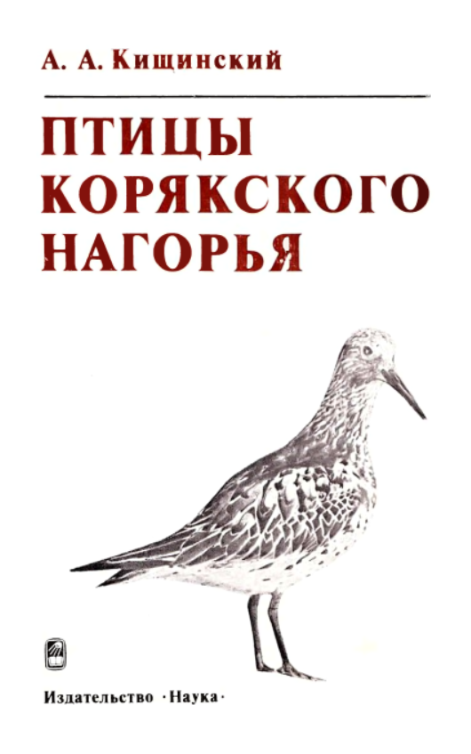
В 1962 г А А. Кищинский поступает в очную аспирантуру Зоологического института АН СССР. По предложению научного руководителя Л. А. Портенко в качестве диссертационной темы он избрал исследование фауны птиц Колымского нагорья, причем основное внимание предполагал уделить изучению горной фауны и зоогеографической характеристике. Результаты исследования были капитально обобщены в успешно защищенной кандидатской диссертации и позже в монографии «Птицы Колымского нагорья» (М., Наука, 1968) и серии статей. В книге о птицах Колымского нагорья уже отчетливо проступает тот общий стиль подхода. к пониманию закономерностей формирования отдельных таксонов географической структуры фауны птиц, который впоследствии был так характерен для работ А. А. Кищинского по орнитогеографии.
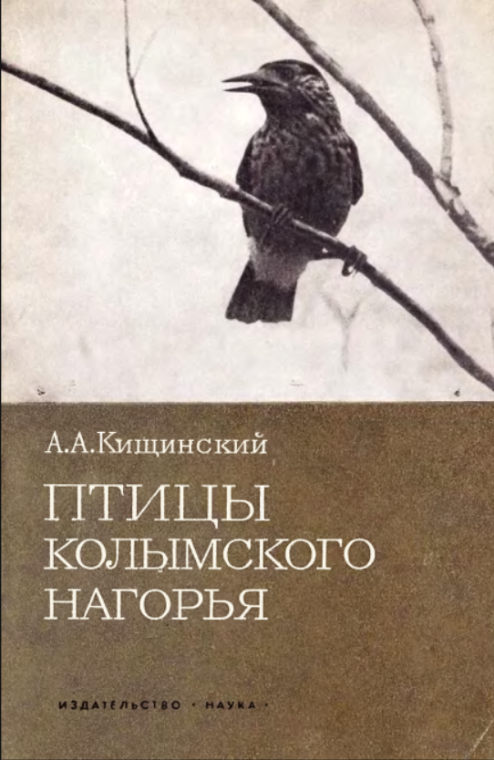
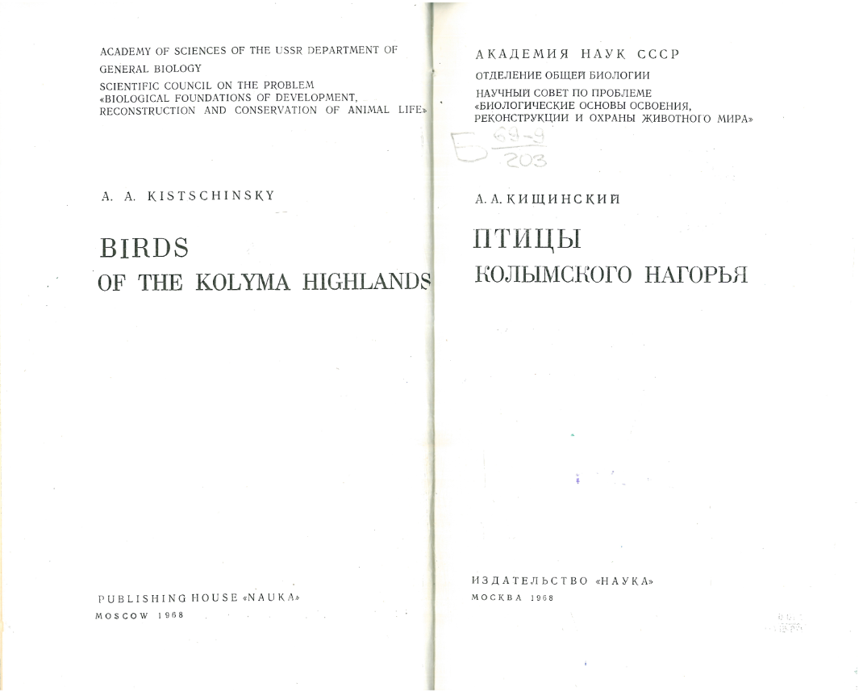
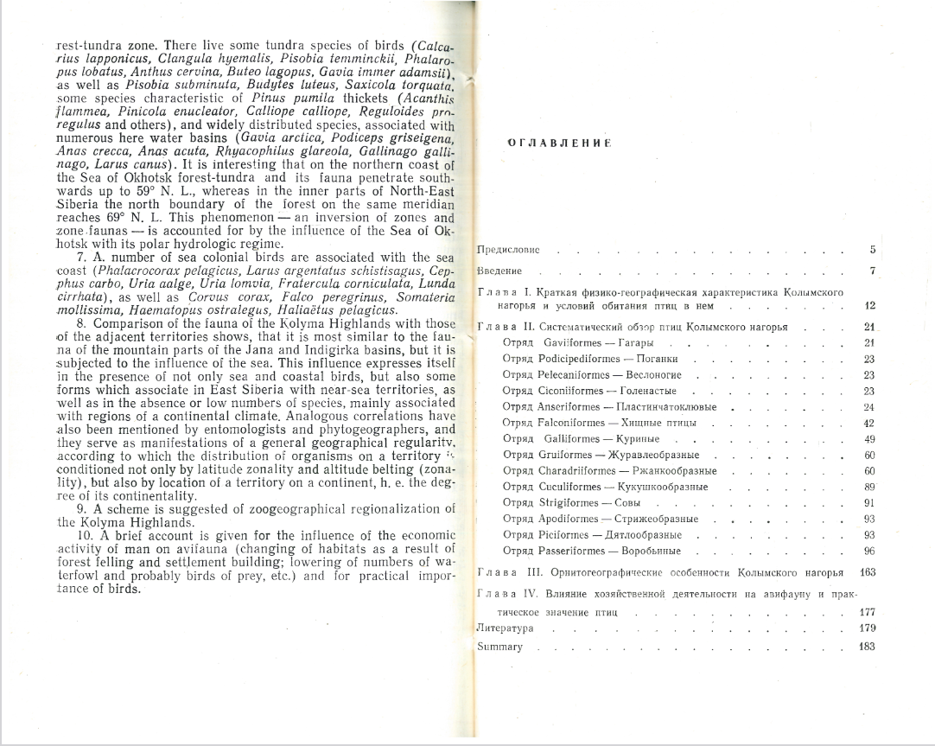
Первая книга Александра Александровича. Ее автору 31 год.
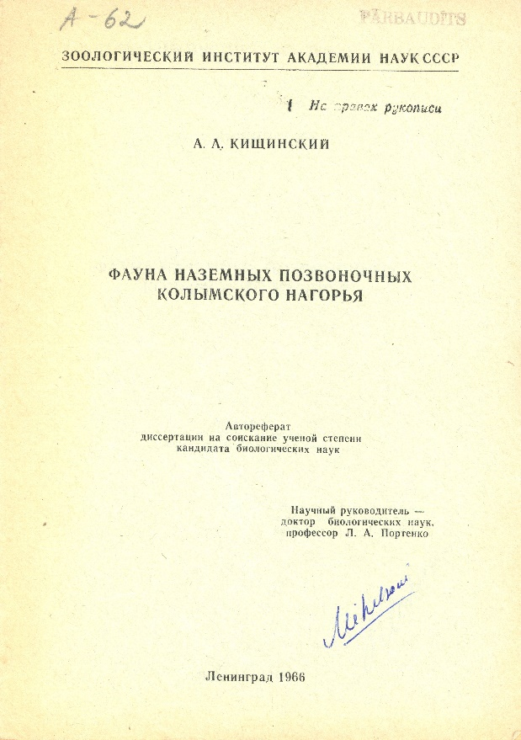
Автореферат кандидатской диссертации. Из архива Руслана Матрозиса (Рига).
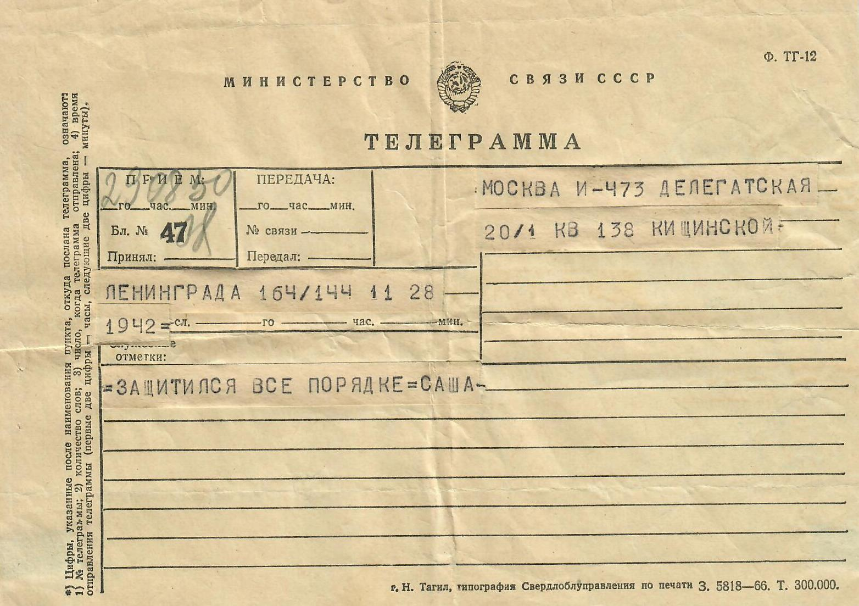

Телеграмма из Ленинграда в Москву извещаюшая семью об успешной защите. Кто бы сомневался.

По окончании аспирантуры А. А. Кищинский возвращается в Москву. С 1965 по 1968 г. он работает сначала старшим инженером научно-организационного отдела Государственного комитета по координации научно-исследовательских работ СССР, а затем, после преобразования Комитета по координации в Государственный комитет по науке и технике, экспертом по вопросам биологии научно-организационного отдела ГКНТ. Ярко проявились его организаторские способности и во время подготовки и проведения в 1969 г. IХ Международного конгресса биологов-охотоведов в Москве.
Не будет преувеличением сказать, что своим успехом конгресс во многом обязан работе А. А. Кищинского.
В 1968 г А. А. Кищинский снова возвращается к деятельности, которая была его истинным призванием, — он поступает на должность старшего научного сотрудника в Центральную лабораторию охраны природы МСХ СССР (ныне Всесоюзный научно-исследовательский институт охраны природы и заповедного дела). Здесь он получает возможность продолжить работы по изучению птиц северо-востока Сибири.
В 1968 г. он обследует западную часть о-ва Котельный и о-в Бельковской в группе Новосибирских островов, в 1969 г - о-в Врангеля, где проводит работы по учету и мечению белого медведя, в 1970 г.— тундры по побережью Чукотского моря от Вадкарема до Амгуемы и по долине нижнего течения этой реки.
В 1971 г А. А. Кищинский вместе с В. Е. Флинтом предпринимает четырехмесячную поездку в дельту Индигирки, а в 1972 г. совместно с С. М. Успенским он обследовал орнитологическую фауну р. Яны. Особое внимание было уделено исследованию птиц приморских тундр. В 1973 г. в составе той же группы А. А. Кищинский принимал участие в экспедиции на п-ов Ямал. В эти же годы А. А. Кищинский активно участвует в разработке программ и методик изучения позвоночных животных в плане Международной биологической программы (МБЦ).
Осенью 1973 г. А. А. Кищинский переходит на работу в Институт эволюционной морфологии и экологии животных им. Н. А. Северцова АН СССР, в лабораторию ориентации и навигации птиц. Несмотря на значительно возросший объем научно-организационной работы, А. А. Кищинский продолжает последовательное изучение орнитофауны северо-востока нашей страны. В 1974-1976 гг. он совместно с В. Е. Флинтом, Р. И. Злотиным, Ф. Б. Чернявским и П. С. Томковичем совершает экспедиционные поездки в Чукотский национальный округ, обширную Канчаланскую низменность, а также в северные районы Корякского нагорья. Экспедиции собрали богатые новые материалы по птицам исследованных областей, в том числе по биологии большого песочника, по сравнительной экологии тундровой и лесной чечеток и др.

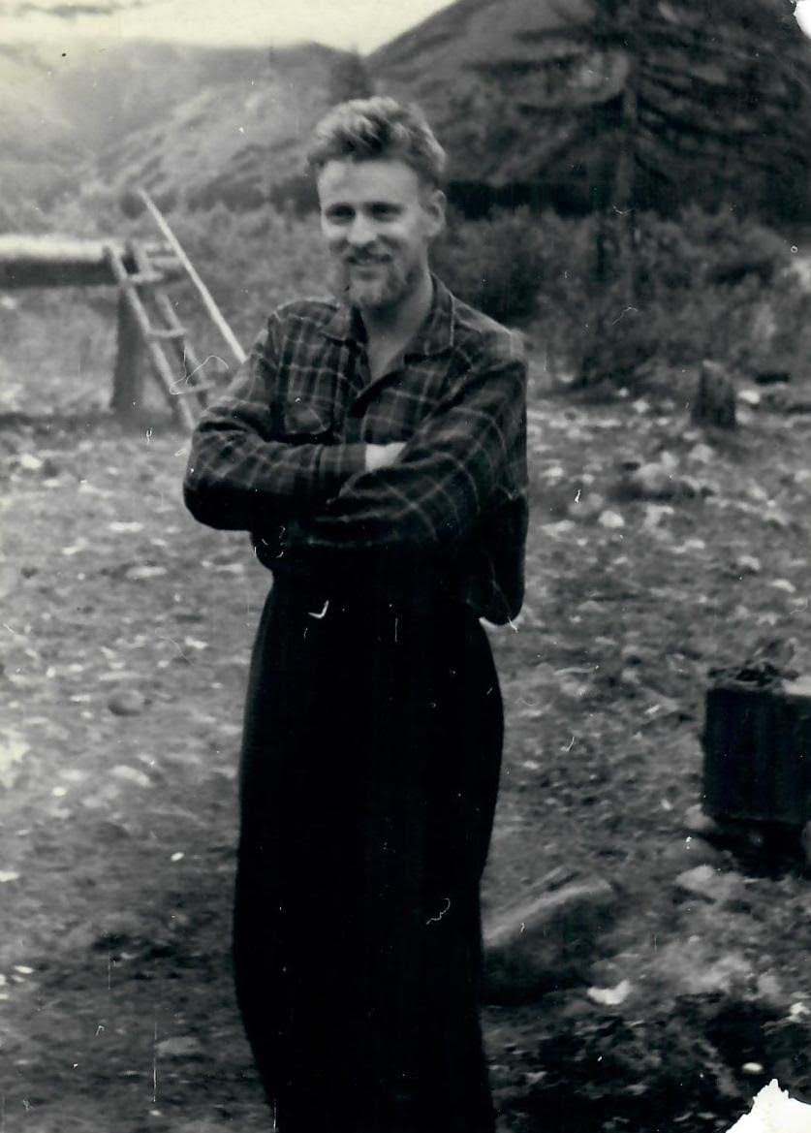
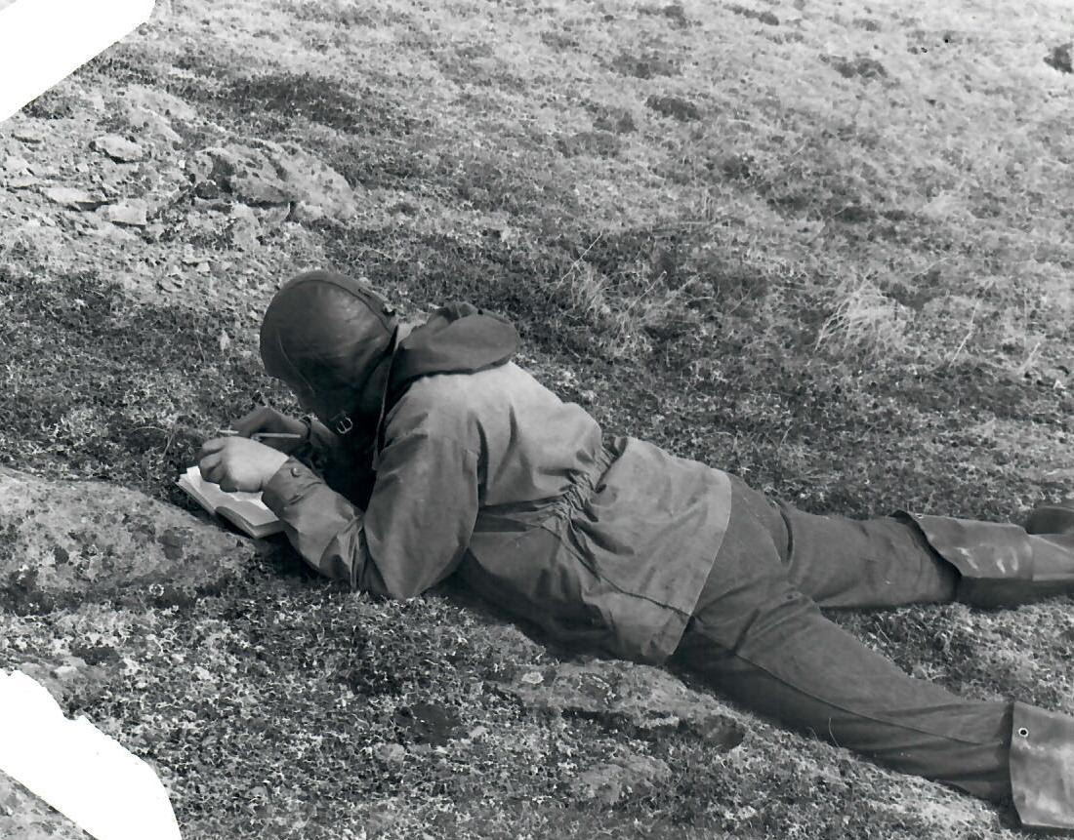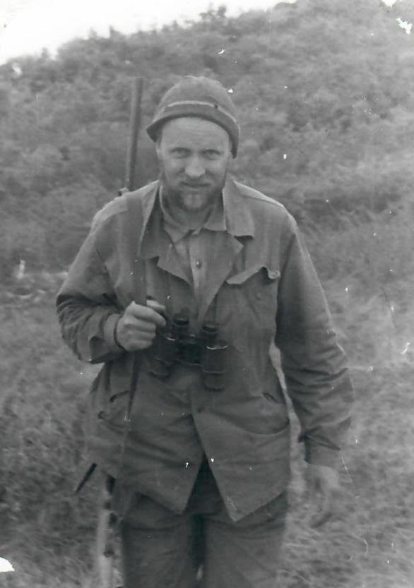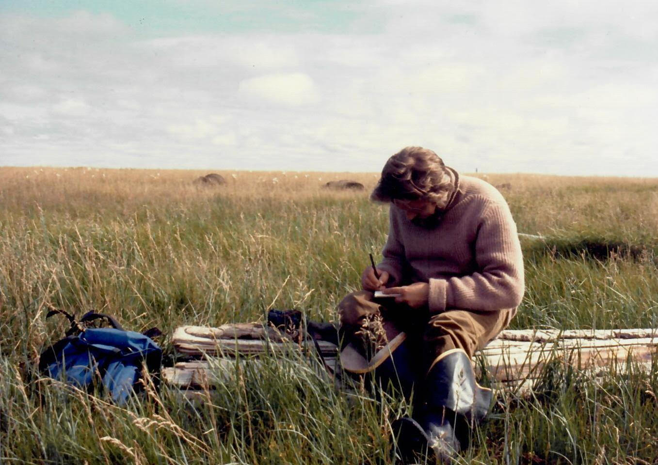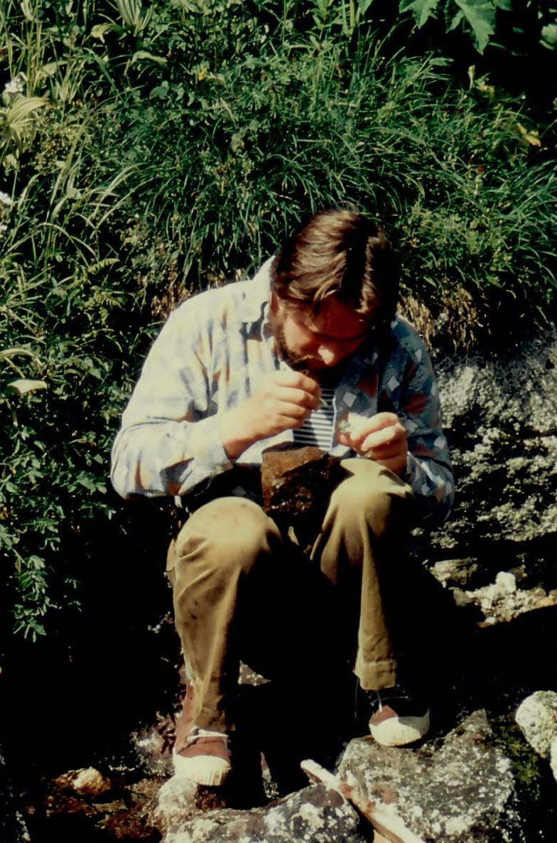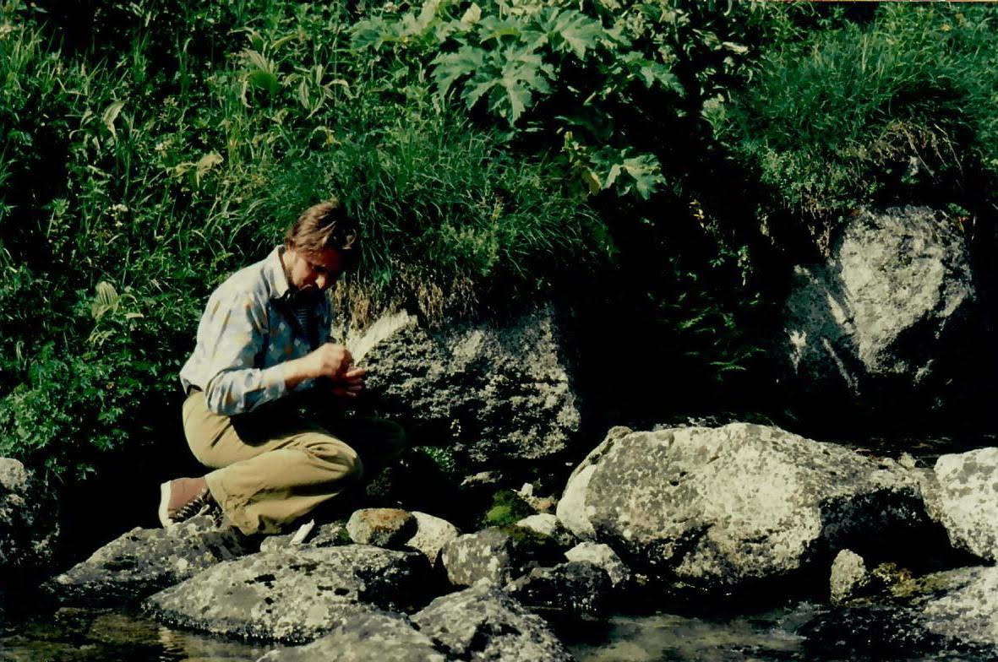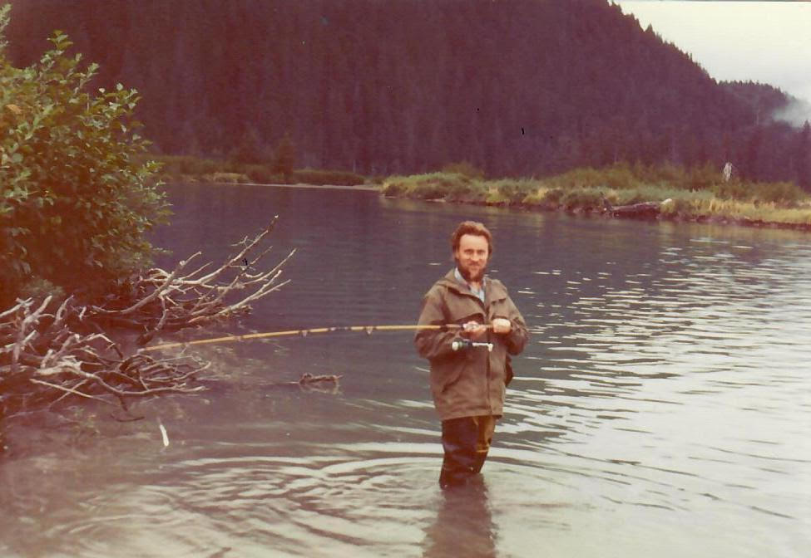
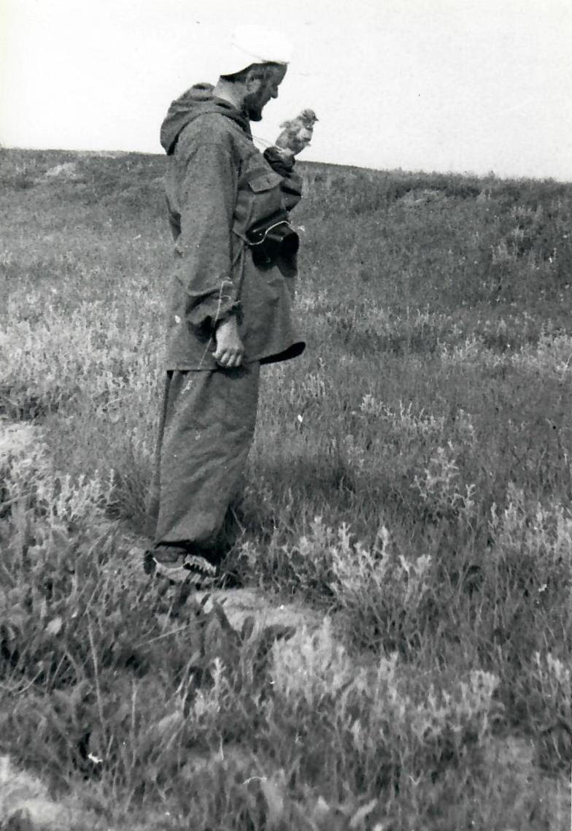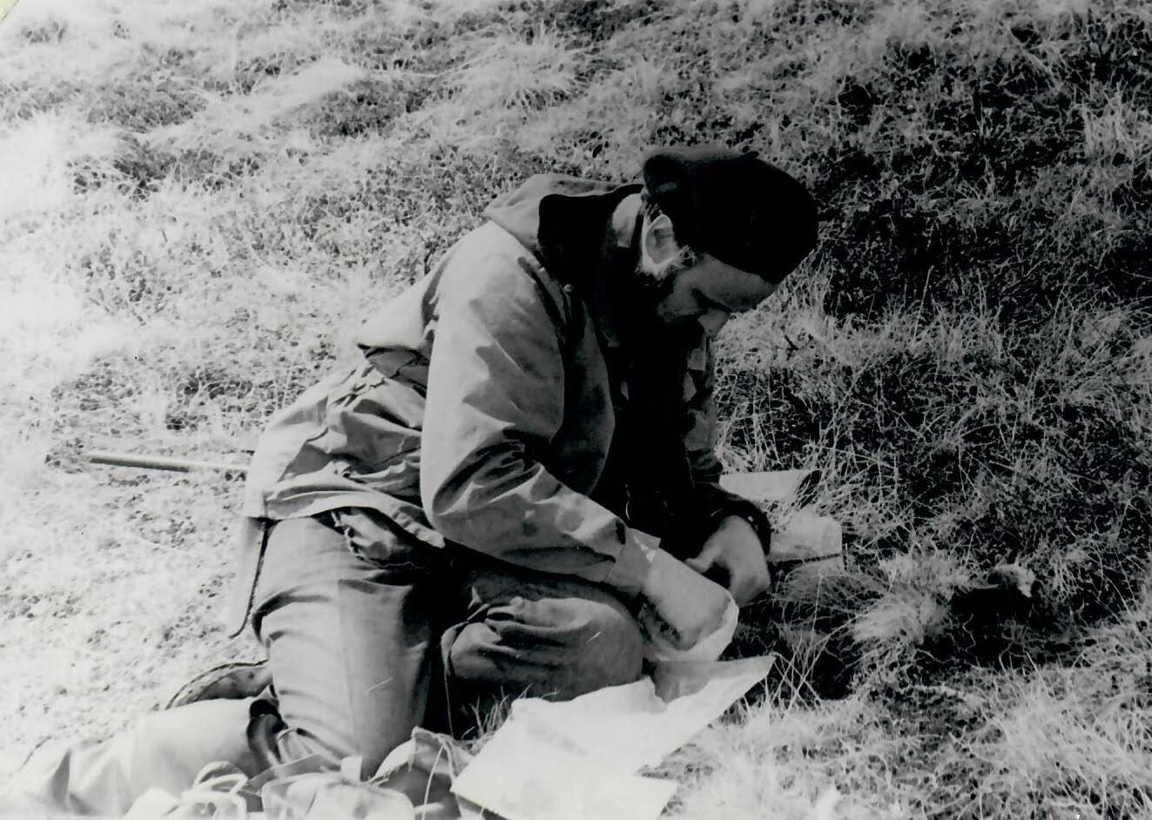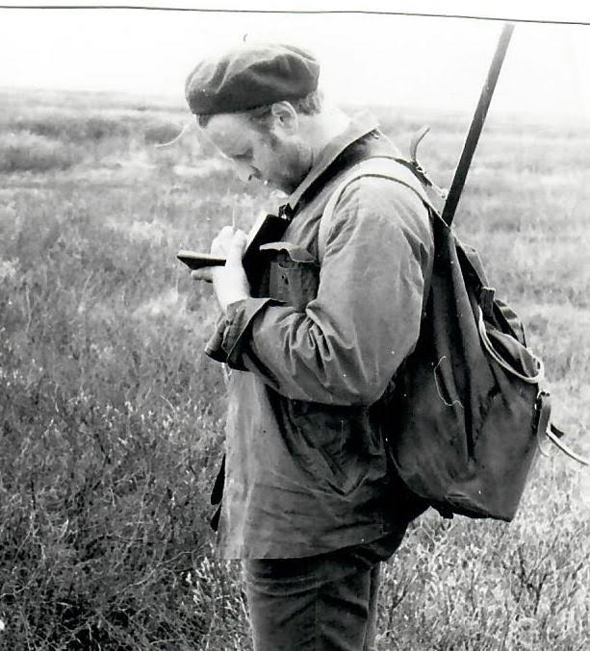
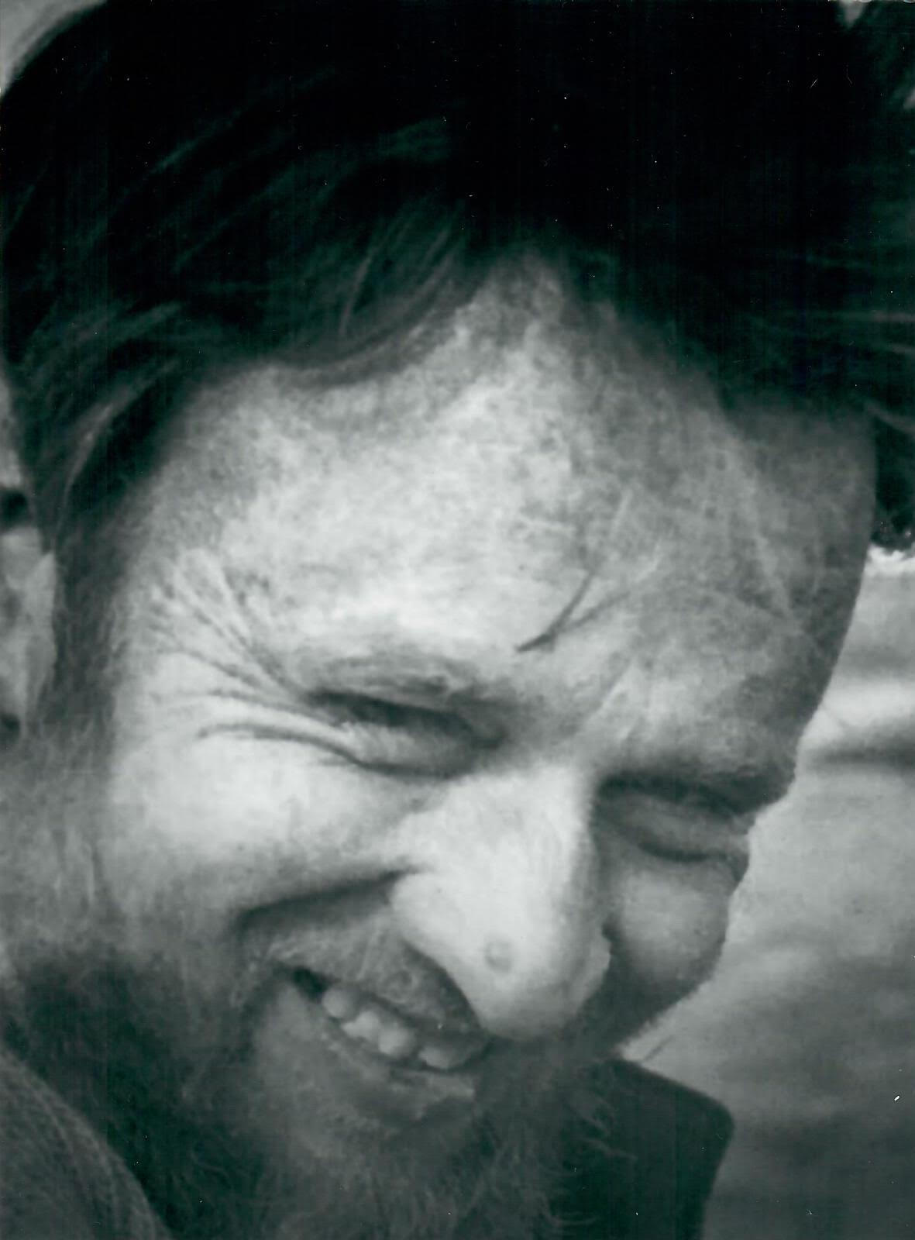
Лето 1977 г. А. А. Кищинский провел на Аляске, где в течение 3 месяцев работал с В. Слейденом и другими американскими коллегами над изучением водоплавающих птиц, в первую очередь лебедей и гусей. Эта поездка дала возможность А. А. Кищинскому составить представление об облике тундр американского континента, об их фауне и флоре, что в свою очередь позволило лучше понять орнитогеографические связи двух континентов. Нельзя сказать, что сам он считал исследование северных птиц законченным. Ряд ключевых точек, изучение фауны которых могло внести существенные дополнения в общую схему представлений А. А. Кищинского об истории и путях формирования орнитологической фауны северо-востока Сибири, оставался не затронутым исследованиями. В плане стояли еще экспедиции в дельту Лены, на мыс Святой Нос в проливе Лаптева, в среднее течение Индигирки. Однако от этих планов пришлось отказаться:- необходимо было возглавить орнитологический отряд советско-монгольской экспедиции. А. А. Кищинский знал, что изучение птиц Монголии займет годы. Вместе с тем он понимал, что генеральную обработку и обобщение материала по северо-востоку откладывать нельзя, что накопленные материалы уже позволяют сделать эти обобщения весомыми и убедительными. Поэтому с середины 1976 г. А. А. Кищинский приступает к систематической подготовке сводной работы, которую он закончил в 1978 г. и представил в качестве докторской диссертации. 16 октября 1979 г. диссертация «Пространственные и экологические связи авифауны Северо-Восточной Азии» была успешно защищена.
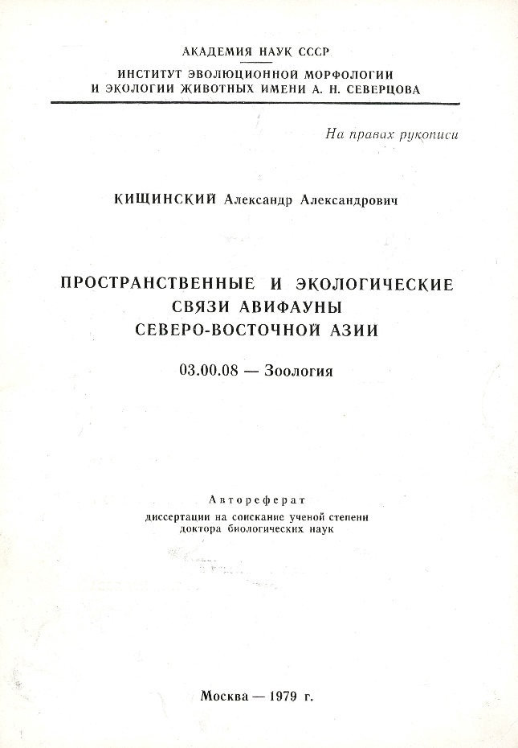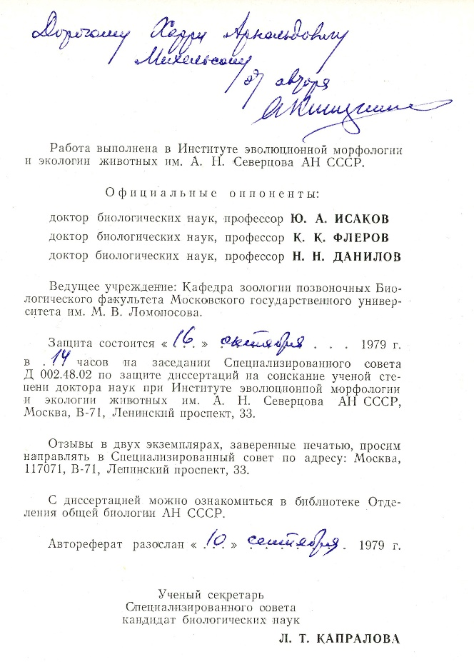
Автореферат докторской диссертации А.А.Кищинского – из архива Руслана Матрозиса (Рига).
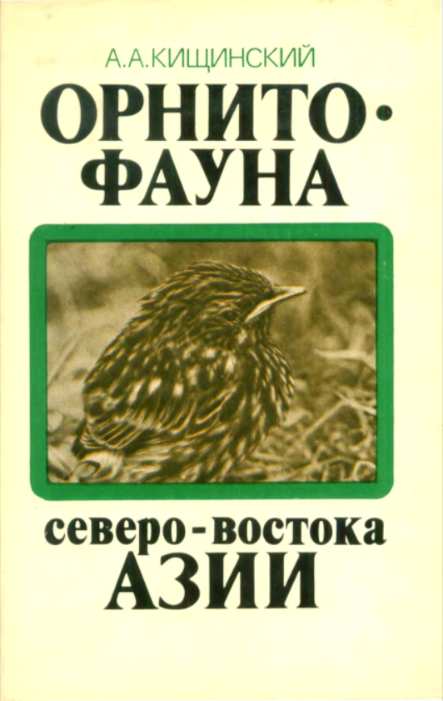
Параллельно с завершением сводки по формированию орнитофауны Северо-Восточной Азии А. А. Кищинский включается в новую работу: по решению Третьего совещания центров кольцевания социалистических стран (Таллин, 1974) была начата подготовка многотомной коллективной монографии «Миграции птиц Восточной Европы и Северной Азии». Первые два тома этой монографии вышли в 1978 и 1979 гг. под редакцией Л. А. Кищинского, и это во многом определило их исключительно высокие качества. Помимо общего редактирования он написал несколько разделов монографии (миграции гагар, поганок, многих веслоногих к цапель, большинства пластинчатоклювых) и дал анализ миграций рассматриваемых групп птиц в целом.
В 1978 г. начинается новый период экспедиционных работ — изучение орнитологической фауны Монголии. Это исследование было предпринято в соответствии с Правительственным соглашением о совместном изучениии биологических ресурсов Монголии, и А. А. Кищинский возглавил работу орнитологического отряда. Помимо изучения птиц нового для него района А. А. Кищинского привлекали возможности проверить некоторые предположения о пространственных взаимоотношениях между центральноазиатским и бореальными комплексами. В 1978—1980 гг. совместно с В. Е Фоминым и монгольскими орнитологами А. Болдом и Н. Цэвэнмядагом обследована огромная территория восточных аймаков МНР, труднодоступных районов Монгольского Алтая, некоторых районов Центрального Хангая, Гобийского Алтая, Заалтайской Гоби и др.
За три сезона экспедиционных работ обследована значительная часть наименее изученных в орнитологическом отношении районов МНР. Получены обширные материалы по распространению, биологии и численности птиц МНР, собрана орнитологическая коллекция более чем в 1200 экз. Материал этот должен был войти в сводку «Птицы Монгольской Народной Республики», подготовка которой была уже начата А. А. Кищинским. Однако экспедиция 1980 г. оказалась последней. Он вернулся в конце июля из Монголии уже совершенно больным и никакие усилия не могли его спасти. 14 сентября 1980 г. в возрасте 43 лет А. А. Кищинский скончался.
Общие положения А. А. Кищинского в его исследованиях представляют собой творческое развитие классических методов русской зоогеографической школы, созданной П. П. Сушкиным и развитой работами Е. В. Козловой и Б. К. Штегмана. Вместе с тем, они отличаются особым вниманием к экологическим факторам, обусловливающим современное и прошлое распространение птиц. Изучение роли и места в экосистемах Севера позволило автору монографии дать четкое экологическое объяснение ряда спорных вопросов территориального размещения птиц и его изменений во времени. Упомянем некоторые из них.
Одной из важнейших адаптаций птиц к жизни в трудных природных условиях Севера служит полифагия, свойственная многим видам. Она обеспечивает им возможность легкого перехода от потребления одного массового вида корма на питание другим, более обильным в том или ином году или сезоне. Другая их адаптация — четкая приуроченность сроков появления молодняка у многих видов птиц к периоду наибольшего обилия необходимых им кормов. Весьма характерна для птиц, входящих в состав арктических экосистем, своеобразная сезонная динамика численности их популяций. Она выражается в том, что после откладки яиц у многих видов на местах гнездования остаются только особи, принимающие непосредственное участие в насиживании и воспитании молодняка. Вся остальная часть местной популяции покидает места гнездования, что снижает численность потребителей наиболее важных кормов, а отсюда интенсивность пищевой конкуренции, и обеспечивает выживание молодняка даже при скудных запасах корма. Сходное значение имеет летняя откочевка птиц многих видов на север от области их гнездования сразу же после завершения периода размножения. Она позволяет населению этих видов использовать кормовые ресурсы тех арктических районов, в которых их успешное гнездование невозможно по климатическим условиям. Наконец, наиболее широко распространенной и широко известной адаптацией птиц к жизни в условиях крайней нестабильности тундровых экосистем, для которых характерны резкие изменения численности многих видов животных, служит непостоянство мест гнездования локальных популяций птиц и перемещения их в разные годы на значительные расстояния. В связи с этим высказывается предположение, что 5—10-кратные изменения численности птиц по годам, регистрируемые в некоторых районах, обязаны не столько росту или сокращению численности их популяций, сколько перемещению последних из одних районов в другие.
Упомянутые перемещения населения птиц в пределах гнездовой части их ареалов А. А. Кищинский рассматривает как «номадный» тип территориальных связей, адаптированный к нестабильности структуры арктических экосистем. Это обусловливает необходимость изучения структуры ареалов птиц арктической фауны и особенно области их гнездования. Предлагается называть «максимальной областью гнездования» всю территорию, в пределах которой вид зарегистрирован на гнездовье хотя бы однажды в тот или иной год. По размерам эта область значительно превышает площади, на которых вид гнездится в те или иные конкретные годы. В ее пределах выделяется «основная область гнездования», в которой вид гнездится регулярно. Остальная часть территории составляет область спорадичного гнездования.
Для выяснения структуры и происхождения авифауны приполярных областей на примере северо-востока Азии А. А. Кищинский применил разработанный им биогеографический метод восстановления истории фауны. Для этой цели наиболее результативно изучение относительно стенобионтных видов при допущении, что их реакции на среду обитания достаточно устойчивы и сохраняются на протяжении геологических периодов времени. При выполнении этой работы быль детально изучены гнездовые ареалы 280 видов и подвидов птиц, связи их с различными ландшафтами, а также особенности биологии. Результаты проведенной работы отчетливо показали, что авифауна Арктики и Субарктики весьма гетерогенна. Она состоит из трех основных зоогеографических комплексов. Первый из них — эоарктический, представители которого населяют арктические и типичные тундры. Они практически совсем не проникают в лесотундру. Второй комплекс — гипоарктический, представлен видами, имеющими более обширные ареалы. Они обитают в типичных и кустарниковых тундрах и в лесотундре, причем наиболее характерны для двух последних. Многие из них проникают в зону тайги, а некоторые даже в лесостепь. В последней они привязаны к реликтовым ландшафтам, сохранившимся с перигляциального времени. Их нахождение там — явление древнее, а разрыв в ареалах произошел тогда, когда обширная зона тундростепей была разрезана полосой таежных лесов. Обитатели тайги образуют третий — бореальный фаунистический комплекс. Очень существен вывод о том, что фауна птиц лиственничных редколесий, занимающих огромные пространства на северо-востоке Азии, имеет значительно более тесные связи с фауной лесотундры, чем с фауной темнохвойных бореальных лесов. Ее можно относить к гипоарктическому комплексу.
Эосарктические виды чужды современной бореальной фауне, господствующей южнее. Часть их можно считать неоэндемиками Арктики, произошедшими от гипоарктических и даже бореальных форм, но эволюционировавших в условиях безлесных полярных ландшафтов. Большая часть представителей гипоарктического комплекса формировалась в пределах лесной зоны. Ареной их развития могли служить олиготрофные озера, верещатники и опушки лесов.
Существенными центрами формирования региональных фаун северо-востока Азии могли быть древние горные страны Восточной Азии и северо-запада Америки. Установлено, что генетические корни арктоальнийской фауны лежат не на Севере, как предполагалось, а частично в аридных ландшафтах западной Палеарктики, частью в горах Берингии. Важное биогеографическое значение имеет вывод, сделанный А. А. Кищинским в его завершающей работе. Он сводится к тому, что зоогеографические данные в полном согласии с данными ботанической географии и географии почв свидетельствуют о существовании гипоарктического бногеографического пояса, противопоставляемого собственно арктическому и таежно-бореальному.
Для А. А. Кищинского было чрезвычайно характерно органическое сочетание абстрактного мышления и глубоких личных знаний экологии и распространения птиц, полученных во время многочисленных экспедиций. Именно это сочетание лежит в основе тех широких обобщений, к которым он пришел или только еще подходил. Однако достоинства его этим далеко не исчерпываются. Он был исключительно и многосторонне одарен от природы. Воля, великолепная память, поразительное трудолюбие и аккуратность определили его качества как ученого. А. А. Кищинский прекрасно знал не только птиц, но и другие группы животных — насекомых, млекопитающих. Его небольшая монография по белому медведю (М., Лесная промышленность, 1975) бесспорно лучшая работа по этому виду, написанная на русском языке. Не менее успешно ориентировался А. А. Кищинский и в растениях. Он свободно читал на нескольких европейских языках, в том числе на скандинавских, а английским владел в совершенстве.

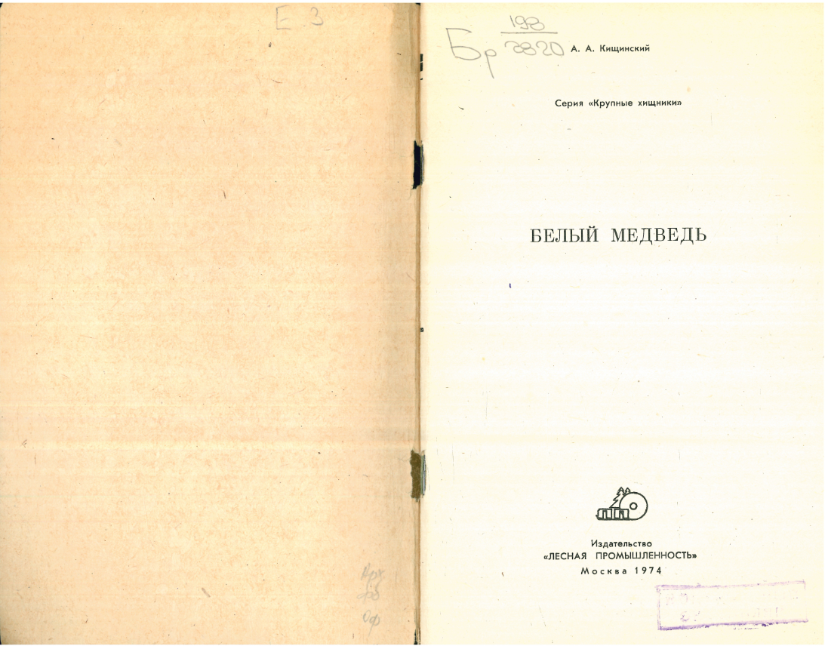
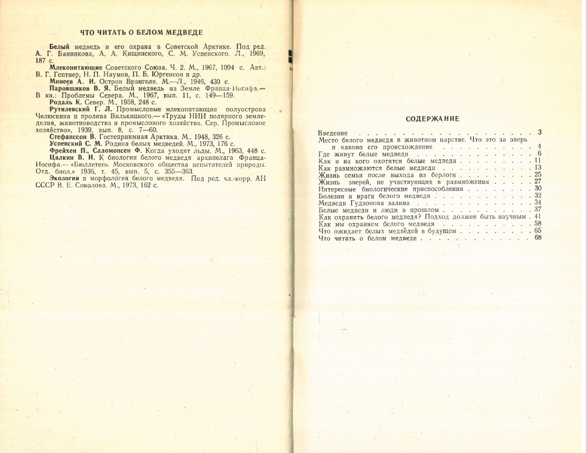
Это позволяло ему быть в курсе всех последних достижений как в области теории, так и методики исследований и их практических результатов. Многие годы А. А. Кищинский был одним из наиболее активных референтов ВИНИТИ, и это поставило его в ряды лучших знатоков научной биологической и смежной литературы. Не было предмета, по которому он не мог бы дать исчерпывающую справку. Он был настоящим энциклопедистом, эрудитом в лучшем понимании этого слова, человеком глубокой научной культуры. А. А. Кищинский был великолепным полевым работником, неутомимым, целеустремленным, настойчивым. Он был отличным стрелком, очень хорошим таксидермистом и препаратором, уделявшим особое внимание сохранности собранного орнитологического материала. Коллекции тушек, которые А. А. Кищинский привозил из экспедиций, всегда отличались исчерпывающей документацией и высокими качествами препаровки. Вместе с тем он никогда не собирал личных коллекций и все передавал в Зоологический музей. А. А. Кищинский владел всеми подсобными методиками полевых исследований — он замечательно «читал» карту, был хорошим фотографом, мог моментально сделать карандашный набросок позы птицы или плана местности. Тех, кто работал с ним в поле, всегда поражало умение мгновенно оценить природную ситуацию, выявить главное как в населении животных, так и в характере ландшафта.
Работоспособность А. А. Кищинского не знала границ. Тяжело нагруженный рюкзаком, ружьем, фотокопией, биноклем, он мог сутками бродить по тундре, а вернувшись в лагерь, тут же, без отдыха, сесть препарировать добытых птиц и провести за этой работой долгие часы, пока все не будет приведено в порядок.
А. А. Кищинский вел большую научно-организационную работу, и в ней проявился его незаурядный талант организатора. Формально он не занимал руководящих постов в общественных организациях, но был важной «рабочей пружиной» в деятельности Орнитологического комитета СССР, в подготовке различных совещаний и конференций, в том числе и в подготовке ХVIII Международного орнитологического конгресса. Он был прирожденным редактором, состоял членом редколлегий сборника «Орнитология», монографии «Птицы СССР» и многих других изданий.
Активное участие принимал А. А. Кищинский в международной работе. Он был координатором Международного бюро по изучению водоплавающих, автором проекта советско-американской конвенции об охране перелетных птиц, руководителем проекта в рамках советско-американского соглашения о совместных исследованиях в области охраны окружающей среды. Для обработки методом мечения и для поисков меченых птиц на миграционных путях А. А. Кищинский не раз выезжал в США. Неоднократно был он и членом делегаций на международные конгрессы, посетил Францию, Японию, Нидерланды, Югославию, Индию, Канаду и другие страны. Среди зарубежных коллег он пользовался огромным авторитетом и искренней любовью.
А. А. Кищинский никогда официально не занимался педагогической работой. Однако способности к преподаванию у него были заложены от природы, и они находили выход в постоянной помощи молодым орнитологам — студентам, аспирантам, сотрудникам периферийных учреждений, заповедников. Можно смело сказать, что А. А. Кищинский создал собственную школу исследователей, особенно в северных районах страны.
Да и не только с учениками связывали его узы глубокой дружбы. Его научный авторитет, его удивительная способность видеть главное в любой проблеме и ситуации, способность и готовность дать по-настоящему мудрый совет в сочетании с личным обаянием, скромностью, особой чистотой и внутренней душевной теплотой влекли к нему людей разных поколений, разных характеров. Для молодежи он был кумиром, для старших — верным и надежным другом.
Оценивая вклад А. А. Кищинского в науку, в отечественную орнитологию, не перестаешь изумляться, как много ему удалось сделать за его такую короткую жизнь. Конечно, незаменимых людей нет. Пройдет время и все то, что в развитии советской орнитологии со смертью А. А. Кищинского ощутило серьезный срыв, найдет свое новое русло. Будут развиваться и те новые направления в науке, основу которым заложил А. А. Кищинский. Но навсегда сохранятся горечь и боль утраты.

Флинт Владимир Евгеньевич, Исаков Юрий Андреевич, Фомин Владлен Егорович.
Из: Орнитология, вып.17, 1982. С.192-196.
*****

****
Отец Александра Александровича Кищинского – Александр Семенович Кищинский (1900-1938)

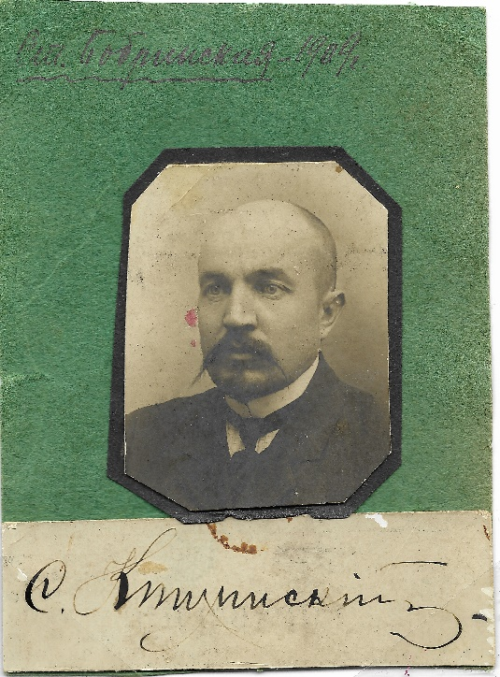
Дед Александра Александрович Кищинского по отцу – Семен Отчество? Кищинский в 1909 году. Ст. Бобринская. Из семейного архива Кищинских.
Вспоминает племянник Александра Александровича Кищинского – Александр Ниссанович Виленский:
Дед мой был незаконнорожденным сыном польского помещика и самой настоящей кочевой цыганки. Все случилось как в фильме “Табор уходит в небо”, вернее, как в рассказе Горького “Макар Чудра”. А, может, пролетарский классик и списал эту историю с моего деда. Польский помещик влюбился в цыганку, забрал ее из табора, прожил с ней какое-то время. Цыганка родила мальчика, а потом, точь в точь как Радда, крикнула: “Волю-то я люблю больше, чем тебя!“ - и скрылась в нетях, оставив на память польскому помещику новорожденное дитя. В отличие от трагического сюжета, прадед ее не зарезал, а вполне традиционно запил с горя. Да так запил, что и помер. Деда забрала приемная семья, и он после этого ни разу в жизни не взял в рот ни капли спиртного, опасаясь тяжелой наследственности.
Да и бабушка, памятуя о той печальной истории, терпеть не могла, когда при ней выпивали. Стоило моему дяде, маминому брату, взять вместе со мной пару бутылок пива, как она поджимала губы и бурчала что-то о вреде фамильного пьянства. Мы только хихикали.
Бабушка очень любила мужа. Мама родилась в Киеве, но семья довольно быстро перебралась в Москву: дед был инженером-мостостроителем, в столице оказался нужнее.

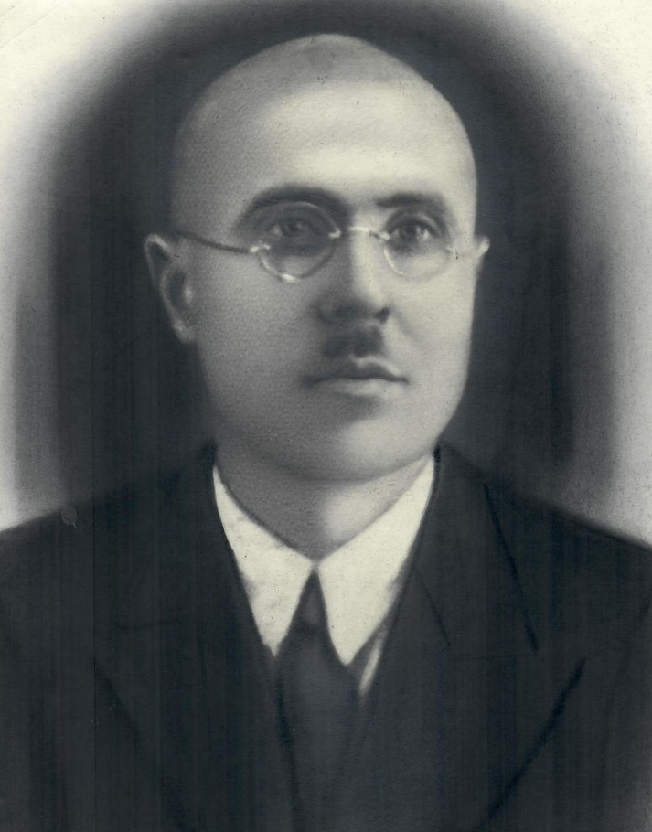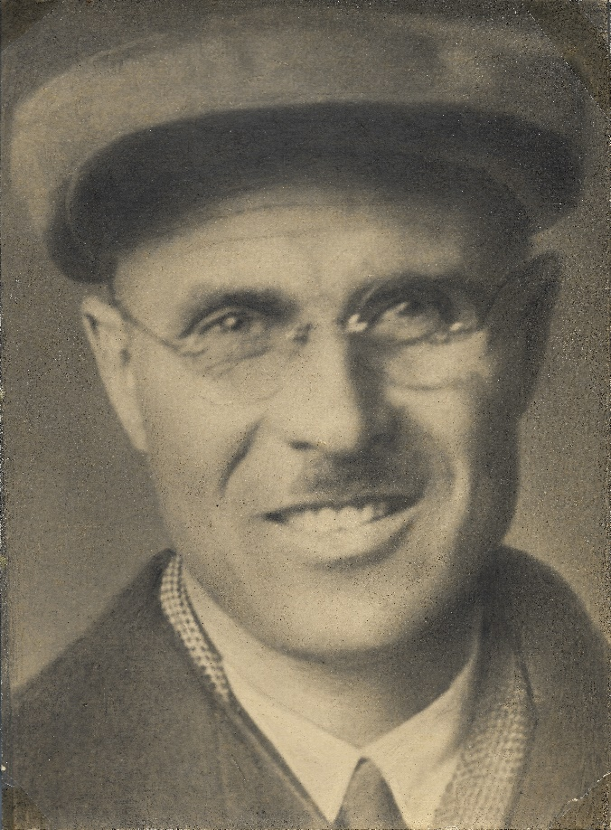
Александр Семенович Кищинский (1900-1938) – отец Александра Александровича Кищинского. Фото слева сделано в первой половине 1920-ых годов, а фото справа в Москве в 1936 год за год до рождения Саши. Из семейного альбома Кищинских.

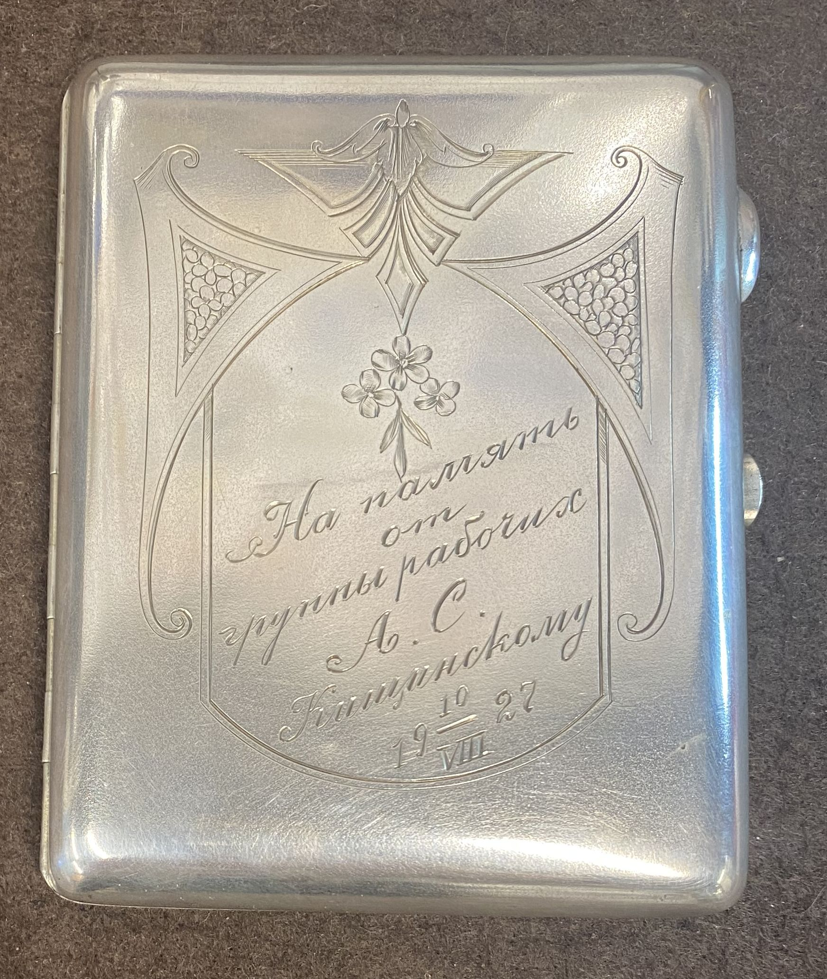
Портсигар на память от группы рабочих А.С.Кищинскому 10 августа 1927 года.
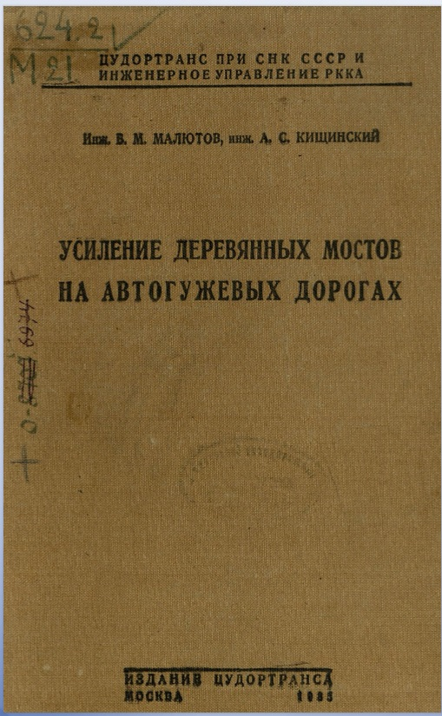

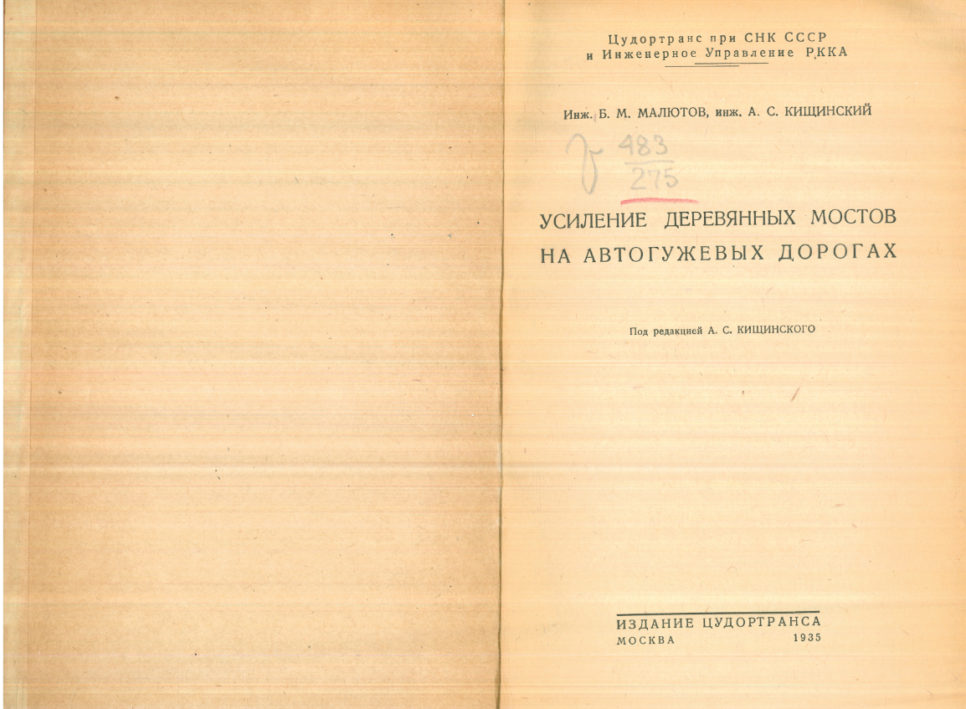
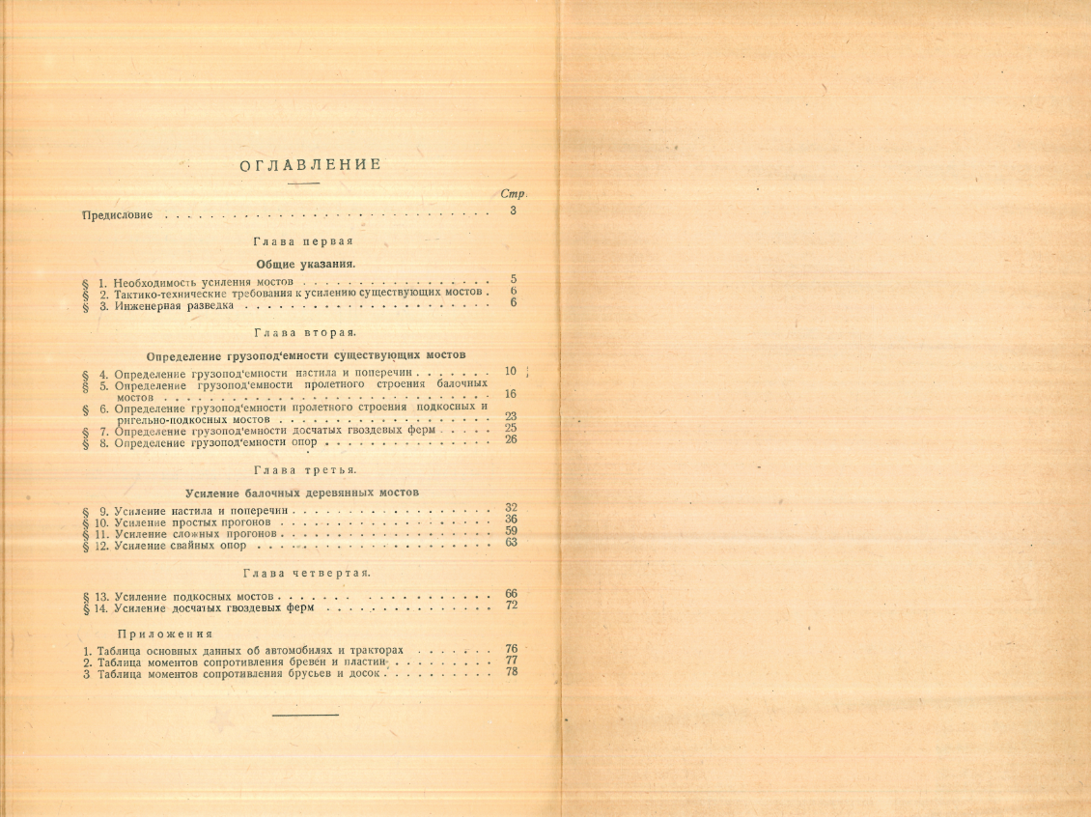
Книга отца Саши Александра Семеновича Кищинского (1900-1938), изданная в соавторстве в 1935 году, то есть за 3 года до ареста. Александру Семеновичу на момент выхода книги было 35 лет.
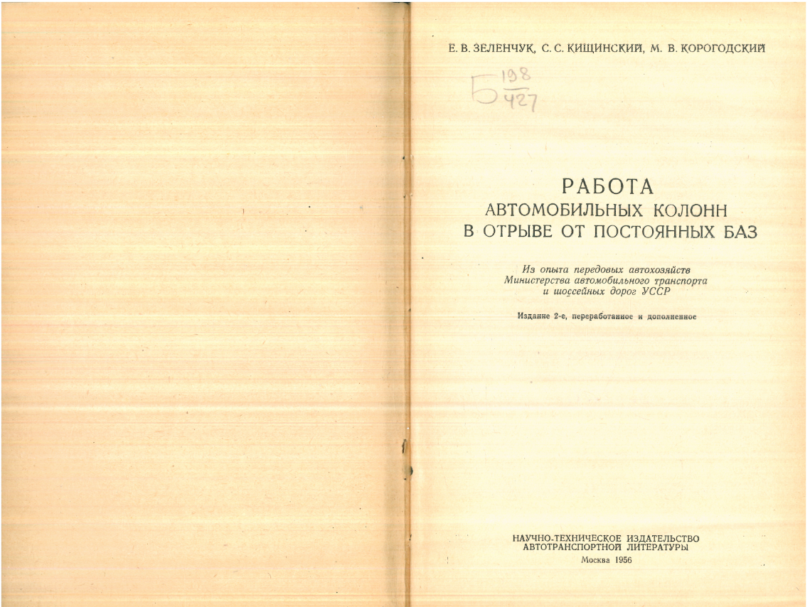
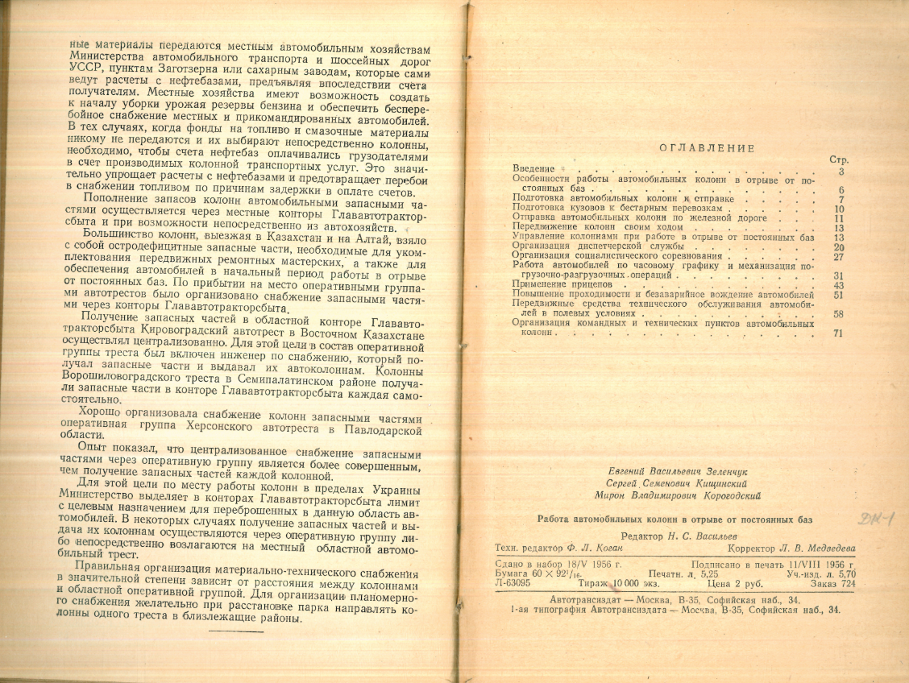
Книга дяди Саши Сергея Семеновича Кищинского (1904-1988) (родного младшего брата Александра Семеновича), заместителя Министра транспорта и связи УССР, изданная им в соавторстве в 1956 году также в Москве.

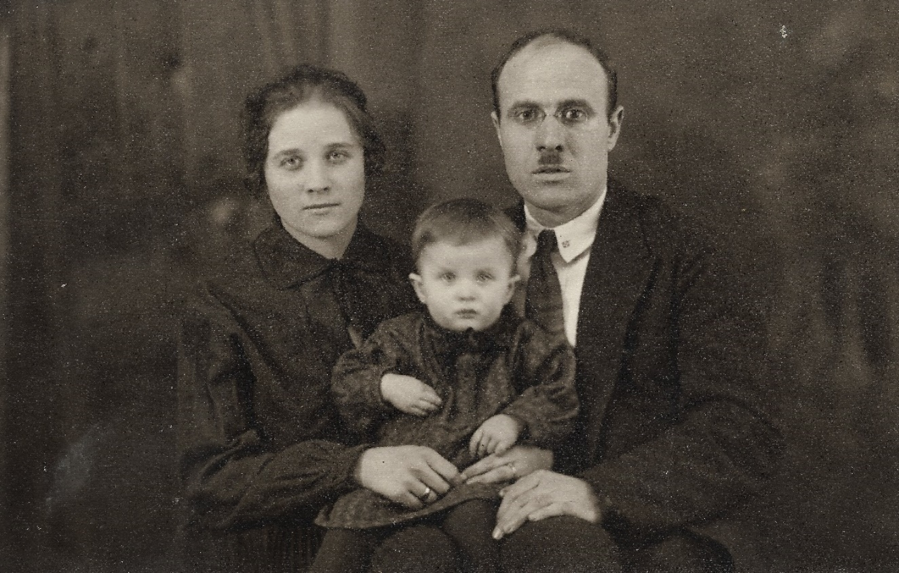
Наталья Леонидовна и Александр Семенович Кищинские с первым ребенком - дочерью Лидой. Минск. 1928 год. Ребенку около года и поэтому это скорее всего 1928 год а не 1927-ой. Из семейного альбома Кищинских.
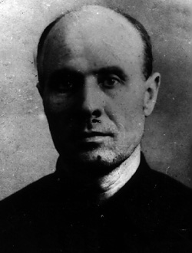
Тюремная фотография Александра Семеновича Кищинского из Центрального архива ФСБ, Москва.
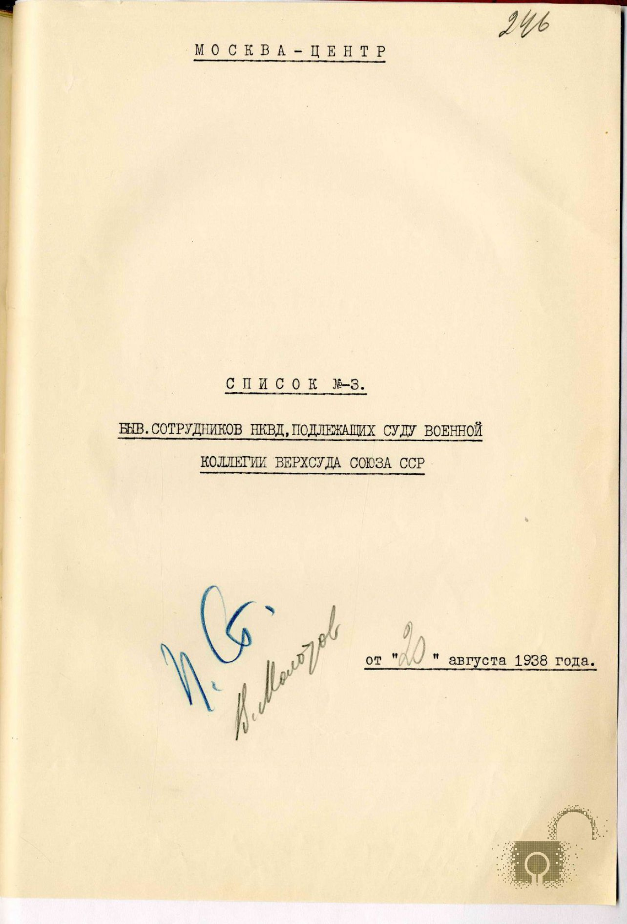
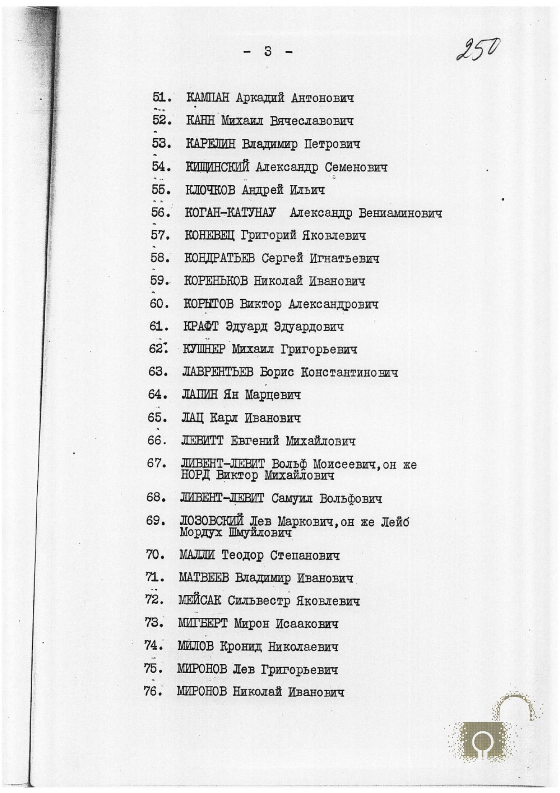
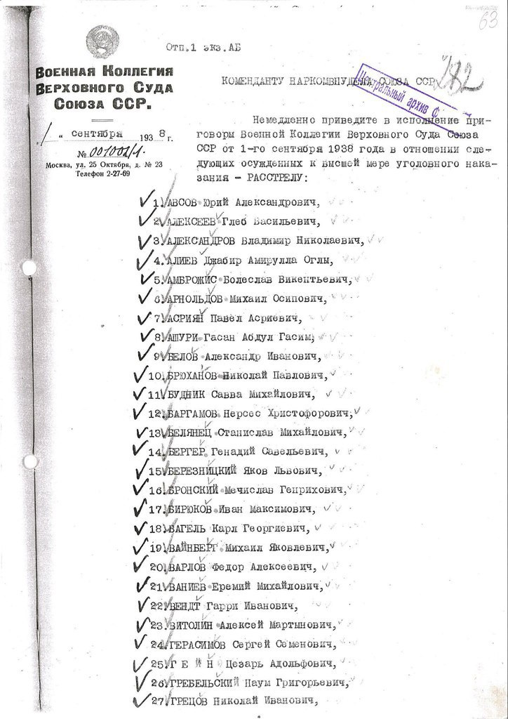
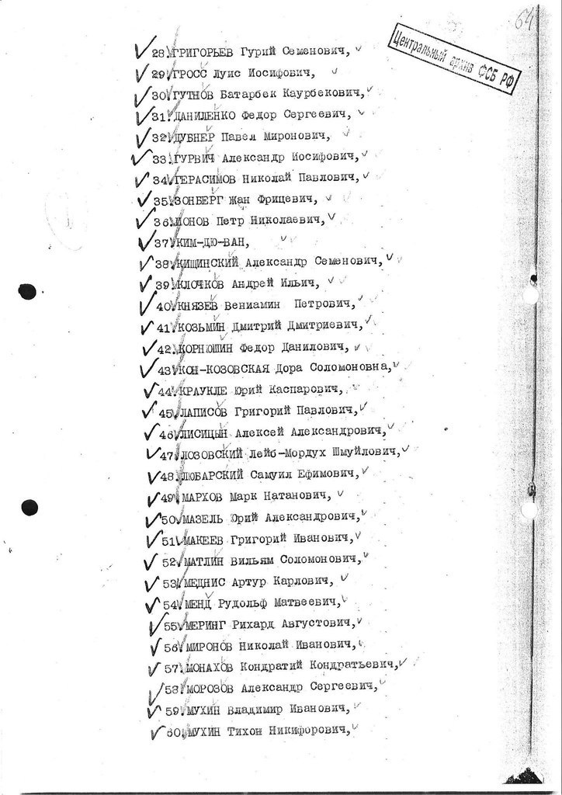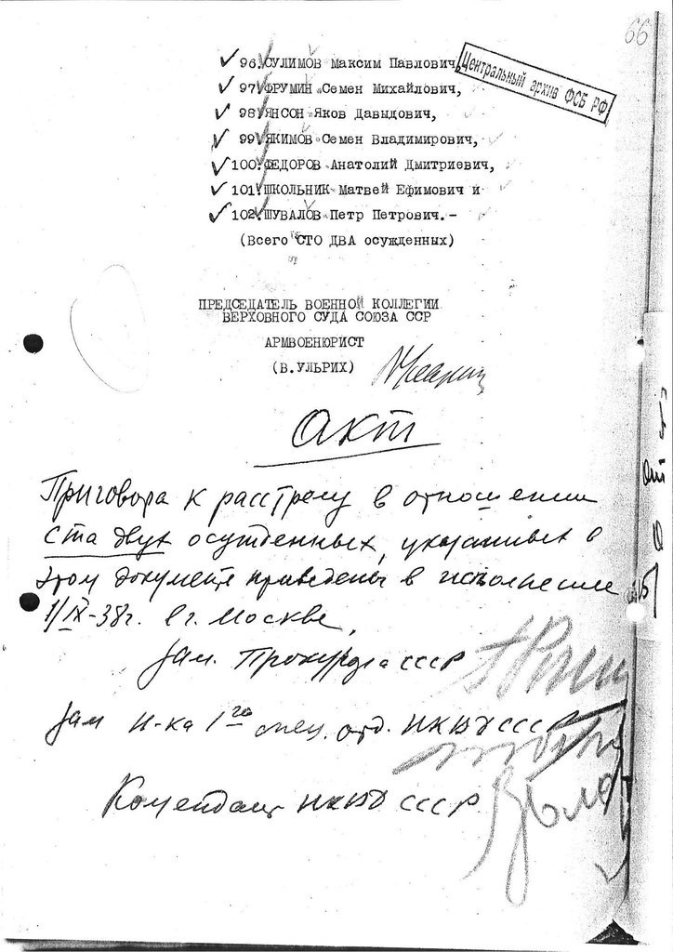

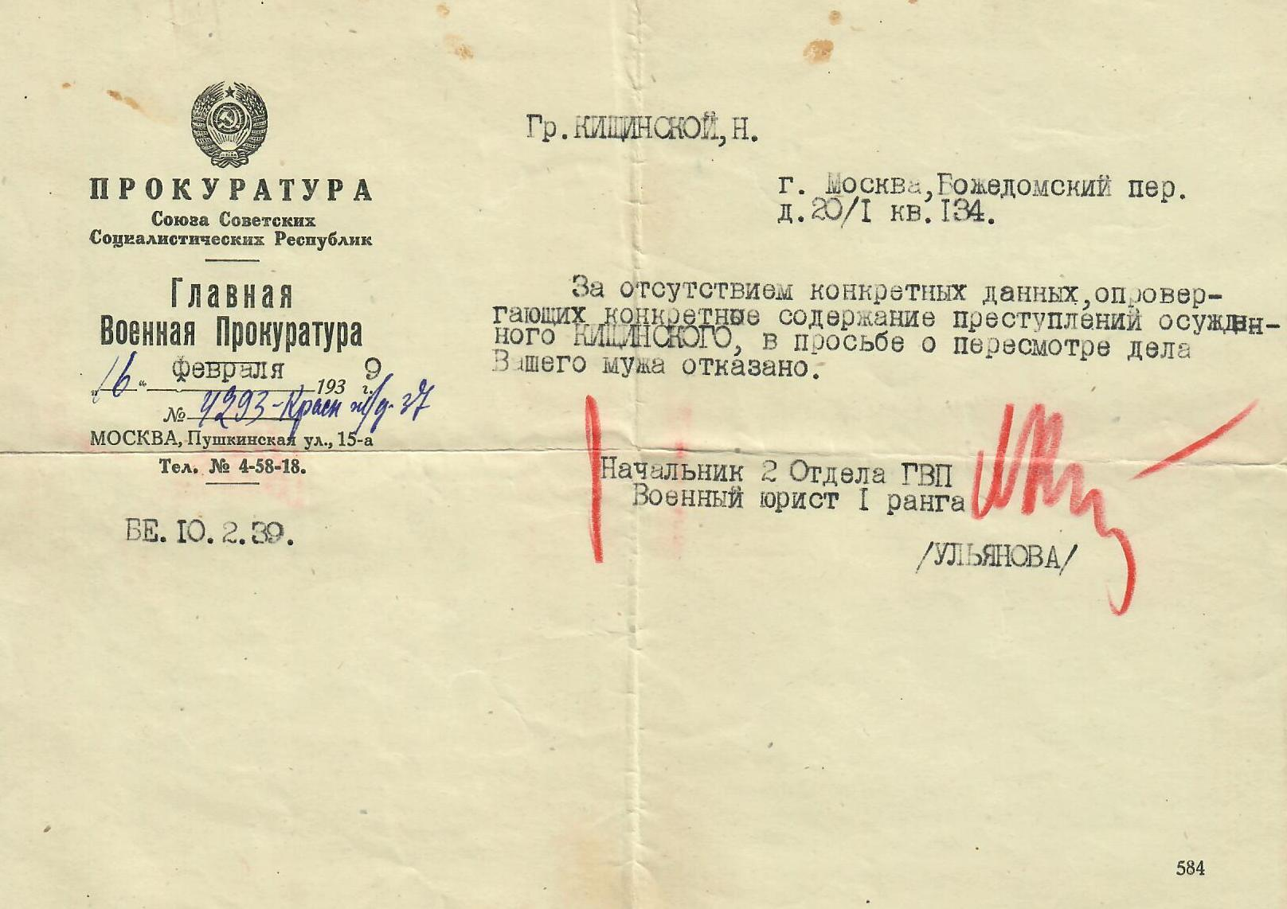
Отказ на пересмотр дела отца Кищинского Александра Семеновича (1900-1938), от 16 февраля 1939, когда 5 с половиной месяцев его уже не было в живых.
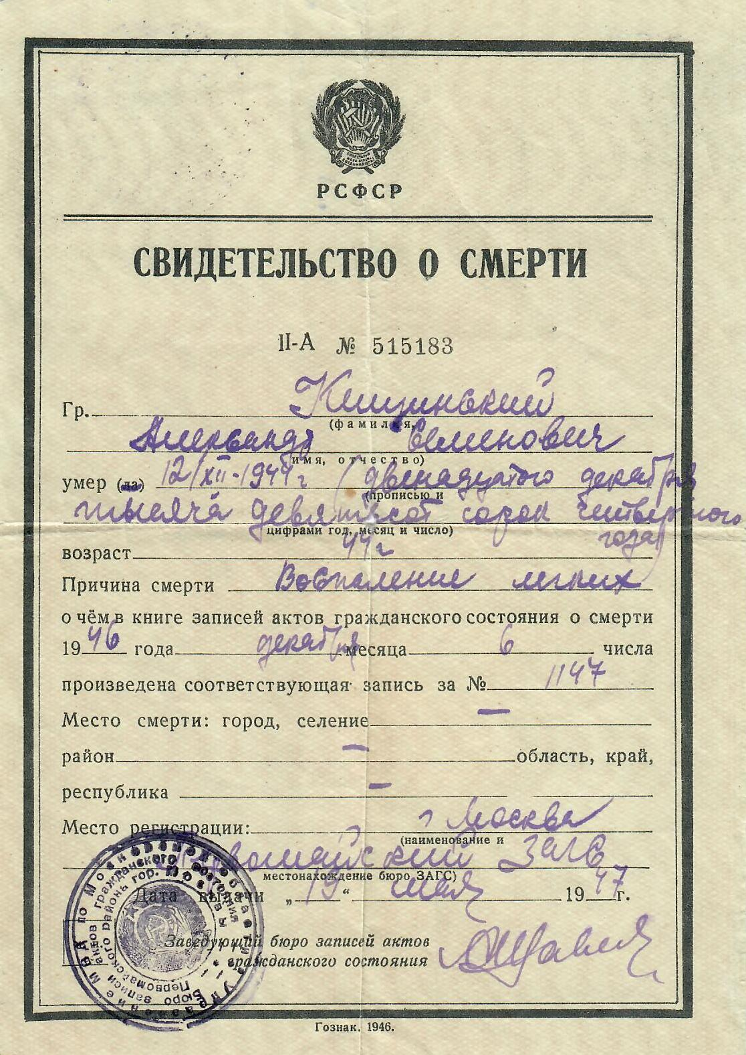
Лживое свидетельство от 19 мая 1947 года о смерти Кищинского Александра Семеновича, наступившей 12 декабря 1944 года якобы от воспаления легких.
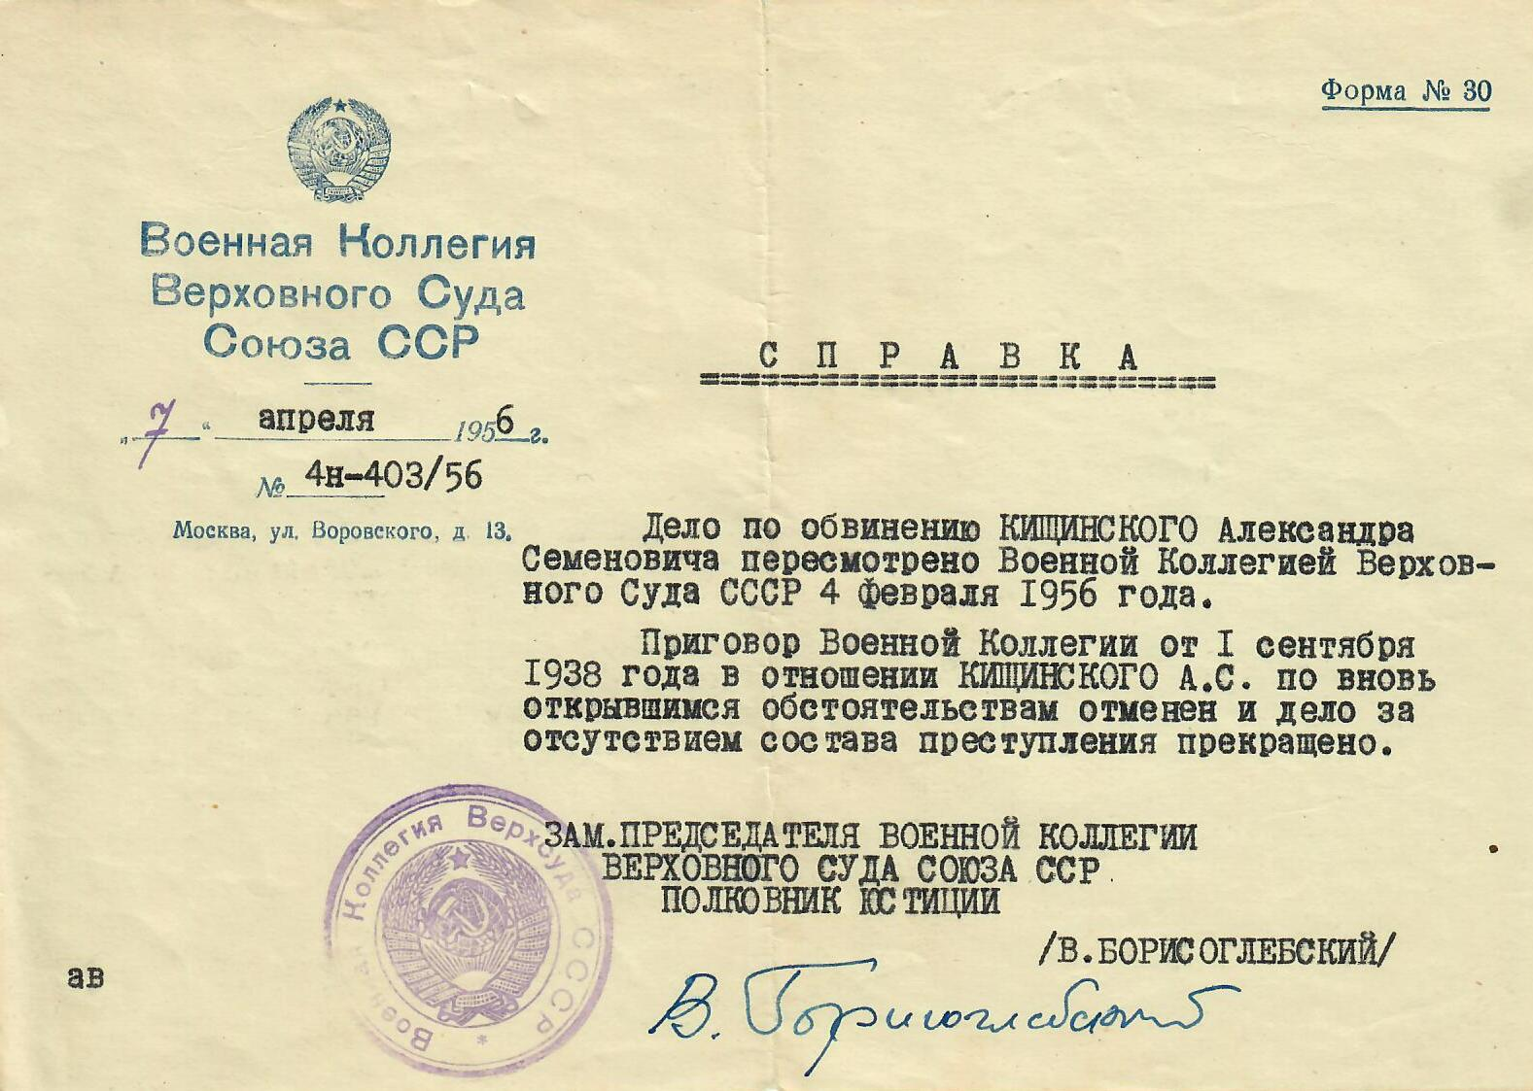
Справка Военной Коллегии Верховного Суда Союза ССР от 7 апреля 1956 года о пересмотре дела по обвинению Кищинского Алекссандра Семеновича, то есть фактически справка о реабилитации.
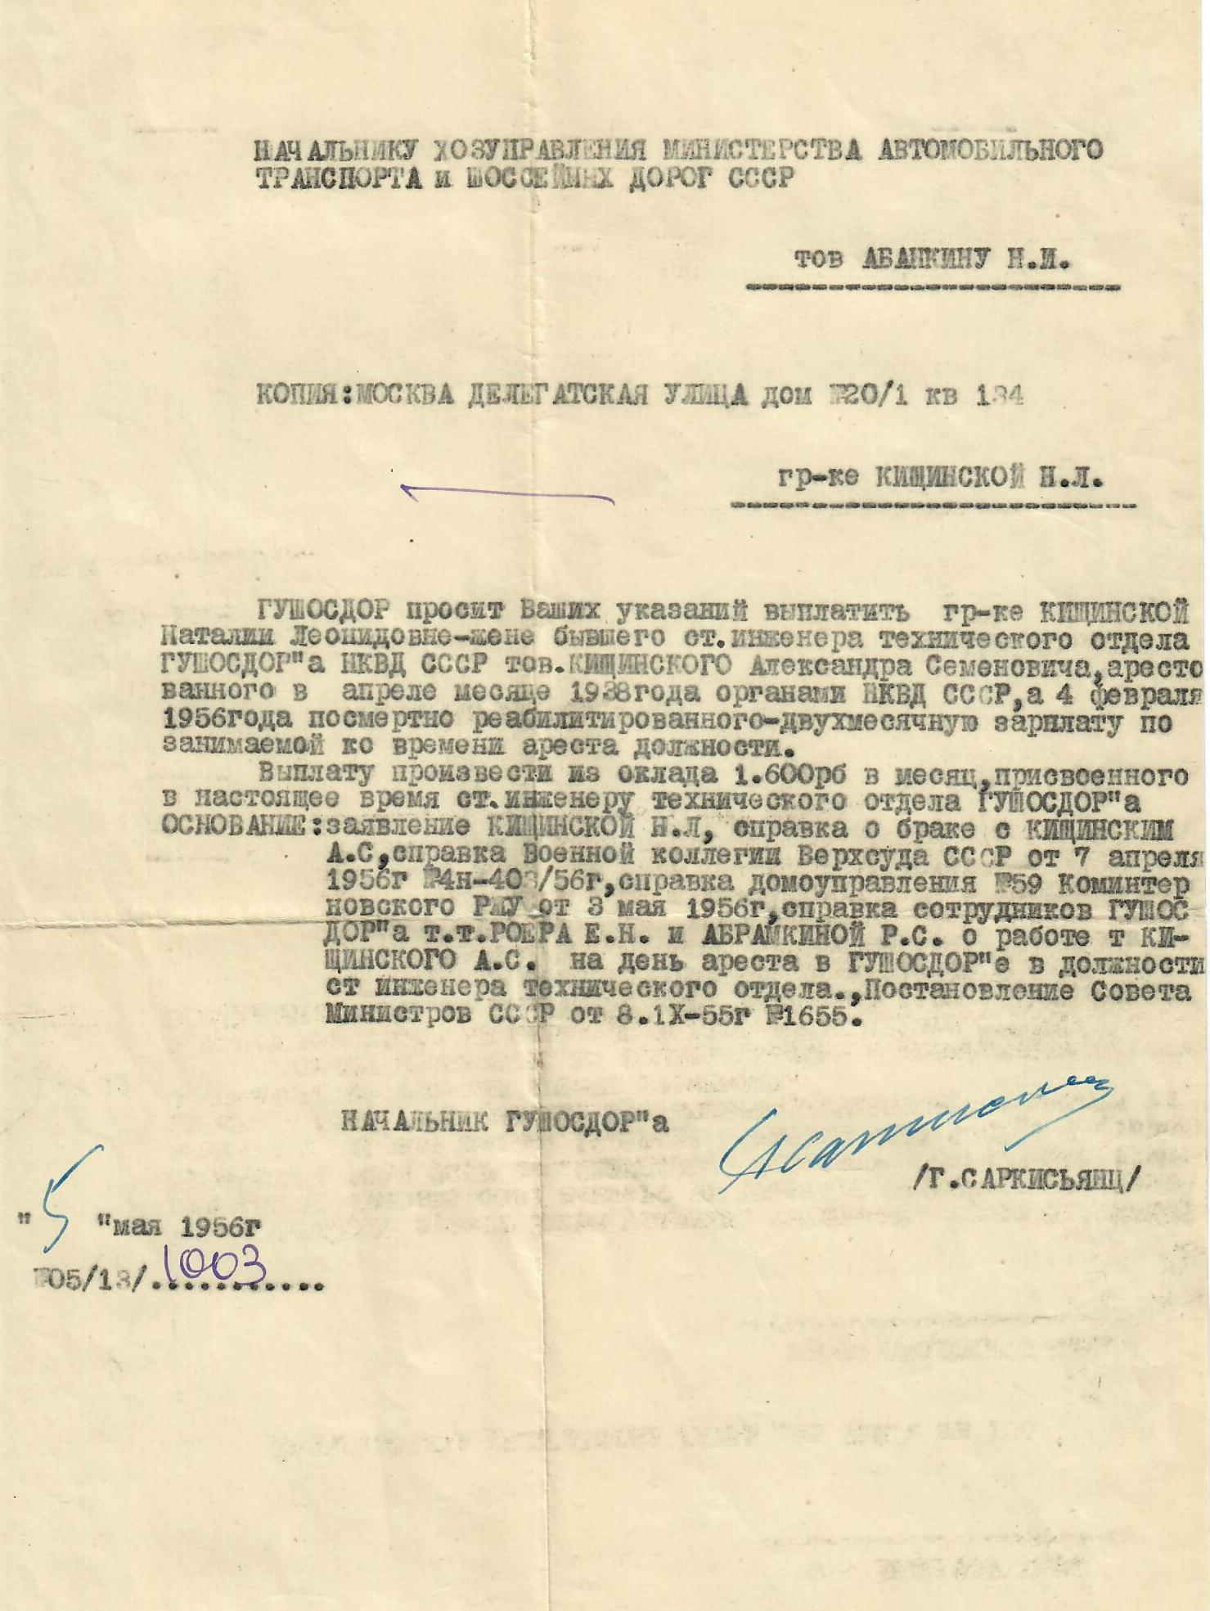
Письмо от 5 мая 1956 года о выплате вдове Наталье Леонидовне Кищинской двухмесячной зарплаты Александра Семеновича Кищинского по занимаемой ко времени ареста должности – старшего инженера технического отдела.
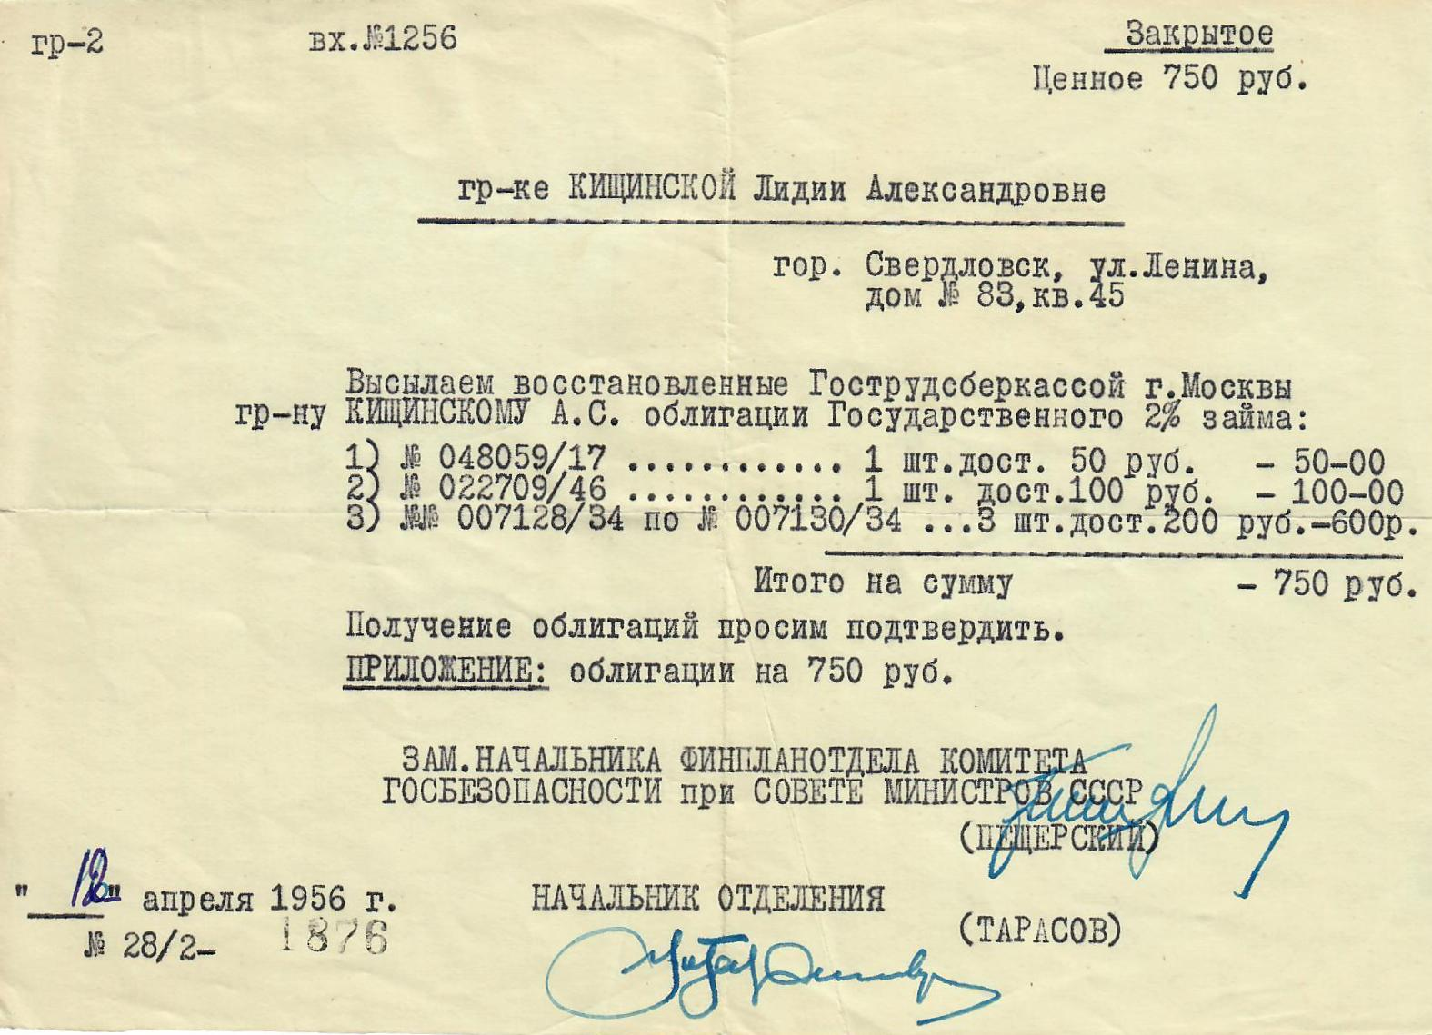
Возмещение дочери Лидии Александровне облигаций Государственного 2% займа оплаченные ее покойным отцом после его реабилитации в 1956 году.

****
Мать Александра Александровича Кищинского Наталья Леонидовна Кищинская (в дев. Павлова) (1904-1994)
Немного лиц мне память сохранила,
Немного слов осталось у меня.

1995 год. Ноябрь.
Краткое жизнеописание моей сестры Наталии Леонидовны Кищинской (урожд. Павловой) – матери Лиды и Саши.
Я пишу эти строки потому что описание жизни этого необыкновенного человека, талантливого и очень добросердечного – Наталии Леонидовны Кищинской – вполне заслуживает внимания каждого правдивого и честного человека, а тем более внимания ее близких и очень ее любимых. Очень надеюсь, что они когда-нибудь прочтут мое писание и, сожалею только, что нет у меня достойного ее писательского дара.
Родилась Наташа 24 июля (н. Ст) 1904 года в семье Леонида Михайловича Павлова – учителя, с большим педагогическим призванием, как говорят учителя, «Божьей милости». Мать ее Юлия Васильевна Павлова тоже было учительницей, сама готовила всех своих четверых детей в гимназию, а в начале века эти было дело серьезным и ответственным. Почти все они, особенно старшие, учились отлично. До 1917 г. успел закончить только старший сын Валерий, ровесник века, т.е. 1900 г. рождения. Был очень способным, закончил Киевский Политехнический Институт и в 34 года был профессором Киевского Университета кафедры неорганической химии. Следующая за ним сестра Варюша 1902 г. р. училась отлично, кажется была любимицей матери (впрочем каждый из нас, четверых, чувствовал и считал себя любимицей родителей), получала много грамот и благодарностей за учебу, всегда была очень благполучна во всем и счастливой.
Следующая за ней Наташа была особенной. Она звала себя: «любимая дочь горя» и это было оправдано второй половиной ее жизни, начиная с 33-х лет (1938). Но об этом позже.
Родилась Наташа не в Киеве, где с 1902 года проживала семья Павловых, тогда с двумя детьми, а в деревне у Дедушки, Маминого отца, у которого было поместье «Польное» в Тамбовской губернии, Козловского уезда тогда (теперь недалеко от Мичуринска). По моим понятиям это было большое имение с отличным барским домом, огромным фруктовыми садом, неольшим лесом, речушкой (в которой Наташа маленькая чуть не утонула), и поля, поля, необьятные поля, дававшие, надо думать, немалый доход. Этот вывод я делаю из того, что дедушка - Василий Кузьмич Акимов собирал каждое лето своих дочерей с многочисленными внуками и внучатами, очень помогал материально своим дочерям и, в частности, очень любя нашего Папу – Леонида Михайловича, давая ему средства на поездки в Париж на учебу в Сорбонну для повышения квалификации. В летние каникулы 1904 г., когда родилась Наташа Папа был в Париже.
Каждое лето до самой смерти Дедушки в 1910 г мама со всеми детьми проводила в его имении и мы все очень запомнили все детали дома, сада, леса, двора. Я была там последний раз в 41/2 года с мамой, когда Дедушки уже не стало. Итак в 1904 г Наташу крестили в церкви села Бибиково, что и записано было в ее паспорте.
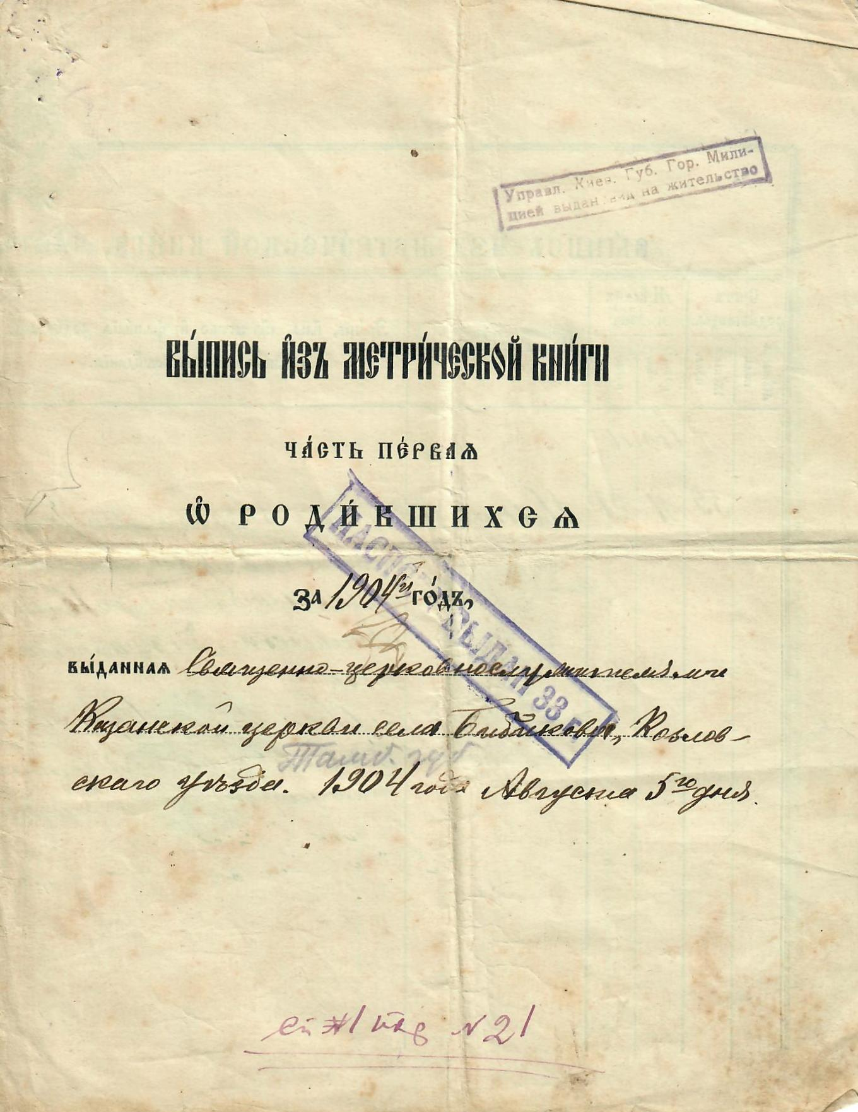
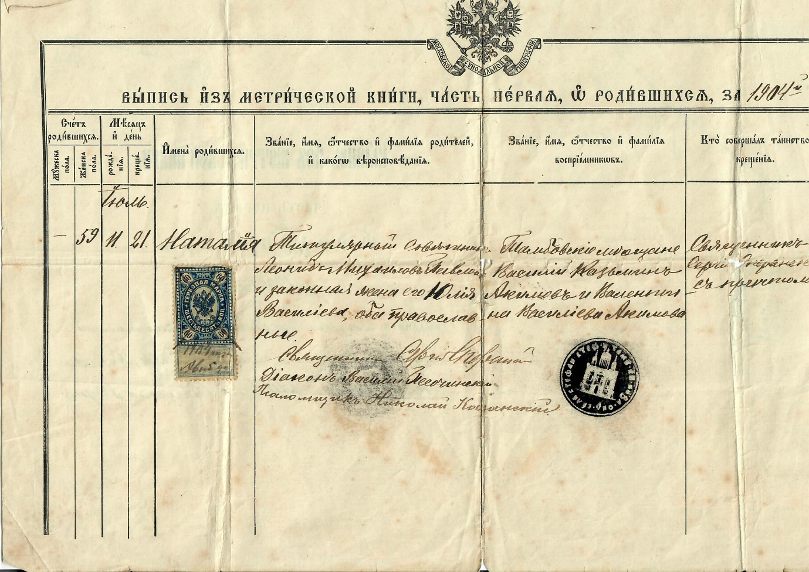
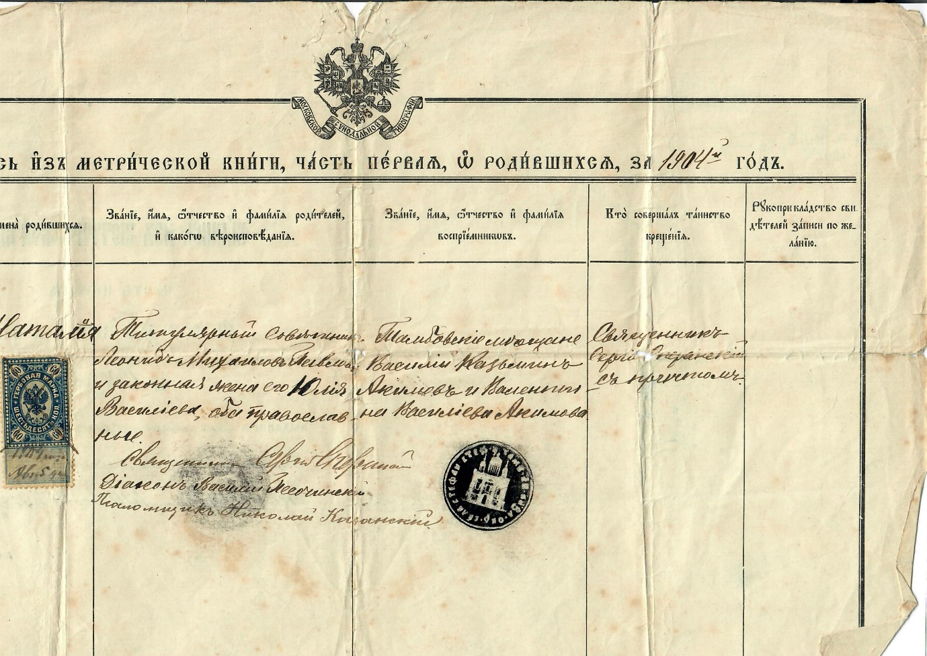

Наташенька очень отличалась от других членов нашей семьи цветом волос – она была блондинка необыкновенно нежной окраски и имела голубые глаза, тогда как все остальные были темноглазые – карие разных оттенков. Кроме того у нее было очень изящная фигурка и одно время стал вопрос не отдать ли ее в балерины в школу Айседоры Дункан, но воздержались.
В младенчестве она очень тяжело болела дистрофией кишечника, но Мама, имея склонный в врачеванию и благоговея перед медициной и врачами, самоотверженно выходила ее и в дальнейшем она была вполне здоровым ребенком. И не только здоровым, а очень резвым, шустрым, деятельным, подвижным, шаловливым. Очень щедра была на всякие выдумки, игры, забавы. Меня, меньше ее на 2 года, она считала живой куклой, часто брала на руки, а удержать не могла, роняла; я начинала вопить, а Наташе за это влетало. Правда, наказаний для детей в нашей семье почти не было. Очень редко ставили в угол, что воспринималось нами как общий позор великий. Я себя в углу что-то не помню. Была еще «высшая мера» - угроза, что отдадут дворнику, рыжему Алексею, который каждый вечер приносил дрова из подвала и топил печи в 5-ти комнатной квартире. Его мы побаивались, хотя у родителей он имел полное доверие – ему поручали летом без нас, пока мы на даче, производить с рабочими ремонт во всей квартире, обговаривая только цвет и качество обоев. И все было це???ль.
Несмотря на не такие уже большие достатки – папа работал один: но работая много, преподавал в гимназии г. Валькера (потом она звалась гимназией) на Тимофеевской улице. Родители всю свою энергию, все помыслы, отдавали образованию детей (я не говорю воспитанию, потому что я не помню, чтобы нас как-то специально воспитывали). А вот образованию – это да. Учили всех детей (кроме меня) музыке, для чего было куплено пианино. В музыке успевала больше всех Наташа. Учили детей языка, живописи. Валерий брал уроки у художника и отлично рисовал. Он же почти самостоятельно изучил английский, немецкий и французский язык. Мы же, девочки, позже брали уроки английского, а Наташа во время войны одна изучала в Москве английский. Наташа до революции 1917 года училась с гимназии Министерской на Терещенковской улице, а затем, как и все перешла в единую трудовую школу Интересно, что арифметику у нее преподавала та же учительница, у которой училась мать моего мужа в Институте Благородных девиц, и которую все ученицы панически боялись. Учительница была очень страшна на вид и очень жестока.
Во времена 1918-19-20 годов все учение пошло на смарку. Наш родной любимый Киев переходил в один год четырнадцать раз от красных к белым и наоборот, а мы спасались от стрельбы в нашем подвале на ул. Саксаганского, куда приходили спасаться многие наши знакомые и там было очень весело. И так как с нами были наши мужественные Мама и Папа, то совсем не страшно.
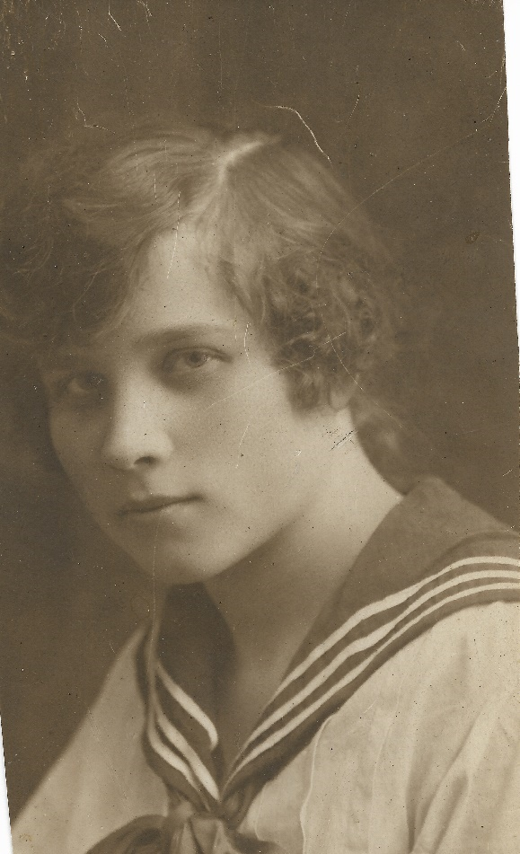
Павлова Наталья Леонидовна (в будущем Кищинская) в 1920 году – мать А.А.Кищинского. Из семейного альбома Кищинских.
Конечно, были длительные периоды, когда мы жили без тепла, без электричества, без воды, да и без хлеба. За водой мы, дети, ездили с бочкой на санках на железную дорогу, сливали ее в ванну, там она замерзала, а потом топором выкалывали ее и грели на печке. В нашей 6-и комнатной квартире на ул. Саксаганского ( а раньше Марино-Благовещенской, потом Пятакова) жилыми были только одна комната и кухня (переделанная из комнаты) в которой стояла «буржуйка» - небольшая чугунная печка, труба от которой выводилась в окно, топилась ,,,,,,(все?) стульями, тетерадями, старой рухлядью. Вот в этот период пришлось сменять отличное пианино за 6 пудов муки, мягкую мебель – тоже за что-то, любимый Папин патефон с пластинками, которые он подбирал в свое время, чтобы приобщить детей к музыке и все другое, что поддавалсоь обмену.
Осталась только любимая Третьяковская галерея с отличными репродукциями, которые нам Папа показывал с соответствующими объяснениями, когда мы еще сидели на высоких стульчиках. И мы с ней сроднились с малых лет.
Жизнь была настолько трудна, что осенью 1920 г., когда Наташе было 16 лет и 3 месяца, она получила через биржу труда направление на работу телефонистки в Восстановительскую мостовую организацию. Работа была очень напряженной и, главное, с ночными дежурствами. Организация восстанавливала железнодорожный и цепной мосты через Днепр в течение 2-х лет. Вскоре туда же поступила и Варюша. Так как в городе было очень неспокойно, продолжалась Гражданская война, то водил Наташу и Варюшу на дежурство и приводил их оттуда Папа и звал себя «разводящим». Благодаря и их заработку семья могла кое-как жить.
В юности Наташа была очень хороша собой. И, как, главое, была обаятельной. Она была очень остроумной, жизнерадостной, привлекательной. Никто из девушек, которых я знала, а друзей у нас было много, не пользовался таким большим успехом у юношей, у наших знакомых мальчиков и мужчин много старше Наташи. Перед моим мысленным взором целый ряд наших знакомых, которые увивались за Наташенькой, не было ни одного равнодушного к ней человека. Со всеми она была мила, очень дружна, но недоступна. В обществе, где была Наташа, никто из девушек был не заметен, на них не обращали внимания. Такое восхищение Наташей и такое общее увлечение ею и со стороны сослуживцев, и со стороны наших знакомых мальчиков, а их было немало, закончилось внезапно, как отрезало. Это было связано с приездом в Киев в семью Корнеевых старшего их сына (приемного) Саши Кищинского, как его звали Саши Большого), так как в семье Корнеевых, очень близкой нашей семье, был сын – Саша Малый). Саша Большой – Александр Семенович Кищинский – с первого взгляда влюбился в Наташу и на всю жизнь. Она ему отвечала такой же любовью и преданностью. Саша Большой был очень ревнив и уже никто не смел не толко заговорить с Наташей, но даже подойти к ней. Саша был очень способным, он закончил гимназию в г. Могилеве-Подольском с золотой медалью, учился в одном классе с Борисом Баженовым, который тоже был очень талантливым и затем стал секретарем Сталина и вОвремя, учитывая Сталинскую кровожадность, сумел сбежать в Персию и затем менял страны, чем спасся от смерти и прожил до 82 лет. Описание его жизни есть в литературе. Можно только удивляться, что он таким молодым правильно оценил сталинский терроризм и сделал правильные выводы. В Киев Саша Большой приехал и поступил в Политехнический Институт на факультет мостостроения, окончив его блестяще.
Со времени его приезда они с Наташей виделись ежедневно, а так как оба учились, (Наташа училась в КИНХе – Киевский Институт Народного Хозяйства), то они еще и переписывались, закладывая письма в заветные щели деревянного тогда забора Ботанического сада.
Любовь Наташи и Саши Большого была настолько сильна и неукротима, что все попытки Мамы и Папы как-то отвлечь Наташу, даже организовав путеществие в Москву и Ленинград втроем (Папа, Варюша и Наташа) с целью повидать мир, других людей, ни к чему не привели. А Мама и Папа каким-то особым родительским чутьем предчувствовали беду и были очень против замужества 18-летней Наташи, хотя, Саша ничем плохим себя не проявил и нравился всем остальным членам семьи. Короче, в июле 1924 году состоялась их свадьба в Киеве с венчанием в какой-то церкви на Печерску по настоянию Корнеевых – приемных родителей Саши, с настоящими обручальными кольцами. Жили они у нас на студенческие стипендии и, конечно, с помощью родителей. Жили небогато, но, я думаю, очень счастливо.
12 августа 1927 года родилась у них дочка Лидочка, ставшая сразу общей любимицей всей нашей тогда уже большой семьи. Отъезд их в Минск, куда назначили на работу Сашу, когда Лидочке было 1 год и 3 месяца, был для нас горем, а каждый ежегодный приезд Наташи с дочуркой в отчий дом – великим праздником. Летом 1929 г я гостила у них в старом довоенном Минске, еще с деревянными тротуарами.

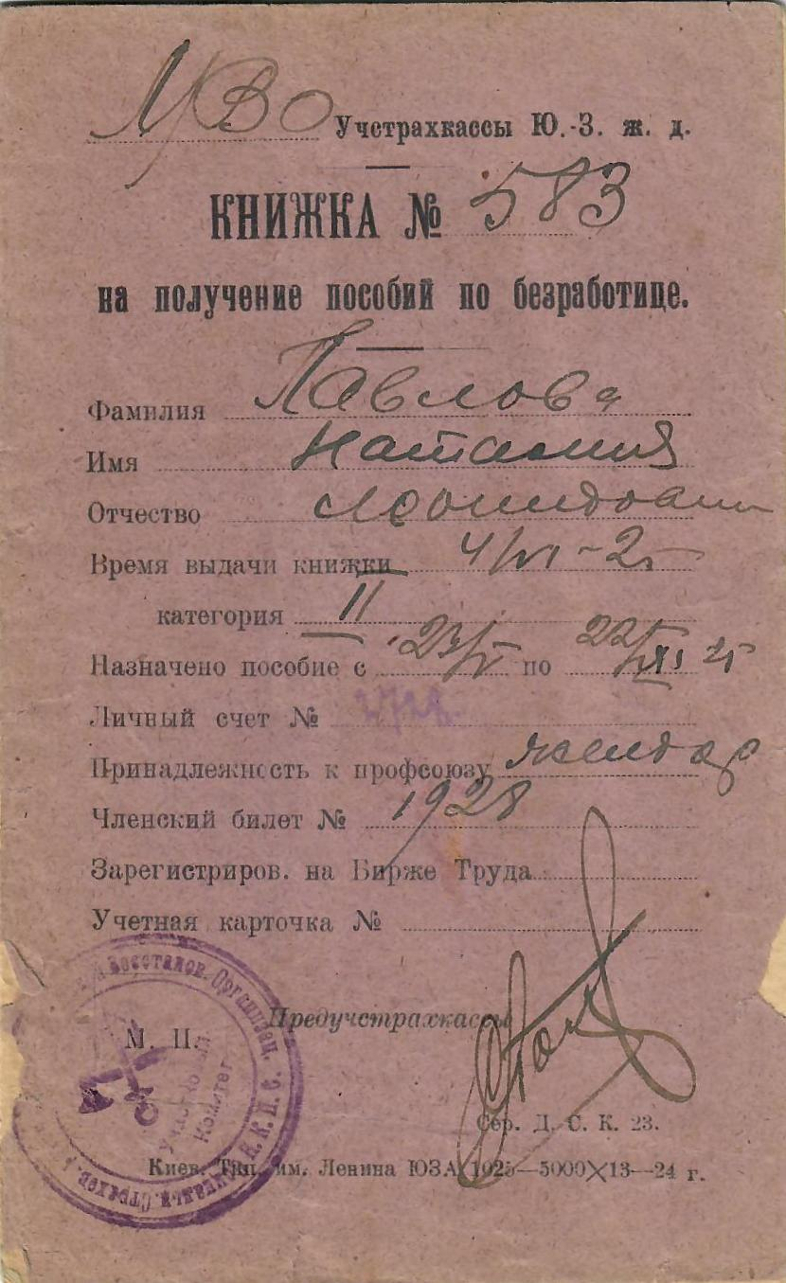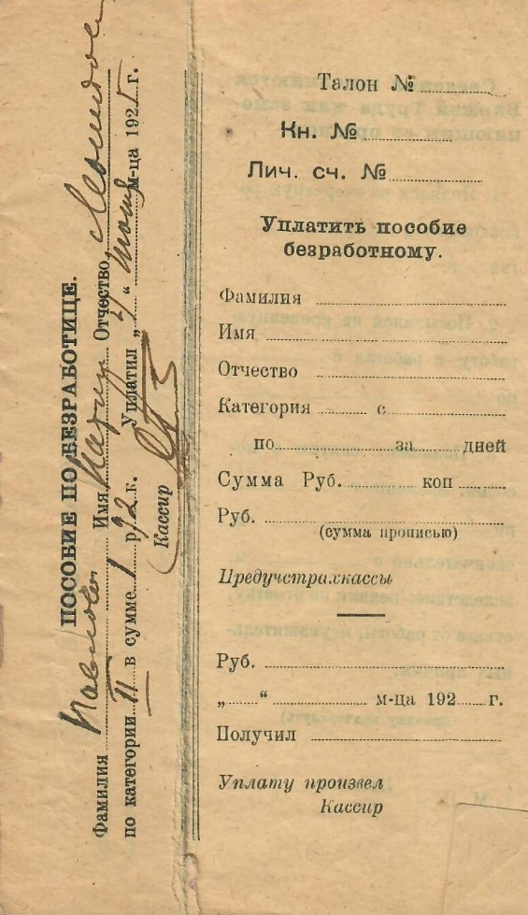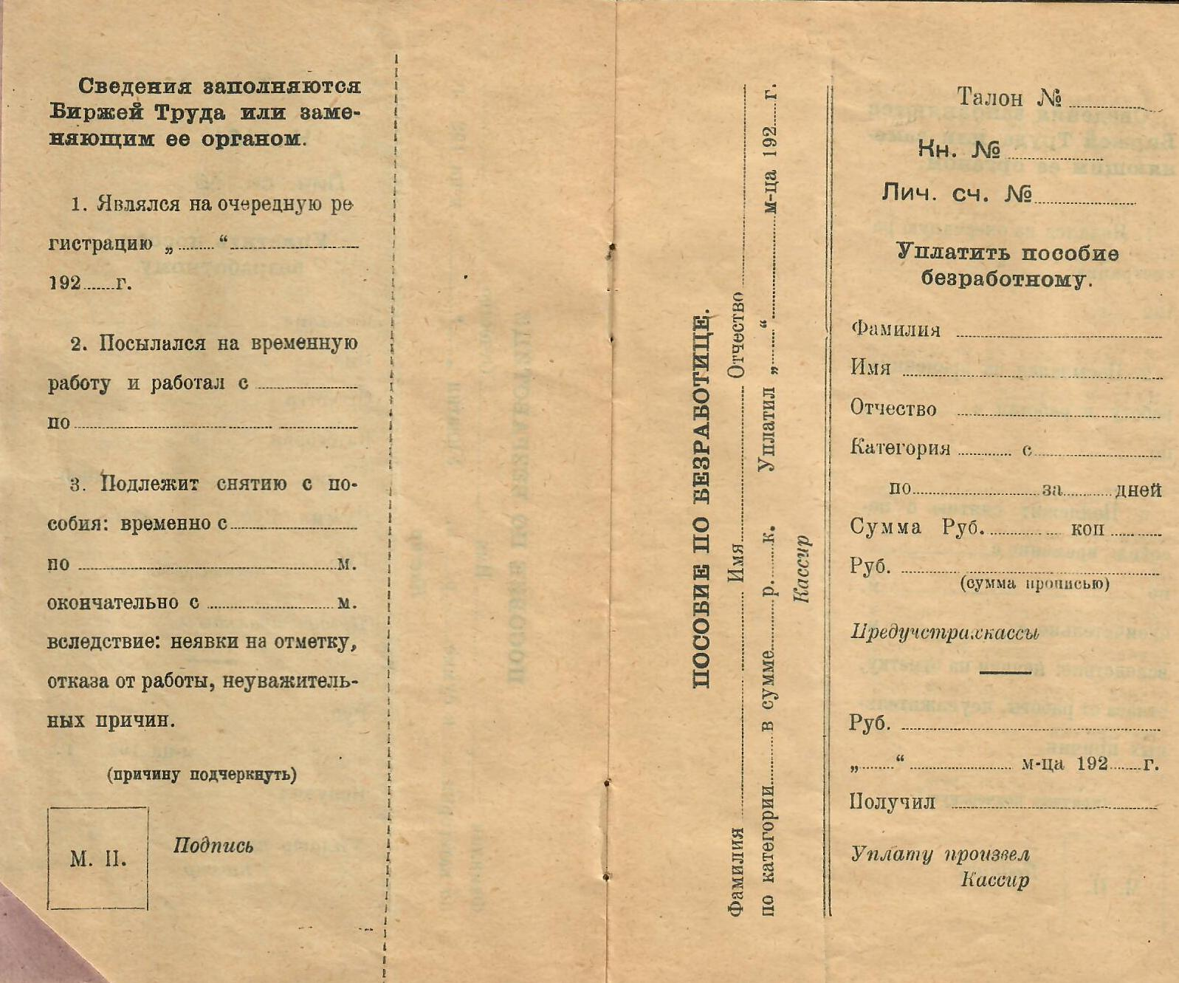
Книжка на получение пособий по безработице с мая по сентябрь 1928 года когда старшему ребенку дочери Лидии всего один год.

Девочка росла очаровательной, очень умненькой, будучи 3-х лет от роду, она рассказывала Дедушке такими словами: «у нас с Мамой никаких конфликтов нет» на вопрос, обращенный им к Наташе. Она очень рано стала читать, много читала, ходила с Дедушкой в театр еще до школы, очень переживала дуэль Онегина с Ленским и закрывала глазки в этом месте, зная наизусть всю фабулу оперы. Училась она везде отлично. Была очень способна, очень трудоспособна и честолюбива. За весь школьный курс у нее не было, не могло быть, ни одной четверки, только пятерки. Работала с малых классов в Литературном пионерском кружке и была там признанным авторитетом, дружила с Баруздиным и другими пионерами, ставшими потом писателями.
Семья Кищинских жила некоторое время в Киеве (годы 31, 32), а потом Сашу перевели в Москву на большую должность. Дали им по тому времени неплохую квартиру, которая оказалась полезной в Москве в их жизни. Это было на Делегатской ул., № 20. Я приезжала к ним в 1936 году на съезд по переливанию крови.
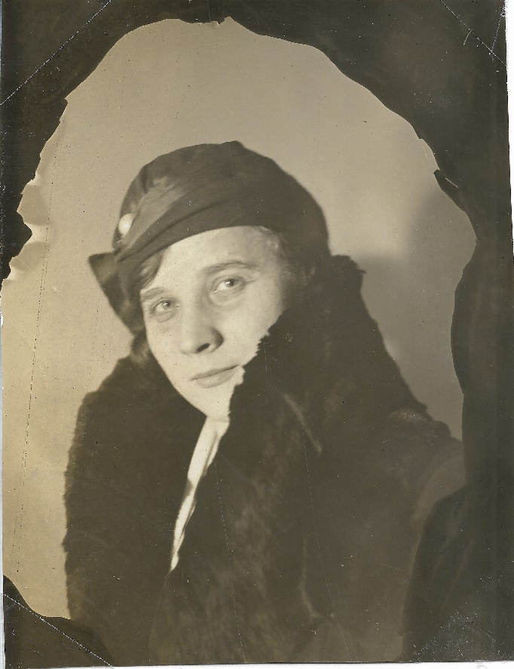
Наталья Леонидовна Кищинская в 1936 году в Москве – за год до рождения Саши. Из семейного альбома Кищинских.
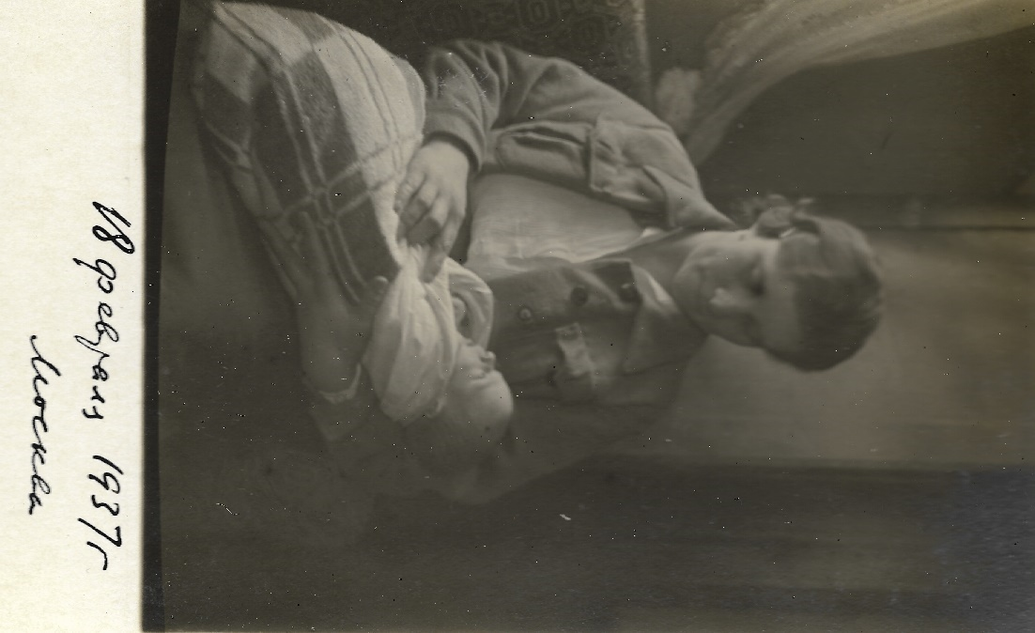
Будущему орнитологу 17 дней. Наталья Леонидовна с сыном. 18 февраля 1937 года. Москва.
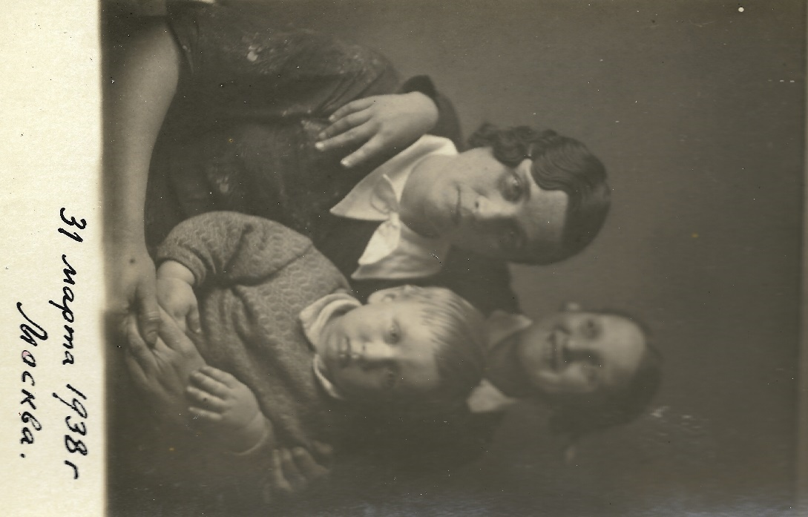
Наталья Леонидовна с детьми: сыном Сашей и дочерью Лидой. 31 марта 1938 года. Москва. Саше 1 год и 1 месяц без одного дня. Ровно через неделю 7 апреля 1938 года Сашиного отца навсегда уведут из дома. Из семейного альбома Кищинских.

1 февраля 1937 г. у них родился необыкновенный ребенок – мальчик Саша, очень крупный, очень здоровый и очень быстро развивающийся. Ходить и говорить он стал в 9 месяцев. Пошел в школу 4-х лет. Это было уже в войну и ходить ему было не в чем и в школе было холодно. Это было в эвакуации в Мичуринске. А когда приехали в Москву в 1944 году он пошел 7-и лет сразу в 4-ый класс и отлично учился. Им занимался из ГОРОНО один аспирант и сделал таким образом кандидатскую диссертацию. В школе дети не могли простить ему его способности и, будучи много старше и сильнее его, били его книгами по голове, приговаривая «не будь умным». Об этом мы узнали от родителей других детей, сам он ничего не говорил. Спасла его только очень тяжелая форма скарлатины, по поводу которой он провел несколько месяцев в больнице, а затем был отправлен в Артек. Таким образом, он попал в другой класс, где битье прекратилось. Саша получал государственную стипендию в 500 рублей, что давало возможность не голодать. Но о Сашеньке можно и должно написать отдельную книгу.
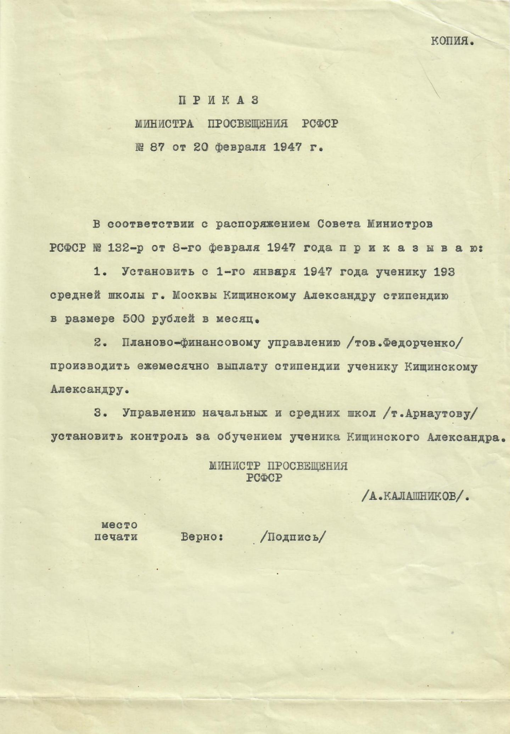

Возвращаясь к семье Кищинской. В 1938 году весной, когда Саше исполнился один год, Лидочке 10 лет, а Наталье Леонидовне было 33 года, случилось страшное несчастье. Конечно по клевете и навету был арестован Саша Большой – такой заметный работник в своем учреждении. Его арест чуть не убил жену и маму, которая была у них тогда. Было конфисковано все имущество, вся мебель вывезена из квартиры. Наташе, никогда не служившей ранее, пришлось идти работать экономистом на швейную фабрику, причем все надо было скрывать. Со дня ареста Наташе ничего не удалось узнать о Саше. Статья была 58 без права переписки. Ничего не удавалось передавать ему, хотя она простаивала у Бутырок, как Анна Ахматова стояла у Крестов, и описала это в своем Реквиуме. Горю не было пределов. Семья выжила только благодаря Маме и Папе. Мама переехала навсегда в Москву, чтобы растить детей и кормить семью. Папа работал в Киеве, обеспечивая их материально. Наташа работала на фабрике, много работала дома и много занималась развитием детей, водя их в музеи, Третьяковку, театры. Жизнь ее с 33-летнего возраста превратилась в муку, как и многих женщин, как их тогда называли, врагиней. Знакомые, друзья и некоторые родные (из семьи Корнеевых котик) прекратили связь с ними, опасаясь за себя. Это было очень страшное лихолетье. Все ждали каждую ночь ареста, жили с чемоданчиками у подушки, готовые каждую минуту на арест. Мне довелось летом 1939 г побывать в тюрьме в качестве врача-хирурга и ничего боллее страшного я в своей жизни не видела, хотя прошла потом всю войну, как говорят, от звонка до звонка. Мое посещение тюрьмы, вернее мои переживания там, стоят того, чтобы их описать отдельно. Я этого делать не буду, чтобы не отклоняться от основной темы. Скажу только, что все пребывание там я думала о Саше, будучи в ужасе от увиденного.
Сашу взяли из дома и это был последний миг, когда Наташа его видела. Ничего о нем не удавалось узнать много лет. Семья жила в страшном горе и нужде. Моральные испытания были очень велики и только необходимость растить годовалого Сашеньку и 10-летнюю Лидочку давали какую-то сверхестественную силу Наташеньке жить. Говоря об этом времени, она всегда утверждала, что ее спасли Мама и Папа. И, наверное, это было так. Единственные сведения о Саше Большом пришли через 7 лет в виде похоронки. Умер якобы от воспаления легких в 1944 году. Получив эти сведения, Наташа, идя из соответствующего учреждения с похоронкой в руках, чуть не потеряла сознание на улице. Верные ли эти сведения, никто не знает. Ходили слухи, что его сослуживца Богомолова Виктора, взятого одновременно с ним, расстреляли без суда и следствия, как это было свойственно Сталину. Допустили, что такая же участь постигла и Сашу. Так как ни разу не приняли от Наташи ни письма, ни денег, никакой передачи. И ни разу не дали никаких сведений. Это было горе на всю Наташину жизнь и на всю жизнь ее детей. Лидочка, будучи уже взрослой, в период оттепели Хрущевской добилась всех соответствующих документов о Сашиной реабилитации, но это по сути ничего не улучшило в их жизни. Жизнь была уже в основном прожито горько и трудно, всегда требовавшая сокрытия случившегося, не только в семье, но и во всех знакомых и малознакомых семьях.
Наташа была великой подвижницей. Ее заставляли жить и бороться с горем дети. Причем дети были необыкновенными. Таких уникальных детей я не встречала за всю свою долгую жизнь; Лидочка, не тратя время на окончание последнего класса школы, поступила в Литературный Институт по конкурсу, блестяще там училась, и еще за время студенчества написала и защитила блестяще кандидатскую диссертацию на тему «Хождение по мукам» А.Толстого. Сразу же стала преподавателем Свердловского Университета (к сожалению, только там экология очень плохая – «Маяк»!). Пользовалась огромным успехом у студентов и в литературном мире города, писала докторскую диссертацию. Но ее там же настигла тяжелая смерть от рака и она умерла 29 октября 1967 г. В Университете Свердловска существует и теперь комната Лидии Александровны Кищинской, в которой ежегодно (вот уже 30 лет) собираются ее бывшие ученики и литераторы города и делают доклады. Как смогла Наталия Леонидовна ухаживать за ней умирающей 8 месяцев и как она смогла пережить ее смерть – уму непостижимо !
Хоронил ее весь Свердловск и Наташа; сопровождаемые Варварой Леонидовной, Николаем Павловичем и Танечкой. Еле живая вернулась в Киев. Но тогда был жив еще ее сын Сашок. Жил в Москве, но часто уезжая «в поле». Он был еще более одаренным чем Лидочка. Я уже писала кое-что о его детстве. Очень трагично, что его судьба зависела в конечном счете от судьбы отца, хотя ребенку в тот страшнный день ареста был только 1 год. Его жизнь требует отдельного описания и имеет на это право. Он умер в 1980 году. Наташенька не потонула в этом черном горе, конца которому не было видно. В жизни она осталась только из-за детей. Лидочке было 10 лет, Сашеньке – 1 год. Спасла ее от смерти необходимость найти работу (до того она нигде не работала, имея высшее образование и отличные способности, по настоянию Саши мужа. Она вела отлично хозяйство, днем на работе, ночью стирка, штопка, а главное было воспитание детей. ................, все свободные минуты были отданы им и, главное, с большим результатом. Мама, приезжавшая было к ним погостить, осталась у них навсегда и несла тяжелейшую нагрузку, обслуживая всю семью покупками, приготовлением еды, шитьем, глаженьем, прогулки с маленьким годовалым внуком ежедневные. Они жили в высоком доме без лифта на последнем этаже и лестницы давались ей очень трудно. Недаром она перенесла два инфаркта (1960 г.) и от второго умерла в 1962 г 85-ти лет. У них отняли всю мебель. Кое-что Маме удалось отстоять как принадлежащее ей. Самым страшным в этот период был почти ежедневный поход в Бутырку - стоять там в очереди долгими часами с тщетными надеждами узнать хоть что-нибуль о Муже, передать записочку, хоть 5 р. денег, жалкую передачу. Чтобы понять это надо перечитать «Реквием» Анны Ахматовой. Никогда ни слова, ни строчки она не получила в течение шести лет – с февраля 1938 г. до декабря 1944 г., когда получила похоронку (слово-то какое), в которой значилось умер от воспаления легких. Никто ничему не верил. Говорили, что расстреляли вскоре после ареста, а потом растянули по годам. И не знаешь, что лучше. Кое-кто надеялся на скорый расстрел, особенно прочитав «Салазки» артиста Жженова да и всю впоследствии .......... литературу: «Один день Ивана Денисовича» , «Архипелаг Гулаг» и друг. ???? вещи Солженицына. Но осталась какая-то эфемерная надежда на жизнь, мучительную, но жизнь, без всяких сведений о ней. А вот, получив похоронку в одном из учреждений по дороге у Наташеньки отнялись ноги, Это я знаю по ее рассказам, так как мы были на фронте и, хотя почта работала отлично, обо всем этом не писали ни слова. Жила это время семья на Наташенькино скромное жалование и большую помощь Папы (по сути наибольшая часть его заработка). Он жил в Киеве один без мамы, но с сыном Валерием Леонидовичем и его женой Варварой Николаевной. Помогали понемногу и мы все, тоже тогда жившие в Киеве, но как я теперь думаю, помощь была невелика, заработки были скудные. О Сашиной судьбе и о семье Наташеньки и в доме, (а в нашей семье на Чеховском пер. было семь человек) никто никогда не смел произнести ни слова. Это было рискованно. Так же молчали и вся семья Павловых на Благовещенской улице, так же на смели ни о чем спросить Сашины родственники Корнеевы. Страдали молча, жестоко, не позволяя себе произнести ни слова. Самые лучшие друзья отвернулись из-за страха за себя. Это было повальный, охвативший всю страну страх перед террористом кровожадным Сталиным. Причем, требовалось выражение обожания и поклонения перед ним. Редко кто, как Валерий Леонидович (брат Наталии Леонидовны) позволял себе очень осторожные разумное суждение о нем в особо ограниченной обстановке. В этом чудовищном горе Наташа показала себя могущественным стойким человеком. Никогда не рассляблалась, никто не видел ее слезинки. Сохраняла очень добрые отношения с теми, с кем довелось работать, создала там себе необыкновенный авторитет, больше – вызвала любовь к себе своих сотрудников. Можно только восторгаться как она вела себя со всеми, погибая от горя в душе. Оставались в том же доме сослуживцы Саши, обожавшие Наташу. Нет никакого сомнения, что все мы, да и многие, знавшие Сашу раньше, знали, что он ни в чем не виноват и как большинство людей, попавшие в тюрьмы и концлагеря того времени.
Наташа вырастила необыкновенно талантливых и одаренных детей, отдав им всю свою душу и научившая их уважать отца и так же страдавших за него.
Начавшаяся в 1941 году война принесла много горя Наташеньке. В июне дети были под Киевом на даче у Дедушки и Бабушки в Бучанке. Наташа не имела материальных возможностей за все время своей работы на швейной фабрике экономистом, директор который был безграмотным партийцем и в одном слове делал 4 ошибки. Писал резолюцию: «Нисогласин». И судьбы людей зависели от него. Потом Наташа перешла на работу выше рангом. Она стала работать в канцелярию Косыгина тоже экономистом. Сотрудники там относились к ней с большой любовью и нежностью (конечно, не зная ничего о ее горе). В 1962 году она вместе с нами похоронила нашу Мамочку, но об этом даже писать невозможно. Сашок в это время была в аспирантуре в Ленинграде. А Лидочка уже преподавала в Свердловском Университете. Наташа жила одна и четыре года с 1960 по 1964 г ухаживала вместе с Варенькой и ее семьей за нашими родителями, которые привезли годовалого Андрюшу (сына Саши и Лены), которого она должна была отвести в Краснодар к Ирине Федоровне – маме Лены, Сашиной жены. Она его и вырастила.
Хотя, когда забирали отца, Саше был только 1 год, но вся его последующая жизнь была заполнена мыслями об отце. Уже с 1-го курса на практику он уехал на Север и так делал ежегодно. Я пропустила написать, что Саша 15-ти лет посупил в Московский университет на Биологичский факультет и каждое лето уезжал на практику на Колыму. Он обошел пешком все места бывшего Гулага – несколько тысяч верст, что нанесло большой вред его здоровью. Свою кандидатскую работу он сделал по существу там, и когда он блестяще ее защитил, проф. Портенко, главный (так ли это ?) орнитолог Советского Союза, сказал об этом и отметил, что все он обошел пешком. Питание была случайно и что убили, то и съели, вплоть до медвежатины. Не имея ни фруктов, ни овощей. И поэтому когда он был далеко от жилых мест, у него возник приступ аппендицита, его товарищи 7 суток несли его до живого врача. Операция была только разрез живота и выливание гноя. Тяжелейший гнойный перитонит он перенес только потому, что это был 1960 либо 1959 год, т.е. ему было 22 года. Весь кишечник жил все последующие годы в хроническом гнойном процессе, что и привело к скирру (это такая форма рака) от которого он очень, невероятно ! страдал и умер 14 сентябяря 1980 г. Никакая операция не могла его спасти. За год до этого он, будучи уже настоящим ученым, защитил докторскую диссертацию, имея много научных работ, свою методику. Все это описано в его некрологе !
Как Наташенька осталась жива после его смерти – уму непостижимо, тем более, что я в своем немудреном писании грубо нарушило хронологию. И из Наташеньких тяжелейших стрессов горе – это был не второе, а третье. Постараюсь это исправить. Грубо нарушая хронологический порядок, перехожу к описанию 1966 года, лета, когда Лидочка и Ниссон поехали на курорт вместо того, чтобы Лидочке начать лечиться. (Хотя это едва ли помогло). Сашенька Виленский жил у Наташи на даче, а до этого я с ним сходила в Третьяковку, где он, 12-летний мальчик, поразил меня, знанием истории художеств. Короче говоря, этот год надо считать началом заболевания Лидочки, которое вскоре определилось и она, проболев очень тяжело 10 месяцев с операцией, с попыткой лечения в Киеве, умерла в самый разгар своей красоты и творчества. Заболевание было онкологическое, все время требовалась кровь и студенты университета стояли в очереди, чтобы сдавать кровь для Лидочки. Ее знал почти весь город, а все родные убивались горем. Сыну было 13 лет. Наташенька все время была с ней и около нее. Поражало мужество и стойкость Лидочки в течении этого тяжкого страдания, причем в Онкоинституте в Москве она прочитала свою историю болезни и узнала о множественных метостазах. Перед смертью она написала письмо свои мужу и сыну - - это шедевр, который нельзя читать, не заливаясь слезами. Наташенька, бедная Наташенька вернулась из Свердловска сломленной горем, но не всем встречным сказала «Лида запретила мне плакать», а мы не не могли, в том числе и Петр Ле,,,,, Удовенко??, близкий к нашей семье. Наташа уехала в Киев домой и там жила с этим горем с 29 октября 1967 года до 1980 г сентября, когда мы ее вызвали в Москву по возвращению Саши из Монголии уже в довольно тяжелом состоянии. Коля (Николай Павлович), навещавщий Сашка, говорил, что это чудовищная смерть.
А Наташа все это выдержала, все перенесла. Я, переживая свое тоже очень тяжелое горе, смотрю на ее портрет и беру из него силы жить, хотя умереть – это моя мечта. А она бедняжка выдержала еще 14 лет тяжелой страшной жизни после смерти Саши и еще более страшного своего конца.
Правильно, что она называла себя «дочь горя» и правильно что Владимир Александрович (муж Варечки) называл ее «святой».
Чтобы исправить мое хронологичское нарушение я от страшного 14 сентября 1980 года – день смерти мученика Саши, - вынуждена переключиться на лето 1966 года – начало Лидочкиной болезни – злокачественной опухоли, которой, как можно предполагать, могло бы и не быть, если бы она не жила в Свердловске, возле которого существовало и существует страшное учреждение с названием «Маяк», которое опаснее в сотни раз взрыва в Чернобыле под Киевом в смысле радиоактивности.
В 1967 г. Лидочка стала лечиться, была сделана операция, она приезжала в Киев, лежала в Онкологичском Институте, очень активно лечилась в Свердловске – все было бесполезно. Наташа все время была у нее в Свердловске, ухаживала за ней. Перед смертью Лида написала необыкновенное письмо своим бликим. Где-то же? оно теперь, когда нет Ниссона, может быть у Саши – сына ее, но он очень далеко и связи с ним практически нет.
Лишившись Лидочки, Наташа очень горевала, но был еще жив Саша и его семья и это как-то поддерживало Наташеньку. Лидочки не стало 29 октября 1967 года, когда ей было 40 лет. Она собиралась защищать докторскую диссертацию, была в расцвете творческих сил. Задолго до смерти она была осведомлена о своей болезни и предстоящей смерти. Последняя ее фотография сделана была уже в этот период и так вышло в комнате в Свердловском Университете, посвященной ей.
Наташенькина жизнь продолжалась в Киеве, где она опекала Ивана Васильевича Леводянского, нуждавшегося в ее уходе и очень сочувствующего ее горю.

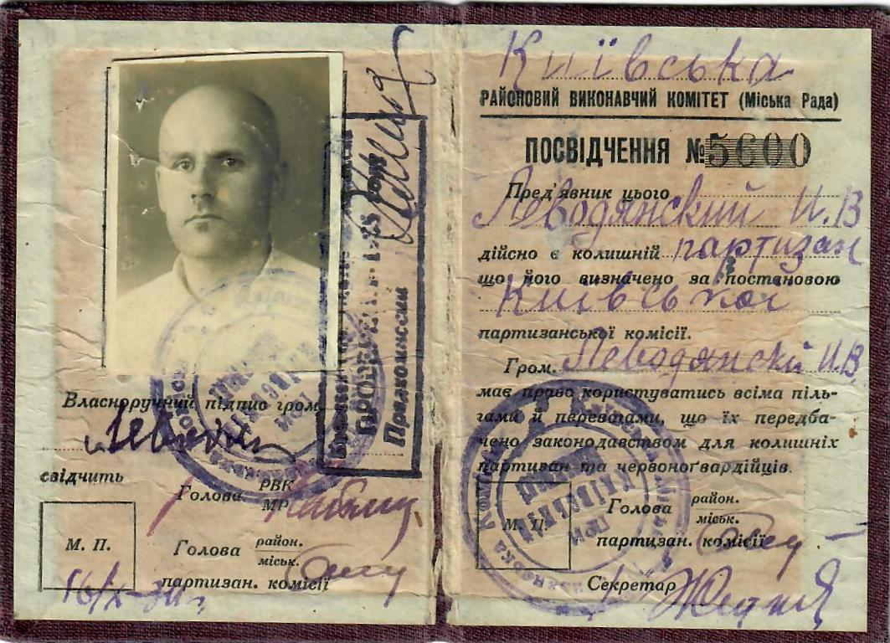
Партизанское удостоверение Ивана Васильевича Леводяннского.
Кроме того, она вместе с Варварой Леонидовной ухаживала за семьей старшего барта – Валерия Леонидовича Павлова и его жены Варвары Николаевной. Почти каждый день они ездили, чаще Варюша, готовили им еду, убирали, помогали во всем. В 1987 году умер И.В.Леводянский и Наташенька осталась совсем одна. Единственной ее радостью были приезды в Киев обычно в мае ее внука Андрюши с семьей. Общалась с Варюшей, жившей неподалеку, помогала ей. Нет ни одного человека на свете, кто бы знал ее и не любил. Врагов у них не было.
В 1988 году внезапно умер брат Валерий и, прожив вдвоем в городе года 3, они стали планировать переезд в Москву. К этому времени Украина отделилась. Очень тяжело болела Таня и мне все труднее было ездить в Киев навещать их.
Летом 1992 года свершился их переезд в Москву.
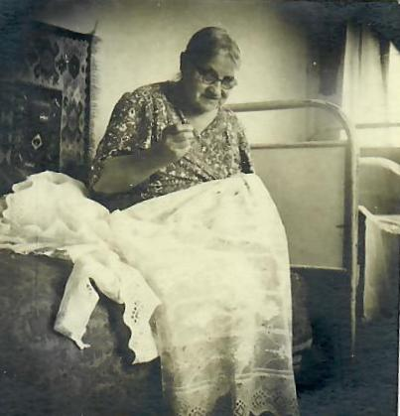
Наташенька прожила в Москве 2 года у Лены. Очень любила Лену и всю семью. Как ни странно, и Юрия Александровича. Я объясняю это тем, что он очень добрый, располагающий к себе человек. Эти два года были для Наташи трудовыми. Нелегко было и переносить холод зимой в квартире, которую впоследствии Леночка сумела обменять. Очень редко Наташа приезжала к нам на несколько дней. Теперь я страшно жалею, что у меня тогда было мало времени для общения с нею. То я вынуждена была ложиться в госпиталь из-за возникшей у меня язвы желудка, то болезнь Тани требовала моих посещений ее в больнице. Думаю, что в семье у Лены все относились к Наташе хорошо. Да и все ее жизнь, где бы она ни была, к ней всегда было теплое, доброе отношение и своих и чужих. Такой, видимо, она была человек. Живя неподалеку от Наташи наша Ирочка заглядывала к ней, выполняла ее кое-какие поручения, что-то покупали и приносили ей. Важно, что она это делала по своей инициативе, а не по нашей просьбе. Мы только потом узнавали об этом от Наташеньки, которая была Ире очень благодарна. Душевную радость Наташи в эти два года составляли воспоминания и карточки Лидочки и Сашуни. Никто не видел ее слез, такая она была мужественная и сдержанная. У меня на столе всегда лежит ее карточка и я часто обращаюсь к ней за моральной поддержкой, будучи малодушным и сломанным горем человеком. 12 июля 1994 года когда Наташенька жила с Варюшей на Набережной (а я лежала в госпитале) случилось страшное непоправимое горе. Она поскользнулась у меня в комнате и упала сломав левое бедро и край кресла. Бедро сломалось не случайно. Она в Киеве ухаживала за Иваном Васильевичем Леводянским (он был старше ее на 10 лет) заразилась от него туберкулезом, которым он болел с молодых лет, и у Наташи было туберкулезное поражение левого тазобедренного сустава, от которого она трудно, и много лечилась вливаниями очень болезненного стрептомицина в сустав. Если бы не это, может быть она еще пожила. Перелом бедра в этом возрасте всегда бывает с летальным исходом. Мучилась она с 12 июля по 19 сентября, больше 2-х месяцев. (1994 г.). Умирала в страшных мучениях и от боли, и от интоксикации с голоданием. Когда я умоляю судьбу о смерти, мне всегда ставят в пример Наташенькину полную до краев горем жизнь.
Она, конечно, была права, когда говорила, что она «любимая дочь горя». Воспоминания о ней так же является одной из причин для меня удержаться от насильственной смерти и продолжать бессмысленную никому теперь ненужную жизнь, до краев наполненную теперь горем.
Волкова (в дев. Павлова) Вера Леонидовна
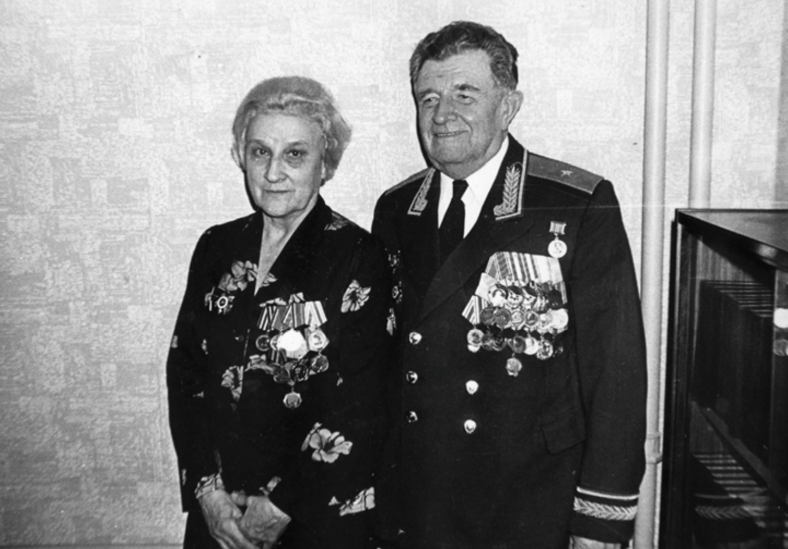
Вера Леонидовна и Николай Павлович Волковы. Москва. Год ?

ШУРА

Однажды в Институт психологии Академии педагогических наук РСФСР обратились за консультацией по необычному поводу. Речь шла о школьнике девяти лет, который учился в 5-ом классе.
Шура очень рано начал обнаруживать необычайные способности. Ему не было и четырех лет, когда он научился читать. Случилось это так. Ребенку купили разрезную азбуку: на отдельных красивых картинках нарисованы все буквы алфавита. Мальчик охотно забавлялся игрушкой и по подсказке бабушки научился называть буквы.
Затем, вслушиваясь в произносимые слова, он стал подбирать соответствующие картинки. Например, произнесено слово «стена», и Шура ищет карточки «с», «т», «е», «н», «а». Вскоре он сумел перейти к чтению целых слов по книгам.
Примерно в том же возрасте, в конце четвертого года жизни, он научился считать. Умение считать быстро перешло в увлечение. Ребенок с неугомонной настойчивостью стремился производить арифметические действия: он обращался ко всем с просьбой задавать ему числа и тормошил без конца, не удовлетворяясь никаким количеством примеров. В этот период Шура любил не только считать, но и рисовать цифры. Он повсюду чертил бесконечные ряды цифр. Особую симпатию вызывала цифра «7», которую он называл ласково «семерочка» и рисовал ее всех размеров, раскрашивая в различные цвета.
Интерес к числам ослабел с той поры, как Шура начал интересоваться географией. В начале пятого года жизни он сделал карту полушарий, с удивительной точностью передав очертания и обозначения. Весьма обширные познания по географии он приобрел именно в этом возрасте. Несколько позже он стал усиленно заниматься зоологией.
По воспоминаниям родных, у него в каждый период жизни, с самого раннего детства, всегда было пристрастие к чему-нибудь и одно увлечение прекращалось, только сменяясь другим.
Когда Шуре пошел пятый год, в семье временно стала жить девочка, которой было в то время 7 лет. Она поступила в школу, а одновременно начался и для Шуры новый период учения: дети вместе писали упражнения, решали задачки, учили стихи. Воспитательница детского сада, который стал посещать Шура, поражалась не только общим развитием ребенка, но и его изобразительными способностями. В его рисунках обращали на себя внимание тщательность и точность в изображении самых мелких деталей.
В дальнейшем семилетний Шура прямо из детского сада поступил в 4-ый класс школы, успешно выдержав вступительные испытания.
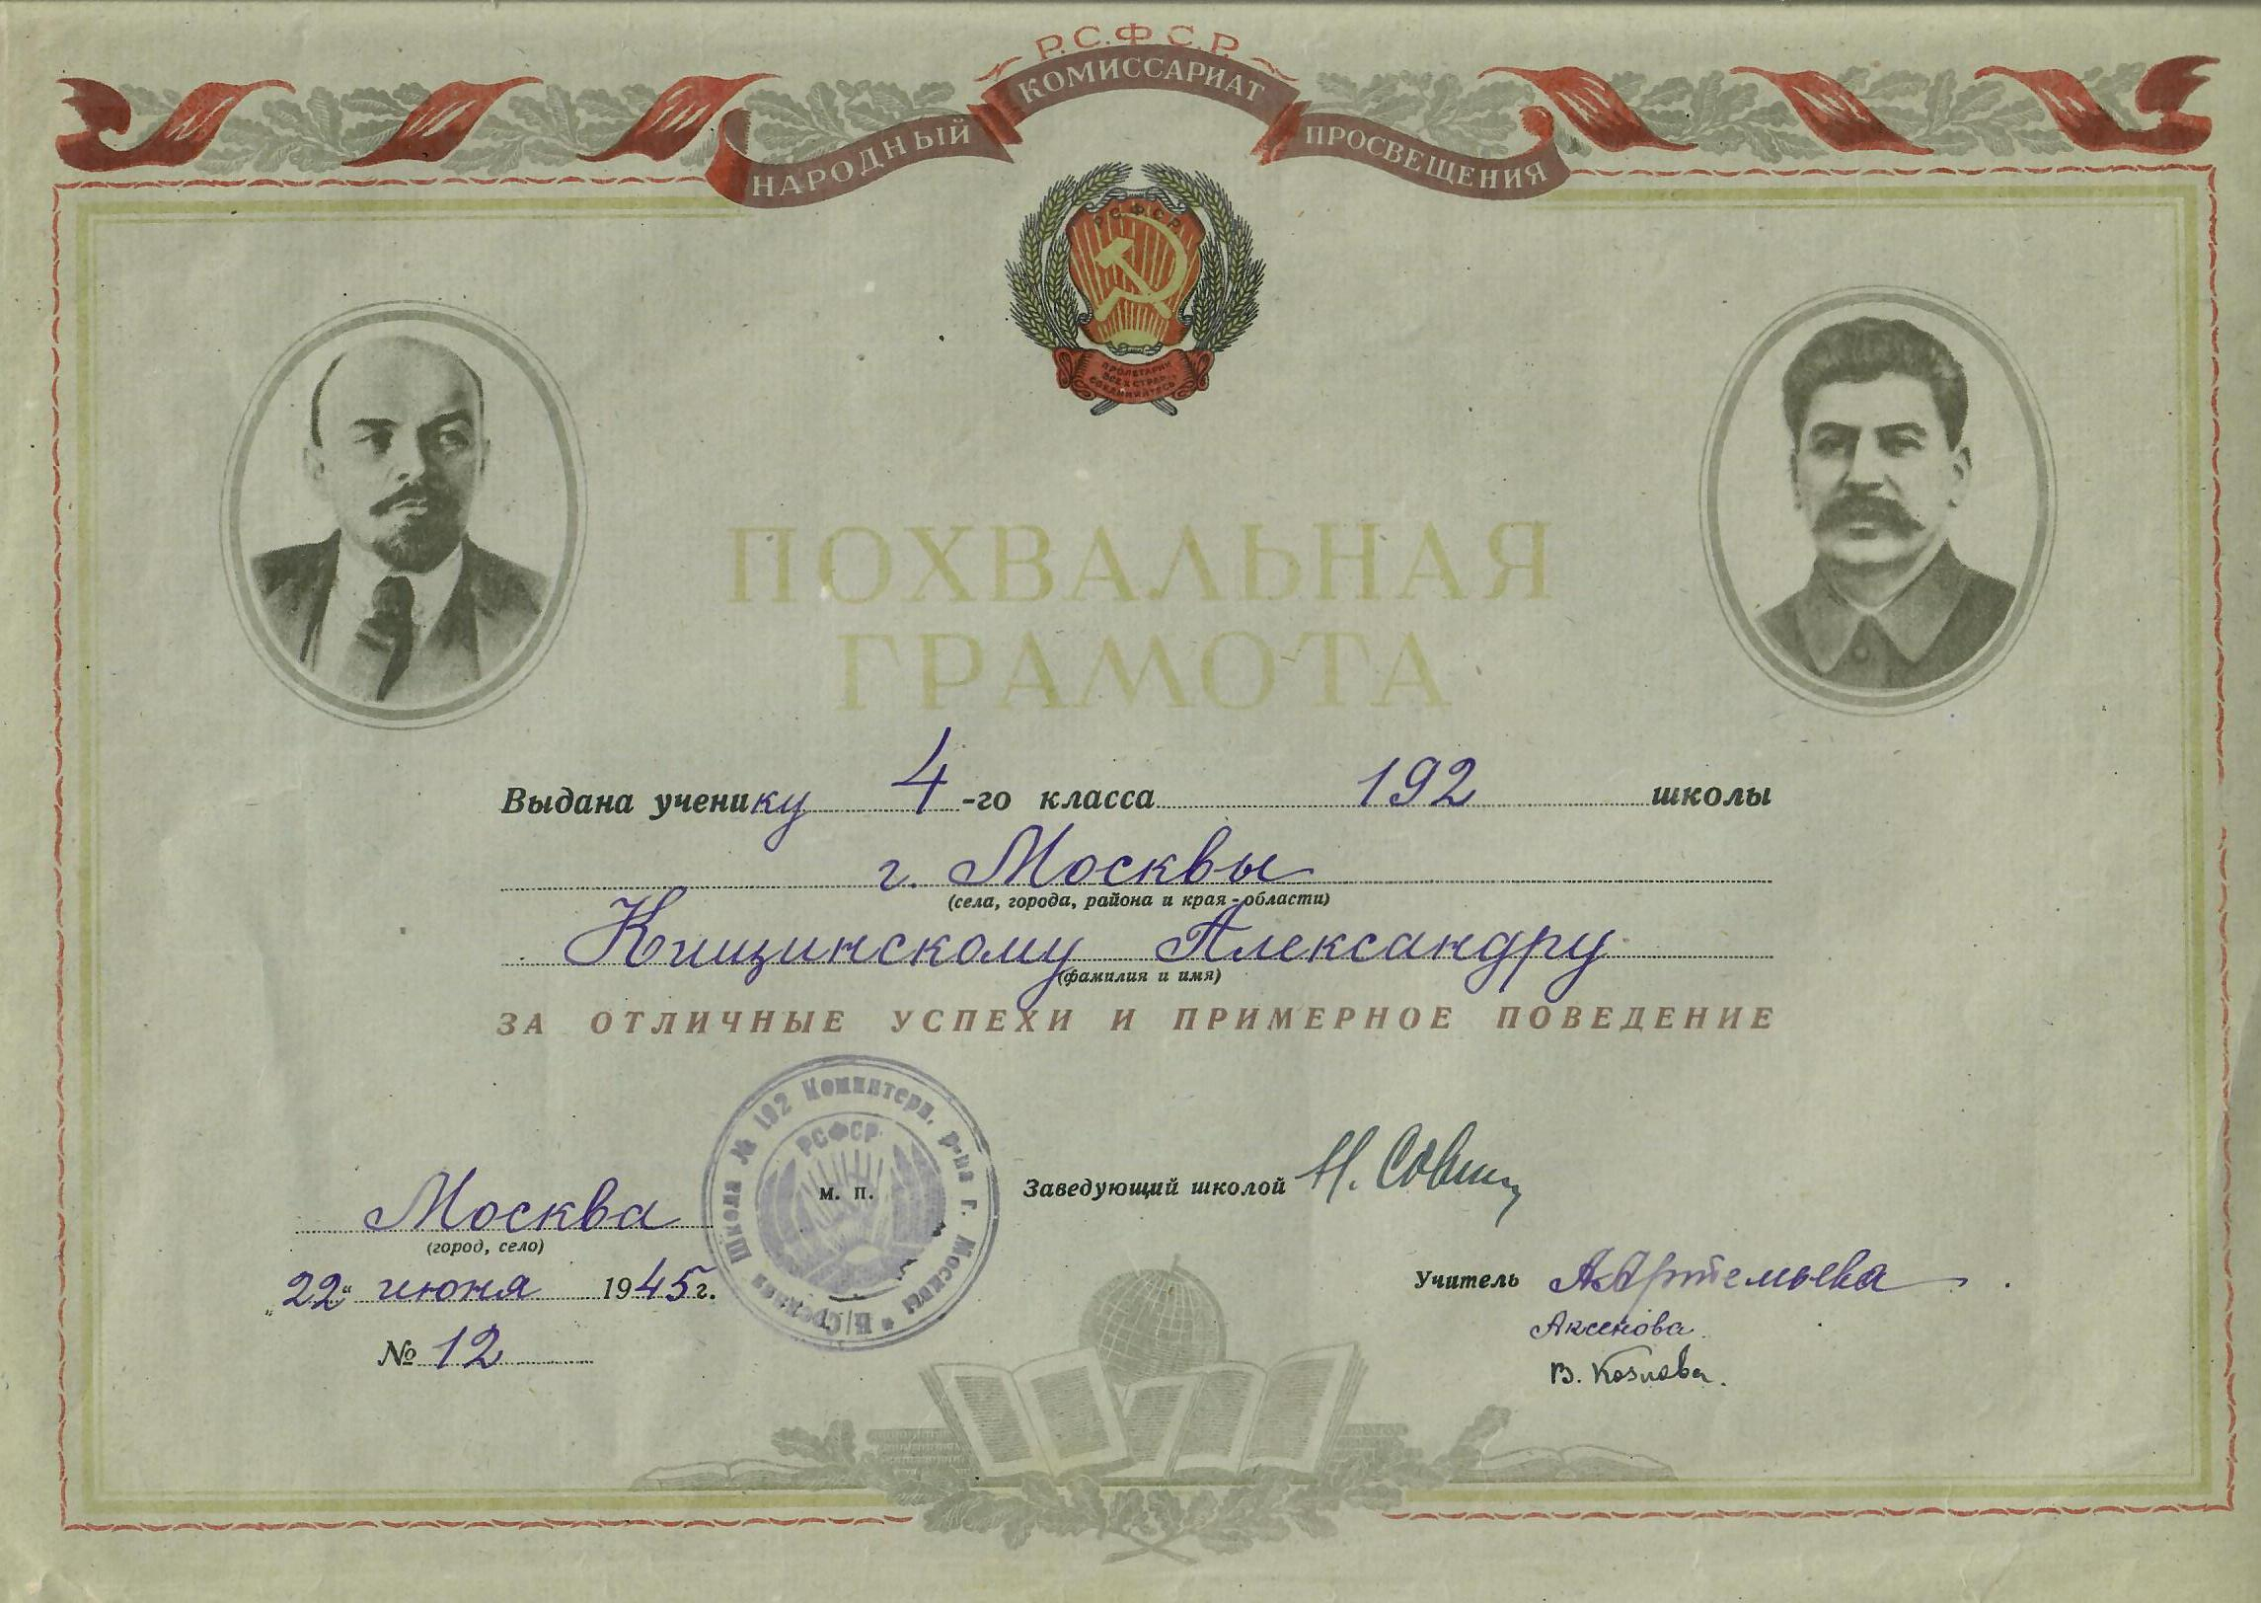
Я познакомился с Шурой, учеником 5-го класса, к концу третьей четверти; по всем предметам у него были «пятерки». Семейное окружение его — мать, бабушка и сестра (отец — инженер, с семьей не живет). Мать работает экономистом в одном из министерств, сестра — студентка литературного факультета. Мальчик находится главным образом под наблюдением бабушки, которой около 70 лет.
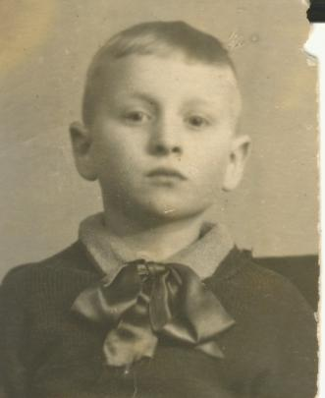
Саше Кищинскому 5 лет. В эвакуации в Мичуринске. 1942 год.
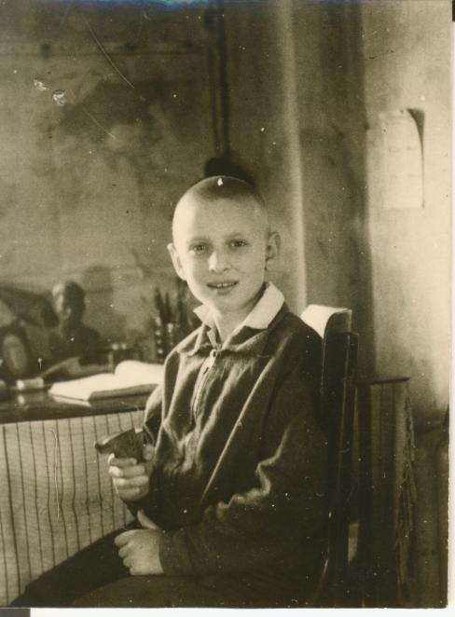
Саше Кищинскому 9 лет. Москва. 1946 год.
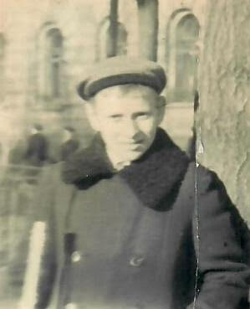
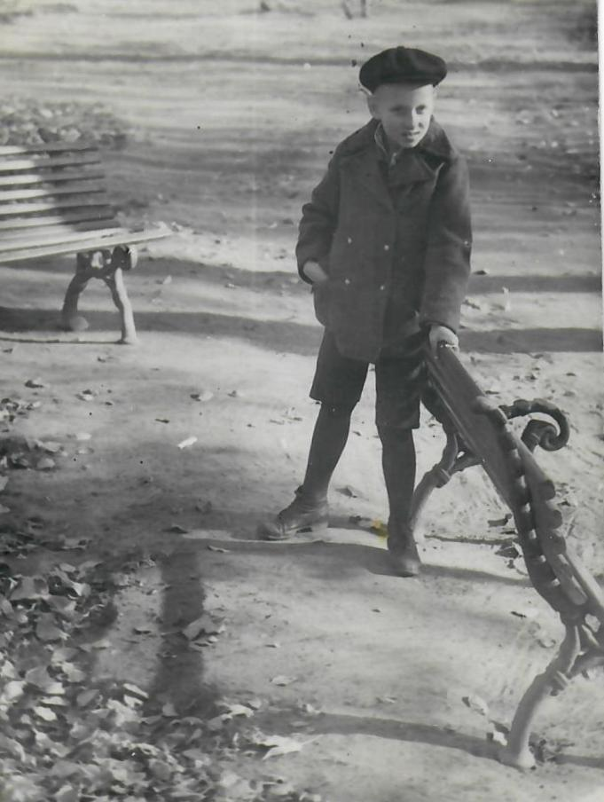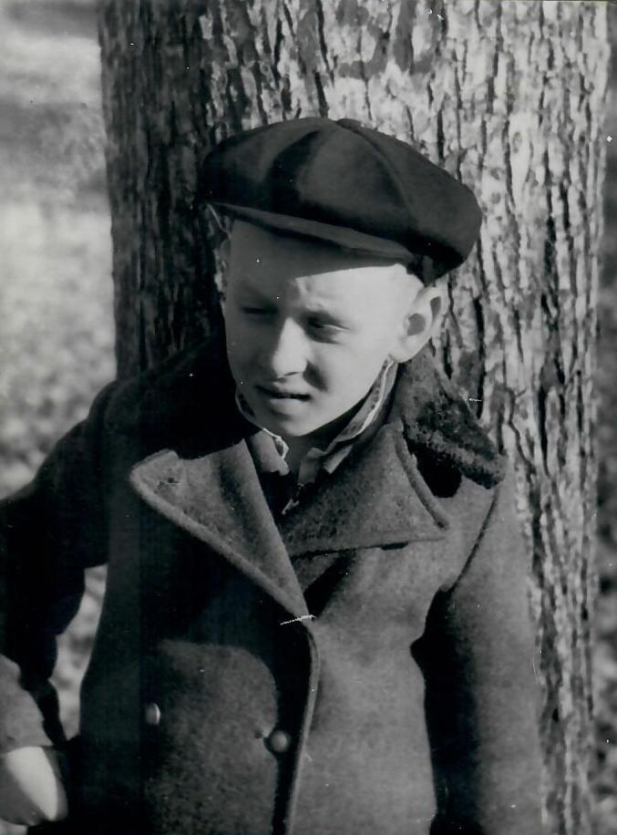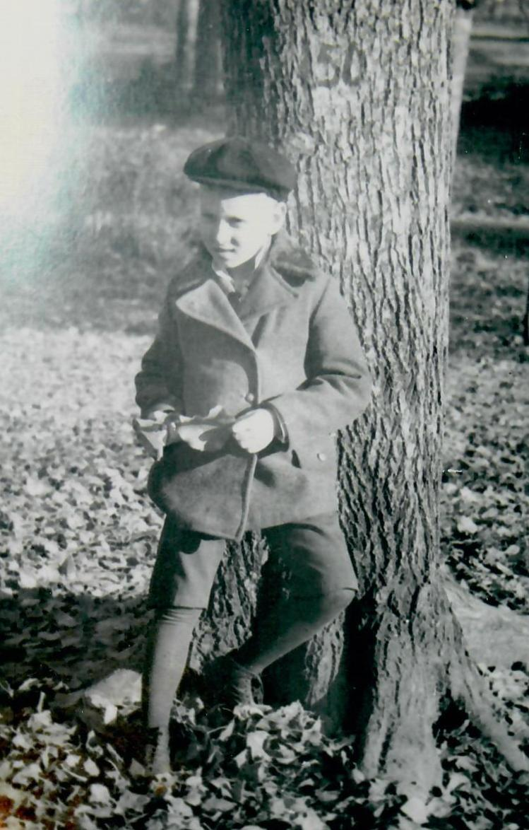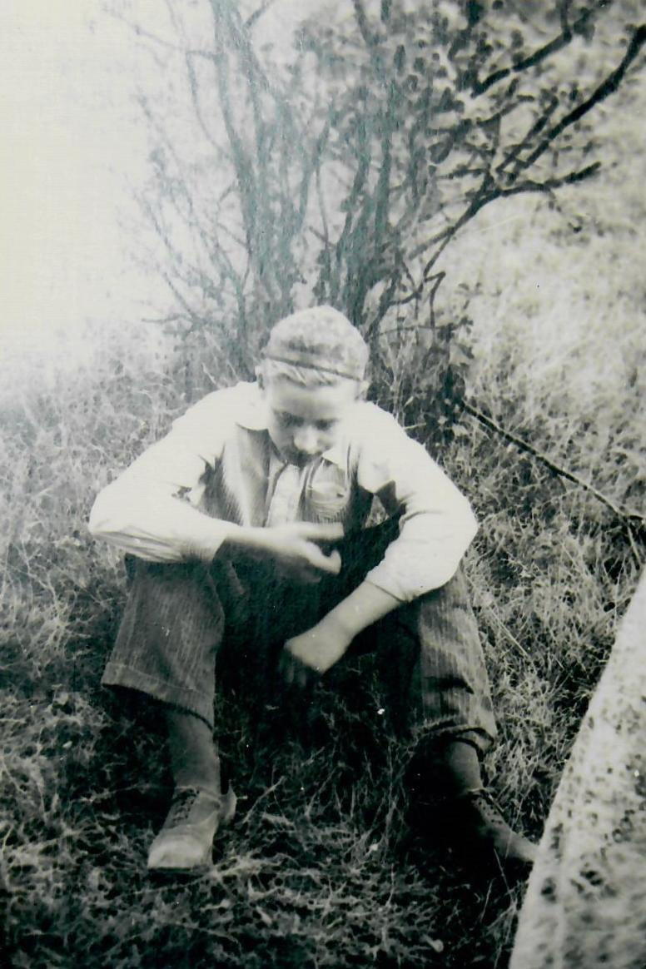

Шура — рослый для своих лет; он не самый маленький в классе, а третий от конца. В школе никакого особого положения не занимает: учителя и товарищи относятся к нему так же, как к другим ученикам. Шура дисциплинированный и исполнительный ученик.
Преподаватели отмечают сознательность его ответов и умение кратко и ясно выражать свои мысли.
Школьные задания отнимают у него не больше, чем полтора-два часа в день, однако он почти совсем не гуляет — ему некогда. Еще перед поступлением в школу он прочел трехтомник Брема «Жизнь животных», и с тех пор интерес к зоологии, особенно к разделу о птицах, наполняет его жизнь. «Птичник» — называет его бабушка.
В период моего знакомства с мальчиком он целые дни был занят сочинением книги, где должны были быть систематически описаны птицы СССР. До этого он на 65 страницах законспектировал главы о птицах из Брема и нарисовал свыше 100 иллюстраций. Занятие птицами, видимо, представляет собой нечто большее, чем очередное увлечение.
В его работе о птицах Советского Союза — 314 тетрадных страниц и огромное количество рисунков. Шура прекрасно знает содержание своих записей. Когда я, открыв наугад первую главу, в которую он несколько месяцев не заглядывал, начал читать вслух описание какой-то птицы, а потом попросил Шуру на память продолжать, то он очень подробно и точно воспроизвел дальнейший текст, причем не механически дословно, а в других выражениях, показав, таким образом, полную сознательность своей работы. Кроме Брема, он использовал две большие статьи о птицах, которые удалось ему достать. Сопоставляя зоны распространения птиц с географической картой СССР, он отбирал материал, имеющий отношение к его теме. Изложение ведется по плану в соответствии с принятой в науке классификацией. Язык по-деловому сухой и лаконичный. С точки зрения требований, предъявляемых к реферату, его сочинение может быть признано образцовым.
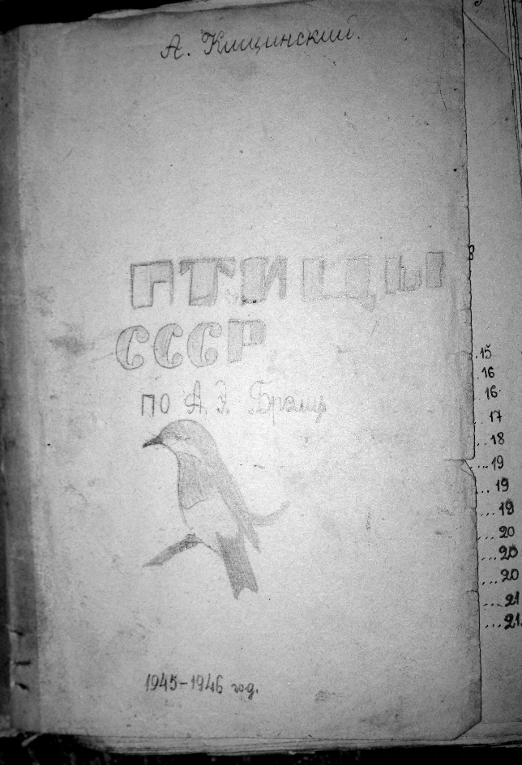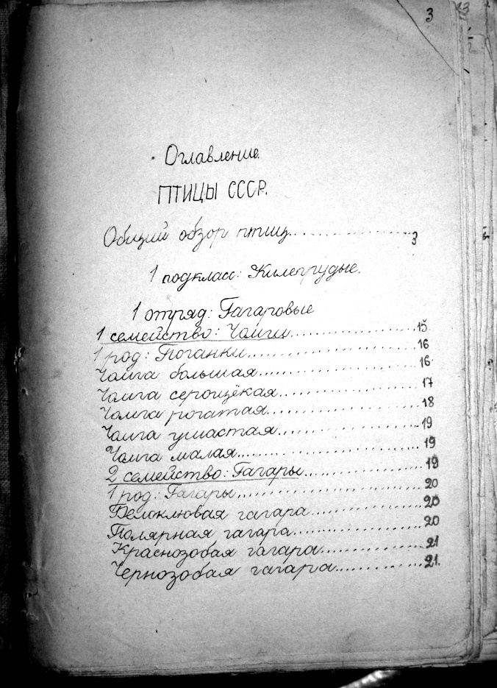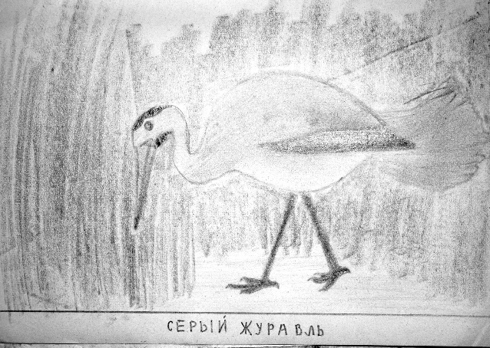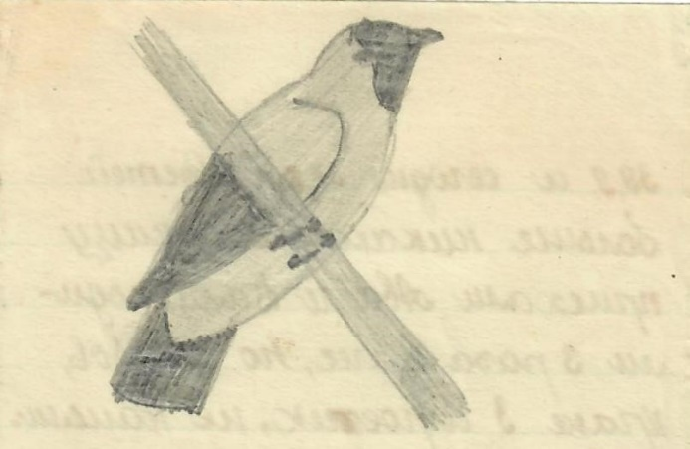
Вот таким почерком и с такими рисунками была написана книга «Птицы Советского Союза.
Много самостоятельности проявлено в иллюстрациях. Большинство изображений птиц ие копии, а рисунки на основе описания. Работа иллюстрирована полнее, чем книги Брема. Возможно, что именно здесь, в иллюстрациях, надо искать объяснение длительному и активному интересу к птицам.
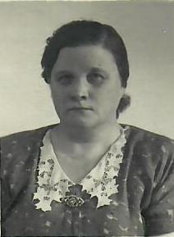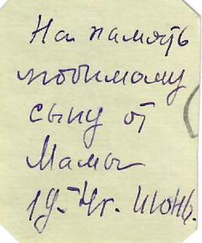

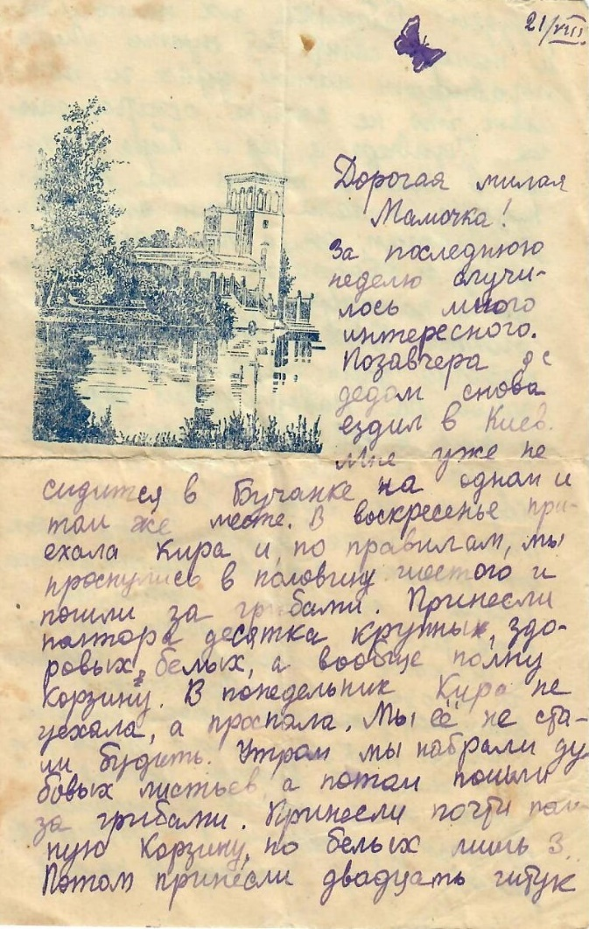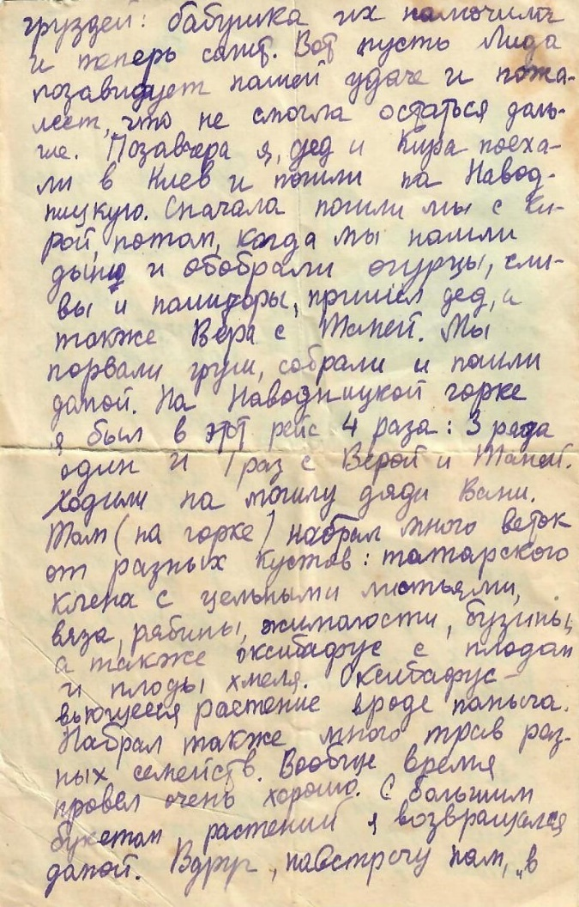
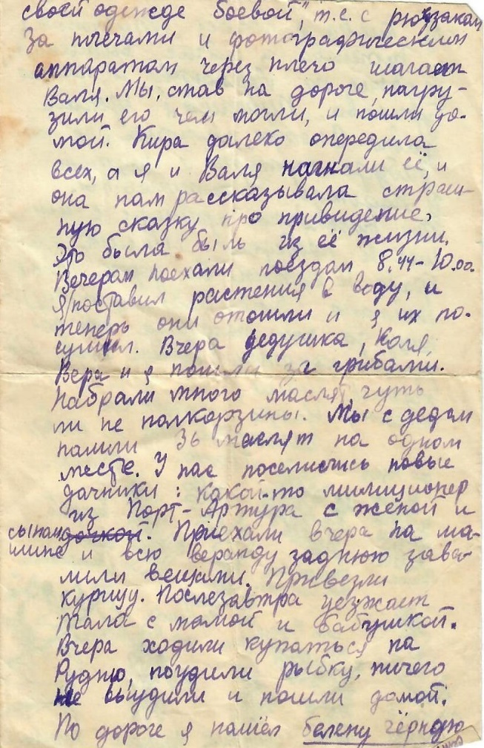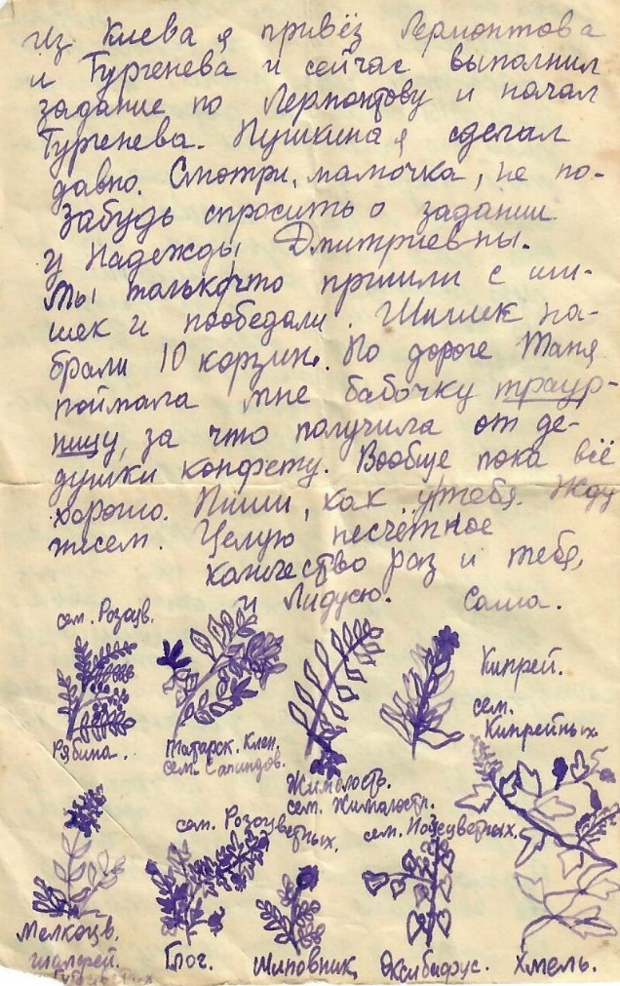
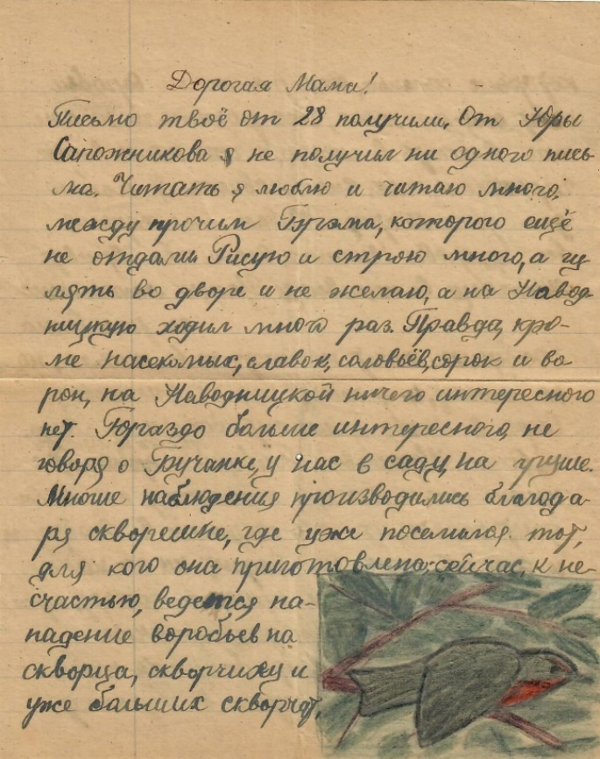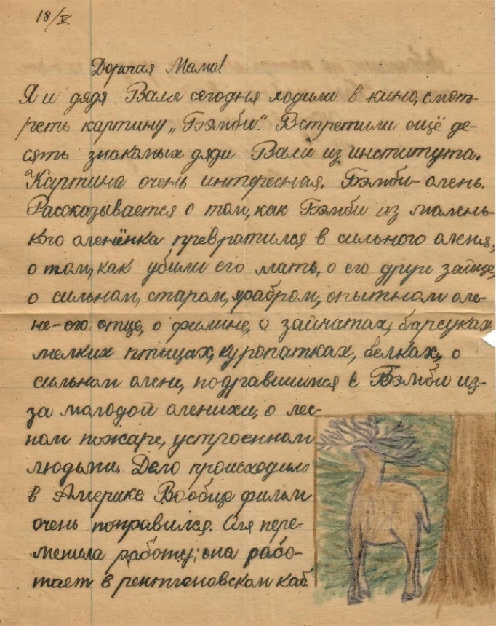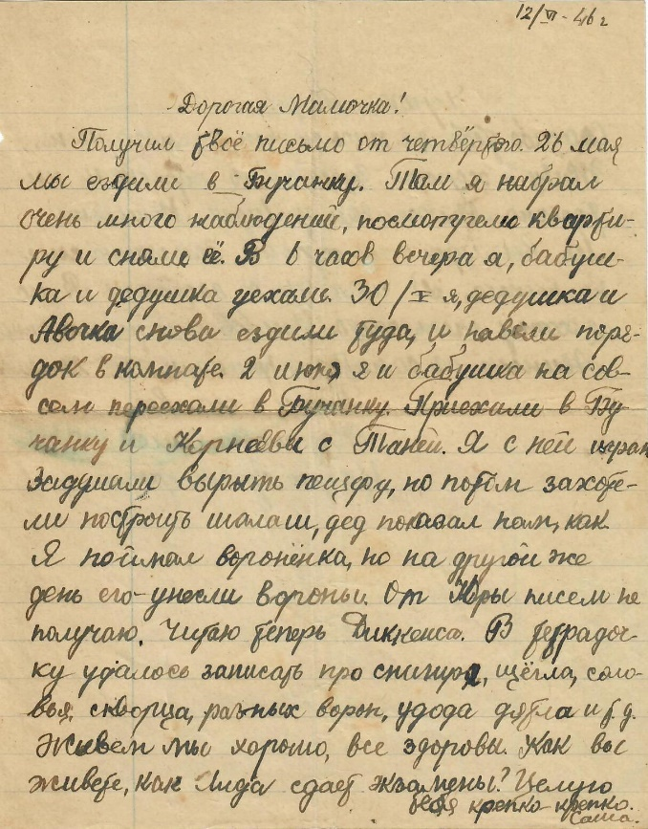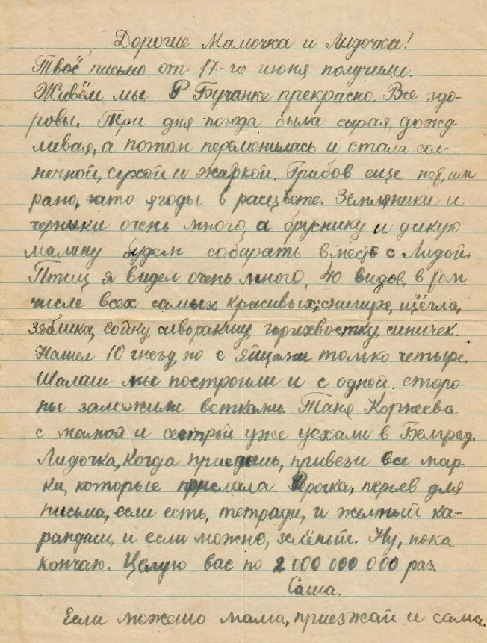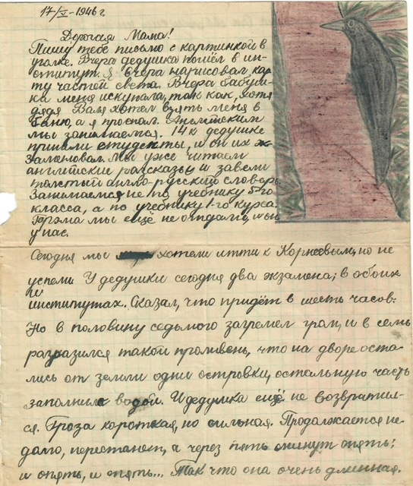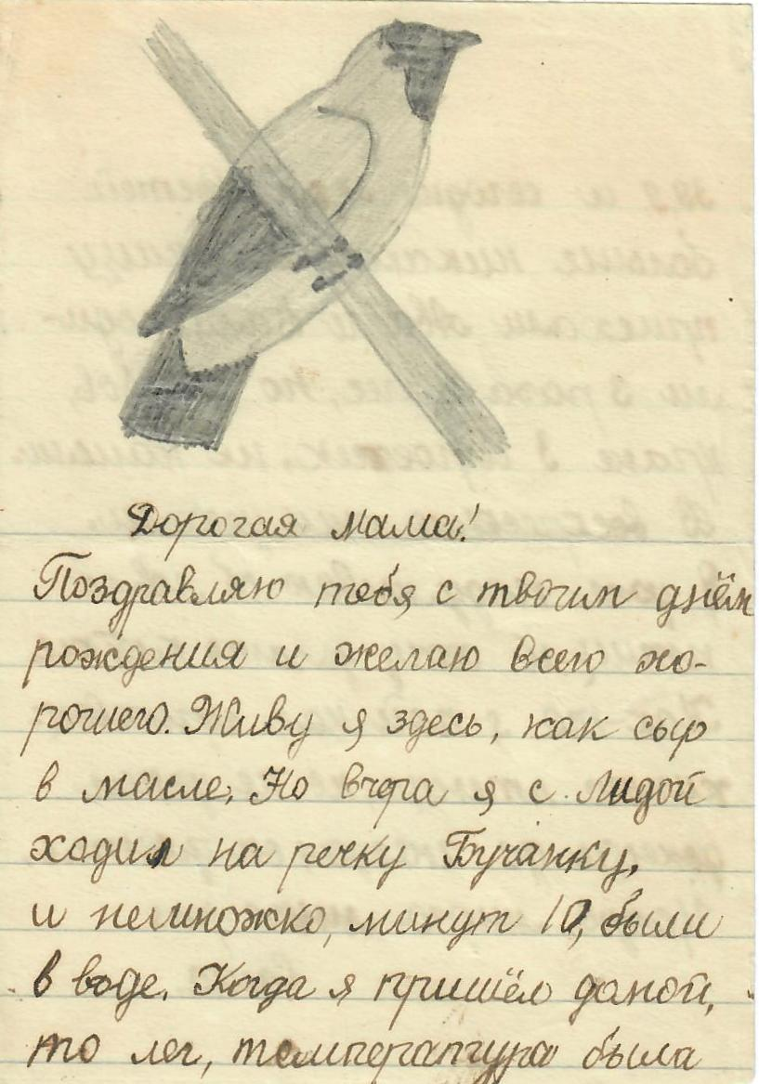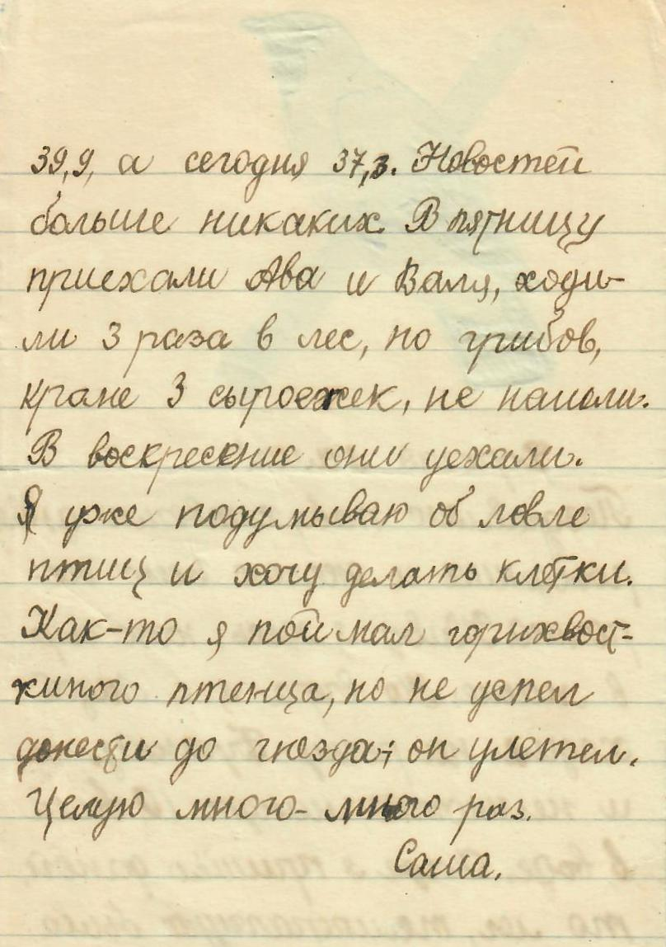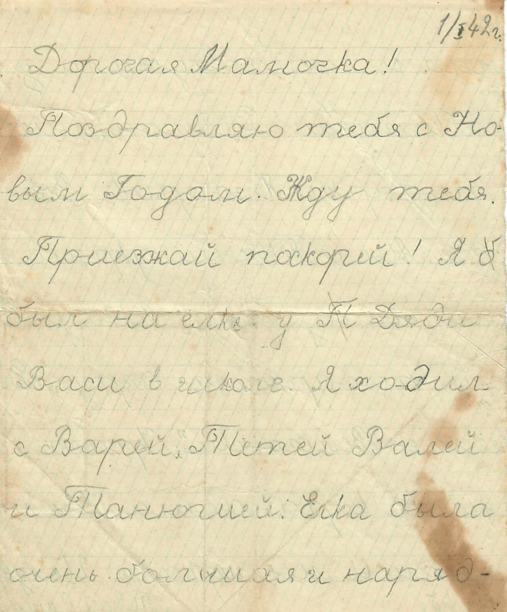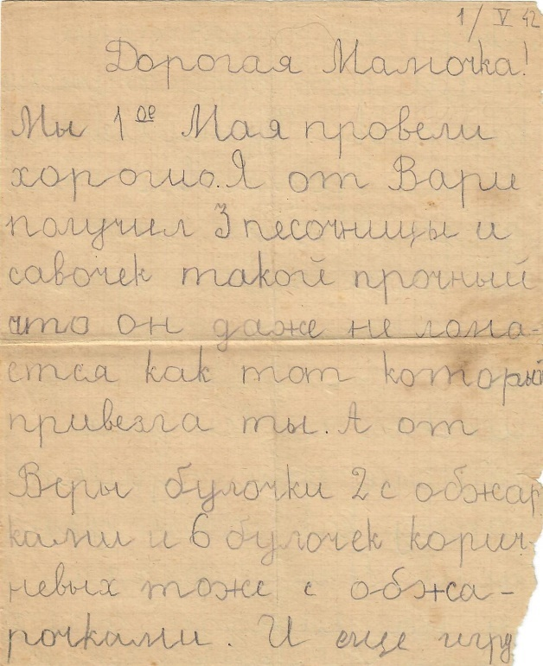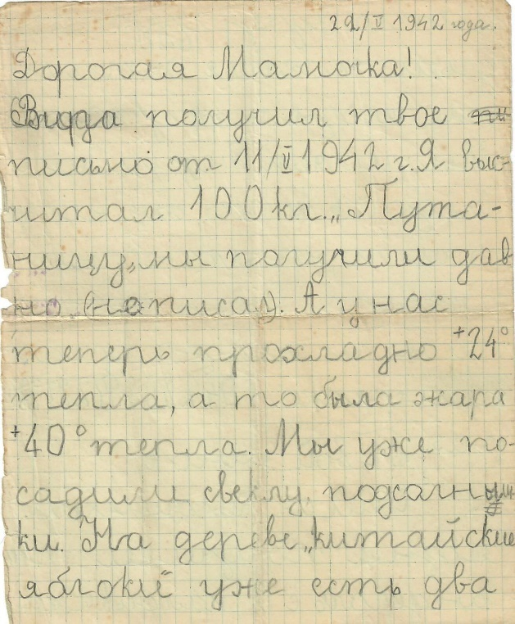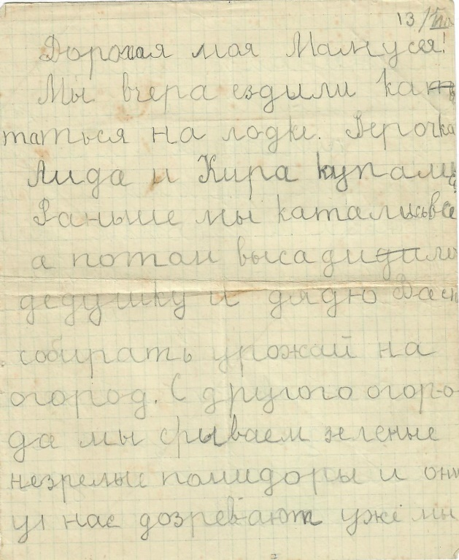
У Шуры сильная зрительная память, и в его «орнитологии» основное место занимает зрительное, внешнее описание. Мальчика интересуют не столько инстинкты птиц, их образ жизни, сколько форма, величина, размеры клюва и т. п. Он без конца срисовывает и перерисовывает изображения птиц, Когда он бывает в зоопарке или 3оомузее, то делает там схематические зарисовки, и это не из любви к рисунку, не ради красоты форм, а ради самого зрительно-аналитического процесса. Рисунков в его сочинении так много, что, пожалуй, они-то и составляют главное: не рисунки являются иллюстрацией к тексту, а, скорее, текст есть лишь объяснение к рисункам. И последовательность в работе такая: сначала рисунки, потом текст. Весьма вероятно, что можно говорить о каких-то зрительно-аналитических особенностях ребенка как об основе его склонности.
Шура необычайно грамотен. За все время пребывания его в 5-м классе учительница русского языка не заметила у него ни одной грамматической ошибки,
Летом на даче наряду с птицами он много занимался бабочками (перед этим прочел книгу Фабра «Жизнь насекомых»). Совершенно самостоятельно он собрал большую, разнообразную коллекцию бабочек. Бесчисленные и очень тщательные зарисовки являются самым характерным и для его увлечения насекомыми.
Отношение к птицам становится все более углубленным, разносторонним и менее книжным. В летнее время неустанные наблюдения над пернатыми и зарисовки с натуры производились в лесу. Он научился узнавать многие породы (виды или оставить как в оригинале) в естественных условиях: по пению, по расцветке перьев. Он подолгу наблюдал за повадками отдельных птиц, разыскивал гнезда, выкармливал птенцов. Одновременно возрастал и теоретический интерес к естественно-научным проблемам.
Шура очень подвижной— это его характернейшая черта. У него стремительная походка: он так часто и с такой легкостью семенит ногами, что это производит впечатление бега. Отправляясь с ним гулять, мы сначала пересекали длинный двор его дома, и за это время Шура намного опережал меня. На улице стоило освободить его руку, как он оказывался на несколько шагов впереди.
Он очень быстро просыпается и быстро, легко встает с постели. Для всех домашних заметно, как быстро он засыпает. Перед сном, когда Шура уже в постели, мать обычно читает ему что-нибудь из художественной литературы. Продолжается это очень недолго: вот Шура совсем не сонный, с оживлением слушает, но мать прочитывает еще одну фразу, и мальчик уже крепко спит. Шура очень быстро готовит уроки. И это не только потому, что они не вызывают затруднений: механическая сторона письма и рисования совершается им необычайно быстро. Он, например, чертит и раскрашивает географическую карту СССР за 46-50 минут. Он быстро говорит.
Я как-то побывал в школе на уроке. Шура держится в классе не так, как все, но и не так, как маленький среди старших. Временами кажется, что так бы вел себя старший среди маленьких. Когда задают вопросы, он не возбуждается, не стремится к тому, чтобы именно его, спросили. Его полусогнутая рука поднималась как бы нехотя и опускалась прежде других. Был случай, когда он совсем не поднял руки, хотя кругом многие тянулись вперед и вопрос явно не был трудным. Но учительница неожиданно назвала его фамилию. Шура легко встал и без паузы дал быстрый и точный ответ.
Он, видимо, чрезвычайно серьезно относится ко всему, что происходит в классе. Напряженность позы и нервное покачивание говорили об усиленном внимании —он ничего не пропускает и не отвлекается в сторону.
Сосредоточенность его на учебной стороне урока создает известную отрешенность от происходящего вокруг. Он не только не реагирует на поведение других учеников, но даже своего соседа по парте как будто совсем не замечает. О силе его углубленности в занятия можно судить по такой детали. Он почти до самого звонка не знал, что я сижу позади (мы уже были с ним знакомы). Время от времени в разных концах класса поворачивались то один, то сразу несколько учеников, и с некоторым любопытством поглядывали в мою сторону, и только одна голова, та, с которой я не сводил глаз, ни разу не обернулась. Может быть, потому, что мальчик нарочно избегал смотреть на меня? Хотя я держал Шуру в поле зрения с первого же момента, как он вошел в класс, и должен был поймать на себе самый незаметный его взгляд, у меня все же долго не было уверенности в том, что он, в отличие от всех остальных, действительно не знает о моем присутствии. В этом я совершенно убедился в конце урока, когда Шуру вызвали к доске. Возвращаясь на свое место и случайно глянув в мою сторону, он задержался взглядом, в глазах мелькнуло выражение узнавания, и, сев за парту, он до конца урока косился в мою сторону.
У доски Шура держится застенчиво, напряженно, отвечать ему нелегко. Он не смотрит на себя со сторопы, не любуется своим голосом, произносящим умные, ученые слова, как это было заметно у некоторых учеников.
Он весь, всем существом устремлен лишь на то, чтобы как можно правильнее и без задержки ответить.
Когда учительница неторопливо, педагогическим тоном задавала ему дополнительные вопросы, можно было видеть, что его ответы были готовы прежде, чем она замолкала, сразу же, как только становилась ясной ее мысль. Это было заметно по лицу и по всей фигуре мальчика; напряженность сосредоточенного внимания в начале вопроса сменялась выражением облегчения задолго до конца его, и даже заметным становилось нетерпеливое ожидание, когда она, наконец, кончит произносить вопрос. В речи Шуры, при всей быстроте ее, легко улавливается процесс ее создания, обнаженно выступает самостоятельная работа ума. Это выражается в усилении напряженности тона и трепетных паузах при каждом повороте мысли, в применении причастных оборотов, сильно сокращающих речь и быстро продвигающих мысль. Он не «выкладывает» то, что знает, а затрудненно мыслит вслух.
Познания его по всем предметам отличаются конкретностью и точностью. Он даже имеет особое пристрастие к мелким фактам, цифрам, собственным именам. Это связано с характером памяти, необычайно цепкой и прочной, Шура не склонен фантазировать, необоснованно предполагать. Ему совершенно несвойственно мечтательное воображение. В неотрывной связи хода мыслей с реальными данными можно видеть предпосылку его естественнонаучных устремлений.
Письменные работы Шуры отличаются необычайной краткостью. Не только сами мысли выражены в лаконичной форме, но и объем того, что вводится в описание, крайне ограничен. В письменном ответе на вопрос о содержании «Пироги Гайаваты» (домашняя работа) читаем: «В «Пироги Гайаваты» рассказывается о том, как индеец Гайавата построил пирогу, скрепил ее ветвями, для непромокаемости смазал смолой и украсил иглами ежа». В некотором отношении это образцовый ответ — очень ясный, ничего лишнего. Но поэтическая, художественная сторона произведения не нашла здесь никакого отражения. Даже в описании природы, весны (имеются школьные сочинения на такие темы) у Шуры только оголенная, деловая речь без намека на эмоциональность или воображение.
Изредка встречаются не вполне верные обороты. Например: «Среди грязного, скоро стающего снега стоят деревья». Неправильность выражения «скоро стающего снега» очень характерна для Шуры — прямолинейность, рациональность его речи превышает грамматические возможности языка.
Недостаточность, бедность Шуриных строк становится особенно заметной при сопоставлении с сочинениями других учеников. В их работах больше ошибок, но зато есть бездумная свежесть, непосредственность. Наукообразная сухость книги о птицах является стилем всех сочинений Шуры.
Но зато в его разговорной речи много юмора, выразительности и особого интереса к словам. Мы идем по улице, вдали виднеется высокое здание, похожее на церковь. «Какой-то собор», — произносит кто-то. «Собор?»— удивился Шура и тут же начал осмысливать и переосмысливать необычное слово: «собор — собираться, сбор, сбор-- собор, пионерский собор...» В течение многих секунд вертел он это слово на языке, анализируя, каламбуря. Идем по Охотному ряду. «Охотный...какая же тут охота? Мы идем охотно или неохотно? Мы идем охотиться?» — бормочет Шура, улыбаясь. Он прекрасно понимает, что название улицы уже давно потеряло смысл, и задает вопросы не ради ответа. Ему нравится играть словами, вдумываться в них, вслушиваться, неожиданно обнаруживать новый смысл. Стоит появиться в разговоре слову, поддающемуся игре, и Шура не упустит случая. «Госпожа министерша», — читаю я вслух театральную афишу, и Шура тут же подхватывает, переиначивает: «Госпожа миллионерша, госпожа милиционерша...» Это постоянная манера мальчика.
Слова задевают его, будят мысль, рождают улыбку.
Словарный запас большой. Он владеет такими «взрослыми» словами, как «исчезновение», «неприятность», «срочно», «благодарность» н т. п. Вместе с тем он как будто еще не привык ко многим обыденным словам. Они полны для него первозданной свежести и новизны. Такие слова, как «вереница», «сутолока», «прохожий», «оживление», «просмотр», и многие другие вызывают радостный интерес, желание обыграть, примериться, активно овладеть ими. Для него еще не существует языковых штампов. Его развернутые высказывания — это всегда затруднительный творческий процесс, где очень многие слова как бы имеют свою индивидуальность, заметную для мальчика. Чувство слова особенно выступает в непередаваемой интонации Шуры.
По вопросу о причинах несоответствия его устной и письменной речи можно заметить следующее. Для Шуры сочинение — это весьма уважаемая, серьезная работа, которая всегда имеет только одну цель — передачу нужного содержания. По-видимому, он здесь не допускает даже возможности нарочитой выразительности: деловые писания не могут для него пока стать местом для словесных упражнений. Независимо от специфики различных видов речи уже само отношение ребенка к сочинениям и разговорам определенным образом обусловливает различие в их характере.
Читает Шура очень много. Характерно, что он отдает предпочтение научно-популярной литературе перед художественной — первая ближе соответствует его научной склонности и познавательным интересам. Кроме того, затрудненное чтение научного текста, видимо, дает большее удовлетворение как умственная деятельность.
В художественной литературе он весьма начитан. Дома стоит книжный шкаф, полный книг; на полках теснятся тома Пушкина, Гоголя, Тургенева. Шура все это уже прочел. О широте его читательских интересов может дать представление отрывок из письма мальчика в Москву, написанного летом на даче: «Дедушка мне привез том Диккенса «Тяжелые времена», я его кончил, он мне очень понравился. Теперь я читаю Сетона-Томпсона, и эта книга мне очень нравится. Еще я читаю книгу Шлимана, и она очень интересная. Еще у меня есть Лермонтов...»
Умственное развитие Шуры, по-видимому, превосходит развитие ученика 5-го класса. Приведу несколько примеров.
1. Я однажды спросил его: «Знаешь ли ты, сколько всего людей живет на земле?» Я ожидал встретить недоумение, даже непонимание, о чем спрашивают, но услышал быстрый ответ: «Около двух миллиардов».
5. Мы остановились перед стройкой, чтобы посмотреть на работу огромного подъемного крана. Через некоторое время Шура оживленно заметил: «Машина вздумала подвинуться к нам!» Я удивился: «Как странно ты выражаешься, разве машина может думать?» Девятилетний мальчик ответил буквально так: «Это метафора, а метафора обычно связана с олицетворением».
3. Я предложил ему вопрос из какой-то викторины: «Назови море без берегов!» Шура даже подпрыгнул от удивления. Добившись объяснения (Саргассово море), он тут же обратился ко мне: «А Вы назовите реку без берегов!» Я затруднился ответить. «Гольфстрим», — усмехнулся Шура.
4. Речь шла о Фабре, авторе книги «Жизнь насекомых». Шура отозвался о нем примерно так: «Фабр не настоящий ученый; ученый должен знать все, что известно, а Фабр описывает только то, что видел. Вот Брем знает и пишет гораздо больше, чем сам видел, он — больший ученый».
Здесь интересна самостоятельность и обобщающая сила мысли, но прежде всего надо удивляться самому факту, что мальчик, читая книгу, задумывается об ее авторе, оценивает его как ученого, Для пятикласеников обычно авторы просто не существуют: есть книги, как есть явления природы, и пока никого не занимает их происхождение.
В приведенных примерах зафиксированы не какие-то исключительные удачи Шуры. Подобные по значимости ответы, касающиеся самых разных областей знания, от него можно услышать в каждом разговоре.
Шура нередко пользуется энциклопедией и словарем иностранных слов, т. е. владеет некоторыми элементарными навыками совершенно самостоятельной работы. Для ученика 5-го класса это очень необычно: пятиклассники, как правило, не умеют самостоятельно находить нужный материал и с помощью книг искать ответы на вопросы.
Собранность, напряженность психики, готовность к напористой умственной работе — постоянное свойство Шуры.
Его повышенная активность проявляется не только в умственных занятиях. Любому времяпрепровождению он отдает массу энергии. Весь день его — деятельность, напряженная трата сил. Во время прогулок его неугомонная подвижность и жадный интерес ко всему окружающему обращают на себя внимание прохожих.
Начало весны. На улице холодно и сыро, но у Шуры приподнятое настроение. Ему все доставляет удовольствие — сильные порывы ветра, заставляющие останавливаться, большие лужи, покрытые ледком, скопление транспорта на перекрестках. Я держу его за руку, но он тянется в сторону, и, не сознавая, что ему мешает, силится освободить руку. Он смотрит себе под ноги и по сторонам, находя повсюду многое, чего бы я сам никогда не заметил. Он задевает ногами и отбрасывает в сторону все, что ни встречается на пути: куски льда, деревяшки, просто мусор. Вот он поднял какой-то черный комок, и, когда грязь с него перешла на варежку, я увидел, что это шарик. Он некоторое время подбрасывал и ловил его свободной рукой, а затем спрятал в карман, чтобы иметь возможность поднять весьма невзрачный прутик. Этот прутик сопутствовал нам до конца, и Шуре он очень пригодился: он протыкал им лужи, хлестал по изгородям, а когда попадались места, где сохранился снег, полосовал его темными линиями. Обостренная чуткость восприятия и быстрота реакций, обнаруживающие высокую мобилизованность психики, характернейшее свойство мальчика.
При чтении художественной литературы Шура нередко вслух выражает избыток чувств, иногда близок к тому, чтобы заплакать. Это тем более показательно, что он сдержан и эмоциональные переживания свои обычно скрывает. Но вспышка ревности к матери из-за сестры или особая нежность к подбитому птенцу иногда неожиданно обнаруживают тонкую чувствительность ребенка.
Но центральное значение, несомненно, имеют у Шуры собственно интеллектуальные особенности. Прежде всего обращает на себя внимание быстрота мыслительного процесса, которая, однако, не мешает устойчивой направленности внимания. Шура не только быстро соображает, но зачастую длительно развивает свои мысли.
Нередко его стремительные высказывания поражают исчерпывающей полнотой. Например, на вопрос, какое время года он больше любит, мальчик ответил так: «Ну, конечно, лето: во-первых, летом каникулы, во-вторых, я буду жить на даче, в-третьих, можно бегать босиком, в-четвертых...» — и в такой форме он перечислил шесть пунктов. Другой пример. Мы беседовали с ним о книге Ильина и Сегал «Как человек стал великаном». На вопрос, какое значение имело наступление ледникового периода, Шура последовательно рассказал сначала о климатических изменениях, потом о влиянии ледника на растительное и животное царства, затем о значении этих событий для наших далеких предков.
В ответе, произносимом скороговоркой и вместе с тем очень длинном, исчерпывающем, хотя он и не говорил «во-первых», «во-вторых», была такая же логическая ясность и полнота, как и в первом случае.
Ум Шуры отличается четкостью и систематичностью.
Ясность и последовательность в изложении обращают на себя внимание в его устных высказываниях и письменных работах. «Мальчик умственно организованный», — отозвалась о нем учительница математики. Система и порядок в мыслях и знаниях, умение найти или создать этот порядок вызывают к нему уважение со стороны учащихся. Ученик, которому он иногда помогает делать уроки, рассказывал, что у Шуры «все по порядку, он знает, что после чего идет, — лучше, чем в книге».
Систематичность ума Шуры опирается на способности к анализу и обобщению. Его аналитические данные с достаточной определенностью выступают не только в занятиях птицами и бабочками, где он умеет заметить и учесть незначительные изменения цвета и формы, но и в школьном учении. Шура любит находить корни слов и легко разбирает сложные грамматические конструкции.
На уроках истории и литературы он умело вычленяет отдельные стороны явлений; например, характеризуя деятельность Карла Великого, выделил для своего ответа свыше десяти пунктов. На уроках математики его иногда просят пересказать своими словами трудную задачу из книжки с целью получить таким образом ясный разбор задачи.
Не менее убедительно проявляется и обобщающая сила его ума. «Книга о птицах», составленная из нескольких источников, отличается большой цельностью, а вводные разделы к каждой главе (таких глав 24) охватывают материал отдельных частей. Способность к обобщению обнаруживается в его ответах по истории, когда он дает обзор какой-нибудь эпохи, или по математике, когда Шура сам формулирует правила решения однотипных примеров. О силе его абстракции можно судить по сочинениям, которые, как отмечалось выше, необычайно кратки и содержательны; в них решительно отброшено все второстепенное.
Важное интеллектуальное свойство Шуры может быть обозначено как высокая продуктивность ума (частое и неожиданное возникновение новых мыслей). Во время разговора и совместных занятий он нередко мгновенно переключался на совершенно не ожидаемую, новую точку зрения, и при этом не терялось основное направление рассуждений. Новые мысли появлялись так, как если бы он их непрерывно развивал про себя одновременно с разговором.
Например, однажды Шура показал мне мертвого жука, пойманного летом, который якобы задохнулся в его коробке. Я выразил сомнение в том, что жук задохнулся, и предположил, что он умер с голоду или от тоски. Шура сделал хитрые глаза: «От тоски — может быть, но от голода они так быстро не умирают».
И тут же, спрятав жука обратно, продолжил: «Отчего он издох, я, конечно, не знаю, но жук нигде не повредился. Пускай мотылек живет один день, а курица — четыре года, отчего бы ни умер, он ценный для коллекции». Разговор о жуке продолжался, и Шура не сбивался с него. Однако неожиданная реплика о мотыльке и курице (видимо, завершающая определенную мысль) показывала, что он успел задуматься и о сроке существования, что его деятельный ум не поглощен полностью ходом разговора — быстрая мысль рвется в новых направлениях, с легкостью выполняя дополнительную работу не в ушерб основной.
Иногда кажется, что его мысли идут сразу по нескольким направлениям. Из-за этого разговаривать с ним бывает нелегко: приходится быть настороже, чтобы суметь правильно понять, не пропустить чего-либо, не отстать. Но таков Шура только в непринужденной болтовне. Когда он сознает ответственность выступлений и специально стремится быть понятым, например, отвечая в классе, и особенно в письменных работах, его логика не прерывается лишними замечаниями; он становится напряженно скупым на мысли, и высокая продуктивность его ума непосредственно не обнаруживается.
В Шуре очень много детского. Он охотно играет в индейцев, разукрашивая себя перьями, пачкая лицо татуировкой. Не прочь и «просто так» скакать и резвиться, вызывая негодование бабушки. В начале знакомства он поражал меня своей ребяческой шаловливостью.
Когда, возвращаясь домой после первой прогулки, мы поднимались по лестнице, он неожиданно стал на четвереньки и в таком виде передвигался почти целый этаж — весьма несолидно для ученика 5-го класса.
Юный возраст Шуры сказывается и на школьных занятиях. Преподавательница литературы отмечает у него «психологическую наивность»: при анализе литературных произведений он очень наивно, иногда неверно понимает мотивацию героев. Он не сумел объяснить отношений Маши Троекуровой и Дубровского, запутался в толковании «Метели». Видно, душевные движения, переживания не являются для него объектом внимания; только нехотя, понаслышке он может что-нибудь об этом чуждом и неинтересном рассказать. Вся сфера людских отношений, личных и общественных, воспринимается им еще совсем по-детски: взрослые живут в каком-то своем мире, и он даже не посягает на то, чтобы разбираться в этом.
Естественная шаловливость его и «психологическая наивность» не являются выражением какого-то умственного недостатка. Перефразируя известную поговорку, можно сказать так: Шура ребенок, и ничто детское ему не чуждо. В этом нельзя усмотреть ничего, кроме душевного здоровья его.
Особо следует отметить то состояние удовольствия, которое вызывает у Шуры интеллектуальная работа. Я замечал, что ему приятнее всего слушать меня не тогда, когда я рассказываю вещи, наиболее интересные по содержанию, а тогда, когда выражаю мысли в виде логического построения. Иногда я пробовал говорить, усиленно «логизируя», стараясь усложненно и строго последовательно развивать мысль, применяя слова «в результате», «отсюда следует» и пр. В тех случаях когда мне это удавалось, мальчик весь разгорался, напряженно и радостно следя за ходом рассуждения.
Наблюдения за Шурой нередко обнаруживают, что он как бы не полвостью включается в деятельность, а немного смотрит и со стороны, сохраняет некоторое критическое отношение. Иногда у него бывает замечательное выражение лица. Произнеся какую-нибудь длинную тираду, он как бы вдруг спохватывается и лукаво, слегка смущенно улыбается.
Улыбка у него разумная и многозначительная. Улыбка Шуры заслуживает особого внимания.
Шуре свойственно чувство юмора. Он нередко шутит, острит. Об этом дают некоторое представление примеры, приведенные для характеристики отношения его к словам: он не просто манипулирует словами, а специально стремится, чтобы получилось смешно. И при этом улыбается. Но его веселая улыбка очень быстро исчезает, сменяясь совершенно своеобразной, как бы виноватой улыбкой. Эта странная улыбка возникает не только как «последовательный образ» веселой улыбки, но появляется и тогда, копда вообще нечему улыбаться.
Шура никогда долго не разговаривает с серьезным видом, а часто улыбается, и многие поступки его сопровождаются таким же выражением лица.
Выразительность его улыбки нельзя определить одним словом: в ней слиты два выражения — виноватости и иронии, и она производит одновременно впечатление улыбки взрослого и улыбки ребенка; улыбка ребенка застенчивая, виноватая, а улыбка взрослого — ироническая, снисходительная. Забавляется Шура, нарядясь индейцем, а на лице, извиняющаяся, виновато-ироническая улыбка. Он дает вдумчивый, серьезный ответ о влиянии ледникового периода — и тоже виновато-иронически улыбается. Получается будто бы так: он нарядился индейцем потому, что ему так хочется, для него это естественно, но одновременно он же сам понимает, что это — детская глупость, и поэтому перед посторонним он виновато-иронически улыбается. Отвечает о ледниках, умнее, серьезнее рассуждать не может, но сознает, что это все-таки не настоящий, а только детский ответ, — и виновато-кронически улыбается. Это ирония над самим собой.
Как-то выяснилось, что по дороге в школу он заходит за одним мальчиком, и потом они идут вместе: «Ты что—с этим мальчиком дружишь?»—спрашиваю его. «Нет, идем подсвистываем», — объясняет Шура, и та же улыбка бродит на лице. Ответ, вероятно, очень искренний и точный. Наверное, именно потому, и только потому, заходит он за мальчиком, что ему приятно идти вдвоем и «подсвистывать». Он улыбается, чтобы дать понять, что сознает относительность, детскость своих поступкоа, улыбается примирительно, виновато оправдыааясь. Улыбка должна показать, что он сам реально оценивает.
Речь зашла об одном ученике, который хорошо рисует. «Как он учится?» — спросил я. «На колах и парах», — сострил Шура. От этого выражения только едва вспыхнула на мгновение веселая искорка — и опять та же усмешка. Как будто постоянная мнительность разъедает непосредственность ребенка, ему стыдно, он не осмеливается быть самим собой. Улыбка должна опередить наблюдателя и показать, что он сам над собой иронизирует.
Улыбается ли Шура, когда он один? Возможно, что да, но только потому, что это уже стало привычкой. По своему смыслу улыбка обращена к зрителю, к свидетелю, она — оправдание перед посторонним. Здесь проявляется основное противоречие Шуры: по развитию умственных способностей, по знаниям — он подросток, а в остальном — ребенок. Стыдливое сознание детскости сопровождает его внешнее поведение.
Очень возможно, что ироническая сторона Шуриной улыбки есть отражение чьей-то взрослой откровенной усмешки над «вундеркиндом». Чтобы пережить правоту такой усмешки, мальчик должен был многократно убеждаться в относительности своего ума, своих поступков и высказываний, должен был понимать, что он всегда остается ребенком, который может быть только забавным. И получилось так, что он стал говорить и поступать, примиренный с тем, что все это не вполне настоящее. И от такого сознания должна была возникнуть его застенчивая, виновато-ироническая улыбка.
Улыбка Шуры по поводу собственных высказываний и действий — выражение самой глубины его интеллекта, его рефлексии. В этой улыбке — самосознание его. Трудно сказать, является ли такая рефлексия положительным свойством, не расхолаживает ли она, не ослабляет ли напор, необходимый для всякого успеха, но во всяком случае отмеченная особенность означает отсутствие самодовольной ограниченности и заключает в себе определенные стимулы к умственному развитию.
Несколько слов о характерологических особенностях ребенка. Шура не из числа детей открытых, тянущихся к людям, нуждающихся в ласке и поддержке. Он никогда сам не расскажет о своих делах. Только на родительском собрании узнала мать о работе сына в стенной газете, а в другой раз о том, что он регулярно занимается с таким-то учеником. Настойчивый, деятельный, он всегда остается противостоящим, внутренне обособленным. Крайнюю самостоятельность и упорство проявляет он в неустаниюм стремлении заниматься.
Любовь к труду, повышенная потребность в умственной деятельности — это, пожалуй, основная его особенность. Он не знает, что такое скука и что такое лень. Шура умеет работать в неблагоприятных условиях: его можно видеть занимающимся во время шумной, веселой перемены в школе, дома — среди громкого разговора. Он способен, занимаясь, не подниматься с места в течение 3—4 часов, хотя сидит очень неспокойно, вертится, принимает неудобные позы. Удивительно в мальчике сочетание усидчивости с подвижностью. Не менее замечательно его стремление доводить всякое дело до конца. Когда его отрывают для чего-нибудь от занятий, он просит подождать немного, торопясь завершить хотя бы часть работы. Любит ручной труд: вырезает из фанеры, лепит, строгает оружие из дерева. Кроме собственно учебных занятий, сколько дел он уже переделал на своем коротком веку: собирал марки, построил несколько моделей самолетов и целую флотилию судов, сделал сотни рисунков птиц, начертил многие десятки географических карт, исписал несколько тетрадей сведениями о животных. И без конца читает. Своеобразие биографии Шуры в том, что у него не было дошкольного детства: с четырех лет он стал фактически школьником и с тех пор неутомимо, каждодневно учится.
Шура сам тянется к умственной работе, испытывает удовольствие трудясь. Наблюдая его активность в играх или на прогулке, можно понять, сколько импульсов бывает у него подавлено во время работы. Повышенная потребность в умственной деятельности пронизывает весь его психологический облик, Шура прежде всего — деятельное существо.
*Предстояло разобраться в Шуре. Это был несомненный случай умственной одаренности.
Психологическая литература по проблеме способностей и одаренности детей весьма обширна. Но большинства прежних работ в этой области сводилась к тому, что посредством тестовых методик выяснялось умственное развитие, а затем путем соотнесения уровня достижений с возрастом устанавливалась величина способностей. На этом основаны «метрические шкалы умственных способностей» и так называемый «интеллектуальный коэффициент» (отношение умственного возраста ребенка к его фактическому возрасту) [90], [97].
Не говоря уже о неразработанности вопроса о возрастных особенностях (в частности, зависимости их от условий воспитания и обучения) и о том, что применявшиеся тестовые методики не могут считаться приемлемыми, суждения, основанные только на соотнесении уровня развития с возрастом, не являются достаточными. Как бы полно ни удалось измерить возрастные несоответствия в достижениях ребенка, те качества, которые действительно отличают его способности, останутся невыясненными.
Однако с подобным подходом нередко приходится сталкиваться. В самом деле, вот, например, привычные суждения о проявлениях умственной одаренности детей: «Мальчику 10 лет, но по своему развитию он такой, как если бы ему было 12 лет»; в случаях особо выдающихся способностей говорят так: «Ребенку столько-то лет, но он уже совсем как взрослый» и т. п. Но неужели одаренный мальчик 10 лет только тем и замечателен, что он такой же, как другие дети 12 лет? Здесь утрачивается специфика умственных возможностей. Если своеобразие наиболее способных детей сводится к опережению возраста, то одаренность перестает быть особым качеством и даже не может рассматриваться как положительное явление — что хорошего в том, что ребенок преждевременно взрослеет?
Быстрый темп развития действительно бывает весьма показательным. Но следует учитывать, что раннее умственное развитие может представлять собой результат действия многих факторов, оно каждый раз нуждается в дальнейшем психологическом раскрытии.
+ По вопросам соотношения воспитания и развития см. Дискуссию в журнале «Советская педагогика» {8; 6; 16; 23)
Познакомившись с Шурой, я, естественно, стал интересоваться другими случаями ранних проявлений общих умственных способностей. В разных школах удалось найти нескольких детей Шуриного возраста, о которых учителя и все окружающие говорили как о необыкновенно способных в умственном отношении. Эти дети были взяты под наблюдение.
Мои новые знакомые оказались очень разными по особенностям ума, по направленности интересов, но все они обнаруживали необыкновенное стремление к занятиям. Мне довелось познакомиться с настоящими маленькими тружениками, которые в своей настойчивой тяге к работе не уступали Шуре.
Во всех случаях раннего проявления общей одаренности было несомненно значение трудолюбия как источника успехов.
Детская тяга к труду замечательна не только количественной стороной, но и тем влиянием, которое она оказывает на самый процесс деятельности. Тяга к работе захватывает всю личность ребенка, обусловливая не только темп развития, но и качественный уровень достижений. Склонность к труду выступает как проявление самой одаренности.
Из: Лейтес Натан Семенович. Об умственной одаренности. М.: «Академия педагогических наук РСФСР», 1960. С.11-28.
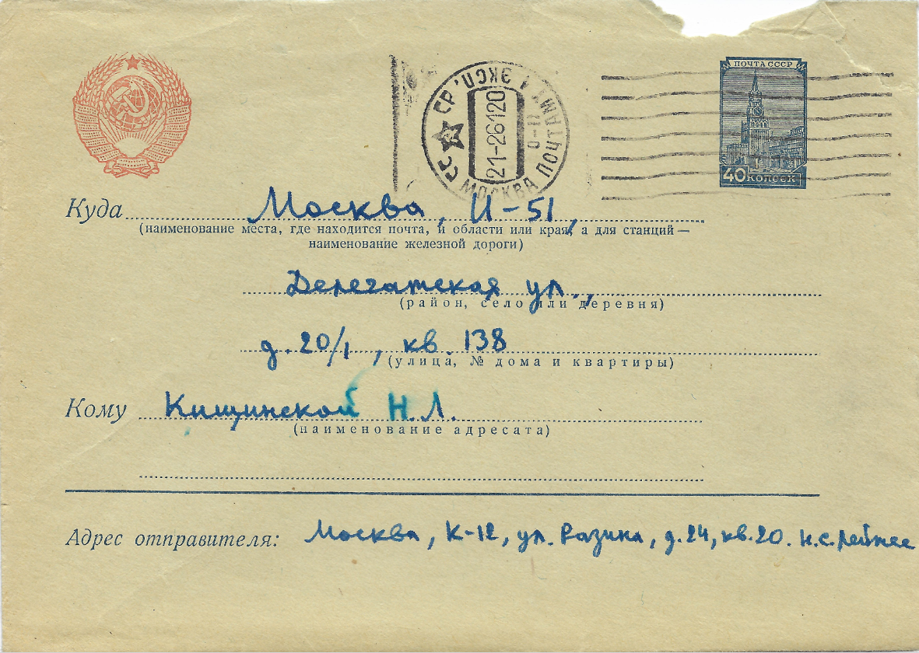
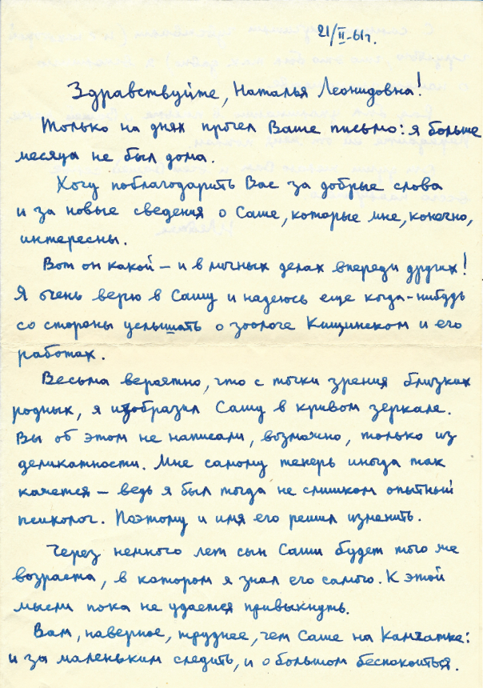
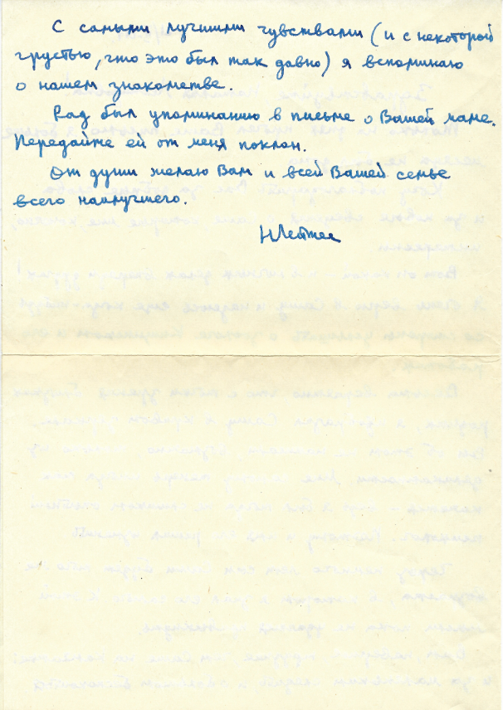
Письмо от 16 февраля 1961 года исследователя детской одаренности доктора психологических наук профессора Натана Семеновича Лейтеса (1918-2013) маме Саши Наталье Леонидовне Кищинской (1904-1994) о том, как он описал ее сына-вундеркинда в своей только что изданной книге.
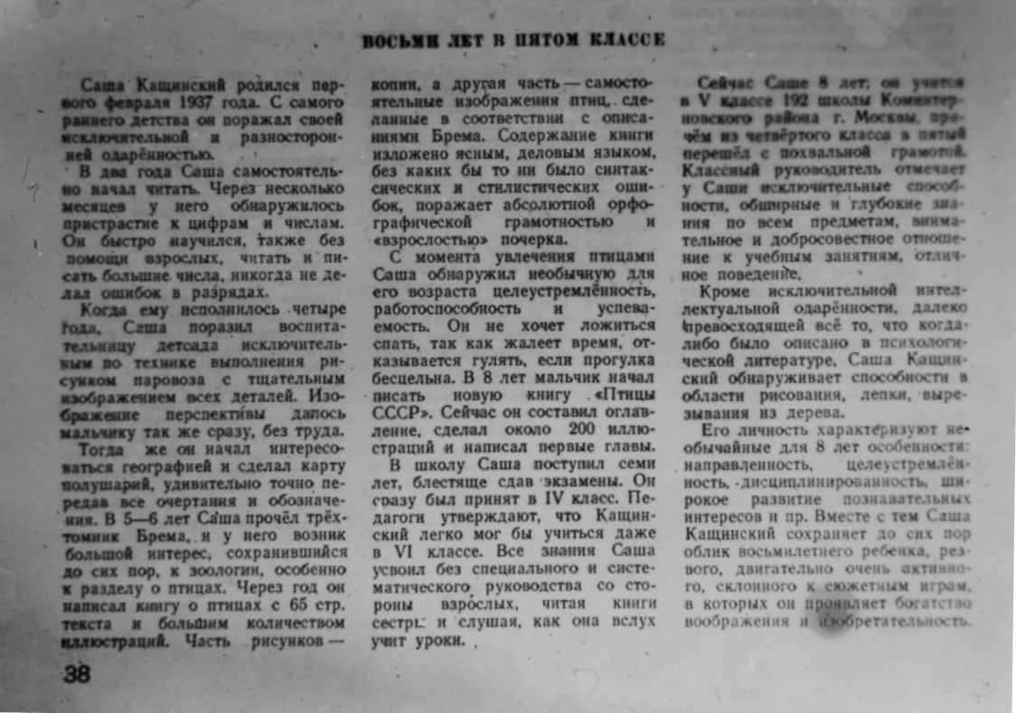

Дневник старшей сестры Лиды – Лидии Александровны Кищинской (1927-1967) – лето 1946 года
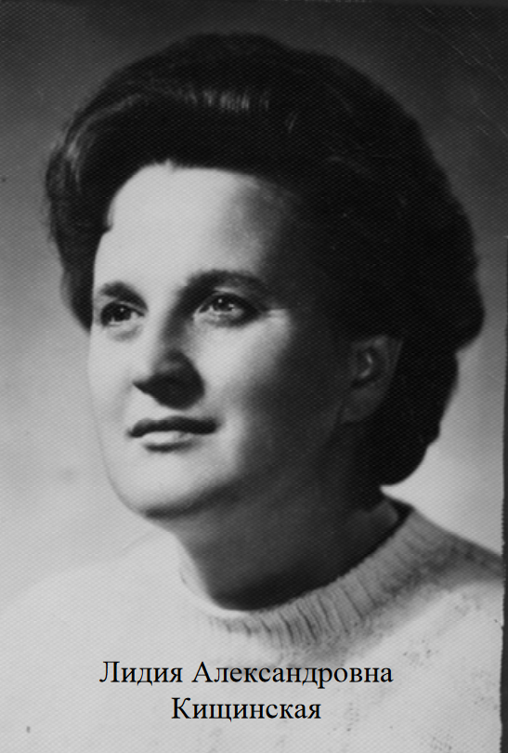
Лидия Александровна Кищинская в середине 1960-ых.
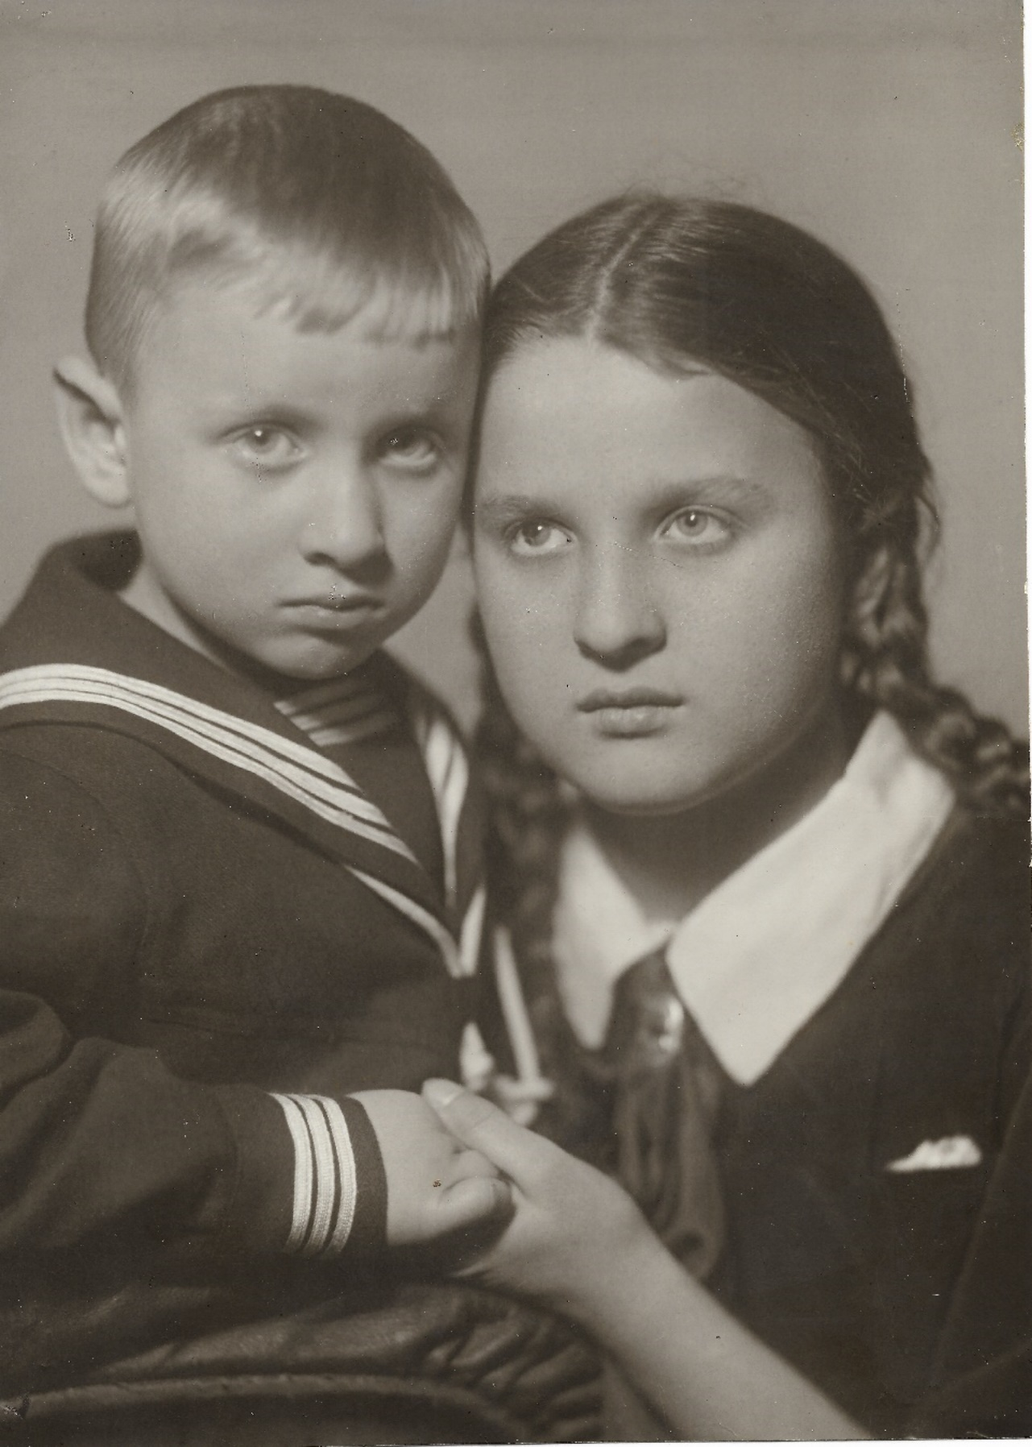
Брат и сестра: Саша и Лида. 1941 год. Лида старше Саши на 10 лет. Из семейного альбома Кищинских.
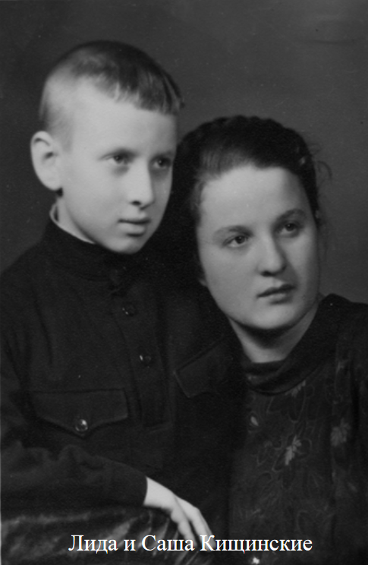
Как горестно сознавать, что земной путь этих двух прекрасных и талантливых людей был столь кратким – у Лидии Александровна 40 лет и у Александра Александровича 43.
Саша. 1946 год – в год описания сестрой Лидой в ее дневнике лета 1946 года в Бучанке под Киевом. Из семейного альбома Кищинских.
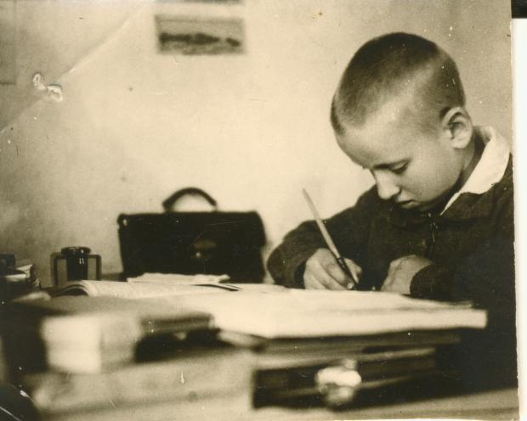
Саша за уроками. 1946 год. Москва. Из семейного альбома Кищинских.
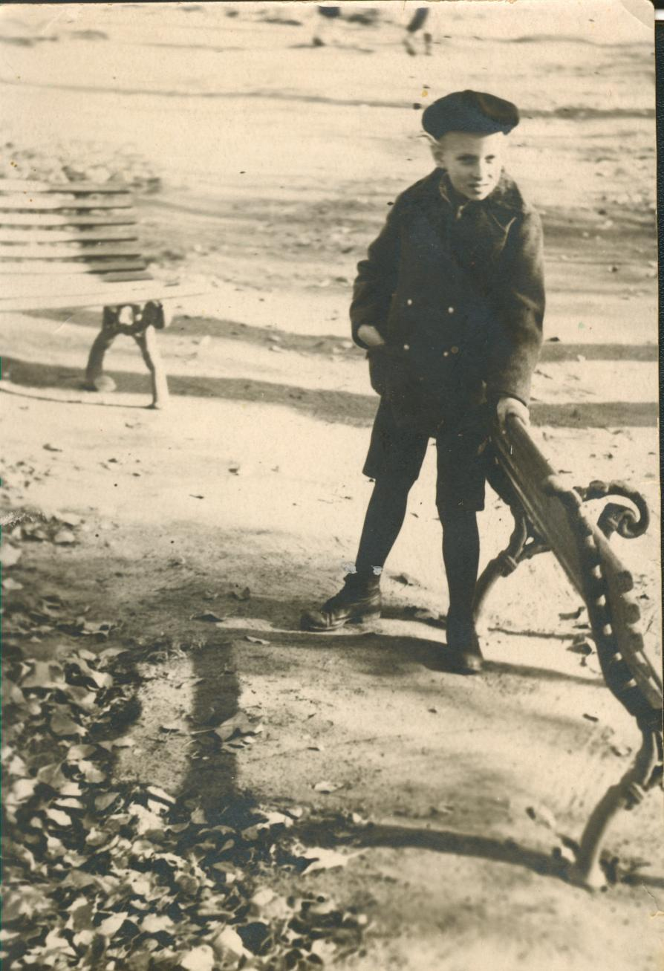
Саша у лавочки. 1946 год ? Москва ? Из семейного альбома Кищинских.
10.07.46
Вчера вечером приехала в Бучанку. Саша встретил меня очень весело и радостно. За это время, что я его не видела, он очень окреп и поздоровел, стал румяным и значительно более спокойным, чем раньше. Увидав меня, он сразу заинтересовался, что я привезла и очень огорчился, узнав что я не привезла грамматику. Он здесь занимается английским, геометрией и алгеброй. Занятие его не тяготеют, он работает с увлечением и заметно сам торопится вперед. Остальное время проводит в лесу, наблюдая за птицами, их повадками, их гнездами. Вчера мы часов в 8 пошли погулять в лес. Он рассказал мне, что нашел 12 гнезд их них 4 с яйцами, описал внешний вид гнезда и яиц. Когда видит в лесу птицу, забывает обо всем или бежит за ней, или тихонько подкрадывается и смотрит, а потом подбегает и рассказывает, что это за птица. Мы проходили мимой одной дачи, где живут наши знакомые, мне не захотелось заходить с ним и мы обошли дачу стороной, но Саша увидал вдалеке девочку из этого дома. Вон красавица Ирина, красавица Ирина – потянул он меня к ней. «Почему она красавица ?» «О. У нее такие косы и вьются вьются до плеч.» «Сколько ей лет ?» «Восемь». «Она нравится тебе ?» «Да, мы с ней играем каждый раз, как приходим к ним». Он еще раз посмотрел в ту сторону, где промелькнула девочка, но скоро отвлекся цветами. К цветам и вообще к растениям относится очень бережно. Как-то он бросился в куст ивняка и начал его тормошить «Что ты делаешь? Ведь это живое дерево, ему больно». Он медленно вышел из куста и отпустил ветви. Он заглядывает в каждый густой куст, в каждое подходящее место, ища гнездо. Он любит найти гнездо и наблюдать как из яиц вплупляются птенцы, как они растут и возмущается, когда находит эти гнезда разоренными.
Вчера ему подвезло. Внезапно он увидел на вершине какой-то сосенки птицу, незнакомую ему. Он ходил вокруг нее минут 5, осмотрел ее со всех сторон, наблюдал ее полет, а потом подробно описал мне ее внешний вид и оперение. Потом он бегал по лесу. Очевидно воображая себя воином. Вернувшись в половине десятого лег спать.
Проснулся в 7, встал в половине восьмого, помог в уборке комнат, поговорил со мной, позавтракал и сейчас, полулежа на кровати читает привезенную мной книгу Э.Сэтон-Томпсона «Моя жизнь».
Книга должна быть очень близка ему и он не может оторваться. Урок английского языка откладывается. Да, перед сном любит поговорить с дедушкой о птицах, о книгах, об истории (и всемирной и русской).
Вечер.
Днем Саша читал, немного гулял со мной, скакал диким индейцем по двору. Он несколько раз видел фильм «Пятнадцатилетний капитан» и теперь часто прыгает, подражая «великому Мганге». Занимался английским, написал маме письмо. За обедом расплакался о чем-то, кажется о том, что бабушка налила суп не в ту тарелку, из какой он привык есть.
Бегал к одному из наблюдаемых гнезд и вернулся, с восторгом рассказывая о том, что маленькие горихвостки подросли. Сейчас ушел с дедом за шишками. Бегает босиком по всему лесу и гораздо больше похож на девятилетнего мальчишку, чем в Москве.

11.07.46.
Саша встал в 8, после завтрака занимался английским. Занимается он обычно так: спрашивает у дедушки об интересующем его, и урок проходит в форме консультаций. Любит задавать вопросы относительно связей английского, немецкого и французского языков, но эти вопросы носят несколько неестественный характер, как мне кажется.
Вероятно когда-то ему сказали, что это полезно и вот он старается. Затем он долго бегал по лесу. Сделал лодку с парусом (лодка из (не видно) коры, парус – бумажный). Занимался геометрией. Но я на уроке не была. Он слушает теоремы и объяснения, а затем сам пытается доказать теоремы. Сейчас к нам пришли «Красавица Ирина» и Саша уходит с ней в лес за шишками. Корзину носит сам и рассказывает «Ирине» о птицах. Настроение несколько приподнятое, за Ириной заботливо ухаживает – повел ее в свой шалаш, принес ковер и цветы, которыми украсил свой дом.

13.07.46.
После ухода «Красавицы Ирины» Саша гулял со мной в лесу, где все искал птичьи гнезда. Вечером бегал по всей усадьбе вслед за перелетевшей с дерева на дерево сиворакшей. Произошел один неприметный инцидент: он не в меру расшалился и нагрубил мне, а я в шутку слегка ударила его концом своего пояса. Удар был несильно, но обида ужасная, он расплакался, но плакать ушел от меня в лес. Однако, успокоившись, вернулся как ни в чем ни бывало.
Вчера я ездила в Киев и поэтому Сашу почти не видала. Встретились мы только вечером за ужином. Он очень обрадовался моему возвращению и разговаривал ласково.
Сегодня с утра ходили несколько раз в лес за шишками и цветами. Он бегает по лесу без боязни, азартно гоняется за бабочками, охотно помогает в работе по дому особенно любит колоть дрова. Делать это он научился этим летом и с увлечением рубит небольшие ветви. Сейчас занимается математикой. Геометрия ему больше нравится, чем алгебра. У него характерная особенность: он не выносит замечаний и противоречит, всегда (окончание слова не видно) обижается и делает наоборот.

15.07.40
Вечером 13-го ходили на реку. Саша все время хотел в воду, но в воду его не пустили и он только бегал за птицами. Доставал камыши и увлекся охотой не желтые кувшинки. На обратном пути вез ветки для отопления. В 9.30 как всегда лег спать.
Вчера с утра ушел с дядей далеко в лес. Ходил с 9-ти до 1 часу. Домой вернулся усталый, но ликующий, поймал около десятка самых разнообразных бабочек, узнал названия и припрятал их для коллекции. Потом лежал, ходили провожать дядю и тетю.,,,, Ходил по рельсам, искал кремни, пытался выбить искру. Вечером мы с ним опять пошли гулять. Я осталась на месте, а он с альбомом и карандошом убегал куда-то далеко и возвращался чуть ли не через час, принося рисунки ворона, поолевого воробья, и т.д. сделанных с натуры. Потом, сев около меня, отрабатывал сделанные эскизы, а затем, отложив все, выстроил из песка изумительную крепость, окруженную стеной с воротами. На обратном пути собирал шишки и он вызвался нести довольно тяжелый мешок и нес его довольно долго. Причем пел, что случается с ним редко. Был очень весел. По дороге встретили «красавицу Ирину» с бабушкой и двумя мальчишками, они тоже несли шишки. Саша обратил внимание на старшего мальчика, был видимо недоволен его присутствием и хотел узнать, кто он и зачем он здесь. Вепнулись мы около девяти.
Сегодня утром бегал за птицами, делал парус к лодке, занимался алгеброй и английским. Занимается чрезвычайно охотно и все ему дается легко. После обеда мы пошли на реку. Купались, причем Саша с восторгом полоскался в воде, лежал и бегал по берегу. Наблюдал за красной синицей. Но уже здесь на берегу ему захотелось прилечь, и он ничего не писал. Сначала я не обратила на это внимания, но на обратной дороге он как-то «завял», скучно собирал шишки и шел вяло и молча, что на него непохоже, потому что обычно мы разговариваем о птицах, о их повадках и т.л. Даже не смотрел на птиц. Голова была горячая и, как он теперь признался, кружилась. А около дома он почувствовал себя совсем плохо и расплакался. Сейчас лег, и когда смерили температуру, оказалось 39.9 градусов. Я в ужасе. Сейчас он лежит. Сказалась усталость, жара и может быть, простудился во время купания. Лежит тихо и спокойно, ни на что не жалуясь, и титихонько разговаривает с дедушкой.

18.07.46
Сашок выздоровел. 16-го утром температура была 37.4 , в 2 часа – 37.8, в 8 часов – 37.4. Целый день он лежал, и читал Сетона Томпсона и рисовал, рисовал птиц и животных. Лежал спокойно и тихо, занимаясь своим делом.
Вчера утром температура 37.2, в 2 часа – 36.6. Лежал на кровати, задрав кверху ноги, читал, немного рисовал. Читал «Десятую планету» С.Беляева и хохотал над понравившимся местом. К вечеру встал, обрадовавшись приезду дедушки и вечером гулял, собирал шишки, бегал. Чувствует он себя хорошо. С восторгом рассказал мне, что поползень, спустившийся чтобы напиться из умывальника, прикрепленного к сосне, поскользнулся и упал в умывальник, но скоро выкарабкался оттуда. Смотрел на уже выросших птенцов горихвостки, которых он ласково называет горихвостеночками. В 9.00 лег спасть и долго о чем-то разговаривал с дедом.
Сегодня встал поздно в 8.30, температура 36.8. Бегает сейчас по двору, напевая что-то. Очень не любит время, презназначенное для туалета. Вообще не любит чистоты.

20.07.46.
Сашок задает мне педагогические загадки, но все буду записывать по порядку. 18-го ничего особенно интересного не было. Целый день Саша гулял, бегал, уходил далеко в лес. После обеда я собралась идти гулять, а Саше нужно было заниматься. Он договорилося со мной, что после занятий пойдет мне навстречу, а после этого лег на свою кровать и расплакался,,,, Когда он плачет, он не терпит никаких утешений и вопросов, сердится и еше больше обижается. Я ушла, а на обратном пути встретила его и дедушку. Они шли за шишками, но увидев меня, Саша напомннил, что я обещала гулять и с ним, а не только собирать шишки. Я зашла домой, а затем вернулась к Саше и дедушке. Оказалось, что уже поздно, а к тому же я устала и поэтому мы гулять не пошли, а просто вернулись домой. Вечер прошел спокойно и он лег спать, как обычно.
Вчера с утра к нам приехали дядя и тетя и привезли Саше обещанные ему досточки. Увидев их, он забыл обо всем прочем и сейчас же начал мастерить клетку для зяблика, сделать которую он давно мечтал. Работает он быстро легко и уверенно. С помощью перочинного ножа и молотка выделывает прямо чудеса. Сначала начертил приблизительный план на бумаге, затем стал делать. Вырезав дно и потолок, он прибил по сторонам 4 обструганных дощечки, в которых, очевидно, делаются гнезда для прутьев. Прутья тоже делает сам из дерева. Работал почти до обеда, не отрываясь. Затем, сделав несколько прутьев, прекратил работу из-за дождя. Днем читал, немного рисовал. Читал привезенную вчера книгу «Мои встречи с животными» Фролова. Вечером ходили гулять. Саша не боится один оставаться в лесу. Далеко убегает в стороны. Поймал кусачего жука, долго возился с ним, смотрел, что тот может сделать. Наконец положил в спичечную коробку. Из лесу мы вышли на песчаную равнину. Саша бегал по ней вдоль и поперек, прыгал через низенькие сосенки, посаженные здесь, нашел старую линию окопов, которые только были начаты рыться и развлекался тем, что прыгал в окоп и выскакивал из него. Собрал букетик цветов, но потерял его и огорчился. Попутно слушал, как я рассказывала повесть Грина «Алые паруса». На обратном пути мы проходили мимо дома «Красавицы Ирины» и зашли туда. Саша внезапно уцепился за мое платье, шел следом, потупил глаза, изредка исподлобья взглядывая на Ирину, и молчал. Как только мы вышли, он выпустил меня и пошел спокойно. Кстати название «Красавица Ирина» он выдумал сам, больше ее так никто не зовет. Вернулись поздно и спать Сашок лег около 10. Он был сердит на меня, т.к. он приставал ко мне с большой сосновой веткой и я на него «насердилась», т.е. что-то резко сказала.
Сегодня утром он встал раньше меня, пришел ко мне и улегся на кровать ко мне. Я рассердилась, а он, когда разойдется, удержу не знает и упорствовал, когда я его, наконец, вытурила с кровати, он уселся радом на кресле и ногами улегся ко мне на подушку. Я вспылила и нашлепала его. Нашлепала не больно, но очевидно, было обидно, потому что он расплакался и ушел в лес. Не завтракал и, придя домой, умылся и вычистил зубы, не глядя на меня, и, взяв свою деревянную саблю, опять убежал.

22.07.46.
Кончилась вся история благополучно. Полдня Саша голодный бегал по лесу чем навлек на себя недовольство всех домашних, а потом к обеду приишел совершенно спокойно и видимо не чувствовал за собой никакой вины. Но в душе, наверное, что-то произошло, как-то сам осмыслил что-то, потому что, хотя с бабушкой разговаривал холодно и довольно резко, со мной вдруг заговорил спокойно и совершенно дружелюбно. Вечером ходили купаться, на этот раз все обошлось благополучно. Во время купанья встретили «красавицу Ирину» с родителями. Саша сразу с ней разговорился, они вместе делали из кувшинок ожерелья, очень весело играли и не расставались до вечера. Вообще они очень дружны. Домой шли за руку, а иногда и под руку. Это только факты.
Вчера с утра занимался. С болота принесли дикую уточку. У нее подбито крыло, поэтому ее удалось поймать. Саша долго возился, устраивая ей «дом» и часто бегает смотреть, как она ничего не ест. Пока он занимался я с тетей ушла за грибами без его ведома. Когда вернулись, узнали, что он плакал, но нас встрелит спокойно и радовался принесенным нами грибам. Кстати, сразу определил, что утка—самка шилохвости. Ходил провожать уезжавших дядю и тетю, бегал обратно, чтобы найти пойманного недавно жука, чтоб отдать его дяде для хлороформирования, но жука не нашел и очень огорчился. Вечером ходил с дедушкой за шишками и, придя, с восторгом рассказывал, сколько они собрали.
Сегодня встал поздно, бегал смотреть на утку, ходил со мной за грибами, но больше смотрел не на грибы, а на птиц и рассказывал про виденные им гнезда. За птицей может бежать далеко, пока всю не рассмотрит. Нашли старое гнездо и Саша долго возился с ним. Помочь мне в собирании шишек отказался. Придя, занимался с дедушкой английским. Сейчас что-то мастерит. Гонял от дома собак. В этом отношении абсолютно бесстрашен. В домашней работе помогать не хочет.

25.07.46.
День кончился тихо. Саша возился с уткой, читал, играл. 23-го я ездила в Киев и Сашу видала только вечером. Он зарисовал утку, занимался алгеброй и больше, как будто бы, ничего не произошло. Вечером ласкался ко мне – очевидно, все-таки соскучился.
Вчера с утра ходили за грибами. Видели гнездо птицы, где только что вывелись птенцы. Саша аккуратно смотрел на них и очень жалел, что не мог их зарисовать. Грибы собирал без особенного азарта, но охотно. Исходили мы с ним много и в конце-концов попали под дождь. Прибежали домой и через некоторое время обнаружилось, что Саша сильно разрезал ногу, вытекло много крови, но он об этоом никому ничего не сказал. Рану и вид крови перенес легко, но вида крови не любит и не любит когда его лечат. Пока ходили все время разговаривали то на ,,,,,,,,»такие???? темы» (здесь он, преимущественно, занимался исследованием моих знаний), то на литературные (кто известнейший писатель в мире ? в России ? что он написал ?) Вопросы он задает серьезно. Интересовался происхождением Солнечной системы, но здесь, видимо, тоже больше экзаменовал меня – ему самому этот материал знаком. Вечером он читал, занимался английским. Сейчас с увлечением перечитывает учебник по древней истории Мишулина – тот, по которому он учился в 5-ом классе.
За ужином зашел разговор о старославянском языке. Саша сразу заинтересовался названиями некоторых предметов, слов, но потом забыл об этом. Спать лег рано.
Сегодня после завтрака бегал за грибами сам, но грибов не нашел. Мечтает пойти на то место, где вчера видел гнездо. Занимался со мной гимнастикой – физической зарядкой. Команду слушает плохо: она вызывает у него желание сделать наоборот, вообще резкие интонации голоса его всегда раздражают. Отнесся к гимнастике несерьезно, но упражнения все делал, хотя они у него получаются нечетко и слабо частично потому что он нарочно кривляется, а большей частью потому, что организм, очевидно, не дисциплинирован и даже должной координации движений достичь ему не удается. Потом занимался с дедушкой английским. Когда он пришел с книгами для занятий я спросила «ты заниматься идешь?». Он ответил: «Не знаю, захочу – буду заниматься, не захочу – не буду». После этого охотно работал около часа. Сейчас ушел за шишками.

28.08.46.
Все эти дни прошли, как обыкновенно. Саша достал академическое издание «Робинзона Крузо» и он вот уже несколько дней не отрываясь читает его лежа. Для того, чтоб оторвать его, нужно очень много труда и делает он все с неудовольствием. Только 26-го вечером мы с ним долго собирали шишки. Сначала он не хотел идти, но я сказала: «Пойдем на станцию, может быть тетя и дядя приедут. Если их нет, ты пойдешь домой, а я останусь собирать». Наши не приехали, и мы отправились за шишками и собирали до самого вечера. Саша увлекся задачей собрать полным огромный мешок. Работал с удовольствием. А утром 26-го у нас случилось большое «несчастье» - мы были в том месте, где было гнездо с птенцами – гнездо осталось, а птенцы исчезли. Саша очень тяжело переживал это происшествие, он даже и не мог говорить об этом, но мне кое-как удалось его успокоить.
Вчера он переживал то, что утке, которая живет у нас, отрезали крыло – это было необычно. Вечером ходили на реку, Саша купался, ходил по воде, но принял все предосторожности, чтоб не было опять удара, которого он, видимо, боится. Вернулся спокойно. Сегодня все время читает. Утром у нас была небольшая стычка и сейчас он чувствует себя виноватым, но не сознается и не делает никаких попыток к примирению.

31.01.46 или 31.04.46 ?
28-го весь день Саша со мной разговаривал мало и все время или бегал за бабочками, или читал «Робинзона». Ухаживал за уткой.
Утром 29-го в день бабушкиных именин, лежа на кровати сказал: «бабушка, я хочу подарить тебе 15 корзин шишек и весь день буду умным». С утра он пошел куда-то очень далеко в лес и к обеду принес 5 корзин. За обедом был необычно смирен. К вечеру пришла «Красавица Ирина». Издалека увидев ее, Саша бросился ей навстречу, привел, усадил за столом и во время чая следил: не нужно ли ей чего. Против обыкновения не был требователен, а держался чрезвычайно скромно. После чая они убежали в лес и ловили бабочек. Саша изображал из себя индейца и носился с копьем, но Ирина, очевидно, не смущалась. Внезапно она вернулась одна, сказав что Саша ушел за бабочками. Он отсутствовалл больше часа и вернулся уже тогда, когда Ирина собралась уходить. Испросив у бабушки разрешение, он отправился провожать Ирину с матерью и сестрой и вернулся, когда уже стемнело. Я спросила: «ты Иру до самого дома проводил?» «Ну, конечно». Потом, оказывается, они сидели в осиннике около Ириного дома и разговаривали. Вечером Саша ничего не ел и сразу лег спать, как обычно перед сном разговаривая с дедушкой об английском языке.
Вчера утром мы с ним собрали 3 корзины шишек, причем все собранное он домой принес сам и шутливо сказало, что он сам все это собрал. Потом мы ходили за грибами и Саша старательно искал их. Он очень удачно умеет по одному грибу найти целую семью. При этом он почти ложится на листья и, разрывая их, закапывает себя. Вернувшись и пообедав, он учил уроки и читал «Робинзона». Вечером ходил со мной провожать приезжавшую к нам родственницу, а потом бегал за шишками. Да, днем сбегал в тот осинник, где по словам Ирины, было много бабочек, но т.к. день был прохладный, то их не было. Вернувшись с шишками и под дождем дотемна читал «Робинзона» и не хотел мыть ног. Чем больше его упрашивали, тем медленней дело продвигалось и с большим трудом его удалось уложить. Он резко реагирует, когда я с дедушкоой говорю по-французски. Ему это, видимо, нравится, потому что он часто восхищается, но он поминутно вступает в разговор, желая показать свои познания в английском. Сегодня с утра, наблюдая, как я причесываюсь, он делал мне «указания» насчет моей прически, потом бегал и читал. Завтракать отказался и вот, сейчас уже 2.30, а он все еще ничего не ел. Ему нужно было заниматься алгеброй и учитель позвал его, но Саши не оказалось. Он вернулся нескоро. Бабушка очень нервничала из-за его отсутствия и, когда он вернулся, накричала на него. Он молча вымыл руки, а потом лег на свою постель и разрыдался. Успокоившись, он посмотрел на себя в зеркало, пошел, умылся и отправился заниматься совершенно спокойно. Прозанимавшись более часа, он вернулся и сейчас, свернувшись калачом на моей постели просматривает «Хрестоматия по Западноевропейской литературе XVII века.»

4.08.46.
За эти дни не произошло ничего особенного. Саша жил как обычно, по целым дням пропадая в лесу, нося бабушки для печки хворост и сухую хвою, ухаживая за уткой. Читал в «Хрестоматии по Западно-европейской литературе» отрывки из «Гаргантюа и Пантагрюэля», Мольера, «Дон-Жуана» Тирсо де Малина, балладу о Робин Гуде. Над Рабле и Мольером хохотал до слез. Материал для чтения выбирал сам. Птицами вроде стал меньше интересоваться. Вчера немного занимался сам по алгебре, носил бабушке шишки, вечером плакал, когда бабушка отказалась дать утке хлеба. Но потом успокоился, т.к. хлеб дал перед сном болтая с дедом, а перед этим мы с ним немного шалили: танцевали, прыгали, боролись. Сегодня с утра бегал за шишками. Работа эта сейчас доставляет ему удовольствие, поэтому он весел и в хорошем расположении духа.

8.08.46
Давно не писала, потому что дни проходили сравнительно обычно. 4-го мы взрослые, уходили в далекую прогулку. Саша, узнав, что его не берут, расплакался, но потом успокоился и, когда мы возвращались, вымокшие под дождем, он «ехидничал», поддразнивая нас.
В понедельник жил обычно, т.е. читал, занимался, бегал по лесу за бабочками, ходил со мной за грибами. Во вторник отпросился у бабушки за бабочками на «осинки», т.е. в мелколесье недалеко от дома, где живет красавица Ирина. Вернулся нескоро, запыхавшийся, с двуми бабочками и рассказал, что он разговаривал с сыном хозяйки дачи, где живет Ирина и узнал, что Ира уехала в Киев встречать отца и вернется к вечеру. Зная его вообще не общительный характер, мы с бабушкой удивились, что он заговорил с незнакомым ему мальчиком.
Вечером Саша валялся по траве, делал лук и стрелы и рано улегся спать.
Вчера с утра читал что-то из «Хрестоматии по XVII веку», а потом опять побежал на «осинки». Вернулся часа через два и рассказал, что Ирина приехала и они вместе ловили бабочек. Рассказывал охотно и без смущения, но был заметно возбужден. В половине 3-го пошел гулять с дядей и вернулся только около 9. Были они далеко, все время ходили. Саша заметно устал, но был бодр и перед сном долго разговаривал со мной и дедушкой об Иване Грозном. Его интересует, почему все известные ему произведения об Иване Грозном («Песня о купце Калашникове», «Василий Шибанов». «Князь Репнин» и др.) кончаются чьей-либо смертью. Я пыталась объяснить это влиянием Карамзина и приводила не имеющие этого влияния народные песни, как факт иной оценки Грозного народом, пыталась развенчать подвиг Василия Шибанова (это, кажется, произвело впечатление). Дедушка защищал Карамзина и осуждал Грозного. Спор был жарким. Саша слушал внимательно и, в конце концов, согласился со мной, но еще не до конца убедился в правоте моих слов.
Сегодня с утра читал на английскм языке Стивенсона – сокращенное издание «Острова сокровищ». Читал, очевидно, подражая мне – т.е. лежа и небрежно, как будто по-русски, но часто заглядывал в словарь в конце книги.
Сейчас завтракает, а перед завтраком они с дядей водили утку прогуливать: она шла впереди, а они за ней. С дядей они приятели, хотя тот вообще нелюдим, но они понимают и любят друг друга.

12.08.46.
8-го и 9-го пробыла в городе, вернулась вечером, 10-го утром Саша читал и бегал по лесу, собирал шишки. До полудня его было не видно и не слышно. После обеда мы решили отправиться гулять в лес и за шишками. Приехала наша сестра, которую мы не видали 2 года и мы пошли вместе. Саша был очень рад приезду, но разговаривал мало и старался сделать безразличный вид. В лесу работал мало, ссылаясь на то, что днем уже собрано 2 корзины. Он бегал по кустам, играя. Вернувшись домой, рано лег спасть, но перед сном беседовал с дедом.
Вчера с утра Саша бегал с нами встречать родных. Очень интересуется привезенными подарками. Долго возился с подаренным конструктором, но пока еще мало что у него получается. Выводил гулять утку и чуть не упустил. Переволновался и искал повсюду. Ходил с нами купаться. Дорогой бегал за бабочками, в воде, как обычно, шалил. Просидело в воде долго. Купался против обыкновения в трусах и когда надо было переодеваться, стесняясь полез в кусты и вышел оттуда с молодцеватым видом.
Вечером ходили в гости к «красавице Ирине». Сначала они почти не разговаривали и Саша играл с младшей сестрой Ирины. За столом сидели рядом и тоже молчали. Саша обиделся, что ему не дали вина, но промолчал, хотя губы надулись. Вел себя скромно и прилично, но, прощаясь, просил разрешения остаться еще поиграть. Ему разрешили и он остался, дружелюбно разговаривая с Ириной. Вернуся через час как всегда чуть возбужденный и вскоре лег спать, перед сном приласкавшись ко мне и сестре.
Сегодня встал рано, занимался русским языком, а потом бегал встречать тетю. Особенного волнения на выказал и вскоре ушел на веранду, где сидел и строил. Сейчас сделал из конструктора зенитку и с величайшей гордостью показал ее мне.
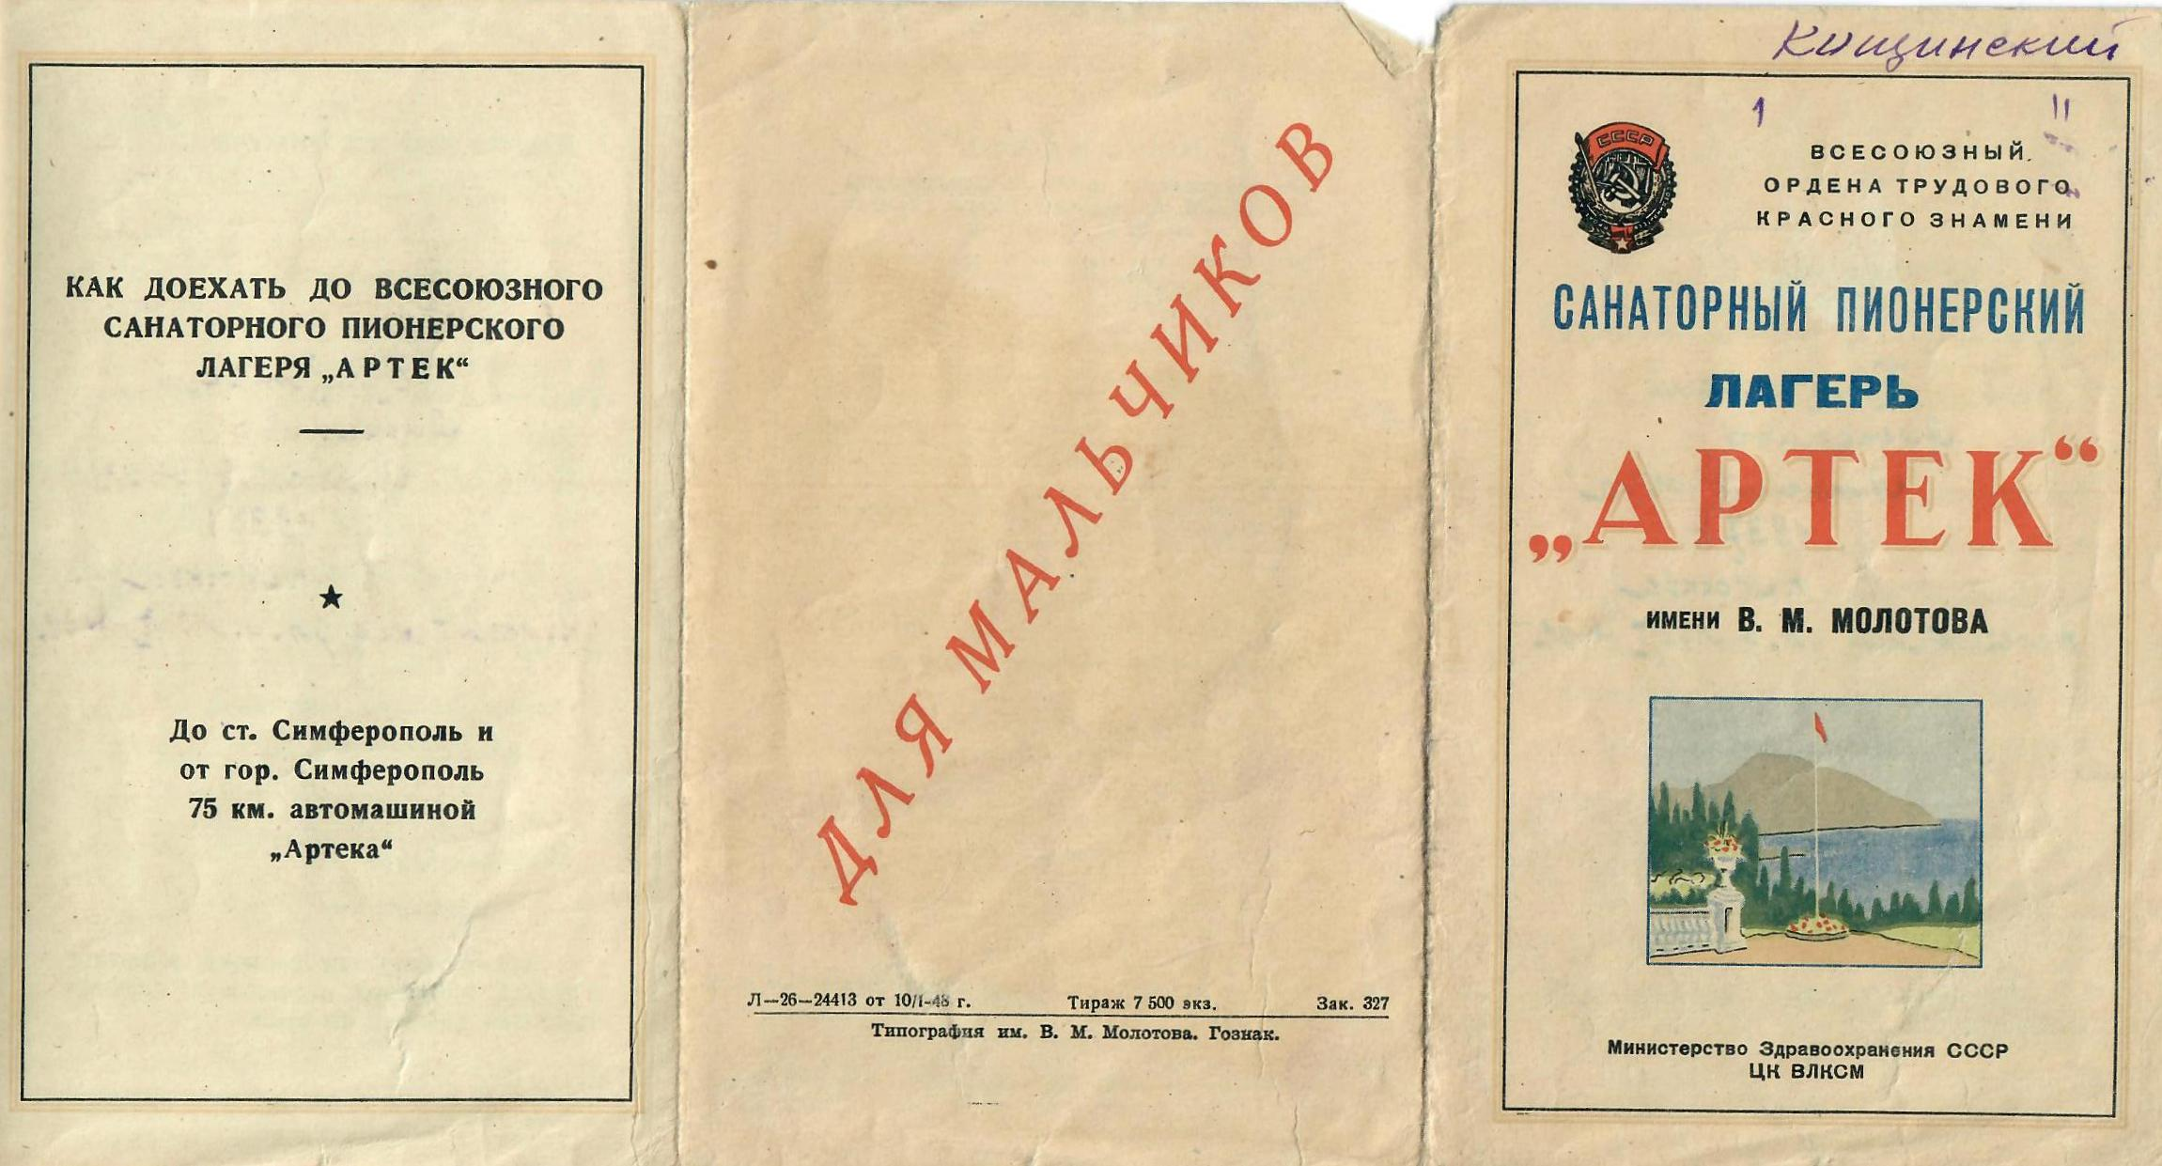
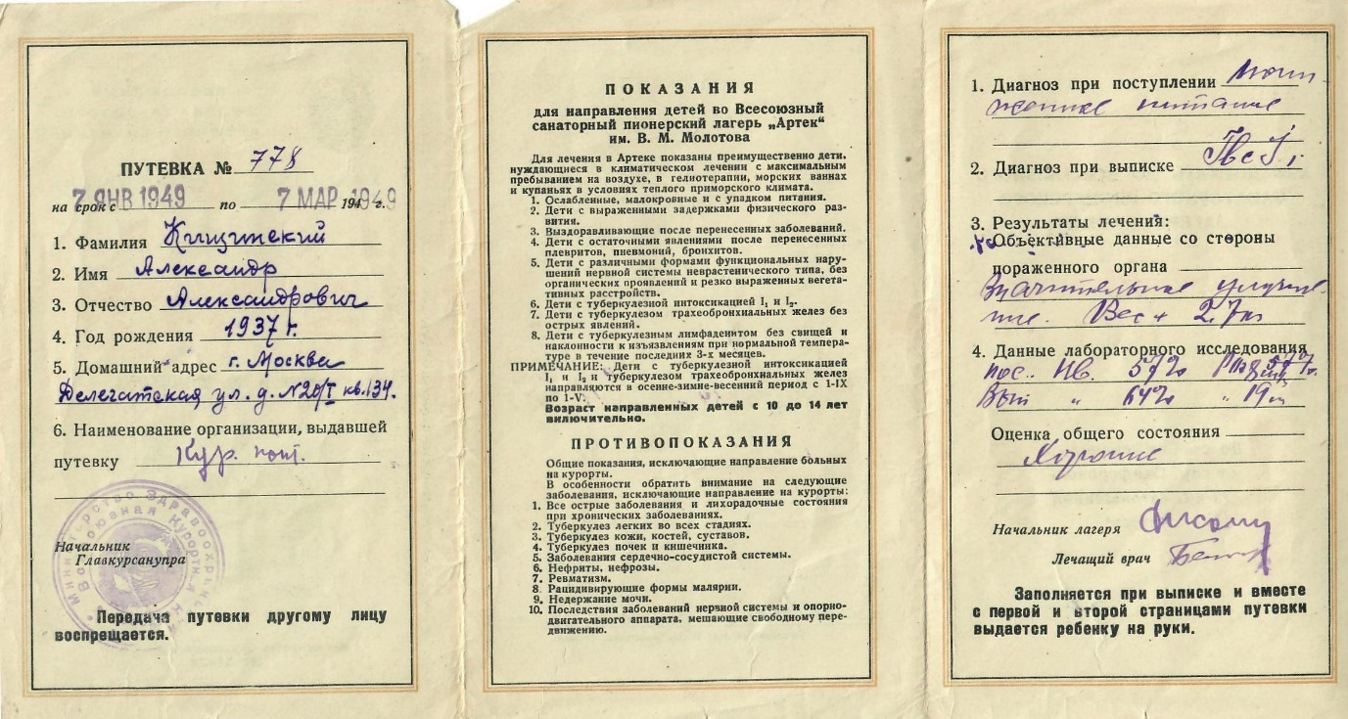
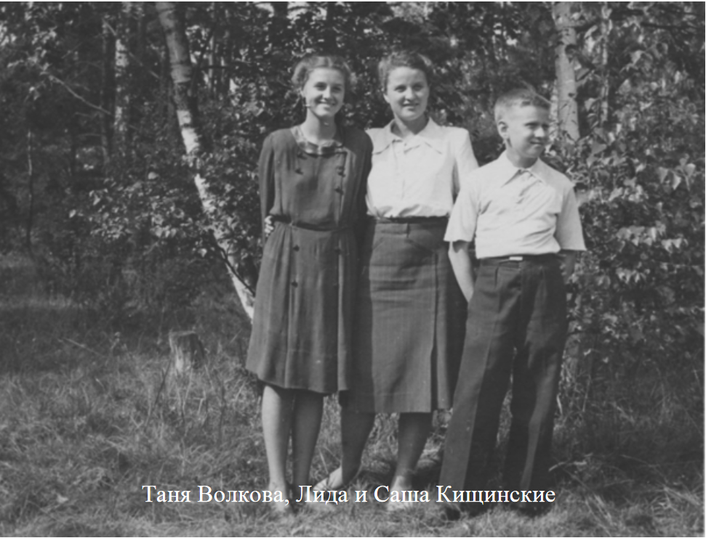
Место и год ?
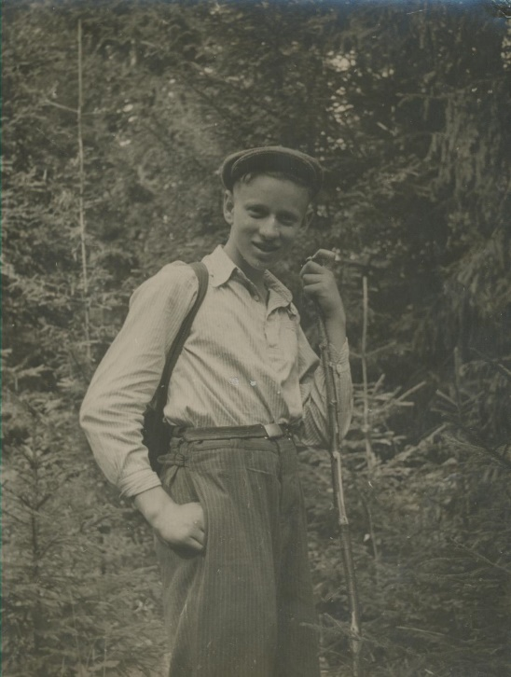
Беззаботное детство. Саша на тропе натуралиста в Бучанке. 12 лет. 1949 год. Из семейного альбома Кищинских.
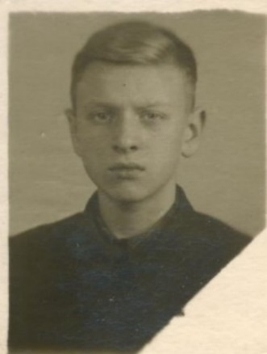
Саше 13 лет. Переход в отрочество и поэтому серьезный сосредоточенный взгляд. Москва. 1950. Из семейного альбома Кищинских.
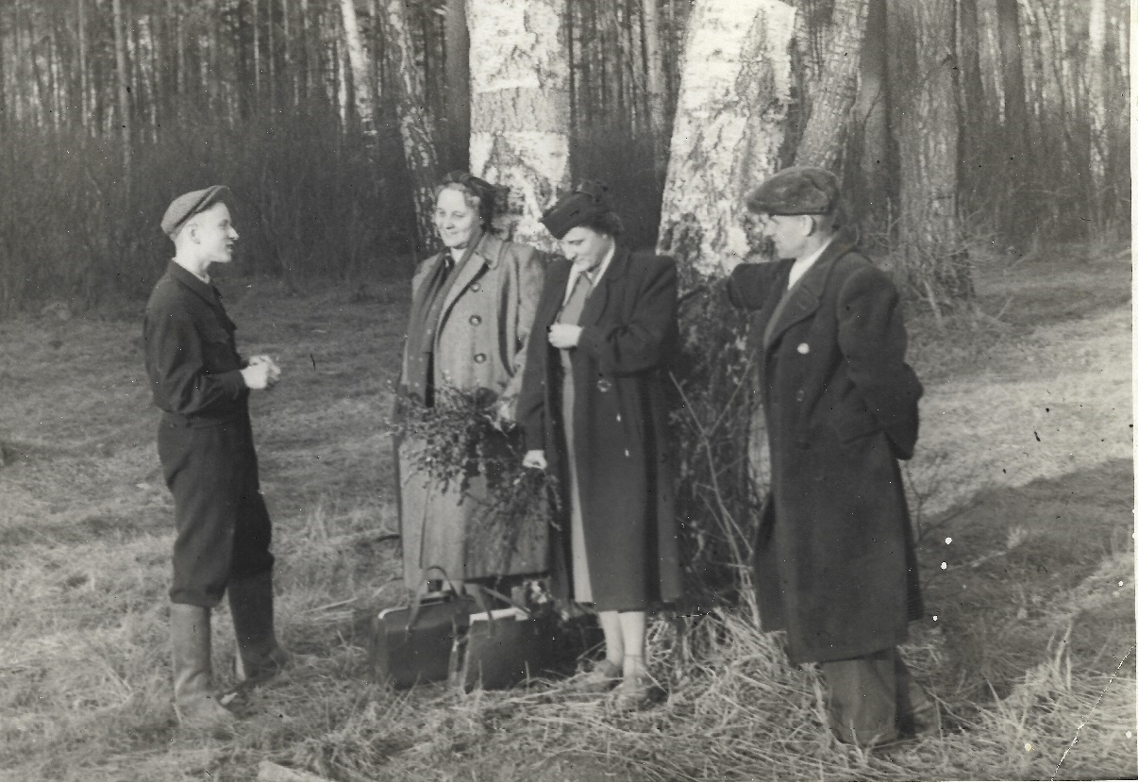
А говорят, что яйца курицу не учат, но бывают исключения. Блестяще образованный Саша на следующий год после окончания школы в 1952 году увлеченно рассказывает о чем-то родным и близким людям. Слева направо Саша, тетя Варвара Леонидовна (сестра матери), мать Наталья Леонидовна и муж двоюродной сестры Татьяны. Бучанка, под Киевом. 1953 год. Из семейного альбома Кищинских.
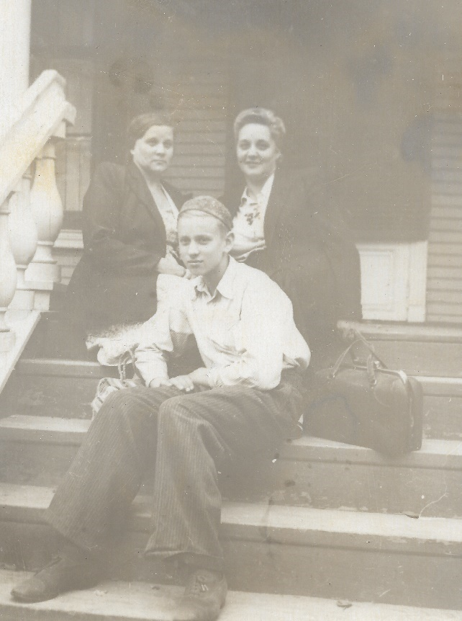
Саша готов получать паспорт. Слева позади него мать Наталья Леонидована и справа ее сестра Варвара Леонидовна. Место ? 1953 год. Сделать фото ярче и темнее. Из семейного альбома Кищинских.
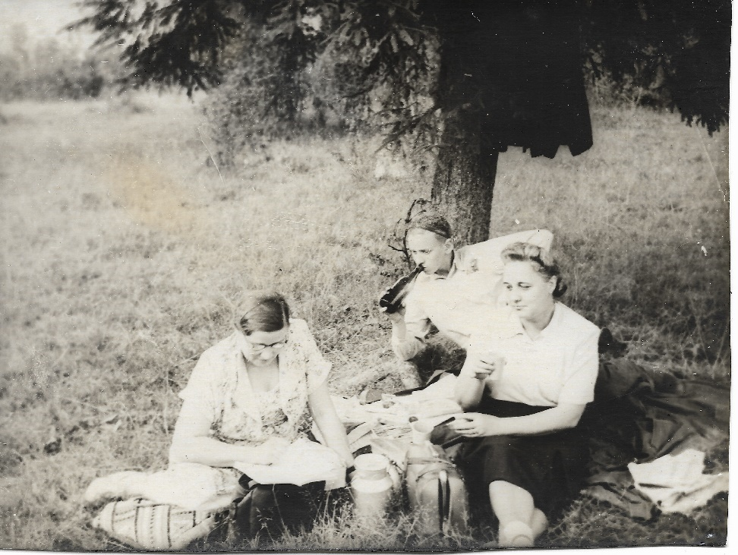
Привал в лесу. Слева мать Наталья Леонидована, а справа от Саши его тетя Варвара Леонидовна. В бутылке минералка – не сметь думать иначе. Бучанка под Киевом. 1953 год. Из семейного альбома Кищинских.

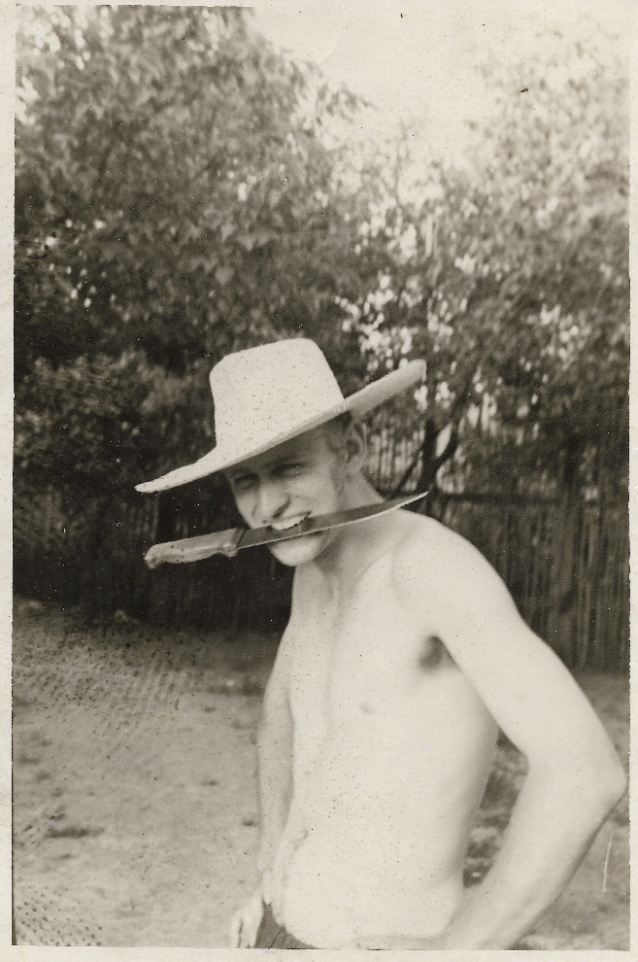
Кровожадный ковбой. Кубань. 1956 год. Из семейного альбома Кищинских.
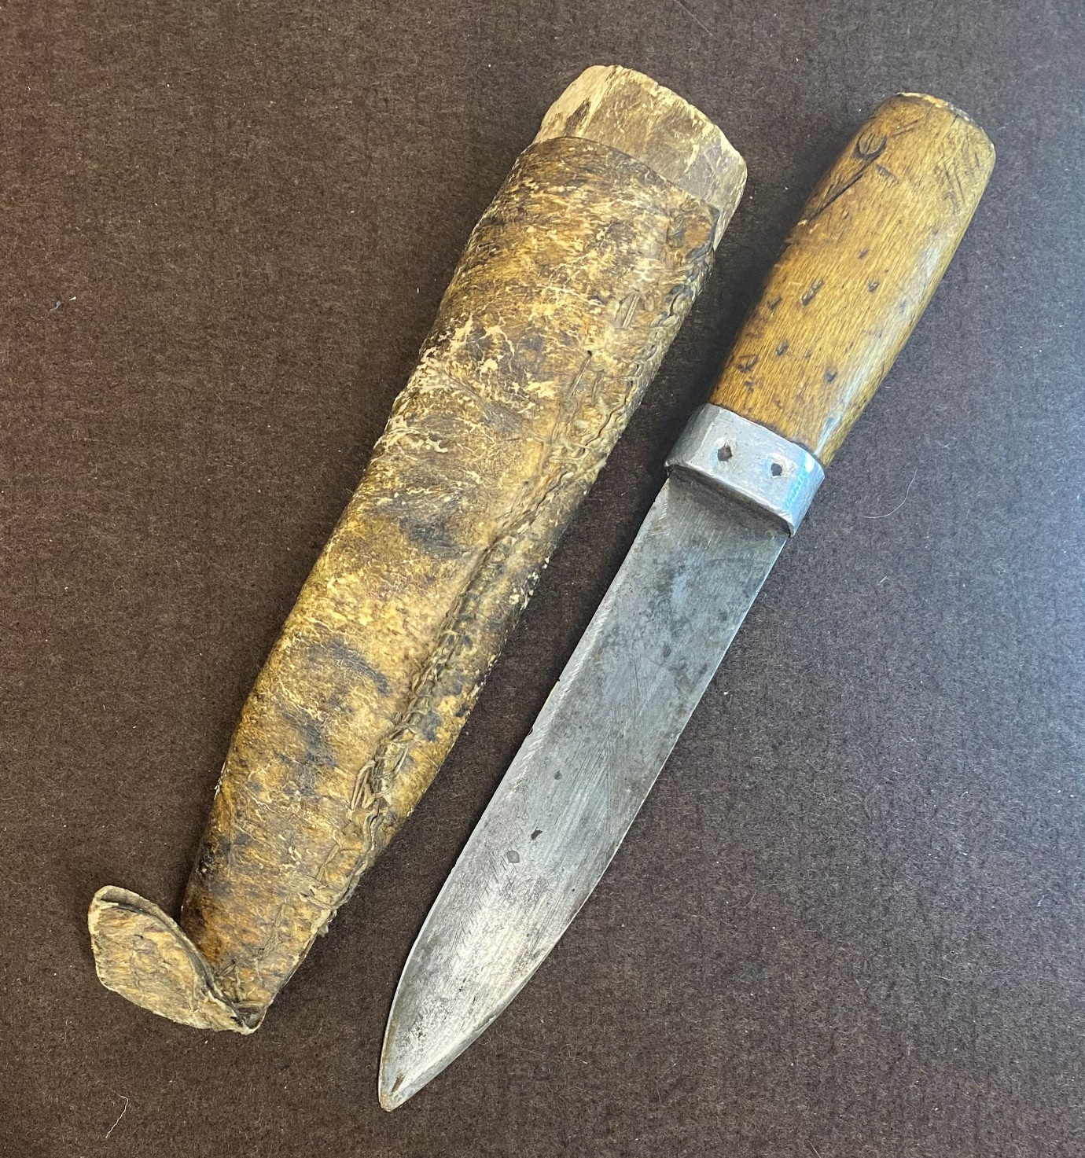
А это любимый экспедицонный нож Александра Александровича. Ныне хранится в доме его сына Андрея Александровича.
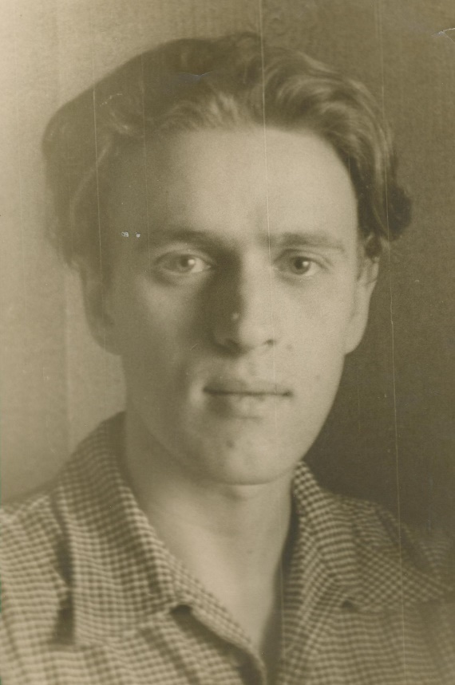
Саше 20 лет. Прическа как у главного героя кинофильма «Весна на Заречной улице». Место ? 1957 год. Из семейного альбома Кищинских.
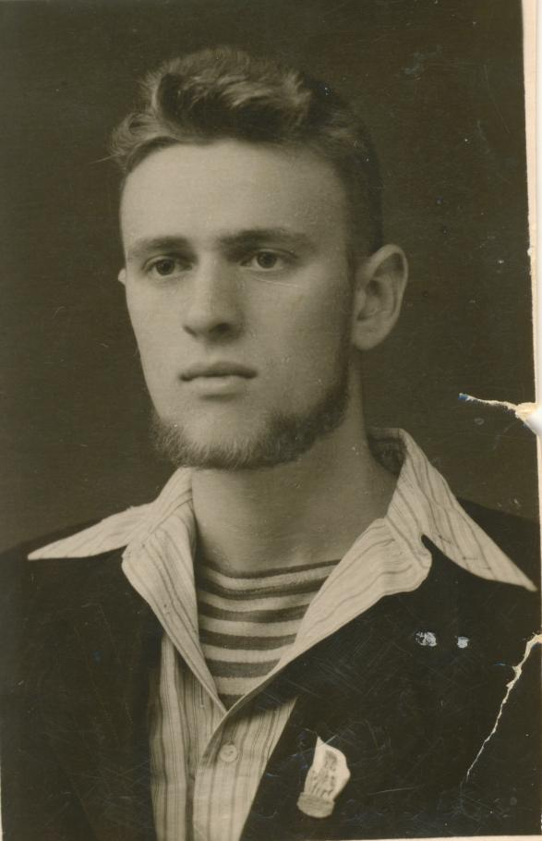
Двадцатилетний ученый и несостоявшийся моряк. Майкоп. 1957 год. Из семейного альбома Кищинских.
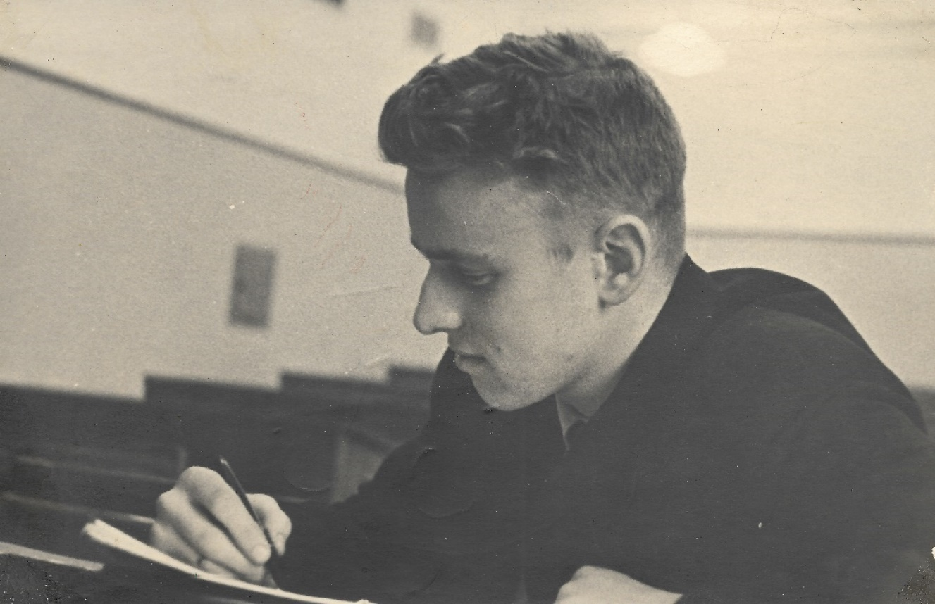
За учебой на биофаке МГУ. Москва, 1958. Из семейного альбома Кищинских.

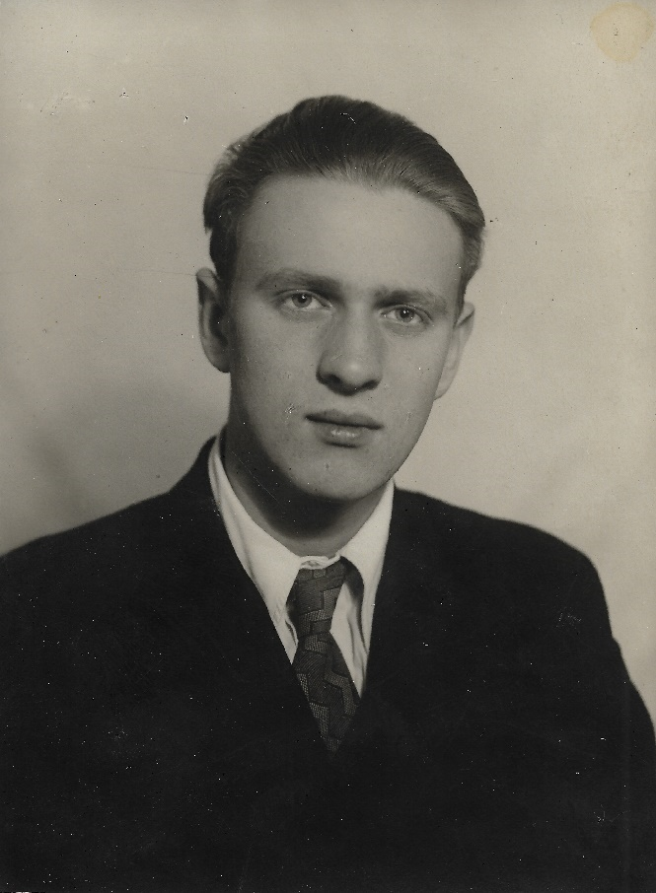
Выпускник МГУ и младший научный сотрудник в Приморско-Ахтарском филиале Краснодарского управления государственного охотничьего хозяйства и Кавказского заповедника. Москва, 1958. Из семейного альбома Кищинских.
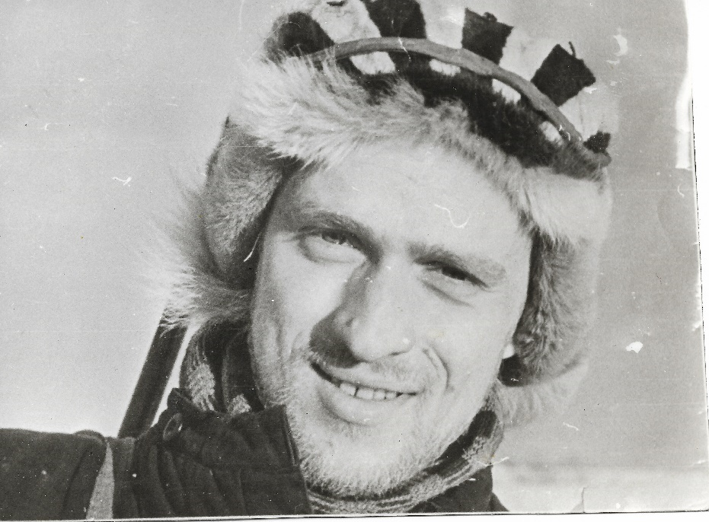
Орнитолог и охотник-следопыт. Место ? 1958 год. Из семейного альбома Кищинских.
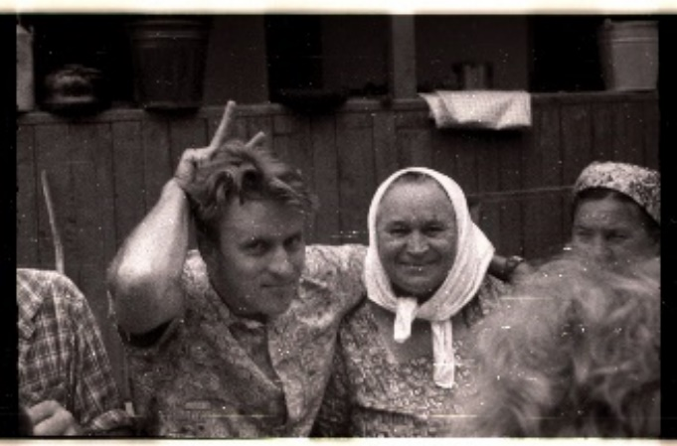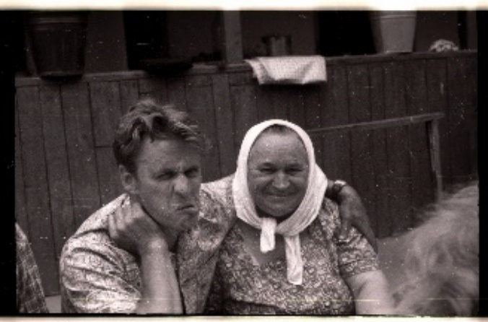
Дурачится и смешит народ. Кубанское село Долиновка, Краснодарский край. Приехал жениться. 1958 год. Из семейного альбома Кищинских.
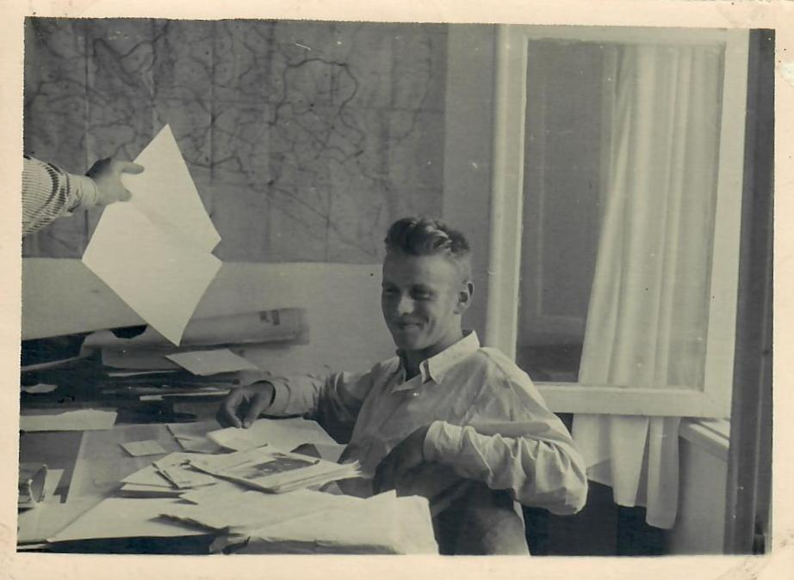
Приморско-Ахтарск. 1958 год. Из семейного альбома Кищинских.
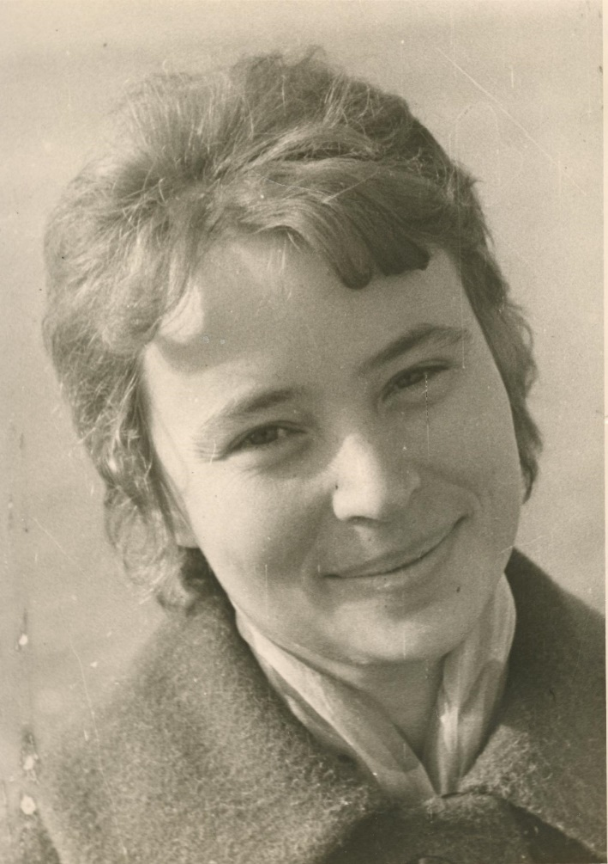
Пленившая сердце навсегда Елена Михайловна Шевченко в Приморске-Ахтарске. 1957 год. Из семейного альбома Кищинских.
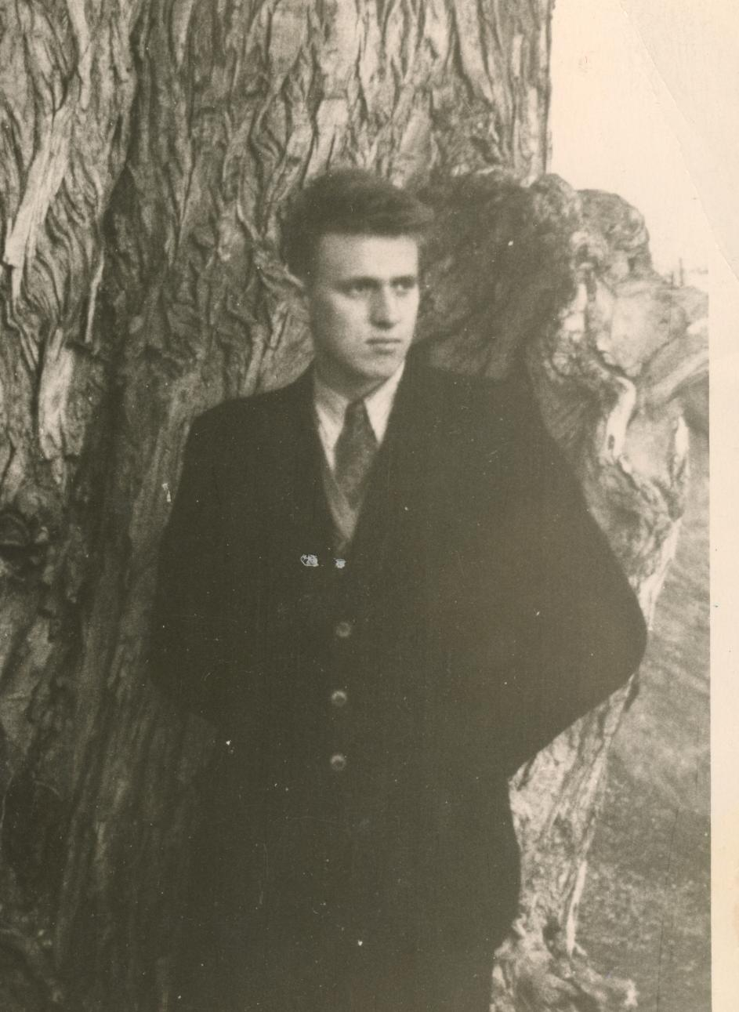
Кищинскому А.А. 21 год. Место ? 1958 год. Из семейного альбома Кищинских.

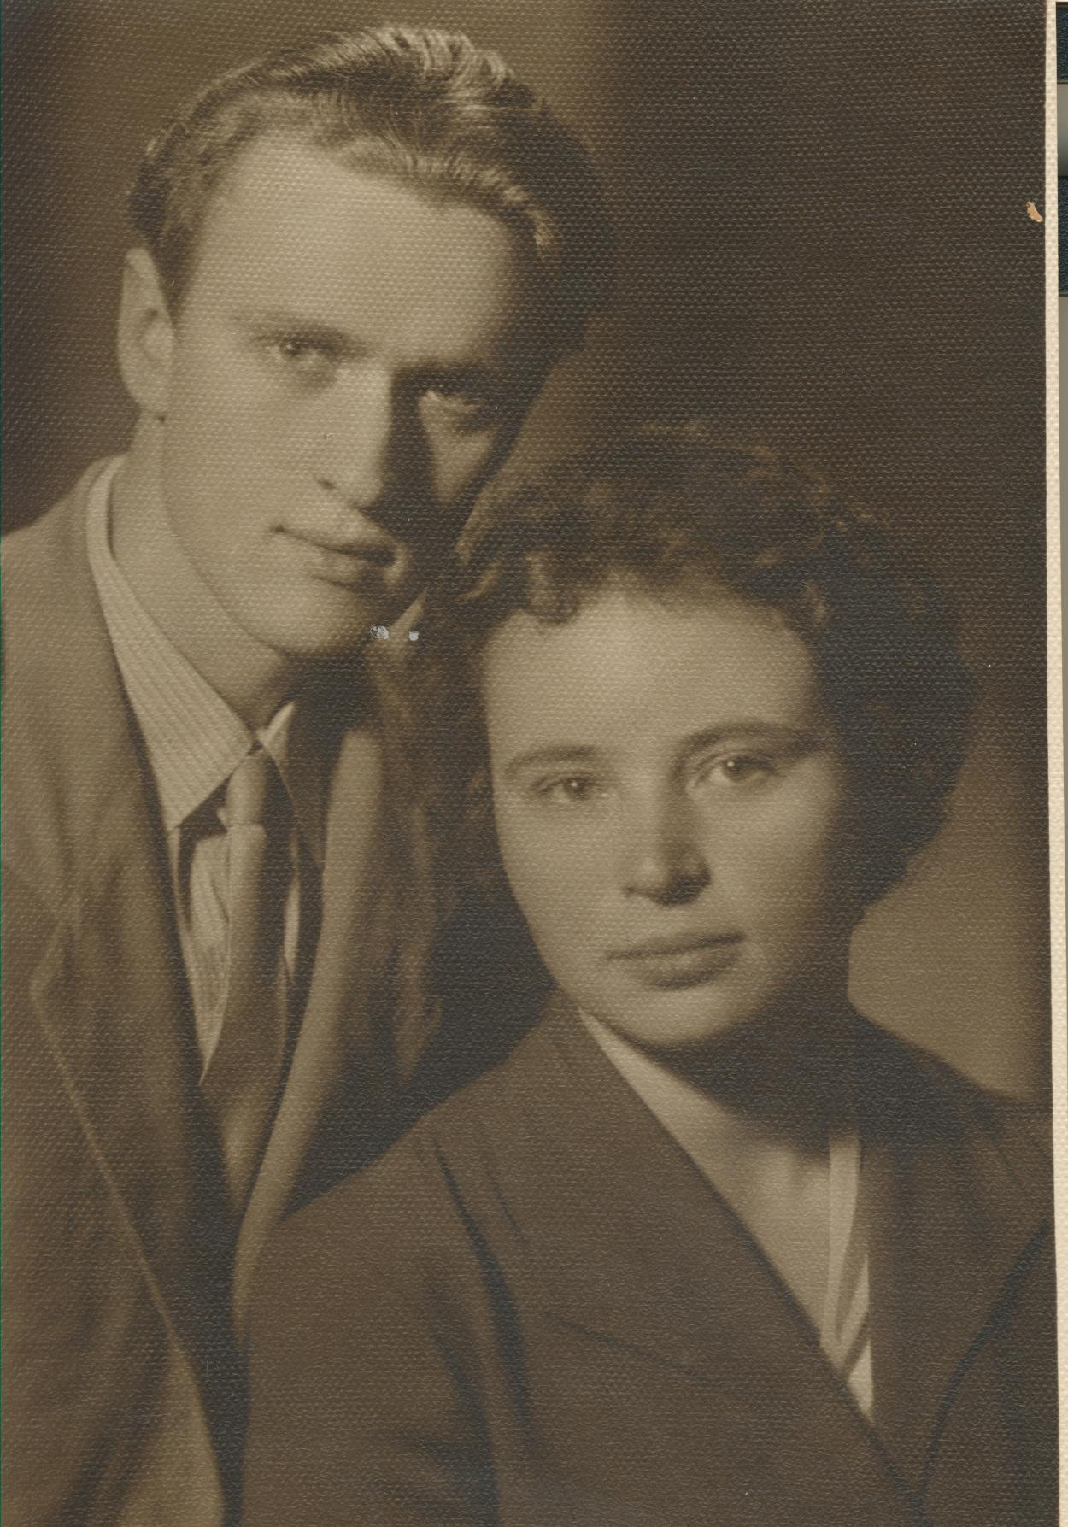
Красивая пара. Кищинский Александр Александрович и Елена Михайловна Шевченко только собираются создать новую ячейку советского общества. Москва ? 1958 год. Елена Михайловна решила не менять фамилию при замужестве потому что ее отец очень горевал, что у него сыновья умерли и никто не будет иметь его фамилию. Из семейного альбома Кищинских.
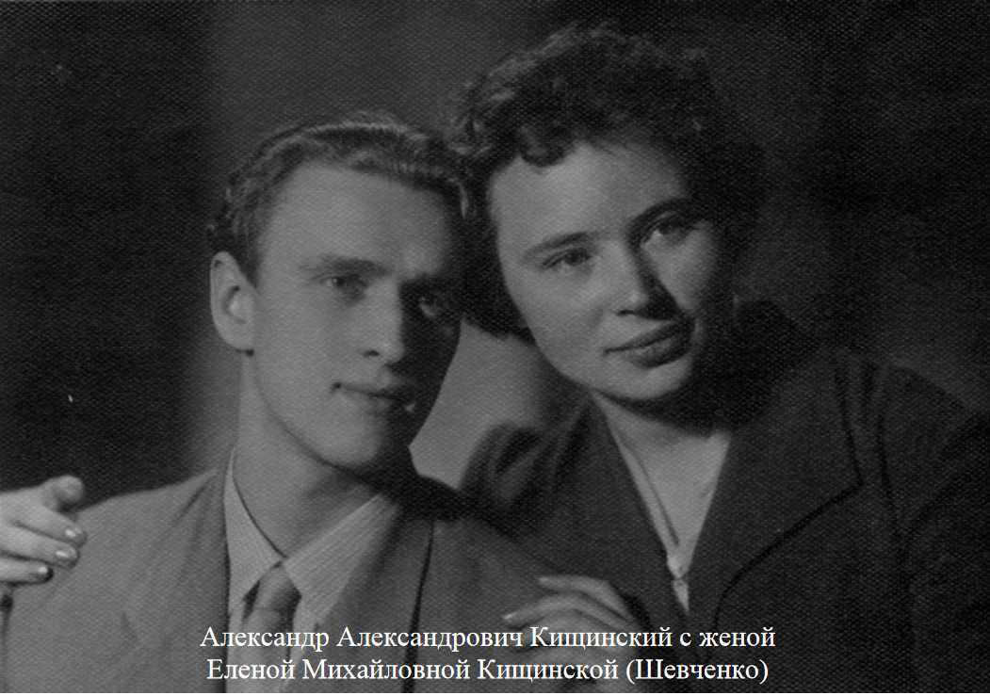
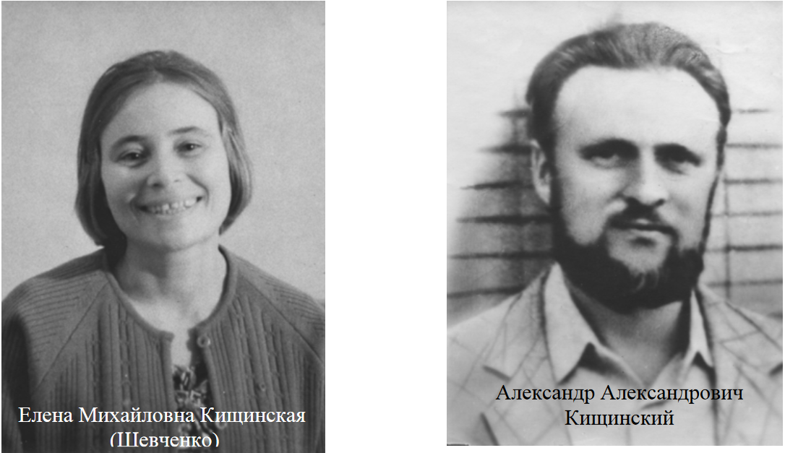
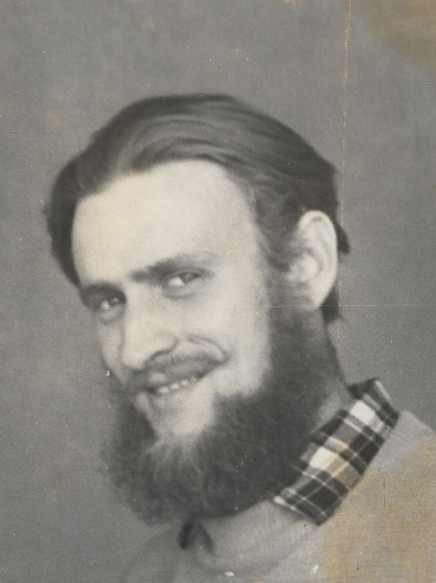
Характерная улыбка. Место ? 1960 год. Из семейного альбома Кищинских.
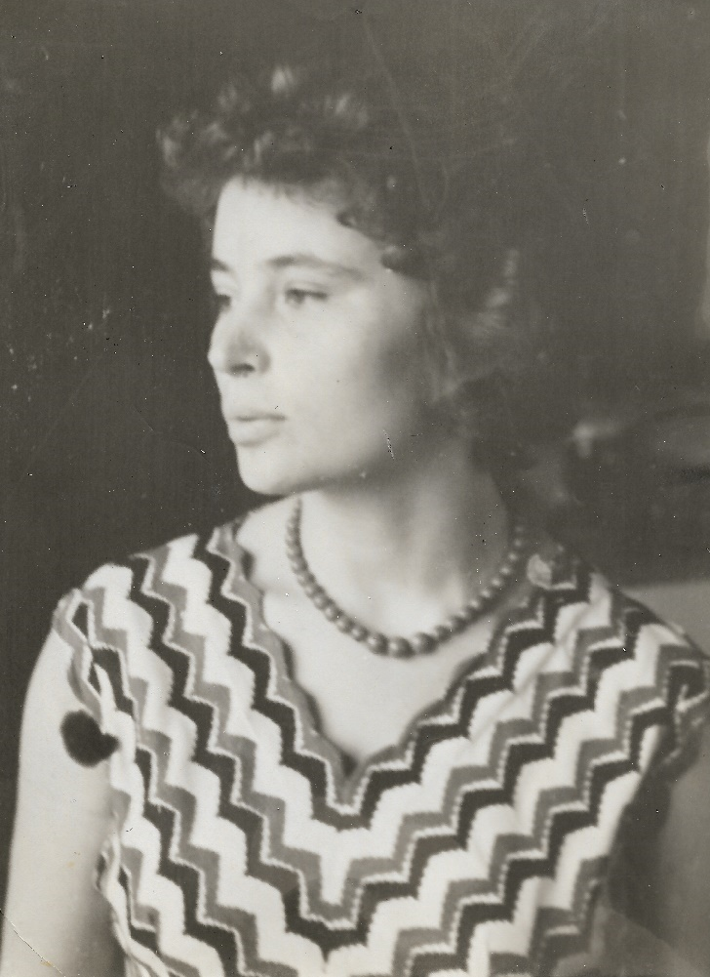
Красавица, спортсменка и комсомолка. Жена, кубанская казачка Елена Михайловна Шевченко. Москва. 1962 год. Из семейного альбома Кищинских.
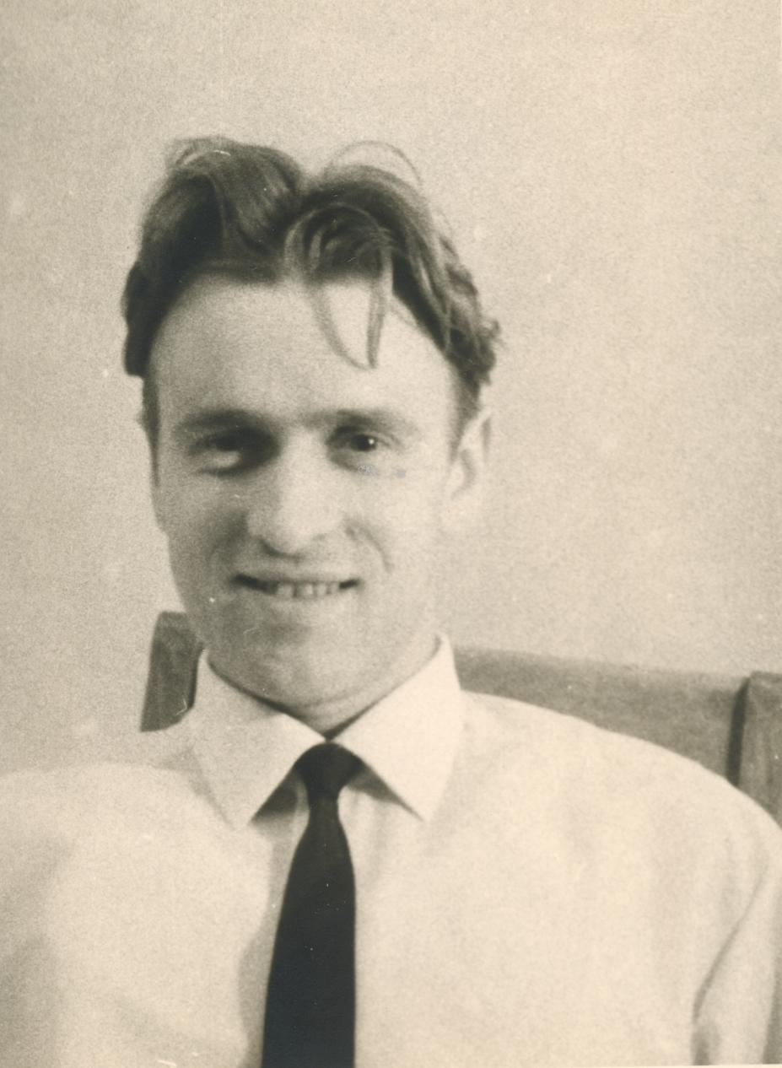
Хорошее отражение эпохи шестидесятников. Одухотворенные лица, полные надежд. Место ? Москва ? 1964 год. Из семейного альбома Кищинских.
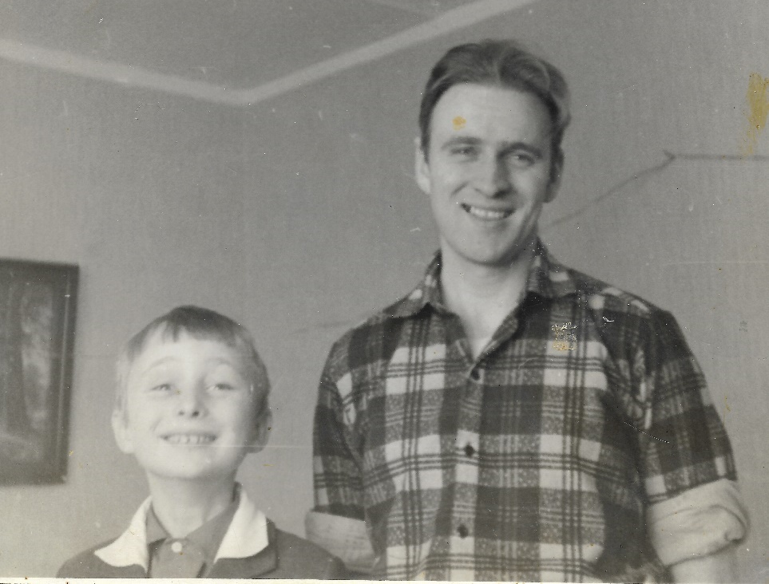
Длинношееи лебеди - счастливый отец и сын Андрей. Москва. 1969 год. Из семейного альбома Кищинских.
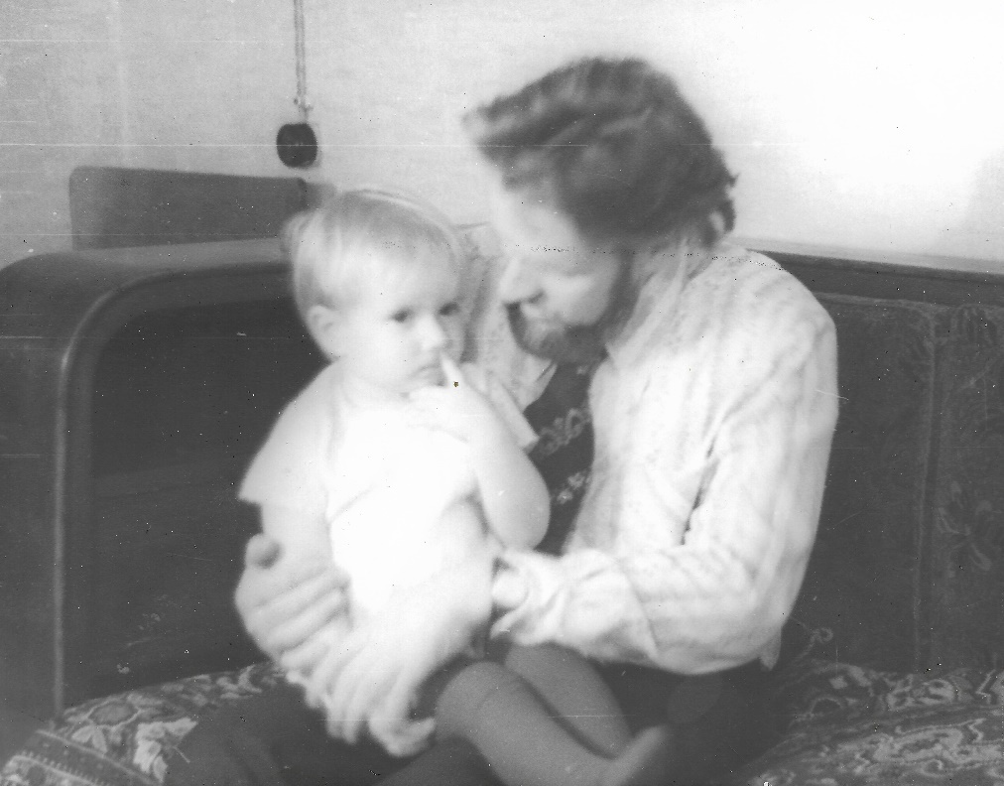
С дочкой Юлей. Рассказ возможно о козе-дерезе. Юле 1 год. Москва, 1975. Из семейного альбома Кищинских.
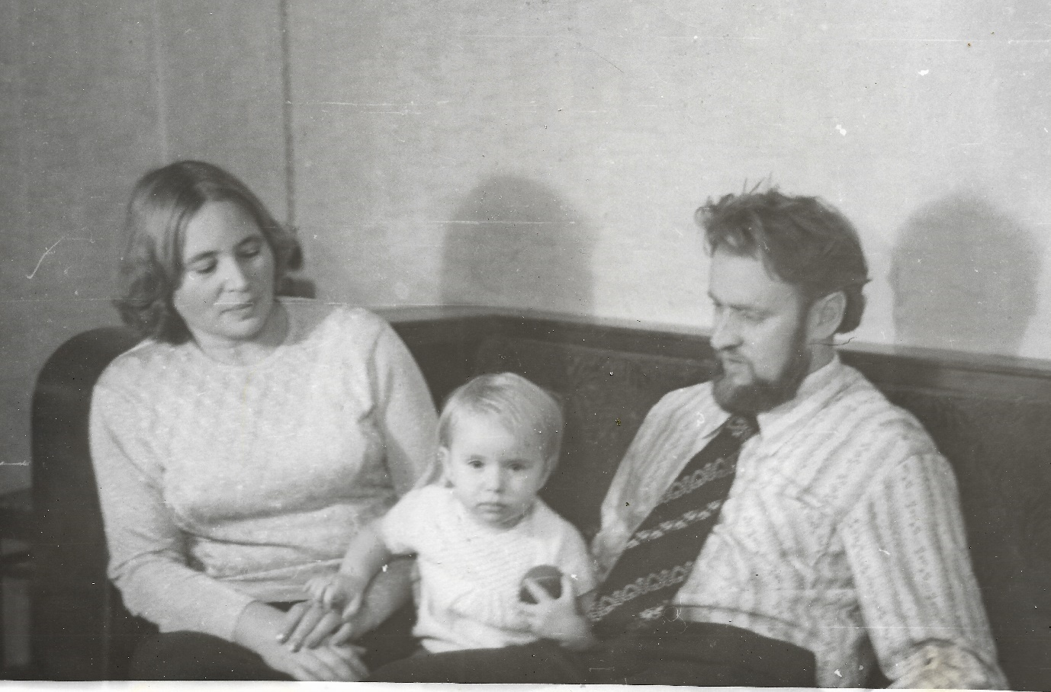
А тут дочке Юле уже два года. Мамин ребенок. Москва, 1976. Из семейного альбома Кищинских.
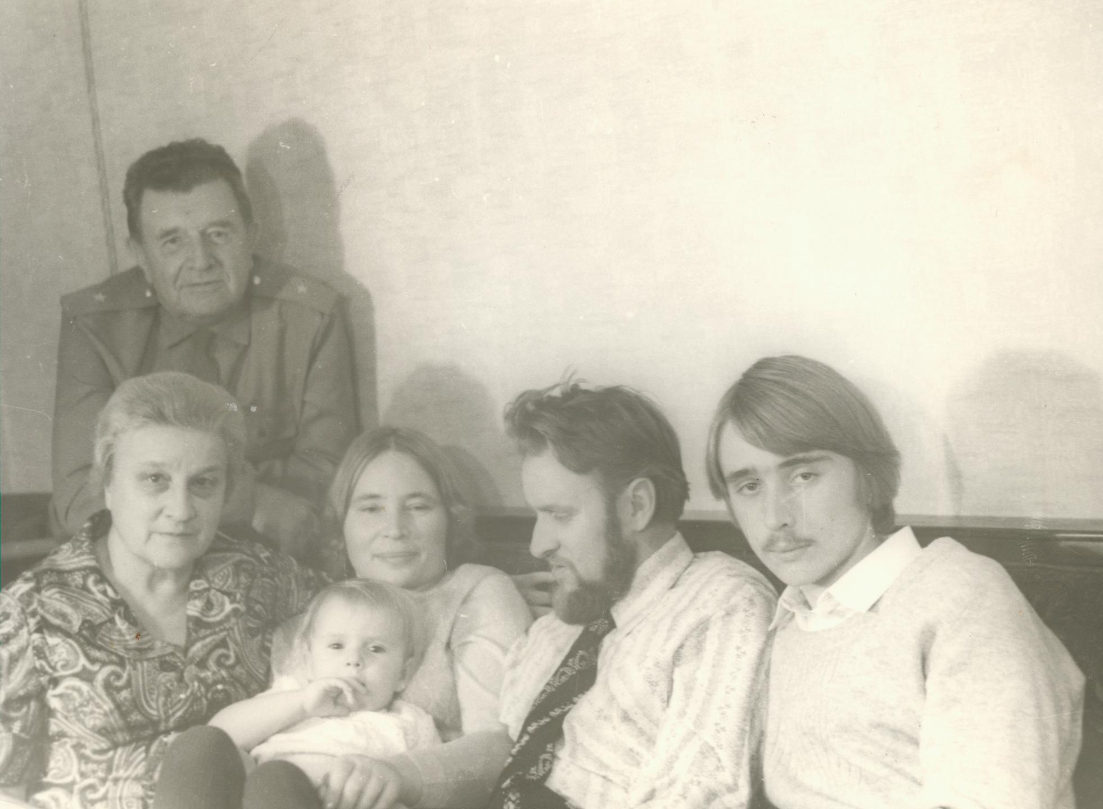
Кищинские в гостях у тети Веры – Веры Леонидовны Волкой. Слева направо: генерал-майор медицинской службы Волков Николай Павлович, его жена Вера Леонидовна Волкова (в девичестве Павлова), Елена Михайловна Шевченко с дочерью Юлией на руках, Александр Александрович Кищинский и сын Андрей. Москва, 25.10.1976. Из семейного альбома Кищинских.
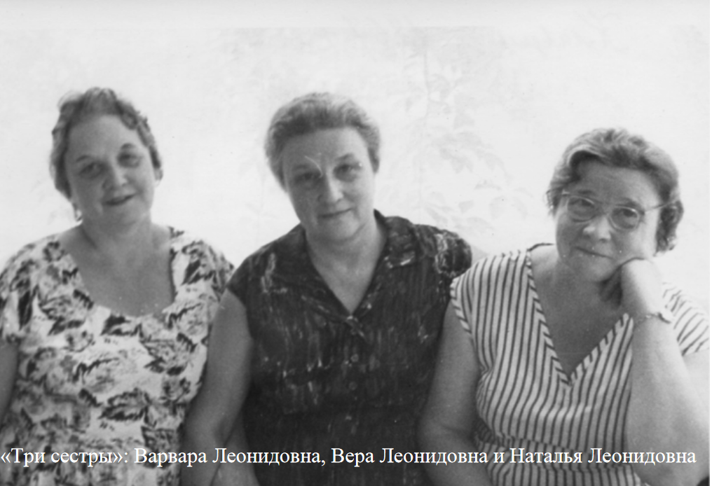
Мать Саши Наталья Леонидовна и две его дети Варвара Леонидовна и Вера Леонидовна. Москва. Год ?
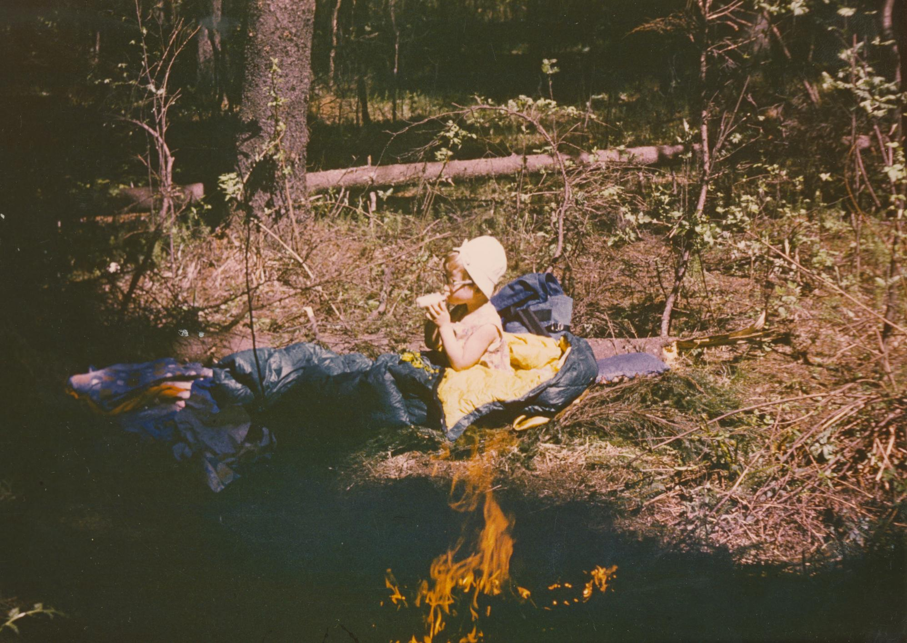
Двухлетняя дочь Юля на прогулке (орнитологической экскурсии) с отцом в лесу. Подмосковье. Осень 1976. Из семейного альбома Кищинских.
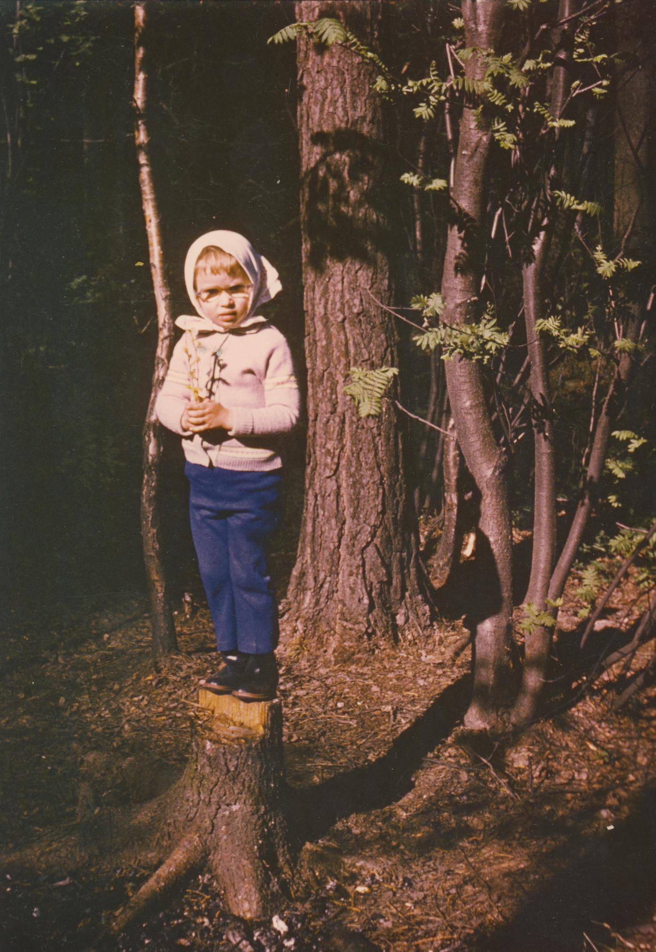
Какой чудесный день, какой чудесный пень ! Дочь Юля на пеньке на лесной экскурсии с отцом. Уже умненькая и благоразумненькая. Подмосковье, 1976 год. Саша поехал с нею в лес перед своей командировкой на Аляску. Потом мы вместе с нею провожали Сашу в Монголию, и Юля его больше не видела. Когда он умер, ей было 5 с половиной лет. Из семейного альбома Кищинских.
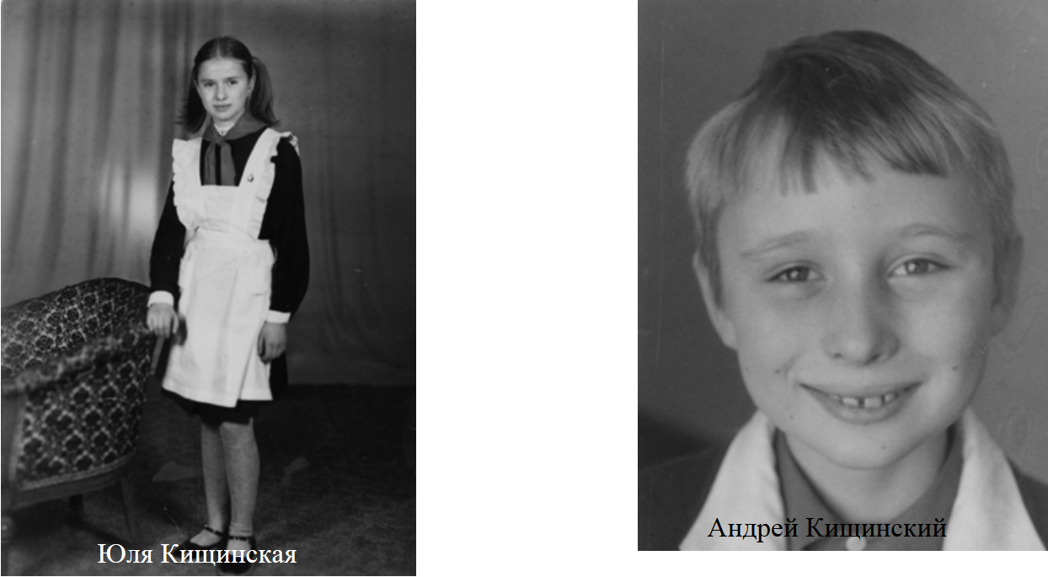
Дети Кищинских: сын Андрей и дочь Юлия.
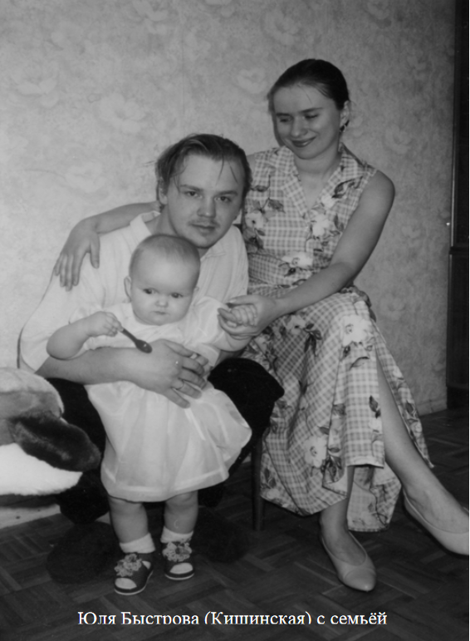
А тут Юлия уже сама молодая мама. Внучка Кищинских Екатерина с мамой и папой Константином Быстровым. Москва. Год ?

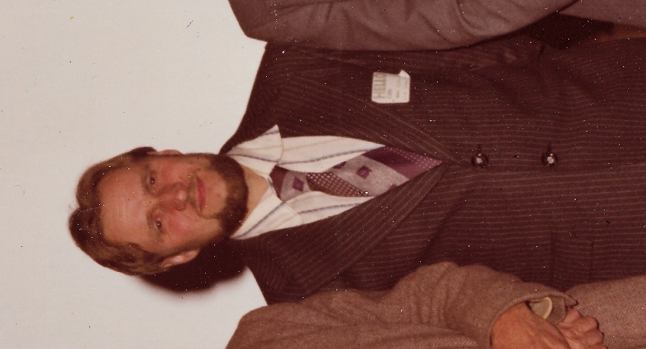
На международной конференции среди иностранных коллег. Место ? 1978 год. Из семейного альбома Кищинских.
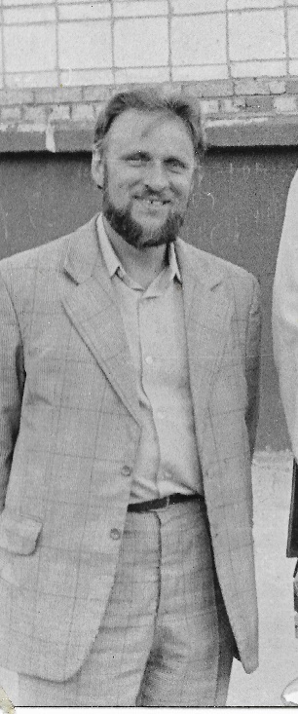
Место ? 1978 год. Из семейного альбома Кищинских.

Фотографии студенческой поры
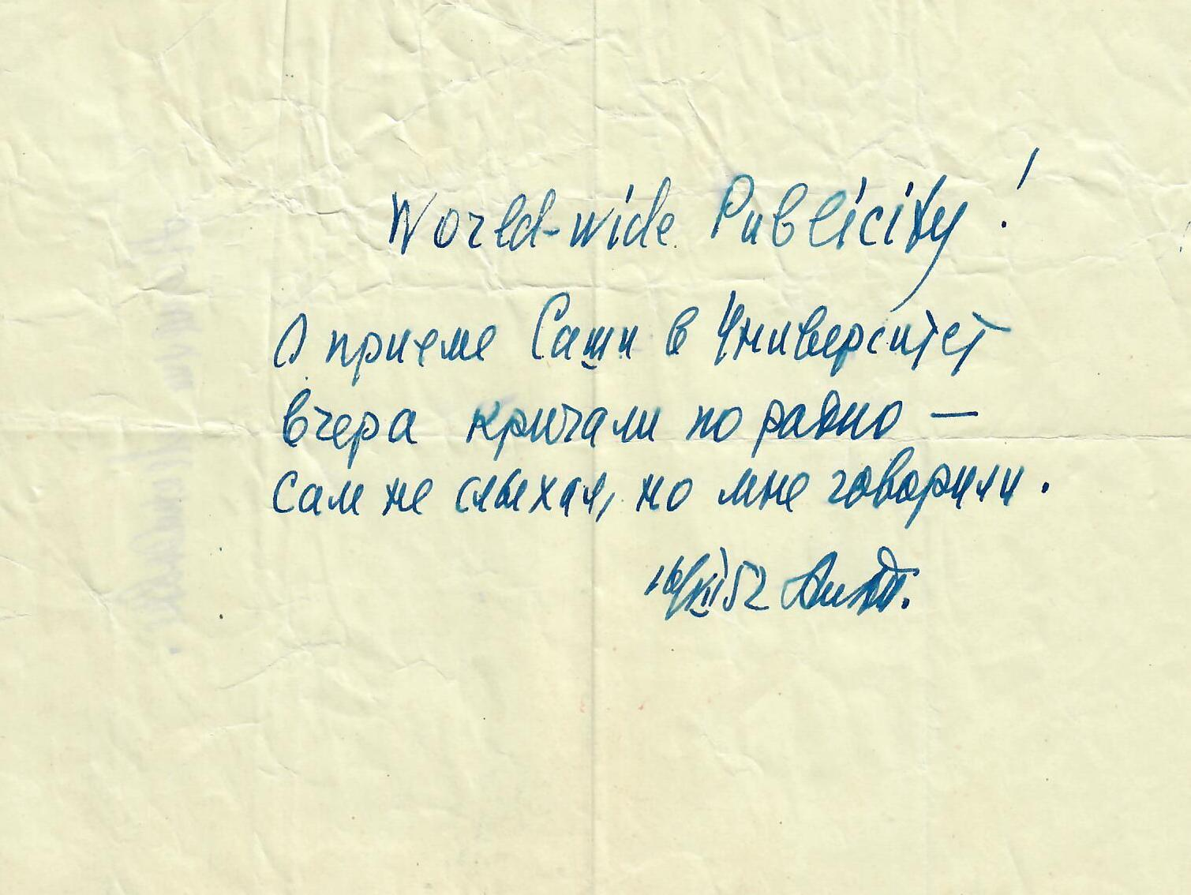
Приятная и долгожданная новость, записанная Завадским Владимиром Александровичем - мужем старшей тети Саши - Варвары Леонидовны.
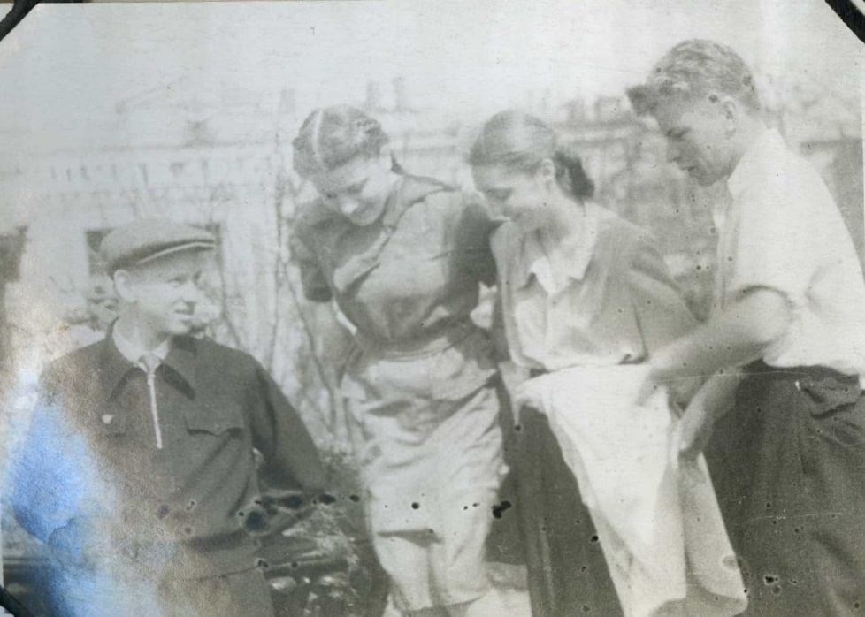
А.Кищинский, Т.Гагарина, Л.Терехина. 1951. Фото В.Андреева.
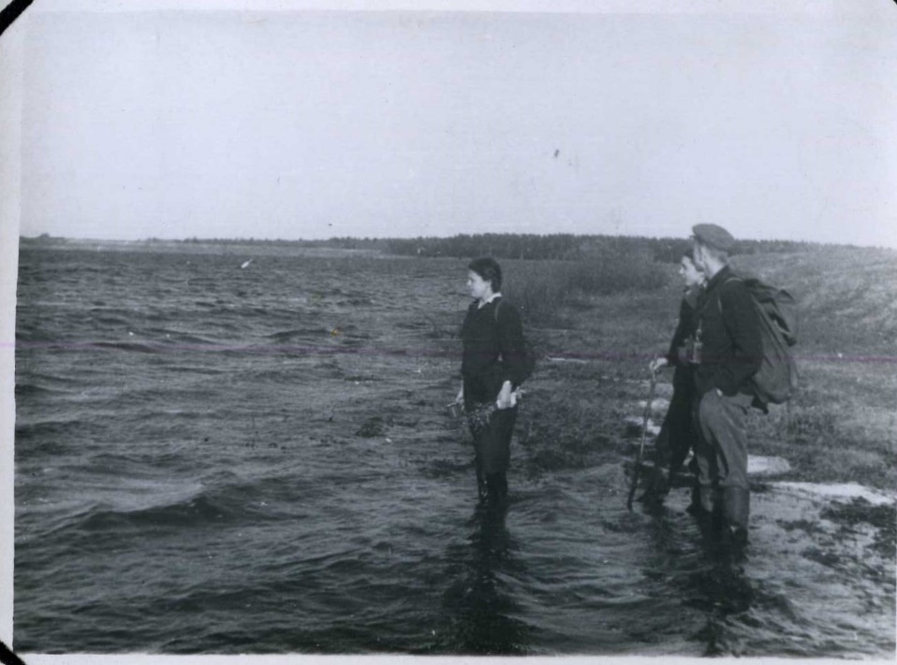
Озеро Круглое. Е.Гагарина, Л.Терехина, А.Кищинский. 2 мая 1953. Фото Д.Крылова.
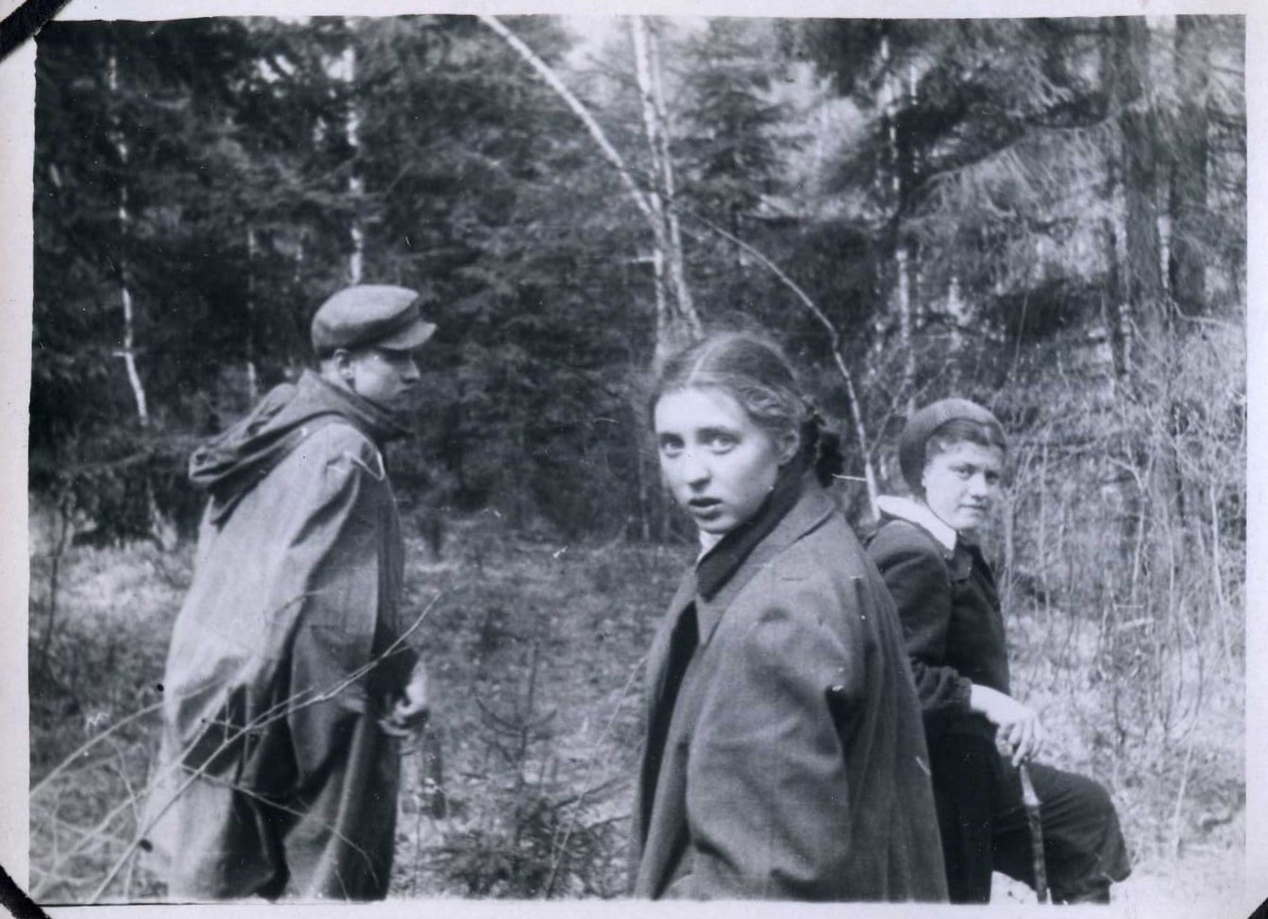
Озеро Круглое. А.Кищинский, А.Терехина, Т.Гагарина, 2 мая 1953. Фото Д.Крылова.
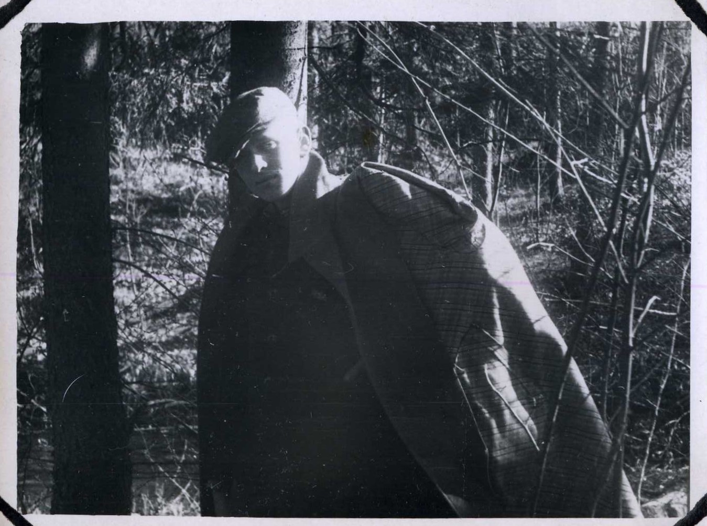
Озеро Круглое. А.Кищинский, 2 мая 1953. Фото Д.Крылова.

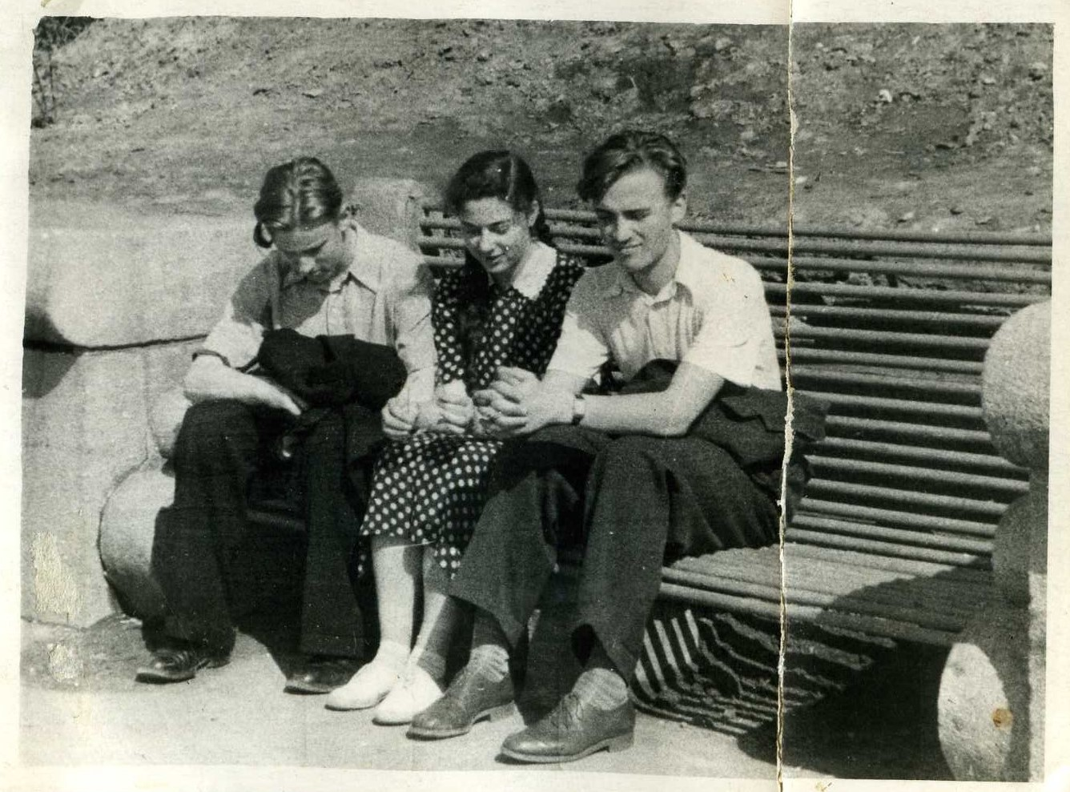
Кищинский А., Ляпунова Е., Шемякин М.
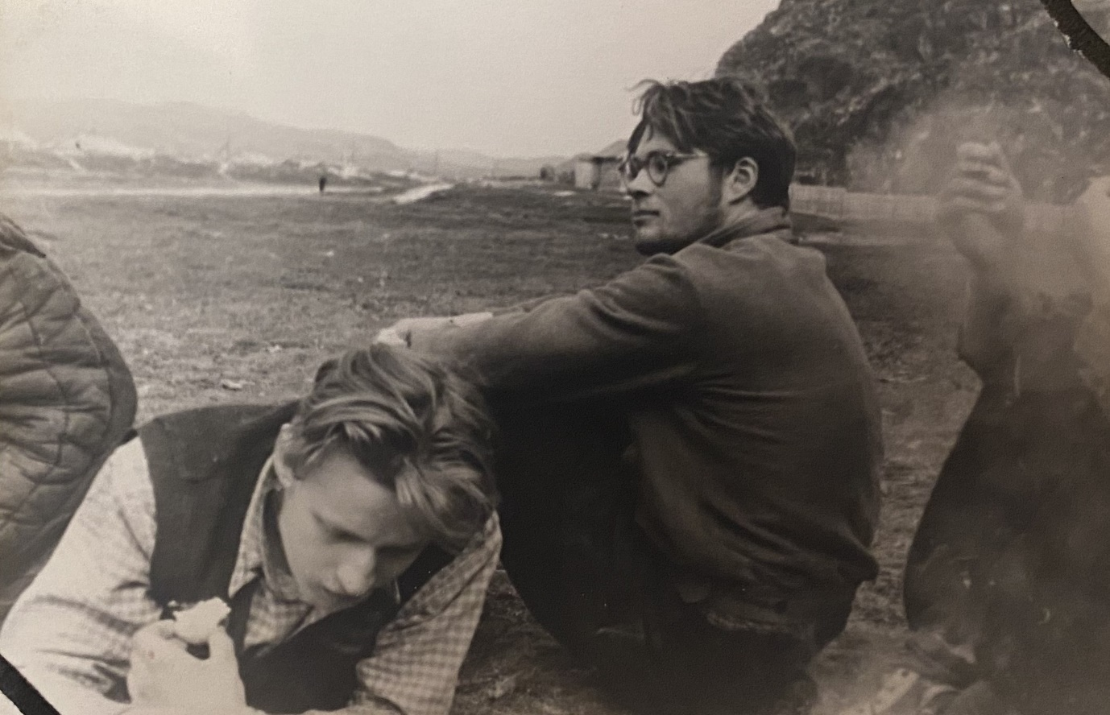
Кищинский А. И Головкин Б. Заповедник «Семь островов»ю Лето 1955. Фото А.Терехиной.
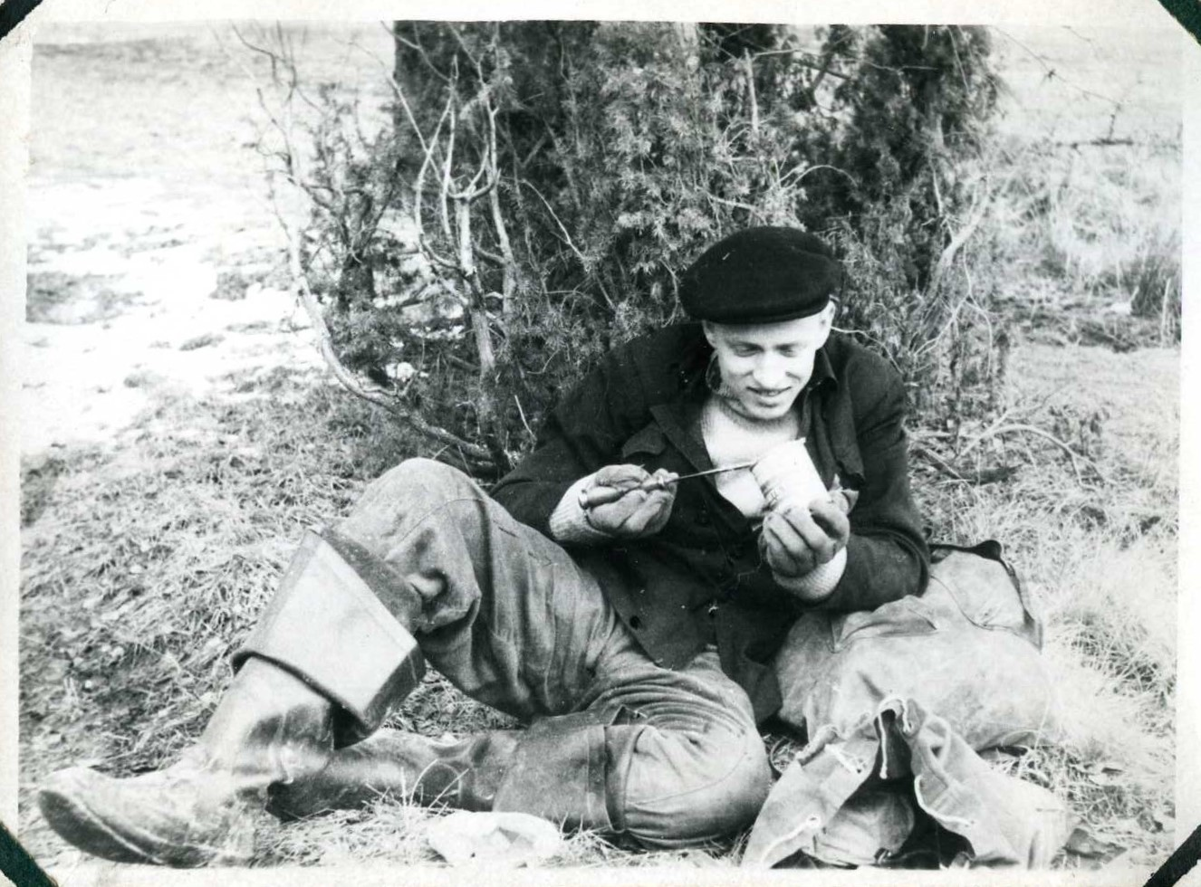
Река Цна 10 апреля 1953. Фото Д.Крылова.
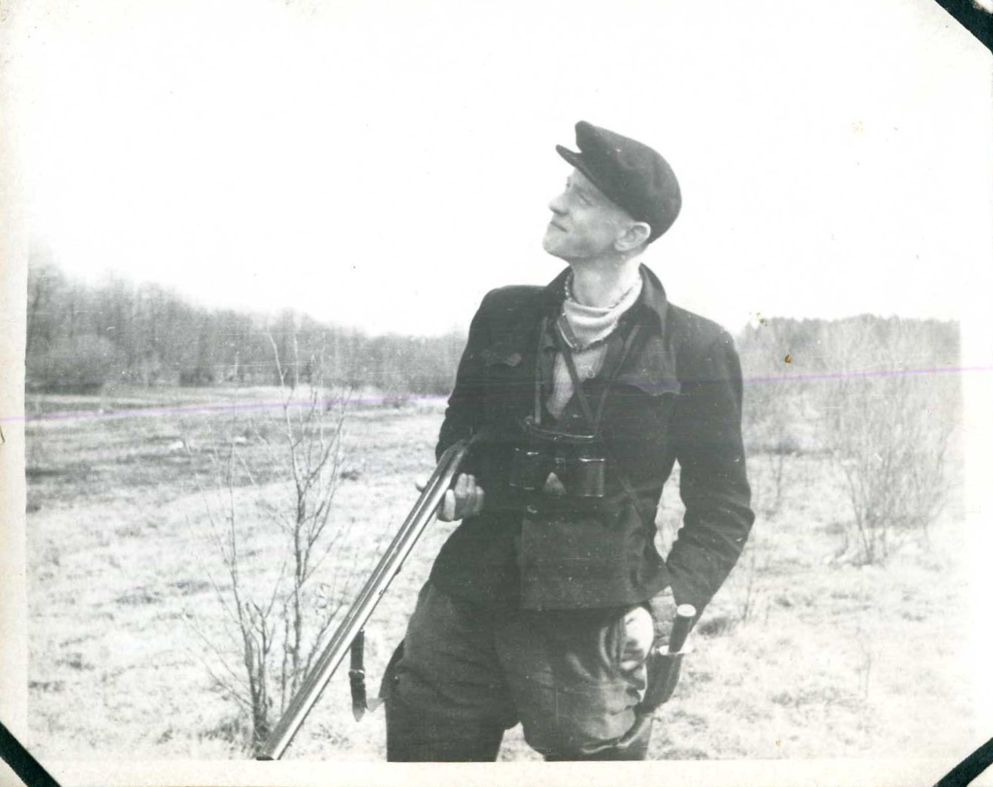
10 апреля 1953 года. Река Цна. Фото Д.Крылова.

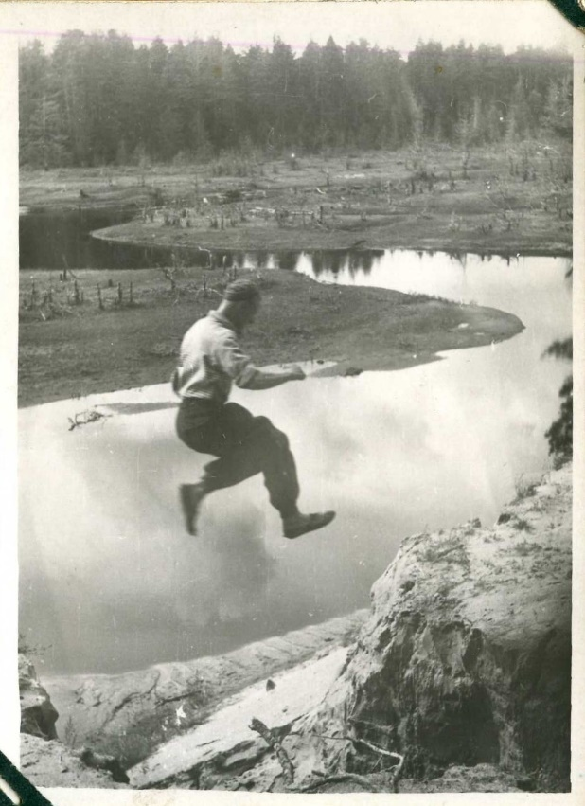
Кищинский в прыжке. Август 1954. Река Молога Вологодской области. Фото Д.Крылова.
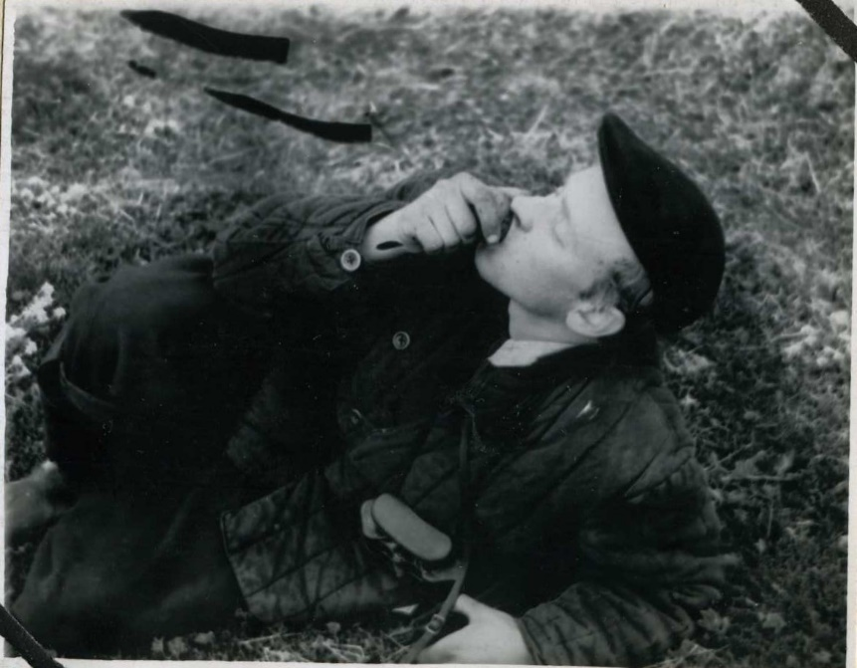
Кищинский А. Заповедник «Семь Островов». Лето 1955. Фото А.Терехиной.
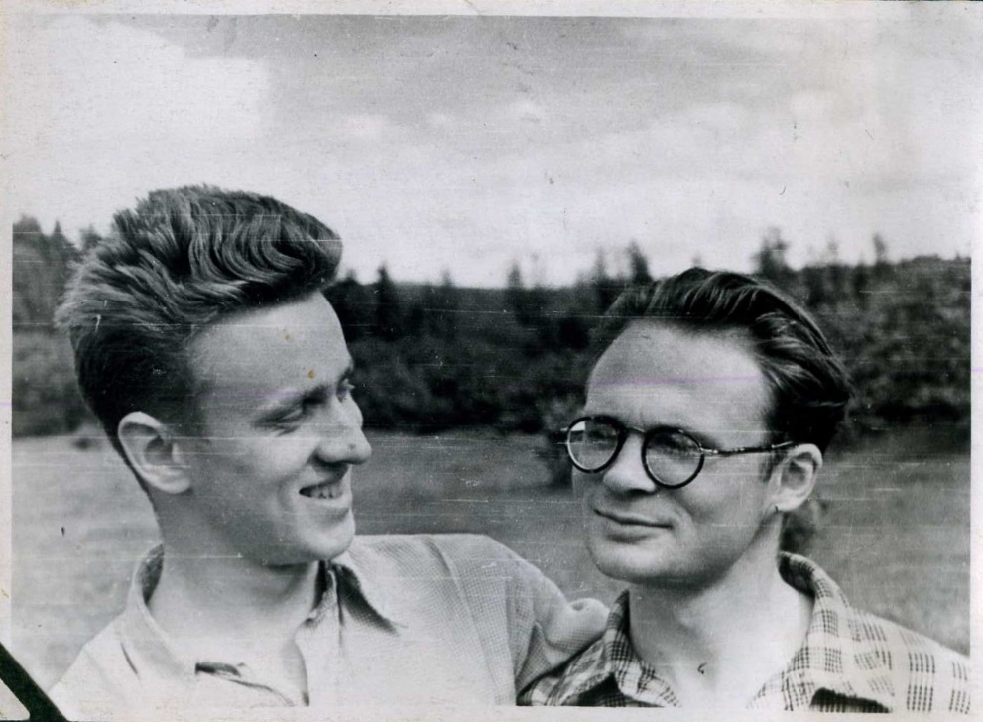
Кищинский А. И Головкин Б. Подредково. Июнь 1957. Фото Д.Пупавкина.
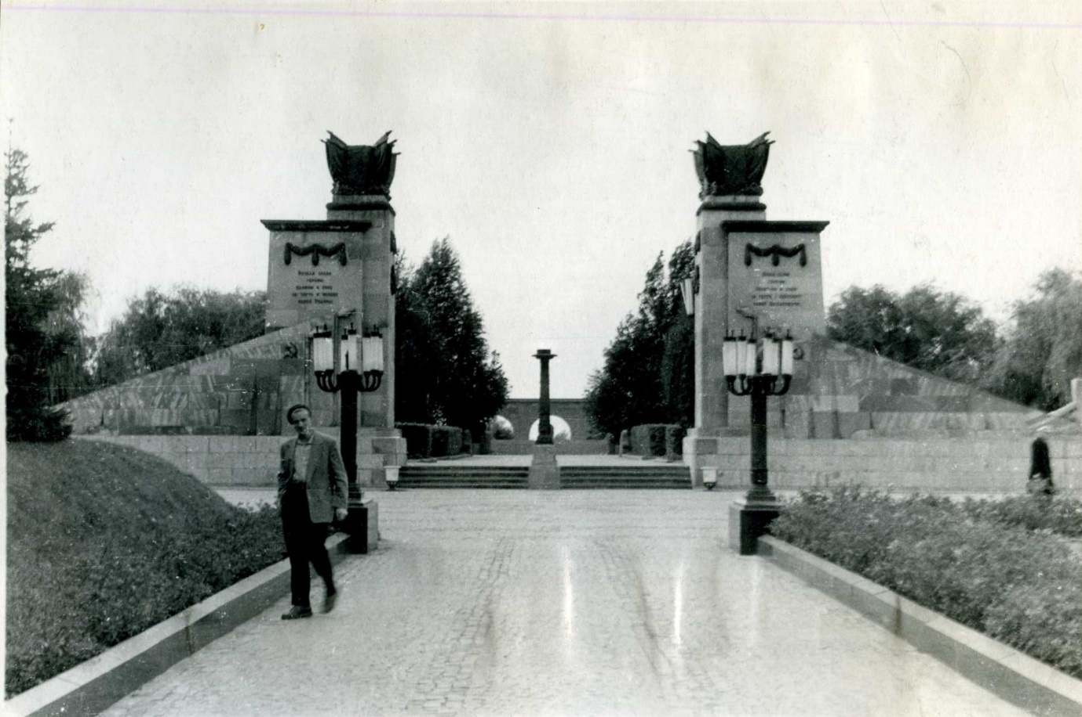
Кищинский А.А. на холме Славы. Львов. 1962.
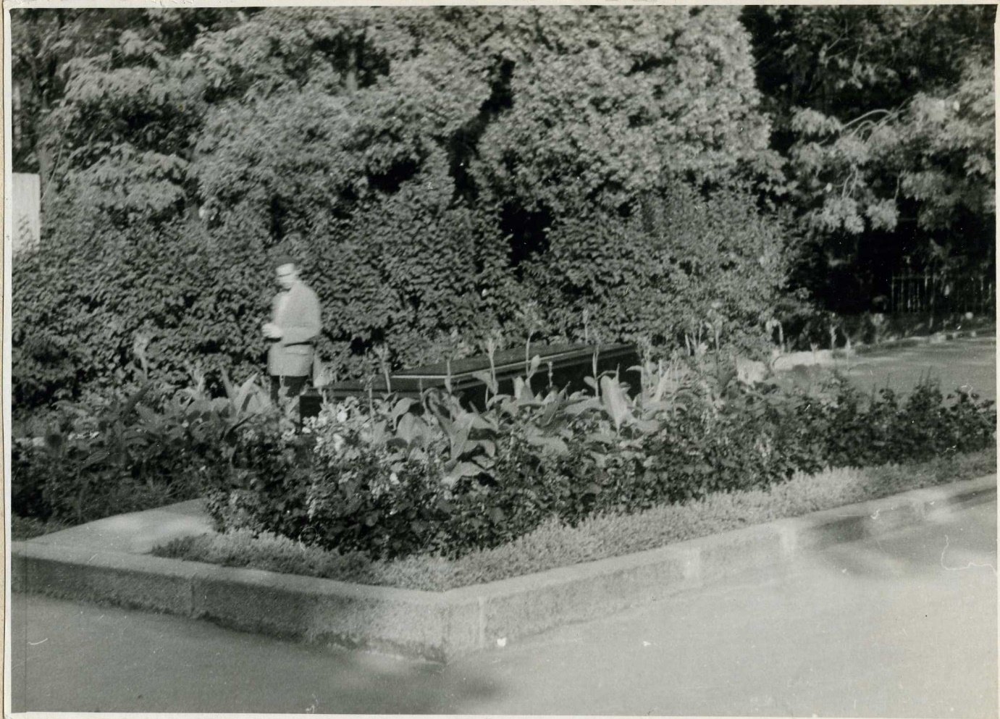
Кищинский у могилы Ярослава Александровича Галана (1902-1949) (завидует). Львов, 1962.

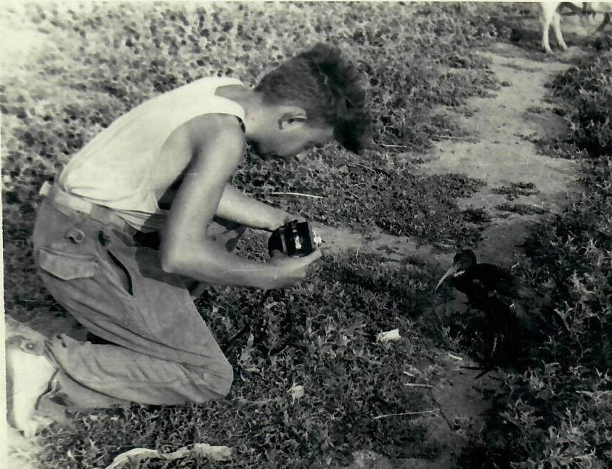
Будуший орнитолог. Место и год ?
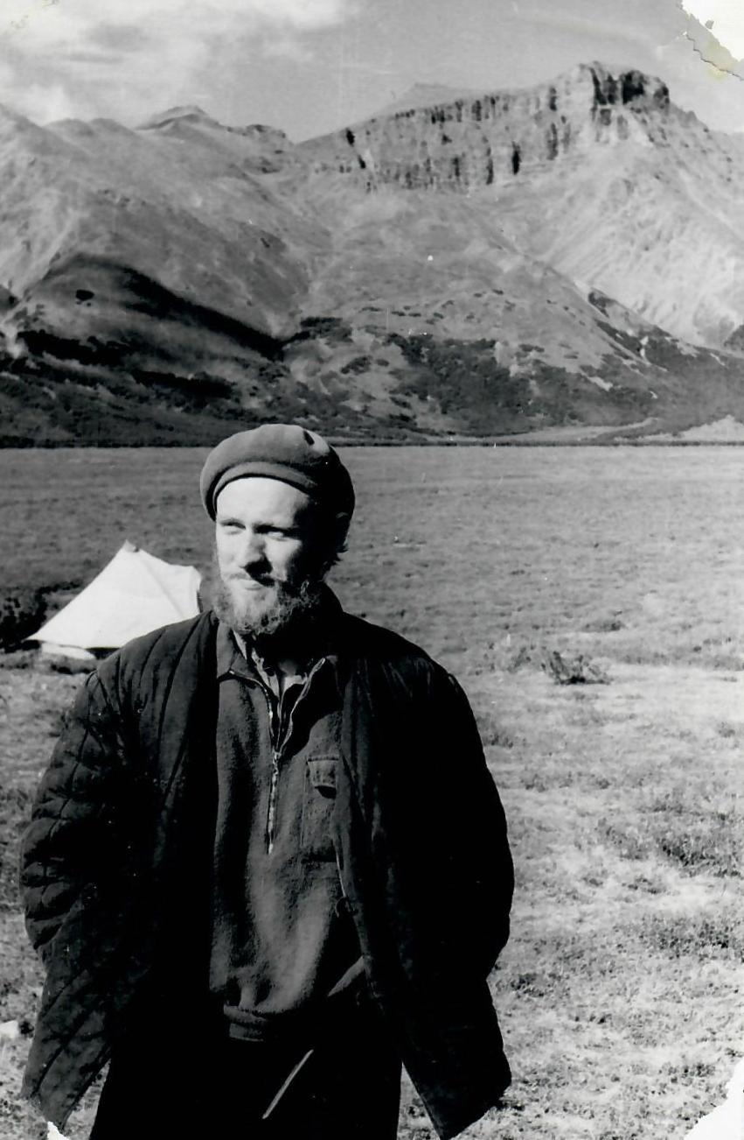
В верховьях реки Ачай Ваям.
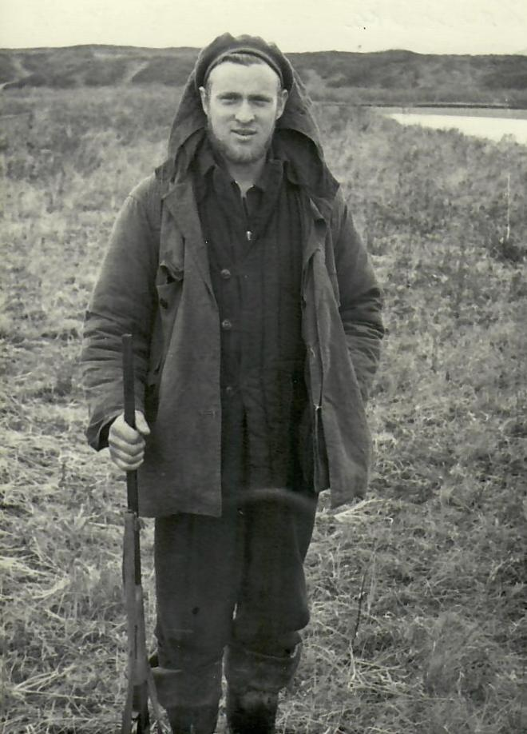
На Камчатке.
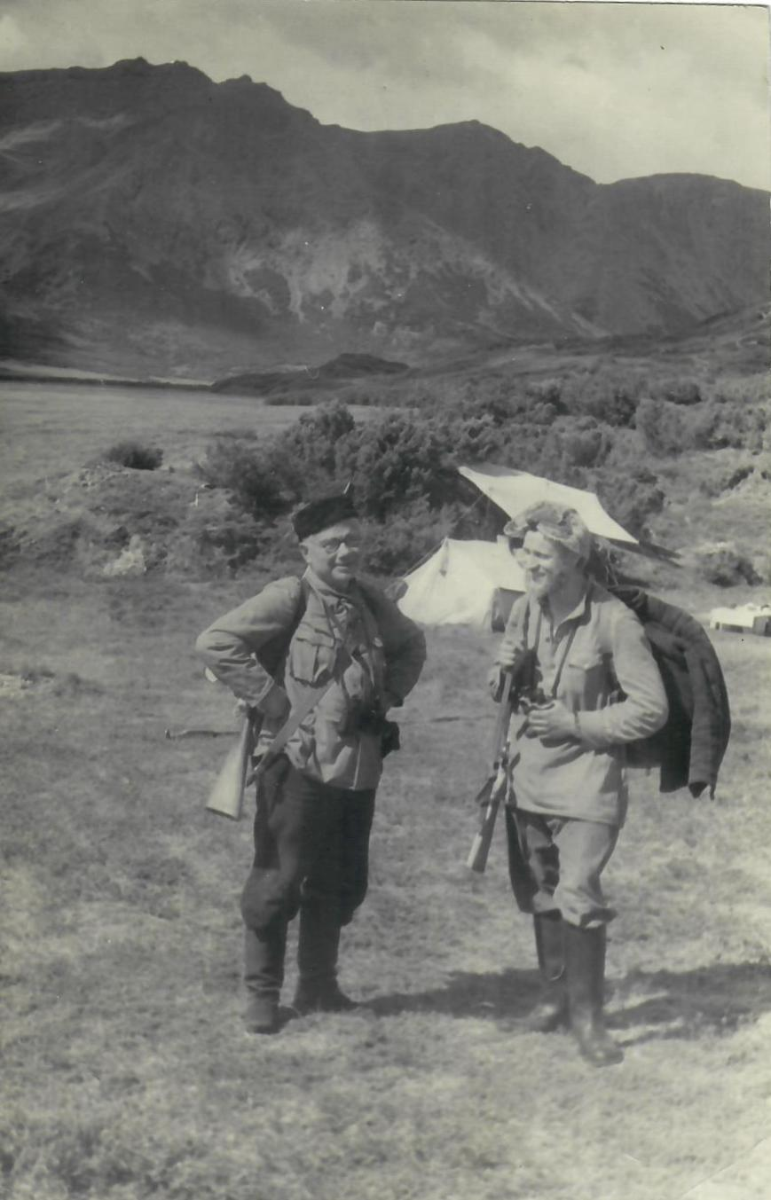
С проф. Л.А.Портенко на Камчатке. 1960.
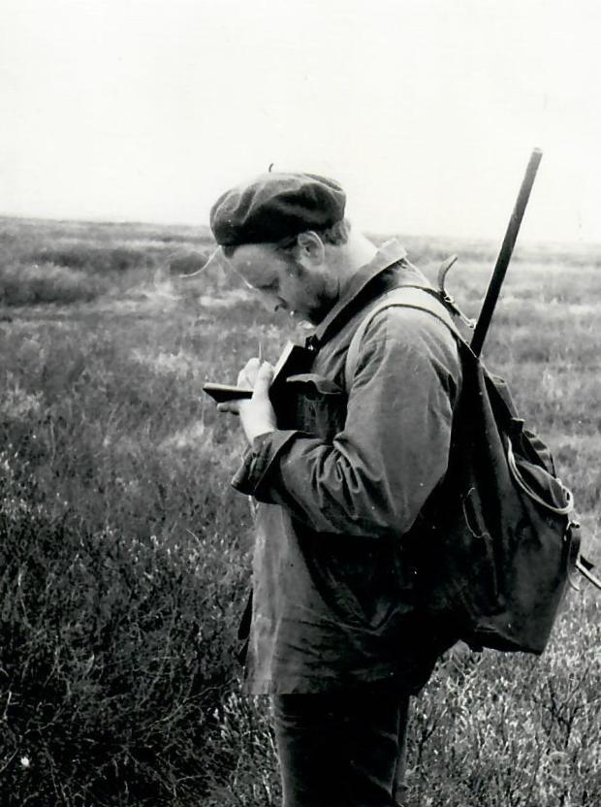
Все записывал в дневники.
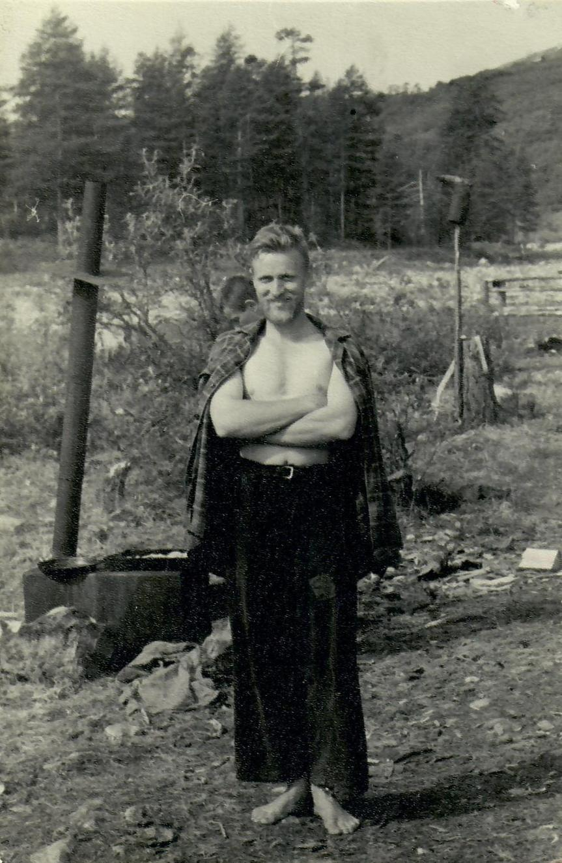
Колымский хребет. Лето 1960.
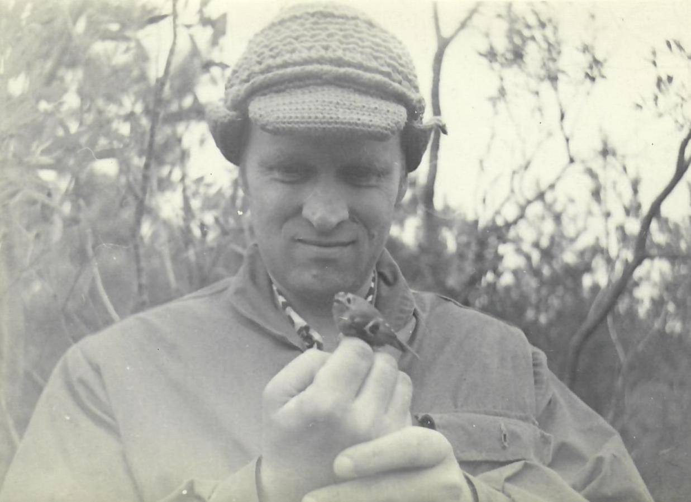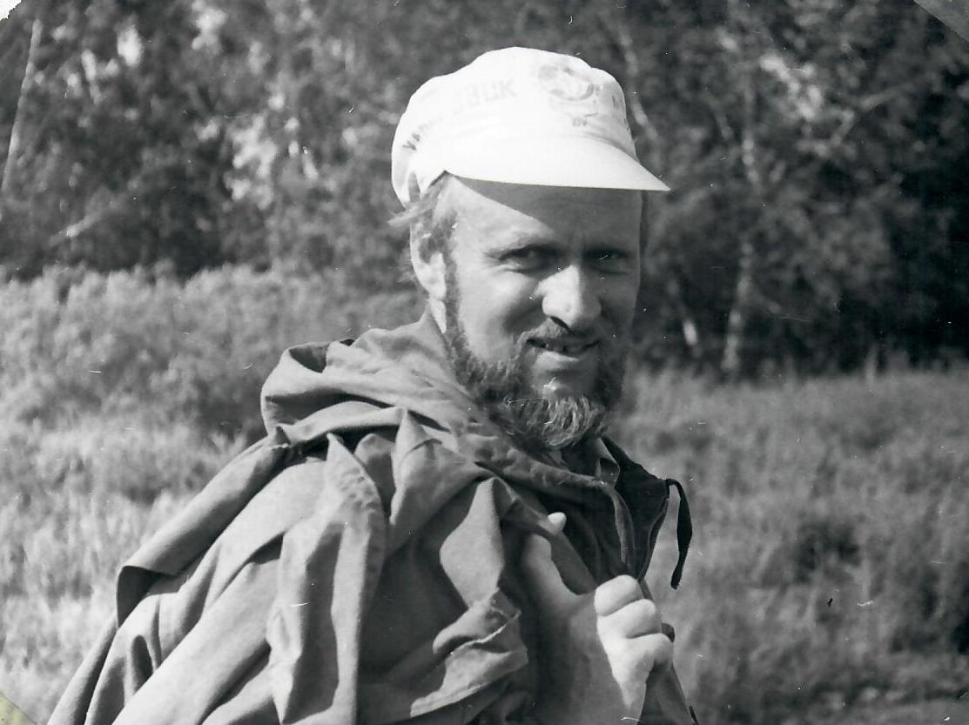

Экспедиция и зимовка

В двадцать с небольшим лет я встретила Александра Кищинского – своего будущего мужа и отца моих детей, Андрея и Юли. Он окончил Московский Государственный Университет и работал над проблемами охраны водоплавающих птиц, мечтая о поездке в биологическую экспедицию на Камчатку. Познакомились мы на танцах в городе Приморско-Ахтарске на берегу Азовского моря. Он меня спросил: «Поедешь со мной на Камчатку?» Я сказала: «Да». «Тогда я приеду на тебе жениться в ноябре» - сказал он и даже назвал точную дату. Так всё и было. Поженившись, мы отправились на Камчатку весной 1959 года. Это была экспедиция Академии наук по изучению производительных сил (СОПС) Камчатского края и Чукотского автономного округа. Добирались до Петропавловска-Камчатского долго: 8 дней поездом до Владивостока и 4 дня на теплоходе «Советский Союз». Из всей экспедиции (20 человек) только мы с Сашей были женатыми, поэтому девушки со своими проблемами часто приходили к Саше советоваться, думая, что поскольку он женатый, всё должен знать. Он смеялся!
В Петропавловске-Камчатском сотрудникам экспедиции предоставили две квартиры, в одной из которых нам с Сашей выделили одну комнату. Саша большую часть времени работал в поле, так что я в основном жила в ней одна. В начале декабря пришло время рожать. Начались схватки. Посоветоваться не с кем. Все вокруг занесено снегом – сугробы в человеческий рост. Хорошо, что в этот момент Саша оказался дома! Пытался вызвать скорую - не получилось. Выскочил на улицу, и тут повезло! Навстречу ехала машина скорой помощи, которая ехала по вызову к больному. В ней оказались добрые люди. Забрали меня и отвезли в больницу. И вообще на Камчатке люди удивительно добрые!
4 декабря родился Андрей, а когда ему было 9 месяцев, случилась беда - у Саши в поле лопнул аппендицит. Хорошо, что им случайно встретились геологи с рацией и они вызвали вертолет. Сашу отвезли в поселок Тиличики в местную больницу. Там оказался молодой, но очень талантливый хирург, который спасал его в течение трех недель. Я отправилась в Тиличики вместе с Андрюшей. Летели в маленьком самолете. Пилоты согревали для Андрюшки бутылочки с кашей у себя. Из-за плохой погоды пришлось делать промежуточную посадку и от самолета идти пешком по заснеженному полю. Я тащила за собой легкую коляску с Андрюшкой и не заметила, как его выронила. Чувствую, что коляска стала легкой, оглядываюсь, а он лежит на земле и продолжает спать – вот такой спокойный ребенок! На второй день добрались в Тиличики. Заведующая местной гостиницы мне отказала предоставить комнату. Пришлось идти в местный сельсовет, и вот там я впервые услышала отборный русский мат! Так председатель отчитывал заведующую гостиницы, которая сказала ему, что все номера забронированы. Оставив вещи в гостинице, я сразу отправилась в больницу. Но с ребенком меня туда не пустили – в больнице карантин. Оставила Андрюшу в коляске под окном, пошла в палату. На кровати лежал очень худой мужик с большой красной бородой. Он сказал: я знал, что ты приедешь. Пробыла я в Тиличиках до тех пор, пока Сашу не выписали.
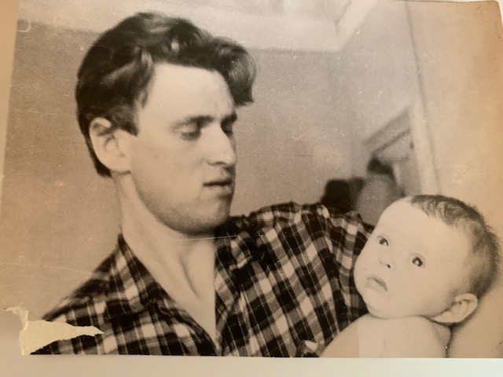
Саша с двухмесячным сыном Андреем в Петропавловске-Камчатском. 1960.
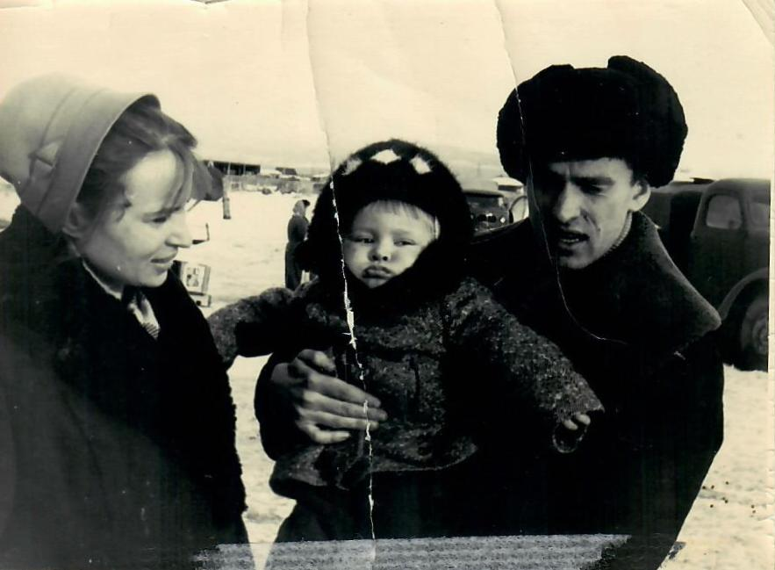
Андрею год. Провожаем его в Москву со Стасей Ляссотович и Гришей Храбровым. А сами отправимся на зимовку. 1960.
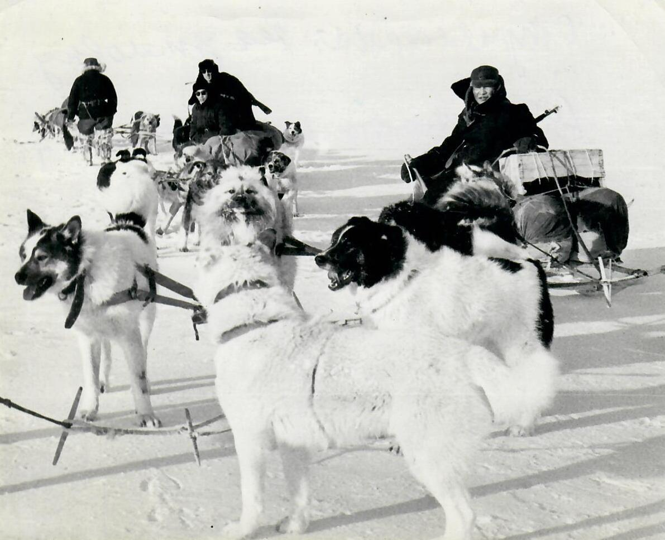
Едем на зимовку. 1960.
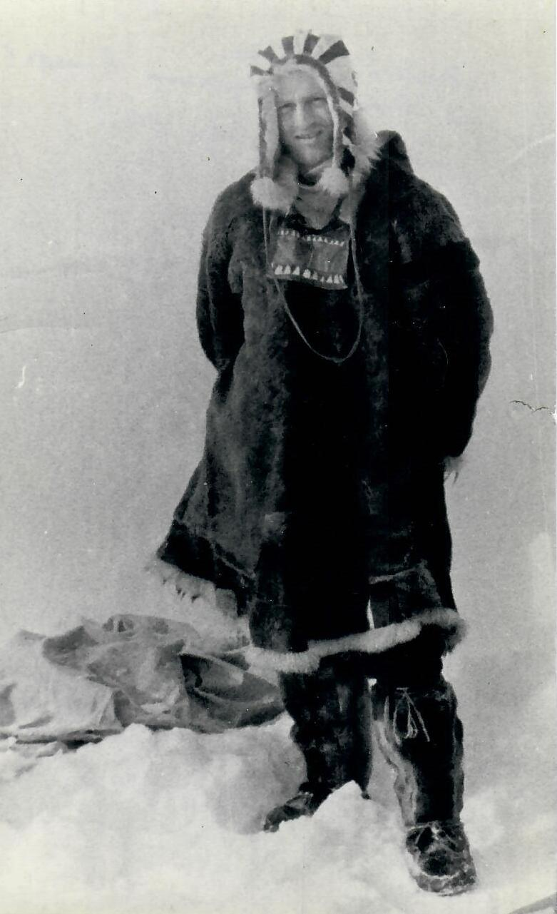
Саша в кухлянке.
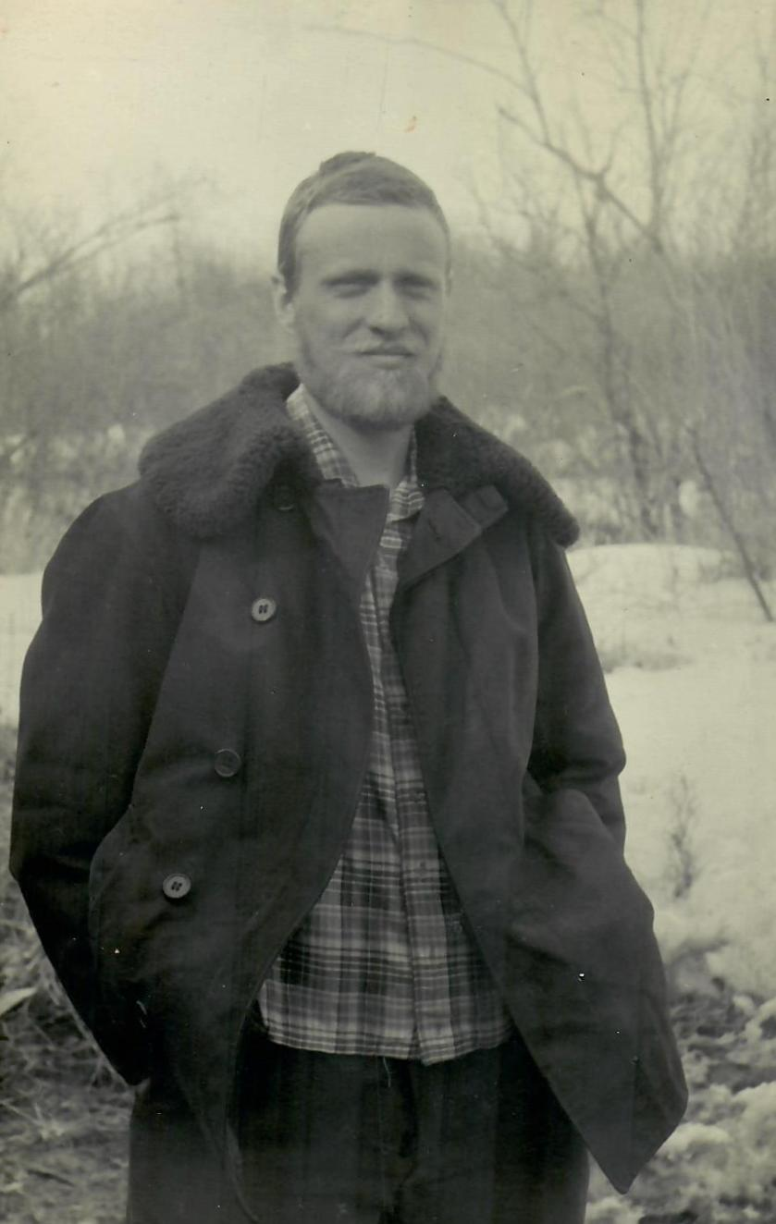
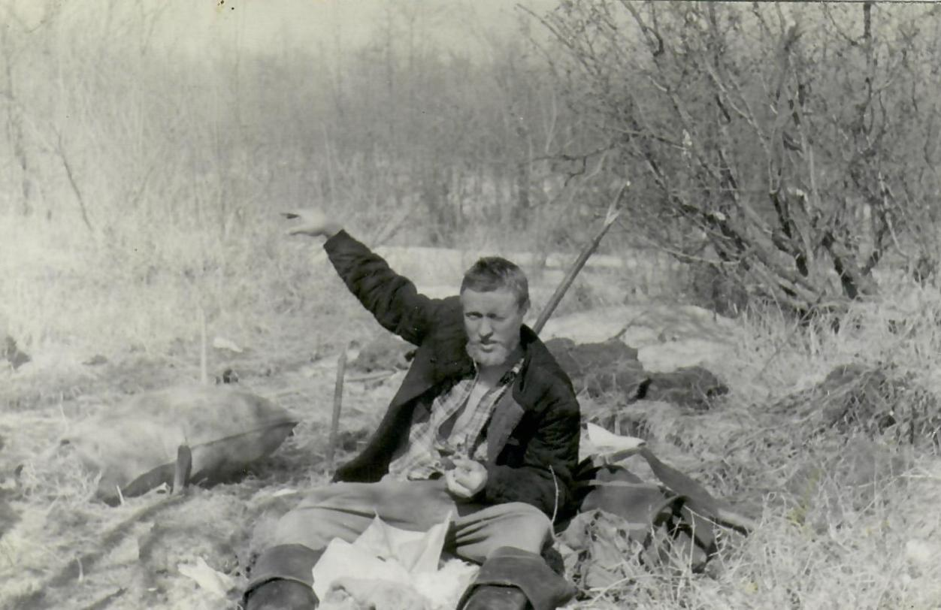
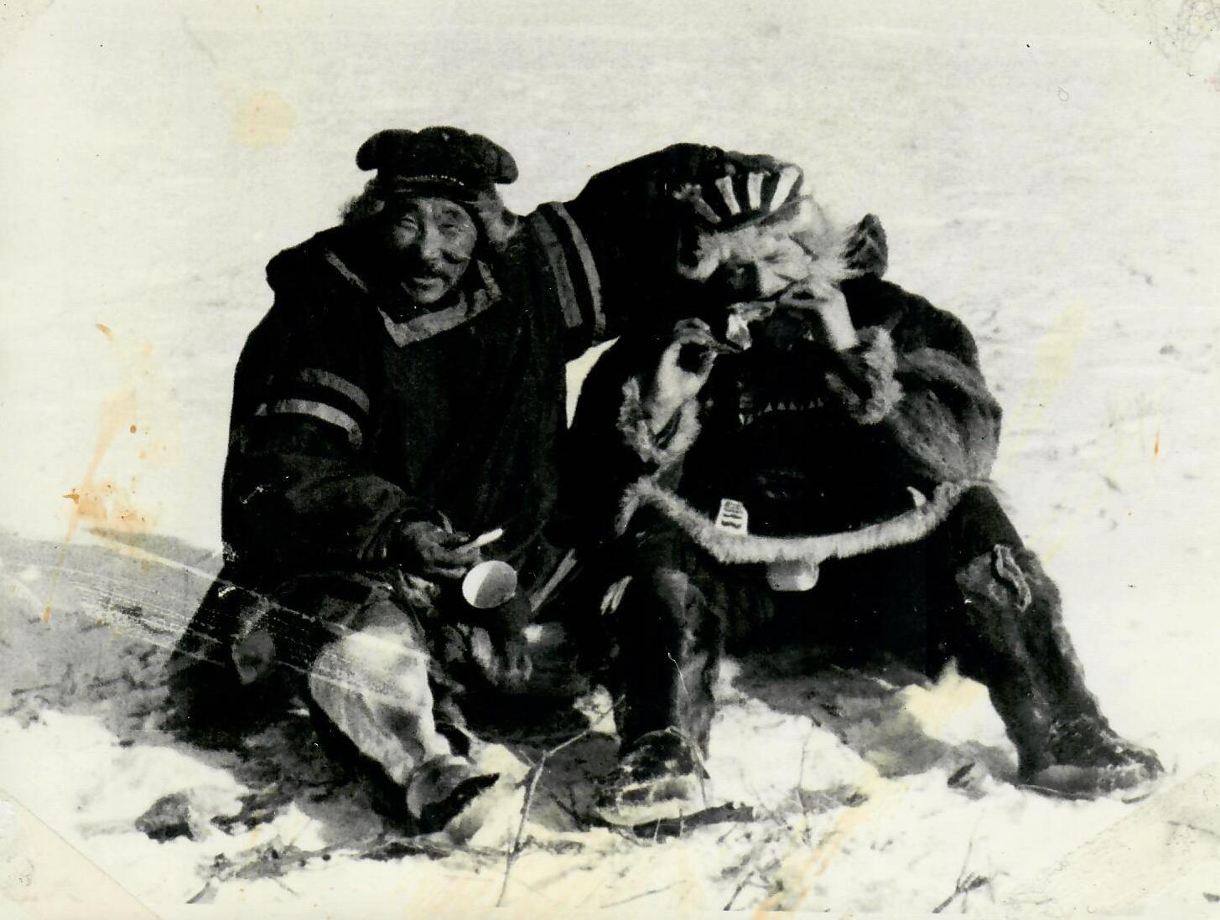
Перекус с Оннавом.

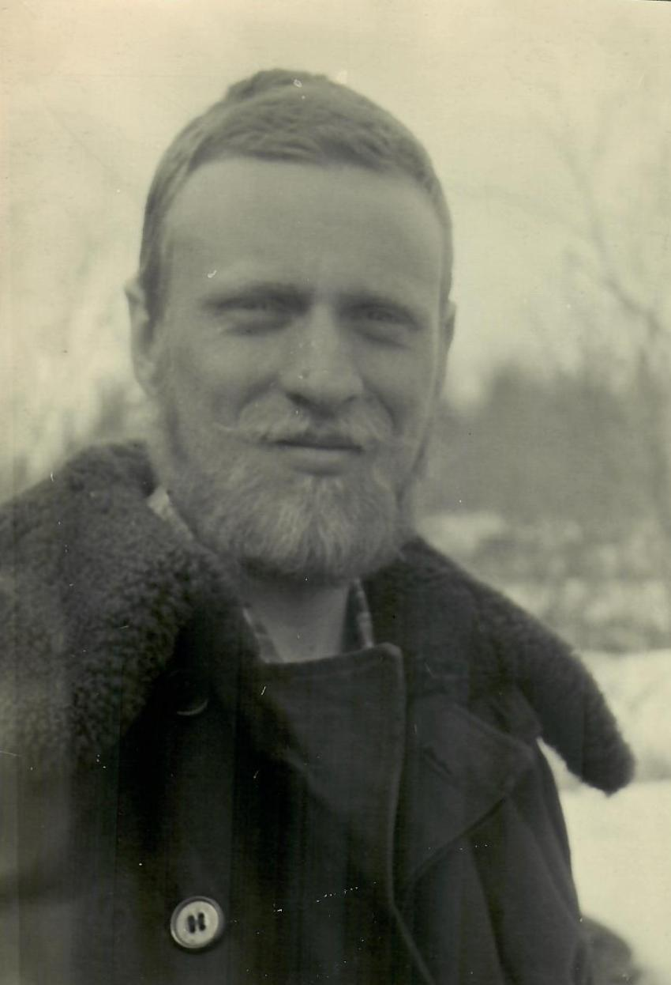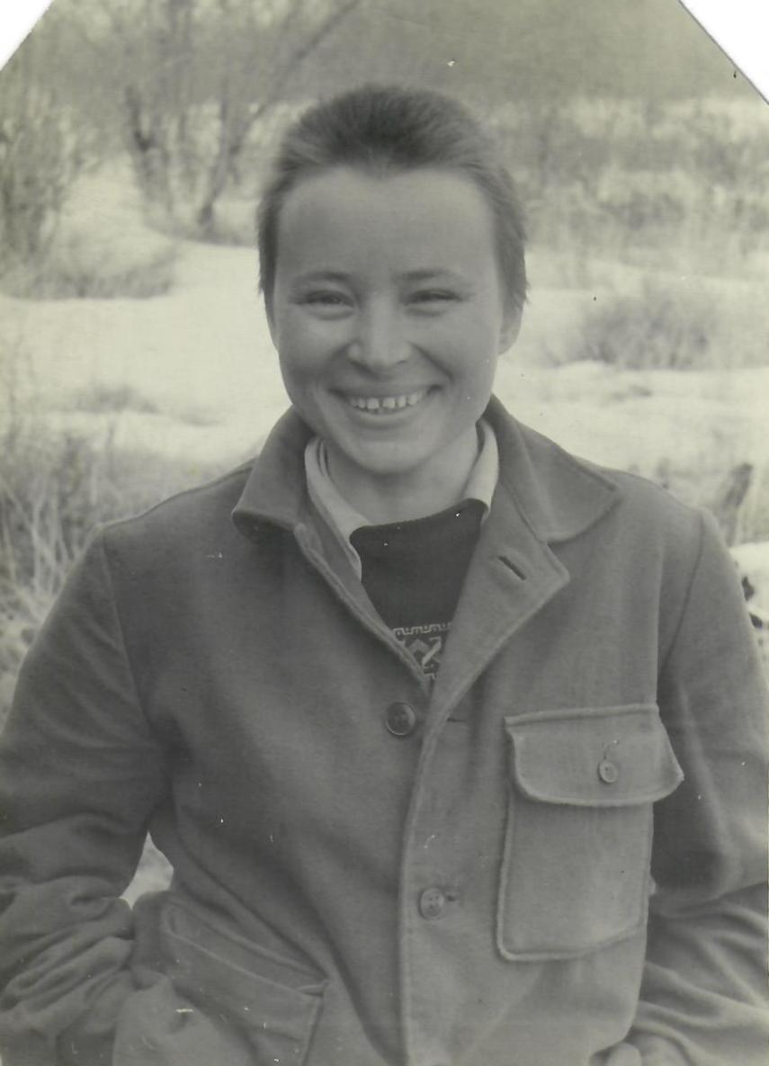

Зимовка. В конце 1960-го года Андрея отправили в Москву с коллегами, а сами улетели на зимовку. Летом коллеги построили нам землянку в трех километрах от поселка Ачай-Ваям. Добирались туда несколько дней с приключениями. Сначала прилетели на маленьком самолете в поселок Корф, где была взлетная полоса и деревянное строение типа аэровокзала. В этом холодном строении пришлось ждать три дня чукчей с собачьими упряжками, чтобы двигаться дальше. «Аэровокзал» не отапливался. Было очень холодно и нам пришлось спать вдвоем в одном спальном мешке, чтобы согреться.
Чрез три дня приехали чукчи на трех собачьих упряжках. Главный - Оннав - потом стал нашим проводником. Посмотрели на нашу одежду и сказали: так ехать нельзя! Надели на меня меховые штаны и кухлянку, а на Сашу кухлянку и малахай. По дороге было смешно. Когда мне надо было отойти по нужде, во-первых, в тундре ни кустика так что Саше приходилось меня прикрывать, во-вторых, ему приходилось развязывать мне кожаные шнурки на штанах, потому что я не могла это сделать замершими руками. Ехали мы таким образом три дня, ночевали в ярангах, спали на полу на оленьих шкурах вповалку, ели мороженую рыбу, хлебали вместе с чукчами похлебку из общего котла. Похлебка, сваренная из оленины с рисом, была вкусная. Нам, как почетным гостям вылавливали самые жирные куски оленины!
Наконец добрались до нашей землянки, внесли наши пожитки, еду и стратегический запас спирта - Саше нужен спирт для работы. В землянке была печка, поэтому по приезде мы ее сразу растопили, а Оннав стал просить немножко спирта. Саша не хотел распаковывать тюки и сказал: дам завтра. Но Оннав настаивал и говорил, что он должен понести спирт старухе (кстати, «старухе» было 28 лет, а ему 63). В конце концов Саша сдался и налил ему фляжку. Счастливый Оннав ушел, а когда на следующий день Саша спросил: «Ну как, твоя старуха была довольна?», он ответил: «Нет! я выпил спирт по дороге домой». «Ну как же так?» спросил Саша. «Потому что очень хотелось» ответил Оннав.
Однажды Саша с Оннавом уехали далеко на побережье добывать тюленей на корм для собак и застряли там, в какой-то заброшенной занесенной снегом халупе на несколько дней из-за урагана. Так долго их не было что я и мои друзья из Ачай-Ваяма уже собирались посылать людей на поиски. Но слава Богу всё обошлось! Уезжая, Саша велел мне ходить по его маршрутам, собирать из капканов мышей, измерять температуру и глубину снега и пр. Чтобы мне было веселее поймал птичку, посадил ее в клетку, а клетку повесил на дерево у входа. Но пришли чукчи и птичку выпустили. Я надела его фуфайку и сунула руку в карман, а там полно мышей! Испугалась.
Чтобы наши волосы стали лучше, мы побрили друг другу головы и смазывали их какими-то препаратами, надеясь что за 8 месяцев наши полосы станут густыми и крепкими. Но нас отозвали в Петропавловск-Камчатский на три месяца раньше, и мы приехали домой со смешными прическами.
Елена Михайловна Шевченко

Как молоды мы были…
(воспоминания о Саше Кищинском)
Получив предложение написать воспоминания об Александре Александровиче Кищинском (1937-1980), я испытал смешанные чувства: с одной стороны – радости от прикосновения к далёкому и очень приятному прошлому, а с другой, не скрою, – страха от сознания трудности этого задания, связанной с масштабом личности человека, которого я привык называть просто Саша. Взял с полки бесценный подарок – книгу «Московские орнитологи» (1999) и вновь перечитал прекрасный очерк о Кищинском, написанный Владимиром Евгеньевичем Флинтом (1924-2004), 100-летие со дня рождения которого мы будем отмечать уже всего через месяц. В который раз поразившись тому, как много успел сделать за свою короткую жизнь Саша, я мысленно поблагодарил Владимира Евгеньевича за этот очерк, в котором он дал полную и аргументированную оценку его творчества, тем самым избавив нас от попыток рассуждать на эту тему и оставив нам более простое и приятное занятие – воспоминания о человеке и друге в обстановке той далёкой жизни – более полувека назад. В ушедшем 2023 году исполнилось 43 года, как Саши нет с нами, это ровно столько же, сколько он прожил на этом свете. Очень мало прожил. Но его книги по-прежнему оставляют основу наших знаний о птицах крайнего северо-востока Азиатского материка. А память о нём живёт в сердцах тех, кто хорошо знал и любил его. И наш долг перед ним – передать её следующим поколениям.
*****
Познакомились мы в далёком 1962 году, когда нам обоим было по 25 лет. В сентябре этого года в городе Львове (Западная Украина) проходила Третья Всесоюзная орнитологическая конференция. Каждая такая всесоюзная конференция была важнейшим событием для орнитологов Советского Союза, собиравшим если не всех, то большинство специалистов на несколько дней для общения. Для меня это была уже вторая конференция, но первая полномасштабная, поскольку на Второй (Москва, август 1959) я присутствовал только в первый день, а остальные провёл в инфекционной больнице на Соколиной горе (Ковшарь, 2014). Во Львове же я был все дни, включая и экскурсию на Карпаты, и даже демонстрировал свой «постер» – такая форма доклада, непривычная не только для меня, впервые была апробирована именно на этой конференции.
Здесь, во Львове, я не только увидел вблизи светил орнитологии (Г.П. Дементьев, Н.А. Гладков, Л.А. Портенко, Б.К. Штегман и др.), но и свёл знакомство со многими своими сверстниками, включая даже алматинца Эдика Гаврилова, с которым И.А. Долгушин несколько раз пытался нас познакомить, но всё как-то не получалось, так как Гаврилов жил и работал не в городе, а в посёлке Каргалинка, где располагался его Институт защиты растений. Здесь я познакомился и подружился с Анатолием Никифоровичем Пославским (1937-1994) и Ардалионом Алексеевичем Винокуровым (1931-2012). Число орнитологических знакомств, завязавшихся на Львовской конференции, исчислялось десятками имён, с некоторыми из них дружеские отношения сохранились на десятилетия.
Оригинальным получилось знакомство с Сашей Кищинским, который разыскивал меня по поручению самой Елизаветы Владимировны Козловой (я перед этим послал на её суд свой опус о первом нахождении гнезда краснокрылого чечевичника). Когда он подошел ко мне, я вздрогнул – так он был похож на одного моего харьковского университетского товарища, погибшего при загадочных обстоятельствах в автомобильной катастрофе. И только голос оказался другим. Это ли обстоятельство, или скорее то, что он, коренной москвич, только недавно поступил в аспирантуру в Ленинград (ныне Петербург) и не имел ещё здесь друзей, способствовало тому, что, когда я со Львова приехал на три недели в этот город, в первую свою командировку в ЗИН, мы подружились и всё своё свободное время проводили вместе, знакомясь с достопримечательностями этого прекрасного города, имевшего славу Северной Венеции.
Многие участники конференции, как и я, после её окончания поехали в ЗИН – грех было не воспользоваться такой возможностью, учитывая близость северной столицы и доступность железнодорожного билета. Мы ехали в одном вагоне с Марией Алексеевной Кузьминой (Игорь Александрович Долгушин прилетел позже самолетом), здесь же я видел А.А. Назаренко из Владивостока и очень яркую брюнетку Марал Аманову из Ашхабада, а также ряд других знакомых по Львову лиц, имён которых я просто ещё не знал.
Трехнедельное пребывание в Ленинграде оказалось не только полезным (в чем я нисколько не сомневался, планируя эту поездку), но и удивительно приятным. Сам город, о котором я много слышал и всегда мечтал увидеть, произвёл просто неизгладимое впечатление, за что я в первую очередь благодарен моим спутникам – Марии Алексеевне Кузьминой и Игорю Александровичу Долгушину. Мария Алексеевна была коренной ленинградкой, обожала свой город и стремилась показать всё самое лучшее в нём. В один из выходных она повезла меня в город Пушкин (бывшее Царское Село), где показала все достопримечательности и даже место в парке, памятное только ей: «Здесь на меня едва не наехал, катаясь на лошадке, цесаревич Алексей». И я представил себе их маленькими…
Игорь Александрович как-то после ужина устроил мне вечернюю прогулку по также любимому им городу, рассказывая обо всём, что встречалось на пути: Исаакиевский собор, Адмиралтейство, Мойка, Фонтанка, Спас на крови и т.д. От него я впервые узнал, что сам город планировался, как Северная Венеция, и всё обилие каналов соответствовало этому основному замыслу – чтобы гостей во дворцы привозили на гондолах.
Завершали программу ознакомления с Питером наши вечерние и воскресные прогулки с Сашей Кищинским. Он жил в аспирантском общежитии на Петроградской стороне, но поскольку в отличие от меня, полного новичка, уже более или менее ориентировался в городе, то чаще заезжал ко мне на Халтурина 27, где находилась старинная академическая гостиница практически без удобств (во всяком случае, горячей воды здесь не было). Как объяснили мне знающие ленинградцы, раньше здесь жила дворцовая челядь – через несколько домов находился сам Зимний дворец (ныне – знаменитый Эрмитаж), там улица Халтурина открывалась, как бы вливаясь в Дворцовую площадь. Старинные 3-4-этажные дома по Халтурина стояли так плотно, что по их крышам можно было пройти от нашей гостиницы до Зимнего дворца, что я и видел как-то на ноябрьские праздники: люди пробирались этим путем, чтобы посмотреть парад. Здесь я любил останавливаться и в последующие годы.
Отсюда мы с Сашей направлялись вдоль Невского проспекта, осматривали чудный Казанский собор или заворачивали к Спасу на крови, который в то время был на ремонте. Однажды он предложил поехать в Александро-Невскую лавру, в которой сам ещё не был. Здесь мы слушали богослужение и бродили по некрополю со знаменитыми могилами. Больше всего меня поразила плита с надписью «Тут лежит Суворовъ». Когда я на второй день выразил свое удивление краткостью этой надписи в разговоре с Долгушиным, он спокойно ответил: «А это совсем не случайно и вовсе не прихоть. У него было столько титулов, что для перечисления их не хватило бы и нескольких таких плит». Запомнилась могила Державина, а также скульптурные надгробия некоторых композиторов, особенно Даргомыжского. Из надписей нам с Сашей запомнилась такая философская эпитафия: «Прохожий, ты идешь, но ляжешь, как и я. Присядь и отдохни на камне у меня. Сорви былиночку и вспомни о судьбе. Я дома, ты – в гостях. Подумай о себе».
Одним словом, прогулки наши были очень содержательными. И ничуть не менее интересными были наши беседы, в которых мы касались любых вопросов, не только птиц, хотя заканчивались чаще всего именно ими… Помню, в одно из воскресений (когда ЗИН закрыт) увидели на Невском красочную афишу нового фильма «Приключения Одиссея», зашли в кинотеатр и с удовольствием посмотрели этот фильм. Когда на вопрос местных жителей выброшенной морской волной на берег Одиссей отвечает: «Я Одиссей» и ему верят, Саша не выдержал и восхищённо сказал: «Вот времена были! Ни паспорта не потребовали, ни прописки, ни справок!». И долго потом на улице мы всерьёз говорили о том, как далеко ушло человечество по пути цивилизации и к каким издержкам это порой приводит… Ни разу не касались только бытовых и семейных проблем, поэтому сложности Сашиной биографии я узнал только десятилетия спустя, когда его не стало.
Зоологический институт Академии наук СССР (ЗИН АН СССР, а сейчас ЗИН РАН) расположен на стрелке Васильевского острова – прямо напротив окончания Дворцового моста. Ежедневный мой пеший маршрут проходил по набережной Невы мимо Эрмитажа, откуда открывалась прекрасная панорама на эту полноводную реку, Петропавловскую крепость, Дворцовый мост и стрелку Васильевского острова. Здесь на каждом шагу ощущалось дыхание истории, не покидала мысль о том, сколько же людей здесь прошло.
Орнитологический отдел находился в самом конце правого крыла третьего этажа и запомнить дорогу было не так-то просто. Коридоры с множеством поворотов казались бесконечными. Не случайно через полгода в одном из писем в ответ на мой вопрос – что там, в центре, слышно о будущей реорганизации заповедников – Саша Кищинский мудро ответил: «По нашим длинным коридорам тоже ползли слухи на эту тему. Но ты же знаешь наши коридоры?! Так что брось нервничать и работай спокойно, все образуется».
Эта его черта – рассудительность – помогала мне не раз, в том числе и 20 лет спустя, во время защиты докторской диссертации, на которую Саша писал внешний отзыв от ИЭМЭЖ (ныне ИПЭЭ), а мне в письме сообщил, что на защите присутствовать не сможет, поскольку уезжает в очередную экспедицию в Монголию. И добавил: «Не волнуйся, всё у тебя будет хорошо». Это было его последнее письмо. И последняя экспедиция…
Жизнь сложилась так, что после этих трёх золотых недель мы с Сашей виделись всего три или четыре раза, но регулярно переписывались (это был конец эпохи эпистолярного жанра) и эти письма, значительная часть которых, к счастью сохранилась, были своего рода отдушиной для обоих, поскольку в них обсуждались любые вопросы, важные в данный момент для одного из нас или обоих. Прежде, чем перейти к письмам, попробую вспомнить о наших встречах. Первая из них была вскоре после нашей ленинградской встречи, зимой 1963 или 1964 года, когда я был у Саши дома в Москве и он весь вечер показывал мне свои великолепные слайды Камчатки, Колымы и других экзотических мест. Незримо при этом присутствовал Феликс Чернявский, имя которого Саша называл после каждого второго слайда, поскольку это были их совместные поездки. Познакомиться с самим Чернявским мне так и не пришлось. Другие детали этой встречи стёрлись из памяти, поскольку весь вечер мы были заняты своим бесконечным разговором – увлечь Саша умел!..
Вторая встреча состоялась в октябре 1967 г. на Чокпаке, откуда мы съездили в заповедник Аксу-Джабаглы, но об этом я расскажу немного подробнее дальше. Третья встреча в октябре 1969 г. была мимолётной – на хорах Зоомузея МГУ, куда я привёз на определение добытые Эрнаром Ауэзовым материалы по реликтовой чайке, а Саша меня встретил вместе с Л.С. Степаняном и В.Е. Флинтом. Пожалуй, других встреч и не было…
Но вернёмся в Ленинград, октябрь 1962 года. Как ни странно, но хотя Саша и был аспирантом Леонида Александровича Портенко, но в ЗИН’е мы с ним не встречались, хотя рабочее время я проводил там, со сборами Л.М. Шульпина 1933-1935 гг. из Аксу-Джабаглы и постоянно видел самого Л.А. Портенко и Константина Алексеевича Юдина. Видимо, это зависело от специфики работы аспирантов в центральных библиотеках и хранилищах.
Из коллег, более близких мне по возрасту, я немного общался со строгой и тоже очень занятой Ирэной Анатольевной Нейфельдт (1929-2020), но больше – с добряком Борисом Владимировичем Некрасовым (1929-2012) и весёлым, энергичным Роальдом Леонидовичем Потаповым (1933-2018). Дружба, возникшая между нами, отличалась тем, что если с Аликом Потаповым мы с первого же дня обращались по имени и на «ты», то с Некрасовым, в силу его рафинированной интеллигентности, – по имени, но на «Вы».
Алик тут же пригласил меня к себе в гости, на набережную Чёрной речки, где я окунулся в мир высокогорья – везде был Памир и немного «Тигровая балка», в которой он работал. Фотографии и слайды Памира и его пернатых обитателей заняли почти весь вечер, но не был забыт и снежный человек, которого Потапов одно время искал на Памире вместе с И.А. Абдусалямовым. Многое из его устных рассказов я прочитал потом в его замечательной книге воспоминаний «Неведомый Памир» (Потапов, 1970). Стоило мне упомянуть о высокогорной (3700 м над ур.м.) галлерее петроглифов Каскабулака, как Алик живо заинтересовался ими, расспрашивал, а потом сказал, что у него есть хорошие специалисты в Институте этнографии, и что этот материал можно довольно быстро опубликовать. Тогда ещё статья В.Е. Соколова (1964) не была напечатана, и я плохо себе представлял, как можно публиковать то, что открыто не тобой, а другим – в данном случае Фёдором Дмитриевичем Шапошниковым (1909-1973), териологом, работавшим в Аксу-Джабаглы в 1953-1956 гг. Сказал об этом Алику, и он тут же предложил связаться с Ф.Д. Шапошниковым и предложить ему соавторскую публикацию.
Рассказал я об этом как-то другим вечером и Саше Кищинскому, который также заинтересовался этими петроглифами и обещал навести справки у директора Института этнографии. Для этого перед отъездом из Ленинграда я оставил Саше фотографии некоторых петроглифов. И вот что сообщил он мне на эту тему в своём первом письме:
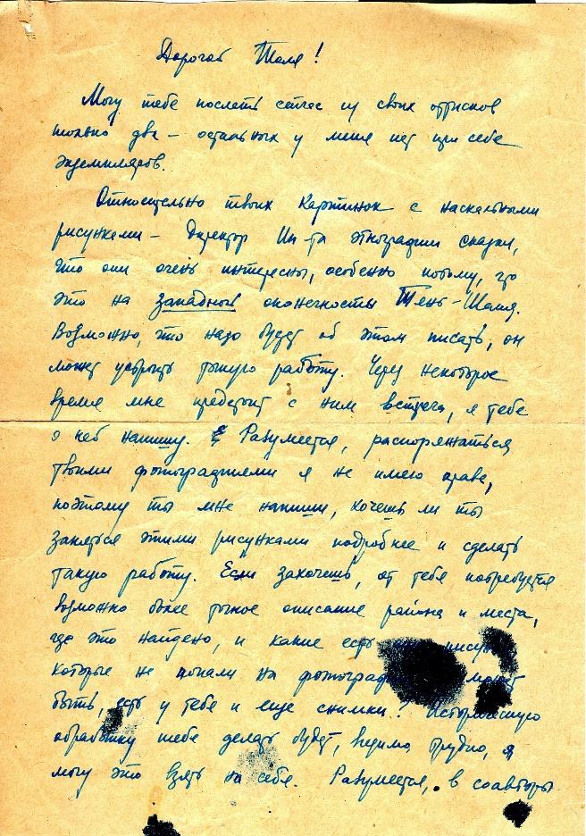 | 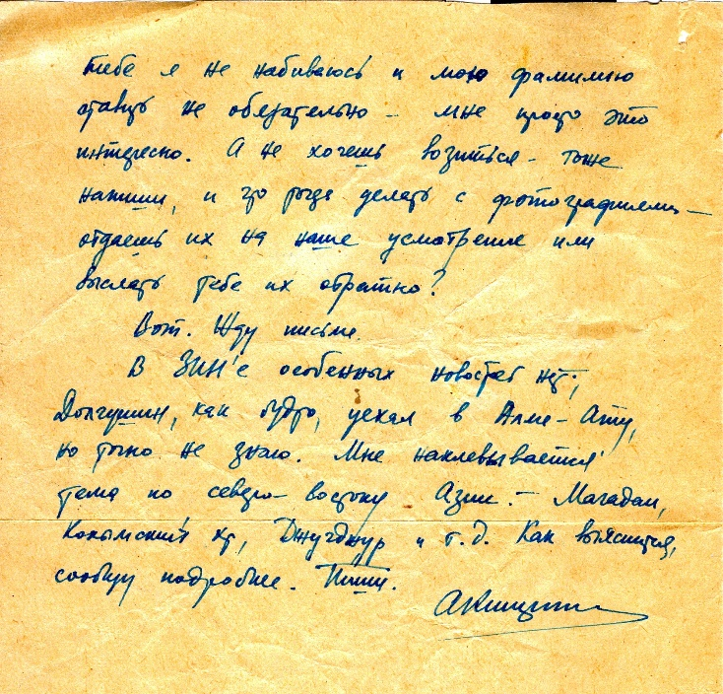*помарки на письме неизвестного происхождения – вполне возможно, что мои – АК
Первое письмо Саши, октябрь-ноябрь 1962 г.
«Дорогой Толя! Могу тебе послать сейчас из своих оттисков только два – остальных у меня нет при себе экземпляров. Относительно твоих картинок с наскальными рисунками – директор Ин-та этнографии сказал, что они очень интересны, особенно потому, что это на западной оконечности Тянь-Шаня. Возможно, что надо будет об этом писать, он может устроить такую работу. Через некоторое время мне предстоит с ним встреча, я тебе об этом напишу. Разумеется, распоряжаться твоими фотографиями я не имею права, поэтому ты мне напиши, хочешь ли ты заняться этими рисунками подробнее и сделать такую работу. Если захочешь, от тебя потребуется возможно более точное описание района и места, где это найдено, и какие есть ещё рисунки, какие не попали на фотографии, может быть есть у тебя и ещё снимки? Историческую обработку тебе делать видимо, будет трудно, я могу взять это на себя. Разумеется, в соавторы тебе я не набиваюсь и мою фамилию ставить не обязательно – мне просто это интересно. А не хочешь возиться – тоже напиши, и что тогда делать с фотографиями – отдаёшь их на наше усмотрение или выслать тебе их обратно? Вот. Жду письма. В ЗИНе особых новостей нет. Долгушин как будто уехал в Алма-Ату, но точно не знаю. Мне наклёвывается тема по северо-востоку Азии – Магадан, Колымский хр., Джугджур и т.д. Как выяснится, сообщу подробнее. Пиши. (подпись)»
После такого подробного разъяснения, поразмыслив, я принял взвешенное решение: не браться за то, в чём я мало смыслю, а ограничиться зоологией, о чём и написал Саше, а также сообщил в Тюмень Ф.Д. Шапошникову, что его петроглифы интересуют многих. Через 2 года вышла статья «О прошлых ареалах копытных Казахстана по наскальным изображениям» академика В.Е. Соколова (1964), которого в июле 1961 г. я сопровождал на Каскабулак для взятия проб кожных покровов тянь-шаньского архара и показал ему эту высокогорную галлерею петроглифов. А через 10 лет была опубликована и статья самого Ф.Д. Шапошникова (1974).
Во втором своём письме от 8 апреля 1963 г. Саша подробно написал о своих делах:
«Дорогой Толя! Извини за долгое молчание – я больше месяца был в Москве, потом сдавал экзамены, а теперь начинаются экспедиционные дела. В Ленинграде начинается весна – у вас она вероятно уже кончается – и после зимней городской спячки дико тянет куда-нибудь «на волю, в пампасы». Я сдал последний экзамен – зоогеографию – на 5; надеюсь, что этот эксзамен в моей жизни последний. Из других удовольствий – может быть, я писал тебе, что осенью попал на пост секретаря комитета ВЛКСМ ЗИН’а – не дают спокойно досидеть комсомольский возраст. Так вот удовольствие заключается в том, что нам предложили устроить отчётно-выборное собрание не осенью, а в апреле, и я питаю радостную надежду, что путём умелого проведения выборов мне удастся выбыть из состава общественных деятелей ВЛКСМ навечно. Собрание состоится 16 апреля. Вот так. Мне утвердили намеченную нами с шефом поездку. Я еду в Магадан, а затем по так назывыаемому «Колымскому нагорью» – горные хребты, лежащие между Колымой и Охотским побережьем. Отправляюсь в начале мая. Как видишь, несмотря на всяческий хипёж, орнитологические поездки в экзотические места всё же ещё возможны. Правда, всё это стоило колоссального труда и скрипа, и не будь моим шефом Портенко, не видать бы мне поездки. Однако сейчас всё позади – снаряжение выписано, через пару дней буду заколачивать и отправлять, деньги утверждены. Так что перспективы пока есть.
Насчёт мрачных прогнозов насчёт биологии, вероятно, ты сам уже уяснил, что в постановлении ЦК по биологии ничего летального не содержится, и на нас оно как будто никакого воздействия не оказывает. У нас в длиннейшем коридоре тоже ползали всякие слухи, но однако живём. В большой Академии продолжаются реорганизации, которые, по-моему, не прекращались с 1917 года; сейчас будет упразднено Отделение биологических наук и вместо него будут 4 «куста»: физиология и биохимия растений, физиология и биохимия животных, биофизика и «теоретическая биология», куда войдём и мы грешные вместе с БИН, ПИН, ИМЖ и лысенковским институтом генетики. Для нас это не предвещает ничего особенно злого. Впрочем, назревает сокращение штатов, но это касается штатных сотрудников, так что мне, аспирантику, на него высочайше…
Вот так у нас. Вас, конечно, всеобщее пренебрежение к «допотопному натурализму» может коснуться больше, но пока я путей к этому не вижу.
Толя, тезисы московской конференции я у нас достать не могу – попробуй, может быть, через своих московских знакомых, близких к оргкомитетам и МГУ. Ты ведь знаешь – купить их нельзя, а лишних у людей нет. Ну пока. Желаю отлично использовать лето. Привет Тянь-Шаню. Пиши, если успеешь до 10 мая.»

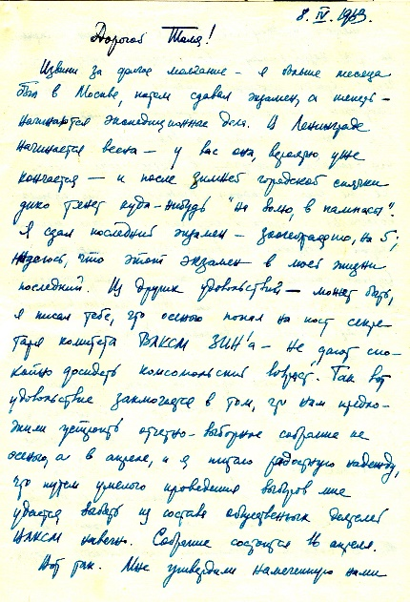 | 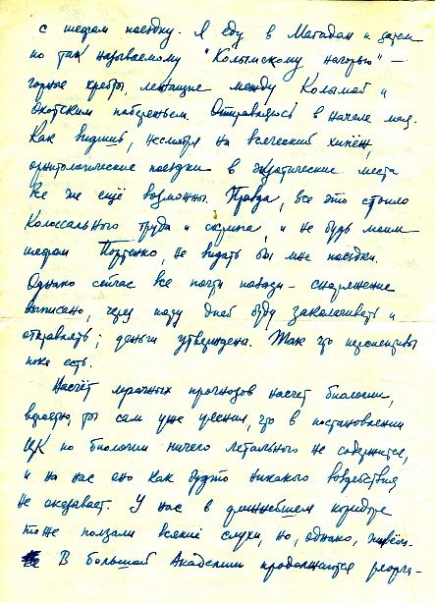 | 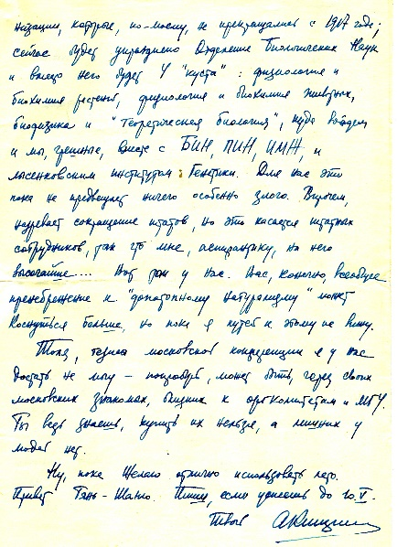
Второе сохранившееся письмо Саши Кищинского от 8 апреля 1963 г. из Ленинграда
В третьем письме, написанном по окончании полевого сезона 1963 года, появляются очень интересные описания летних поездок и своих впечатлений от них.
«Дорогой Толя! Извини за запоздание с ответом. Я недавно вернулся из отпуска. Спасибо за книжку. Дела мои такие. Как ты знаешь, я всё-таки попал на Северо-Восток. Уехал в начале мая, прилетел в Магадан и больше трёх месяцев провёл в Колымском хребте, в 400-600 км северо-восточнее Магадана. Потом в сентябре ездил ещё на северо-запад от этого великолепного города, добравшись до верховьев Колымы. Вернулся только 8 октября. Поездка, естественно, была очень интересной. В Колымском хребте забрался в абсолютно неисследованную область, с помощью геолого-съёмочной партии. Был и на водоразделах, где уже совсем ничего не живёт, и три раза выходил на Охотское море. Из экзотики – масса медведей, которых удавалось фотографировать с 10-20 метров. Вот как-нибудь выберешься к нам – посмотришь. Высокогорье – жалкие осколки того, что населяет альпику центрально-азиатских гор. Впечатление от него мрачнейшее – сплошные россыпи чёрных камней, жалкие пятнышки горной тундры и вечный туман. Совершенно конечно не то, что цветёт над лесами Тянь-Шаня. Даже, пожалуй, картина беднее, чем в Коряцком нагорье и на Камчатке, где современное оледенение как-то поддерживает круглогодичное водное питание альпийского пояса и какие-то растения в нём. А тут – какая-то сплошная каменная пустыня. Всё же удалось найти на гнездовье и большого песочника, и Leucosticte arctoa, и ещё кое-что.
Да, ещё из новостей – всё-таки вышла, наконец, книжка «Млекопитающие Коряцкого нагорья» Л.А. Портенко, А.А. Кищинского и Ф.Б. Чернявского. Это уже хорошо.
Сейчас идёт симпозиум по проблеме лесотундры в биогеографии и освоению лесотундры. Сборище и ботаников, и зоологов, и почвоведов, и др. Я даже делал сообщение относительно Колымских гор.
А так живём потихоньку, переехали в новое общежитие, далеко (от ЗИН’а ехать 45 мин на трамвае), но хорошие условия. Двухместный номер, тихо, спокойно. Работать очень удобно. Никаких восточных людей (помнишь, сколько их копошилось у нас на Петрозаводской; ты как будто у меня тогда был) – вернее, они живут в своих комнатах, и я их не вижу. Люкс! Ну пока. Пиши о своих делах. Всегда рад твоему письму».
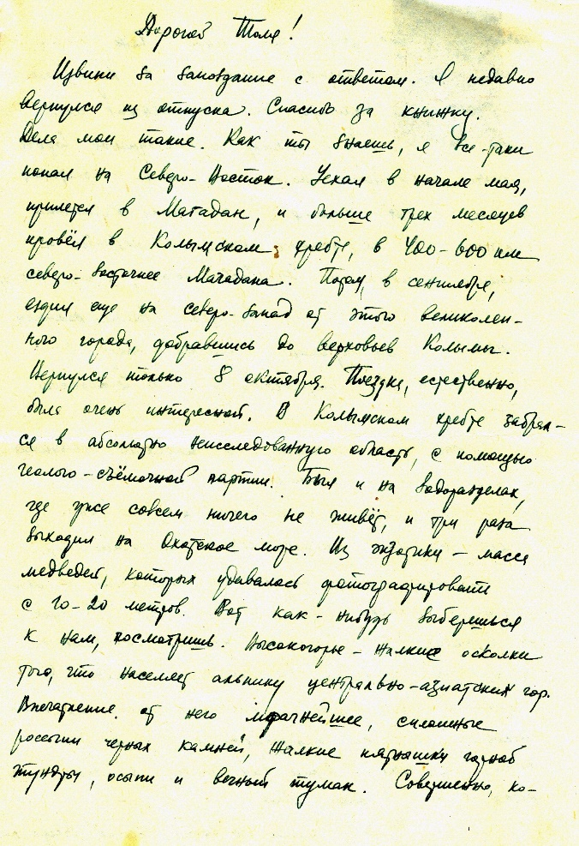 | 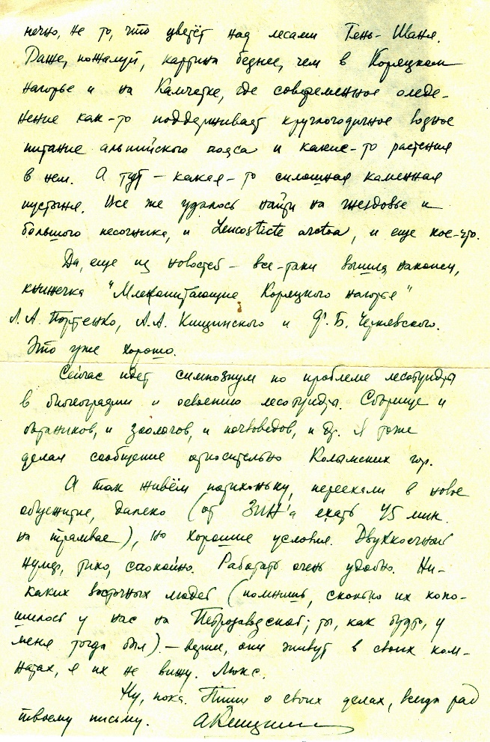
Третье сохранившееся письмо Саши. Октябрь 1963 года
Читая с завистью описание Сашиных путешествий, я вдруг вспомнил, как мой друг Игорь Кривицкий ещё в 1958 г. объявил на кафедре зоологии позвоночных Харьковского университета, где мы учились (я на 4-м курсе, а он на 5-м), что после окончания «универа» уезжает на Чукотку в составе экспедиции ленинградского профессора Л.А. Портенко, с которым заведующий нашей кафедрой Илья Борисович Волчанецкий в большой дружбе (оба – ученики самого М.А. Мензбира!) и они уже обо всём договорились. Мы с Юрой Шибаевым откровенно завидовали Игорю и переживали за него в ожидании очередных телефонных переговоров двух профессоров, но решение всё время откладывалось. Из-за этого Игорь после окончания 5-го курса даже остался на год лаборантом при кафедре, но… В конечном счёте в августе 1959 г. он поехал на работу в Кургальджинский заповедник в Казахстане (выехали втроём одним поездом до Москвы: я в заповедник Аксу-Джабаглы, а Шибаев – в Судзухинский заповедник на Дальнем Востоке). Только теперь я понял, кого выбрал вместо Игоря для своих экспедиций Леонид Александрович Портенко…
Четвёртое сохранившееся письмо датировано 8 февраля 1967 года. Оно написано через месяц с небольшим после защиты Сашей кандидатской диссертации:
«Привет, Толя! Давно мы с тобой не виделись, как дела? Я недавно защитил диссертацию на тему «Фауна наземных позвоночных Колымского нагорья» на основе поездок 1963 и 1964 гг. Всё прошло удачно. Состоялось это событие 28 декабря. После этого съездил в Свердловск, где Шварц провёл семинар по экологии. Было довольно много ваших алма-атинцев. Мне семинар очень понравился. Организационные недостатки, конечно, были, но всё это ерунда, в общем было здорово. Надо повторять такие мероприятия хотя бы раз в два года. Посылал ли я тебе оттиск из «Орнитологии» № 7? За последнее время у меня вышло несколько работ, но все, к которым есть оттиски, – териологические, а по птицам – только тезисы. Если у тебя что-нибудь вышло по горным птицам – буду очень благодарен, если пришлёшь. Не помню, посылал ли я заказ на твоих «Птиц западной части Таласского Алатау». На всякий случай посылаю бланк заказа. Пиши, как дела, чем занимаешься. Не собираешься ли в Москву? Твой (подпись)
В этом письма для меня очень примечательно, что он приводит правильное название моей первой монографии, которое впоследствии уже в издательстве сократили, убрав «западной части», чем я был очень расстроен, поскольку восточной части этого хребта я тогда и в глаза не видел (побывал там только в 1998 году!). И в ответ на моё письмо, в котором я сообщил главные свои новости – о переезде в Алма-Ату и о выходе книги «Птицы Таласского Алатау» (1966) – Саша уже через месяц пишет:
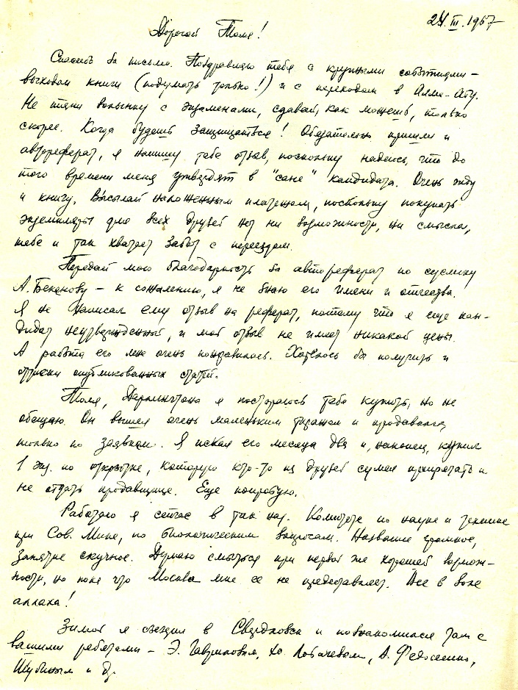
«Дорогой Толя! Спасибо за письмо. Поздравляю тебя с крупным событием – выходом книги (подумать только!) и с переходом в Алма-Ату. Не тяни волынку с экзаменами, сдавай, как можешь, только скорее. Когда будешь защищаться? Обязательно пришли и автореферат, я напишу тебе отзыв, поскольку надеюсь, что к тому времени меня утвердят в «сане» кандидата. Очень жду и книгу. Высылай наложенным платежом, поскольку покупать экземпляры для всех друзей нет ни возможности, ни смысла, тебе и так хватит забот с переездом. Передай мою благодарность за автореферат по суслику А. Бекенову – к сожалению, я не знаю его имени и отчества. Я не написал ему отзыв на реферат, поскольку я ещё кандидат неутверждённый и мой отзыв не имеет никакой цены. А работа его мне очень понравилась. Хотелось бы получить и оттиски опубликованных работ. Толя, Дарлингтона я постараюсь тебе купить, но не обещаю. Он вышел маленьким тиражом и продавался только по заявкам. Я искал его месяца два и наконец купил по открытке, которую кто-то из друзей сумел припрятать и не отдать продавщице. Ещё попробую.
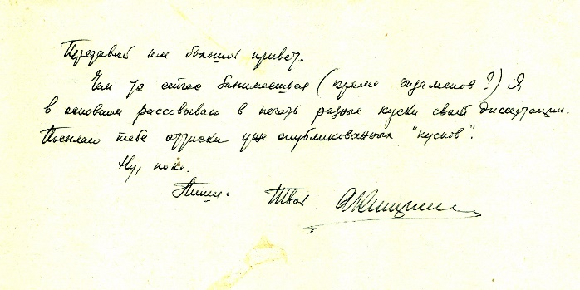
Работаю я сейчас в так наз. Комитете по науке и технике при Совмине, по биологическим наукам. Название громкое, занятие скучное. Думаю смыться при первой же хорошей возможности, но пока что Москва мне её не представляет. Всё в воле аллаха!
Зимой я ездил в Свердловск и познакомился там с вашими ребятами – Э. Гавриловым, Ю. Лобачёвым, А. Федосенко, И. Шубиным и др. Передавай им большой привет.
Чем ты сейчас занимаешься (кроме экзаменов)? Я в основном рассовываю в печать разные куски своей диссертации. Посылаю тебе оттиски опубликованных «кусков». Ну пока. Пиши. Твой (подпись)
Пятое письмо Саши 24 марта1967 г.

Следующее письмо, вернее, коротенькую открытку, Саша пишет через два дня после моей защиты, ещё не зная – состоялась ли она, о чём и спрашивает в открытке.
Дорогой Толя!
Я, вероятно, поеду в отпуск в Алма-Ату и дальше, побродить по Средней Азии. Если не возражаешь, заеду к тебе. Ты там уже знаешь прилегающие территории, может быть, подскажешь мне, куда интереснее поехать. Если кто-нибудь из ваших зоологов в это время соберётся в экспедицию, я был бы рад составить компанию. Поговори при случае с ребятами. Приеду, видимо, числа 8-12 октября. Прошла ли уже защита? Если прошла, поздравляю. Твой (подпись)

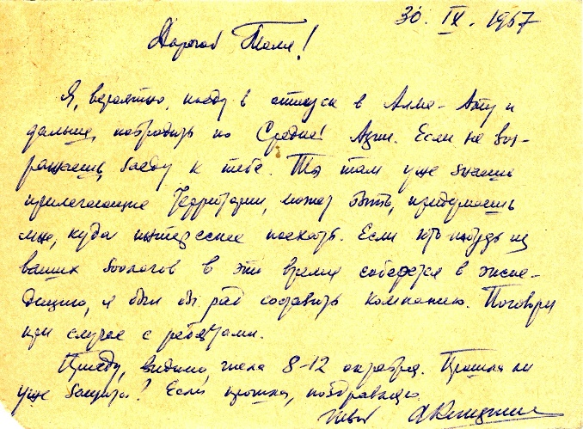 | 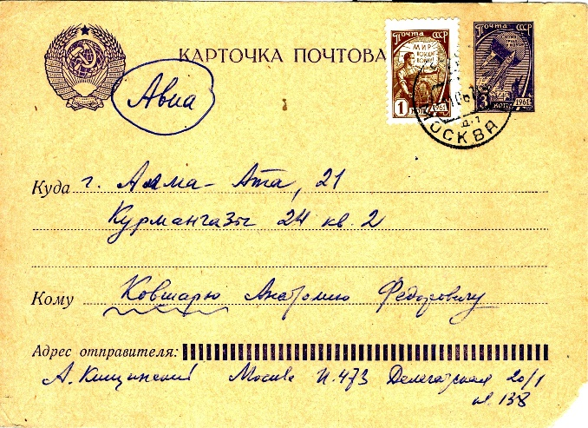
Шестое письмо Саши от 30 сентября 1967 (открытка)
Надо ли говорить, насколько я был обрадован такому известию?! Однако, поскольку я работал в поле на Чокпакском стационаре и на защиту оттуда вырвался лишь на несколько дней, то, оформив и отослав в ВАК документы, вынужден был вернуться на стационар – мигрирующие птицы не ждут, а людей мало…
Поэтому Саша приехал в Алма-Ату без меня. Встретила его моя жена Тамара и помогла уехать на Чокпак (около 12 час езды прямым автобусом «Алма-Ата – Чимкент», проходящим по трассе всего в 100 м от нашей ловушки). К сожалению, радость встречи изрядно подпортила погода – во второй половине октября зачастили дожди, при которых и птицы не особо летят и люди вынуждены прятаться в палатках.
Но мы с Сашей пытались как-то противостоять непогоде: накинув плащи из грубого брезента, тяжеленные (когда намокнут), но с хорошими капюшонами, часами бродили по окрестным лесополосам, выпугивая запрятавшихся там от дождя птиц. И вели, как 5 лет назад в Ленинграде, нескончаемые беседы на самые разные темы, благо за эти годы много воды утекло и было о чём рассказать друг другу. На сей раз затрагивали темы, которых раньше не касались. Так, услышав, что я 4 года назад похоронил отца после операции аппендицита, Саша рассказал, как у него лопнул аппендицит в поле на Севере и там эту операцию делали в нелёгких условиях. «Главное – сказал он – хорошо вычистить, чтобы не осталось ничего, что может привести к перитониту, а меня чистили, как чистят ружьё шомполом». Положение было очень тяжёлое, даже жена из Москвы прилетела. Вытянули!
Помню, в одну из таких прогулок в лесополосе я наткнулся на обронённый кем-то партсигар из обычной нержавейки и хотел пройти мимо. Но Саша с видом знатока сказал: возьми, вот такие найденные вещи держатся потом очень долго. И добавил, полушутя: как и ворованные… Я взял его и до сих пор, как только эта безделушка (я не курю уже почти 50 лет) среди прочих железок вдруг попадается мне на глаза, я вспоминаю Сашу…
Лишь только немного наладилась погода, мы с Сашей на попутной машине поехали в заповедник Аксу-Джабаглы: ему очень хотелось посмотреть место, о котором я столько рассказывал, а мне не терпелось его показать. Но в горы выбраться не удалось – погода снова испортилась. Ограничились предгорьями и Новониколаевкой. А потом Саше вообще пришлось срочно уехать через Ташкент в Свердловск (ныне Екатеринбург), к тяжело больной сестре, так и не совершив свой вояж по Средней Азии…
Через два месяца я получил от него седьмое по счёту письмо, в котором он писал:
«Дорогой Толя! Прости меня за задержку с ответом. Получил Козлову и Тугаринова и Птицы Казахстана. Между прочим, Птицы Казахстана я у тебя в своё время увёл и отправил в Москву. Вероятно, ты это забыл (я тебе говорил), а Тамара тебе не сказала. Так что тот экземпляр, что ты прислал, – второй. Не знаю, есть ли смысл отправлять тебе его обратно. Может быть кто-нибудь из московских орнитологов просил у тебя эту книжку или м.б. ты хочешь её кому-нибудь презентовать? В таком случае я мог бы её передать. Напиши. Сегодня нашёл и выслал тебе «Географию населения ресурсов наземных животных», ты её, кажется, просил, а у меня был второй экземпляр. …
Толя, когда я тогда из Чокпака так скоропостижно уехал в Ташкент и Свердловск, то сестру уже не застал – она умерла накануне моего приезда. Рак. Похоронили мы её и уехали в Москву, куда попали к 7/XI. Поэтому я никому не писал и не посылал поздравлений – была не та ситуация.
Жизнь у меня помаленьку продвигается. Идея относительно перехода в Шапошниковскую лабораторию на предмет изучения белых медведей и прочих заполярных объектов заканчивается положительно. Я ухожу туда с Нового года, и на сём пребывание моё в государственном учреждении, слава аллаху, заканчивается. Процесс перехода несколько затянулся, т.к. комитет желает меня отпустить только после нахождения соответствующего заменителя (эрзаца), а это пока не получается. Придётся обойтись без этого. В экспедицию собираюсь в конце февраля или в марте, на Новосибирские острова месяца на четыре. В марте-мае буду заниматься в основном медведем и м.б. морскими зверями и зимующими птицами, а в мае-июле – птицами и леммингами. Посмотрим, что из всего этого получится. Пока что надежды мои оптимистические. Большой привет семейству и всем ребятам. Пиши. Твой (подпись)
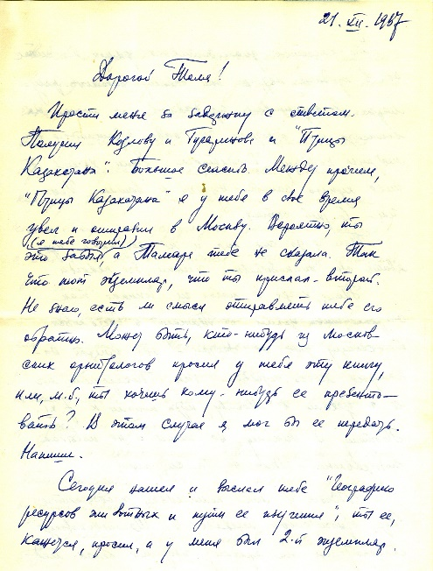 | 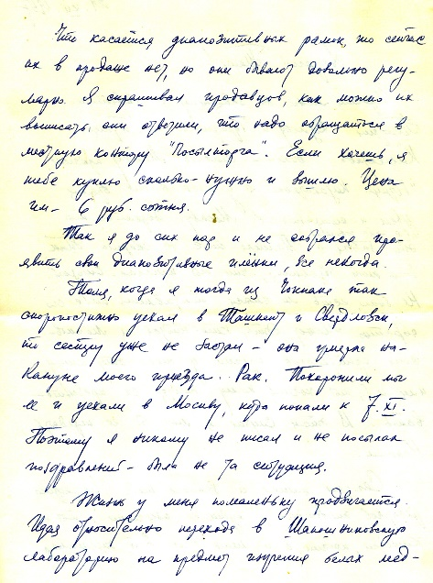 | 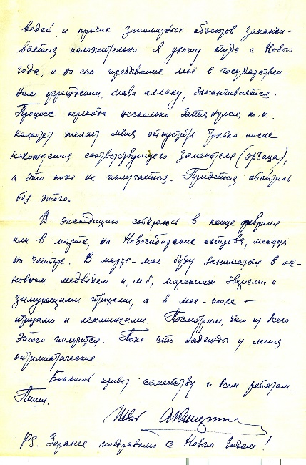
Седьмое письмо Саши от 21декабря 1967 года

Следующее, восьмое по счёту письмо Саши, написанное буквально за два дня до его длительной экспедиции на Новосибирские острова, было спровоцировано тем, что я послал ему резолюцию конференции «Охрана и рациональное использование ресурсов дикой живой природы», проведенной в Алма-Атинском пединституте имени Абая 18-22 апреля 1966 г. под эгидой Казахского общества охраны природы. Организатором и руководителем этой конференции был профессор Василий Николаевич Скалон, крупный зоолог, охотовед и ярый природозащитник, а ответственным за выпуск сборника тезисов и резолюции – его заместитель по кафедре зоологии доцент Матвей Александрович Шаргаев, допустивший в аннотации к сборнику тезисов следующую вольность: «В материалах научно-методической конференции освещаются проблемы охраны дикой живой природы, вопросы охраны, рационального использования и обогащения животного и растительного мира Казахстана и ряда других республик СССР» (курсив мой – АК). Вот эта-то выделенная курсивом вольность и стала мишенью для испепеляющей критики Саши, что хорошо видно из приводимого ниже текста его письма. Вторая часть его письма – ответ на мой вопрос: как он (как работник Комитета науки) смотрит на создание в Казахстане специализированной лаборатории по охране природы? Убедительность его аргументов просто удивительна. Вот полный текст его письма от 18 марта 1968 г. с ответами на все вопросы.
«Дорогой Толя!
Твоё письмо застало меня ещё в Москве в самые последние дни пребывания. 20-го улетаю на Новосибирские острова в поисках белого медведя. Мне кажется, ты не получил моего последнего письма, которое я писал тебе с месяц назад. Так ли это?
Получил резолюцию вашей конференции по охране природы. Должен тебе сказать откровенно, прочёл её со вниманием и обнаружил в ней, наряду с многими полезными предложениями и пунктами, места, написанные на удивление безграмотно, и места, вызывающие явное недоумение. Если бы эта конференция в своих решениях именовала себя Казахстанской, вероятно всё было бы логично. Однако резолюция претендует на «Всесоюзность» и поэтому кое-что просто неверно. Например, идея полностью запретить охоту на пять лет на белых куропаток (пишется – на всех диких куриных) для архангельского севера, Якутии, Колымы и Коряцко-Чукотских тундр, где существует примерно двукратный недопромысел – при современном уровне знаний о динамике популяций Lagopus – просто бессмысленность. Полный запрет охоты на всех птиц на три года во все сезоны – вещь, которая сама по себе не может дать никаких результатов.
Ты, по-моему, не принимал участия в этих делах. И конечно пишущим такие резолюции надо больше ладить с грамматикой.
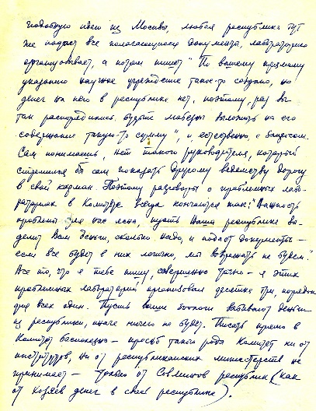
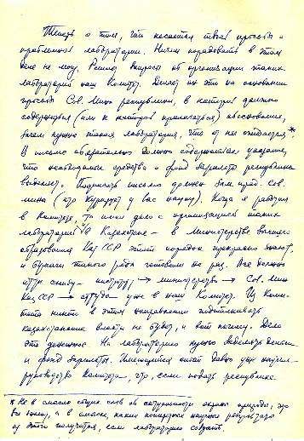
Теперь о том, что касается твоей просьбы о проблемной лаборатории. Ничем порадовать в этом деле не могу. Решает вопросы об организации таких лабораторий наш Комитет. Делает он это на основании просьбы Совмина республики, в которой должно содержаться (или к которой прилагается) обоснование, зачем нужна такая лаборатория, что от неё ожидается.
В письме обязательно должно содержаться указание, что необходимые средства и фонд зарплаты республика выделяет. Подписать письмо должен зам. Пред. Совмина (кто курирует у вас науку). Когда я работал в Комитете, то имел дело с организацией таких лабораторий и в Казахстане – в Министерстве высшего образования КазССР этот порядок прекрасно знают и бумаги такого рода готовили не раз. Всё должно идти снизу: институт – министерство – Совмин КазССР – оттуда уже в наш Комитет. Из Комитета никто в этом направлении подталкивать казахстанские власти не будет, и вот почему. Дело это денежное. На лабораторию нужно выделять деньги и фонд зарплаты. Имеющийся опыт давно уже научил руководство Комитета, что если подать республике подобную идею из Москвы, любая республика тут же подаёт все полагающиеся документы, лабораторию организовывает, а потом пишет: «По вашему прямому указанию научное учреждение такое-то создано, но денег на него в республике нет, поэтому, раз вы так распорядились, будьте любезны выложить на его содержание такую-то сумму» и естественно с запросом. Сам понимаешь, нет такого руководителя, который стремился бы сам показать другому ведомству дорогу в свой карман.
Вторая половина 8-го письма от 18 марта1968 г.
Поэтому разговоры о проблемных лабораториях в Комитете всегда кончаются так: «Важность проблемы для нас ясна. Пусть ваша республика выделит вам деньги, сколько надо, и подаст документы – если всё в них будет логично, мы возражать не будем».
Всё то, что я тебе пишу, совершенно точно – я этих проблемных лабораторий организовал десятка три, порядок для всех один. Пусть ваши зоологи выбивают деньги из республики, иначе ничего не будет. Писать прямо в Комитет бесполезно – просьб такого рода Комитет ни от институтов, ни от республиканских министерств не принимает – только от Совминов республик (как от хозяев денег своей республики). …
Сейчас еду на Новосибирские острова, с 20 марта ориентировочно по 15 мая. Что будет дальше – пока не знаю, будет отчасти зависеть от того, какая часть общих отпущенных на тему денег останется после экспедиции. Хотелось бы летом или осенью побывать на о. Врангеля. На будущий год планирую экспедицию на Северную Землю – это terra incognita, по ней ни одной зоологической работы нет.
Сейчас едем втроём – со мной лаборант и ещё Даня Берман, мой старый друг, зоолог из Новосибирска. Что из всего этого получится – пока я не очень улавливаю, т.к. местность дикая транспорта нет, регулярных авиарейсов нет. Будем надеяться на удачу. …
С «Птицами Колымы» пока неясно – не до них. Сдал я их в издательство – вернусь, займусь. …
Передавай большой привет Тамаре, Эдику, Вадиму Капитонову и всем казахстанским зоологам, кто меня знает. Твой (подпись)
P.S. Посылаю программу тетеревиного совещания»

И это писал человек, которому через день улетать далеко и надолго. Казалось бы, не время для таких подробных объяснений. Но в этом – весь Саша, его характер, стремление оказать помощь и сделать это на самом высоком уровне… Я и сейчас читаю его письмо с волнением, как будто это проблемы сегодняшние, а не далёкого прошлого. Большинство людей сейчас (а многие – и тогда) просто отмахнулись бы от подобного рода вопросов, как от назойливой мухи, или ответили бы коротко и «обтекаемо»…

Осенью 1968 года (7октября), после окончания полевого сезона, закончившегося для меня переломом ноги и попаданием на полтора года на больничную койку, я получил письмо от Саши следующего содержания:
«Дорогой Толя! От Адика Винокурова я узнал, что с тобой приключилась беда. Как ты себя сейчас чувствуешь и как идут дела? Напиши, если есть такая возможность. Большое спасибо вам с Эдиком за «Новости орнитологии Казахстана». Там много интересного. Извини, пожалуйста, что так давно тебе не писал – всё то одна поездка, то другая.
В этом году весной я побывал на Новосибирских островах (март-май). В это время там ещё полная зима, «белое безмолвие» и единственные твари, оживляющие снежную пустыню, – белая куропатка и дикий олень. И то и другое – очень интересные местные популяции с большими экологическими отличиями от материковых, обитающих на 500 км южнее.
В июне-июле я побывал с С.М. Успенским на Ямале. Был крайне необычный сезон – вся фенология в природе запоздала на месяц – штормовая погода продолжалась до середины июля, а ещё в конце июня лежало много снега. В жизни птиц это имело существенные последствия – многие виды не гнездились, другие сильно задержали кладку, с большим % холостых яиц, со сниженным числом яиц в кладке и т.д. Из-за лемминговой депрессии песцы не размножались и кочевали по всей тундре, подчищая у птиц кладки. В общем год был крайне необычный, для птиц очень плохой. Кроме наземного пересечения Ямала удалось весь его облетать на АН-2 с учётами.
В августе я съездил дней на 15 к матери под Киев, бродил по сосновым лесам. Теперь вот только что вернулся из Ленинграда, где был на «международном» совещании по охране водоплавающих птиц. Из-за всем известных событий, европейцы почти не приехали, и совещание было здорово скомкано.
Сейчас я, видимо, никуда не поеду уже до марта. Вот такие дела. Пиши, Толя, как идёт жизнь. Вот ещё. Мне прислал письмо канадец McDonald, он просит прислать ему нашу литературу по поведению и экологии тетеревиных. Может М.А. Кузьмина согласится прислать мне для него оттиск своей работы из вашего последнего сборника («Сравнительная характеристика питания тетеревиных и фазановых»)? Канадец сам специалист по тетеревиным и обещает прислать что-то в обмен. Огромный привет Тамаре, Эдику, Вадиму Капитонову и другим, кто меня знает. Твой (подпись)»
Обычное оптимистически-бодрое письмо в Сашином стиле, с чёткой информацией о проделанной работе и о планах на будущее. Но перечитывая его сейчас, я уловил не совсем обычную информацию – о поездке к матери под Киев, в сосновые леса. И вспомнилось, как в 1984 году на выездном заседании Всесоюзной комиссии по заповедникам в Кара-Кале (Туркменистан) Татьяна Михайловна Корнеева, племянница известного киевского зоолога, рассказывала мне о том, как они посещали в Киеве известного украинского орнитолога и коллекционера-оолога Виталия Михайловича Зубаровского (с ним и я был хорошо знаком, принимал его в Алма-Ате и даже однажды был у него в гостях в Киеве) вместе с Сашей Кищинским, который доводился родственником то ли ей, то ли самому Зубаровскому. Вместе с фразой из письма Саши это указывает на украинский след в его родословной, о чём я раньше не задумывался (а все официальные публикации ничего об этом не упоминали, заканчиваясь трагической судьбой репрессированного отца).
Последнее из обстоятельных писем Саши, 10-е по счёту, написано 27 декабря 1968 г.
«Дорогой Толя! Поздравляю тебя и Тамару с наступающим Новым годом! Пусть в Новом году всё будет хорошо и, главное, чтобы ты скорее вернулся в «боевую форму». У нас тут был Икар (я, к сожалению, с ним так и не виделся – в лаборатории я бываю очень редко, и в Зоомузее как-то встретиться не довелось) и Саша Федосенко (его я видел в Зоомузее). Я недавно получил от Эдика оттиски об арчовом дубоносе и о кольцевании птиц. Передай ему, пожалуйста, спасибо, огромный привет и новогодние поздравления! В январе выйдет моя книжка о птицах Колымского нагорья, и я надеюсь, что уже числа 20-го смогу её вам прислать. М.А. Кузьмина сразу же, кажется ещё в сентябре, прислала мне 2 оттиска, и я их отправил канадцу. Ему же я дал её адрес – может быть она уже от него что-нибудь и получила. На всякий случай его адрес: Dr.S.D.MacDonald, National Museum of Canada, Ottawa 4, Canada. Занимается он поведением тетеревиных.
Планы мои на будущее могут сильно видоизмениться в связи с предстоящим в сентябре 1969 в Москве IX Международным конгрессом биологов-охотоведов. Генеральный секретарь конгресса – Банников, а я – его заместитель. Всё это, казалось бы, очень хорошо, но из-за этого, по идее, весь год до сентября у меня будет занят на этих делах, и это может накрыть большой калошей все мои поездки. Пока что предполагается поездка с С.М. Успенским на о. Врангеля в марте-апреле и с ним же – на Гыданский полуостров в июне-июле.
Что получится – не знаю.
Живу я сейчас на новом месте, нас выселили и дали новую квартиру – роскошную, 3 комнаты. Приедешь, посмотришь. Книжки есть где расставить. Только что вернулся из Воронежского заповедника, там у нас было «совещание-семинар» по прижизненному обездвиживанию крупных животных с помощью наркотиков и др. веществ. Было всё кратко и дельно. Был и кто-то из вашего Казахского охотничьего управления. После двухдневного совещания я ещё на пару дней задержался – гулял по заповеднику.
А перед этим ездил на десять дней в Ленинград, работал в ЗИНе. Вот так идёт жизнь. Большой привет всем вашим зоологам – Эдику, Икару, Вадиму Капитонову и всем, кто меня знает. Привет Тамаре и дочке. Твой (подпись)».
Постоянное и значительное место в нашей переписке занимала научная литература, за которой тогда мы буквально охотились, разыскивая и пересылая друг другу необходимые книги. Вот показательный пример. Включившись в работу авторского коллектива сводки «Птицы Казахстана» (а после аварии 1968 года Э.И. Гаврилов и М.Н. Корелов загрузили меня этой работой «по полной»), я особенно остро нуждался в фаунистической литературе по территории Казахстана. Важнейшей была книга Н.А. Зарудного «Орнитологическая фауна Оренбургского края» (1888). В это время восходила звезда крупного специалиста по приобретению научной литературы Володи Ивановского, проживающего в Витебске (Белоруссия), с которым меня свёл Боря Некрасов. Получив с помощью Ивановского ряд раритетных изданий, я попросил у него и Зарудного. И получил неожиданный ответ: «К сожалению, с трудом найденный экземпляр этой книги я недавно отправил Кищинскому. Но есть «Faune Ornithologique de la Siberie Orientale» (Taczanowski, 1891)». Я тут же написал Саше, с просьбой уступить мне Зарудного, но опоздал. Ответ его, который я помню почти дословно, содержал следующие слова: «Ещё совсем недавно, когда я занимался Северо-Востоком, я бы просто подарил тебе эту книгу. Но сейчас я начинаю заниматься птицами Монголии и теперь без неё мне никак». И мне оставалось только порадоваться за него.
Самое последнее из сохранившихся писем (11-е) датировано 16 февраля1969 г.
«Дорогой Толя! На-днях получил твоё письмо. Как долго длится твоя история с ногой; вероятно, лето пройдёт в основном в обработке и писанине, с полем придётся отложить.
Рад случаю послать тебе только что вышедших «Птиц Колымского нагорья». Дабы не обременять почтовое ведомство, посылаю заодно экземпляры и для Эдика и Икара. Передай им, пожалуйста, вместо с моими всяческими приветами. Спасибо Икару за книгу про алма-атинских птиц, мне её передал Адик.
Московия живёт довольно бесцветной жизнью, особенно ярких событий нет. В сентябре (15-19) будет проходить в Москве IX Международный конгресс биологов-охотоведов. Так что информируй ребят. Я имею «сомнительное удовольствие» состоять при нём зам. генерального секретаря (А.Г. Банникова). Так что если что на эту ему интересно, то я в курсе. Не знаю, как это будет совмещаться с Ашхабадской конференцией. Благодаря этому событию я до сентября буду выбит из зоологической деятельности, что рождает у меня очень мало удовольствия.
Тем не менее собираюсь недельки через три двинуть на остров Врангеля, посмотреть, как вылезают из берлоги белые медведи со своими медвежатами. К майским праздникам вернусь. Птиц там, естественно, в это время никаких не будет.
В Зоомузее МГУ на место покойного Е.П. Спангенберга поступил В. Флинт. Теперь, когда приедешь в Москву, по орнитологической части, видимо будет заправлять в основном он. Вот собственно такие новости.
Пиши. Большой привет Тамаре и всем ребятам. Твой (подпись)
P.S. 3-й том я уже заказал. У нас в лаборатории ваша реклама уже была. Буду всем показывать. С.»
Были ещё какие-то письма, в том числе и упоминавшаяся открытка, сопровождавшая написанный им от имени ИЭМЭЖ внешний отзыв на мою докторскую диссертация (1980), в которой он подбадривал меня, что всё будет хорошо, только он присутствовать на защите не сможет, поскольку будет в это время в экспедиции в Монголии. Никаких жалоб или сетований – только бодрость, оптимизм и столь свойственная ему вера в будущее…
Вся его жизнь, начавшаяся с очень раннего проявления необычных способностей, была подчинена этому устремлению в будущее. Он не делал никаких остановок на пути к достижению своей цели. Поэтому и смог за короткий срок сделать так много. А для друзей всегда оставался простым и доступным в общении, давая возможность чувствовать себя с ним на равных… Это был ещё один великий его талант в дополнение ко всем остальным…
А.Ф. Ковшарь
15 февраля 2024 г.
Алма-Ата, Казахстан

Литература
Зарудный Н.А. Орнитологическая фауна Оренбургского края//Зап. Акад. наук, 1888, т. 57, приложение № 1. С. 1-338.
Кищинский А.А. Птицы Колымского нагорья. М.: Наука. 1968. 88 с.
Кищинский А.А. Птицы Корякского нагорья. М.: Наука, 1980. 336 с.
Ковшарь А.Ф. Птицы Таласского Алатау. [Труды заповедников Казахстана, том 1. Труды заповедника Аксу-Джабаглы, вып. 3]. Алма-Ата: «Кайнар», 1966. 436 с.
Ковшарь А.Ф. Птицы. Дороги. Люди (воспоминания орнитолога). В двух частях. Часть 1. Полвека в СССР, при социализме (1941-1991). Алматы, 2014. 664 с.
Охрана и рациональное использование ресурсов дикой живой природы. Материалы научно-методической конференции 18-22 апреля 1966 г. Алма-Ата, 1966. 226 с.
Потапов Р.Л. Неведомый Памир.1970.
Соколов В.Е. О прошлых ареалах копытных Казахстана по наскальным изображениям//Бюлл. МОИП, отд. биол. 1964. Том 69. Вып.1. С.
Флинт В.Е. Александр Александрович Кищинский (1937-1980)//Московские орнитологи. М.: изд. Московского университета, 1999. С. 206-224.
Шапошников Ф.Д. Петроглифы в горах Западного Тянь-Шаня//Бюлл. МОИП, отд. биол. 1974. Том 79. Вып. 2. С.
Taczanowski L. Faune Ornithologique de la Siberie Orientale//Memories le L’Academie Imperiale des Sciences de St.-Petersbourg, VIIe Serie. Tome XXXIX. Premiere Partie. St.-Petersbourg, 1891: 1267 p.

Воспоминания о А.А.Кищинском

С Александром Александровичем Кищинском я познакомился в 1968 г. на II Всесоюзном совещании по ресурсам водоплавающих птиц. Работая в Дельте Волги в охотничьих хозяйствах, я приступил к изучению местообитаний и ресурсов водоплавающих птиц Дельты Волги, о чем и рассказал А.Кищинскому. Эта короткая встреча имела интересные последствия. Через год в Москве проходил международный Конгресс биолого-охотоведов. Я приехал в Москву по делам и узнав о Конгрессе, направился на ВДНХ, где должно было состояться это мероприятие. Однако, попасть в зал заседаний оказалось не просто. Пропускали только по спискам приглашенных, а руководили этим (судя по виду) сотрудники КГБ. Вдруг из зала к пропускному пункту вышел Саша Кищинский и увидев меня, спросил – «Паспорт есть?». Я утвердительно кивнул. Полуобняв меня левой рукой, мы подошли к распорядителю пропуска. С обворожительной улыбкой Саша сказал нужные слова и распорядитель, не глядя на мой паспорт, махнул рукой на проход. Вот ведь – всего-то один раз мы виделись год назад, а Саша не забыл про меня.
Маленький эпизод, а очень хорошо характеризует Сашу как человека. Я в то время работал в ЦНИЛ Охота РСФСР. В этой же организации работала группа по обездвиживанию животных (тогда это направление еще только начиналось). Первое опробирование на практике достижений проводилось на о.Врангеля по обездвиживанию белых медведей на берлоге. В составе этой группы был и Саша Кищинский. После успешного испытания – было помечено несколько медведиц – руководитель работ Ю.А.Герасимов, делясь впечатлениями об этой работе, между делом, но с теплотой обронил, что всё время пришлось сдерживать как он называл Саню Кищинского, который все время рвался к берлоге как «фокстерьер». Этот эпизод характеризовал Сашу Кищинского как очень храброго человека.
Наблюдая за ним на периодически проходящих всесоюзных Конференциях, я наблюдал с каким интересом и теплом он общался с учеными из самых разных уголков нашей страны, интересуясь их исследованиями. Ему был интересен каждый человек и фауна любого региона нашей страны.
В 1977 г. уже заведуя отделом Охотничьей орнитологии в ЦНИЛ Главохоты РСФСР, я получил финансирование на авиаучеты водоплавающих птиц на севере Западной Сибири. До этого в 1968-1969 гг. аналогичные работы были проведены С.М.Успенским и А.А.Кищинским. Эти результаты уже были опубликованы. Узнав о моих планах, Саша пригласил меня домой и через некоторое время в его квартире, где на полу была развернута огромная карта Тюменских северов, Саша показывал мне где пролегали их маршруты и как лучше их заложить в планируемых учетах.
В 70-е годы прошлого столетия по заданию Государственного Комитета Науки и Техники нескольким научным коллективам и в том числе моему отделу, было получено изучение миграций птиц в связи с проблемой столкновения птиц с самолетами, а также переносом птицами инфекционных заболеваний из южных стран. Координировал все эти работы многоуважаемый профессор В.Д.Ильичёв, под руководством которого и работал Саша Кищинский. Будучи прекрасным организатором исследований, В.Д.Ильичёв в своей лаборатории академического института часто был не только требовательным, но и жестким, что многие его сотрудники переносили болезненно. Как они говорили сами - «Такие острые ситуации мог разрешать только Саша Кищинский», которого В.Д.Ильичёв безмерно уважал.
В этот и последующие периоды мы часто общались не только в рабочих условиях и на больших мероприятиях, но и в неформальной обстановке. Чаще всего это происходило после совещаний в различных городах или регионах – в Крыму, в Прибалтике и особенно в Астрахани, когда после совещаний организовывались выезды на природу. Однажды, в одной из таких поездок на экскурсии в Астраханском заповеднике у нас с Сашей зашла речь о стерхе, как виде, находящемся под угрозой исчезновения. Позиция Саши была такова, что стерх во все времена был редкой птицей. Я высказал противоположную точку зрения, что в голоцене в процессе циклических изменений климата в периоды высокой обводненности и достаточно мягкого климата журавли, и в первую очередь стерх обитали на огромных болотистых территориях и были достаточно многочисленными видами. И только позднее по мере аридизации климата и исчезновения обширных болот ситуация со стерхом ухудшалась в прогрессирующем режиме. Саша задумался и сказал: «А ведь это достаточно убедительно, ибо любой вид формируется на огромном генетическом материале». При минимальном числе геномов по законам генетики его геном варьирует к нулю.
Вот ведь, будучи уже всемирно известным ученым Саша не побоялся изъявить свою точку зрения.
Последняя наша встреча состоялась в Астраханском заповеднике после последней поездки Саши в Монголию. Выглядел он достаточно бодро, но между прочим сказал мне, что чувствует себя паршиво. Тогда еще никто не мог знать, что страшная болезнь уже развивалась в его организме. Вскоре Саша лег в больницу на обследование и лечение, а чуть позднее я узнал о его кончине.
За свою долгую научную жизнь мне приходилось близко общаться со многими выдающимися учеными. Среди них самой яркой звездой была личность Александра Александровича Кищинского.

Кривенко В.Г. Директор НЦ "Охрана биоразнообразия" РАЕН
Академик РАЕН, Заслуженный эколог РФ

ВОСПОМИНАНИЯ П.С.ТОМКОВИЧА

Как это было здорово, памятно, но кратко!
В начале 1972 года в ходе моего обучения на кафедре зоологии позвоночных Биологического факультета МГУ возникла необходимость задуматься о подготовке курсовой исследовательской работы. Мои интересы к тому времени сложились в пользу полевой орнитологии, и, наслушавшись на кафедре сообщений разных сотрудников об их работе, меня больше других привлекли истории профессора Рюрика Львовича Бёме о его поездках по стране с фаунистическими целями. Не удивительно, что я обратился к нему с вопросом о возможной теме моей курсовой работы. При моём кратком тогда общении с Рюриком Львовичем он сразу спросил, а не хочу ли я присоединиться к Владимиру Евгеньевичу Флинту, который собирается летом поехать в Якутию на Индигирку для сбора научной коллекции для Зоологического музея МГУ. Я не ожидал услышать столь привлекательное предложение о возможности попасть в «экзотический» регион, про который я уже был наслышан от того же Р.Л. Бёме, и на следующий же день поехал в Зоомузей к В.Е. Флинту «напрашиваться» в совместную поездку. Всё сложилось очень удачно, и в итоге два летних полевых сезона (1972 и 1973 гг.) я провёл вместе с В.Е. Флинтом в окрестностях пос. Берелях на одноимённом притоке р. Индигирки. Курсовую работу по местной авифауне, а затем и дипломную работу по сравнительной биологии двух близких слабоизученных видов куликов (дутыш и острохвостый песочник) под руководством В.Е. Флинта я защитил на «отлично».
Будучи в пути, в посёлке, в маршрутах, в палатке или у костра с В.Е. Флинтом вдвоём, а в 1973 году втроём (с таксидермистом Зоомузея Виктором Коротковым), у нас было много времени для общения. И вот именно тогда, в мой первый полевой сезон в тундре, я впервые услышал рассказы Владимира Евгеньевича о его близком друге, Александре Александровиче Кищинском (Санечке, как он звал его). Среди них чаще всего воспоминания касались их совместного обследования дельты Индигирки на байдарке в 1971 году. Время стёрло в моей памяти большинство деталей из услышанных рассказов, но я с интересом стал ждать личных встреч с Александром Александровичем. А они «не заставили себя долго ждать». Уже в марте 1973 года мне довелось услышать серию его интересных докладов о жизни некоторых тундровых куликов, доложенных на всесоюзном совещании «Фауна и экология куликов», организованном в Зоологическом музее В.Е. Флинтом.
Изучение кормов птиц, куликов в частности, было одним из пристальных научных интересов Александра Александровича. Им опубликована серия статей на эту тему как в материалах первого совещания по куликам (1973), так впоследствии и в академических журналах (1976, 1978). Поэтому, когда я готовил свою выпускную дипломную работу, В.Е. Флинт предложил мне среди прочего разобрать и проанализировать содержимое желудков куликов, собранных нами в Якутии и хранившихся в спирте. Так что мне пришлось учиться у А.А. Кищинского навыку разбора этого материала, для чего мы несколько раз встречались с ним в Зоологическом музее, где он показывал мне скрупулёзный процесс как сортировки кормов из желудков птиц, так и их определения. Результаты вошли в мой диплом и затем в статью, совместную с В.Е. Флинтом (1978). В последующие годы по возможности я всегда собирал желудки птиц погибших или попавших мне в руки иным образом, но навык их анализа мне мало пригодился – на это просто не хватало времени среди прочих научных задач. Но в связи с изучением рациона тундровых куликов вспоминается неоднократно повторенный рассказ В.Е. Флинта из поездки с Александром Александровичем в дельту Индигирки. Он говорил, что в полевом лагере у костра с давно остывшей приготовленной олениной встречал возвращавшегося туда поздно вечером Санечку, который нёс «вязанки добытых плосконосых плавунчиков», и произносил ему фразу из популярного тогда кинофильма «Белое солнце пустыни»: «Саид, ты зачем убил моих людей?»
По окончании университета мне повезло остаться старшим лаборантом на кафедре Биофака МГУ с откомандированием для помощи московскому Центру кольцевания птиц Академии Наук СССР, где тогда работал А.А. Кищинский. Благодаря этому мне удалось вновь попасть в Арктику на два полевых сезона (1975 и 1976 гг.) на этот раз на Чукотку в составе совместных экспедиций А.А. Кищинского и В.Е. Флинта с приглашением других помощников. Это был фантастический опыт, давший мне заряд профессиональных знаний, навыков полевой работы, методов хранения и обработки результатов наблюдений, не говоря уже о близком экспедиционном общении.
В 1975 году экспедиция состояла из двух частей. Вначале из аэропорта Залив Креста, в окрестностях которого мы провели несколько дней, вертолёт забросил нашу команду к подножию Анадырского хребта в верхнем течении р. Канчалан. С нами помимо студента МГУ Алексея Постельных были также двое туристов (они в своих байдарках транспортировали оборудование полевого лагеря) и магаданские териологии: Феликс Борисович Чернявский со студентом Игорем Дорогим. На «младшем» экспедиционном составе лежали обязанности поочерёдного дежурства в лагере с готовкой пищи, а на мне ещё дополнительно обработка коллекционного материала. Завтраки и ужины проходили у костра в большой компании с обсуждением планов на день или впечатлений от дневных экскурсий, а также с шутками и «прибаутками».
После двух недель стационарных обследований и сбора научной коллекции в верховьях Канчалана начался сплав на байдарках и на надувной лодке вниз по течению до пос. Канчалан, длившийся с несколькими 3-5-дневными остановками около месяца. Мне довелось плыть в байдарке вдвоём с Александром Александровичем. На всём пути мы встречали следы пребывания оленеводов и стад оленей, но при этом не видели ни одного человека. Зато по мере нашего продвижения менялись ландшафты: гуще и выше становилась приречная растительность, вместо гор междуречья стали холмистыми с кочкарной тундрой и увеличивалось число озёр. Менялся отчасти и видовой состав птиц в соответствии с преобладанием этих ландшафтных элементов. Пополнялась коллекция птиц и их гнёзд для Зоологического музея. Накапливался мой опыт в определении птиц, в поисках их гнёзд и птенцов, совершенствовался навык в изготовлении коллекционных тушек. Наибольшая заслуга в этом принадлежит Александру Александровичу. Большой дополнительный опыт публицистического характера я получил позже, когда мы с ним готовили основательную фаунистическую статью по результатам этого сплава по р. Канчалан (опубликована в сборнике Зоомузея в 1983 г.). Написанные мной очерки о распространении и наших биологических наблюдениях за каждым видом птиц в бассейне обследованной реки кардинально преобразились после редактирования и дополнений Александра Александровича.
Вторая часть экспедиции 1975 года состоялась в августе в окрестностях пос. Беринговский на крайнем северо-востоке Корякского нагорья. Для этого мы остались на Чукотке втроём с Александром Александровичем и Алексеем Постельных. Только позже я понял, что данная поездка, как и экспедиция следующего года, были нужны Александру Александровичу для завершения его книги «Птицы Корякского нагорья» (1980). Этот район заметно отличался от того, что мы видели на р. Канчалан. Неудивительно, что там было сделано несколько интересных фаунистических находок. А помимо некоторых новых для меня наземных и водоплавающих видов птиц я познакомился впервые с впечатляющими «птичьими базарами» на высоких скальных обрывах к Берингову морю.
Вспоминаю, как мы все втроём пошли однажды в дальний маршрут вокруг горы и затем по морскому побережью. Поздно вечером Александр Александрович отправил нас с Алексеем обратно в наш палаточный лагерь, а сам двинулся дальше по берегу моря до мыса Низменного. Мы порядком уставшие добрались до лагеря только утром, а Александр Александрович вернулись лишь вечером того же второго дня. По измерениям на карте получалось, что мы прошагали не менее 40 км, а Александр Александрович ещё около 10 км, и это никак не по дорогам, а по крайне неровной тундре с оврагами вдоль берега моря. Особо остро в моей памяти отложилась другая ситуация – наше возвращение из полевого лагеря на р. Лахтина в пос. Беринговский. Мы торопились на рейсовый самолёт в Анадырь, столицу Чукотки. Но погода была с сильным ветром, который поднял высокую волну на обширной лагуне. Александр Александрович скомандовал нам с Алексеем шагать пешком почти налегке к переправе в аэропорт, а сам он со всем экспедиционным скарбом погрузился в байдарку и поплыл напрямик через лагуну. Вместе с байдаркой он скрывался от нашего взора за волнами, а позже его совсем не стало видно. Я крайне переживал за его судьбу пока мы шли к цели примерно 10 км. Но всё обошлось – мы радовались, увидев приближение его байдарки к переправе через протоку перед аэропортом. Но перед этим пришлось основательно понервничать. Эти две ситуации характеризуют Александра Александровича как человека рискового при необходимости достижения поставленной цели в нелёгких полевых условиях, причём риску он подвергал, прежде всего, себя, а не спутников.
Экспедиция 1976 года в Корякское нагорье изначально пошла не по плану. Прилетев из Москвы в аэропорт г. Анадыря в начале июня пришлось почти две недели ожидать там вертолёт для заброски экспедиционной команды к запланированному месту работ. Не было то лётной погоды, то свободного вертолёта из-за работ больших геологических (или геодезических) отрядов. Так что все мы долго довольствовались орнитологическими экскурсиями в окрестностях аэропорта, проживая в стеснённых условиях аэропортовской гостиницы. Экспедиционную команду на этот раз составляли не только В.Е. Флинт, А.А. Кищинский и я, но также сотрудник Центра кольцевания птиц Никита Викторович Вронский и студенты-орнитологи Биофака МГУ, Женя Кузнецов и Володя Чернов. Нередко участники экспедиции задавали вопрос: «Так когда же мы улетим в полевые условия?» И при этом неизменно получали ответ Александра Александровича: «Своевременно или несколько позже» (эта его фраза вошла в мой жизненный обиход ответом на многие задаваемые вопросы).
Чтобы как-то сдвинуть ситуацию с вертолётом с «мёртвой» точки, через неделю ожиданий наши два экспедиционных руководителя запаслись бутылкой достойного алкоголя и отправились на приём к соответствующему руководству авиаотряда. В результате этого «похода» через несколько дней у нас появилась возможность получить вертолёт для заброски в Корякское нагорье, но погода в Анадыре ещё до конца не выправилась, а о погоде в Корякском нагорье не было известно, из-за отсутствия в том районе метеостанций. В итоге командир вертолёта по согласию с нашими руководителями решили рискнуть – лететь на юг по долине р. Великой, отделяющей с северо-запада Корякское нагорье, и при наличии возможности по одной из долин пересечь горную цепь в Хатырскую котловину, которая нас интересовала. В итоге всё получилось идеально: погода в том районе оказалась благоприятной, и в почти ясную погоду вертолёт без проблем перемахнул через горы в Хатырскую котловину примерно напротив поворота р. Хатырки к морю, а затем повернул по широкой долине на восток вдоль р. Рытгыльвеем. В итоге А.А. Кищинским было выбрано отличное место для полевого лагеря на широкой террасе р. Ольховой.
Нам казалось, что мы попали туда, где не ступала нога человека (позже, однако, на горном хребте со снежными баранами мы нашли гильзы от нарезной винтовки). Вокруг были птицы, ради которых мы добирались в эту горно-тундровую глушь. У нас появилась возможность обследовать авифауну не только долины р. Ольховой, но также ограничивающие её горные отроги и за ними долины соседних небольших речек. Там удалось сделать немало интересных орнитологических находок, о которых впоследствии были написаны научные статьи и детали изложены в монографии А.А. Кищинского «Птицы Корякского нагорья» (1980). Можно добавить, что в ту часть нагорья зоологам больше не удавалось проникнуть за минувшие с тех пор почти полвека.
По вечерам, когда смеркалось, наша компания ужинала возле костра, и зачастую мы обменивались не только впечатлениями дня, но также воспоминаниями о прежних экспедициях или историями из жизни. Тогда же мы узнали от А.А. Кищинского простенькое запоминающееся двустишье: «Emberiza rustica цикает из кустика». Нередко молодёжь просила старших товарищей поделиться историями о «великом полярфоршере» (так с «лёгкой руки» В.Е. Флинта называли Савву Михайловича Успенского). Это был целый цикл разнообразных историй, которые, к сожалению, остались нигде не записанными. Но вот одна короткая из таких историй, рассказанных Александром Александровичем из его совместной с С.М. Успенским поездки на п-ов Ямал в 1973 г. Несколько раз бывало, что после завтрака Савва Михайлович отправлялся на экскурсию в тундру, прихватив с собой спальный мешок. А по возвращении в лагерь сообщал, что в этот день ему не удалось увидеть что-либо интересное из птиц или из их жизни …
Иногда в рассказах от Александра Александровича доставалось с юмором и Леониду Александровичу Портенко – его начальнику в Камчатской комплексной научной экспедиции в 1959–1960 гг., позже научному руководителю его кандидатской диссертации. Л.А. Портенко числится первым автором их совместной монографии «Млекопитающие Коряцкого нагорья» (1963). Использованные в монографии материалы были обобщены и проанализированы Ф.Б. Чернявским и А.А. Кищинским, но во Введении книги сказано о том, что они лишь приготовили «черновой текст», а далее сделано следующее уточнение: «Л.А. Портенко объединил их черновые рукописи с записями из своих дневников в сводку, которая от начала до конца написана его рукой». Кроме того, технический редактор этой монографии долго отказывалась называть Корякское нагорье Коряцким, на чём настаивал Леонид Александрович, указывая на существование в русском языке слов «дурак» и «дурацкий» как проверочных для аналогичного сочетания слов «коряк» и «коряцкий». Тогда редактор попросила написать обоснование такому нестандартному названию нагорья, и в книге появилась сноска, но уже без примера-аналога: «Мы придерживаемся написания «коряцкий», считая недавно введенное «корякский» искусственным и неправильным».
Но я отвлёкся от повествования о нашей экспедиции, которая сопровождалась приключениями. Отряду предстоял непростой сплав по горным рекам на трёх байдарках с солидным экспедиционным грузом. Сплав начали к концу июня, когда отчётливо заметили, что наша р. Ольховая стала заметно мелеть на её ложе из крупноглыбовых валунов, круто спускающемся к более солидному руслу р. Рытгыльвеем. Мы аккуратно упаковали наш скарб и попарно уселись в байдарки; при этом Александр Александрович напутствовал нас, чтобы мы по пути учитывали уток-каменушек. Как и следовало ожидать, наши начальники стартовали первыми. Бурное течение понесло наши байдарки, и мы с трудом уворачивались от острых валунов, изобиловавших не только по берегам, но и на дне довольно мелководного русла реки. И уже метров через 200 мы увидели впереди наших экспедиционных начальников, вытаскивавшими на берег свою байдарку. Она оказалась широко пропорота на большом протяжении днища. Все вновь вышли на берег, стали раскладывать на берегу для просушки, придавливая камнями от ветра, не только промокшие личные вещи А.А. Кищинского и В.Е.Флинта, но также разнообразные документы и экспедиционные деньги. Пришлось вновь возводить палатки, ставить заплатки на продранное днище байдарки и продумывать дальнейший план действий. Кое-кто пошутил: «Вот и поучитывали каменюшек вместо каменушек».
Следующие несколько дней ушли на то, чтобы вдвоём-втроём переносить в рюкзаках наши наиболее водоуязвимые вещи примерно за 10 километров вниз по течению р. Ольховой к месту нашего следующего кратковременного лагеря. Позже стали пешком (в болотных сапогах) сплавлять туда же байдарки, придерживая их верёвками за нос и корму и обводя вокруг каждого крупного выступающего камня. В этом новом лагере стало понятно, что река по-прежнему мелка и опасна для нашего «судоходства». В итоге наши начальники предприняли солидный пеший маршрут до замеченных вдалеке в долине за р. Рытгыльвеем строений базы оленеводов. Как оказалось, там же базировались и геологи, с которыми удалось договориться о том, чтобы они перевезли на вездеходе нас и наш скарб ниже по реке, где уже можно будет сплавляться на байдарках.
После переезда на вездеходе ещё километров на 10 мы наконец-то могли реально начать сплав в полном смысле этого слова по р. Рытгыльвеем. Но наши приключения не закончились. На одном из крутых поворотов реки сильное течение затянуло байдарку Александра Александровича к обрывистому берегу с кустами ольховника и перевернуло её вместе с седоком и всем грузом, включая собранную до этого коллекцию птиц. Благо, там всё было хорошо привязано, и обошлось без потерь, если не считать промокания. Произошло это недалеко перед впадением рек Северной и Южной в Рытгыльвеем, где произрастала единственная на нашем пути небольшая роща из деревьев чозении и где мы планировали остановку на несколько дней для обследования авифауны. Там мы смогли не только высушить всё подмоченное, но и осуществить немало орнитологических находок – например, нашли гнёздо каменушки (стало первым в коллекции Зоомузея МГУ) и гнездо беркута. А я смог отыскать гнездо и птенцов длиннопалого песочника, что стало основой для написания впоследствии моей статьи об этом малоизученном виде. Единственное, что омрачало там нашу жизнь – это необычайное незабываемое обилие слепней помимо комаров.
Дальнейший путь до слияния с р. Хатыркой и затем до Берингова моря, где расположен пос. Хатырка прошёл уже без приключений, если не считать утопленное в реке новое казённое ружьё. Вместе с тем, этот путь с несколькими одно-двухдневными остановками был полон ярких впечатлений, причём не только от меняющейся природной обстановки и от птиц, но также и от встреч с людьми и результатами их деятельности. Так, мы встретили большой лагерь геологов. Впечатлило также, как один из притоков р. Хатырки нёс мутную воду с золотопромышленного прииска и его вода не менее, чем на десяток километров текла, не смешиваясь с кристально чистой водой Хатырки, параллельно с ней в русле. Затем, ближе к посёлку встретили семейство чукчей на рыбалке, у которых В.Е. Флинт выпросил чавычу – полутораметровую красную рыбину, поразившую нас своими размером и весом. Это позволило нам на следующей стоянке устроить пирушку – варили и жарили рыбу, а также приготовили 4-литровый котелок красной икры в тузлуке. При отсутствии хлеба наша команда смогла осилить только половину котелка икры, а вторую половину возили с собой ещё неделю, пока не доели её. Далее по реке мы обнаружили поселковый пионерский лагерь, где нас угостили свежевыпеченным хлебом, казавшимся делекатесом.
Посёлок Хатырка – один из наиболее удалённых от чукотских центров цивилизации, поэтому там была своя экзотика, например, уже два месяца туда из-за туманной приморской погоды не мог прилететь рейсовый вертолёт. Но мы стремились на природу, которая заметно отличалась от того, что мы видели в горах. Поэтому мы распрощались с В.Е. Флинтом (он надеялся вырваться в Москву для срочных дел) и ещё на неделю на рубеже июля и августа отправились с палатками для «дикой» жизни на приморской тундре километрах в 5 от посёлка. Теперь распорядком лагерной жизни и маршрутами обследований распоряжался уже единолично Александр Александрович. Но меня там привлекали в первую очередь обнаруженные с выводками кулики-лопатни, оказавшиеся на том участке обычными. Каково же было наше удивление, когда, вернувшись в посёлок, мы обнаружили В.Е. Флинта, всё ещё ожидавшего вертолёт. Но ещё через несколько дней ожидания мы все вместе всё-таки вылетели без дальнейших задержек через Беринговский и Анадырь до Москвы.
В тот же год В.Е. Флинт перешёл из Зоомузея на новое место работы – в Центральную лабораторию охраны природы Минсельхоза СССР, а я по рекомендации Владимира Евгеньевича в декабре 1976 года переместился на работу в Зоологический музей МГУ и в последующие годы организовывал собственные небольшие экспедиции в сибирскую Арктику. В то же время, Александр Александрович стал первым из советских орнитологов, кому удалось побывать в полевых условиях на Аляске – это произошло в 1977 г. На его доклад об этой поездке на Биофаке МГУ собралось много народа, который с упоением слушал рассказ с демонстрацией слайдов про орнитофауну тундр и водно-болотных угодий Аляски, а также про работы тамошних орнитологов. Вместе с тем, следует признать, что на этом завершились поездки Александра Александровича в Арктику. Он углубился в обработку и публикацию большого массива накопленных в Арктике сведений и активно публиковал их в журналах, сборниках, а также подготовил и с блеском защитил осенью 1979 года докторскую диссертацию. Кроме того, с 1978 г. у А.А. Кищинского начался новый жизненный этап, связанный с изучением авифауны Монголии. Последнее его выступление (совместно с В.Е. Фоминым) перед московскими орнитологами состоялось 16 января 1980 г. на семинаре в Зоомузее МГУ, и оно было посвящено уже наблюдениям предыдущего года в Монгольской Народной Республике.
Ряд своих сданных в печать работ Александр Александрович не успел увидеть опубликованными, в частности, монографию «Птицы Корякского нагорья», появившуюся в год его кончины после скоропостижной болезни. Также не успел он обработать и донести до научной общественности основные материалы, изложенные в его докторской диссертации. Отчасти это было любезно сделано позже Юрием Андреевичем Исаковым, подготовившим и опубликовавшим часть диссертации А.А. Кищинского под его именем в книге «Орнитофауна северо-востока Азии» (1988). Следует при этом отметить, что сам Александр Александрович никогда бы не назвал свой труд термином «орнитофауна», происходящим из комбинации греческого и латинского слов, поскольку он всегда употреблял более правильный синоним «авифауна», состоящий только из сочетания латинских слов. Кстати в этой связи на предзащите докторской диссертации произошёл казусный случай. Пожилая дама энтомолог, член Учёного Совета ИЭМЭЖ (прежнее название нынешнего ИПЭЭ), где проходила предзащита, задала вопрос: «Александр Александрович, Вы всё время употребляете слово «авифауна» в отношении птиц, но наверно правильнее говорить «авиафауна», и слово должно подразумевать также летающих насекомых?» На это из зала последовала реплика: «… и самолёты!». По залу прокатился негромкий смех, как реакция на недостаточную образованность маститого энтомолога и последовавшую шутку.
Моё последнее общение с Александром Александровичем произошла в больнице вскоре после его последней экспедиции в Монголию. Я приехал туда, встретился там с Ю.А. Исаковым, и мы вместе посетили ненадолго Александра Александровича. Было непривычно и печально видеть «прикованным» к постели и разговаривавшим с некоторым трудом этого всегда активного и бодрого человека. Во время нашего краткого визита основную беседу вёл по старшинству Юрий Андреевич, выясняя не только про результаты монгольской экспедиции, но больше про самочувствие Александра Александровича при быстром прогрессе его заболевания. Поинтересовался Александр Александрович и результатами моих работ на Чукотке. Шоком для меня стала поступившая уже вскоре, в середине сентября, новость о том, что Александра Александровича не стало. Перед его кремацией гроб с его телом привезли в Зоологический музей, где в зале с раздевалками первого этажа музея с трудом помещалась публика собравшаяся, чтобы проститься с этим выдающимся зоологом, которому прежде все прочили яркое будущее.
Обрабатывая коллекционные сборы куликов в Зоологическом музее в 1980-е годы, я пришёл к заключению о необходимости переоценки подвидового деления чернозобика – одного из обычных видов куликов Дальнего Востока. В итоге пришлось предпринять два таксономических решения, которые были опубликованы (Томкович, 1986) и приняты к сведению научной общественностью. Во-первых, для общепринятого научного названия дальневосточного подвида чернозобика (Calidris alpina sakhalina) пришлось выделить неотип (типовой, то есть эталонный, коллекционный экземпляр), которым стал чернозобик, добытый и изготовленный в 1975 г. в верховьях р. Канчалан А.А. Кищинским и В.Е. Флинтом. Во-вторых, для чернозобиков юга Корякского нагорья, Камчатки и северного Охотоморья понадобилось описать новый для науки подвид. Вопрос не возникал о том, как его назвать. Он получил научное название Calidris alpina kistchinski в честь Александра Александровича Кищинского. Это моя маленькая лепта в международное увековечение имени и фамилии этого замечательного учёного.
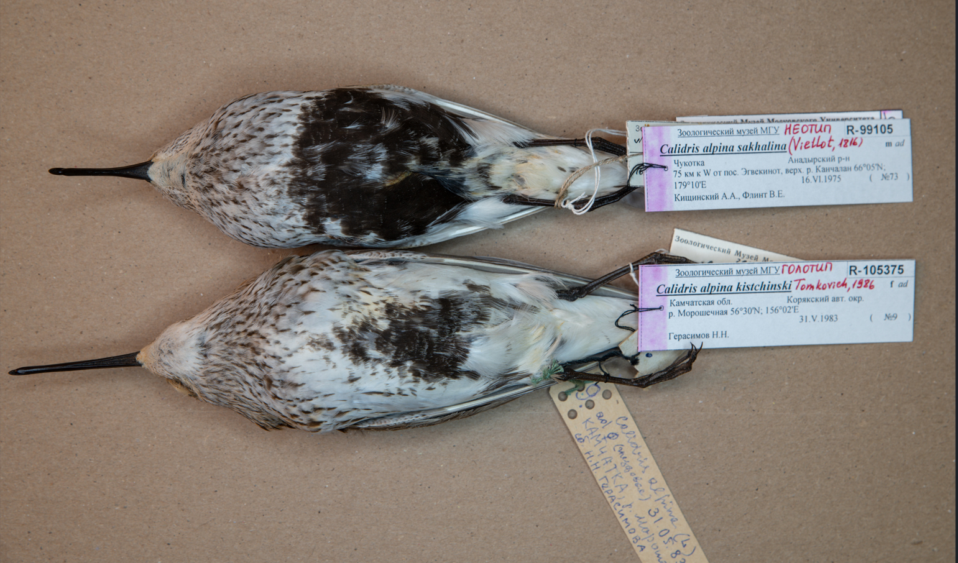
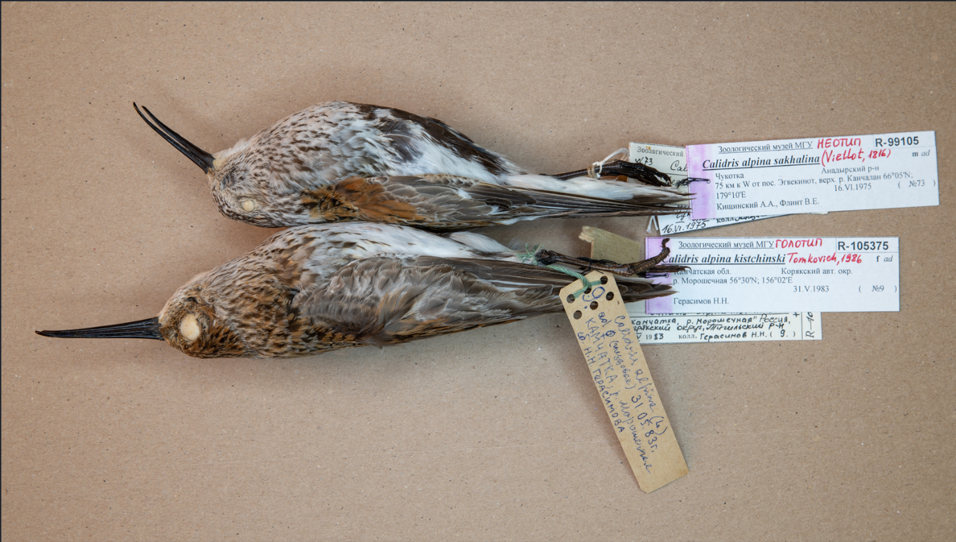
Роль А.А. Кищинского, как и роль моего официального научного руководителя В.Е. Флинта, в моей научной и прочей жизни колоссальна. Если Владимир Евгеньевич увлёк меня изучением арктических куликов с их уникальным малоизвестным прежде разнообразием брачных отношений, а также помогал моему карьерному продвижению, то Александр Александрович наглядно продемонстрировал своим примером как целеустремлённостью, трудолюбием, скрупулёзностью, поиском новых методов изучения птиц и публикационной активностью можно и следует развивать нашу орнитологическую науку. Эти два замечательных человека сформировали меня как учёного, определив мои научные увлечения на всю жизнь. При этом необычайно печально то, что изумительно яркая и продуктивная жизнь Александра Александровича оборвалась столь неожиданно рано, в самом расцвете его жизни и творческой активности. Я часто соизмеряю собственные деяния и достижения с тем, как бы на них отреагировал или сам поступил А.А. Кищинский.
Томкович Павел Станиславович
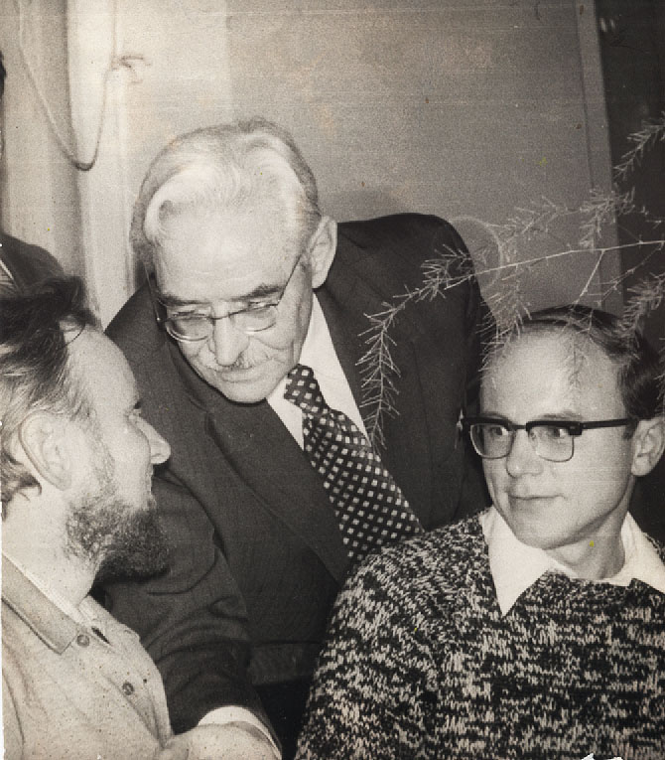
Беседа на Кафедре зоологии позвоночных Биофака МГУ примерно в 1973-1974 гг. Слева направо: Кищинский А.А., Карташев Н.Н., Томкович П.С. Из архива дочери Н.Н.Карташева О.Н.Карташевой (Авилову, 2021).
Авилова К.В. 2021. К столетию со дня рождения Н.Н. Карташева. // Зоологический журнал, 2021, том 100, № 2, с. 227–233.

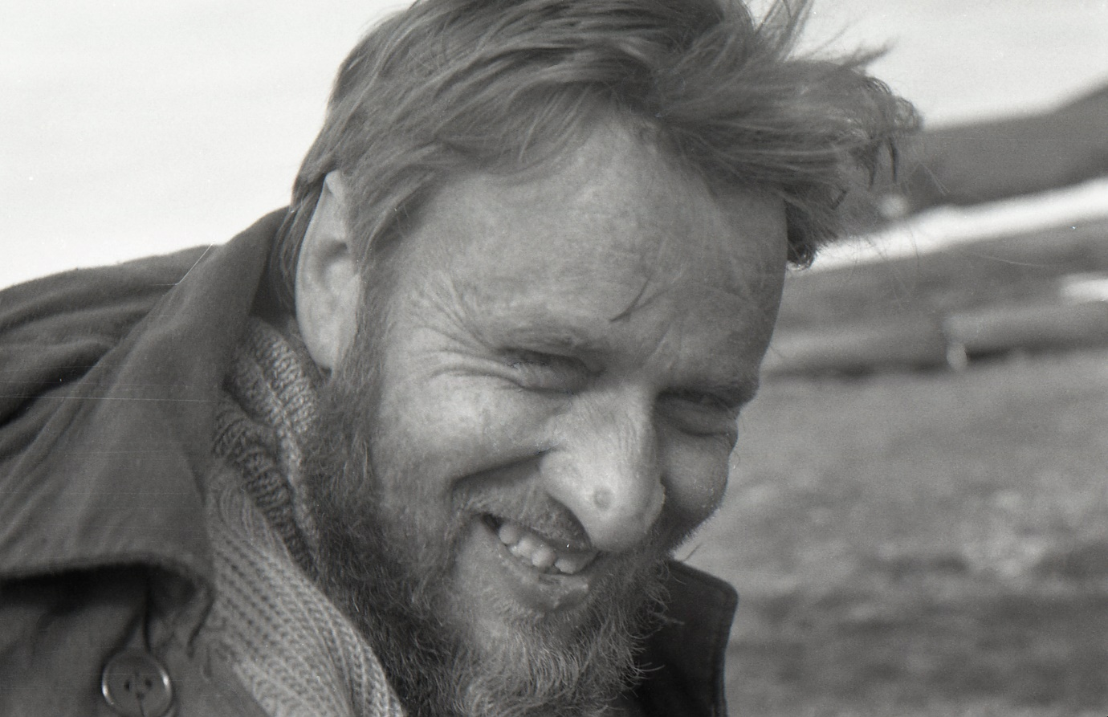
Александр Александрович Кищинский 19 июня 1976. Корякское нагорье. Фото Н.В.Вронского.

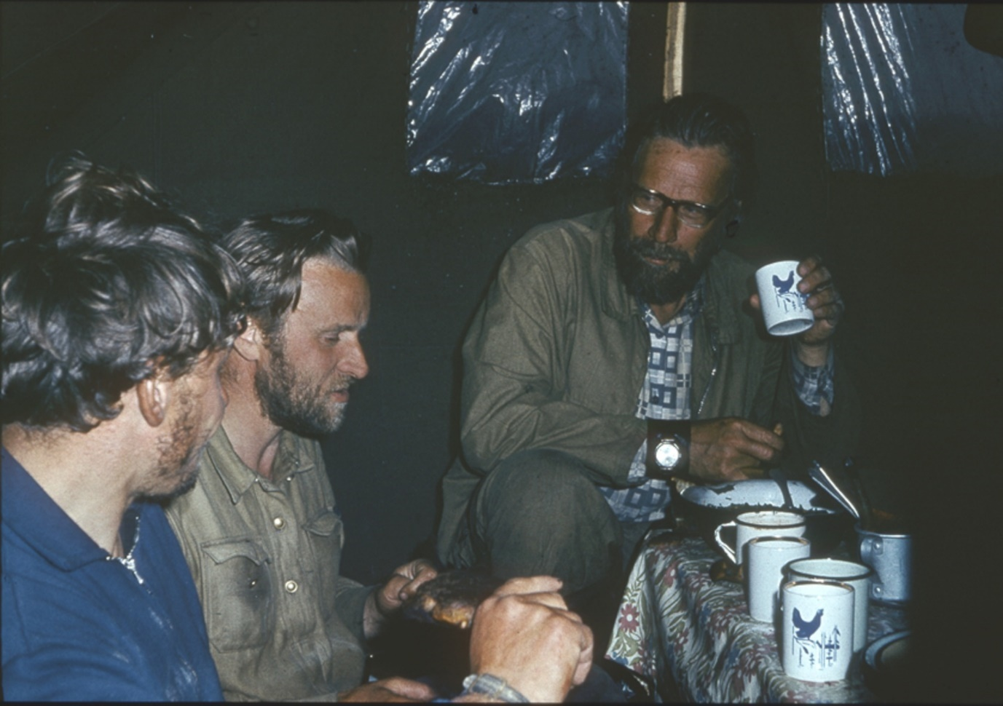
Постельных А.В., Киинский АА., Флинт В.Е. Канчалан. 1975.

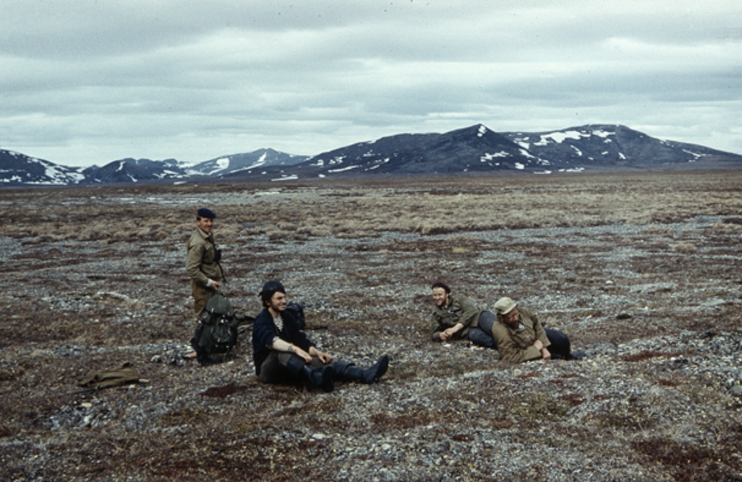
Постельных А.В., Дорогой И.В, Кищинский А.А., Флинт В.Е. Канчалан. 1975.

Кищинский с птенцом канадского журавля. Канчалан. 1975.
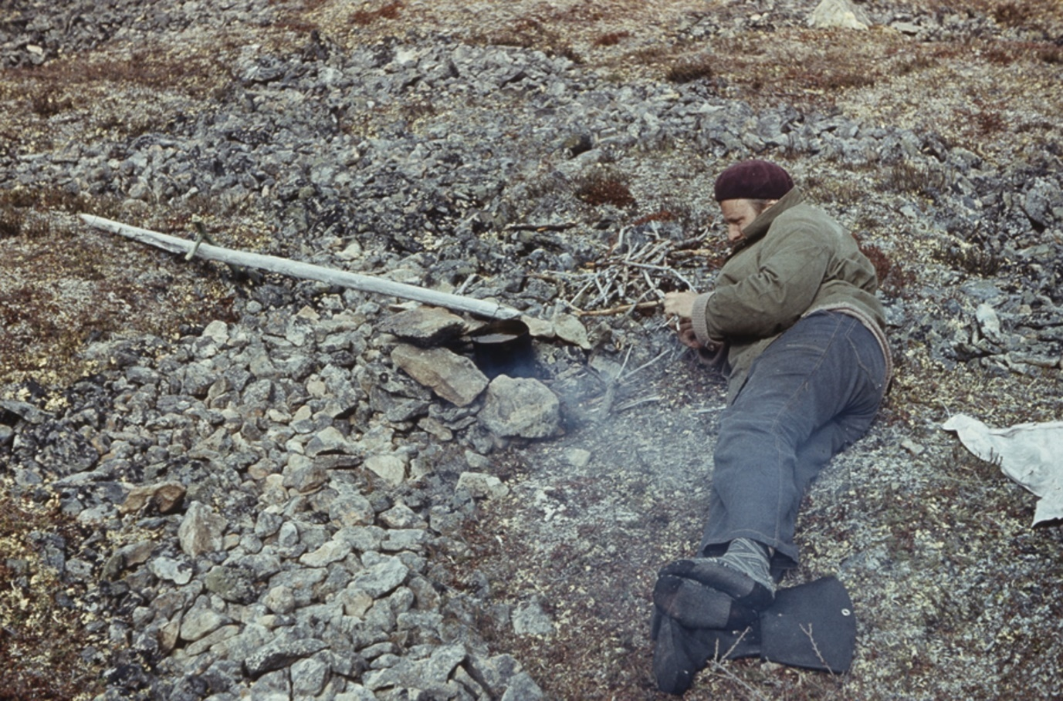
Кищинский на привале. Канчалан. 1975.

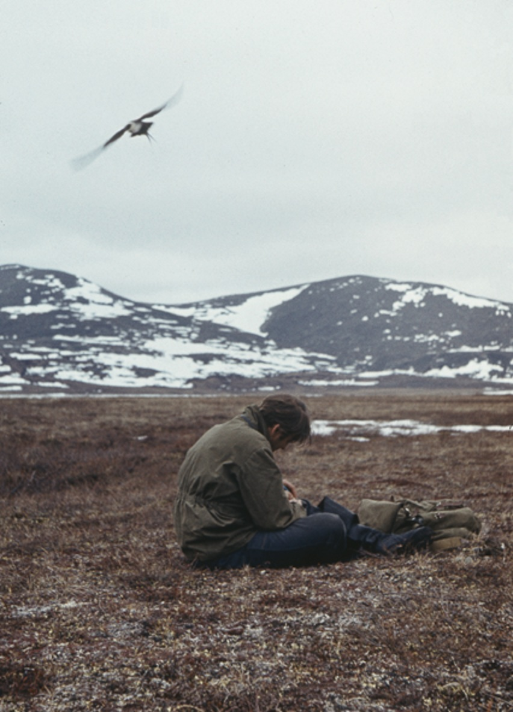
Кищинский А.А. у гнезда длиннохвостого поморника. Канчалан. 1975.
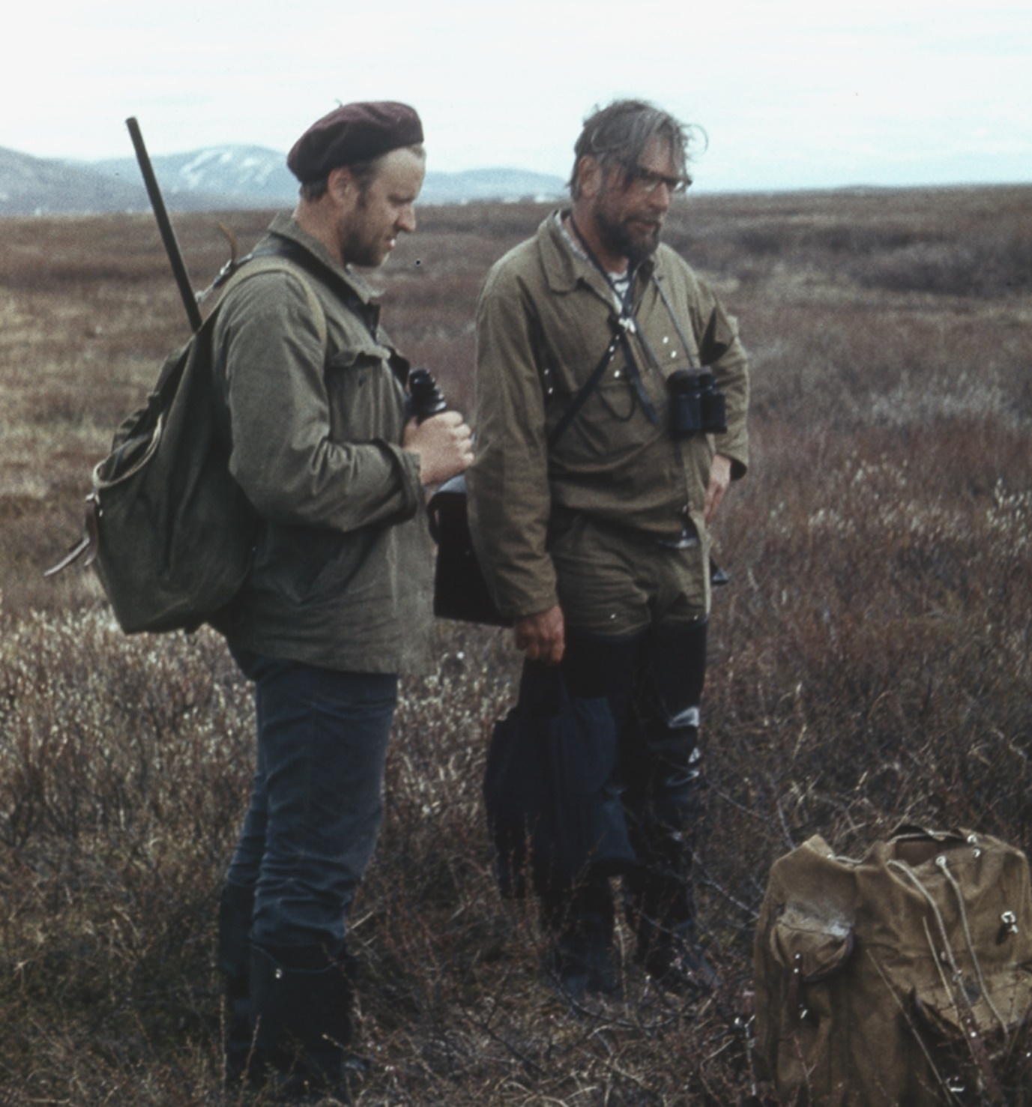
Кищинский А.А., Флинт В.Е. Канчалан. 1975.

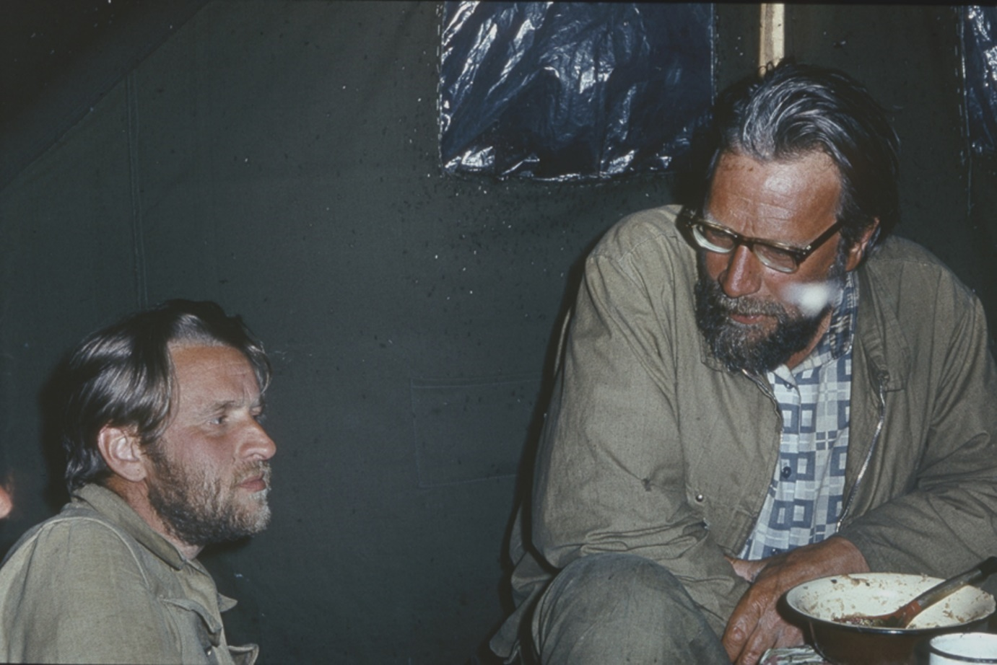
Кищинский А.А. и Флинт В.Е. Канчалан. 1975.

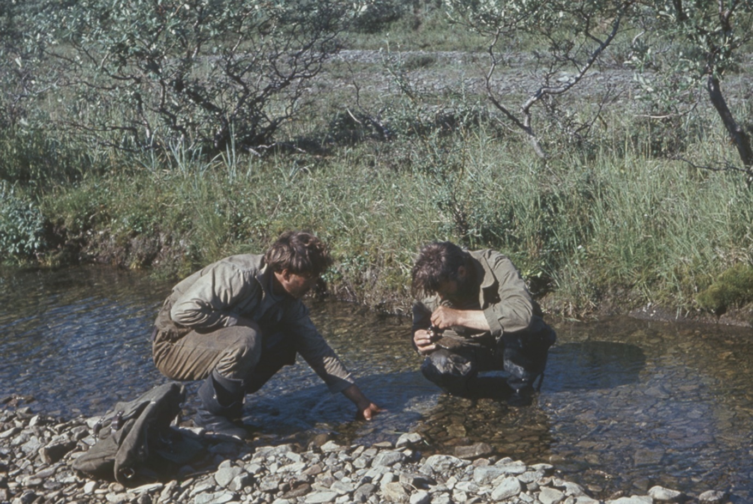
Постельных А.В., Кищинский А.А. Канчалан. 1975. Водный тест для яиц.

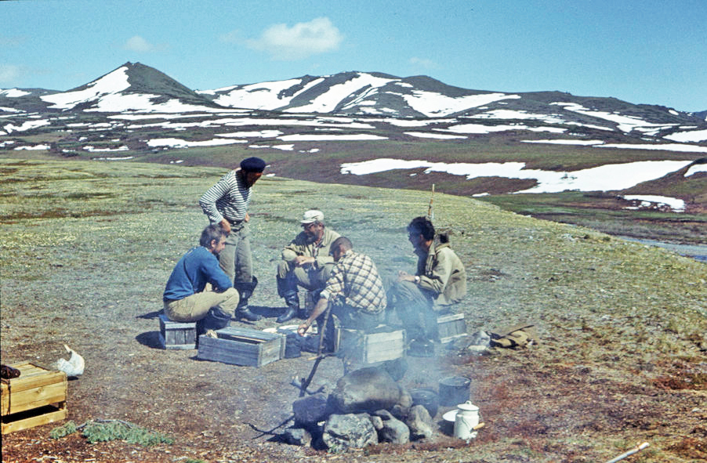
В лагере (слева направо): Володя Чернов (студент), Кищинский А.А. (в тельняшке), Флинт В.Е., Никита Вронский (сидит спиной), Женя Кузнецов. Корякское нагорье. 1976.

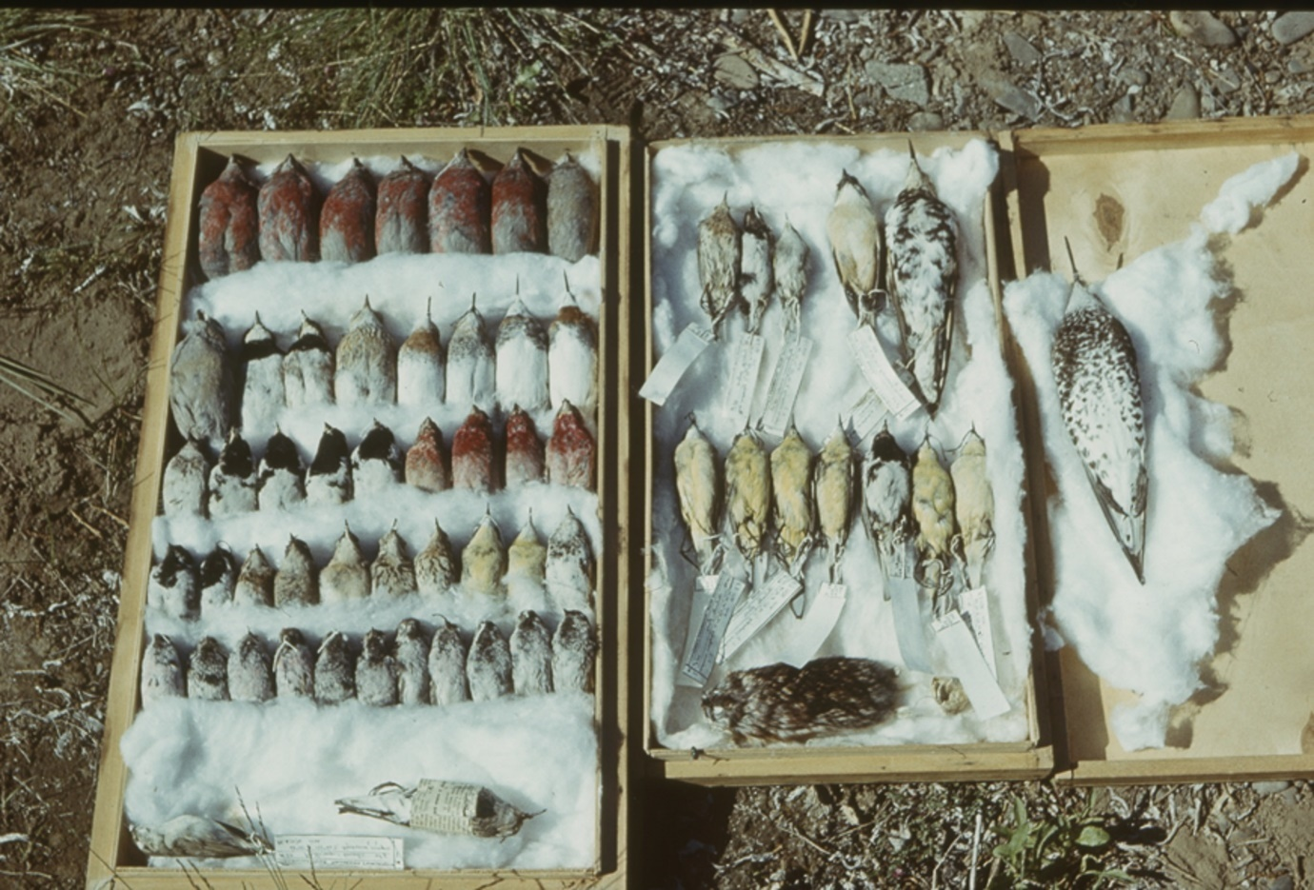
Корякия. 1976.

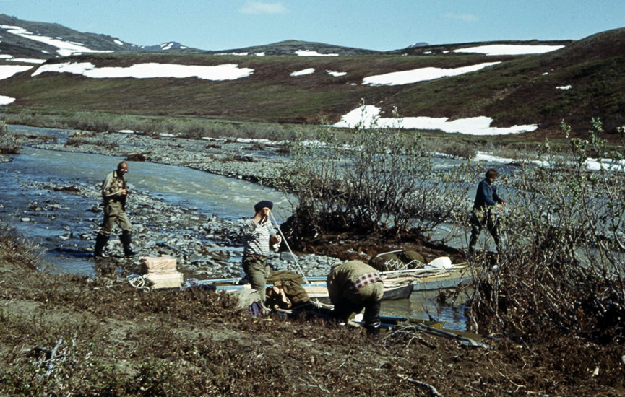

Корякия.1976.

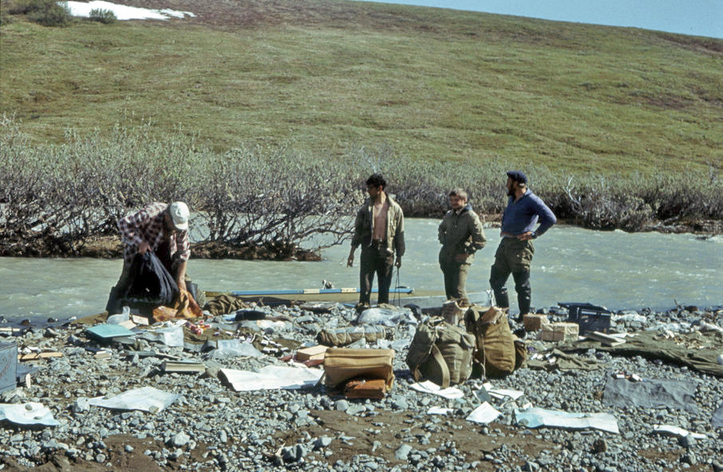

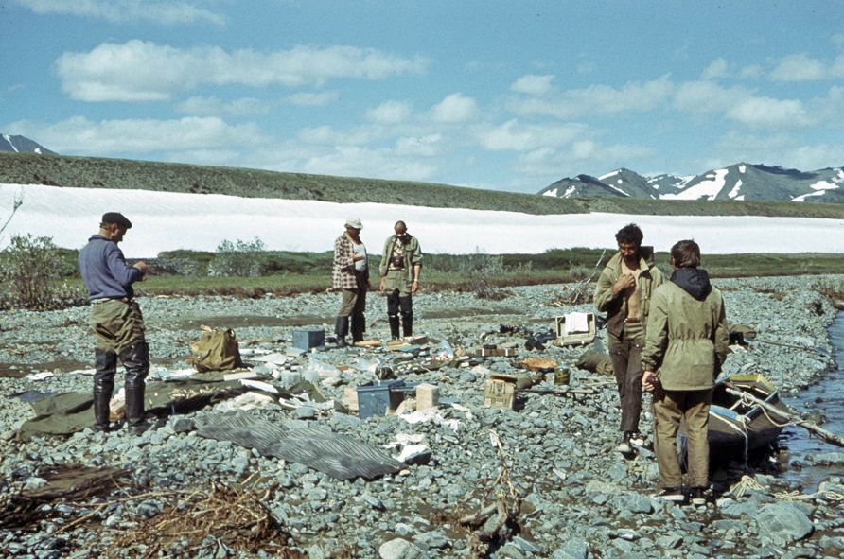

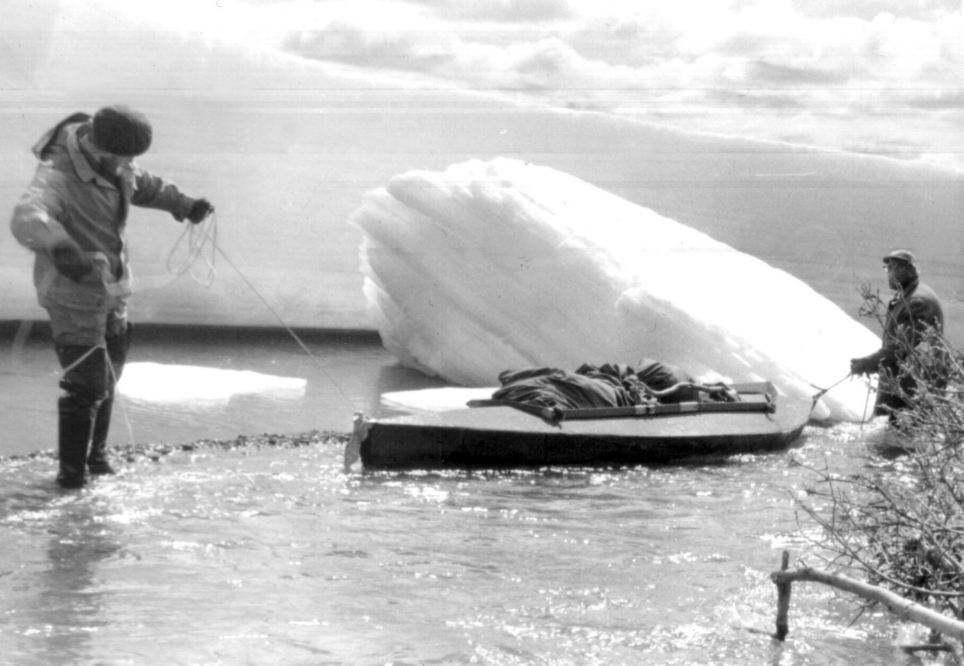
В.Е.Флинт и А.А.Кищинский.

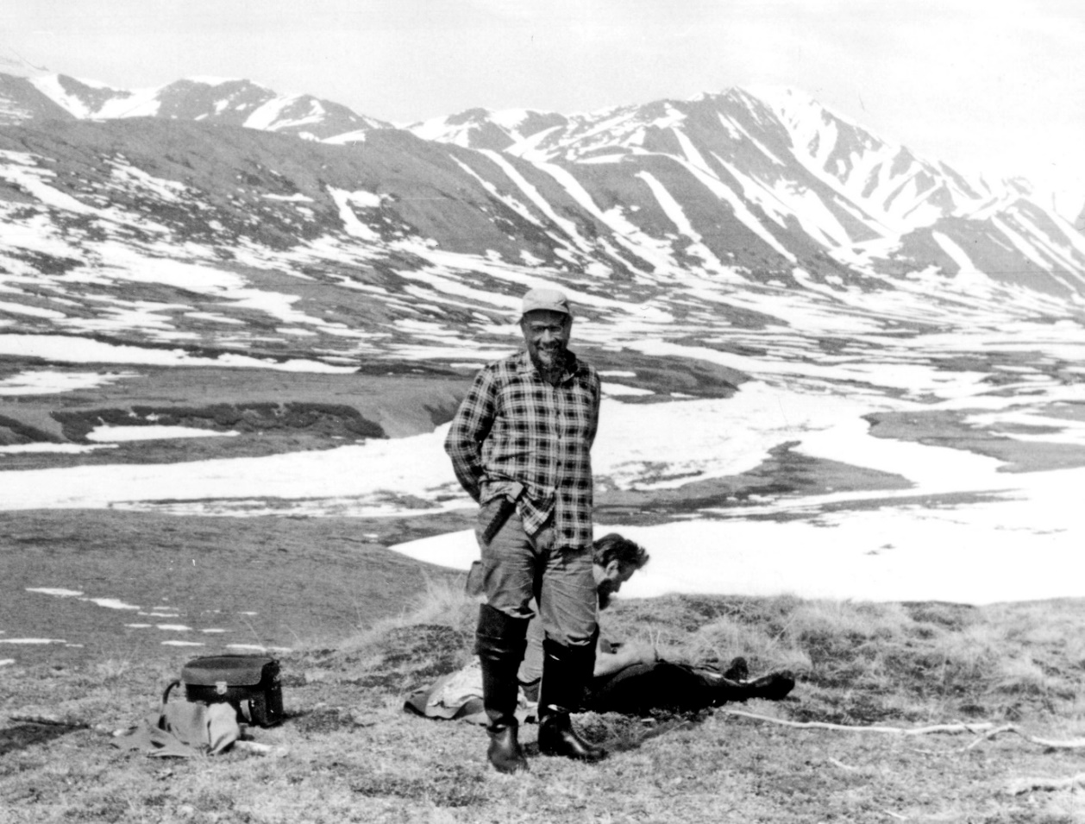
В.Е.Флинт и позади него сидит А.А.Кищинский.
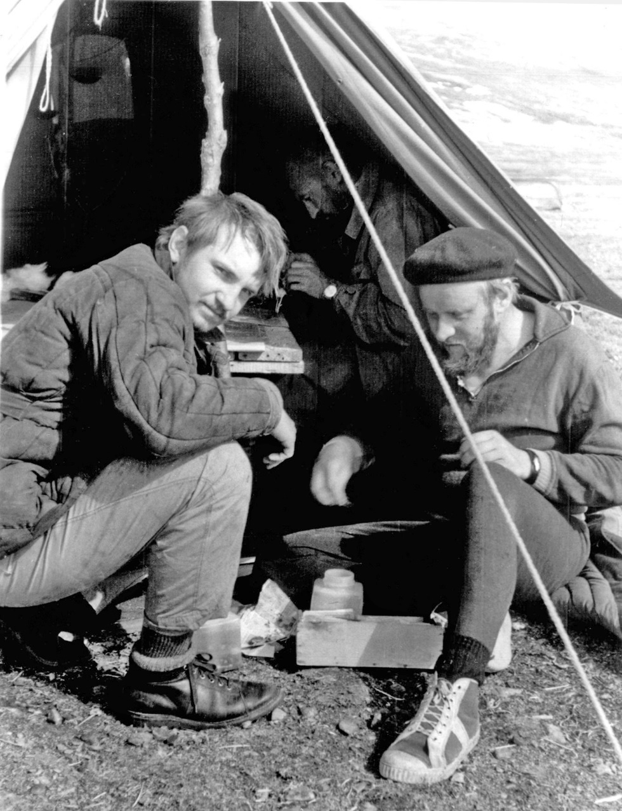
Володя Чернов и А.А. Кищинский. Никита Вронский в глубине палатки. Корякия. 1976.
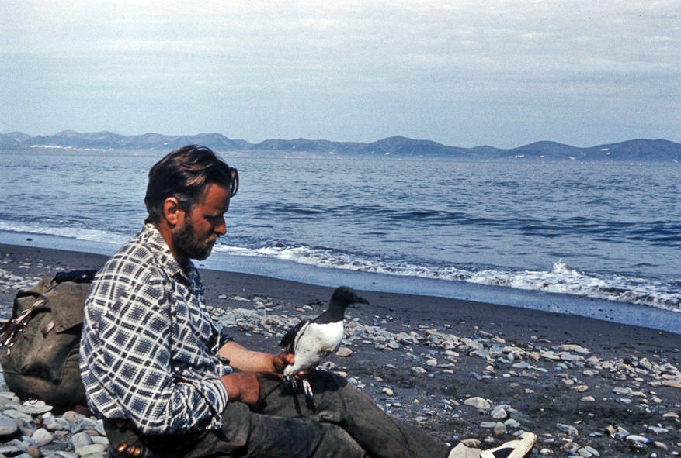
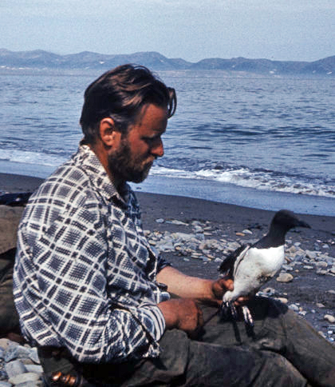
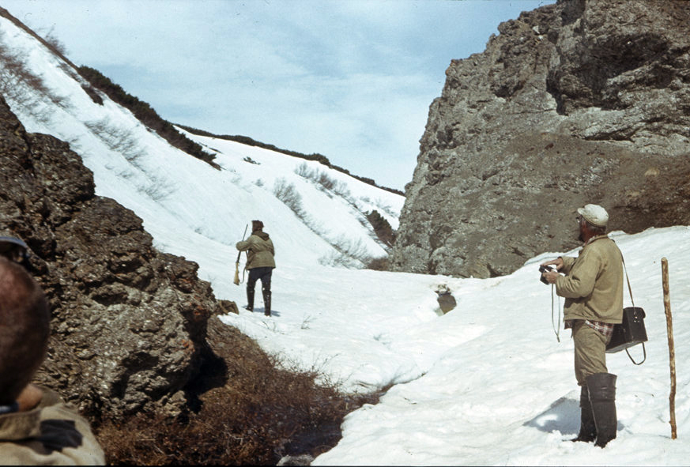

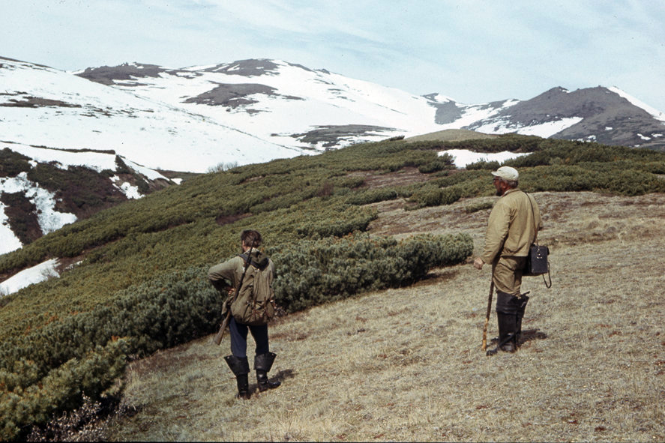
Кищинский и Флинт.
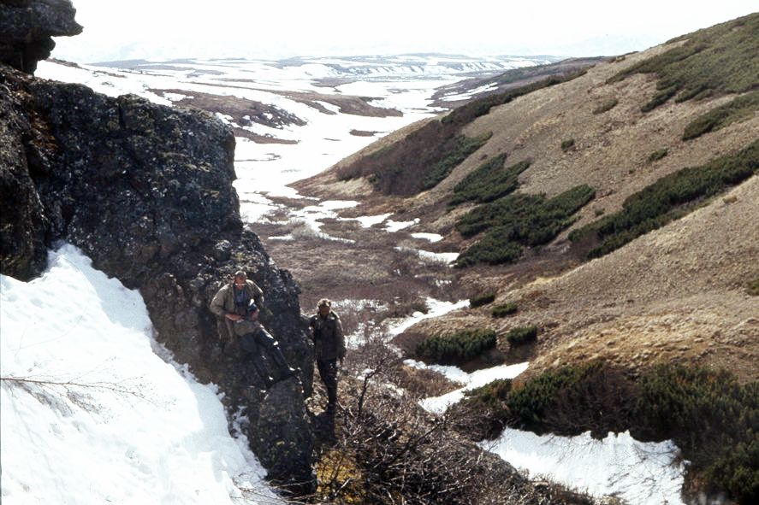
Никата Вронский и Алескандр Кищинский.

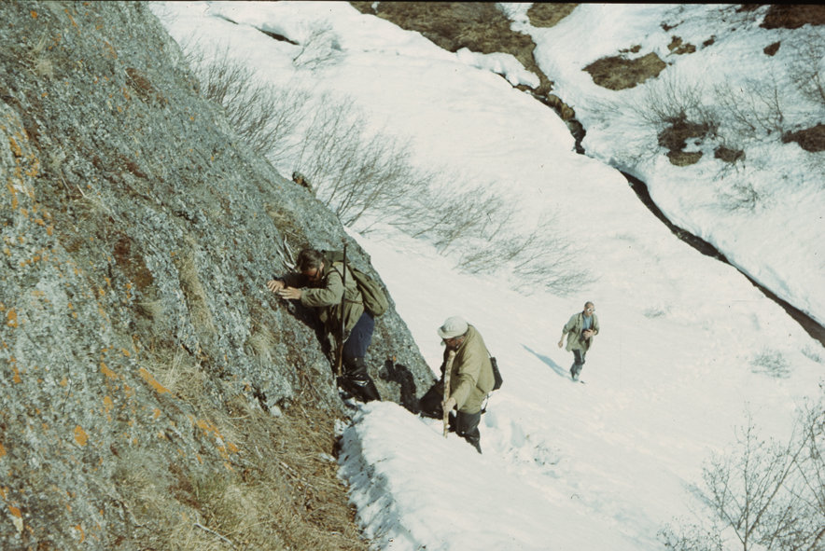
Алексагдр Кищинский, Владимир Флинт и Никита Вронский.
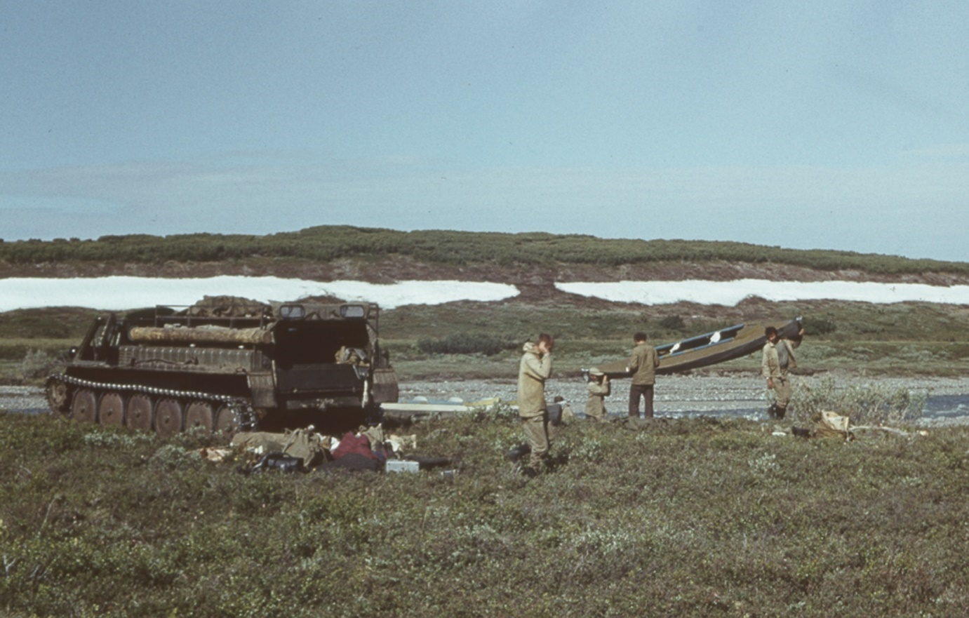
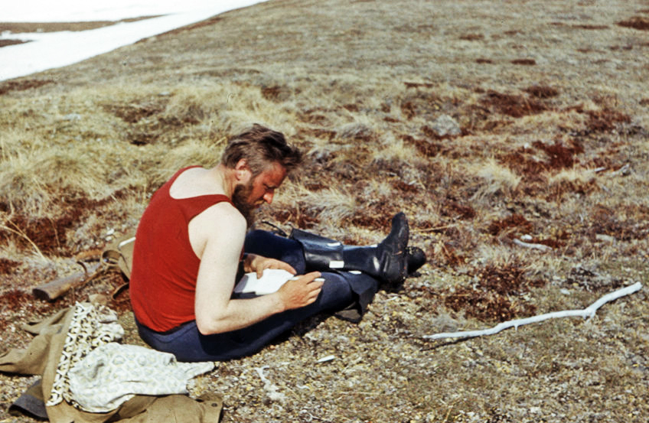

Александр Александрович Кищинский
(1937 – 1980)
Воспоминания В.А. Остапенко
о встречах и общении с великим человеком

С А.А. Кищинским мы познакомились после того как моя семья переехала на постоянное место жительства из Владивостока в Москву. Это произошло в ноябре 1972 года. К этому времени я был знаком с его книгой «Птицы Колымского нагорья», опубликованной в 1968 году. В те времена (1966-1971) я был студентом Дальневосточного государственного университета и в 1969 году в составе комплексного биологического экспедиционного отряда посетил долину реки Колымы и ближайшие сопки, покрытые тайгой. За год до переезда в Москву я окончил университет, его биолого-почвенный факультет, где специализировался на вопросах орнитологической фаунистики под руководством доцента кафедры зоологии к.б.н. Назарова Юрия Николаевича.
В начале 1973 года я приступил к работе на кафедре зоологии позвоночных МГУ им. М.В. Ломоносова, а в апреле перешел в новую лабораторию, организованную проф. Валерием Дмитриевичем Ильичевым на базе Центра кольцевания птиц и наземных млекопитающих ИЭМЭЖ им. А.Н. Северцова АН СССР. Лаборатория носила название Лаборатория ориентации и навигации птиц, и занималась помимо миграций, проблемами отпугивания синантропных и других птиц от аэродромов, и биоакустикой. Я стал первым сотрудником обновленной лаборатории. Из старых сотрудников Центра кольцевания здесь были орнитолог Лебедева Маргарита Ивановна, которая фактически руководила Центром кольцевания уже несколько лет, и переводчик по фамилии Делазари. Его имя и отчество – Богдан Дмитриевич.
В этом же году начался набор новых сотрудников, среди которых появился и Александр Александрович. Так случилось, что наши столы стояли рядом, и мы часто общались. Поскольку сотрудники Центра кольцевания вели обширную переписку как внутри нашей страны, так и с зарубежными Центрами кольцевания, необходимо было общаться с последними, как минимум, на английском языке. Делазари знал 5-6 языков, включая английский, немецкий, французский, итальянский. По происхождению он имел итальянские корни, был профессиональным переводчиком, поэтому все письма, связанные с заграницей, мы давали ему для перевода. Позже, немного поднаторев в английском, мы и сами начали отвечать своим коллегам из других стран. Кищинский среди нас орнитологов слыл лучшим знатоком английского языка. В это же время в Лабораторию вошли Павел Томкович, Никита Вронский, Володя Иваницкий, Инна Добрынина, Александр Медведков, Владлен Фомин, Ольга Силаева и Борис Гуров. У каждого был свой спектр работы, но в целом коллектив сложился хороший. Мы нередко за чаем обсуждали проблемы орнитологии и потешались над некоторыми письмами наших респондентов. Такие письма, после тщательной обработки, складывали в специальную папку под названием «Компот из мухофруктов». Интересно, что в наш ЦК, как мы шутливо его называли, доставлялись письма даже по таким адресам: Москва, Кремль, Центр галочного перелета. Юмор сопровождал нашу, порой нелегкую работу, поскольку писем приходило много и необходимо было выдержать некий алгоритм по их обработке. А еще была массовая рассылка колец по почте. Сан Саныч также не был лишен юмора, воспринимая нашу информацию и делясь своей.
Я запомнил его собранность, четкость мыслей, широкую эрудицию по многим вопросам, скрупулезность в сборе научного материала. Мне он показывал свои конверты, где хранил этот материал. Помимо полевых дневников, которые вел очень тщательно, он собирал различные оттиски, выдержки из периодической и научной литературы, фотографии, выписки из книг, с указанием страниц и пр. Каждый конверт он посвящал конкретному виду птиц. Это впоследствии облегчало работу по подготовке материалов полевых исследований к публикации.
Мы часто с ним обсуждали будущие экспедиции. Я выбрал своим регионом Дальний Восток. Для меня это были места отчасти знакомые, также, как и местная авифауна, ведь я уже успел поработать на острове Фуругельма в Приморском крае и в устье реки Чаун – на западе Чукотки, объехать с вирусологами Южное Приморье. А также с месяц провел в упомянутой мной экспедиции на Колыме. Все эти районы Кищинского очень интересовали, особенно Чукотка и Камчатка. Я рассказал Александру Александровичу о своих планах по изучению миграций птиц на востоке Азии. Он с большим интересом отнесся к моим задумкам, подсказав важность выявления Камчатско-Курильского пролетного пути. Помню, когда мы с ним и с В.Е. Фоминым вместе поехали в Астрахань на Региональный семинар по проблеме "Ресурсы пернатой дичи побережий Каспия и прилежащих районов", осенью 1973 года, в поезде много говорили о планах моих будущих командировок. Они начались уже в следующем 1974 году и велись, следуя рекомендациям Александра Александровича, в течение нескольких последующих лет. Были обследованы западное побережье Камчатского полуострова и Южные Курилы. К сожалению, в совместных с ним экспедициях мне участвовать не пришлось, но помню рассказы о нем В.Е Флинта, с которым я был в экспедиции в Архарьинском районе Амурской области в 1981 году (уже после смерти А.А.), и который очень высоко оценивал научный потенциал Кищинского, поражаясь его целеустремленности и работоспособности.
Еще работая в Центре кольцевания Александр Александрович помогал мне в методике обработки данных кольцевания. Особенно благодарен я ему за методическую помощь при использовании данных кольцевания для определения путей миграционных перемещений ряда видов трубконосых птиц. Он показал мне как можно использовать орнитологические, включая фаунистические публикации разных авторов при обработке данных кольцевания. В результате складывалась более полная картина перемещения географических популяций птиц и связь этого явления с фенологическими данными. Это было особенно важно при недостатке данных о возвратах колец.
А еще он был прекрасным научным редактором сборников статей и монографий. Им бывали внесены существенные и довольно обширные правки и дополнения к текстам, представленным авторами. При этом он не претендовал на соавторство. Ему нужна была только чистота и полнота научных изысканий, правильное их изложение. В этом проявлялись альтруистические особенности его натуры.
В 1976 и 1977 годах мне посчастливилось работать в составе советско-монгольского отряда орнитологов по эколого-фаунистическому обследованию Монголии. По этим материалам также были соответствующие публикации. Кищинский в это время завершал сборы орнитологических материалов в Корякском нагорье и готовился примкнуть к нам в будущих поездках по Монголии. Но в начале 1978 года я перешел из Института эволюционной морфологии и экологии животных АН СССР на работу в Московский зоопарк. Не смог противиться внутренней тяге к содержанию и разведению животных. Несмотря на это наши дружеские и научные связи с Александром Александровичем не прекратились.
В последние годы своей жизни он активно общался с американскими орнитологами в связи с меченьем лебедей ошейниками и пластиковыми ножными кольцами. Их можно было рассмотреть в бинокль издалека и прочитать номера, а также увидеть цвет колец, которые соответствовали разным регионам. Это было обговорено координаторами меченья. Для нас и американских коллег важно было побольше узнать об особенностях миграционных связей у птиц Аляски и Чукотки. Неоднократно он посещал Аляску, работая там совместно с американскими коллегами. А для нашего Московского зоопарка он содействовал в получении американских лебедей-трубачей (рис. 1), которые впоследствии хорошо жили у нас и успешно приносили потомство.
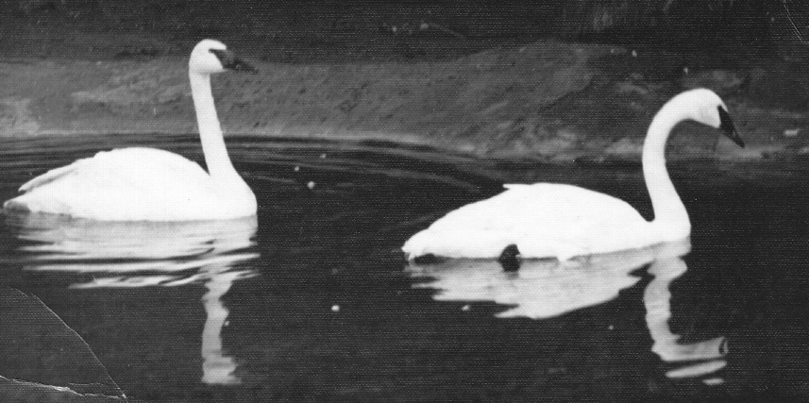
Рис. 1. Лебеди трубачи (Cygnus buccinator), поступившие в
Московский зоопарк, благодаря А.А. Кищинскому (фото Л. Штейнбака)

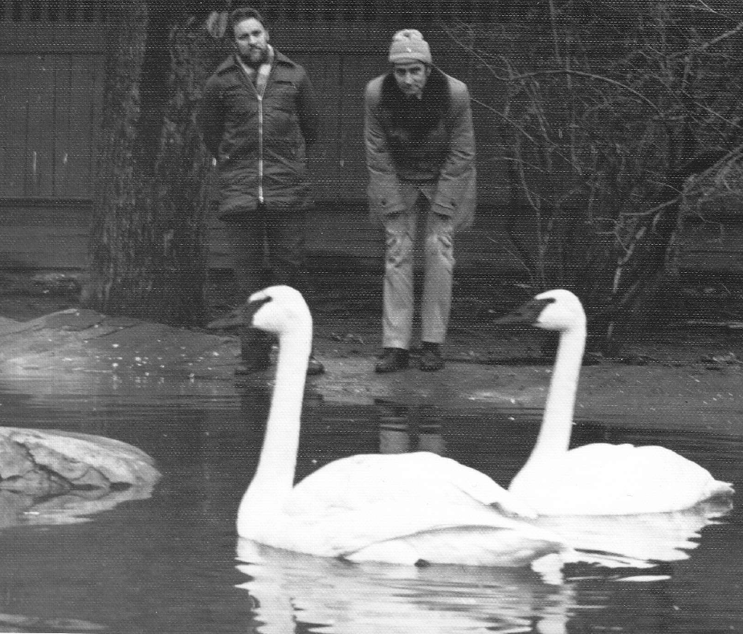
Этот вид лебедей впервые в истории Московского зоопарка появился в его коллекции. Кищинский в сопровождении д-ра Слейдена приезжали в наш зоопарк (рис. 2) и встречались с директором В.В. Спициным и мной. Я тогда занимал должность заместителя директора зоопарка по научной части.

Рис. 2. А.А. Кищинский и У. Слейден в Московском зоопарке,
с лебедями трубачами (фото Л. Штейнбака)
Вот такие сведения о Слейдене я нашел в Википедии: Уильям Джозеф Ламбарт Слейден (19 декабря 1920 – 29 мая 2017) был валлийско-американским натуралистом, исследователем Антарктики и Арктики, специалистом по экологии полярных птиц. Он был почетным профессором в Университете Джона Хопкинса в Соединенных Штатах. Он исследовал экологию антарктических птиц и получил за это Полярную медаль. Его открытие в 1960-х годах, что остатки ДДТ могут быть обнаружены у пингвинов адели, способствовало запрету ДДТ в США. Слейден был по сути руководителем Всемирной программы по мечению лебедей. А Кищинский тесно работал с ним и внедрял этот метод в нашей стране.
Широта научных интересов Александра Александровича поражала. Кроме птиц, которым он отдавал несомненный приоритет, Кищинский прекрасно знал и изучал млекопитающих Севера, их горных систем. Отдельную монографию он посвятил белому медведю. Помимо фаунистики его интересовали вопросы зоогеографии, где он достиг совершенства, разбираясь в самых тонкостях проблемы. Достаточно только посмотреть список его научных публикаций, чтобы в этом убедиться.
Хорошо помню защиту его докторской диссертации на тему «Орнитофауна северо-востока Азии». Она проходила в зале Ученого совета ИЭМЭЖ им. А.Н. Северцова АН СССР. После блестящего выступления Кищинского, в течение которого мы ловили каждое его слово, начались вопросы членов Диссертационного Совета. Помнится вопрос одной дамы – доктора наук, видимо энтомолога, спросившей – «А почему вы пользуйтесь термином авифауна? Ведь летают не только птицы, но и бабочки!». Ей было невдомек, что слово это пошло от латинского Aves, что означает Птица. К сожалению малограмотные члены диссоветов встречаются до сих пор, и не так уж редко.
Потом я узнал, что А.А. Кищинский уехал работать в монгольскую экспедицию, где на него возлагали большие надежды. Но там у него неожиданно проявились последствия тяжелого онкологического заболевания. До этого оно развивалось скрытно. Александра Александровича перевезли из Монголии в Москву. Мы с друзьями несколько раз приходили навещать его в онкоцентре. Болезнь развивалась настолько стремительно, что в этом же 1980 году его не стало…
Коллеги из монгольского отряда позже опубликовали статью с его участием: Кищинский А.А., Фомин В.Е., Болд А., Цевен Мядах Н. Птицы горного массива Мунк–Хайрхан (МНР). // Биологические ресурсы и природные условия МНР. – М., 1982. – Т. 18. – С. 62-81. Это была память о друге и соратнике.
Коллеги по работе на севере опубликовали его диссертацию в виде монографии, уже посмертно: Кищинский А.А. Орнитофауна Северо-Востока Азии. – М.: Наука. 1988. – 278 с. Она была переведена на английский язык и получила широкое признание среди орнитологов мира.
В жизни Александр Александрович был общительным и приятным собеседником, мы нередко вместе с ним бывали на разных вечеринках, где не избегали и спиртных напитков. Но это было не самое главное, поскольку Кищинский был человеком открытым, толерантным, обладал энциклопедическими знаниями, не кичился этим, а отдавал их друзьям без сожаления. Очень жаль, что он прожил такую короткую жизнь. А сколько бы он смог сделать, если бы жизнь продлилась дольше… Светлая ему память…

*****

АЛЕКСАНДР АЛЕКСАНДРОВИЧ КИЩИНСКИЙ,
один из моих друзей, безвременно ушедших, друг и ровесник, который был всегда старше …

Саня Кищинский! Светлая память о тебе будет со мной всегда, пока буду я.
Мы познакомились с А.А. Кищинским в подростковом возрасте в 1951 г. Я уже не помню точно при каких обстоятельствах это произошло. Ясно, что было это в кружке юных биологов при ВООПе (Всероссийском обществе охраны природы). Руководил кружком величайший из воспитателей будущих биологов – Пётр Петрович Смолин, легендарный ППС. Как и когда точно это было и обстоятельства, при которых произошло, в памяти моей не сохранилось – такое ощущение, что мы были знакомы и дружили всегда. Во всяком случае, в списке учредителей кружка моя фамилия значится, хотя я был семиклассником, а Сани там нет. Вроде он пришёл к нам из кружка при биофаке МГУ. Тогда им руководил, будучи студентом В.Е. Флинт. Однако в 1951 г. на первой из сохранившихся у меня фотографий, Саша уже в кругу ВООПовцев.
Саня мой ровесник, но всегда был старше, мудрее, опытнее, авторитетнее – такой старший брат, уважаемый, заботливый, благожелательный, но в меру недоступный, пребывающий в собственном, недоступном другим, даже друзьям, мире. Он не воспринимался как «вундеркинд», хотя был таким «официально» (см. Флинт, 1999). Про его «обзоры» птиц в юном возрасте я услышал гораздо позднее из того же источника, но ощущение не столько превосходства, а скорее авторитетности А.А., было со мной всегда. Что было до нашей трагической поездки в Тульские засеки летом 1952 г. память не сохранила, хотя и до этого мы были не только хорошо знакомы, но и достаточно близки несомненно.
В 1952 г. Саша закончил школу (в 14 лет!) с золотой медалью и был принят в МГУ на биологический факультет, правда по специальному решению Министерства образования СССР, как «заслуженный вундеркинд республики». Вместе с ним, тоже без экзамена, туда же поступил Андрей Беус, тоже ВООПовец. Он имел только серебряную медаль, за отсутствие пафоса в выпускном сочинении. Я был ещё девятиклассником, перешедшим в 10-ый, освободился раньше и по рекомендации ППСа работал у Геннадия Николаевича Лихачёва в Приокско-Террасном заповеднике на подхвате по проверке дуплянок, развешенных в заповедницком лесу. Как писал мне туда Андрей Беус, если он пройдёт в МГУ и будет свободным, то хотел бы тоже куда-нибудь поехать на природу для работы. Так и произошло. Г.Н. Лихачёв послал меня вместе со студенткой биофака Саратовского университета Галиной (вроде) Агаповой в бывший заповедник «Тульские засеки», где Геннадий Николаевич работал до закрытия заповедника в 1950 г. Послали нас для продолжения сбора материала по питанию осоеда, поскольку в Тульских засеках остались дубы оборудованные для залезания к гнёздам хищных птиц. Для этого в их стволы были вбиты железные «костыли». Мы с Агаповой приехали раньше, а Андрей с А. Кищинским – несколько позже, когда мы уже начали наблюдения. В день их приезда Андрей утонул, купаясь в р.Упе он попал в карстовый колодец с ключом холодной воды. После перегрева, когда они ехали на «полуторке» по степи от Тулы до Крапивны, холод и неожиданность привели к разрыву эмфиземы аорты и мгновенной смерти. После того, как худо-бедно, пришли в себя, мы, согласно плану работ, перебрались в Орловскую казарму (так называли сторожки в Тульских засеках, т.к. они имели «стратегическое значение» в защите от кочевников). Питались до отвала в семье лесника, спали на сеновале. Как-то лесник предложил нам, самим правда, сходить на утиную охоту, дал ружьё и патроны, сказав, что идти надо на заре. Мы, конечно, проспали и он презрительно сказал: «Эх, вы, у́тошники, называется». Мы, естественно, говорили потом об этом, и с лёгкой руки Димки Пупавкина, по кличке «Птенец» (за писклявый голос), стали «у́тошниками»: Саня – старшим, я – младшим. В засеках лазили по «костылям» в гнёзда осоедов, забирая у птенцов часть только что принесённых родителями осиных сот для определения вида ос, но почему-то такое определение «осятникам» не удалось.
Следующее воспоминание касается моих приездов к Александру Александровичу домой в Москву из Новосибирска. Помню вечерний приём «сладкой водочки» на кухне квартиры панельного дома, в котором жили Кищинские. От этих вечеров у меня остались самые тёплые чувства. Помню, что я рассказывал о своих исследованиях Сане. Он внимательно и с интересом слушал меня, поддерживал, одобрял, т.к. я очень нуждался в этом, будучи везде отщепенцем и среди классических зоологов, и среди своих «бухгалтеров» от зоогеографии (кузякинцев), которые исповедовали веру, привитую А.П. Кузякиным, что нужно считать всё и везде – птиц, зверьё, бабочек и т.д. Саня же был «классиком» и по роду работ, и по подготовке, но относился к моим склонностям с уважением и интересом. На мои вопросы о его работе, планах и намерениях отвечал кратко, с юмором, без особого пиетета, явно уходя от разговора в этом плане. Причём это не выглядело как запрет, а скорее походило на «Да чего там интересного в этих плейстоценах и голоценах», как он как-то выразился, доброжелательно передразнивая меня. Помню, что он даже высказывал некоторую обеспокоенность в связи с тем, что я «считаю на ЭВМ», как тогда говорили. «Наверное теперь так надо» – сказал он. На что я заметил, что «Ума это не прибавляет и я далёк от мысли о своём «превосходстве» по этому поводу». Он, слава Богу, и не пристрастился к этой забаве и остался «классиком» и в мире со своими учителями – Г.П. Дементьевым и Л.А. Портенко, не теряя контактов с «инакомыслящими», вроде меня. После смерти Саши и до сих пор мне не хватало и не хватает его искреннего внимания, поддержки и одобрения, несмотря на иную систему ценностей и интересов.
Что ещё было свойственно Александру Александровичу? Во-первых, почти «гурманский» вкус к жизни. Помню как-то в его приезд в Новосибирск, я угощал его, теперь уже в своей кухне в малометражке в Академгородке, правда кирпичном, а не панельном доме, чем-то вроде облепиховой настойки и он, причмокивая от удовольствия послевкусия, сказал что-то, вроде: «Вкуснотища-то какая!». И это было свойственно Сане не только в еде и питье, а касалось жизни вообще. И тем не менее, он даже в этом был как-то отстранён от всего «прогрессивного человечества» и был сам собой в своём мире. Помню, как кто-то в шутку сказал: «Ну ты даёшь, Санька! Мы почти все уже женаты по второму–третьему разу, а ты живёшь всё с той же кубанской казачкой, привезённой в Москву из экспедиции». На что Саша сказал: «Ну, знаете. Всё объясняется тем, что многочисленные недостатки моей жены ещё не превысили некоторых её достоинств». Это я нередко цитировал своей, правда второй, жене, объясняя наше с ней долголетнее совместное проживание при непрерывных стычках, скандальчиках и недовольстве друг другом.
Саня, по слухам, иногда, по крайней мере, любил и «на стороне», как часто и долго не знаю, но доходили слухи и о какой-то стычке на этой почве, то ли с конкурентом, то ли оскорблённым родственником временной привязанности. Причём светлое, я бы сказал тихое и умилительное восприятие жизни, проявлялось и на прощании с ним. На похоронах (кремации) я из Новосибирска не приезжал, а был на захоронении урны на Преображенском кладбище в Москве. Урну нёс Виктор Торгульян (друг Саши), рядом шла вдова в умеренно чёрной траурной одежде. Они что-то вспоминали, буквально хихикая при этом. Но это не выглядело кощунством, а скорее как воспоминание о прежней весёлости, не буйной, но очень трогательной и взаимной. Для меня это всегда было особенно приятно, поскольку я никогда не пользовался избыточным уважением коллег–читателей своих «произведений». К моменту защиты докторской мнение обо мне и моих «трудах» уже достаточно чётко определилось. Одни считали, что всё это «и непонятно, и вельми похабно» (как говорил С.С. Фолитарек про мою диссертацию, цитируя анекдот про экзамен по немецкому языку в Тобольской семинарии), другие – что «здорово, но непонятно». Поэтому ожидать благополучной защиты не приходилось, учитывая, что даже мой шеф и учитель, проф. А.П. Кузякин, выслушав моё чтение реферата, сказал, что если был бы он в Совете, то выступил бы против присуждения мне искомой степени и что его, несомненно, поддержали бы. Поэтому нужны были «надёжные» оппоненты. Я остановил свой выбор на проф. А.Г Воронове и В.Д. Ильичёве. Обоих я знал, но не настолько, чтобы самому просить их об этом, тем более, что Ю.Г. Пузаченко, несмотря на совместное проживанием с ним в юннатские годы в Приокско-Террасном заповеднике, оппонировать отказался. С А.Г. Вороновым мне помог его сын, Г.А. Воронов, а с В.Д. Ильичёвым я попросил «свести» меня Саню. Он только что получил утверждение своей докторской из ВАКа, был очень доволен этим и охотно, как мне показалось, согласился мне помочь. Его просьба была удовлетворена. Вскоре Саня заболел и в эпопее с моей защитой больше не участвовал, перейдя в разряд друзей, безвременно ушедших.
В.Е. Флинт в своих воспоминаниях пишет, что отец Сани был репрессирован и он фактически не знал своего отца, что тщательно скрывалось и им, и матерью. Я об этом ничего не слышал. Даже наоборот, врач, который лечил Саню, говорил, что рак у него наследственный, хотя настигнуть отца он (рак) мог и в лагере или на поселении. Пребывание в сих местах, не столь отдалённых, этому, как известно, способствует. Я думаю, что, скорее всего, Саня это скрывал не из-за боязни, а скорее в соответствии со склонностью не пускать в свой внутренний мир посторонних и даже друзей. Вообще, подозрительно, что сын «врага народа» был принят в Московский университет. Моей троюродной сестре в нём по этой же причине ответили, что её биография им не подходит.
Короче, в памяти моей А.А. Кищинский был и остаётся другом, ровесником, но всегда старшим, почти старшим братом, доброжелательным, напрочь лишённым чувства и демонстрации превосходства, тем не менее тщательно не пускающий в душу всех, в том числе друзей. Но главное, что преследует меня поныне и будет преследовать до конца дней моих – горькое сожаление и печаль, что его нет, как нет и замены ему.
Равкин Юрий Соломонович, доктор биологических наук

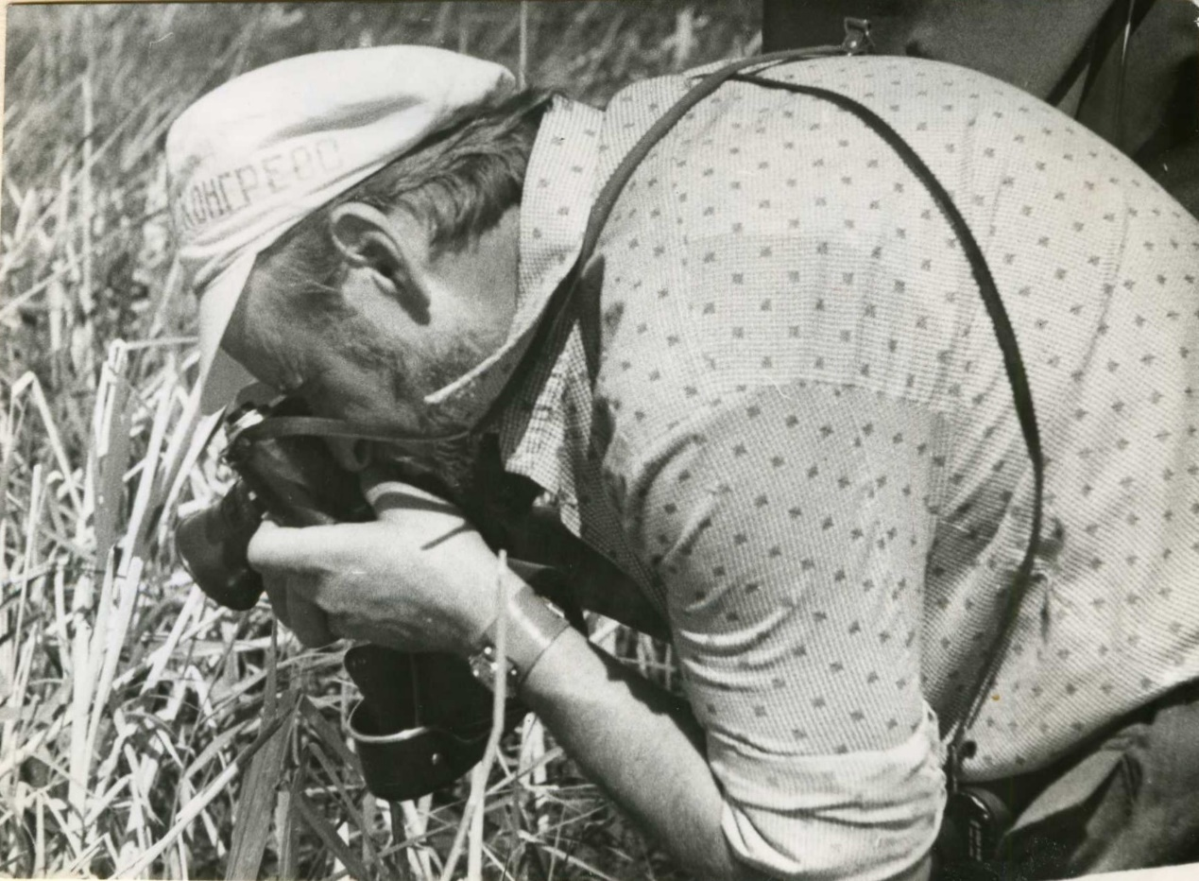
Кищинский А.А. на озере Чаны. Фото Ю.С.Равкина.
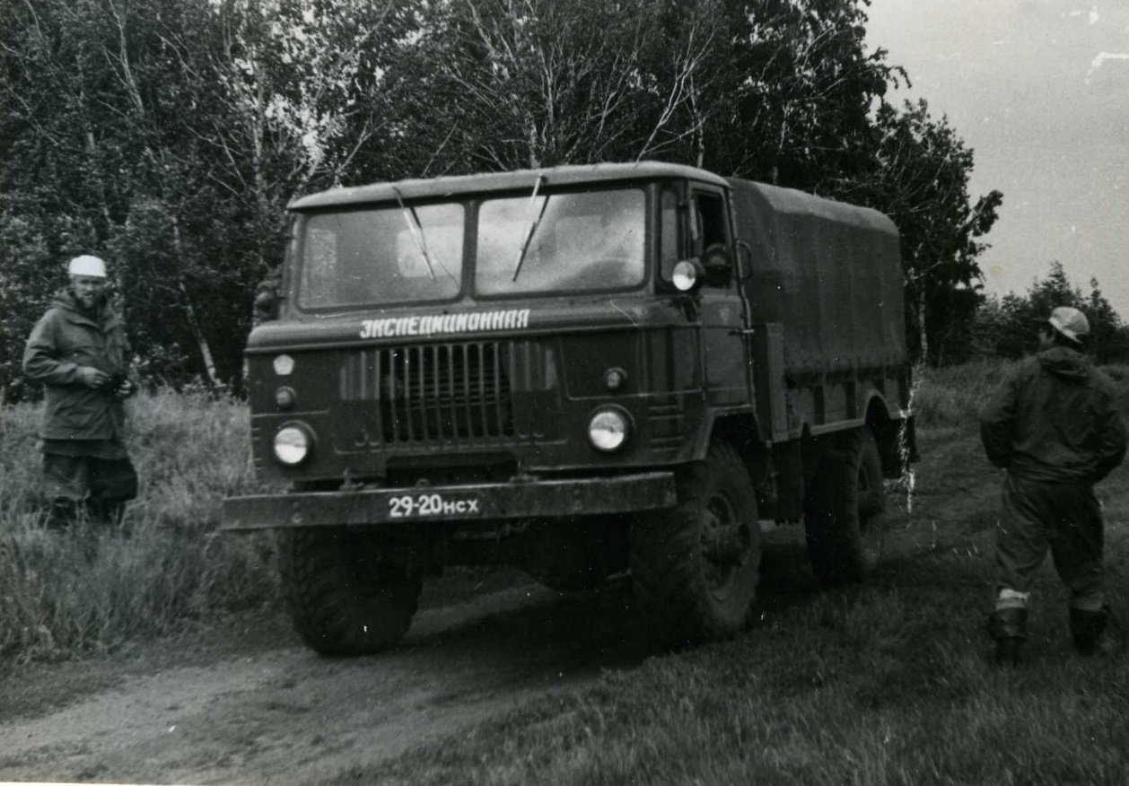
Кищинский А.А. на озере Чаны. Фото Ю.С.Равкина.
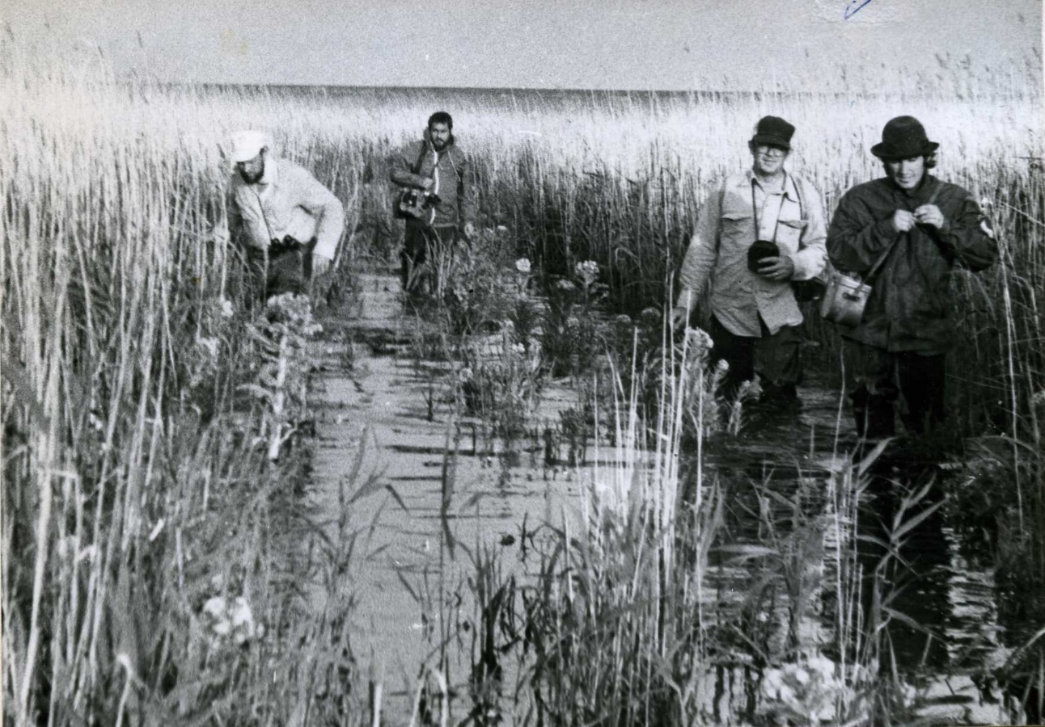
Кищинский А.А. ведет американского коллегу на озере Чаны. Фото Ю.С.Равкина.
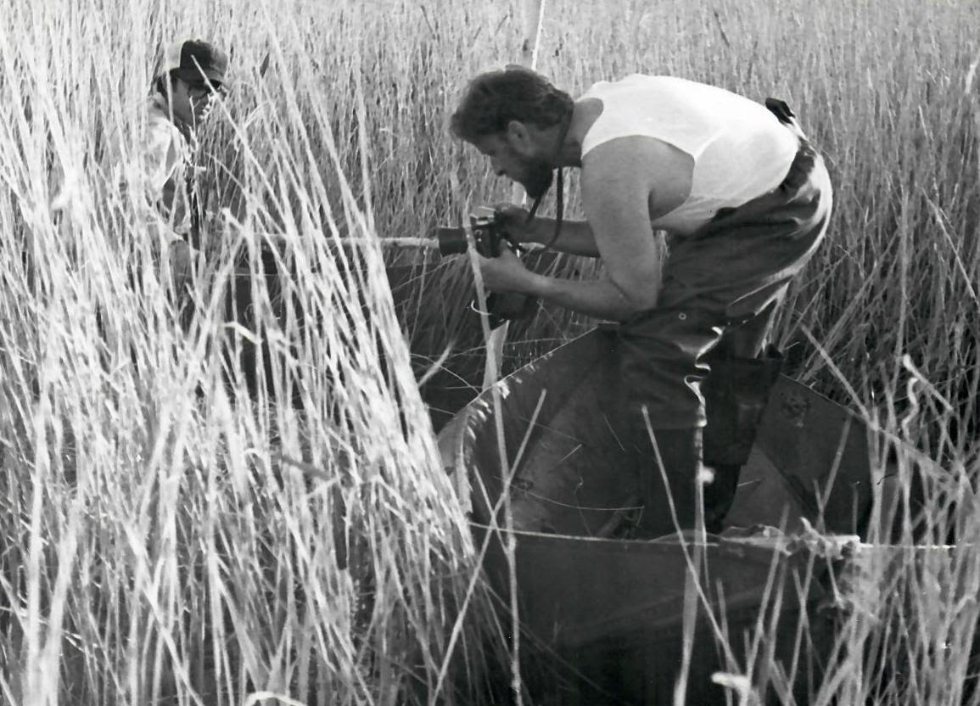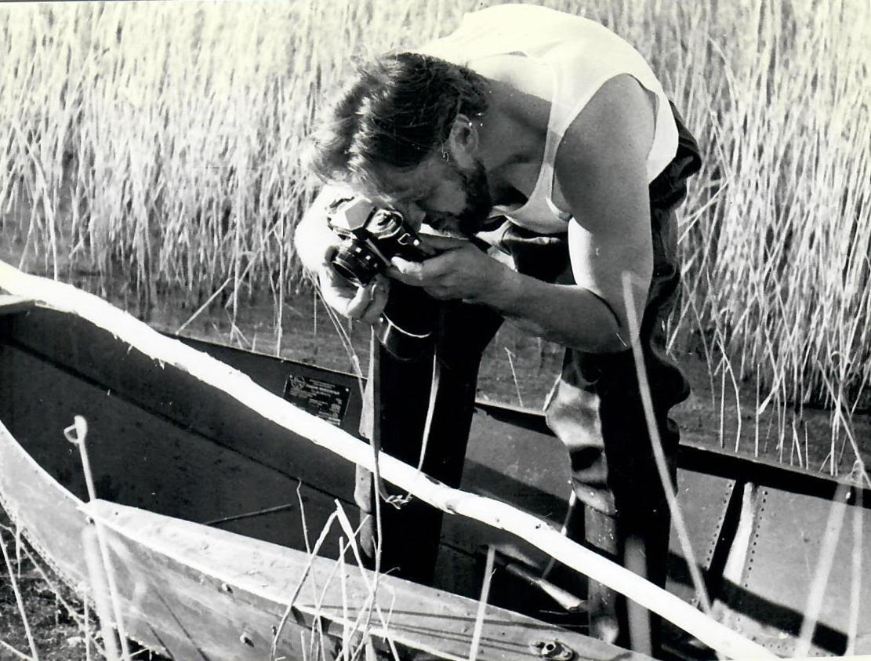

Вспоминает Виктор Семенович Жуков (Новосибирск):

Летом 1979 г. А.А.Кищинский приезжал на стационар Биологического института СО АН СССР “Чаны” с переводчицей (скорее всего из Новосибирского Академгородка) и двумя орнитологами из США: Джеймсом Бартонеком (J.C.Bartonek) и Дэном Тимом (***********,,,,,,,). А.А.Кищинский звал его Дэн (видимо, он был Дэниэль). Фио переводчицы я не помню. Со стационара “Чаны” было совершено 2 экскурсии.

Первая – на озеро Гольянское (около города Здвинск). На этом озере была гнездовая колония озёрной чайки, гнездились также малые чайки и некоторые утки, в частности, серая, красноголовый нырок и другие. Мы все на этом озере кольцевали птенцов озёрной чайки и обследовали гнёзда уток.

Вторая экскурсия через несколько дней была совершена на оз. Большие Чаны. Эта экскурсия была с 1 или 2 ночёвками на островах озера. Обследовались колонии черноголового хохотуна, сизой и барабинской чаек. Проведён поиск и обследование гнёзд уток, в основном, серой утки. Но я на озеро Большие Чаны не ездил, т.к. повторно обследовал гнёзда птиц на оз. Гольянское.

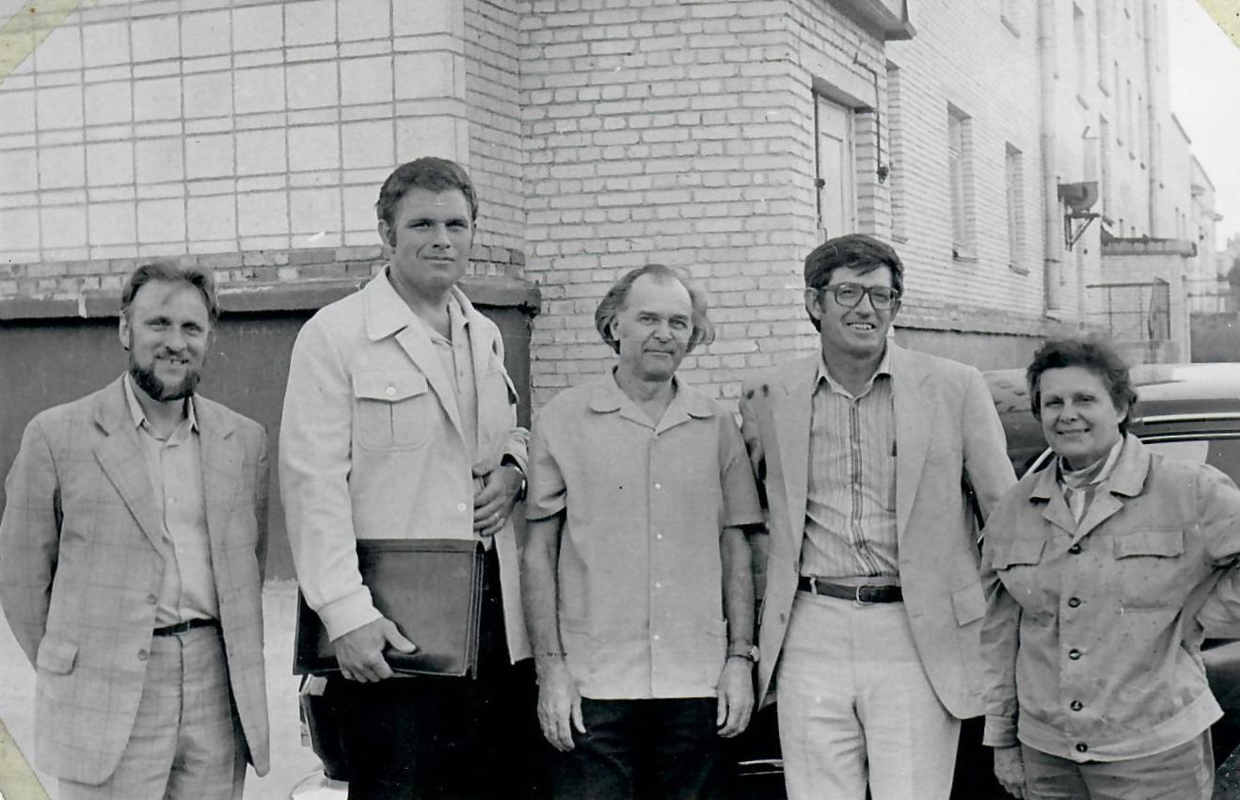
Слева направо: А.А.Кищинский, американский орнитолог Дэн Тим, К.Т.Юрлов, J.C.Bartonek, неопознанная женщина. Фото сделано, видимо, в Новосибирске.

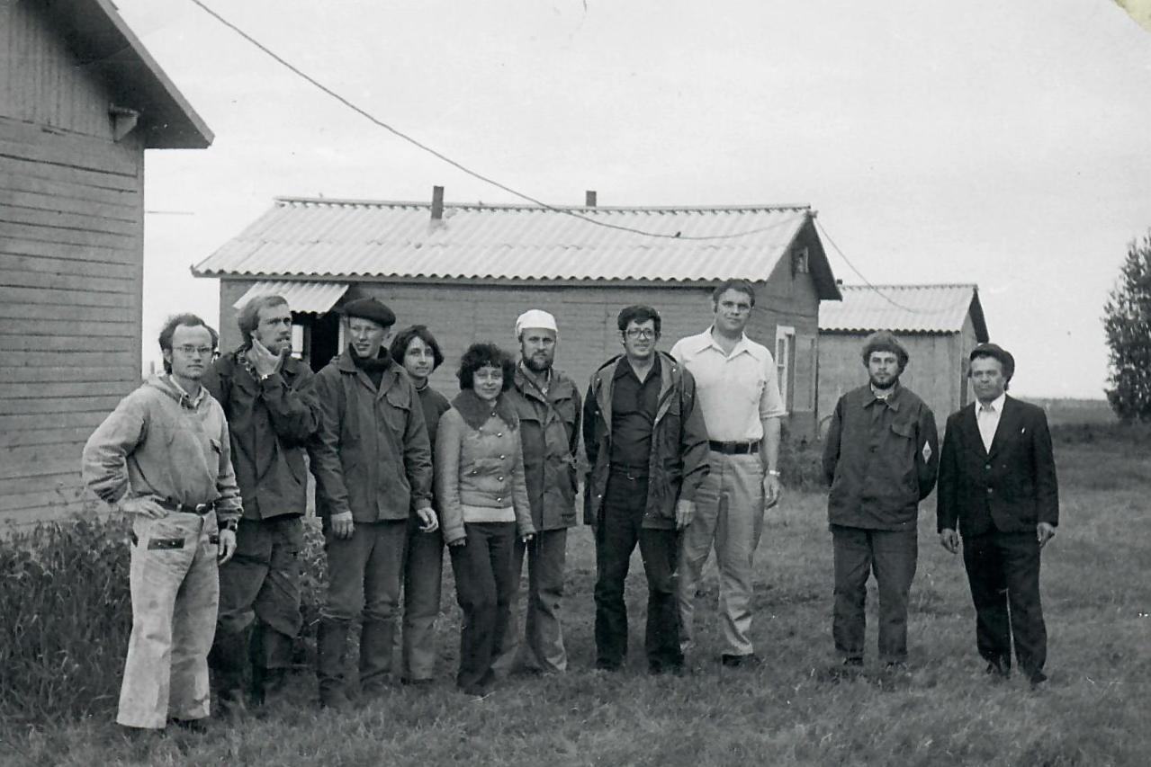
Слева направо: В.М.Чернышов, А.П.Яновский, А.И.Кошелев, Т.И.Тотунова, переводчица, А.А.Кищинский, J.C.Bartonek, Дэн Тим, В.С. Жуков, и.о. зав. стационаром М.И.Курдюков. Фото сделано на территории стационара “Чаны”.
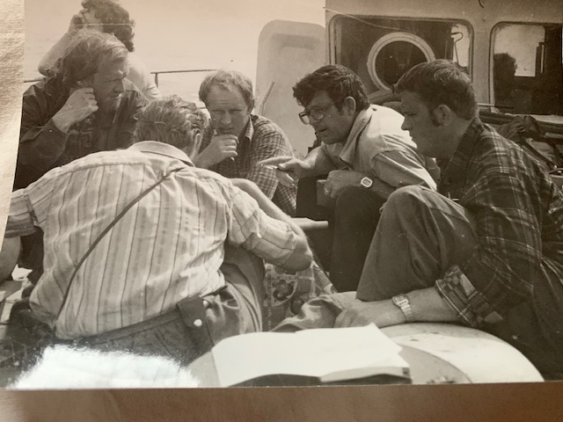
Обсуждение планов в полях. Со спины ААК, затем слева направо Яновский А.П., Кошелев А.И, Джеймс Бартонек и кто самый правый ?

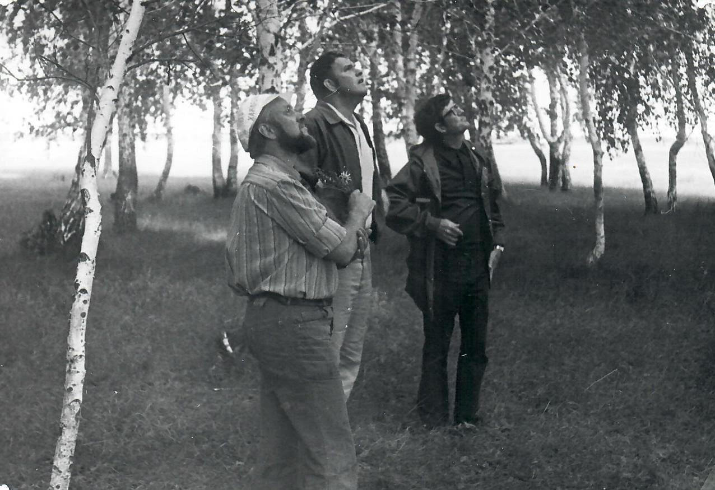
Слева направо: А.А. Кищинский, Дэн Тими Джеймс Бартонек. Фото сделано, скорее всего, на одном из островов озера Большие Чаны.

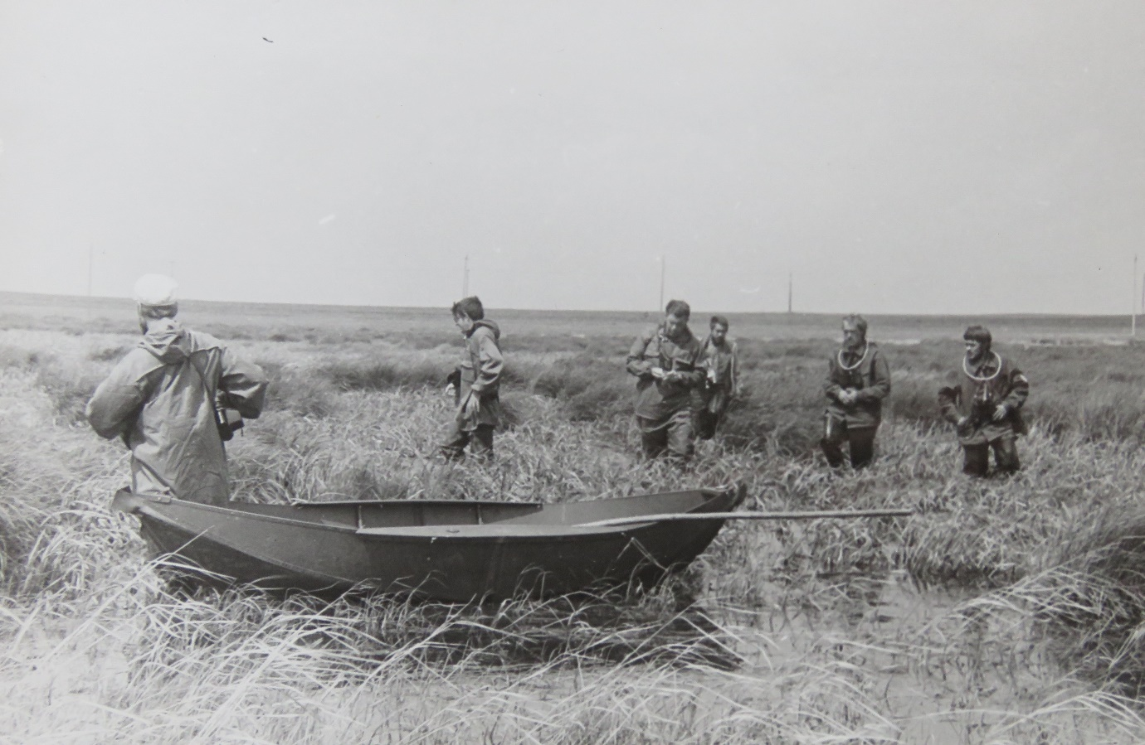
Это мы на озере Гольянское в мае 1979 г.
Cлева направо: А.А.Кищинский (в белой шапочке), Джеймс Бартонек, Дэн Тим, А.П.Яновский и В.С. Жуков. На шее у Яновского и у меня — связки колец для кольцевания птенцов озёрной чайки.

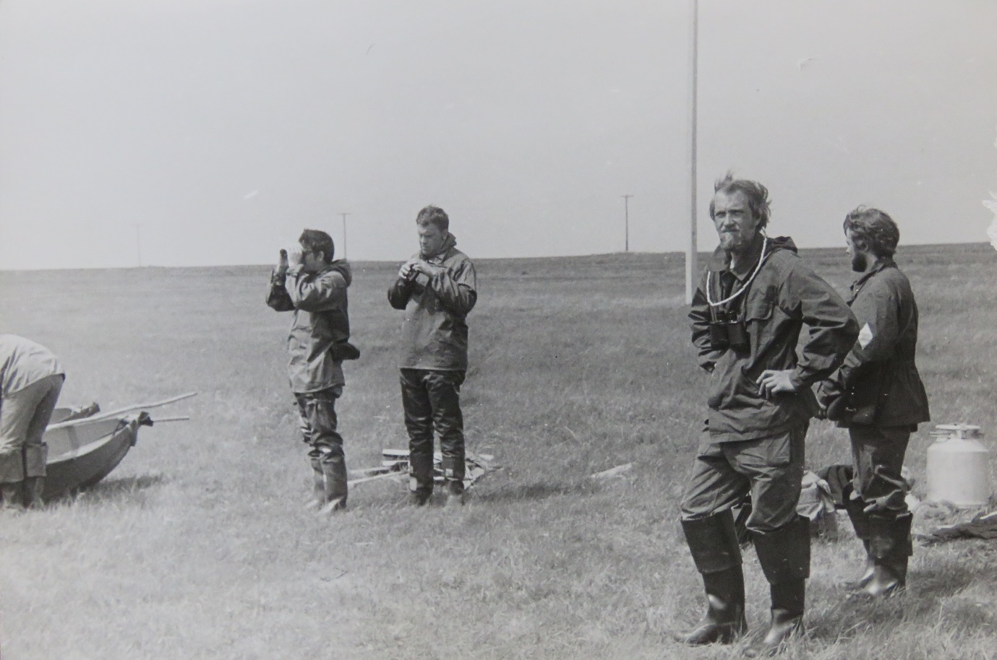

Cлева направо: А.А.Кищинский (фрагмент), Джеймс Бартонек, Дэн Тим, А.П.Яновский и В.С.Жуков.

У Бартонека много публикаций по гусеобразным, в том числе, на Аляске.
Дэн, вроде бы тоже работал на Аляске. У них была, насколько я помню, ознакомительная поездка. В основном мы им показывали гусеобразных и чаек.
Когда я был в их присутствии особо научных разговоров не вели. Больше на отвлечённые темы. Они обратили внимание, что у нас много грачей.
Сказали, что в США такого нет, т.к. там много в личном пользовании огнестрельного оружия и каждый мальчишка при случае стреляет врановых.
Затем подсчитали сколько стволов находится в личном пользовании у Джеймса Бартонека и у Дэна Тима. Насколько я помню, в семье Бартонека он насчитал около 15 стволов, а Дэн насчитал у себя чуть ли не 20 стволов.
А.А.Кищинский предложил американцам обмен - мы им даём грачей, а они нам -канадскую казарку.
Американцы сказали, что им грачей не нужно, а если они на что-то будут менять канадскую казарку, то только по весу. Мы почувствовали их коммерческую жилку.
Теперь я жалею, что не поехал со всеми на озеро Большие Чаны.
Когда А.А.Кищинский находился на нашем стационаре, он участвовал в плановом 40-километровом учёте птиц с моторной лодки (на реке Чулым, заливах оз. Малые Чаны и на самом озере Малые Чаны).
Получилось так, что я и ещё кто-то наблюдали с биноклями за птицами, а он вёл запись встреченных птиц. Я обратил внимание насколько красив и аккуратен у него почерк.
Ещё мне понравилось и я перенял у него одну особенность записи встреченных птиц. Если я (и все сотрудники нашей лаборатории) раньше во время учётов встречал пару каких-либо птиц, я их записывал буквой «П». А Кищинский в таких случаях записывал два значка рядом — самец и самка. Особенно получалось изящно когда это были группы, скажем из 2-х самцов и одной самки или другие группы птиц. К примеру, если встречалась группа из 2-х самцов и одной самки, Алексанедр Александрович записывал её так — ставил 2 значка самцов и рядом значёк самки.
В общении А.А. выделялся своей исключительной интеллигентностью.

Из воспоминаний Е.Г. Лобкова
об Александре Александровиче Кищинском

Судьба отвела мне всего 6 лет для знакомства и совместной работы с Александром Александровичем Кищинским. Это были последние 6 лет его жизни. Но за эти годы Александр Александрович стал для меня другом и наставником. Он - в числе тех старших коллег, кого я с полным основанием могу называть своими научными руководителями, постоянно опекавшими меня в исследованиях и обработке материалов, шаг за шагом, по крупицам формировавшими из меня учёного-орнитолога. Причём, не ставя перед собой такую задачу специально. И я не просил их об этом. Просто воспитывали своими примерами, своими взглядами, своей манерой анализа информации, своим отношением с коллегами, своим желанием всё знать об объекте исследований, своей доброжелательной критикой, своей дружбой, наконец… Александр Александрович Кищинский среди них - едва ли не самая яркая личность.

Первая встреча

В сентябре 1971 г., окончив биофак Горьковского государственного университета имени Н.И. Лобачевского, я, совсем молодым (на 23-ем году жизни) приехал по распределению на Камчатку, где меня ожидала должность младшего научного сотрудника, орнитолога Кроноцкого государственного заповедника. Работа буквально захлестнула восторгом от Камчатской природы, обилия орнитологических новостей и многочисленных встреч с необыкновенными людьми. Здесь, на Камчатке, в отношениях между людьми всё было не так, как в краях и областях центральных регионов СССР. В рыбацком посёлке Жупаново, где находилось управление заповедника, и где нам, молодой семье (моя жена – однокурсница, энтомолог) выделили целый дом, замок на дверь многие жители вешали формально, внакидку. Или закрывали щеколду лучинкой. Это – лишь крошечный штрих к тому, как тогда жили.
Первые годы прошли в непрерывных маршрутах, знакомстве с территорией заповедника, попытках понимания местных птиц. И вот 1974 г. Февраль. Вылет в Москву с первым багажом новых для меня знаний о птицах Камчатки. Шестая Всесоюзная орнитологическая конференция в МГУ. Первый в моей жизни научный доклад (впрочем, не доклад, а небольшое секционное выступление), первые опубликованные тезисы. Секцию вёл Николай Алексеевич Гладков. Я говорил об антропогенных факторах в размещении птиц на Камчатке, о зимней авифауне заповедника, о взаимоотношениях двух видов чечёток. У меня уже отчётливо сложились тогда предпочтения к изучению вопросов биогеографии и фаунистики птиц, их систематики и взаимоотношении близких видов и подвидов. По докладу были вопросы, комментарии. В том числе и самого Н.А. Гладкова.
А.А. Кищинского на заседании той секции я не помню. Возможно, его там не было. Тем не менее, к тому времени я знал его работы по Колымскому и Корякскому нагорьям и публикации, посвящённые животному миру (в том числе, птицам и млекопитающим) Севера Дальнего Востока. Его монография «Птицы Колымского нагорья» (1968 г.) лежала у меня на рабочем столе. И не просто лежала. Благодаря этой книге, я смотрел на географическую изменчивость птиц и их пространственные взаимоотношения на Северо-Востоке Азии глазами Александра Александровича. Дело в том, что так - как он трактовал подвидовую принадлежность птиц, их границы и взаимоотношения, тогда на севере Дальнего Востока не делал никто. И я мечтал, что нечто подобное сделаю по Камчатке.
Все мы, камчатцы, знали также, что А.А. Кищинский, как орнитолог, был участником известной Камчатской комплексной экспедиции Совета по изучению производительных сил (СОПС) АН СССР в 1959-1961 гг. Экспедиция круглогодично работала в Корякском нагорье в границах Камчатской области. Зоологическим отрядом экспедиции руководил Леонид Александрович Портенко. Для нас, молодых камчатских зоологов, та экспедиция и её участники были легендой. Однако, несмотря на то, что со времени окончания работы зоологического отдела экспедиции в 1961 г. прошло не мало лет, результаты орнитологических исследований в полной мере опубликованы не были. В 1963 г. по итогам работ экспедиции была издана монография по млекопитающим Корякского нагорья (А.А. Кищинский - автор вместе с Л.А. Портенко и Ф.Б. Чернявским), но по птицам вышла лишь небольшая заметка самого Александра Александровича о зимней жизни птиц в Корякском нагорье (1962 г.) и пара статей Л.А. Портенко. Какие-то орнитологические сведения мы черпали из публикаций Ф.Б. Чернявского (Магадан, Институт биологических проблем Севера). И только.
Отсутствие опубликованных орнитологических итогов крупной экспедиции интриговало. Я мысленно готовил себя к знакомству с А.А. Кищинским, в том числе, надеясь на разговор об итогах экспедиции. Фантазировал себе варианты о том, как такой разговор может состояться, о чём будем говорить.
Долго ждать не пришлось. Как-то заехав в Зоомузей МГУ, я разговорился с Ангелиной Михайловной Судиловской о птицах, собранных на территории Кроноцкого заповедника, которых передал и собирался ещё передавать в коллекцию музея. К разговору подключился Владимир Евгеньевич Флинт. Затем с «хоров» музея спустился Лео Суренович Степанян – он работал в то время над своей будущей монографией «Состав и распределение птиц фауны СССР». А чуть позже появился Александр Александрович Кищинский. У него были какие-то дела, он отвлекался, уходил, с кем-то общался, но вскоре плотно присоединился к нашему разговору о Камчатке. Через пару минут я с удивлением почувствовал, что он разговаривает так, словно знает всё, чем я занимался на Камчатке все эти годы и даже, какие планы намечал. Хотя конкретно с ним до того я не разговаривал. Мы ещё официально не были знакомы. Понятно было, что ему всё было очень интересно, что он буквально впитывал информацию о Камчатке, и что он настолько понимал природу региона, что без труда просчитывал возможные и необходимые планы по её изучению. Позже я в этом убедился уже конкретно, когда он буквально постатейно из Москвы планировал мне полевые летние сезоны – куда я должен ехать, в какие сроки, кого добывать, где, и что смотреть. Я не придумываю. Это было именно так. Но это будет потом.
А в этот день Александр Александрович общался со мной так, словно мы были знакомы, и даже не просто знакомы, но давно состояли в близких друзьях. Я разгорячился, готов был часами рассказывать о птицах. Для меня, совсем молодого, такое общение с коллегами, чьи имена вызывали уважение и трепет, было впервые. Это было здорово! Вместе с В. Е. Флинтом они предложили мне сделать доклад на ближайшем орнитологическом семинаре МОИП. Буквально вскоре.
Хорошо помню, что первый по повестке доклад на том семинаре был посвящён гипотезе о происхождении миграций птиц «вслед за дрейфом континентов». Докладчик был мне не знаком. Вёл семинар опять же Н.А. Гладков. Коллеги скептически комментировали идею. Я большую часть времени говорил о белоплечем орлане и других редких видах птиц Камчатки. Вопросов было много. Н.А Гладков даже взмолился: «Коллеги, не провоцируйте докладчика на ещё один доклад». Точку поставил Александр Александрович: «Ну, вот это - настоящий орнитологический семинар». Закончив официальную часть встречи, какое-то время не расходились и продолжили разговор в отделе орнитологии Зоомузея МГУ. Тут уж Александр Александрович и Владимир Евгеньевич «оседлали» меня по полной… Я чувствовал себя героем и первооткрывателем. Тогда я узнал, что Александр Александрович в продолжение работ Камчатской экспедиции планирует самостоятельно доисследовать птиц в северо-восточной части Корякского нагорья (за пределами Камчатской области) и закончить обработку экспедиционных материалов.

А.А. Кищинский – один из моих настоящих научных руководителей

С тех пор, можно сказать, что мы уже не расставались с А.А. Кищинским в том, что касалось обсуждения информации о птицах. Конечно, нашему сближению помогала сама Камчатка и наш обоюдный интерес к птицам этого региона. В отношение меня – понятно, я постоянно жил и работал на Камчатке. И уже не мыслил себя вне этого региона. Но и для Александра Александровича (и это отчётливо чувствовалось в разговорах с ним) Камчатка была частью, и очень важной частью жизни, которой он дорожил. Совершенно точно, что участие в Камчатской экспедиции 1959-1961 гг. оставило в его памяти глубокий след.
Разговор о птицах лежал в основе практически всего нашего общения. Но, вспоминая наши встречи, я невольно ловлю себя на мысли, что было что-то ещё, что сблизило нас. Мы как-то быстро понимали друг друга, практически одинаково оценивали информацию и мнения коллег, их публикации, идеи и гипотезы. Позволю себе даже сказать, что я не чувствовал, сидя рядом с ним, что Александр Александрович – старший коллега. В разговоре о птицах и планах по их изучению он был вроде бы равный, но при этом, всякий раз я уходил, набравшись идей и советов, как будто говорил со своим научным руководителем, который щедро делился своими знаниями.
Как происходило общение?
После тех первых встреч и разговоров в Москве у нас потекла оживлённая переписка. Я делился новой информацией, находками, результатами полевых исследований, а Александр Александрович комментировал их и буквально по пунктам расписывал мне в письмах задачи на очередной сезон. Особенно активной переписка стала с того момента, когда я рассказал о планах, не ограничиваться изучением птиц Кроноцкого заповедника, а расширить районы обследования на всю Камчатку, включая её континентальные районы, в том числе, Корякское нагорье, Парапольский дол и бассейн Пенжины. Благо, тогдашнее руководство Кроноцкого заповедника, прежде всего, заместитель директора по научной работе Анатолий Тихонович Науменко (да и руководство Главохоты РСФСР, в ведении которой состоял заповедник), всячески поддерживали сравнительные исследования на сопредельных с заповедником территориях с идеей «вписать» природный комплекс заповедника в региональную экосистему Камчатки. В результате уже в 1975 г. я совершил поездку в бассейн крупнейшей в регионе реки – Камчатки. А в 1976-1977 гг. организовал исследования птиц в северных районах Камчатской области – на Парапольском долу, в Олюторском (Корякское нагорье) и в Пенжинском районах на границе с Магаданской областью. Дальше – больше. Собраны коллекции, совершены многочисленные авифаунистические находки, уточнявшие границы распространения многих видов и подвидов птиц.
Итоги работ мы активно обсуждали с Александром Александровичем как в переписке, так и во время моих ежегодных (а иногда по 2-3 раза в год) командировок в Москву в целях обработки коллекций в Зоомузее МГУ. У нас оказались очень близкими воззрения на историю авифауны региона. Мы отлично представляли себе – какие нужны поездки в разные районы Камчатской области, какие нужны сборы птиц и откуда, в целях понимания закономерностей географической изменчивости птиц. Особенно нас волновали наиболее интересные и слабо изученные пространственные отношения между ними. По этой теме мы буквально «купались» в фактах, общаясь друг с другом. Так родилась наша совместная (А.А. Кищинский, Е.Г. Лобков) статья, которую так и назвали: «Пространственные взаимоотношения между подвидами некоторых птиц в берингийской лесотундре». Она опубликована в 1979 г. в Бюллетене МОИП. Статья была истинно совместной, но инициатива её написания и подготовка рукописи были за Александром Александровичем. Его же рисунки. Это было начало, поскольку планы совместных работ буквально громоздились один на другой. Кто же знал, что для осуществления этих планов времени у нас совсем не осталось.
Я помогал Александру Александровичу информацией, пока он работал над монографией «Птицы Корякского нагорья» (опубликована в 1980 г.). Как-то, будучи в гостях у него дома на Новослободской, мы обсуждали видовые очерки птиц к этой монографии. И я в пылу работы бросил фразу: «Может, сделаем книгу вместе, я доработаю оставшиеся «белые пятна». Александр Александрович, помолчав, ответил: «Знаешь, Женя, я взял бы тебя в соавторы, но, сам понимаешь, мой долг, как участника той экспедиции, самому довести дело до конца». И он сделал это. Итоги работы экспедиции по орнитологии были изданы. Я часто листаю эту монографию, читаю ссылки на информацию по Парапольскому долу и вижу перед глазами самого Александра Александровича, и слышу его негромкий голос.
За 6 лет знакомства с Александром Александровичем в моём рабочем столе в Кроноцком заповеднике накопилось солидное количество писем. Как мне теперь жаль, что эта переписка не сохранилась. Письма были бы наглядным примером того, как Александр Александрович корректно, заинтересованно и настойчиво ориентировал мои исследования в нужном направлении. Вначале 1990-х, уходя из заповедника на новую работу в администрацию Елизовского района Камчатской области, я оставил почти весь свой архив в столе, планируя со временем его забрать. Там были рукописи Летописей природы Кроноцкого заповедника за 20 с лишним лет и большущая переписка с коллегами-учёными, в том числе, с Александром Александровичем Кищинским, Юрием Викторовичем Авериным, Лео Суреновичем Степаняном, Владимиром Евгеньевичем Флинтом и другими. Архив уничтожили. Кому-то из работников заповедника он показался ненужным.
В этом архиве я долго хранил в качестве примера редакторскую обработку одной моей несостоявшейся статьи. Статьи-обзора по состоянию изученности на тот момент куликов Камчатки. Где-то году в 1976-1977 я отправил её в сборник «Орнитология». Там её направили А.А. Кищинскому на отзыв. Александр Александрович переслал её мне со своей редакторской правкой. Ничего особенного не комментировал, не критиковал, просто попросил перепечатать с учётом его правки и вернуть в сборник. Это надо было видеть, что он с ней, с этой рукописью, сделал. Все очерки без исключения пестрели его почерком. По сути, он написал новую статью. Просто, доходчиво, без лишних слов и необычайно логично. Я бы сказал научно-литературно. На основе моего материала. Было очевидно, что Александр Александрович, кроме прочего, обладает удивительным талантом редактора. В последующем я убеждался в этом неоднократно. Ту статью я не стал публиковать. Было стыдно за себя, публиковать текст, написанный рукою редактора, не хотелось. Но рукопись хранил долго и несколько раз показывал её коллегам по заповеднику в качестве наглядного урока – как надо (имея в виду правку А.А. Кищинского) и как не надо писать (имея в виду мой первичный вариант). Это действительно был отличный пример профессиональной редакторской работы. Мне даже кажется, что Александру Александровичу это доставляло удовольствие.
Встречи, разговоры, их за 6 лет, несмотря на то, что мы проживали и работали в тысячах километров один от другого, было не мало. Разных. Основательных, закладывавших какие-то планы, мимолётных. Пишу эти строи и почему-то сейчас в памяти всплыл совершенно незначительный эпизод. В нём нет ничего особенного 1977 г. Черкассы (Украина). Седьмая Всесоюзная орнитологическая конференция. Я недавно приехал, причём только что вернулся из поездки в северные районы Камчатки. По лестнице в узком проходе между этажами мне навстречу спускаются вместе А.А. Кищнский и В.Р. Дольник. Поравнялись. Жмём друг другу руки. В.Р. Дольник отпускает какую-то шутку.
- А.А. Кищинский: Как дела? На юг съездил?
На юг, это – в южные районы Корякского нагорья, где мы с наибольшей вероятностью ожидали границы распространения некоторых субарктических видов птиц.
- Отчасти. Расскажу – удивитесь.
- Будешь до конца? Найдём время, поговорим.
Настроение в этот день было отличным.

Уважение и любовь коллег, окружающих

Александр Александрович прожил жизнь так, что все (кого я знаю из числа встречавшихся с ним людей) его любили. Я не только про уважение. Это – само собой. Его действительно все любили. В годы работы экспедиции в Корякском нагорье Александр Александрович, судя по сему, встречался с сотрудниками Института вулканологии. Я хорошо знаю многих учёных этого Института, с ними у меня сложились добрые и надёжные отношения, как с учёными-коллегами, а некоторые стали настоящими верными друзьями. Как-то, случайно в разговоре, рассказывая Александру Александровичу о своих представлениях относительно возможной истории формирования авифауны Камчатки, назвал имя Ольги Александровны Брайцевой. О.А. Брайцева – одна из виднейших наших геоморфологов, разрабатывавших вопросы истории формирования рельефа Камчатки. Её кандидатская диссертация была посвящена позднеплейстоценовым оледенениям Камчатки. Александр Александрович, услышав её имя, встрепенулся, тут же оставил тему нашего разговора и с улыбкой на лице буквально забросал меня вопросами о коллегах из Института вулканологии, об Ольге Александровне, в том числе. Его лицо просто светилось… Когда, годы спустя, я рассказал коллегам из Института о смерти Александра Александровича и предложил опубликовать некролог в нашем местном журнале «Вопросы географии Камчатки» (очерк написал В.Е. Флинт), их реакцию я описать могу только одним словом: Шок. Для всех уход Александра Александровича был потрясением. Какой-то невероятной несправедливостью в этой жизни. Он для всех был Другом.
В 1990-х годах, работая в Кроноцком заповеднике, я неоднократно бывал в США, в частности на Аляске, работал там с американскими коллегами по разным проектам. Много лет состоял в теплой переписке с Крисом Доу (Christian Dau), орнитологом из заповедника Айзембек (Izembek), что на Алеутских островах, бывал у него в гостях дома, летали вместе над заповедником на служебном гидросамолёте. Мы обменивались новостями из жизни наших семей. В одну из встреч разговорились, в том числе, о А.А. Кищинском. Крис был хорошо знаком с ним. После моих слов он замолчал, задумался, а затем произнёс: «Это был очень хороший и добрый человек». И ещё: «Знаешь, моя жена Карла, узнав о смерти Александра Александровича, заплакала…».
Я знаю коллег-орнитологов, которые называют Александра Александрович просто по имени: Саша. Уверен, они имеют на это право. Я не чувствую такого права за собой. Хотя, если честно, по итогам продолжительных и обстоятельных разговоров о птицах Камчатки, в том числе, у него дома, у меня неоднократно возникало впечатление, будто мы говорим с ним на «ТЫ». Может быть, так оно и было. Я точно не помню. Он никогда не звал меня по имени-отчеству. Я для него всегда был Женя.
Для меня Александр Александрович Кищинский – Учитель. Яркий, самобытный и какой-то особенно добрый и близкий…

Лобков Евгений Георгиевич.
Доктор биологических наук, профессор Камчатского государственного технического университета. Заслуженный эколог Российской Федерации.

КОРЯКСКОЕ НАГОРЬЕ, 1976.
Знакомство с А.А.Кищинским у меня было недолгим, но очень ярким, которое запомнилось мне на всю жизнь. Я сейчас уже не помню, кто из преподавателей кафедры зоологии позвоночных биофака МГУ рекомендовал нас - двух студентов 4 курса для участия в экспедиции на Чукотку, которую организовывал А.Кищинский. Было это в далеком 1976 г., и состав участников был замечательны – сам Сан Саныч, проф. Владимир Евгеньевич Флинт, сотрудники Центра кольцевания Павел Томкович и Никита Вронский и примкнувшие к ним два студента – Володя Чернов и я, Евгений Кузнецов. Для нас, студентов, это была первая настоящая экспедиция, в которой надо было собрать материал для наших курсовых работ.
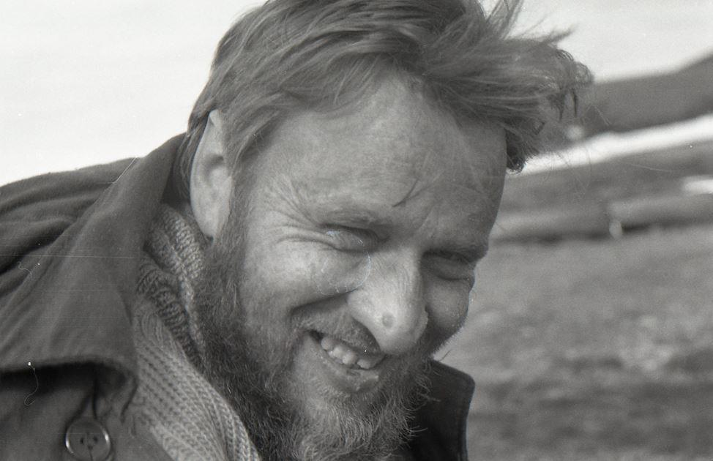 | 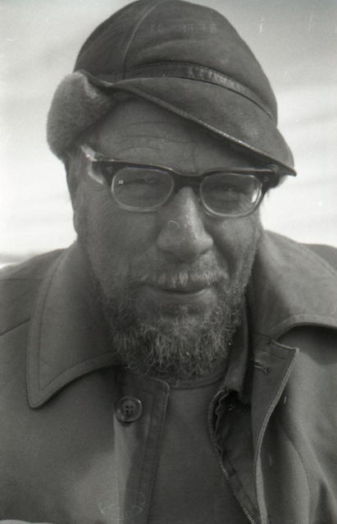
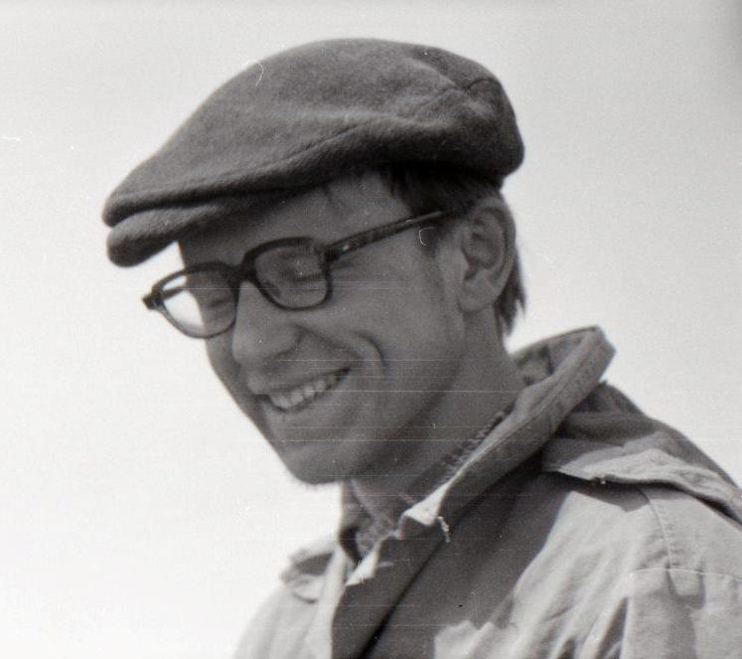 | 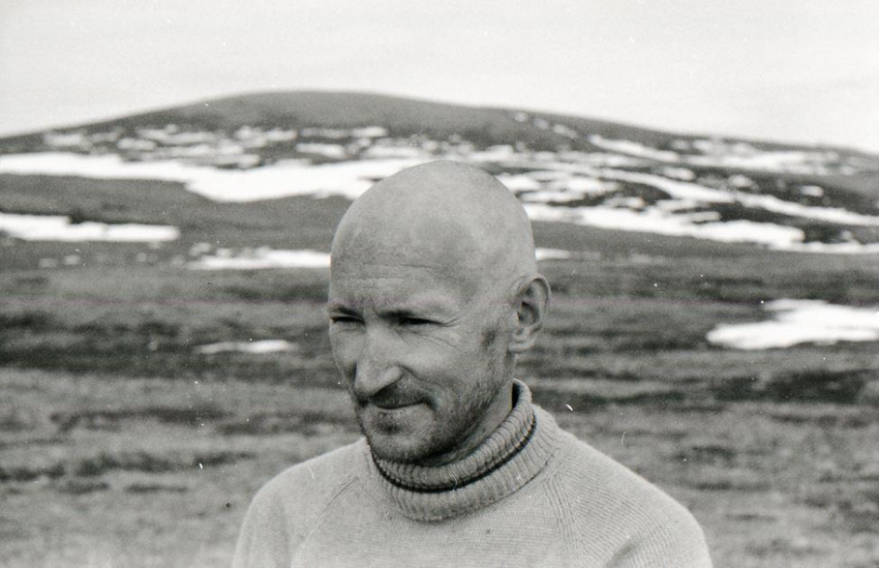
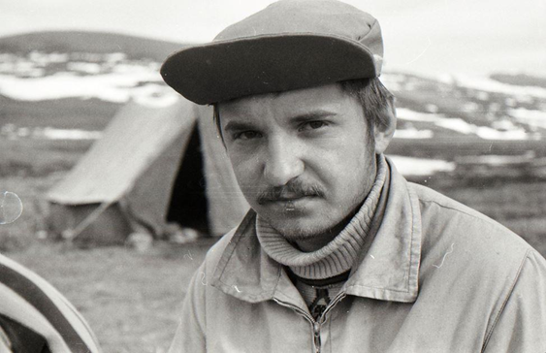 | 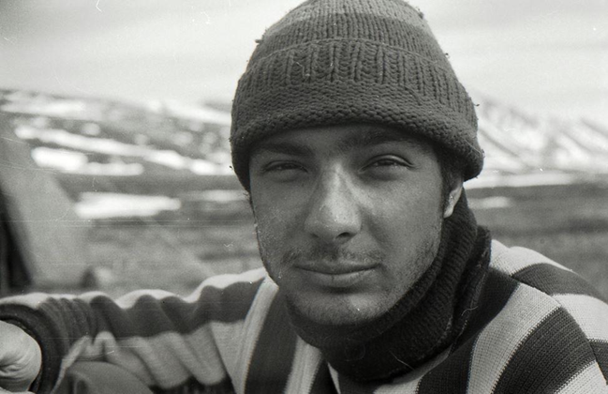
Рис. А.А.Кищинский, В.Е.Флинт, П.С.Томкович, Н.В.Вронский, В.В.Чернов, Е.А.Кузнецов
(все фотографии здесь и далее Н.В.Вронского)
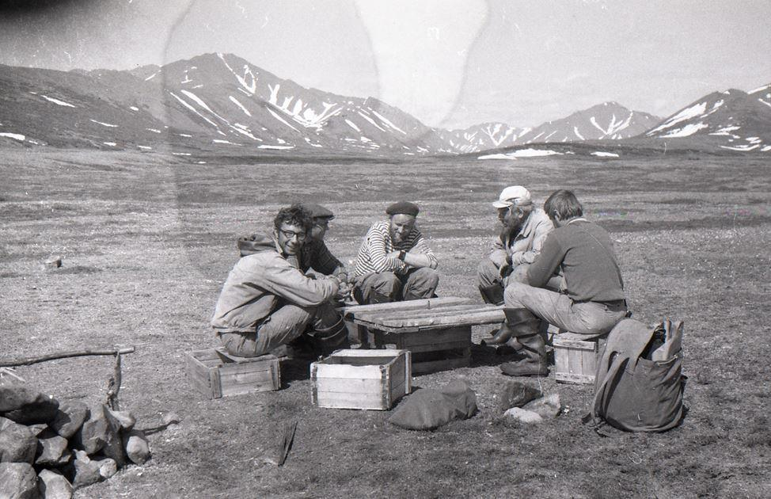 Рис. Почти весь отряд в сборе. Лагерь на р.Ольховой, июнь 1976 г.
Летели мы на самолете ИЛ-18 с плановой посадкой в Амдерме и внеплановой на Мысе Шмидта, где мы провели сутки, т.к. Анадырь не принимал, что было нормой для тех мест. Хотя был июнь, но на Чукотке это была еще ранняя весна, Анадырский лиман был покрыт льдом, и попасть в город можно было или на вертолете, который тоже не летал, или пешком по льду 5 км. Именно этот способ выбрал Сан Саныч, чтобы попасть в «первый» отдел в Анадыре и забрать топографические карты 5-километровки с грифом ДСП, которые были присланы из Москвы спецпочтой, и которые сейчас можно свободно скачать в Интернете.
Через некоторое время мы все-таки погрузились в вертолет Ми-8, который выбросил нас в центре Корякского нагорья. План был такой. Когда вскроются реки, мы сплавимся по ним на трех 3-местных байдарках «Салют-3» в Берингово море, откуда вертолетом вернемся в Анадырь.
План был простой, горных порожистых рек на нашем пути не было, так же, как и не было ни одного населенного пункта, не считая пос. Хатырка на берегу Берингова моря в устье одноименной реки, и ничто не предвещало никаких неожиданностей. Получилось не так, но об этом потом.
Место, где был разбит первый лагерь, было отличным. Высокий берег реки Ольховой, вокруг горы с тропами снежного барана, кедровый стланик, сухая тундра, озеро рядом… В задачи экспедиции входило собрать материалы по фауне птиц этого плохо изученного региона (все участники), собрать коллекцию тушек птиц для зоологического музея (ответственный Сан Саныч, но обдирали птиц и набивали тушки практически все участники), окольцевать разных куликов и других птиц (отв. П.Томкович), собрать материалы для курсовых работ В.Чернова по биологии чечеток и Е.Кузнецова по питанию водоплавающих птиц. Сразу скажу, что материалы этой экспедиции вошли в монографию А.А.Кищинского «Птицы Корякского нагорья» (М., Наука, 1980, 336 с.).
Коллектив подобрался очень хороший – все занимались общим делом, но у каждого были и свои задачи. А у профессора Флинта была еще и мечта – найти кладку большого песочника. Он с Пашей Томковичем исходил все окрестности в поисках гнезда. Больших песочников было много, но никто не знал где искать гнездо. Гнездо случайно нашел Сан Саныч, чем, конечно, огорчил Владимира Евгеньевича, который сам выдул яйца, уложил их в круглую металлическую коробочку и все время носил ее в грудном кармане своей полевой куртки. Что было правильно, как показало время. Почему такой интерес именно к гнезду этого вида? Дело в том, что, как пишет Сан Саныч в свой монографии: «13 июня нам – впервые после находки Й.Курина в 1917 г. (Schaanning, 1954) – удалось обнаружить гнездо с кладкой. Оно располагалось на пологом каменистом склоне (600 м над ур.м.) чуть ниже плоской вершины горы». Кто бы мог подумать, что гнездо кулика надо искать высоко в горах!
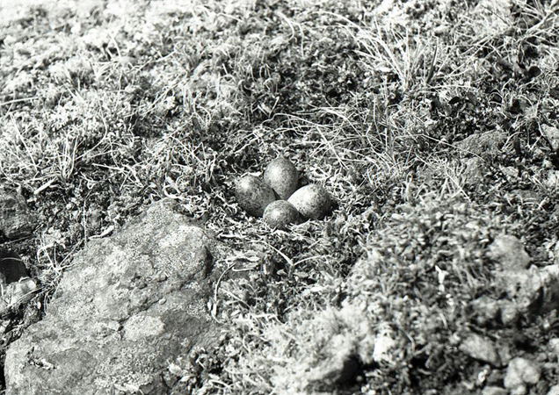
Рис. Гнездо большого песочника
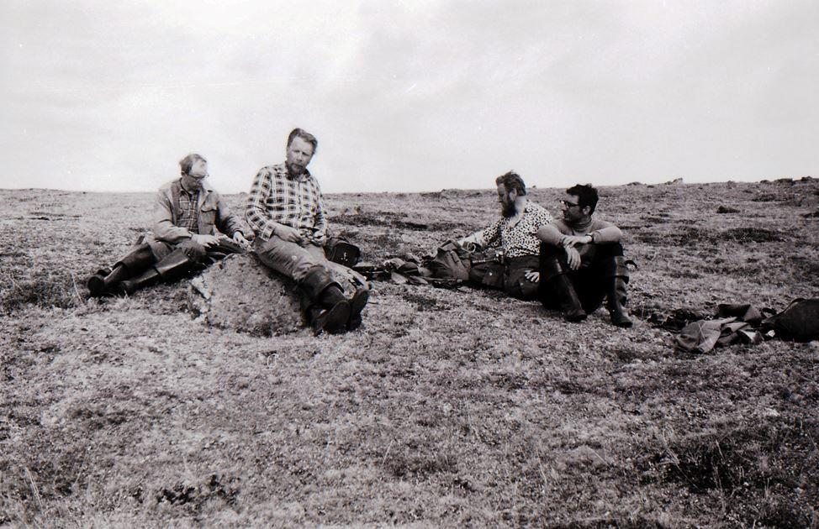
Рис. У гнезда большого песочника.

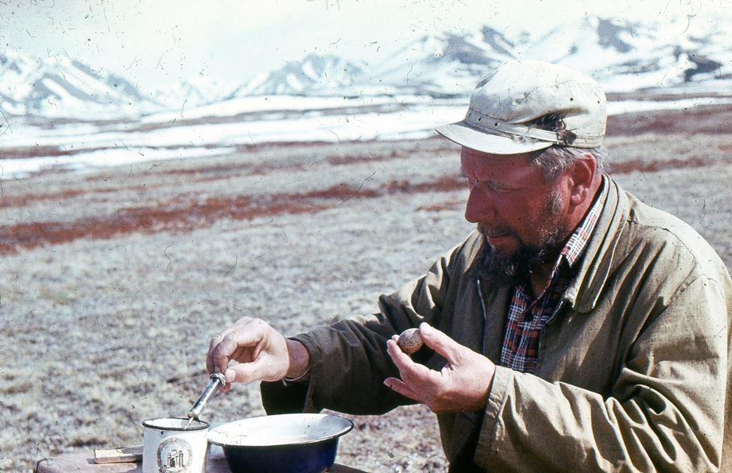
Рис. В.Е.Флинт за выдуванием яиц большого песочника
Любимым приветствием Сан Саныча возвращающихся с экскурсий членов команды были слова: «Ну, кого вы сегодня забубенили». «Бубенили» и ловили мы разных птиц, а потом садились делать тушки, которые складывали в фанерные плоские коробки и в открытом виде убирали в палатку. Но однажды в палатку пробрался «вредитель» - американский длиннохвостый суслик, которых было много вокруг, и попортил некоторое количество тушек. Пришлось их переделывать.
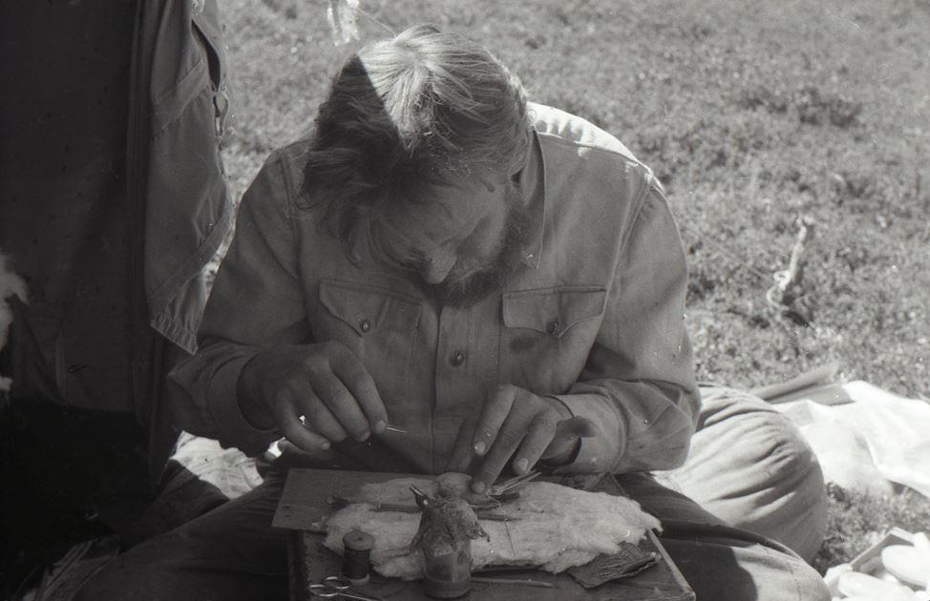
Рис. А.Кищинский за изготовлением тушки.
Мне иногда приходится писать про себя, но на самом деле, это все про Сан Саныча. Итак, сижу я как-то на берегу озера и наблюдаю за своим объектом – утками. Мимо идут Флинт и Томкович, которые в очередной раз отправились на поиски гнезда большого песочника. Незадолго до их появления я слышал песню зеленушки, о чем и сказал коллегам. На что было сказано, что мне показалось. Но я решил проверить и пошел в ту сторону, где слышал песню. Это были густые кедровые стланики. Вдруг из куста вылетает птичка и ныряет в другой куст. Когда она вылетела второй раз, я выстрелил практически навскидку, и птичка упала. Зрелище было жалкое, т.к. расстояние выстрела было маленькое – пол головы нет, пол брюшка нет. Вроде, зеленушка. «Выкинуть что ли?» - подумал я. Но долг взял верх – я скрутил бумажный кулек, как нас учил Сан Саныч, обильно присыпал раны крахмалом, завернул в вату и пошел в лагерь. На вопрос, кого я сегодня забубенил, я с виноватым видом отдал трофей Сан Санычу. Реакция меня поразила. «Пол царства за целый экземпляр!» - буквально вскрикнул Сан Саныч. Это была китайская зеленушка. В этом был весь Сан Саныч – непосредственный, увлеченный, веселый, человек - который радовался жизни и любил смеяться.
Из этого разбитого экземпляра он все-таки сделал тушку. Надо сказать, что я еще раз встретил зеленушку, но промахнулся. И, что странно, никто кроме меня их больше не видел и не слышал.
Наконец вскрылась речка Ольховая, достаточно быстрая и очень мелководная, с галечными перекатами, которая больше соответствовала бы названию Галечная. Тем более, что никаких зарослей ольхи нигде не наблюдалось. Пора было сворачивать лагерь и сплавляться вниз. На флагманской байдарке должны были плыть Сан Саныч и Флинт с коллекцией птиц, картами, деньгами и частью продуктов, затем сотрудники в лице Вронского и Томковича, а замыкать кильватерную группу должны были студенты – Чернов и я. Байдарки были загружены по самое некуда. Оставалось сантиметров 5 до верха борта.
Я не буду описывать конструкцию байдарки «Салют 3». Скажу только, что она сборная брезентовая с прорезиненным дном, металлическим каркасом и деревянной килевой фермой (кильсоном), состоящей из двух продольных деревянных «брусьев» и поперечных планок. Весла обычные двухлопастные из дюралюминия. Я пишу об этом, т.к. это важно для понимания дальнейшего.
Наконец настал день, когда нам надо было трогаться в путь. Лагерь свернут, все погружено в байдарки. Первым отчаливает флагманское судно. В носовой части Флинт, в кормовой – Кищинский. Впереди речка раздваивается, и корабль уходит в правую протоку, сразу садится на мель, байдарку начинает разворачивать, Флинт упирается веслом в дно, весло ломается, судно окончательно садится на мель, все покидают корабль. Конец первого акта.
Еще не зная всех деталей, вторыми уходят в плавание студенты, т.е. я и Володя. Протоку выбираем правильную, но посреди нее большой камень, через который бурно хлещет вода. Байдарку протаскивает по этому камню, кильсон трещит. Дальше речка тоже раздваивается и нас несет на галечную косу острова. Попытка обойти островок ни к чему не приводит, т.к. байдарка не слушается весел, и нас выносит на косу. Все опять покидаю корабль. Конец второго акта.
Третьими отчаливают Вронский и Томкович. Их сразу разворачивает кормой вперед и несет в нашу сторону. Мы бросаемся в воду, ловим за борт байдарку и притыкаем ее к берегу, на котором наши командиры уже разгружают свой корабль. Конец третьего акта.
А наша байдарка осталась на островке, и нам пришлось несколько раз переходить достаточно быструю протоку по колено и выше в воде, чтобы перенести все вещи и байдарку на тот берег, где все уже разгрузили свои корабли. Увидев все повреждения, 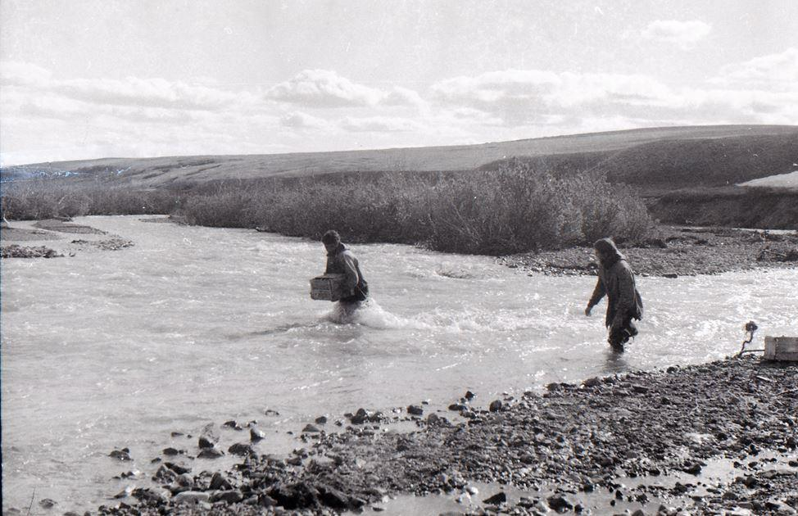
Рис. Разгрузка байдарки через бурный поток.
все умерли со смеху. Это надо же было умудриться за 5 минут потерять целый флот! Еще смешнее было видеть все деньги, карты, блокноты, коробки с тушками, продукты и другие вещи, разложенными на берегу для просушки. При этом каждая купюра лежала на отдельном камне и была придавлена камешком. Все смеялись, но было над чем подумать – раций нет, и поселков на сотни километров тоже.
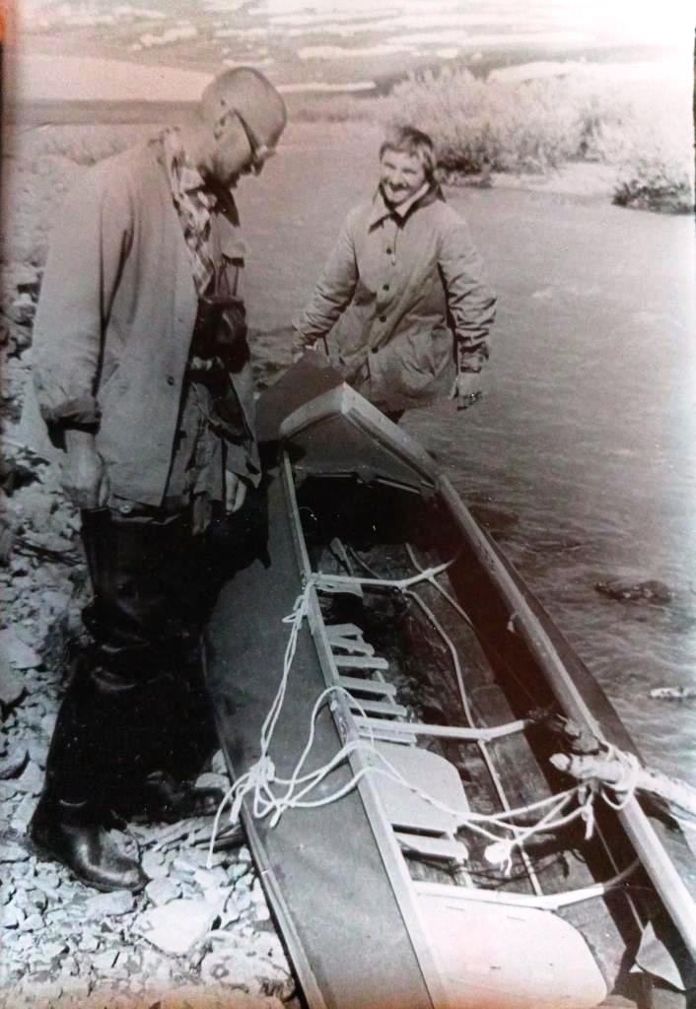
Рис. Флагманская байдарка. Сквозь дно видно берег.
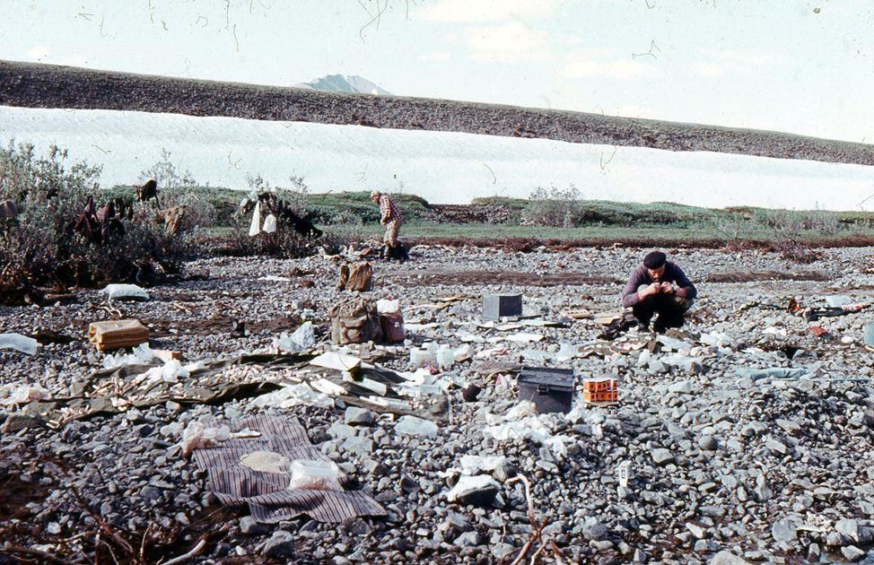
Рис. Сушка содержимого флагманской байдарки
Итак, новый лагерь мы разбили в 100 м от старого, в котором и провели неделю. Первым делом надо было решить что дальше. Изучение повреждений кораблей показало, что на флагманском корабле сломано весло, обшивка днища разрезана в виде буквы «п» шириной 30 см и длиной метр, кильсон сломан. У студентов одна сторона кильсона в щепки и несколько дыр в обшивке. Легче всех отделались сотрудники ЦК, кажется, всего 17 мелких потертостей и дырок в обшивке. Хотя, если бы их байдарку мы не поймали, когда она с ними неслись мимо нас задом-наперед под береговой ледяной навес, неизвестно чем бы все закончилось…
На совете начальство решило, что плавсредств больше нет, и единственный выход как-то добираться кому-то километров 200 до пос. Хатырка в устье одноименной реки и вызывать вертолет.
К счастью у нас был резиной клей, резина для заплаток и 1 доска, которую прихватили в Анадыре, а также паранормальные (в смысле пара нормальных) студенты, у которых работала инженерная мысль.
Из двух сломанных кильсонов и доски сделали новый кильсон в байдарку студентов. Дырки заклеили. Для флагманской байдарки сделали кильсон из двух запасных весел и сверху постелили два надутых резиновых матраца, разрез зашили и наложили заплатки в виде длинных полос в форме буквы «п». Паша и Никита сами заклеили все дырки на своей байдарке. Испытания показали, что все суда на плаву, не протекают, и впоследствии они прошли весь маршрут без приключений. В поселке Хатырка Сан Саныч собирался флагманскую байдарку выкинуть, но стало жалко и ее тоже забрали с собой в Москву.
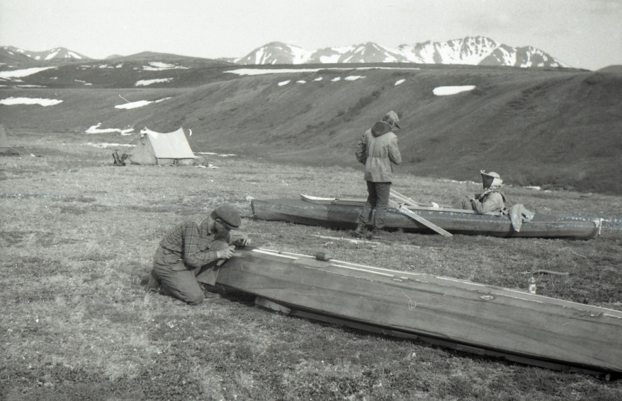
Рис. Паша Томкович за заклейкой дыр на своей байдарке
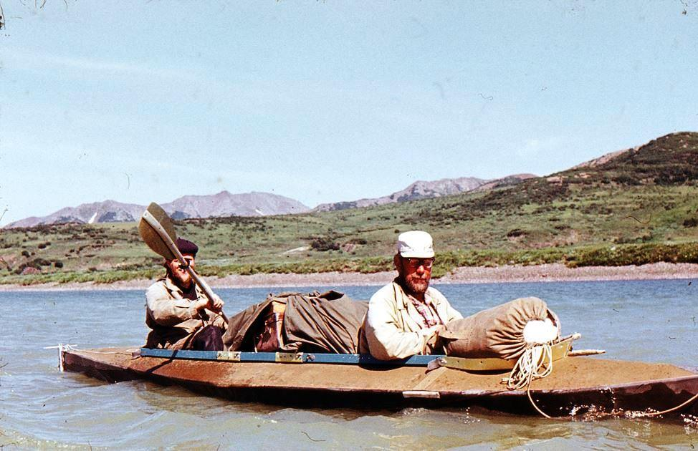
Рис. А.Кищинский и В.Флинт на отремонтированной байдарке.
Об этом кораблекрушении нам всю дорогу напоминал ящик со слипшимися макаронами, которые, чтобы сварить, нам приходилось отрывать по 1 макаронине от брикета и продувать ее, т.к. внутри пышным цветом росла мохнатая плесень. Поэтому корабельная шутка о продувке макарон для нас оказалась совсем не шуткой, а суровой реальностью.
И еще одно напоминание о неплановом купании дало о себе знать на стоянке местного рыбака перед пос. Хатырка. Он подарил нам икряную чавычу. Икру мы посолили и предвкушали бутерброды с маслом и последней буханкой белого хлеба, которую мы везли с самого начала. Но она внутри оказалась вся плесневой, и нам пришлось есть крупную красную икру ложками и без хлеба.
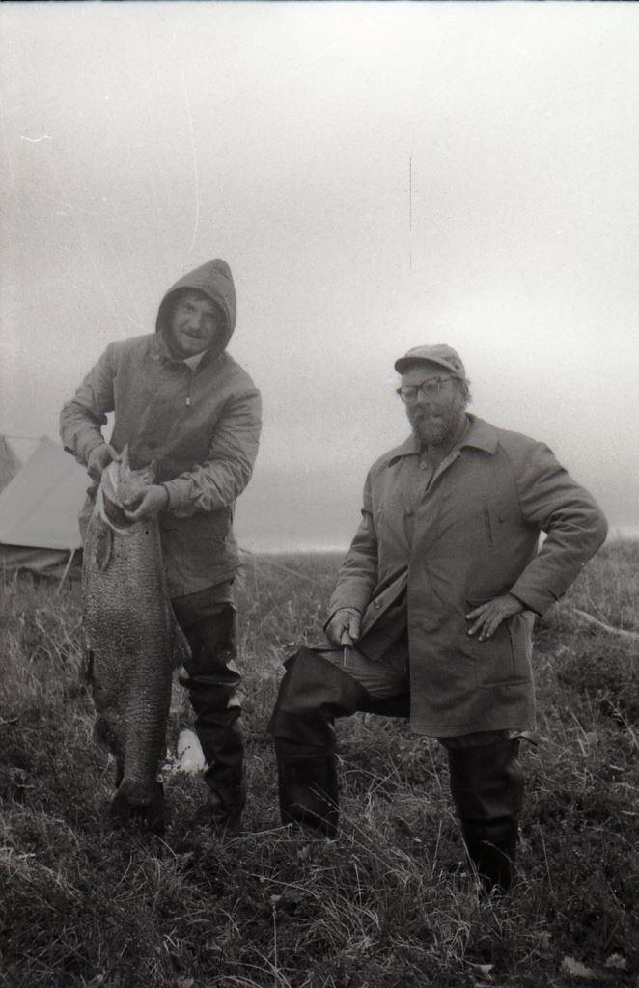
Рис. Чавыча на фоне студента Чернова и профессора Флинта
Но до этого момента нам надо было еще спуститься на отремонтированных байдарках по нескольким речкам в Берингово море. Наученные горьким опытом примерно 20 км мы шли с байдарками бечевой. Кто заканчивал биофак МГУ и был на практике в Звенигороде, знает, что это такое. Так продолжалось до тех пока речки не стали спокойнее и глубже. Даже тогда в байдарки сели сначала по 1 человеку, а остальные шли пешком. Я не видел как, но Сан Саныч умудрился совершить оверкиль, и опять пострадали наши коллекции тушек птиц, и их опять пришлось сушить.

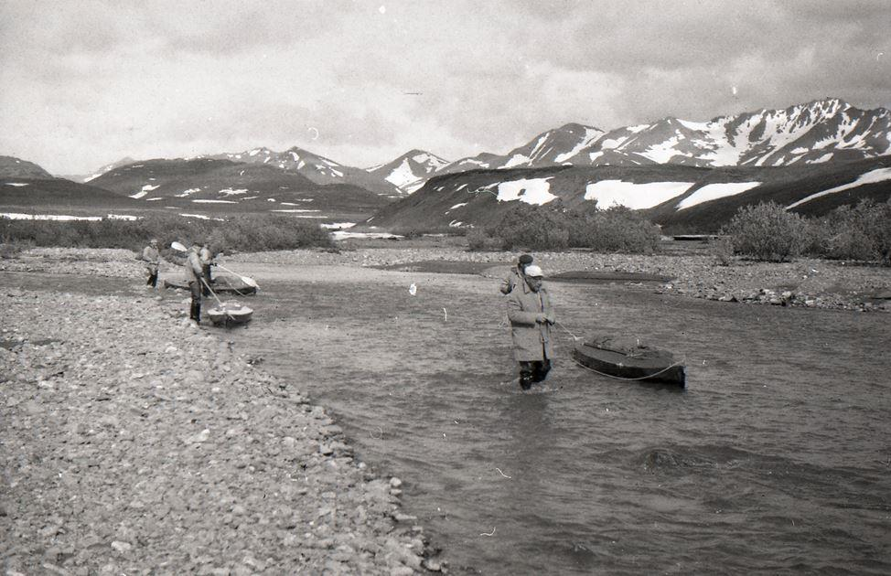
Рис. Сплав байдарок бечевой.
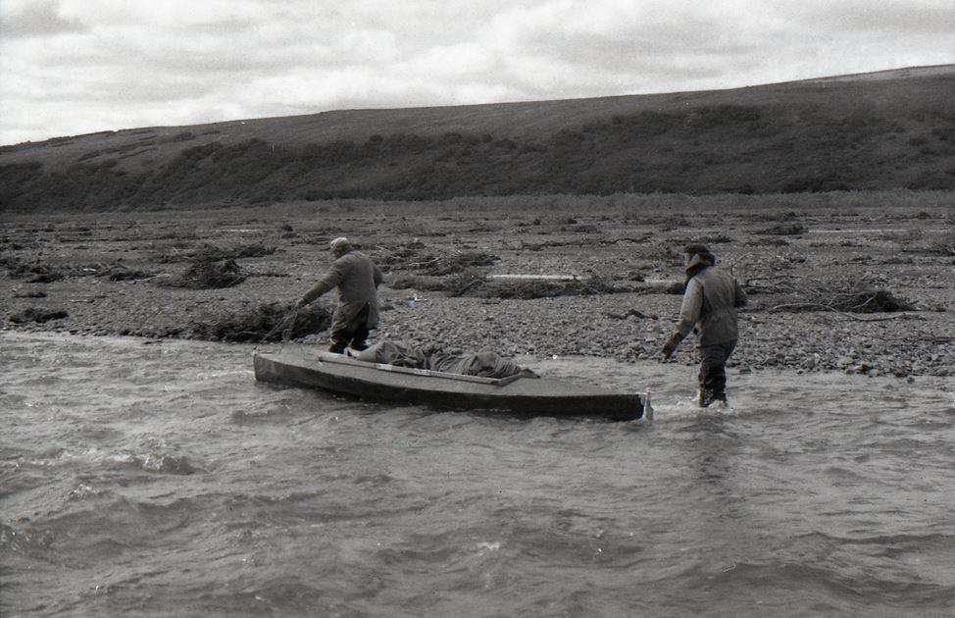
Рис. Флагманское судно в надежных руках (В.Флинт и А.Кищинский).
Этот эпизод, пожалуй, был последним из наиболее примечательных и связанных именно с Сан Санычем. Были и другие, но они уже к нему отношения не имели.
На берегу моря были птичьи базары, и Сан Саныч собирался взять для морфологических исследований несколько голов толстоклювых кайр. Он попросил меня застрелить нескольких птиц, и я ходил вдоль базара, выискивая нужных кайр. Получалось довольно медленно. Подошел Сан Саныч и сказал, что надо не так. Прицелился и одним выстрелом убил сразу несколько нужных ему птиц. Ружье Сан Саныча было примечательное. Модель и калибр его одностволки я не помню, кажется, курковка с длинным стволом, наверное, 78 см, а не 72 или 73 см, как у большинства ружей. Примечательным было то, что он использовал ствол ружья как перекладину, которую клал на рогульки при кипячении чая на костре. Не знаю, что было бы со стволом моей одностволки Иж-17, а с его ружьем ничего не происходило. У замечательных людей и ружья замечательные!
Наша экспедиция благополучно закончилась на берегу Баренцева моря. Уже в Москве Сан Саныч сказал нам - студентам: «Вы только не рассказывайте на кафедре о наших приключениях. А то со мной студентов больше не отпустят в экспедиции». Мы, наверняка, все рассказали на кафедре, но разве могут такие мелочи напугать полевых зоологов, каким был Александр Александрович Кищинский, и какими мы хотели быть похожими на него после окончания университета.
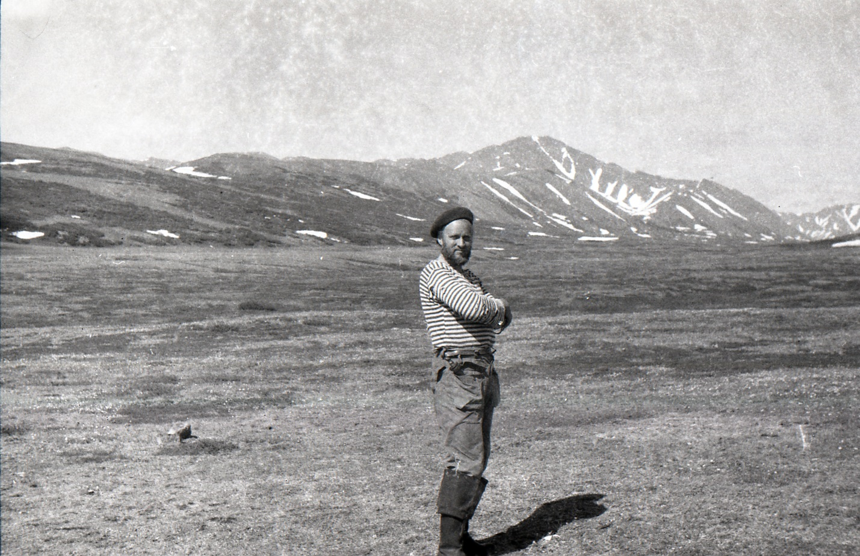
Рис. Сан Саныч Кищинский
***
Много воды утекло с тех пор. После той, я был в разных экспедициях, но впечатления от самой первой остались на всю жизнь. Что-то могло забыться, но мне кажется, что все было так, как я написал, может быть не совсем так, или даже совсем не

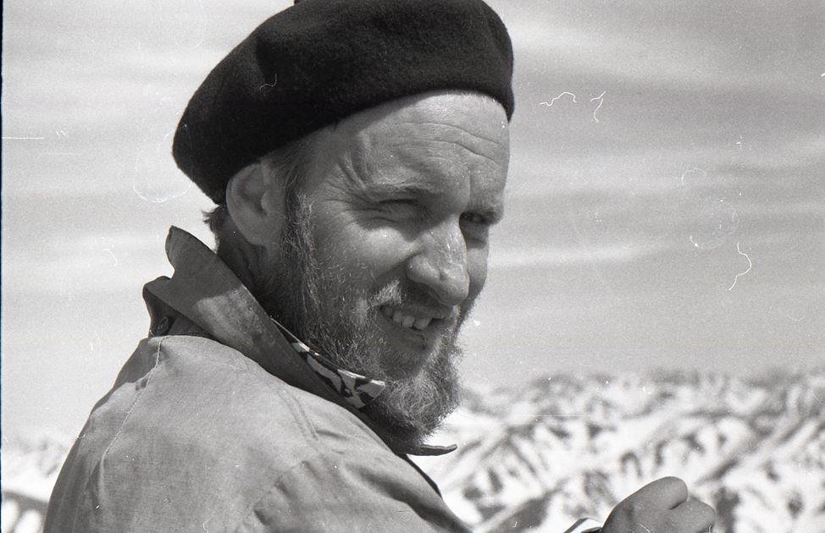
Рис. Мой первый учитель-полевик – Александр Александрович Кищинский
так. Главное, что невозможно забыть веселую улыбку и хитрый прищур Сан Саныча Кищинского.
Кузнецов Евгений Алексеевич

Воспоминания о А.А. Кищинском

Начало 1970-х гг. было временем кратковременного потепления в Советско-Американских отношения и сотрудничества в разных сферах от космоса (Союз - Аполлон) до совместных орнитологических проектов, координатором которых был Александр Александрович. Будучи одним из редакторов серии выпусков «Миграции птиц Восточной Европы и Северной Евразии» он непосредственно координировал пилотный проект по мечению лебедей пластиковыми ошейниками по методике Вильяма Слейдена, (профессора университета Джона Хопкинса). Когда в ноябре 1973 г. в Москву должен был прилететь В. Слейден на переговоры по вопросу реализации проекта мечения лебедей в СССР, А.А. Кищинский организовал командировку Ю.В. Костина (у которого уже был 15-летний опыт кольцевания лебедей в Каркинитском заливе) в столицу. Переговоры проходили в Центре кольцевания и один из первых вопросов гостя касался метода отлова и стоимости поимки лебедя. Он пояснил, что в Америке это очень трудоемкий и затратный процесс, а за сезон удается пометить малую долю от желаемого количества. Ответ Ю.В. Костина в переводе А.А. Кищинского его обескуражил своей лаконичностью – «ловим рукой за ногу с катера линяющих и потому нелетных птиц»; «… в стоимость отлова входит зарплата штатных сотрудников, их суточные (3 человека) и стоимость ГСМ; волонтеры из числа энтузиастов помогают из-за спортивного интереса»; «за сезон метим 400–900 птиц».
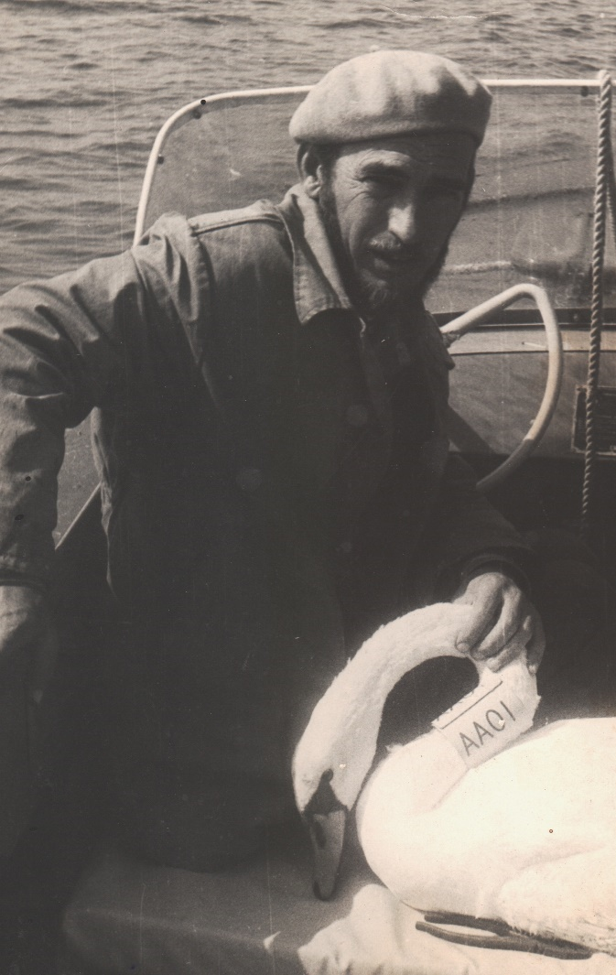
Костин Ю.В. с первым в Крыму окольцованным пластиковым ошейником лебедем-шипуном. Крым, "Лебяжьи острова", причал. 1974 г. Фото А.А.Кищинского.
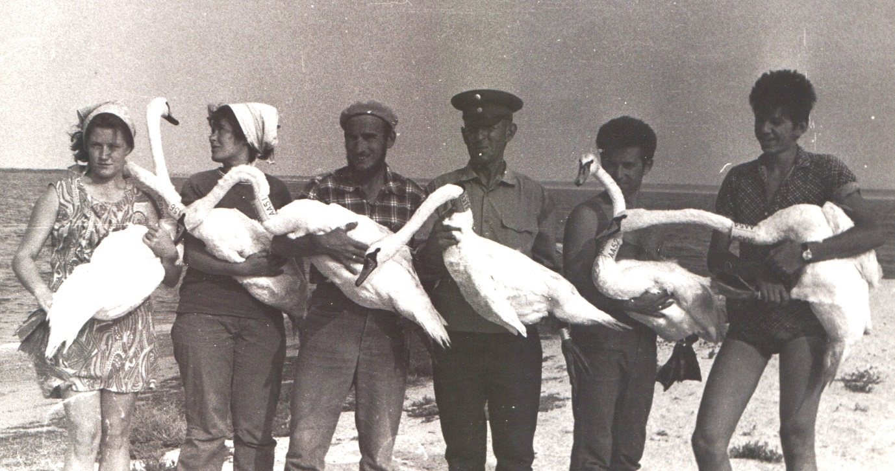
Кольцевание лебедей. Крым, "Лебяжьи острова", причал. 1974 г. Первая группа участников кольцевания лебедей-шипунов пластиковыми ошейниками. Слева направо: Золотоверх В.В., Тарина Н.А., Костин Ю.В., Демьяненко П.А., Шепелев В.К., Ищенко А.А. Фото Уильяма (Билла) Слейдена.
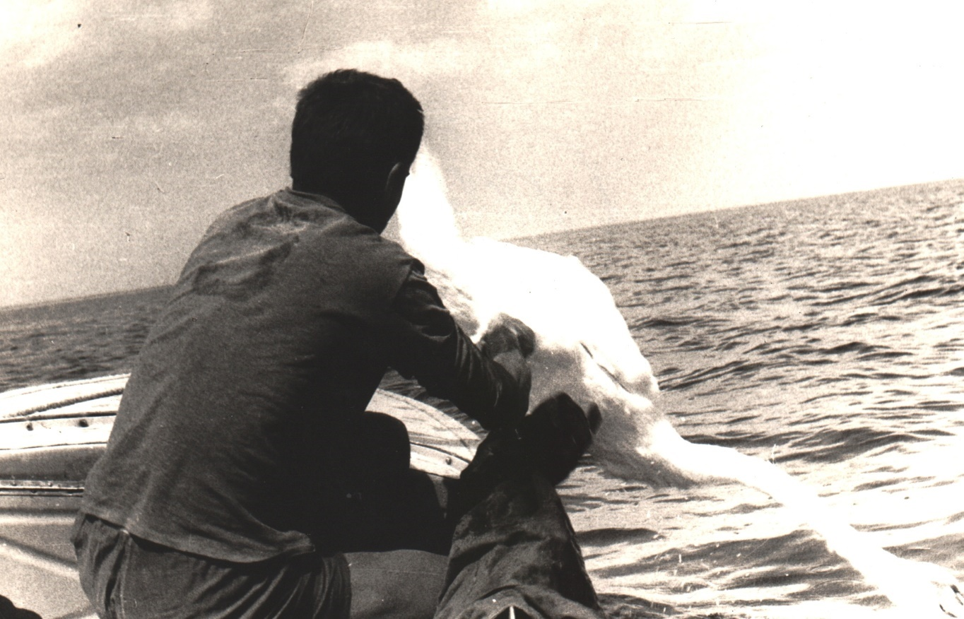
Кольцевание лебедей. Крым "Лебяжьи острова", 1974. Шепелев В.К. демонстрирует метод - подъем лебедя на борт «рукой за ногу». Фото Ю.В.Костина.

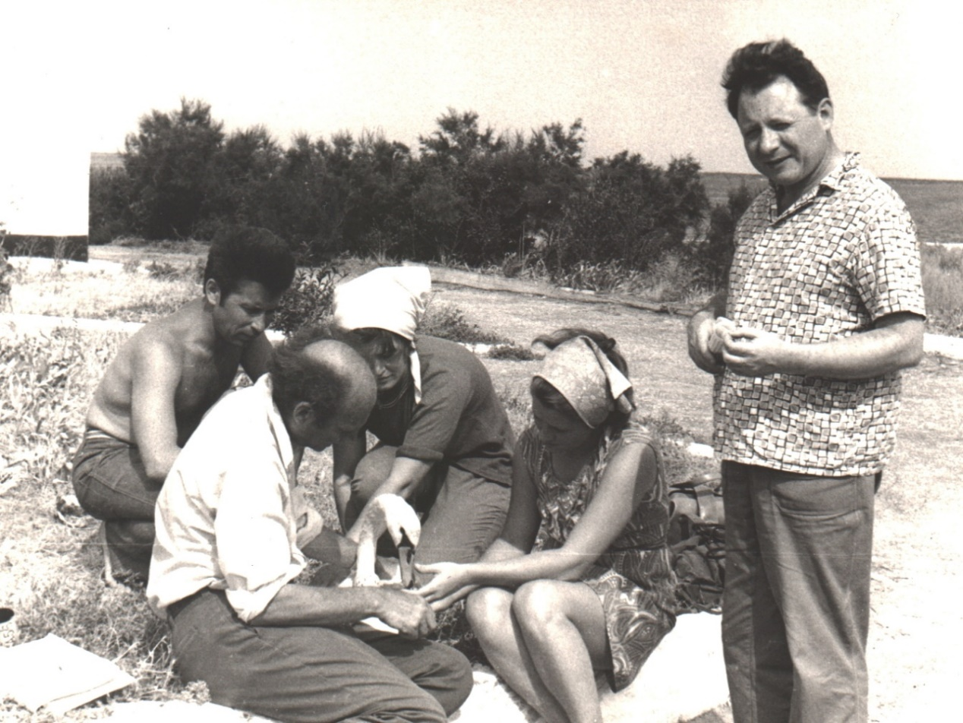
Кольцевание лебедей. Крым, "Лебяжьи острова", причал. 1974 г. Обследование лебедя – поиск эктопаразитов. Слева направо: Шепелев В.К., Слейден В., Тарина Н.А., Золотоверх В.В., переводчик Богдан. Фото Ю.В.Костина.
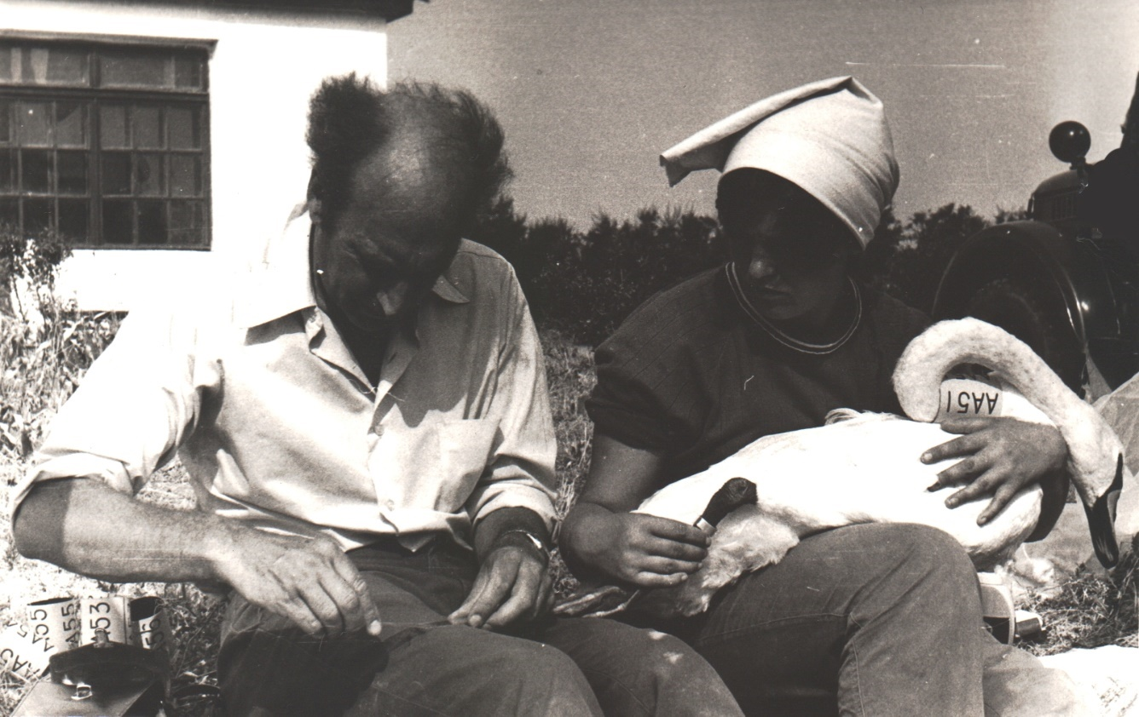
Кольцевание лебедей. Крым, "Лебяжьи острова", причал. 1974 г. Обследование лебедя – забор крови. Слева направо: Слэйден В., Тарина Н.А. Фото Ю.В.Костина.
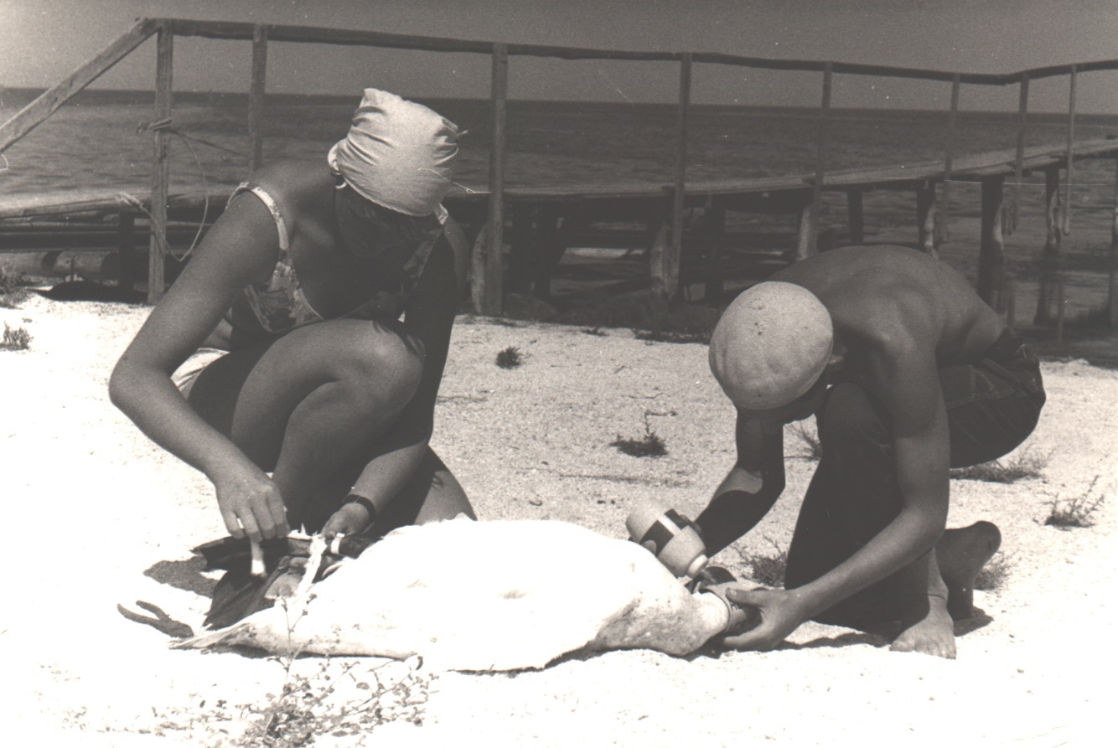
Кольцевание лебедей на причале "Лебяжьи острова" Крым, 1975 г. Одевание колец. Слева направо: Мисюк Н.А., Костин С.Ю. Фото Ю.В.Костина.

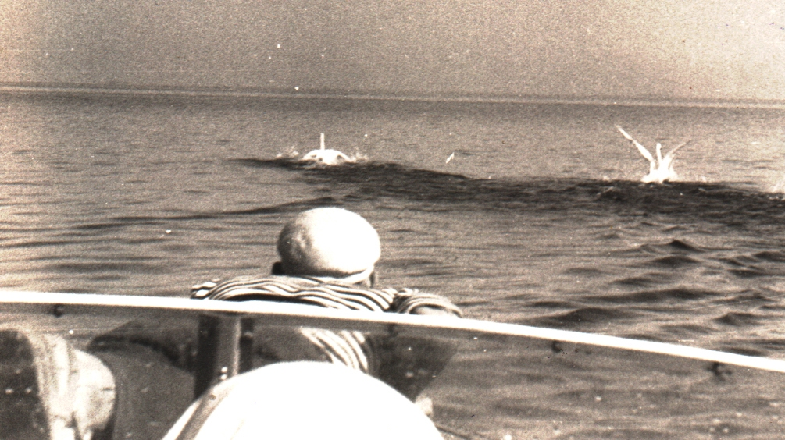
Кольцевание лебедей, Лебяжьи острова" Крым, 1975. Ловец Костин С.Ю. на носу катера во время преследования лебедей. Фото Ю.В.Костина.
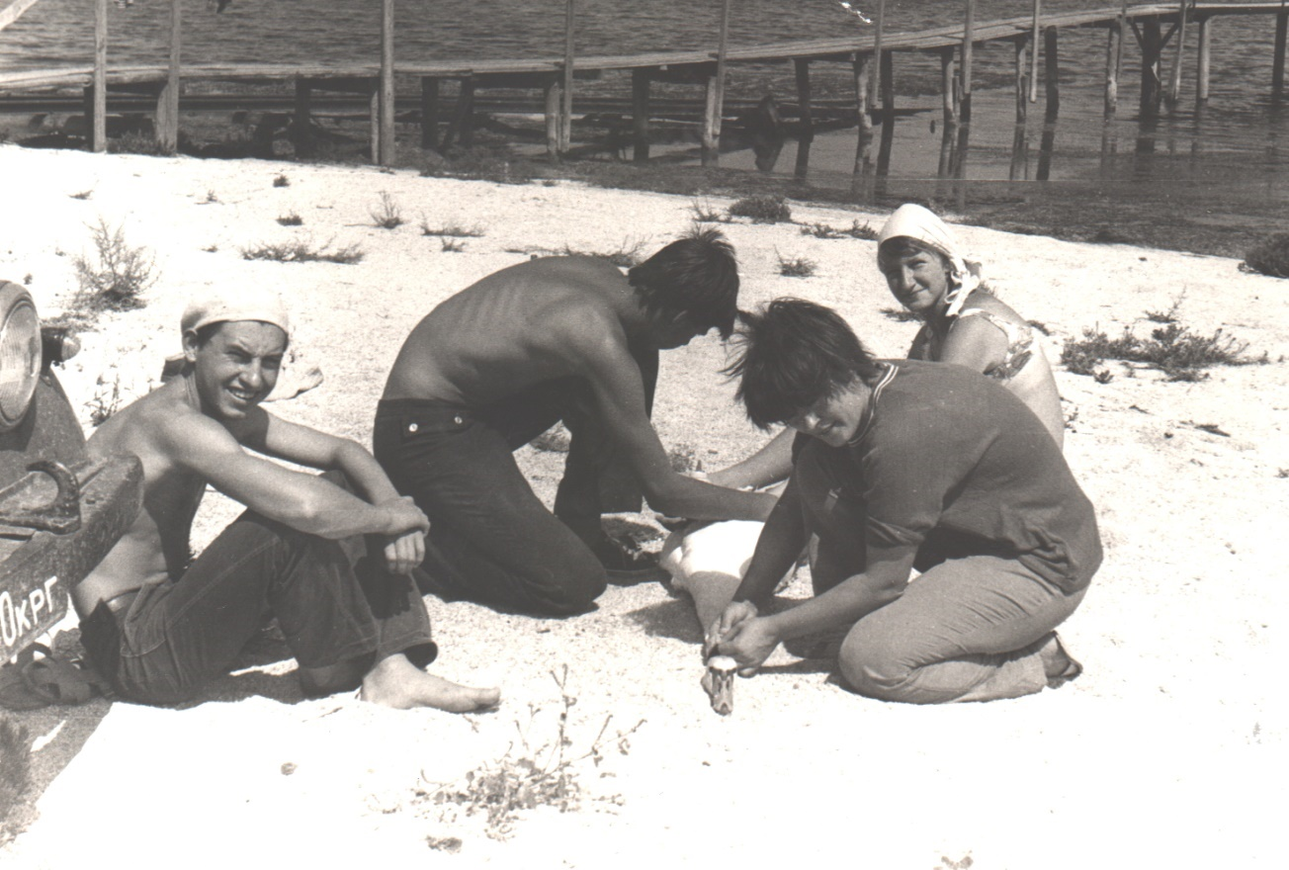
Кольцевание лебедей на причале "Лебяжьи острова" Крым, 1975 г. Одевание колец. Слева направо: Костин С.Ю., Ищенко А.А, Тарина Н.А., Мисюк Н.А. Фото Ю.В.Костина.
В результате летом 1974 г. они встретились в Крыму на «Лебяжьих островах» и началась многолетняя работа по изучению популяционной структуры и миграционного распределения лебедя-шипуна не только в Азово-Черноморском регионе, но и в целом в СССР. А.А. Кищинский прилетел с В. Слейденом и переводчиком (которого все звали Богдан и не иначе). Правда Александру Александровичу задержаться и участвовать в кольцевании не дал насыщенный график других организационных и собственных полевых работ и через три дня он улетел в Москву, оставив профессора с переводчиком группе Ю.В. Костина. Через 1,5 недели они улетели домой, а в 1975 г. В. Слейден с переводчиком уже приехали на 3 недели.

На этом фоне шла подготовка ратификации в СССР Рамсарской конвенции, которая была подписана в 1975 г. В это же году на Лебяжьи острова (Портовое) по рекомендации В. Слейдена приехал Джефри Мейтьюз – директор Международного бюро по изучению водоплавающих птиц, которого сопровождал А.А. Кищинский. В результате трехдневных экскурсий по заповедной территории было принято решение провести очередное заседание Исполнительного Совета Международного бюро по изучению водоплавающих птиц в Крыму.

Мое личное знакомство с А.А. Кищинским произошло осенью 1976 г. в Алуште, где на базе Крымского заповедно-охотничьего хозяйства (КГЗОХ) проходило XXII заседание Исполнительного Совета Международного бюро по изучению водоплавающих птиц. Одним из организаторов этого симпозиума был мой отец – Юлий Витальевич Костин, старший научный сотрудник КГЗОХ. Будучи орнитологом, за двадцать лет активной работы он стал выдающимся исследователем фауны Крыма, деятелем охраны природы и заповедного дела. Выполняя различные поручения отца и оказывая помощь членам Оргкомитета, я, в свои 16 лет, имел возможность познакомиться с выдающимися орнитологами Советского Союза.

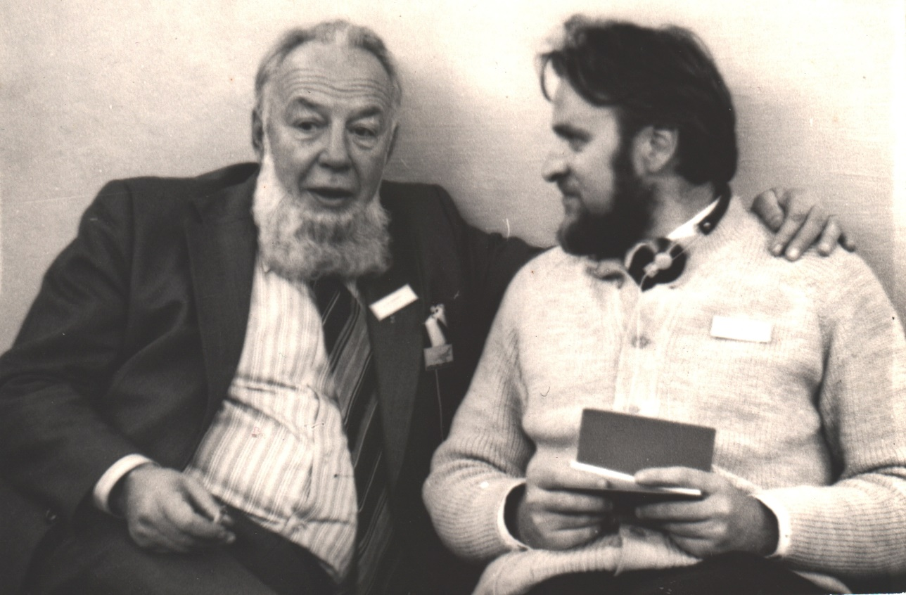
Банников А.Г., Кищинский А.А. Крым, Алушта. XXII заседание Исполнительного Совета Международного бюро по изучению водоплавающих птиц. Ноябрь 1976 г. Фото А.В.Пикалова.

Но особенно мне запомнился вечер, на который к нам домой были приглашены Андрей Григорьевич Банников, Юрий Андреевич Исаков, Владимир Евгеньевич Флинт, Александр Александрович Кищинский, Ардалион Алексеевич Винокуров, Геннадий Андреевич Кривоносов. Основными темами дружеского общения собравшихся были обсуждения хода симпозиумов, перспективы исследований на 12-ти Рамсарских угодьях СССР (куда вошли и Лебяжьи острова – филиал КГЗОХ), получивших в 1975 г. официальный статус угодий международного значения. Говорили о необходимости подготовки и выпуска нового многотомного издания «Птицы СССР», продолжении томов серии «Миграции птиц Восточной Европы и Северной Евразии». Много из того, что планировали собравшиеся, было реализовано в будущем. К примеру, два тома «Миграции птиц Восточной Европы и Северной Евразии»: Гагарообразные – аистообразные (1978) и Аистообразные – пластинчаклювые (1979), ответственным редактором которых был А.А. Кищинский.

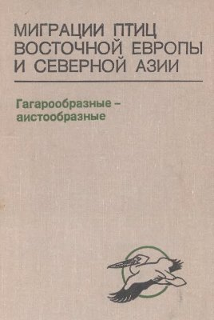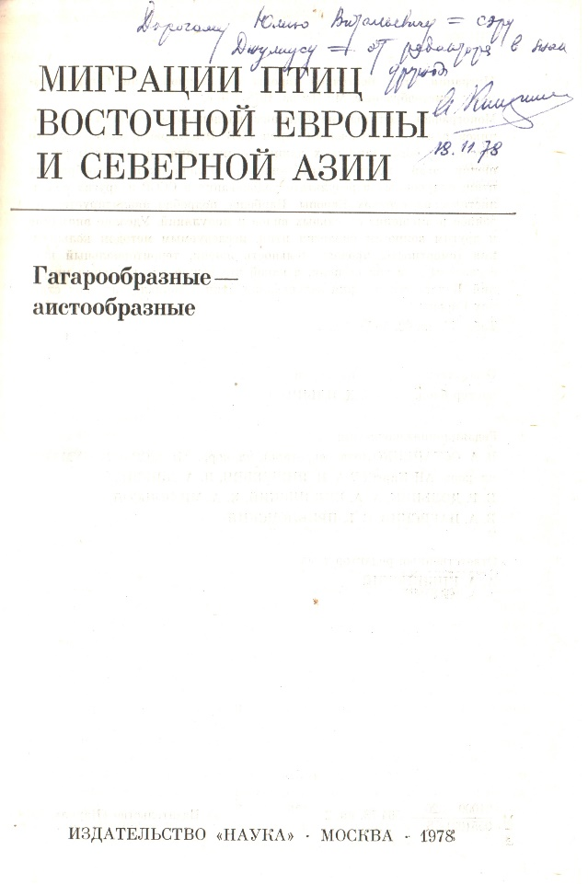
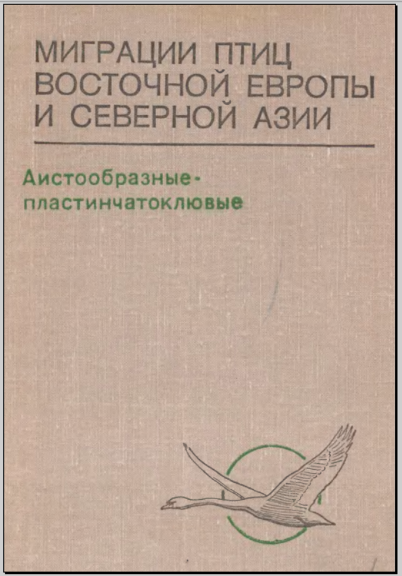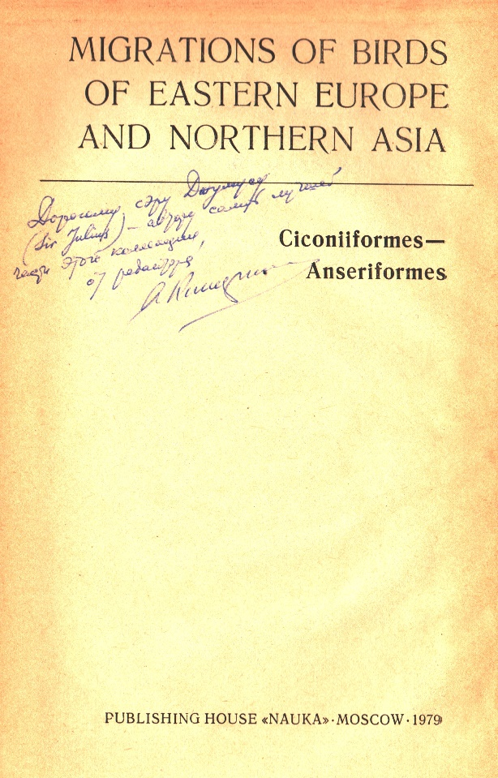
Факсимиле Кищинского А.А. на титуле тома Гагарообразные-аистообразные
Факсимиле Кищинского А.А. на титуле тома Аистообразные-пластинчаклювые

Этот вечер был отмечен и неким курьезом, который случился с Александром Александровичем. Уже около полуночи, когда корифеи уже уехали в гостиницу, А.А. Кищинский поинтересовался можно ли посмотреть в хранилище КГЗОХ тушку желтозобика (куличка, обитающего на Аляске и Таймыре), добытого в Портовом в 1973 г. Хранилище находилось в конторе в 300 м от дома, а у отца были ключи и они направились «проверять правильность определения» экземпляра. Прошло около часа и вернувшись домой, папа стал спрашивать дожидавшихся его А.А. Винокурова, Г.А. Кривоносова, где делся Сан Саныч. Никто не мог знать, что А.А. Кищинский пошел в гостиницу и, не зная город, но зная направление, благополучно добрался к себе в номер и утром уже встретился с участниками конференции. Много позже, в 1983 г. вспоминая этот случай дома у В.Е. Флинта, в период подготовки мной цветных таблиц в сводку «Птицы СССР», он отметил, что Сан Саныч отличался удивительной способностью находить месторасположение лагеря или базы в условиях тундры, в непогоду, сумерках и прочих экстремальных условиях. И вообще, заключил Владимир Евгеньевич, он был гений ! Окончив школу с золотой медалью в 14 лет, он уже составил полный каталог птиц СССР. Поступил в университет в 16 лет, отличался феноменальной работоспособностью, а свободное владение английским языком позволяло ему обрабатывать в подлиннике самые передовые иностранные издания.
Участники форума в Алуште подвели итоги и наметили перспективы дальнейших исследований водно-болотных птиц Евразии и Александр Александрович выступил здесь как идейный вдохновитель и прекрасный организатор в разработке миграционного, зоогеографического, фауно-исторического направлений.
В программе форума был запланирован выезд участников в филиал КГЗОХ «Лебяжьи острова». Два автобуса желающих ознакомиться с Рамсаркими угодьями в Крыму поселили в гостиницу районного центра в пос. Раздольное с говорящим названием «Белый лебедь», кордон филиала и оборудованные специально для экскурсантов смотровые площадки находились на берегу у с. Портовое в 10 км от райцентра. В вечер приезда Ю.В. Костин на кордоне организовал дружеский ужин с участием В.Е. Флинта, А.А. Винокурова, Г.А. Кривоносова, Т.Б. Ардамацкой, Н.Н. Скоковой, В.И. Лысенко. А.А. Кищинский и В. Слейден присоединились к застолью позже, добравшись на такси, что было не просто в глухой провинции после окончания курортного сезона. В. Слейден, будучи на конференции, не мог оставаться на ночлег на кордоне (требование контролирующих органов) и его сопроводили в Роздольное после посиделок А.А. Кищинский и А.А. Винокуров, а «уставшие» гости устраивались на ночлег на кордоне и в помещениях пионерского лагеря, который находился через две улицы от филиала заповедника.

Костин Сергей Юльевич

*****
Мой отец – воспоминания дочери Юлии Александровны Быстровой (в дев. Кищинской)
Мне 4 года. Я сижу на коленях у отца, а он пишет письма, сидя за письменным столом. Он ученый. Мне интересно, почему на конверте два адреса. Он объясняет, что второй адрес наш. Он нужен, чтобы ответ на письмо дошел обратно.
Потом я в ванной, заперта. Стираю свой сарафан. Рисовала красками и почему-то интереснее было рисовать на сарафане, чем на бумаге. Отец сказал, пока не отстираю, не выйду.
Потом мы на диване. Он читает. Я играю с медведем. Кормлю его с металлической ложки. Очень интересно было залезть ложкой в цоколь от электрической лампочки. После этого не помню ничего.
Отец и мама стоят по разные стороны комнаты и катают коляску, в которой сижу я. Всем ужасно весело, пока коляска неожиданно не переворачивается посреди комнаты.
Как-то мама забрала меня из детского сада. Мы шли по обычной дорожке вдоль пятиэтажек. Возле одного из подъездов мама остановилась и села на скамейку. Она сказала, что отца больше нет, он больше не придет. Он умер. Я не поняла, что это значит. Поняла только потом, когда мама рыдала навзрыд в следующие дни и на поминках. Тогда мне стало очень плохо, и я тоже рыдала.
Отец умер от рака желудка. У него были страшные боли. Он умер у мамы на руках, положив голову ей на колени.
Лето. Киев. Второй этаж пятиэтажки. На балконе в горшках цветут ноготки и душистый табак. И ветки вишни залезают через ограждение. Можно даже сорвать пару вишен. Я торчу во дворе по возможности целый день. Там подружки, куклы, игра в школу или больницу. Но каждый день бабушка занимается со мной арифметикой и чтением. Каждый день мы записываем в тетрадку небольшое стихотворение и выучиваем его наизусть. Мне уже 5 лет. Дед - высокий совсем лысый старик, который любит меня беззаветно. Он не родной мне дед, он второй муж бабушки. Я называю их Наташа и Ваня. Не знаю, почему, но бабушку никогда не называла бабушкой.
Родного деда расстреляли в 1938 году. Судьба моей бабушки Наташи удивительно, просто обескураживающе горька. Из четверых детей в семье она была самая толковая и самая весёлая, хотя не самая красивая. Её первый муж был талантливым инженером, строил мосты. Они поженились в конце двадцатых годов и родили дочку. А в феврале 1937 года - сына, моего отца. В 1938 году деда арестовали по доносу коллег. Его вели по длинному коридору, в конце он обернулся, и бабушка поняла, что это последний раз, когда она видит мужа.
Его расстреляли в том же году через 5 месяцев без одной недели. Но бабушке об этом не сообщили, и на протяжении многих лет продолжали принимать у неё передачи и письма для него. И она терпеливо продолжала ждать.
После ареста из квартиры забрали всю мебель. Каким-то чудом ей - жене врага народа удалось сохранить работу, держать всё в тайне. Как-то она шла по улице и плакала. И вдруг уткнулась прямо в пальто своего начальника. Большое самообладание потребовалось, чтобы сразу придумать историю о том, что болеют дети и что она очень устала и поэтому плачет, идя по улице.
Старшая дочь стала профессором литературы, преподавала в институте в Свердловске. А в 40 лет умерла от рака. А через 13 лет умер и мой отец.
Второй раз замуж бабушка вышла уже в 60 лет. Он любил её с юности и ждал. Он прошёл Первую мировую. Во Вторую мировую зимой, спасаясь от немцев, переплыл Днепр. Остался жив, хотя потерял одно легкое. Умер он в 90 лет. До конца был убеждённым коммунистом, и я даже рада, что он не застал перестройку, ушёл прямо перед тем, как всё началось. Ему было бы тяжело видеть, как рушатся идеалы.
Бабушка переехала к нам в Москву. Она до самого конца сохранила светлый ум и чувство юмора. Она готовила еду, следила за домом. Отвечала на мои расспросы о прошлом. Она ушла тоже в 90 лет. И до конца жизни она сохранила страх, вернее, не смогла от него избавиться.
Мой отец был орнитологом. Очень талантливым ученым. Он очень многое успел сделать за свои 40 лет. Сейчас прошло уже 43 года со дня его смерти, но его коллеги и ученики, и теперь уже ученики учеников, продолжают каждый год в его день рождения собираться вместе и вспоминать. Сейчас они называют эти встречи Клубом памяти ушедших друзей. Отец был вундеркиндом. В 4 года в детском саду воспитательница оставляла его в группе читать детям книжки. В семь лет по результатам собеседования его зачислили в 4-ый класс. В 15 лет он уже поступил в университет. Нельзя сказать, что сверстники прощали ему такое. Из школы он часто приходил в порезанном пальто или весь закиданный снежками. Но ему было интересно то, чем он занимался. Ему были интересны птицы. В семь лет он написал две книги. Это были определители птиц СССР. Написанные от руки, но с цветными иллюстрациями. Он как будто очень торопился жить. Став взрослым, не мог терпеть тратить время на глупых людей.
Моя мама родилась за пять лет до войны в селе Долиновка на Кубани. В 1941 её отец ушёл на фронт. Они с мамой и тремя сёстрами остались под немецкой оккупацией. Немцы жили в доме и забирали всю еду. Однажды они чуть не застрелили младшую сестру, совсем ещё грудную, за то, что плакала и не могла успокоиться. Однажды чуть не застрелили мать, мою бабушку, требуя отдать последнюю еду. Спасла её старшая сестра, десяти лет, которая немного знала немецкий язык. Немцы так удивились, что оставили мать в покое. А секрет был в том, что до войны в селе жили немцы-переселенцы и дети, общаясь между собой выучили языки друг друга. А потом пришла война...
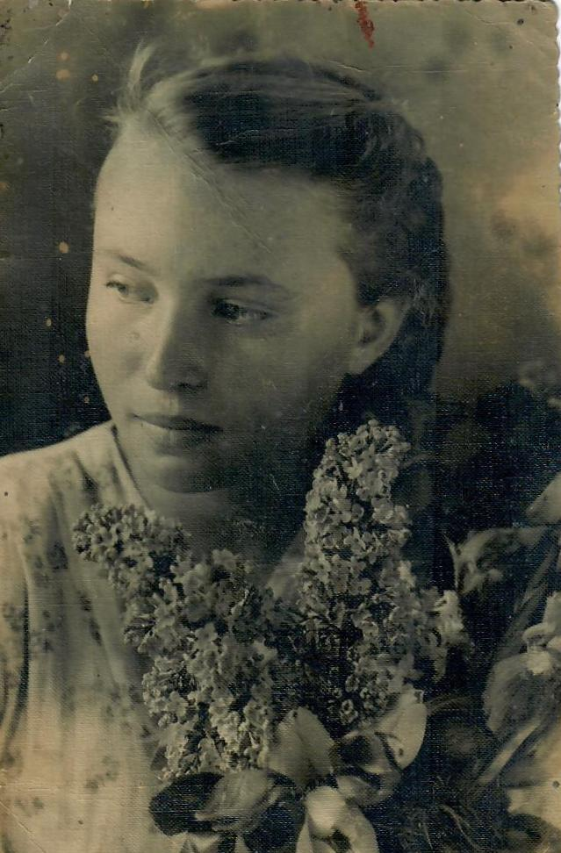
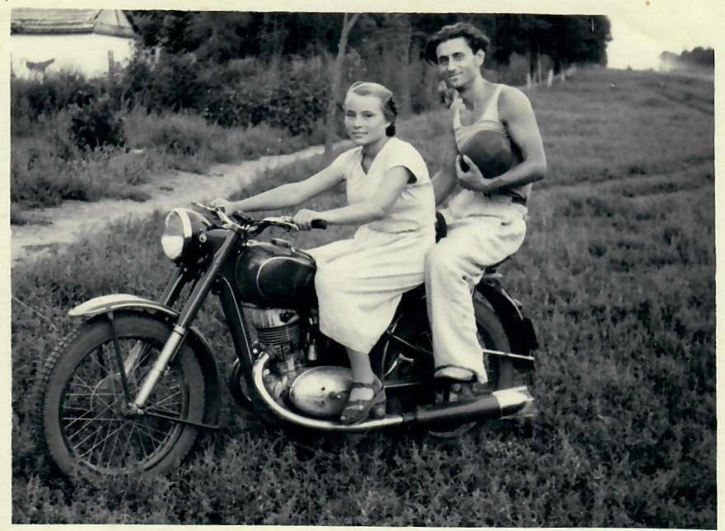
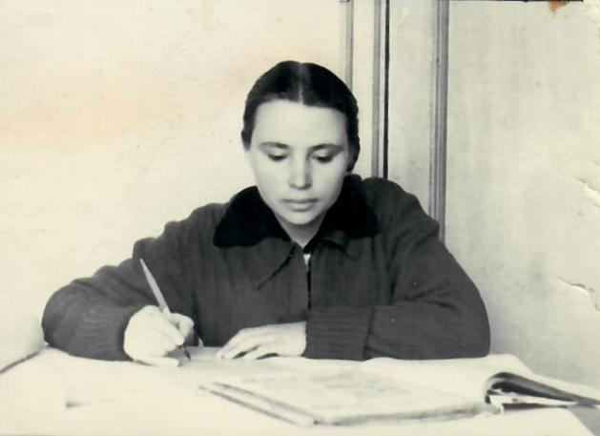
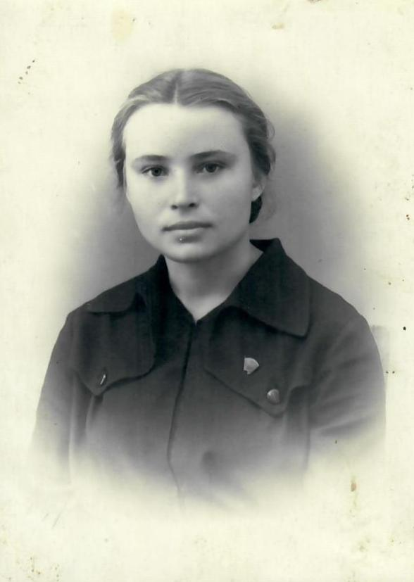
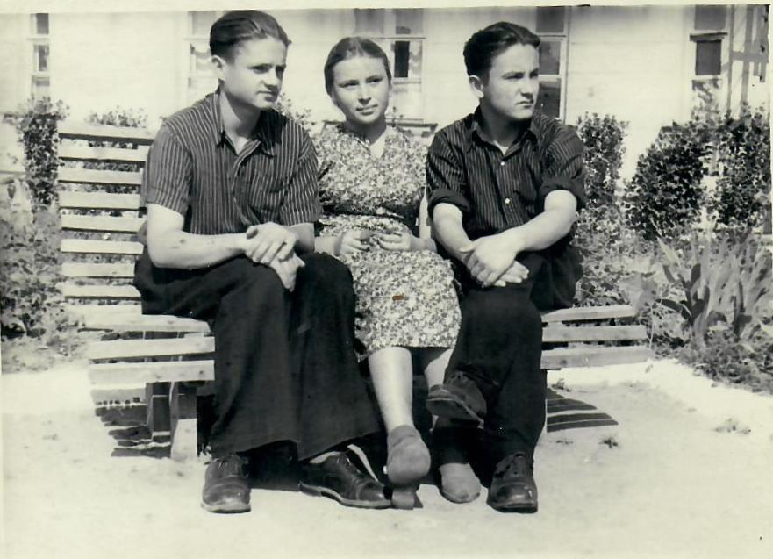
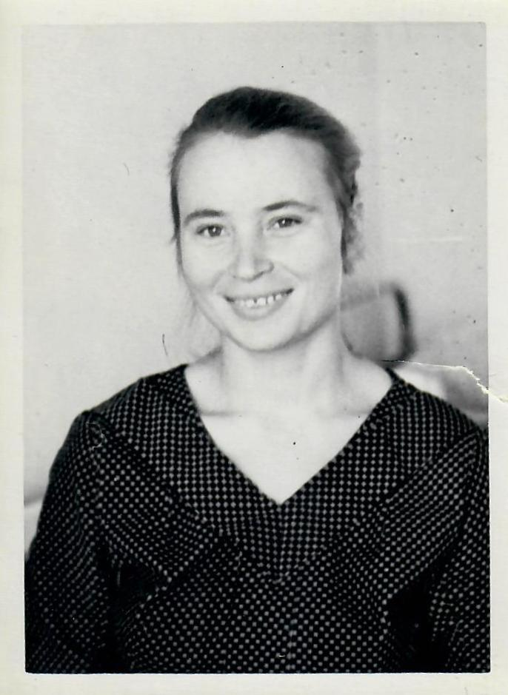
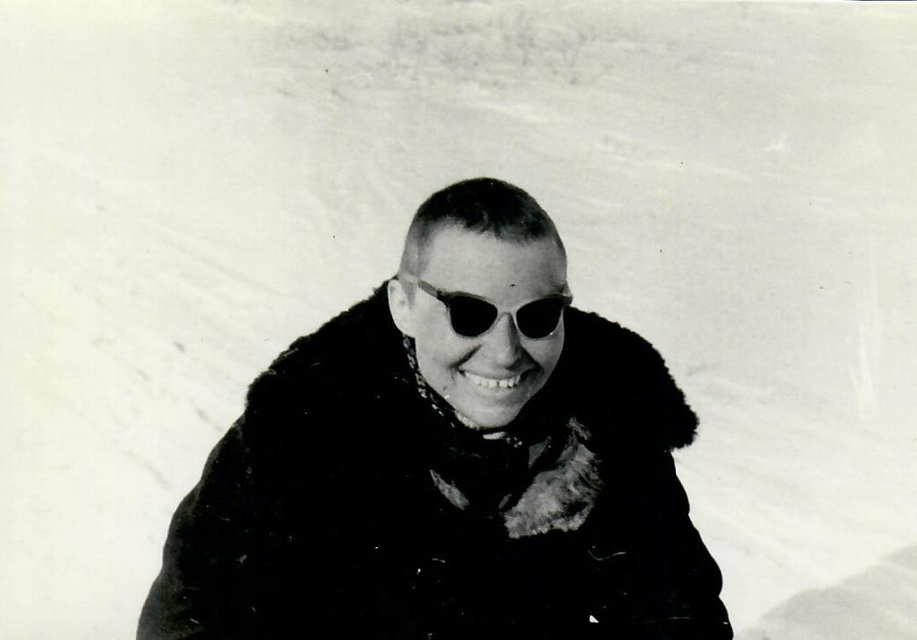
Мама всегда была отличницей. Ей очень нравилось учиться, хотя в школе не было учебников, а писать приходилось на полях газет. После 7-ми классов мама поступила в строительный техникум. И, закончив его, была отправлена на работу в Сталинград - восстанавливать город после бомбежек. Смотрю на фотографию того времени - девушка с широченной улыбкой, совсем молоденькая, но с образованием, поэтому главная, и вокруг - её бригада - десяток высоких парней-строителей, красавцев. Все они улыбаются. Хотя жизнь была нелегкая и есть особо было нечего.
Родители познакомились на танцах в городе Приморско-Ахтарске. Очень скоро поженились и уехали на зимовку на Камчатку. По научным делам отца. И там у них родился сын – мой старший брат.
Когда вернулись в Москву отец посоветовал маме подготовиться и поступить в институт. Она по самоучителю выучила английский язык и поступила в институт Мориса Тореза. Потом попала на работу в Институт географии РАН, переводчиком. Там мама проработала 30 лет, сначала переводчиком, потом младшим научным сотрудником, работала в международной комиссии, участвовала в организации международных географических симпозиумов и конференций. А ещё много лет была синхронистом. Я думаю, это самая напряжённая работа, которую только может выдержать человеческий мозг.
Меня мама родила в 39 лет. Насколько я знаю, отец не хотел ребёнка, считал, что уже поздно, и когда мама сказала, что беременна, ответил: «ну и дура». Но мама очень хотела. На улице не могла оторвать глаз от женщин с маленькими детьми. И как я понимаю, то, чего хотела мама, она получала. Сейчас она уже прабабушка, и мы с дочкой и племяшками часто шутим, что если бабушка чего-то хочет, то лучше ей это дать, иначе она возьмёт сама.
А когда я родилась, папа, по рассказам бабушки и мамы души во мне не чаял. Уже в 2 года сажал меня в походный рюкзак и брал с собой в лес. Ночевки в спальнике в лесу у костра я, кажется, помню не только по фотографиям. Помню пение птиц и елки, которые ночью казались волками.
Бабушкин и дедов дом на Кубани. Лето. Моя кровать рядом с окном, выходящим на террасу, на окне белая тюлевая занавеска. Она колышется от ветерка. Я просыпаюсь и не открываю глаза. С кухни слышатся голоса мамы и бабушки и доносится запах оладышков. Лежать в кровати замечательно, радостно от пробуждения, запаха, голосов и ожидания нового дня.
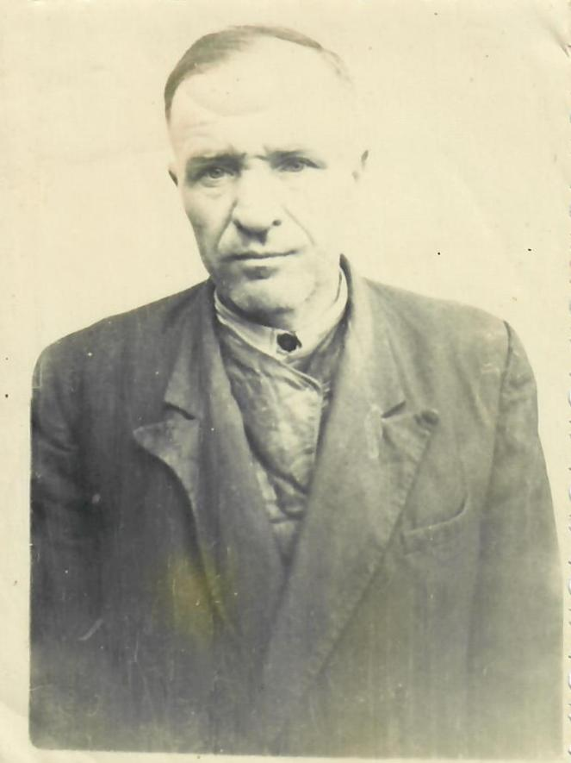
Дед Миша (9 июля 1906 г. - 27 марта 1983 г.)
Дом этот построила для родителей мама, когда вернулась из Сталинграда. У родителей их было четверо - четыре сестры. И у каждой по два ребёнка. И все мы иногда вместе, иногда порознь собирались в этом доме. Разница между старшими и младшими большая. У меня с братом - 15 лет. Но лето все проводили здесь.
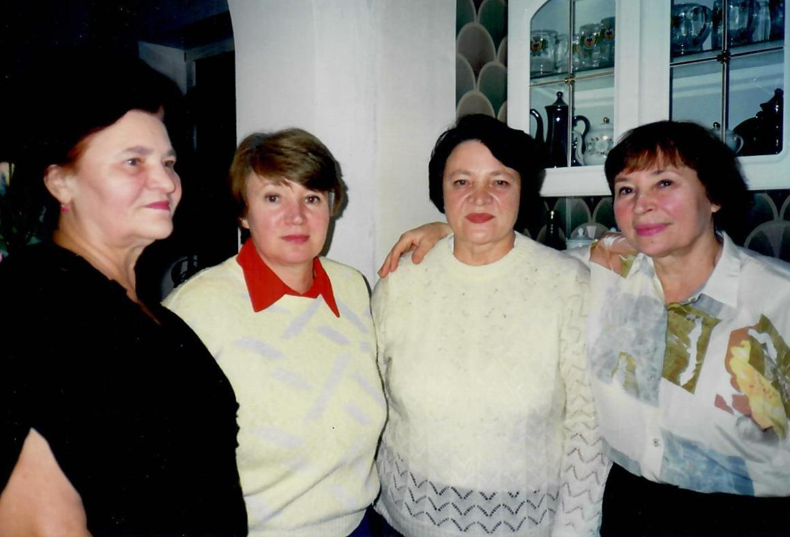
Сестры.
Бабушка была удивительной хозяйкой. В её хозяйстве был скотный двор, птичий двор, сад, огород и виноградник. Правда виноградником и вином занимался дед. Были свиньи, корова, куры, гуси, утки и индюшки. Был погреб во дворе под землёй с винными бочками, запасами картошки, лука и чего только там не было. Был большой сарай с сеном. Было огромное черешневое дерево с раскидистыми ветвями, на которое мы забирались и лопали черешню. Она была темно-бордовая размером с детский кулачок, и необыкновенно сладкая. Были абрикосы, которые бабушка высушивала в курагу. Был малинник. И рыбалка на лодке плоскодонке, и потом сушеные рыбки на веревочке на чердаке. Вкусные - не оторваться.
2024 г.
*****
Воспоминания Валентины Михайловны Нехаенко (сестры жены)

Саша Кищинский - муж моей сестры Лены. Когда она приехала домой в Долиновка, мы узнали, что они полюбили друг друга и он должен приехать за Леной. Родители стали готовиться к встрече зятя, накрыли стол, пригласили родственников. Лена была счастлива и красива, в нарядном платье с красивыми бусами. Но уже наступил вечер, а Саши нет. Лена волновалась, но не подавала вида, всё улыбалась. И, наконец, ребята появились. Саша приехал с другом. Помню он был в рубашке в клетку, очень смущенный и очень красивый. Праздник состоялся. Родители сразу приняли Сашу как сыночка, он тоже был очень внимательный и, думаю, полюбил их как родных. Для нас с сестрами Саша стал братом. Мы выросли в деревне, а Саша был особенный, очень умный и добрый. Ни одной минуты мы не чувствовали разницы в нашем происхождении. Настолько добрым и воспитанным был, что его полюбили все наши родственники и друзья. Мы гордились, что у Лены такой чудесный любимый и необыкновенно умный. Саша пытался делиться своими знаниями, рассказывал о птицах и своих увлечениях. Старался чем-то помочь родителям. Мы все полюбили Сашу, как брата, а папа с мамой, как сына, и человека, красивого во всем.
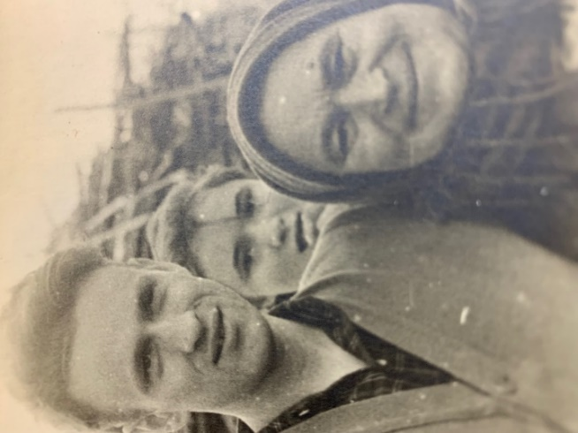
На заднем плане Валентина Михайловна Нехаенко в Долиновке – селе в 40 км к северу от Краснодара в Краснодарском крае. Справа тетя Елены Михайловны и Валентины Михайловны (сестра матери) Ольга Федоровна Дзюбло.

Андрей Александрович Кищинский – сын Александра Александровича
А кто напишет про Андрея ?

******
АЛЕКСАНДР АЛЕКСАНДРОВИЧ КИЩИНСКИЙ,
один из моих друзей, безвременно ушедших, друг и ровесник, который был всегда старше …

Саня Кищинский! Светлая память о тебе будет со мной всегда, пока буду я.

Мы познакомились с А.А. Кищинским в подростковом возрасте в 1951 г. при каких обстоятельствах я уже не помню. Ясно, что было это в кружке юных биологов при ВООПе (Всероссийском обществе охраны природы). Руководил кружком величайший из воспитателей будущих биологов – Пётр Петрович Смолин, легендарный ППС. Как и когда точно это было и обстоятельства, при которых произошло, в памяти моей не сохранилось – такое ощущение, что мы были знакомы и дружили всегда. Во всяком случае, в списке учредителей кружка моя фамилия значится, хотя я был семиклассником, а Сани там нет. Вроде он пришёл к нам из кружка при биофаке МГУ. Тогда им руководил, будучи студентом В.Е. Флинт. Однако в 1951 г. на первой из сохранившихся у меня фотографий, Саша уже в кругу вооповцев.
Саня мой ровесник, но всегда был старше, мудрее, опытнее, авторитетнее – такой старший брат, уважаемый, заботливый, благожелательный, но в меру недоступный, пребывающий в собственном, недоступном другим, даже друзьям, мире. Он не воспринимался как «вундеркинд», хотя был таким «официально» (см. Флинт, 1999). Про его «обзоры» птиц в юном возрасте я услышал гораздо позднее из того же источника, но ощущение не столько превосходства, а скорее авторитетности А.А., было со мной всегда. Что было до нашей трагической поездки в Тульские засеки летом 1952 г. память не сохранила, хотя и до этого мы были не только хорошо знакомы, но и достаточно близки несомненно.
В 1952 г. Саша закончил школу (в 14 лет!) с золотой медалью и был принят в МГУ на биологический факультет, правда по специальному решению Министерства образования СССР, как «заслуженный вундеркинд республики». Вместе с ним, тоже без экзамена, туда же поступил Андрей Беус, тоже ВООПовец. Он имел только серебряную медаль, за отсутствие пафоса в выпускном сочинении. Я был ещё девятиклассником, перешедшим в 10-ый, освободился раньше и по рекомендации ППСа работал у Геннадия Николаевича Лихачёва в Приокско-Террасном заповеднике на подхвате по проверке дуплянок, развешенных в заповедницком лесу. Как писал мне туда Андрей Беус, если он пройдёт в МГУ и будет свободным, то хотел бы тоже куда-нибудь поехать на природу для работы. Так и произошло. Г.Н. Лихачёв послал меня вместе со студенткой биофака Саратовского университета Галиной (вроде) Агаповой в бывший заповедник «Тульские засеки», где Г.Н. работал до закрытия заповедника в 1950 г. Послали нас для продолжения сбора материала по питанию осоеда, поскольку в Тульских засеках остались дубы оборудованные для залезания к гнёздам хищных птиц. Для этого в их стволы были вбиты железные «костыли». Мы с Агаповой приехали раньше, а Андрей с А. Кищинским – несколько позже, когда мы уже начали наблюдения. В день их приезда Андрей утонул, купаясь в р.Упе он попал в карстовский (карстовый?) колодец с ключом холодной воды. После перегрева, когда они ехали на «полуторке» по степи от Тулы до Крапивны, холод и неожиданность привели к разрыву эмфиземы аорты и мгновенной смерти. После того, как худо-бедно, пришли в себя, мы, согласно плану работ, перебрались в Орловскую казарму (так называли сторожки в Тульских засеках, т.к. они имели «стратегическое значение» в защите от кочевников). Питались до отвала в семье лесника, спали на сеновале. Как-то лесник предложил нам, самим правда, сходить на утиную охоту, дал ружьё и патроны, сказав, что идти надо на заре. Мы, конечно, проспали и он презрительно сказал: «Эх, вы, у́тошники, называется». Мы, естественно, говорили потом об этом, и с лёгкой руки Димки Пупавкина, по кличке «Птенец» (за писклявый голос), стали «у́тошниками»: Саня – старшим, я – младшим. В засеках лазили по «костылям» в гнёзда осоедов, забирая у птенцов часть только что принесённых родителями осиных сот для определения вида ос, но почему-то такое определение «осятникам» не удалось.
Следующее воспоминание касается моих приездов к А.А. домой в Москву из Новосибирска. Помню вечерний приём «сладкой водочки» на кухне квартиры панельного дома, в котором жили Кищинские. От этих вечеров у меня остались самые тёплые чувства. Помню, что я рассказывал о своих исследованиях Сане. Он внимательно и с интересом слушал меня, поддерживал, одобрял, т.к. я очень нуждался в этом, будучи везде отщепенцем и среди классических зоологов и среди своих «бухгалтеров» от зоогеографии (кузякинцев), которые исповедовали веру, привитую А.П. Кузякиным, что нужно считать всё и везде – птиц, зверьё, бабочек и т.д. Саня же был «классиком» и по роду работ и подготовке, но относился к моим склонностям с уважением и интересом. На мои вопросы о его работе, планах и намереньях отвечал кратко, с юмором, без особого пиетета, явно уходя от разговора в этом плане. Причём это не выглядело как запрет, а скорее походило на «Да чего там интересного в этих плейстоценах и голоценах», как он как-то выразился, доброжелательно передразнивая меня. Помню, что он даже высказывал некоторую обеспокоенность в связи с тем, что я «считаю на ЭВМ», как тогда говорили. «Наверное теперь так надо» – сказал он. На что я заметил, что «Ума это не прибавляет и я далёк от мысли о своём «превосходстве» по этому поводу». Он, слава Богу, и не пристрастился к этой забаве и остался «классиком» и в мире со своими учителями – Г.П. Дементьевым и Л.А. Портенко, не теряя контактов с «инакомыслящими», вроде меня. После смерти Саши и до сих пор мне не хватало и не хватает его искреннего внимания, поддержки и одобрения, несмотря на иную систему ценностей и интересов.
Что ещё было свойственно А.А.? Во-первых, почти «гурманский» вкус к жизни. Помню как-то в его приезд в Новосибирск, я угощал его, теперь уже в своей кухне в малометражке в Академгородке, правда кирпичном, а не панельном доме, чем-то вроде облепиховой настойки и он, причмокивая от удовольствия послевкусия, сказал что-то, вроде: «Вкуснотища-то какая!». И это было свойственно Сане не только в еде и питье, а касалось жизни вообще. И тем не менее, он даже в этом был как-то отстранён от всего «прогрессивного человечества» и был сам собой в своём мире. Помню, как кто-то в шутку сказал: «Ну ты даёшь, Санька! Мы почти все уже женаты по второму–третьему разу, а ты живёшь всё с той же, уже не очень юной кубанской казачкой, привезённой в Москву из экспедиции». На что Саша сказал: «Ну, знаете. Всё объясняется тем, что многочисленные недостатки моей жены ещё не превысили некоторых её достоинств». Это я нередко цитировал своей, правда второй, жене, объясняя наше с ней долголетнее совместное проживание при непрерывных стычках, скандальчиках и недовольстве друг другом.
Саня, по слухам, иногда, по крайней мере, любил и «на стороне», как часто и долго не знаю, но доходили слухи и о какой-то стычке на этой почве, то ли с конкурентом, то ли оскорблённым родственником временной привязанности. Причём светлое, я бы сказал тихое и умилительное восприятие жизни, проявлялось и на прощании с ним. На похоронах (кремации) я из Новосибирска не приезжал, а был на захоронении урны на Преображенском кладбище в Москве. Урну нёс Виктор Торгульян (друг Саши), рядом шла вдова в умеренно чёрной траурной одежде. Они что-то вспоминали, буквально хихикая при этом. Но это не выглядело кощунством, а скорее как воспоминание о прежней весёлости, не буйной, но очень трогательной и взаимной. Для меня это всегда было особенно приятно, поскольку я никогда не пользовался избыточным уважением коллег–читателей своих «произведений». К моменту защиты докторской мнение обо мне и моих «трудах» уже достаточно чётко определилось. Одни считали, что всё это «и непонятно, и вельми похабно» (как говорил С.С. Фолитарек про мою диссертацию, цитируя анекдот про экзамен по немецкому языку в Тобольской семинарии), другие – что «здорово, но непонятно». Поэтому ожидать благополучной защиты не приходилось, учитывая, что даже мой шеф и учитель, проф. А.П. Кузякин, выслушав моё чтение реферата, сказал, что если был бы он в Совете, то выступил бы против присуждения мне искомой степени и что его, несомненно, поддержали бы. Поэтому нужны были «надёжные» оппоненты. Я остановил свой выбор на проф. А.Г Воронове и В.Д. Ильичёве. Обоих я знал, но не настолько, чтобы самому просить их об этом, тем более, что Ю.Г. Пузаченко, несмотря на совместное проживанием с ним в юннатские годы в Приокско-Террасном заповеднике, оппонировать отказался. С А.Г. Вороновым мне помог его сын, Г.А. Воронов, а с В.Д. Ильичёвым я попросил «свести» меня Саню. Он только что получил утверждение своей докторской из ВАКа, был очень доволен этим и охотно, как мне показалось, согласился мне помочь. Его просьба была удовлетворена. Вскоре Саня заболел и в эпопее с моей защитой больше не участвовал, перейдя в разряд друзей, безвременно ушедших.
В.Е. Флинт в своих воспоминаниях пишет, что отец Сани был репрессирован и он фактически не знал своего отца, что тщательно скрывалось и им, и матерью. Я об этом ничего не слышал. Даже наоборот, врач, который лечил Саню, говорил, что рак у него наследственный, хотя настигнуть отца он (рак) мог и в лагере или на поселении. Пребывание в сих местах, не столь отдалённых, этому, как известно, способствует. Я думаю, что, скорее всего, Саня это скрывал не из-за боязни, а скорее в соответствии со склонностью не пускать в свой внутренний мир посторонних и даже друзей. Вообще, подозрительно, что сын «врага народа» был принят в Московский университет. Моей троюродной сестре в нём по этой же причине ответили, что её биография им не подходит.
Короче, в памяти моей А.А. Кищинский был и остаётся другом, ровесником, но всегда старшим, почти старшим братом, доброжелательным, напрочь лишённым чувства и демонстрации превосходства, тем не менее тщательно не пускающий в душу всех, в том числе друзей. Но главное, что преследует меня поныне и будет преследовать до конца дней моих – горькое сожаление и печаль, что его нет, как нет и замены ему.
Равкин Юрий Соломонович, доктор биологических наук

Мои встречи с А.А. Кищинским
Встречи с выдающимися личностями всегда оставляют глубокий след в памяти. Встречи бывают разными. Первое знакомство, заочное, с Александром Александровичем произошло в Алма-Ате. Мой учитель – Мстислав Николаевич Корелов, настоятельно рекомендовал регулярно посещать магазин «Академкнига» на улице Фурманова. Он находился в полуподвальном помещении. Тогда это было единственное место, где можно было купить научную литературу. Одной из первых книг восьмиклассника была «Птицы Колымского нагорья» (1968). Учитель похвалил юнната и настоятельно рекомендовал читать не на диване, а за столом, всю и внимательно. Это образец рекогносцировочного этапа фаунистических исследований в непознанных краях. Сказал, что будущее у автора – аспиранта ЗИНа, весьма перспективное. Очень наблюдательный, неутомимый и вдумчивый ученый. Именно так нужно проводить исследования, осмысливать материал, писать, а затем и публиковать диссертации. Причем, это часть диссертации, вся она посвящена и птицам, и млекопитающим. Действительно. Для казахстанского пацана книга об экзотических птицах и экзотического нехоженого Севера была очень впечатляющей. Особенно поразила свободная дискуссия с предшественниками и употребление местоимения «я». М.Н. Корелов сказал, что это подчеркивает ответственность автора за наблюдения и выводы, в отличие от безликого и ложной скромности местоимения «мы». А обходиться без местоимений – высший пилотаж в научной литературе. В книге я впервые столкнулся с оценкой численности птиц и подвидовой систематикой. Оказывается, птиц нужна считать на экскурсии, а потом прикидывать их численность в разных местах обитания и для всео региона. Удивительным было что, даже белые трясогузки бывают разными и их называют подвидами. С позиции сегодняшнего дня меня поражает объем собранного всего за два года материала и глубина его осмысления. Во многом эта книга Александра Александровича послужила для меня учебным пособием, а само его могу считать в некотором роде дистанционным наставником.
Вторая встреча была уже очной. Я, студент четвертого курса Ленинградского университета, привез с Камчатки небольшую коллекцию птиц и определял подвиды в ЗИНе. За соседнем столом Александр Александрович определял соловьев-красношеек с Чукотки и дискутировал с А.И. Ивановым и И.А. Нейфельдт. Попросили мою пару птиц разложить на их столе и показали подвидовые различия. Гордости студента не было предела. Я правильно определил свои сборы.
Третья встреча была особой. После второй студенческой геоботанической практики на Камчатке И.А. Нейфельдт предложила сделать доклад на заседании Орнитологического отдела ЗИН о наблюдениях и сборах птиц. Среди прочего я повествовал о Хультении (Хультен -шведский ботаник) – мост расселения растений по Алеутским и Командорским островам из Америки в Азию. Предположил, что его могли использовать и птицы. Через пару месяцев в Москве проходила конференция по куликам и Ирэна Анатольевна посоветовала обсудить эту весьма сомнительную идею с А.А. Кищинским, большим знатоком Берингии. Разумеется, я воспользовался этой возможностью. На конференции, в перерыве, я обратился к Александру Александровичу, и мы прошли в кабинет Рюрика Львовича Бёме. Беседа была не долгой. Но воодушевило то, что Александр Александрович сказал, что этим мостом воспользовался только крапивник, однако, действительно, в орнитологии термин «Хультения», в отличие от «Берингии», почему-то не используют. Похвалил. Ура!
Следующее событие было печальным. В начале сентября 1980 г. я ехал через Москву в Ленинград. Тогда не было интернета, и именно я привез в ЗИН и ЛГУ весть от В.Е. Флинта о кончине Александра Александровича.
На следующий год В.Е. Флинт и вдова Александра Александровича – Елена Михайловна, организовали встречу друзей и знакомых Александра Александровича в день его рождения – 2 февраля. С тех пор, ежегодно, без перерыва, проходят такие встречи. В 1994 году В.Е. Флинт, с согласия Елены Михайловны, предложил и мне присутствовать на таких встречах воспоминаниях. Сколько удивительных историй было рассказано об этом удивительном человеке. К слову. Знаю только об одном подобном многолетнем, и тоже без перерывов, мероприятии. Казахстанские орнитологи в день рождения И.А. Долгушина собираются у его могилы. Весьма достойные, к сожалению, беспрецедентные, события. После смерти Владимира Евгеньевича Флинта в 2004 г., по предложению Владимира Михайловича Галушина, наши встречи получили название «Клуб памяти ушедших друзей». Организует встречи сын – Андрей Александрович, а возглавляет, по завещанию В.В. Флинта, Павел Станиславович Томкович. Тамадой избран А.Г. Сорокин. Очень душевные встречи.
Последняя встреча с Александром Александровичем была весьма примечательной. В 2018 г. мы с Еленой Ивановной Ильяшенко организовали первую поездку в Крым для поиска и мечения журавля-красавки. Помочь согласился Сергей Юльевич Костин. Приехали на стационар заповедника «Лебяжьи острова» в с. Портовое. У ворот обильно плодоносила вишня, чем мы и воспользовались. Вышел Сергей Юльевич и начал знакомство со слов о том, что мы находимся в намоленном месте. Эту вишню ели А.А. Кищинский, Ю.В. Костин и многие другие знаменитости. Далее прошли за уже накрытый, как положено, стол в просторной беседке под тутовником, на котором было гнездо и ворковала горлица. За обильным ужином нам рассказали, что стол не новый и сохраняется с давних пор. Мы спросили, а где сидел А.А. Кищинский и я немедленно пересел, надеюсь, на это место. Кольцевание цветными ошейниками лебедей в Черноморском бассейне началось в 1974 г. Организовали его А.А. Кищинский с участием Вильяма Слэйдена. Базировались на кордоне заповедника в с. Портовое. В 1976 г., в рамках международной конференции которая проходила в Алуште, заповедник посетили В.Е. Флинт, А.А. Кищинский, А.А. Винокуров, Г.А. Кривоносов, Т.Б. Ардамацкая, Н.Н. Скокова, В.И. Лысенко, В. Слэйден. Участники конференции размещались в гостинице, которая находилась в районном центре – пос. Раздольное (в 10 км от кордона), а «уставшие» гости устраивались на ночлег на кордоне и через две улицы в помещениях пионерского лагеря. В. Слэйден не мог оставаться на ночлег на кордоне (иностранец в пограничной зоне) и по завершению ужина А.А. Винокуров увозил его в гостиницу в Раздольном. Но возвращался пешком, т.к. стол еще оставался накрытым и было чем продолжить успешность дневных забот. После чего, Ардалион Алексеевич возвращался в гостиницу, а остальные участники укладывались спать. Я спросил с робкой надеждой: “сохранились ли кровати?”. О радость. В помещении для гостей сохранилась раскладушка, на которой спал Александр Александрович, а в лабораторном доме – кровать, где опочивал В.Е. Флинт. Лена пошла в лабораторный дом на кровать, а я спать на раскладушку. Приобщились и таким образом к выдающимся отечественным орнитологам.
Александр Александрович занимает особое место в моем понимании, каким должен быть ученый, полевик, мыслитель, товарищ и наставник. Светлая память ему и долгие лета Елене Михайловне и всему семейному клану Кищинских.

Ильяшенко Валентин Юрьевич, кандидат биологических наук

****
Остров Врангеля
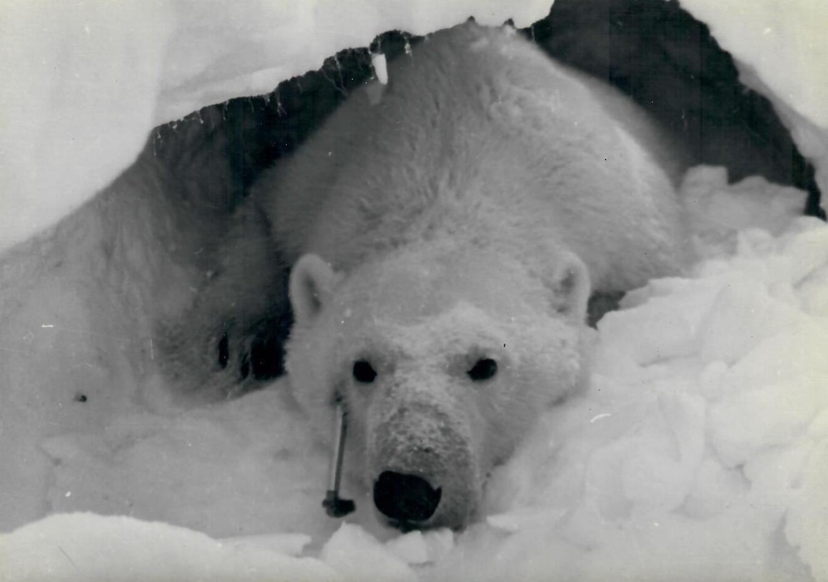
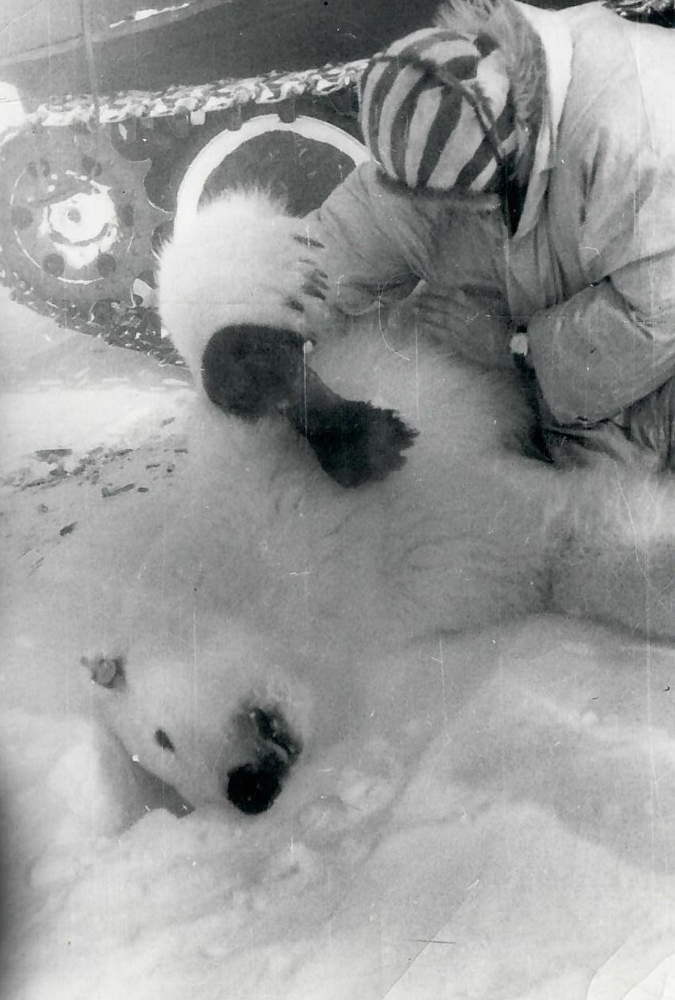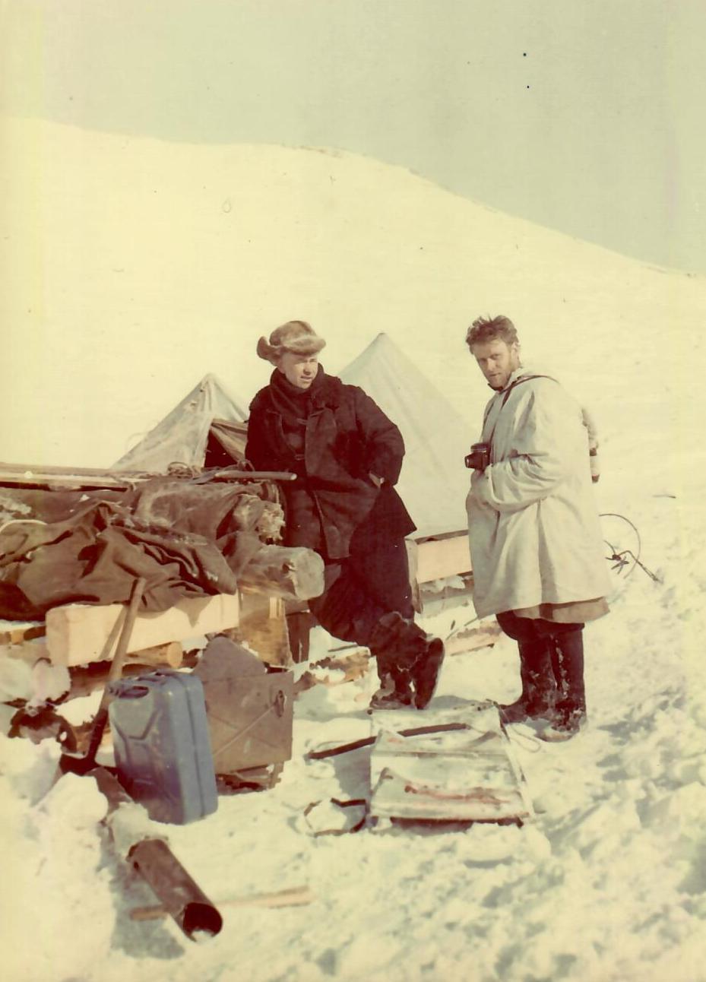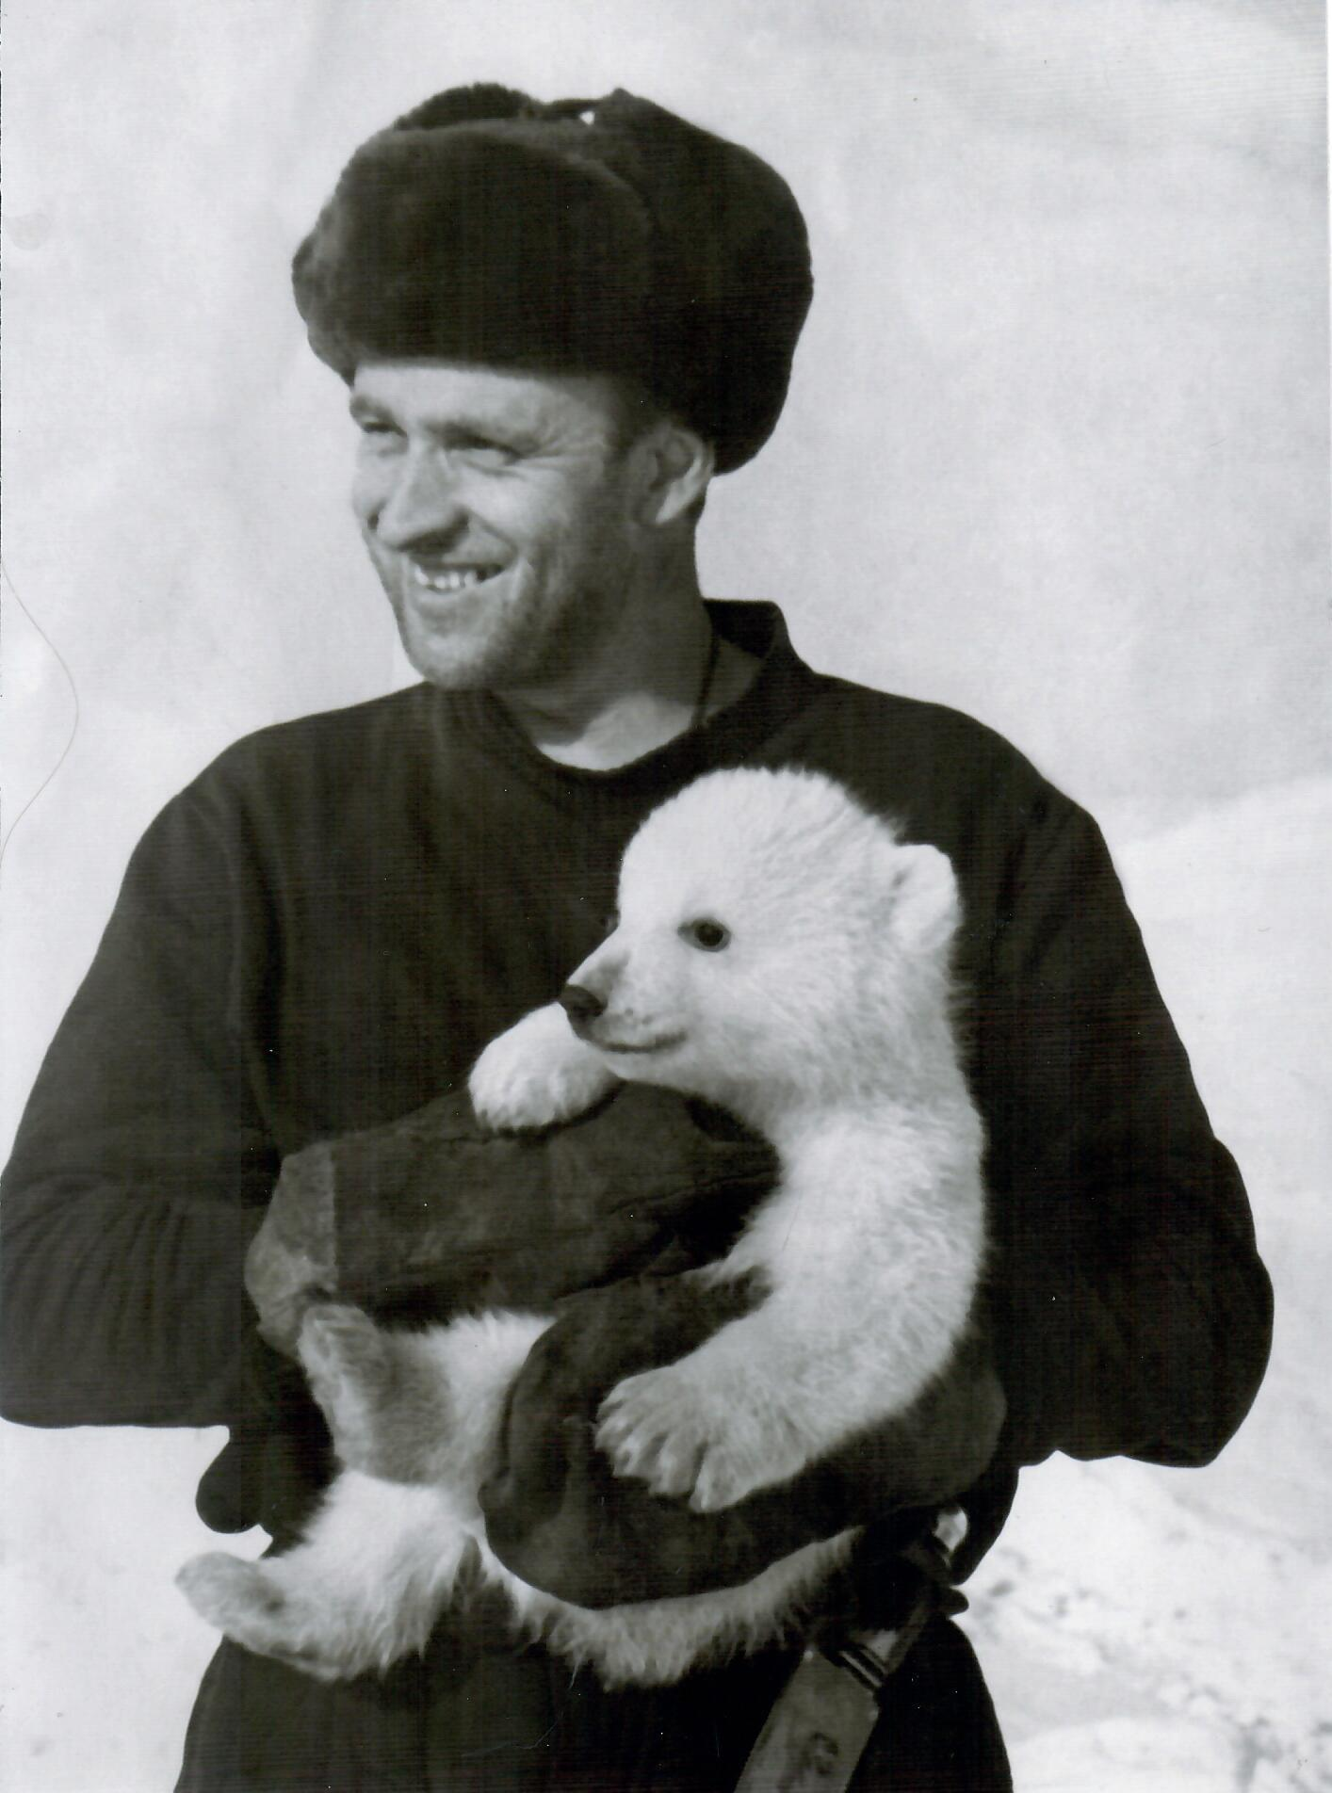
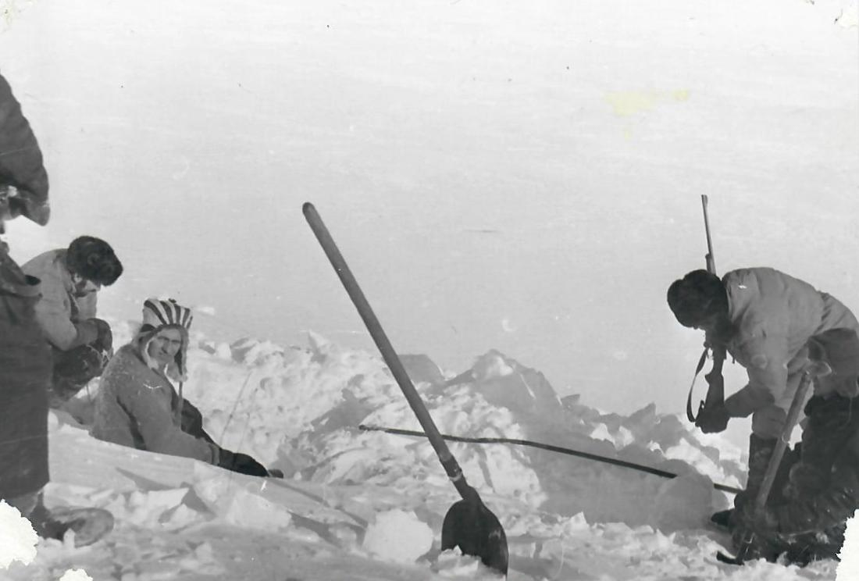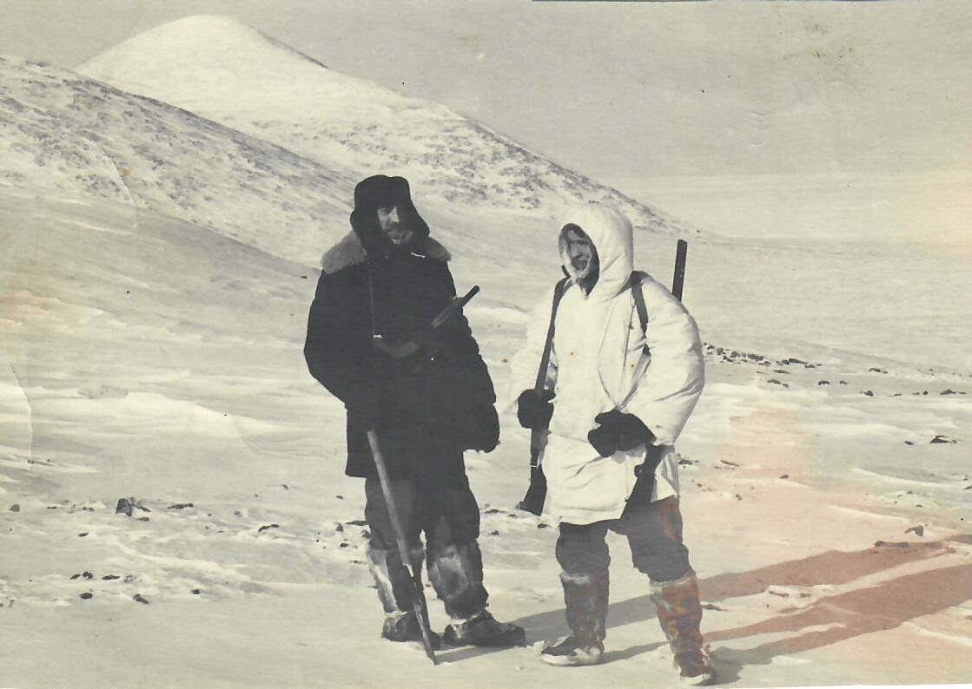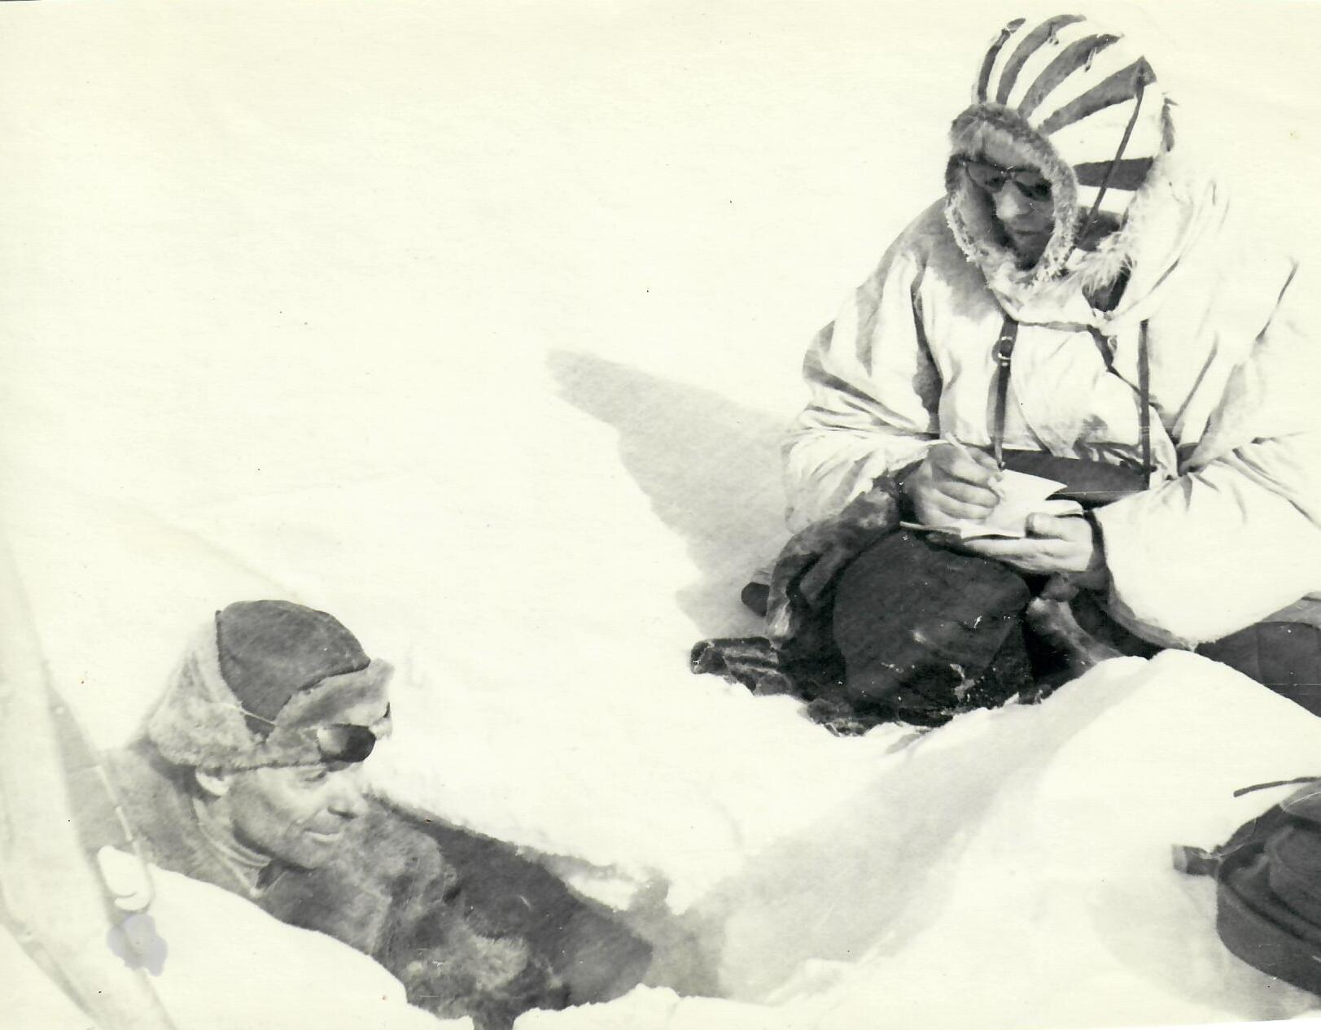

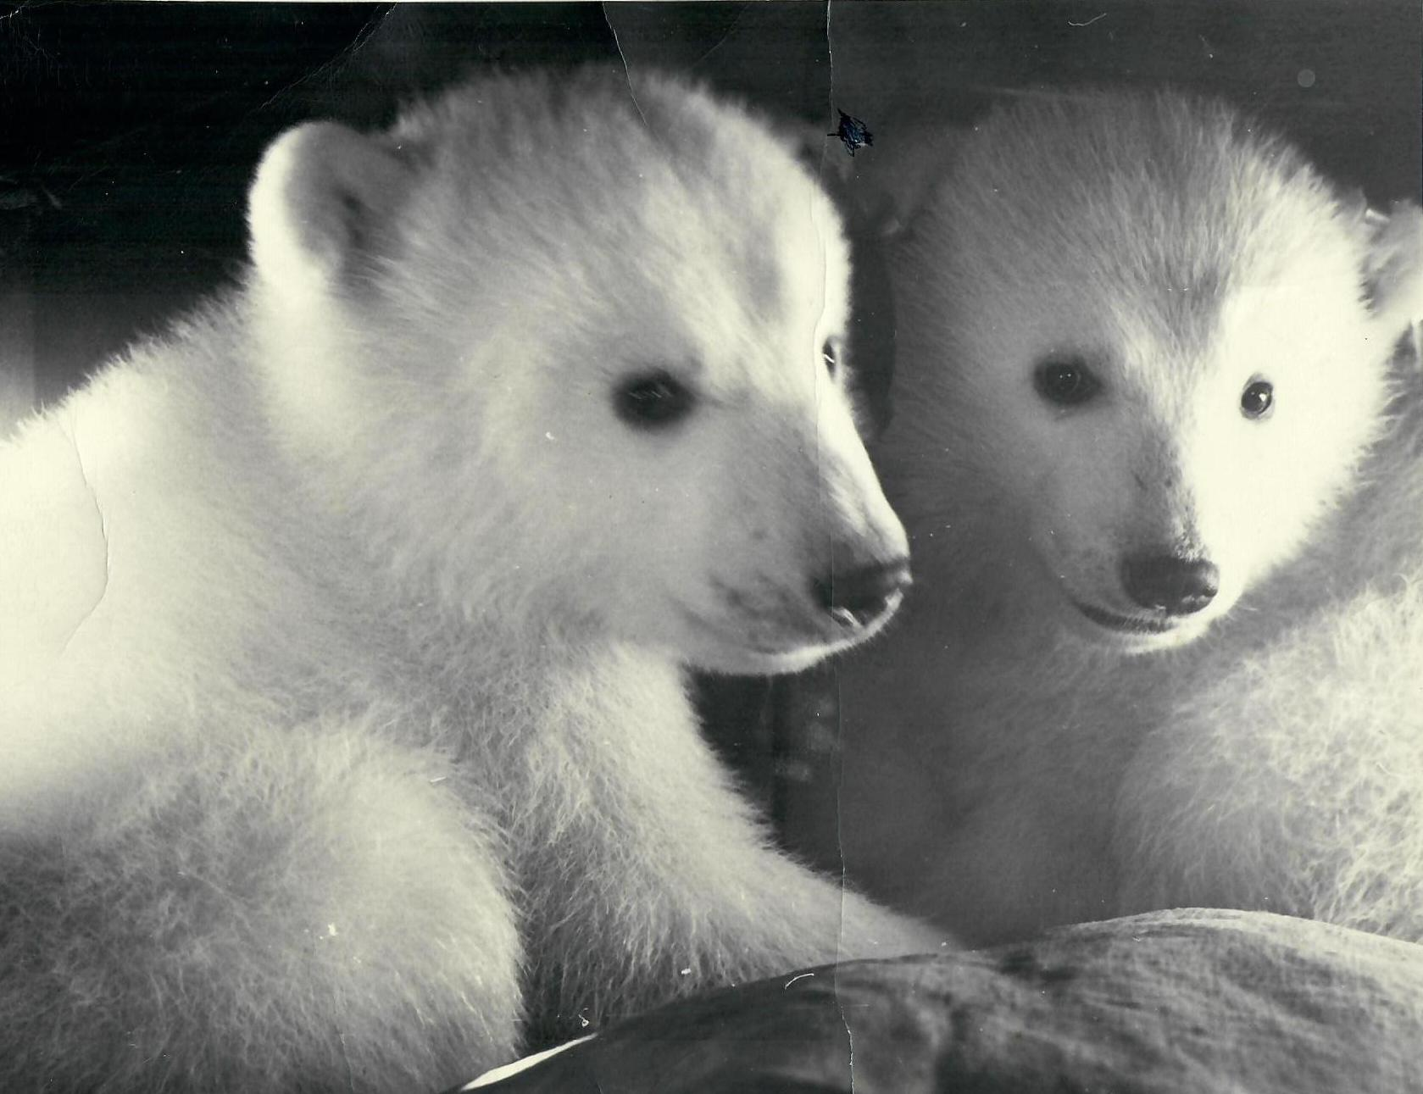
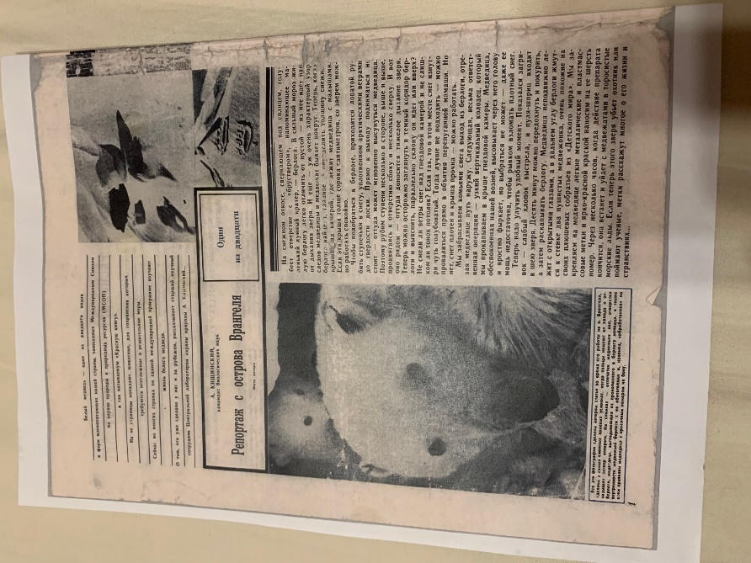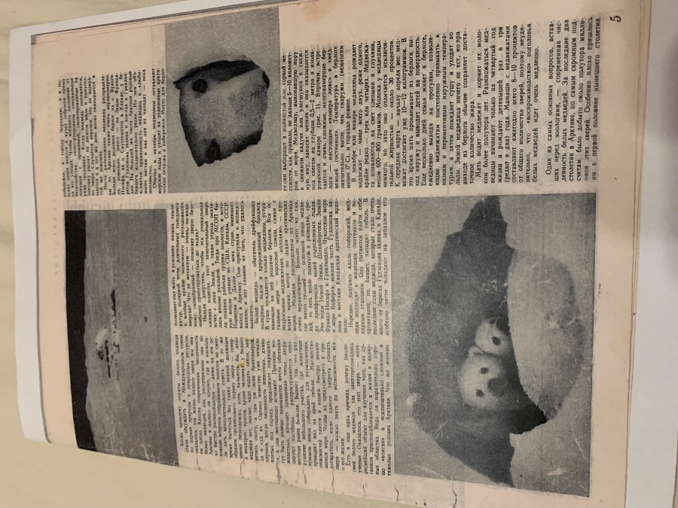
Нужны сканы -забрал сделать Андрей.
****
А.А. Кищинский и А.Г.Банников.
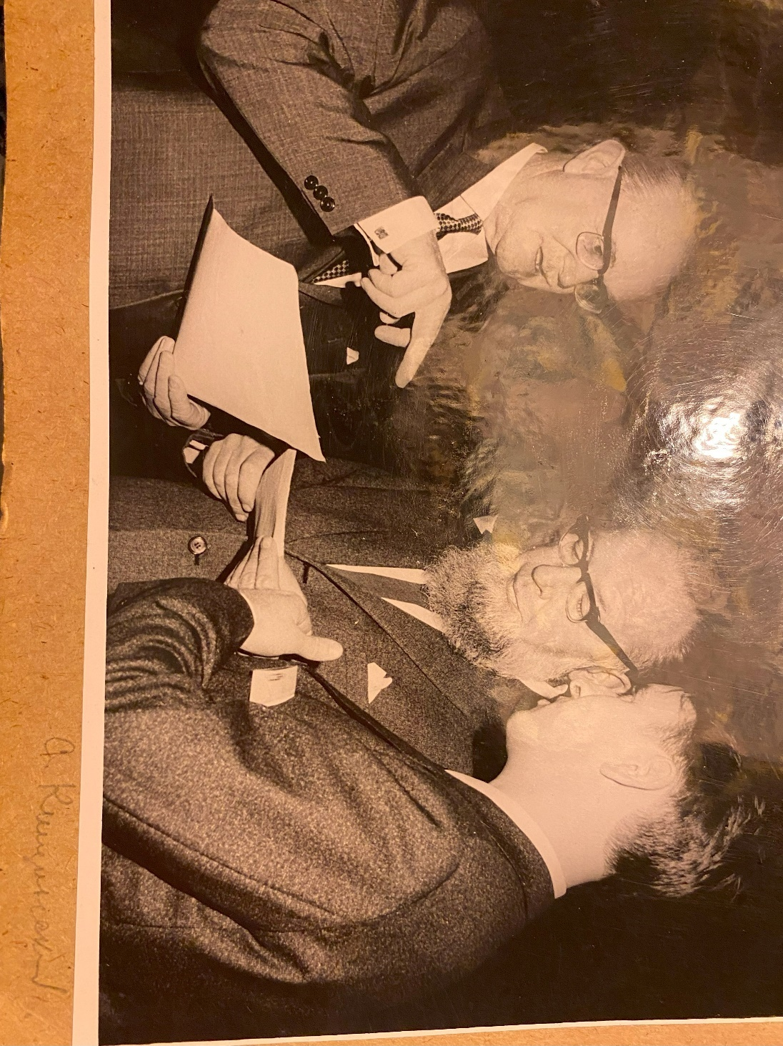
Кто слева ?

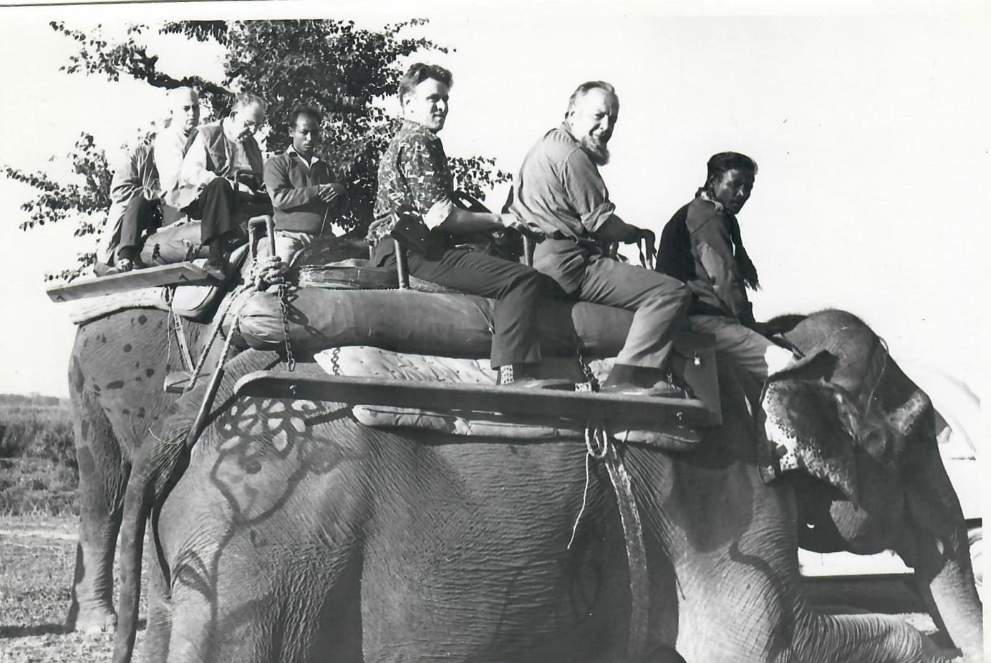
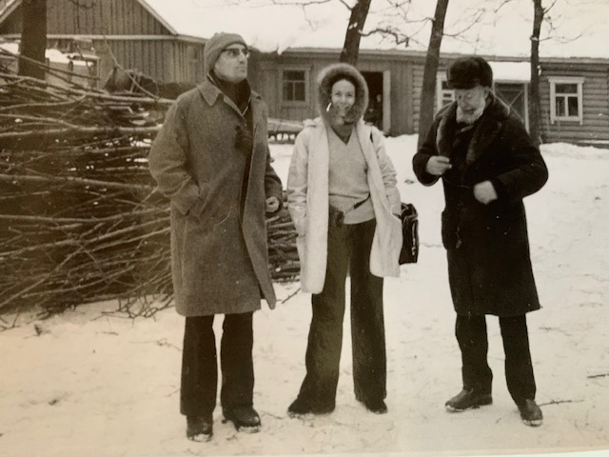
????????

Переписка А.А.Кищинского с Юрисом Карловичем Липсбергом (Латвия) – из архива Руслана Матрозиса (Рига)
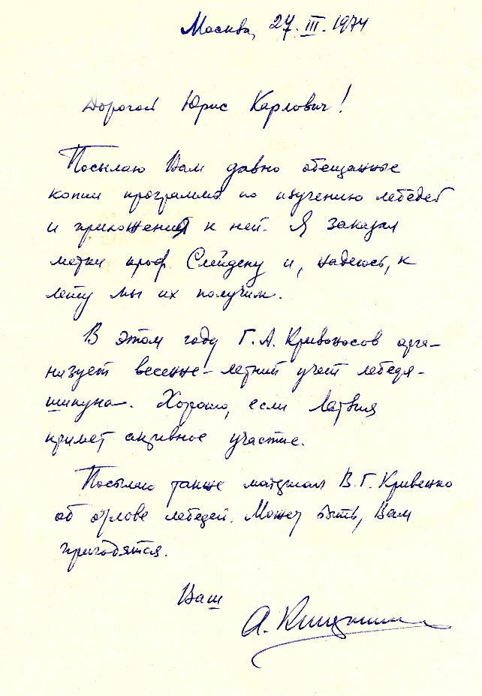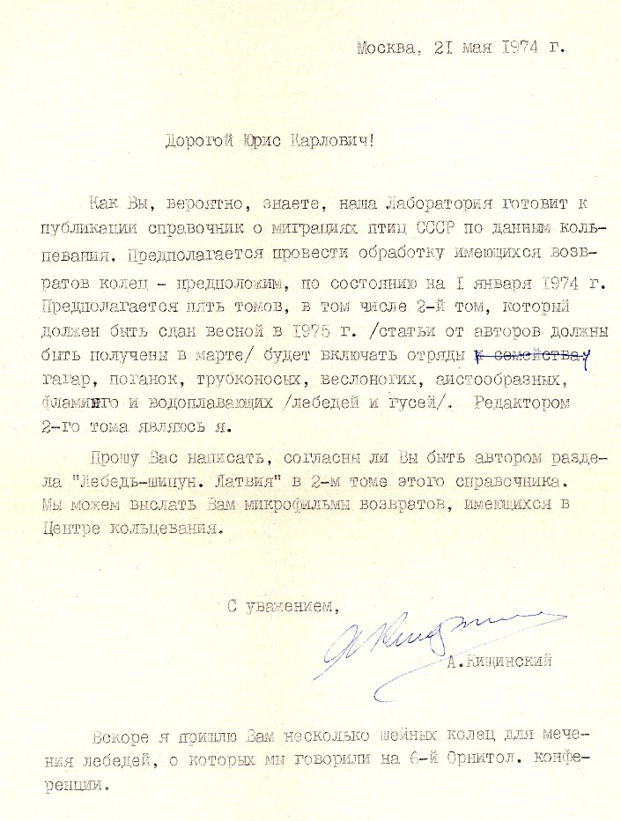
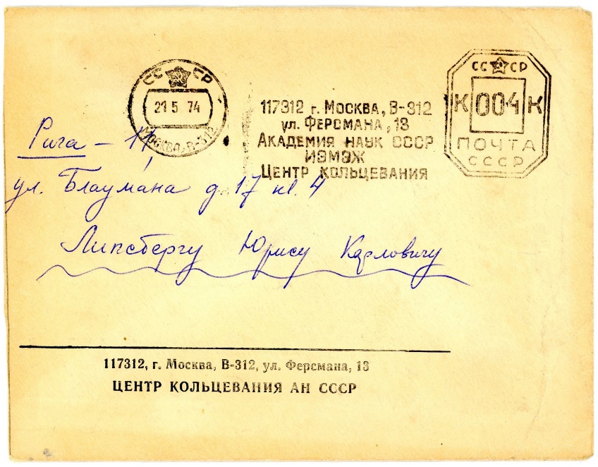
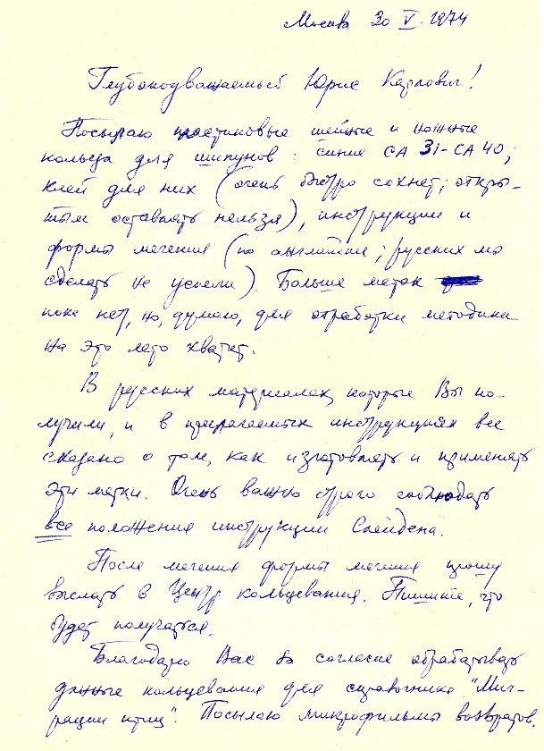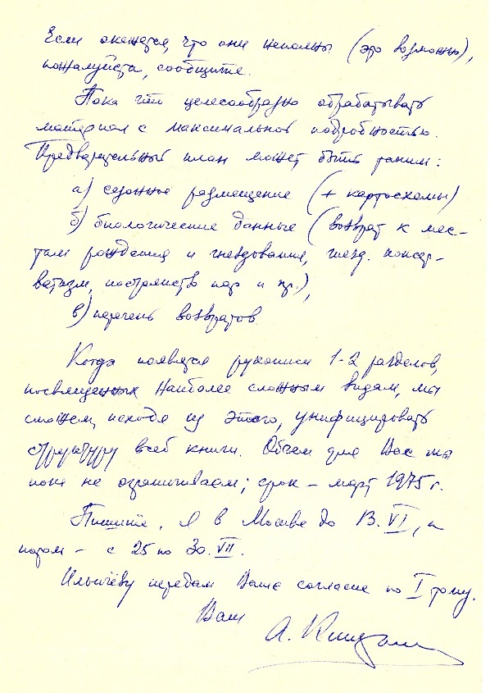
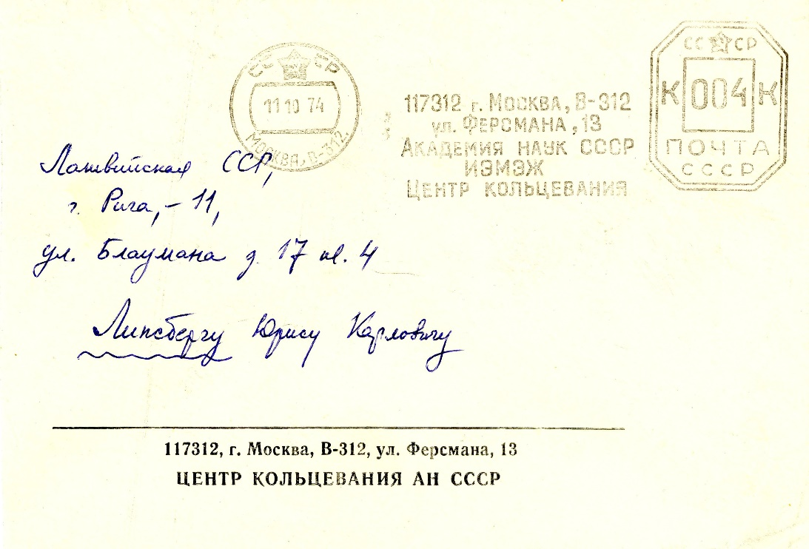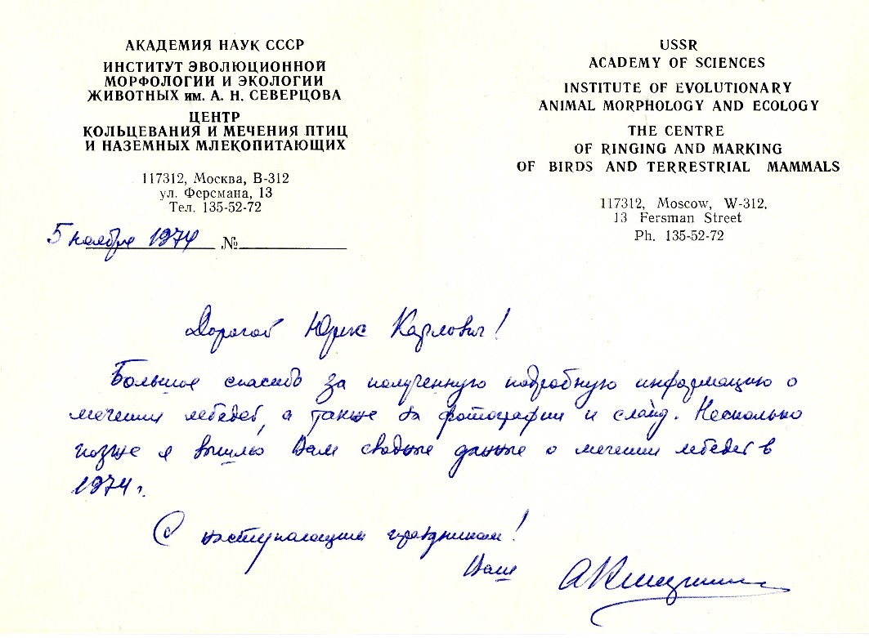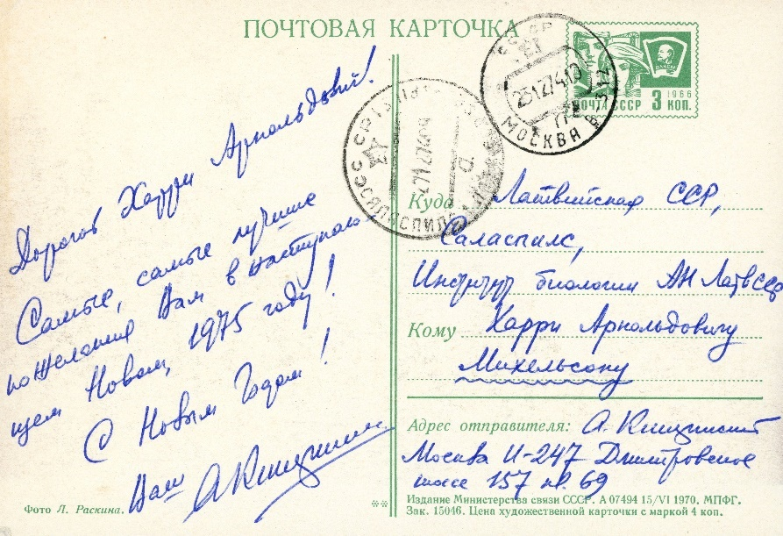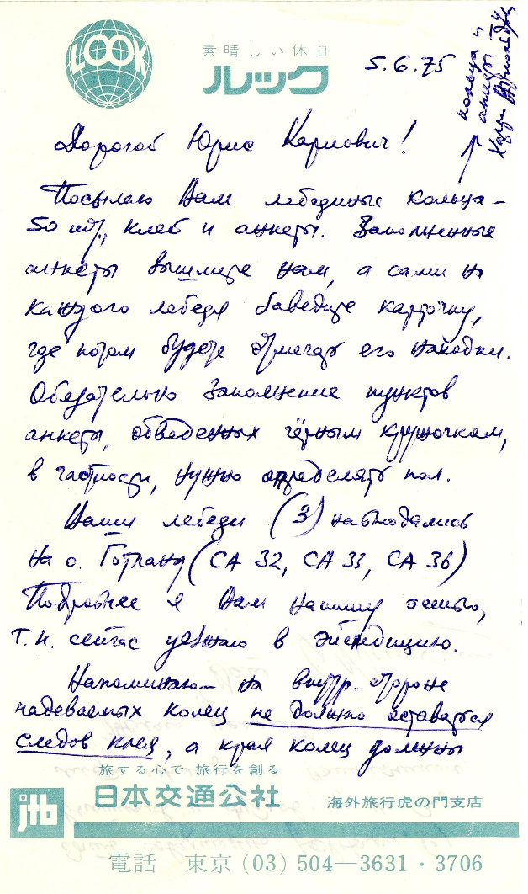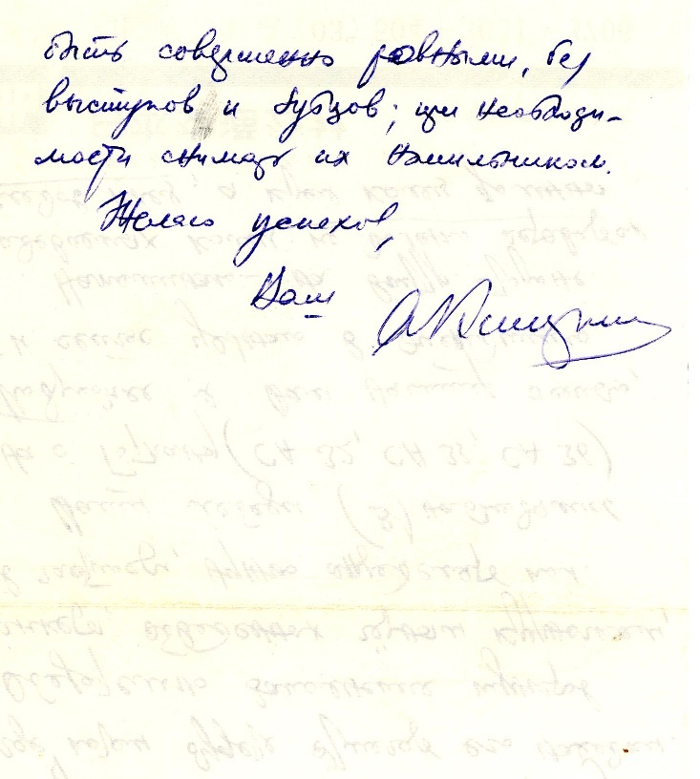
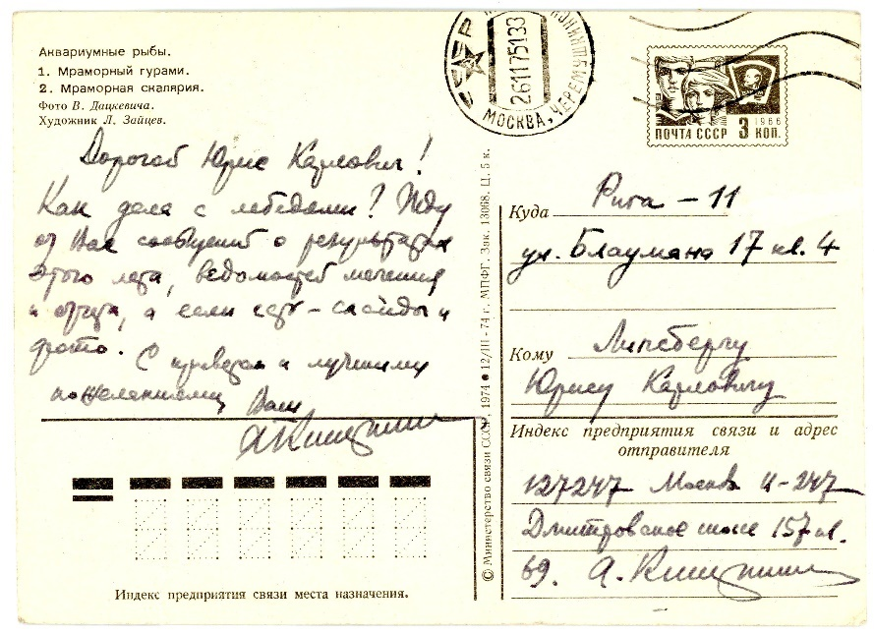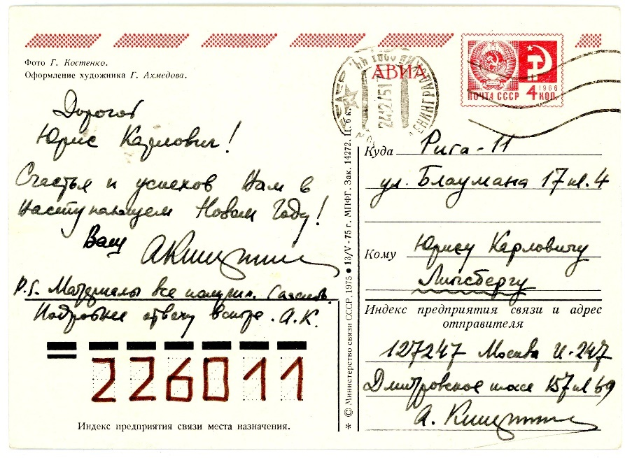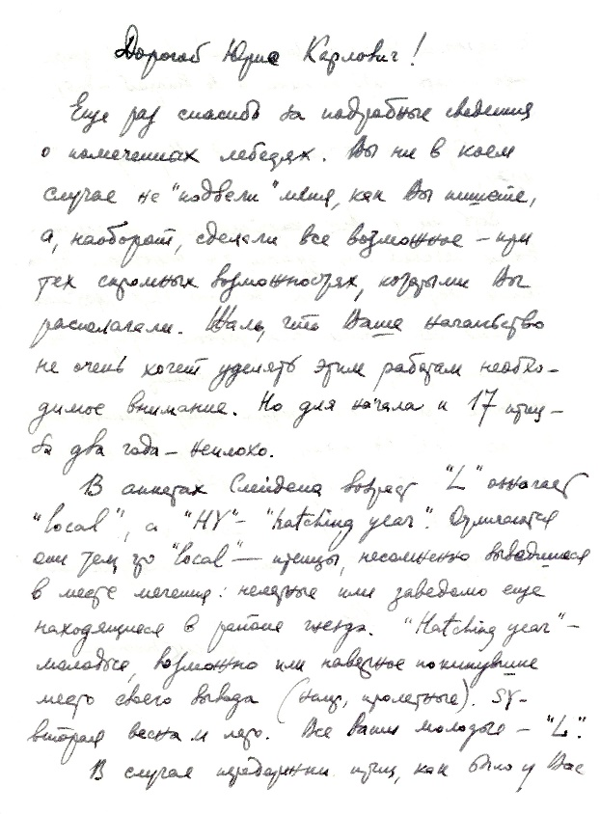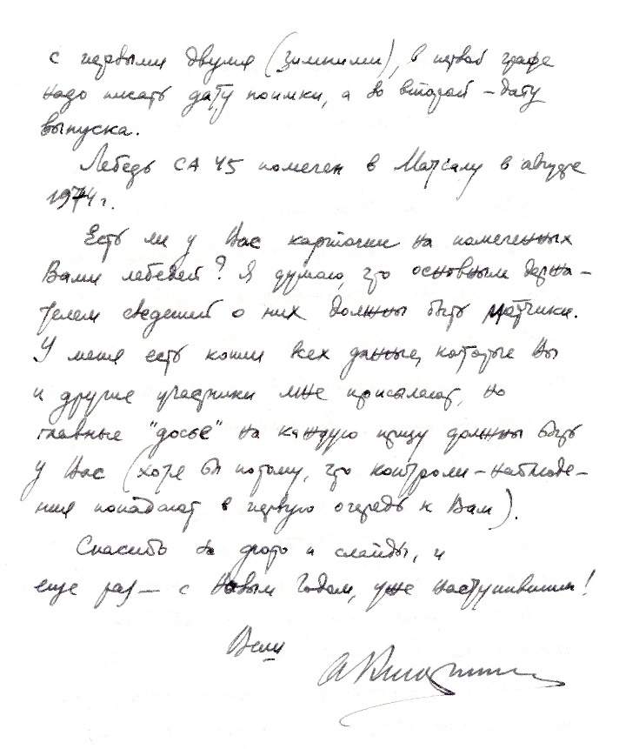
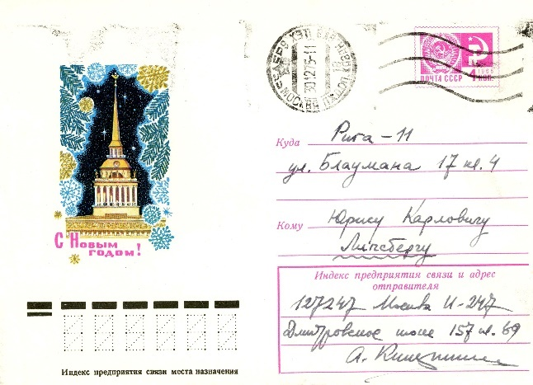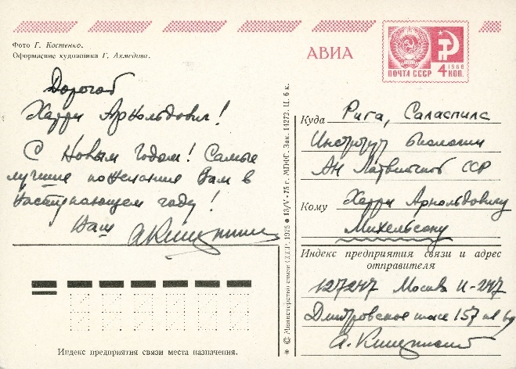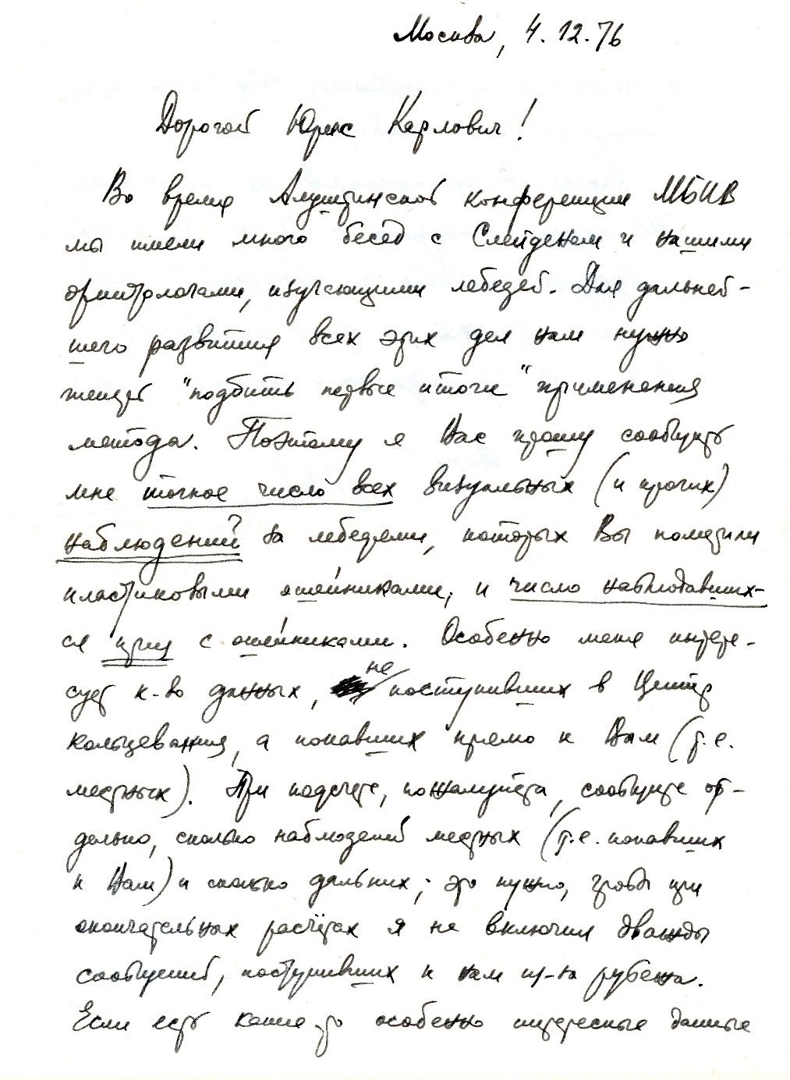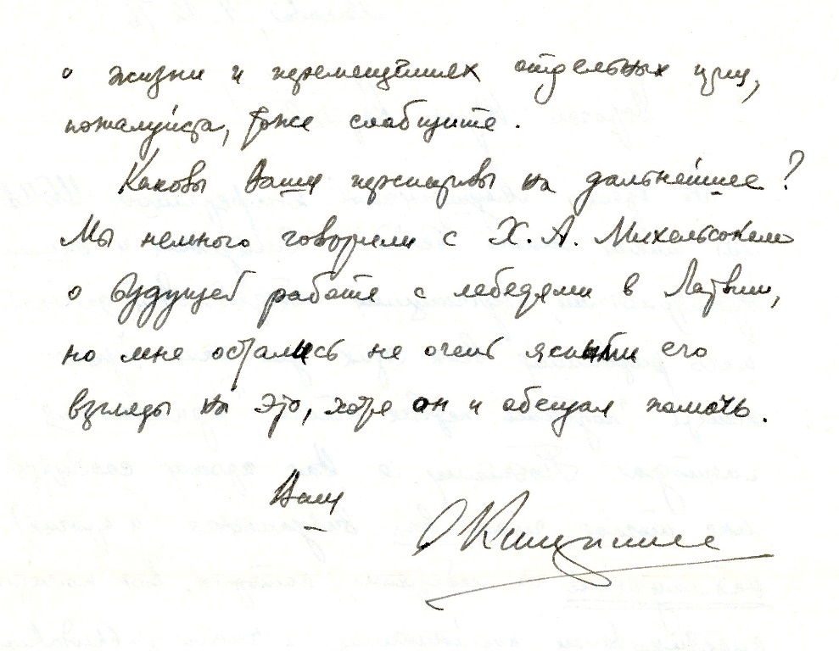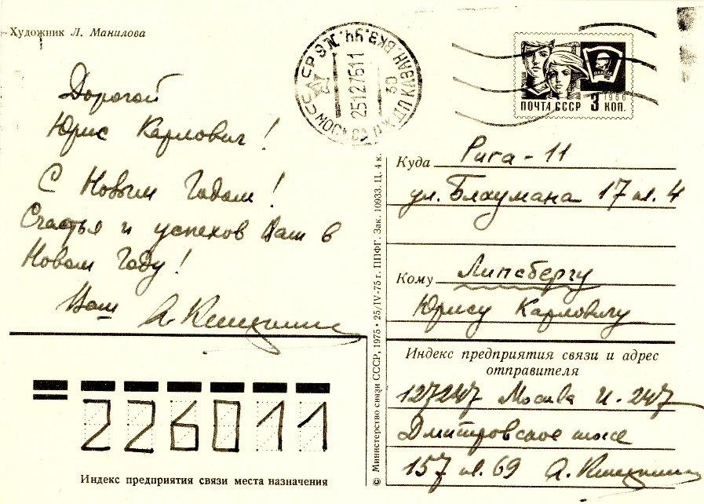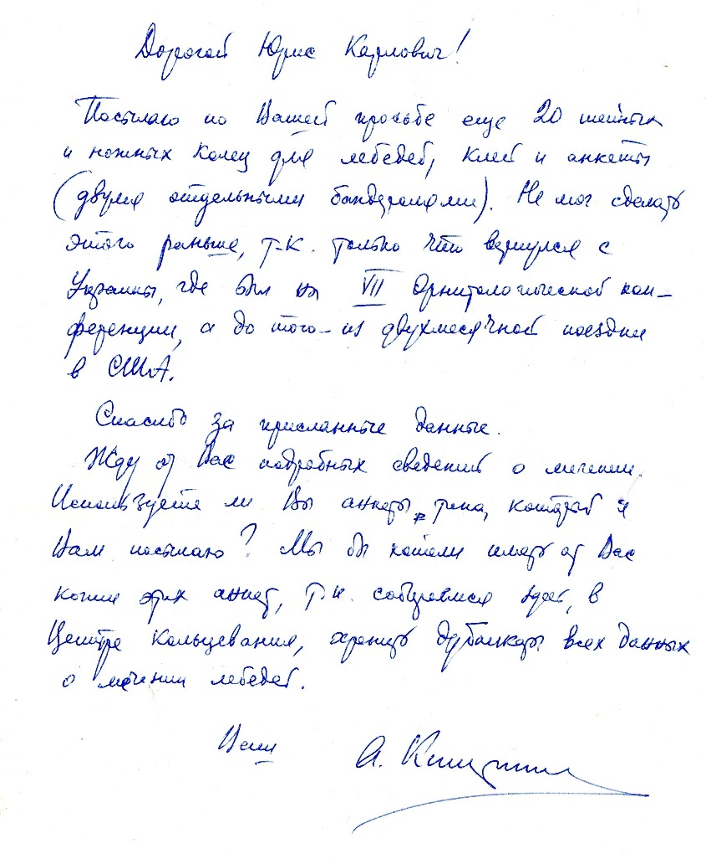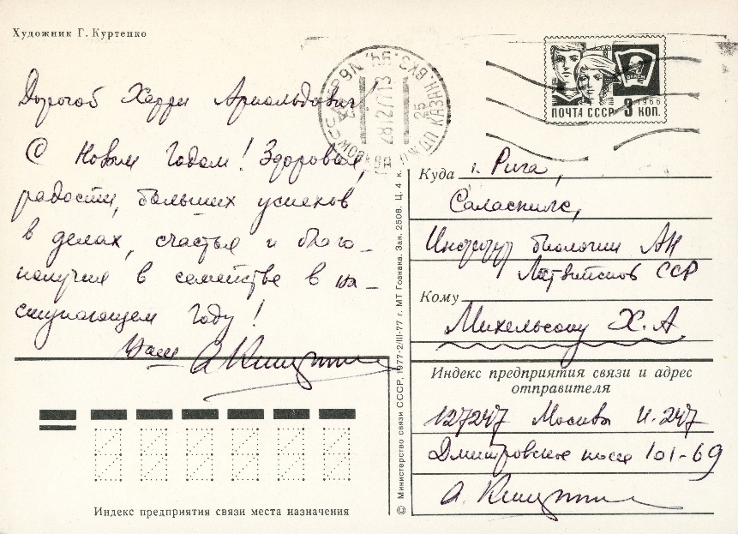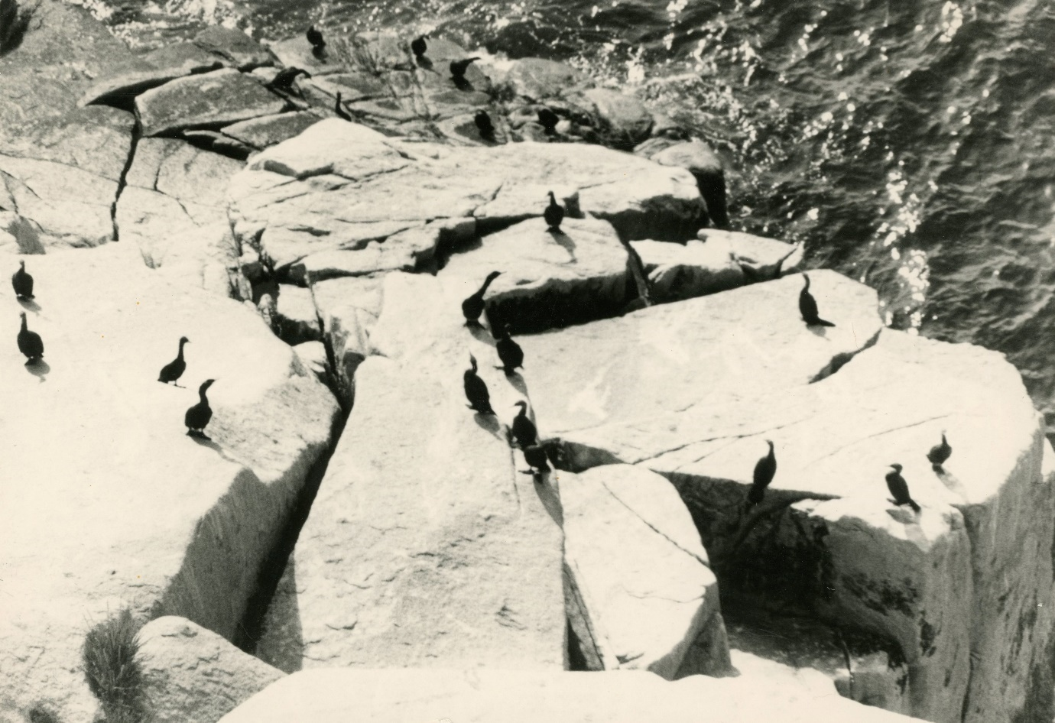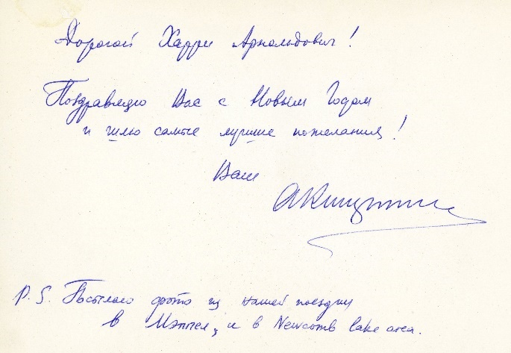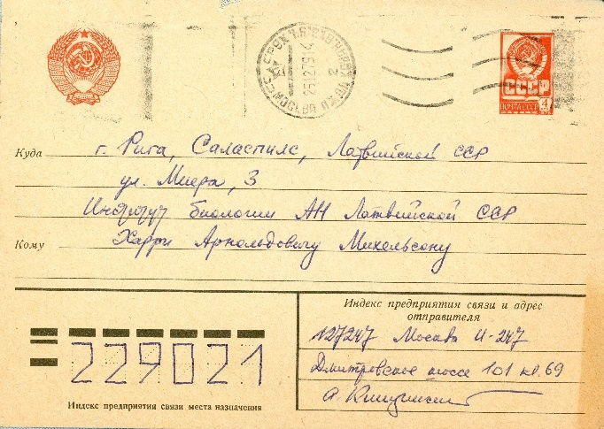
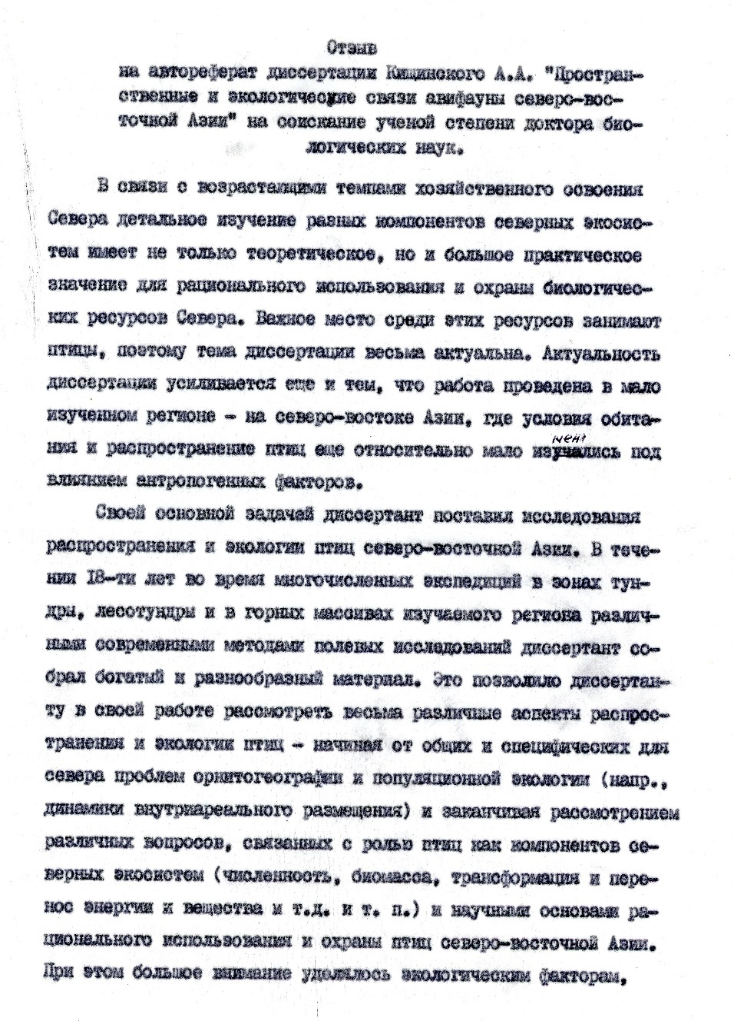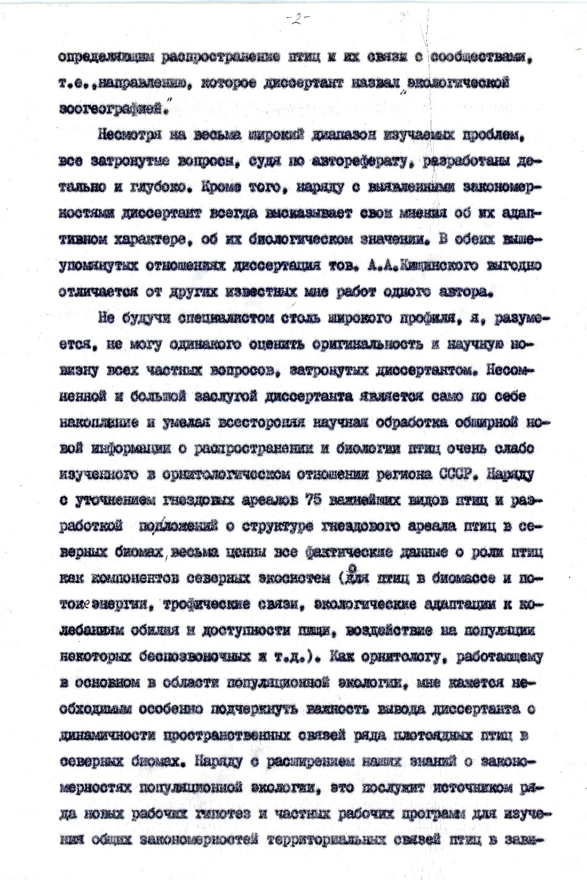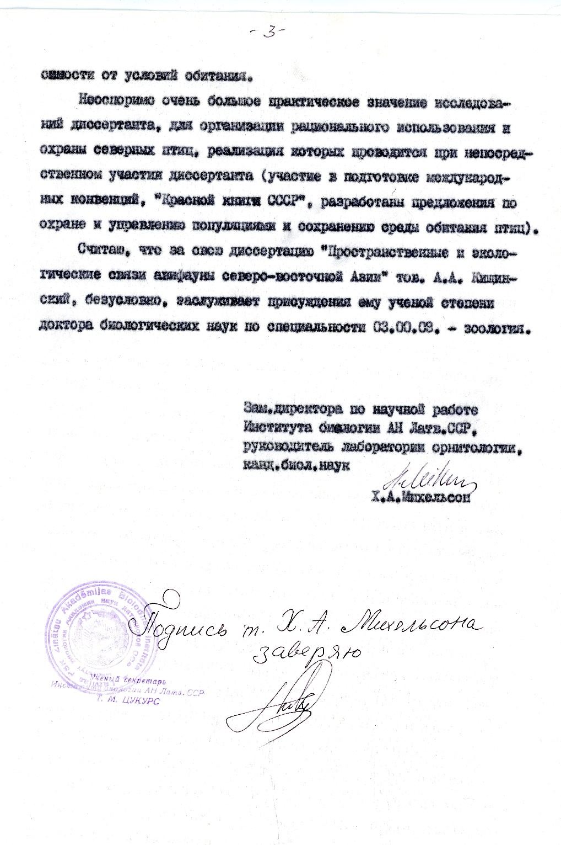
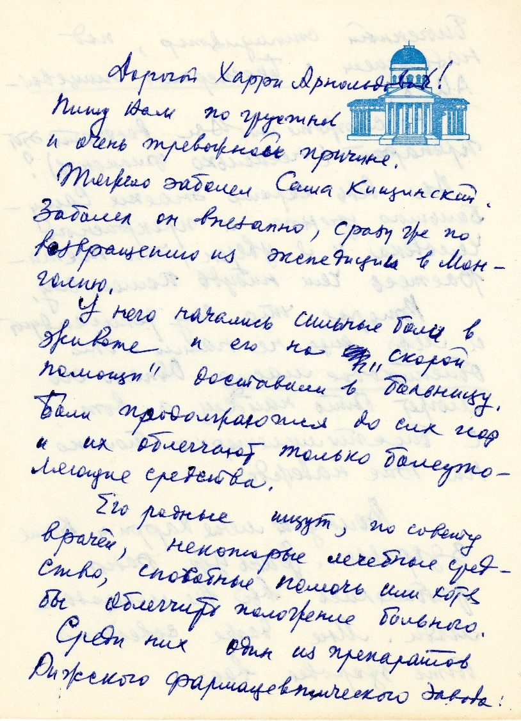
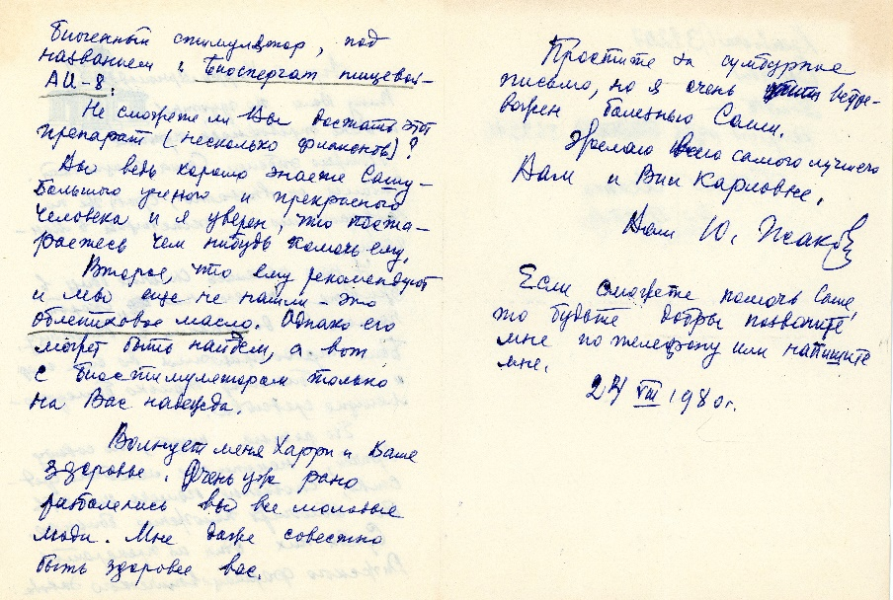
Из архива Руслана Матрозиса (Рига).

О двух коллегах и товарищах (учителе и ученике) Александра Александровича Кищинского
К сожалению, мне не довелось работать и общаться непосредственно с Александром Александровичем Кищинским, но судьба свела меня с двуми людьми, которые плотно сотрудничали с ним несколько лет.
В 1982-1991 я работал инженером по авиационной орнитологии, а проще инженером-орнитологом в Эстонском управлении гражданской авиации. В те годы радарные наблюдения за миграциями птиц проводил на обзорном радиолокаторе Таллинского аэророма Владимир Эдуардович Якоби (1926-2003) – пионер и основатель авиационной и радарной орнитологии в СССР. В 1980-ые он почти ежегодно приезжал на полевые исследования в Эстонию и активно сорудничал с орнитологами Института зоологии и ботаники АН Эстонской ССР в городе Тарту. Целью их совместных исследований было сравнение визуальных и радарных наблюдений за миграциями перелетных птиц в Северной и Западной Эстонии. В те годы поток серых журавлей пролетающих в Эстонии в августе-сентябре становился все более и более мощным и орнитологов заинтресовал вопрос на каких максимально высотах они летят и можно или с помощью радара фиксировать их пролетные стаи. В.Э.Якоби уезжал на запад Эстонии на Пухтускую орнитологическую станцию, а вместо себя на оставлял работать на радаре Геннадия Александровича Кузнецова. Кузнецов был отставным военным майором, отслужившим в ПВО страны и рано вышедший на военную пенсию. Зимой он жил в Караганде, а в период миграций птиц страстно занимался орнитологией, в которую его ввел и которой окончательно заразил Александр Александрович Кищинский. В бытность службы Кузнецова на Чукотке Кищинский познакомился с Кузнецовым и очень скоро сделал из него орнитолога-любителя. Уже после смерти Кищинского в 1982 году вышла их совместная работа по миграциям канадского журавля в сборнике по журавлям Восточной Азии. Сожалею, что мы с Геннадием позже потеряли связь.

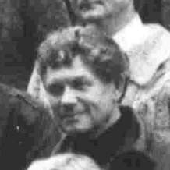
Г.А.Кузнецов на 4-м Всесоюзном совещании по журавлям в сентябре 1984 года в заповеднике Матсалу, Эстония. Фото Татьяны Анатольевны Кашенцевой.
В 2002 году я проходил 4-хмесячную стажировку старшим интерном в заповеднике «Ястребиная гора» в Пенсильвании в США. До этого несколько лет мы переписывались с орнитологом и природоохранником Доном Хайнтцельманом – автором нескольких книг по хищным птицам Северной Америки. Поскольку у меня автомобиля не было, то мы с Доном активно путешествовали на его автомашине по соседним штатам и воспользовались любезным приглашением известного американского орнитолога- мирового эксперта по лебедям Билла (Уильяма) Слейдена (1920-2017). Он пригласил нас к себе в гости на 2-3 дня вместе с ночевкой в его гостеприемном доме, что он очень нетипично для американцев.
Запомнилось несколько интересных моментов. Он жил в просторном доме в штате Вирджиния совсем недалеко от Вашингтона вместе со своей американской супругой, из-за которой собственно за полвека до этого и переехал из родного Уэльса в США. Он многие годы дружил с сэром Питером Скоттом (сыном всемирно известного полярного исследователя Роберта Скотта), основателем Всемирного треста водоплавающих птиц в Слимбридже, одного из инициаторов создания МСОП и Международной Красной книги, а также автором эмблемы с большой пандой для Всемирного фонда охраны живой природы. В рамках Международного сотрудничества по охране окружающей среды между СССР и США Слейден во многих проектах представлял американскую сторону. Несмотря на 9-ый десяток лет Билл источал юношеский задор и был немножко хулиганистым озорником и большим шутником. Никогда не забуду когда мы впервые вошли в дом Билла. Он открыл большой гардеробный шкаф в прихожей и с гордостью и загадочной улыбкой продемонстрировал нам большой юнион-джак- британский красно-сине-белай полосатый флаг, развернутый во всю высоту и ширину шкафа и прикрепленный к его внутренней задней стенке. Это означало, что несмотря на полувековое пребывание Билла в штатах, все-таки в душе он оставался британцем. Примечательно, что прабабушка и прадедушка Билла по материнской линии Уильям и Катерина Буус были основателями Армии Спасения в Лондоне в 1865 году – одной из первых благотворительных организаций на нашей планете.
Затем мы проехали в административное здание орнитопарка. В нем по предварительной договоренности я собирался рассказать американским коллегам про исследования хищных птиц на територии СССР, так как именно по их линии я оказался на стажировке в США. Билл вместе со своими коллегами сел на первый ряд, взял дневник для записей, ручку и приготовился конспектировать лекцию, напоминая школьника первого класса в начальной школе. Немая сцена. Я обомлел. Ни капли пренебрежения, зазнайства или снобства (Билл в узких кругах к тому времени был уже всемирно знаменит). Сцена напомнила мне с детства известный рисунок из рассказа Л.Н.Толстого про Филипка в школе. Такая тяга к знаниям у весьма пожилого человека. На тот момент ему шел 83-ий год. Не каждый день такое увидишь ! Любопытство и неиссякаемое желание удивляться жизнью, радость от каждого прожитого дня, сильно отличало Билла от многих других лиц.
На кухне у Билла стояли две подзорные трубы (телескопа), нацеленные на птичьи кормушки, развешенные за окном в его саду. Таким образом, поедая овсянку, хлопья с яичницей, каждое утро он наблюдал за событиями, разворачивающими на его кормушках.
Билл всю жизнь тяготел к исследованиями водоплавающих птиц Арктики и Антарктики, но лебеди и гуси были его не первым увлечением. Побывав, как и его друг Сэр Питер Скотт, несколько раз в Антарктиде, он заинтересовался пингвинами, а уже потом переключился на лебедей. В его микрозаповеднике Airlie Conservation Center на зеленых лугах, разделенных несколькими прудами и небольшим озерцами, мирно паслись все виды лебедей мировой фауны. Он с гордостью показывал нам всех своих питомцев во время экскурсии на электрокаре среди этих зеленых холмистых лужаек и впадин. Лебеди практически не обращали на нас никакого внимания - они были практически полностью ручными. Одну из двух своих дочерей Билл назвал Адели в честь пингвина Адели. Когда в Антарктиде при пожаре сгорела их станция, в которой погибли оба его товарища вместе со всеми съхестными припасами, Билл выжил в отдельно построенном шалаше питаясь две недели исключительно мясом пингвина Адели. Так что этим пингвинам он обязан был своей жизнью. Билл защитил диссертацию под руководством знаменитого эколога и орнитолога Дэвида Лака (1910-1973) в Институте полевой орнитологии Эдварда Грея при Оксфордском университете в 1954 году.
Билл работал вместе с Кищинским на Аляске. Они вели активную дружескую и деловую переписку.
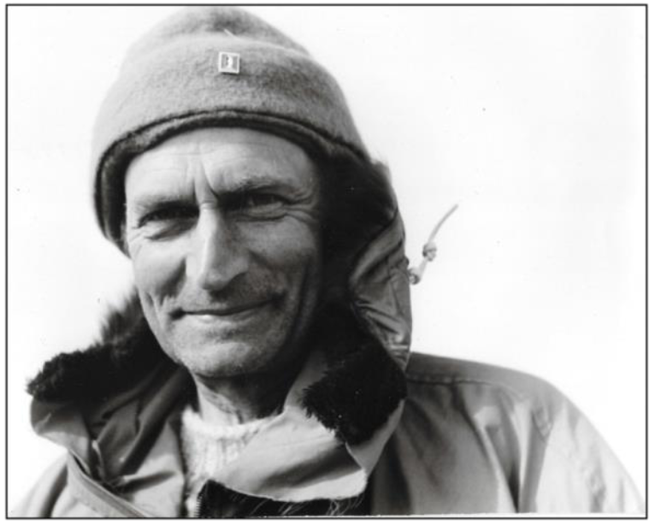
Профессор Билл Слейден на острове Врангеля в 1974 году.

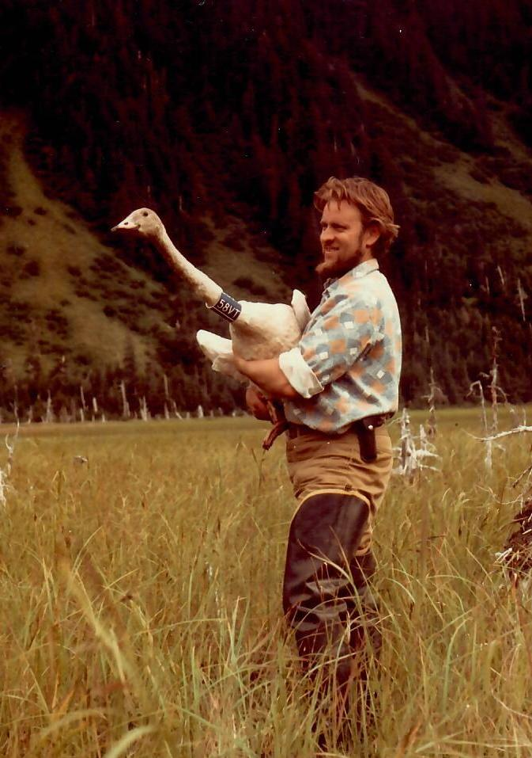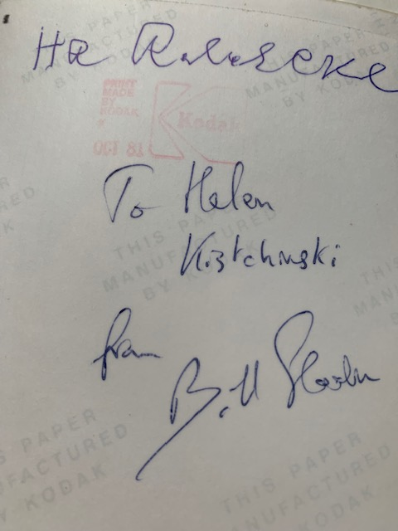

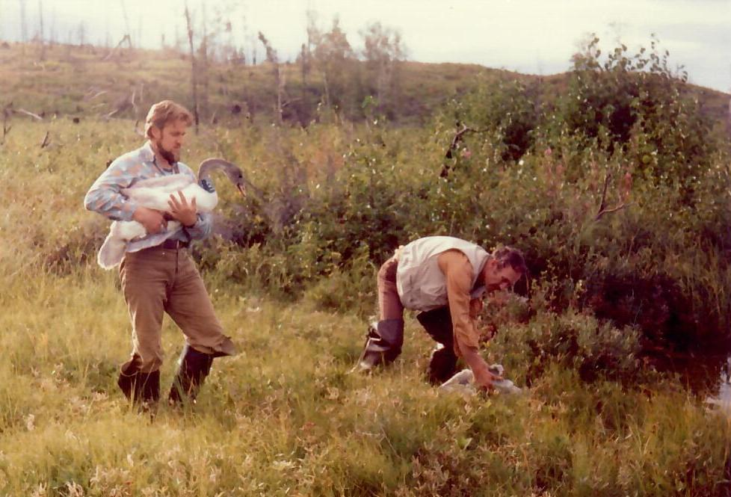
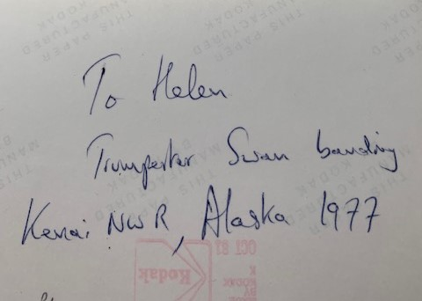
Две фотографии вместе с оборотными сторонами присланные Елене Михайловне Шевченко Биллом Слейденом. Из архива Е.М.Шевченко.
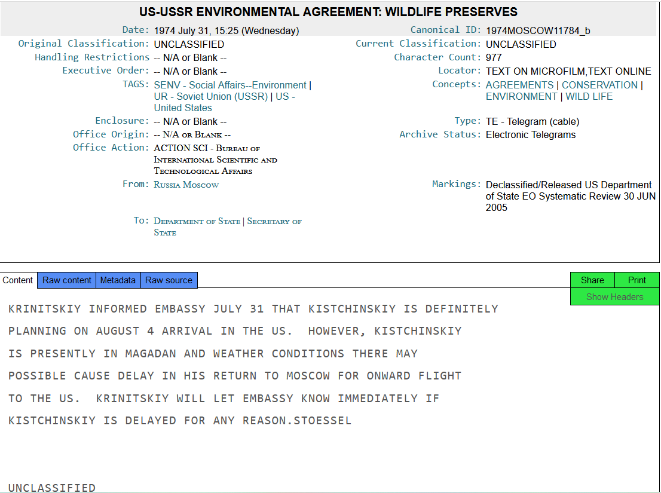
Телекс от 31 июля 1974 о возможной задержке прилета А.А.Кищинского в Нью-Йорк 4 августа 1974 в США.

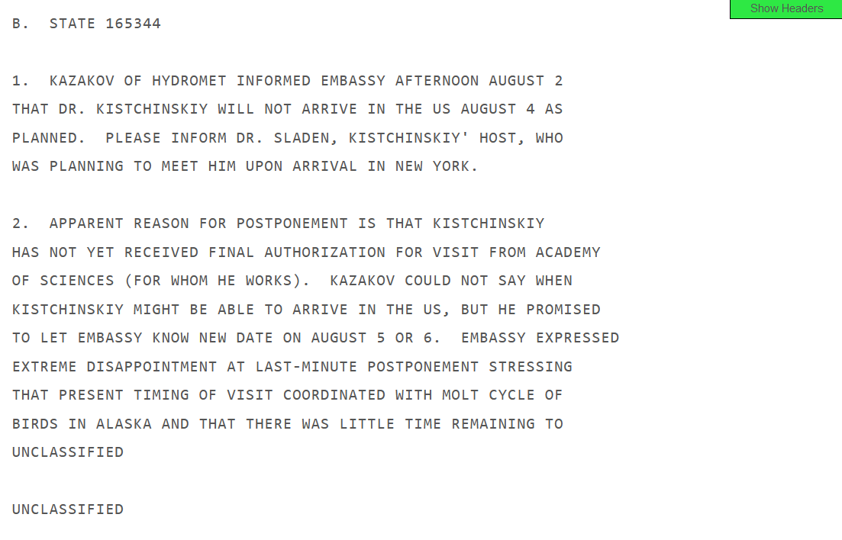
Телекс на 2 страницах о расстройстве посольства США в Москве в связи с задержкой вылета Кищинского в США из-за отсутствия окончательной авторизации ААК со стороны АН СССР. Сроки прилета были согласованы заранее в связи с ходом линьки у лебедей на Аляске.
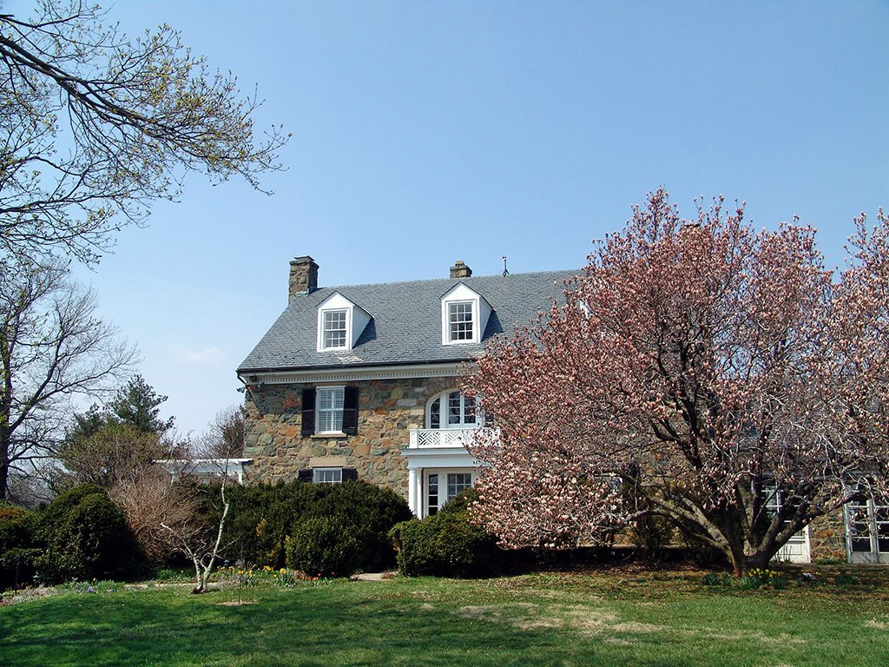
Дом Билла Слейдена в Вирджинии. 2003 год. Из архива В.Н.Мосейкина.

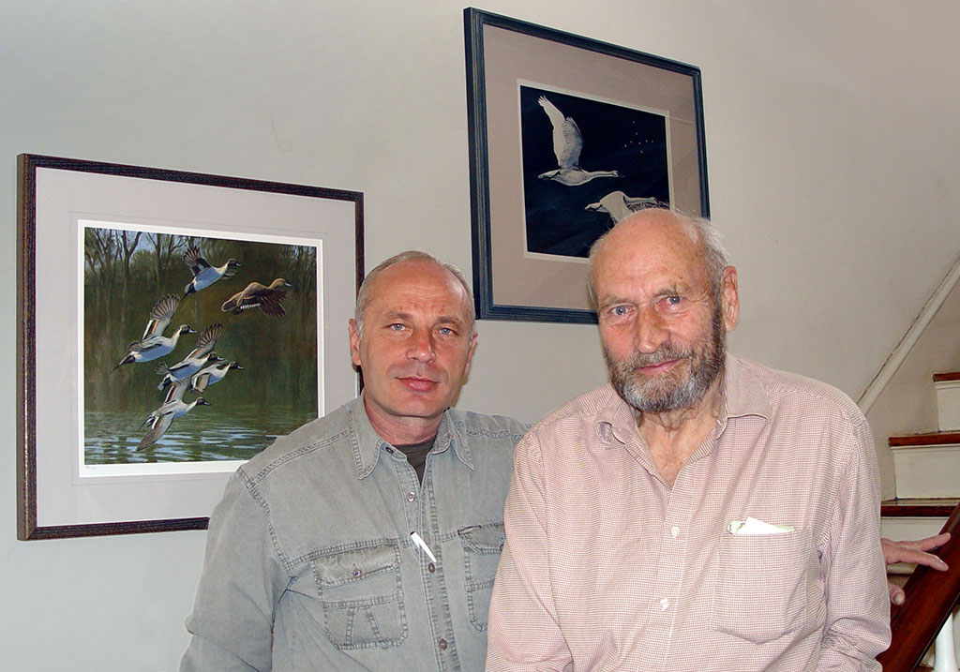
Билл Слейден в своем доме с российским орнитологом Валерием Николаевичем Мосейкиным. 2003. Вирджиния, США. Из архива В.Н.Мосейкина. На стене картины оригиналы нарисованные сэром Питером Скоттом.

Среди советских коллег Билл также принимал в США и сотрудничал с В.Э.Якоби и очень тепло отзывался об общении с А.А. Кищинским и В.Э.Якоби.
Таким образом я благодарю судьбу за то, что она свела меня и с учеником, и учителем А.А.Кищинского. Александру Александровичу явно везло на очень хороших и необычных людей.
Евгений Шергалин

О сестре Лидии Александровне Кищинской

В 23 года обычно кончают вуз. Она в 23 окончила аспирантуру и защитила кандидатскую диссертацию. И это перешагивание через время—не случайность, а чрезвычайно характерная черта Лидии Александровны Кищинской: умение жить уплотненно, умение очень много уместить в минуты, в часы, в сутки. Наверное, оно далось не просто и не легко, но теперь это уже характер, в котором полнота восприятия жизни сочетается с четкостью, организованностью и под тянутостью. А отсюда—эта завидная способность жить на высокой скорости.
Как Лидия Александровна пришла в науку? Почему именно в науку? Это большой
вопрос, на который, конечно, сложно ответить в маленькой заметке. Можно сказать
лишь о главном: ей хотелось самой думать, находить, ей мало было готового, и всегда
казалось, что жизнь искусства настолько богата и многообразна, что о ней еще можно
сказать бесконечно много важного.

Педагогическая работа на первых порах совершенно не привлекала ее, и начало было
трудное: приходилось ломать себя. Но общение с ребятами все изменило, ибо оно
принесло ощущение своей нужности, сознание полезности своего труда. Вот так, очевидно, слилось в ней и научное, и педагогическое, причем одно без другого теперь
уже кажется невозможным. И когда думаешь о Лидии Александровне, то понимаешь,
какое это замечательное сочетание: искать, находить, быть ученым и проверять найденное в общении со студентами, заражая, увлекая их.
Творчество А. Толстого, писателей Парижской коммуны, наконец, история советской
критики...
— Почему я шла именно так ?—рассказывает Лидия Александровна.—Вероятно, потому, что всегда интересно было идти целиной. Когда работала над эпопеей ≪Хождение по мукам≫, об А. Толстом было написано мало. Когда в 1960 году взялась за разработку курса о советской критике, это был совершенно не исследованный материал. Только год спустя появилась книга В. Иванова, а еще позднее—А. Дементьева.
Мне как-то всегда было скучно заниматься рассмотрением вопросов, которые уже
обстоятельно исследованы в литературоведении. Поэтому я бросала работать над тем,
к чему начинали обращаться многие. Такая манера, конечно, несет в себе и минусы, ибо как-то нарушается последовательность в работе. Но, наверное, в ней есть и плюсы,
потому что всегда хотелось как-то расширять горизонт, пахать, как говорится, не
только поле, но и его окрестности...

И если всмотреться глубже в научную работу Лидии Александровны, в ее интересы,
то видишь, пожалуй, что в них есть глубокая логика. Она—в постоянном внимании
к вопросам теоретическим, в первую очередь, к вопросам мировоззрения, метода писателей и критиков, Не случайно поэтому таким близким и интересным для Л. А. Кищинской оказался курс теории литературы. И еще одна особенность, говорящая о единой устремленности научной работы Лидии Александровны. Занимаясь самыми разными вопросами, она верно угадывала перспективу их решения. Направление, взятое ею и в рассмотрении творческой эволюции Толстого, и в анализе движения советской критики, оказалось верным и плодотворным.

Оценка научной и педагогической работы Лидии Александровны—и в ее учениках, ко-
торые проходили у нее настоящую литературоведческую школу, слушая курсы по вве-
дению в литературоведение, по теории литературы, участвуя в кружке критики и рецензии. Результаты их работы обычно были интересными и значительными. Об этом говорили дипломные работы В. Мартыненко, Д. Черашней, Р. Хубровского, В. Лукьянина.

И сегодня Лидия Александровна остается такой же энергичной, деятельной, целенаправленной и в то же время очень общительной, живой, близкой людям и в своей научной, и в своей педагогической работе.

В. В. ЭЙДИНОВА. преподаватель кафедры советской литературы.
На снимке: Л. А. Кищинская. Фото Е. БИРЮКОВА.

Из: Газета «Уральский университет», 6 января 1966 года.

КИЩИНСКАЯ Лидия Александровна (1927–1967)
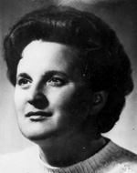
Родилась 12 августа 1927 г. в Киеве. Кандидат филологических наук (1950), доцент (1959).
Окончила факультет русского языка и литературы Московского педагогического института (1947) и там же аспирантуру по кафедре советской литературы (1950), защитив кандидатскую диссертацию «Творческая история трилогии А. Толстого “Хождение по мукам”». С 1950 по 1958 г. работала в Свердловском педагогическом институте, затем – в Уральском университете.
Читала лекции по введению в литературоведение, теории литературы, истории литературы XX в., вела спецкурсы и спецсеминары по творчеству А. Горького, В. Маяковского, А. Толстого, по истории литературной критики XX в. Руководила студенческим литературным объединением (1959–1966).
Л. А. Кищинская стояла у истоков кафедры русской литературы XX в., образованной в 1962 г., которую возглавляла до сентября 1964 г. Ее научные интересы лежали в русле истории и теории социалистического реализма и советской критики.
Удостоена премии Уральского университета за курс лекций «Борьба за теоретические основы советской литературной критики» (номинация «Лучшая научная работа», 1968).
Соч.: О художественном методе Жюля Валлеса в трилогии «Жак Вентра» // Проблемы историко-литературного процесса. Свердловск, 1965; Литературная дискуссия 1922–1925 годов // Вопр. лит. 1966. № 4; В спорах о новом искусстве // Советская литература 20-х годов. Челябинск, 1966; Борьба за теоретические основы советской литературной критики (1917–1932). Свердловск, 1967.
Лит.: Денисов В. Любить ради человека // Урал. ун-т. 1961. 9 марта; Эйдинова В. На высокой скорости // Урал. ун-т. 1966. 6 янв.; Грибушин И. Путь к зрелости // Урал. ун-т. 1967. 18 нояб.; Баруздин С. О Л. А. Кищинской // Урал. 1968. № 11; Черашняя Д. И. Сказать жизни – да! // Урал. 1985 № 11; Черашняя Д. И. Ясное деланье жизни] : (Л. А. Кищинская) // Уральский государственный университет в воспоминаниях. Екатеринбург, 2000. С. 230–233.
С сайта: Уральский государственный университет в биографиях.
https://biography.ideafix.su/indexa06d.html
Лидию Александровну Кищинскую (1927— 1967) я знал очень хорошо: сдавал ей экзамены при поступлении в университет, с первого же своего студенческого дня слушал ее курс “Введение в литературоведение”, а потом слушал и все другие курсы, которые она читала на факультете. У нее же писал свои курсовые и дипломную работу. Попасть к такому руководителю было просто везением; ни к одному другому преподавателю (включая и всех факультетских корифеев) мы, весь наш курс (а одно время она была и нашим куратором), не относились с таким пиететом и безграничным доверием, переходящим в обожание, как к Лидии Александровне. Не без удивления гляжу в то время с высоты своего нынешнего возраста: ведь ей тогда было всего-то тридцать лет! Чем она нас обаяла? Если рассматривать по отдельности ее качества ученого, лектора, педагога, просто эрудита, то, пожалуй, в каждом отношении кто-то на факультете был сильнее, чем она; но тем, очевидно, и была Лидия Александровна замечательна, что одно от другого в ней не отделялось. Она была человеком очень цельным и всем этим вместе — литературой, лекциями своими, своими учениками-обожателями — жила, никогда и ни в чем не допуская приблизительности, но также и позы, нарочитости, фальши.
К сожалению, жизнь ее оказалась недолгой...
Вряд ли кто другой на факультете прилежней, чем Лидия Александровна, следил за текущей литературой. Она была в курсе журнальных новинок, по ее “наводке” проводились диспуты; вокруг нее роились факультетские стихотворцы, по ее приглашению на факультете выступали поэты, уже получившие признание. Ее увлечения становились увлечениями всех, кто ее окружал. Казалось, сама ее натура располагала к занятиям критикой, к тому же она и как ученый-филолог занималась исследованием истории советской критики 20-х годов.
И естественно, что к ней первой обратилась за помощью Н. А. Полозкова, перейдя с кафедры в журнал. Лидия Александровна не подвела: даже, как видите, не одну, а две рецензии сделала для первого номера. Но вот неожиданность: работа с ней над этими рецензиями, как вспоминает Нина Андреевна, шла очень трудно. И получилось... Ну, в общем, не совсем то получилось, что ожидалось. И сейчас, более полувека спустя, я перечитываю эти рецензии и, увы, не слышу живого голоса Кищинской: мыслительные и языковые стереотипы времени совсем заглушили его. Не в укор ее памяти говорю: трудно в ту пору было критику говорить своим голосом... Убежден, что у Лидии Александровны это скоро стало бы получаться — если б она в критике нашла свое призвание. Но у нее была огромная учебная нагрузка, а тем временем факультет развивался, возникла необходимость выделить из общей историко-литературной кафедры кафедру советской литературы, и поначалу Л. А. Кищинская ее возглавила; теперь само положение обязывало ее усаживаться за докторскую... Докторскую она дописать не успела...
Из: Валентин Лукьянин. Сложение усилий. Уральский литературный журнал и уральская филология. 2010. Нр 10. http://uraljournal.ru/work-2010-10-205
Александр Александрович Кищинский 1937–1980
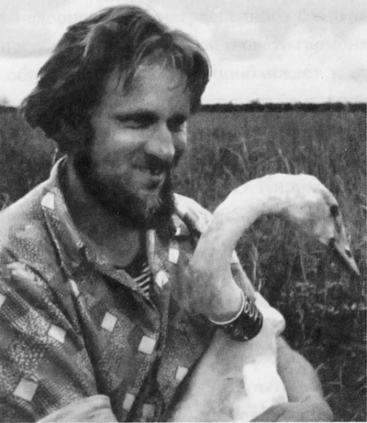
Объективной границы между «старшим» и «младшим» поколениями ученых нет, но все же она как-то незримо просматривается. Александр Александрович Кишинский, бесспорно, относился к «младшему» поколению, но в отличие от своих сверстников так и не перешел в «старшее». Горькой волей судьбы ему суждено было покинуть нас в самом расцвете сил и таланта. Вот уже почти двадцать лет прошло с того трагического дня, когда оборвалась его жизнь, а все еще как-то не верится.
А.А. Кищинский родился в страшном 1937 г., который оставил так много сирот. Не избежал этой судьбы и Саша – он никогда не видел своего отца, крупного инженера, который был арестован и, как и многие тысячи безвинных людей, погиб в сталинских лагерях. Воспитание Саши оказалось в руках его матери, сильной и энергичной женщины, которая очень рано поняла необычность своего сына и вложила массу энергии в развитие его природных дарований.
А ребенком Саша был действительно необычным. Хотя в семье никто не был связан с биологической наукой, интерес к птицам и ко всему живому проявился у него очень рано. В три года он свободно читал, а к пяти годам уже основательно проштудировал «Жизнь животных» А. Брема и написал свою первую (естественно, компилятивную!) работу – «Обзор птиц мира». Уже в этом возрасте он знал сотни видов экзотических птиц! В восемь лет он написал достаточно серьезный «Обзор птиц СССР», который проиллюстрировал собственными рисунками, частично взятыми из книг, частично же сделанными по описаниям в книгах. Это очень характерная черта будущего ученого – претворять знания в текст, и в дальнейшей жизни она проявлялась у А.А. Кищинского постоянно и неизменно.
В возрасте семи лет он поступил в школу, причем сразу же в четвертый класс (в то время вообще в школу принимали только в восьмилетнем возрасте!). Таким образом, он был на пять-шесть лет младше своих одноклассников, однако это не помешало ему быть первым в учебе. Именно в этом возрасте он был взят на особый учет существовавшей тогда «службой вундеркиндов», которая и помогла ему преодолеть возрастные барьеры при поступлении в школу. За выдающиеся успехи в учебе с января 1947 г. приказом министра среднего образования Саше была присуждена специальная стипендия. Школу он закончил с золотой медалью.
Думаю, что годы учебы в школе были для Саши нелегкими. Самый младший в классе, да еще и «первый ученик», да еще и сын «врага народа» (а я помню, чего стоила такая репутация!) – он, вероятно, перенес немало тяжких испытаний. Может быть, именно благодаря этому сложился его характер – сдержанный, но непреклонный.
Будучи учеником старших классов, Саша начал посещать занятия юношеской секции Всероссийского общества охраны природы, руководимой тогда прекрасным зоологом и выдающимся педагогом Петром Петровичем Смолиным. П.П. Смолин часто выезжал со своими питомцами в наиболее интересные места Подмосковья, приобщая молодежь к полевым наблюдениям, обучая полевому определению птиц, воспитывая чувство любви к природе и ответственности за ее будущее. Вместе с тем будущие зоологи участвовали и в специальных семинарах по изучению коллекционных материалов в Зоологическом музее МГУ. Это была прекрасная школа, и неудивительно, что именно в этот период своей жизни Саша окончательно определил свой дальнейший жизненный путь – исследователя, ученого, биолога. У него формируются такие важные качества, как стремление объективно отразить виденное, понять причинные связи явлений, серьезное отношение к научной документации результатов наблюдений. Эти качества, присущие ему изначально и развитые П.П. Смолиным, были характерны для всей его последующей деятельности ученого.
В 1953 г. А.А. Кищинский поступил на биолого-почвенный факультет Московского университета. Кафедра зоологии позвоночных, куда он был зачислен, переживала в это время период расцвета. Там работали такие выдающиеся ученые и педагоги, как Г.П. Дементьев, Н.П. Наумов, В.Г. Гептнер, Б.С. Матвеев, Е.С. Птушенко, Н.Н. Карташев, А.Н. Дружинин. Под их руководством А.А. Кищинский окончательно сложился как многосторонний и высококвалифицированный специалист-зоолог. Особенно сильное влияние на формирование его научных интересов оказал Г.П. Дементьев.
Орнитологическая молодежь того времени вообще была тесно связана с Зоологическим музеем МГУ, душу которого составляли Е.П. Спангенберг, A.M. Судиловская, Е.С. Птушенко и, конечно, Г.П. Дементьев. Еженедельные орнитологические семинары, которые проводил Г.П. Дементьев, для многих были настоящей школой науки и объединяли вокруг музея наиболее активных орнитологов. А.А. Кищинский сохранил тесную связь с музеем до последних дней своей жизни.
В студенческие годы А.А. Кищинский сформировался и как полевик-исследователь. Производственную практику в 1955–1956 гг. он проходил в экспедициях на Кольском полуострове, где собирал материал по биологии кречета для курсовых и дипломной работ. Первая научная статья А.А. Кищинского – «К биологии кречета на Кольском полуострове», написанная по сборам этих экспедиций и опубликованная в первом выпуске «Орнитологии», просто поражает своей капитальностью и зрелостью.
По окончании в 1957 г. учебы в МГУ А.А. Кищинский поступил младшим научным сотрудником в Приморско-Ахтарский филиал Краснодарского управления государственного охотничьего хозяйства и Кавказского заповедника. По его инициативе на базе этого филиала была создана Южная орнитологическая станция, где были начаты работы по массовому кольцеванию колониальных птиц. В эти же годы А.А. Кищинский принимал активное участие в организации учетов птиц на зимовках в Азово-Черноморском бассейне.
В 1959 г. А.А. Кищинский стал младшим научным сотрудником Камчатской комплексной научной экспедиции, организованной Советом по изучению производительных сил при АН СССР. Основная база экспедиции находилась в Петропавловске, однако зоологический отряд работал преимущественно на Корякском нагорье, в основном в районе сел Апука и Ачай-Ваям. Начальником отряда был известный ленинградский зоолог Л.А. Портенко. Отряд обследовал в фаунистическом плане Олютерские горы и долину р. Апука, причем исследования не прерывались и зимой. Одним из наиболее важных следствий работы А.А. Кищинского в Камчатской экспедиции было его знакомство с Л.А. Портенко. Оно в значительной мере определило все дальнейшее формирование научного мировоззрения и основных научных интересов молодого зоолога. В качестве центральной проблематики А. А. Кищинский уже в те годы избрал казуальную орнитогеографию (если так можно выразиться), что было характерно и для трудов Л.А. Портенко. Однако А.А. Кищинский пошел несравненно дальше своего учителя, отказавшись от примата формальных критериев присутствия или отсутствия вида на исследуемой территории, которые лежали в основе региональных построений и орнитогеографического деления, предложенных Л.А. Портенко. Не отвергая целиком и этой стороны анализа, Александр Александрович, однако, основное значение придавал определению экологических связей видов и групп видов с ландшафтом, причем для выявления этих связей использовал очень широкий набор признаков – распределение плотности населения, характеристику питания, запасов и доступности кормов в природе, сведения об эволюции ландшафтов и др. В полном объеме все это пришло, конечно, позже.
Примечательно, что по птицам Корякского нагорья, изучению которых он посвятил в то время два года, им было опубликовано тогда лишь несколько предварительных сообщений. Только по прошествии многих лет он вернулся к изучению орнитофауны данного района и уже незадолго до кончины подготовил для публикации монографию «Птицы Корякского нагорья» (1980). Саму книгу он уже не увидел.
В 1962 г. А.А. Кищинский поступил в очную аспирантуру Зоологического института АН СССР и поселился в Ленинграде. Научным руководителем нового аспиранта был назначен Л.А. Портенко, который предложил в качестве диссертационной темы исследование фауны птиц Колымского нагорья, в то время почти не изученного. Основное внимание предполагалось уделить изучению горной фауны и зоогеографической характеристике региона. Три полевых сезона дали очень много нового материала, и результаты исследования были капитально обобщены в успешно защищенной кандидатской диссертации, а позже опубликованы в монографии «Птицы Колымского нагорья» (1968) и в ряде статей. Надо заметить, что в этой монографии уже отчетливо проступает тот общий стиль подхода к пониманию закономерностей формирования отдельных таксонов географической структуры фауны птиц, который впоследствии был так характерен для работ А.А. Кищинского по орнитогеографии.
По окончании аспирантуры Александр Александрович возвратился в Москву, но найти работу по специальности оказалось не просто. С 1965 г. он работал сначала старшим инженером научно-организационного отдела Государственного комитета по координации научно-исследовательских работ в СССР, а затем, после преобразования Комитета по координации в Государственный комитет по науке и технике, – экспертом по вопросам биологии научно-организационного отдела. Нужно сказать, что этот период бюрократической работы хотя и не отвечал духовным запросам А.А. Кищинского, тем не менее не оказался бесцельно прожитым. Александр Александрович приобрел солидный и полезный опыт работы с документами – планами, отчетами, программами и т. д., что представляет значительную ценность в нашей «забюрокраченной» стране. Здесь же он приобрел большой опыт организационной работы, который очень пригодился впоследствии. Особенно ярко проявились его организаторские способности и умения во время подготовки и проведения в 1969 г. IX Международного конгресса биологов-охотоведов в Москве.
А 1968 г. принес А.А. Кищинскому удачу. Он поступил на должность старшего научного сотрудника в Центральную лабораторию охраны природы МСХССР (впоследствии – Всесоюзный научно-исследовательский институт охраны природы и заповедного дела). Снова открылась возможность продолжить научную работу, которая была его истинным призванием, – изучение птиц северо-востока Сибири. Уже в 1968 г. он обследовал острова Котельный и Бельковский в группе Новосибирских островов, в 1969 г. – о. Врангеля, где провел работу по учету и мечению белого медведя, в 1970 г. – тундры по побережью Чукотского моря от Ванкарема до Амгуэмы и по долине нижнего течения этой реки. В 1971 г. А.А. Кищинский совместно с В.Е.Флинтом предпринял четырехмесячную экспедицию в дельту и нижнее течение р. Индигирки, в 1972 г. вместе с С.М. Успенским он обследовал орнитофауну р. Яны, а в 1973 г. в том же составе совершил экспедицию на п-ов Ямал. Изучение различных аспектов биологии тундровых птиц в тундрах разного типа было основной задачей всех этих далеких, нелегких и небезопасных экспедиций. В эти же годы А.А. Кищинский активно участвует в разработке программ и методик изучения позвоночных животных по плану Международной биологической программы (МБП).
Осенью 1973 г. А.А. Кищинский перешел на работу в Институт эволюционной морфологии и экологии животных им. А.Н. Северцова АН СССР в Лабораторию ориентации и навигации птиц. Несмотря на значительно возросший объем научно-организационной работы, он продолжает последовательное изучение орнитофауны северо-востока нашей страны. В 1974–1976 гг. А.А. Кищинский совместно с В.Е. Флинтом, Р.И. Злотиным, Ф.Б. Чернявским и П.С. Томковичем совершил экспедиционные поездки в Чукотский национальный округ, обширную и совершенно не изученную Канчаланскую низменность, а также в северные районы Корякского нагорья. Из этих экспедиций привезены обширные и новые материалы по фауне и экологии тундровых птиц, особенно куликов, гагар, гусеобразных.
Лето 1977 г. А.А. Кищинский провел на Аляске, где в течение трех месяцев изучал биологию водоплавающих птиц, в первую очередь лебедей и гусей. Эта поездка дала возможность А.А. Кищинскому составить представление о тундрах Американского континента, их ландшафтной структуре, что в свою очередь позволило лучше понять орнитогеографические связи двух континентов.
Экспедиции этих лет привели к накоплению прекрасных и в значительной мере новых материалов по птицам тундр, позволяющих переходить к общетеоретическим выводам. Однако сам А.А. Кищинский не считал исследование законченным. Ряд ключевых точек, изучение фауны которых могло бы внести существенные дополнения в общую схему представлений А.А. Кищинского об истории и путях формирования орнитологической фауны северо-востока Сибири, оставался не затронутым исследованиями. В плане еще стояли экспедиции в дельту р. Лены, на мыс Святой Нос в проливе Лаптева, в среднее течение р. Индигирки. Однако от этих планов пришлось отказаться: на А. А. Кищинского было возложено руководство орнитологическим отрядом советско-монгольской экспедиции. Он отдавал себе отчет в том, что изучение птиц Монголии займет годы.
Вместе с тем он понимал, что генеральную обработку и обобщение материалов по северо-востоку Сибири откладывать нельзя, что накопленные материалы уже позволяют сделать эти обобщения весомыми и убедительными. Поэтому с середины 1976 г. А.А. Кищинский приступил к систематической подготовке сводной работы, которую он закончил в 1978 г. и представил в качестве докторской диссертации. 16 октября 1979 г. диссертация «Пространственные и экологические связи авифауны Северо-Восточной Азии» была блистательно защищена.
Нужно заметить, что подготовка диссертации не занимала всего времени без остатка. Параллельно с завершением диссертационной работы А.А. Кищинский много сил отдавал и другим трудам. В частности, в это время была начата подготовка многотомной коллективной монографии «Миграции птиц Восточной Европы и Северной Азии». А.А. Кищинский оказался в числе основных организаторов работ по этой монографии, и первые два тома вышли в 1978–1979 гг. под его редакцией, что во многом определило их исключительно высокие качества. Помимо общего редактирования лично А.А. Кищинским были написаны несколько разделов монографии (миграции гагар, поганок, многих веслоногих и цапель, большинства гусеобразных) и дан анализ миграций рассматриваемых групп птиц в целом.
В 1978 г. начался новый период экспедиционных работ – изучение орнитологической фауны Монголии. Александр Александрович, теперь уже в роли начальника орнитологического отряда советско-монгольской экспедиции, с энтузиазмом взялся за работу. Помимо возможности изучения птиц нового для него района его привлекала перспектива проверить некоторые предположения о пространственных взаимоотношениях между центрально-азиатским и бореальным орнитокомплексами. В 1978–1980 гг. совместно с В.Е. Фоминым и монгольскими орнитологами А. Болдом и Н. Цэвэнмядагом была обследована огромная территория восточных аймаков МНР, труднодоступные районы Монгольского Алтая, Центрального Хангая, Гобийского Алтая, Заалтайской Гоби.
Таким образом, за три года экспедиционных работ была изучена значительная часть наименее известных в орнитологическом отношении районов Монголии. Были получены уникальные материалы по распространению, биологии и численности птиц, собрана орнитологическая коллекция более чем в 1200 экземпляров. Материал этот должен был войти в сводку «Птицы Монгольской Народной Республики», подготовка которой была уже начата А.А. Кищинским. Однако экспедиция 1980 г. оказалась последней. Он вернулся в конце июля из Монголии совершенно больным, и никакие усилия уже не могли его спасти. 14 сентября 1980 г. в возрасте 43 лет А.А. Кищинский скончался.
Оценить научное наследие Александра Александровича – задача не простая. Для него было чрезвычайно характерно органическое сочетание абстрактного мышления, широкого теоретизирования с глубокими личными знаниями экологии, систематики и распространения птиц, полученными во время многочисленных экспедиций. Именно это сочетание лежит в основе тех широких обобщений, к которым он пришел и только еще подходил. Пожалуй, наиболее ярким выражением его научного кредо стала докторская диссертация, которая увидела свет уже после кончины А. А. Кищинского. Судьба этой рукописи нетривиальна. Она долго хранилась в семейных архивах, однако позже по инициативе Московского общества испытателей природы и Всесоюзного орнитологического общества была предложена к печати. Причины такого необычного посмертного издания просты: материалы рукописи настолько важны для понимания ряда краеугольных вопросов орнитогеографии, что без использования научной общественностью этой работы дальнейшее изучение птиц Восточной Сибири стало бы практически бессмысленным. Монография «Орнитофауна северо-востока Азии» (1988) явилась достойным завершением цикла исследований А.А. Кищинского по птицам тундр Сибири. Общие теоретические разработки Александра Александровича представляют собой творческое развитие классических методов русской зоогеографической школы, созданной П.П. Сушкиным и продолженной работами Е.В. Козловой, Б.К. Штегмана и К.А. Юдина. Вместе с тем они отличаются особым вниманием к экологическим факторам, обусловливающим современное и прошлое распространение птиц. Изучение роли и места их в экосистемах Севера позволило А.А. Кищинскому дать четкое экологическое объяснение ряда спорных вопросов территориального размещения птиц и его изменений во времени. Вот основные из этих положений.
Одной из важнейших адаптации птиц к жизни в особых природных условиях Севера является полифагия, свойственная многим видам. Она обеспечивает им возможность легкого перехода от потребления одного массового вида корма на питание другим, более обильным в том или ином году или сезоне. Другая их адаптация – четкая приуроченность сроков появления молодняка у многих видов птиц к периоду наибольшего обилия необходимых им кормов. Весьма характерна для птиц, входящих в состав арктических экосистем, своеобразная сезонная динамика численности их популяций. Она выражается в том, что после откладки яиц у многих видов на местах гнездования остаются только особи, принимающие непосредственное участие в насиживании яиц и воспитании молодняка. Вся остальная часть местной популяции покидает места гнездования, что существенно снижает численность потребителей наиболее важных кормов, а значит – и интенсивность пищевой конкуренции, и обеспечивает выживание молодняка даже при скудных запасах корма.
Сходное значение имеет летняя откочевка птиц многих видов на север от области их гнездования сразу же после завершения периода размножения. Она позволяет населению этих видов использовать кормовые ресурсы тех арктических районов, в которых их успешное гнездование невозможно по климатическим условиям.
Наконец, наиболее широко распространенной и замечательной адаптацией птиц к жизни в условиях крайней нестабильности тундровых экосистем, для которых характер­ны резкие изменения численности многих видов животных, служит непостоянство мест гнездования локальных популяций птиц и перемещение их в разные годы на значительные расстояния. В связи с этим высказывается предположение, что 5–10-кратные изменения численности птиц по годам, регистрируемые в некоторых районах, обязаны не столько росту или сокращению численности их популяций, сколько перемещению последних из одних районов в другие.
Подобные перемещения населения птиц в пределах гнездовой части их ареалов А.А. Кищинский обозначает как «номадный тип территориальных связей», адаптированный к нестабильности арктических экосистем. Это обусловливает необходимость изучения структуры ареалов птиц арктичес­кой фауны и особенно области их гнездования. Предложено называть «максимальной областью гнездования» всю терри­торию, в пределах которой вид зарегистрирован на гнездовье хотя бы однажды в тот или иной год. По размерам эта область значительно превышает площади, на которых вид гнездится в те или иные конкретные годы. В ее пределах выделяется «основная область гнездования», в которой вид гнездится регулярно. Остальная часть территории гнездово­го ареала составляет область спорадичного гнездования.
Для выяснения структуры и происхождения авифауны приполярных областей на примере северо-востока Азии Александр Александрович применил разработанный им биогеографический метод восстановления истории фауны. Для этой цели наиболее результативно изучение относи­тельно стенобионтных видов при допущении, что их реакция на среду обитания достаточно устойчива и сохраняется на протяжении геологических периодов. При реализации этой идеи А.А. Кищинским были детально изучены гнездовые ареалы 280 видов птиц (включая подвиды), их связи с различными ландшафтами, а также особенности биологии.
Результаты проведенной работы отчетливо показали, что авифауна Арктики и Субарктики весьма гетерогенна и состоит из трех основных зоогеографических комплексов. Первый из них – эоарктический, представители которого населяют арктические и типичные тундры. Они практически совсем не проникают в лесотундру. Второй комплекс – гипоарктический – представлен видами, имеющими более обширные ареалы. Они обитают в типичных и кустарнико­вых тундрах и в лесотундре, причем наиболее характерны для двух последних типов ландшафта. Многие из них проникают в зону тайги, а некоторые даже в лесостепь, где они привязаны к реликтовым ландшафтам, сохранившимся с перигляциального времени. Их нахождение там – явление древнее, а разрыв в ареалах, по мнению А.А. Кищинского, произошел тогда, когда обширная зона тундро-степей была разрезана полосой таежных лесов. Обитатели тайги образуют третий, бореальный фаунистический комплекс. Очень важен вывод о том, что фауна птиц лиственнич­ных редколесий, занимающих огромные пространства на северо-востоке Азии, имеет значительно более тесные связи с фауной лесотундры, нежели с фауной темнохвойных бореальных лесов. Ее скорее следует относить к гипоарктическому комплексу.
Эоарктические виды, по представлению А.А. Кищинского, чужды современной бореальной фауне, господствующей южнее. Часть их можно считать неоэндемиками Арктики, происшедшими от гипоарктических и даже бореальных форм, но эволюционировавших в условиях безлесных полярных ландшафтов. Большая часть представителей гипоарктического комплекса формировалась в пределах лесной зоны, причем ареной их становления могли служить олиготрофные озера, верещатники и опушки лесов.
Существенными центрами формирования региональных фаун северо-востока Азии, по мнению А.А. Кищинского, могли быть древние горные страны Восточной Азии и северо-запада Америки. Им установлено, что генетические корни арктоальпийской фауны лежат не на Севере, как предполагалось, а частично в аридных ландшафтах Западной Палеарктики, частью же в горах Берингии. Важное биогеографическое значение имеет вывод А.А. Кищинского о том, что зоогеографические данные в полном согласии с данными ботанической географии и географии почв свидетельствуют о существовании гипоарктического биогеографического по­яса, противопоставляемого собственно арктическому и таежно - бореальному.
Таковы основные теоретические построения А.А. Кищинского в области зоогеографии и экологии. Однако его вклад в науку, его особые достоинства этим далеко не исчерпываются. Он был исключительно и многосторонне одарен от природы. Несгибаемая воля, великолепная память, поразительное трудолюбие и аккуратность определили его качества как ученого. А.А. Кищинский прекрасно знал не только птиц, но и другие группы животных – млекопитающих, насекомых. Его небольшая монография по белому медведю (1975) – бесспорно, лучшая работа по этому изрядно заезженному виду, написанная на русском языке. Не менее успешно и легко ориентировался А.А. Кищинский и в растениях. Он свободно читал на нескольких европейских языках, в том числе скандинавских, а английским владел в совершенстве. Это позволяло ему быть в курсе всех последних достижений в области как теории, так и методики исследований. Многие годы А.А. Кищинский был одним из наиболее активных референтов ВИНИТИ, и это поста­вило его в ряды лучших знатоков научной биологической литературы. Не существовало предмета, по поводу которого он не мог бы дать исчерпывающую справку или разъяснение. Он был настоящим эрудитом, энциклопедистом в лучшем понимании этого слова, человеком глубокой научной куль­туры. В этом отношении он мог сравниться с одним из своих главных учителей – Г.П. Дементьевым.
А.А. Кищинский был великолепным полевым работником, неутомимым, целеустремленным, настойчивым. Для него экспедиционная работа была именно работой, а не данью романтическим настроениям, как это нередко бывает в реальной жизни. Много полевых сезонов мы провели с ним бок о бок, ночуя в одной палатке, хлебая кашу из одного котелка, и я никогда не переставал восхищаться им и даже слегка завидовать. А.А. Кищинский прекрасно стрелял, совершенно не будучи охотником. Часами он с нескрываемым удовольствием препарировал птиц, стараясь сделать тушки как можно красивее, а затем любовно укладывал их в специальные коробки. И брал от каждой добытой птицы максимум: содержимое зоба и желудка, все промеры, паразитов и т. д. Коллекции тушек, которые А.А. Кищинский привозил из экспедиций, всегда отличались исчерпывающей документированностью и высоким качеством препаровки. Очень важно, что он никогда не собирал личных коллекций и весь материал передавал в Зоологический музей МГУ. Он в совершенстве владел всеми подсобными методиками полевых исследований: замечательно «читал» карту, был хорошим фотографом, мог моментально сделать карандашный набросок позы птицы или плана местности. Меня всегда поражала система ведения дневников, которую А.А. Кищинский разработал и неуклонно выдерживал: на ходу, во время маршрутного обследования, он постоянно приостанавливался на секунду и что-то чиркал в мягкой записной книжке. А в лагере скрупулезно расшифровывал эти малопонятные значки и переписывал весь дневной «улов» своим мелким и воистину каллиграфическим почерком в толстую тетрадь с твердым переплетом. Записи эти были настолько исчерпывающими, что по возвращении в Москву А.А. Кищинский просто перепечатывал их на машинке и сдавал в какой-нибудь сборник в виде готовой рукописи. Работоспособность и неутомимость его не знали границ. Тяжело нагруженный рюкзаком, ружьем, фотоаппаратом, биноклем, он мог сутками бродить по болотистой кочковатой тундре, а вернувшись в лагерь, тут же, без отдыха, сесть препарировать добытых птиц и провести за этой работой долгие часы, пока все не будет приведено в порядок, все этикетки написаны и привязаны к тушкам. Напрасно было звать его перекусить или выпить чаю – он будто и не слышал этих призывов.
Неверно, однако, было бы представлять А.А. Кищинского только ученым. Он постоянно вел и большую научно-организационную работу. Формально он никогда не занимал руководящих постов ни в государственных, ни в общественных организациях, но вместе с тем был исключительно важной «рабочей пружиной» в деятельности Всесоюзного орнитологического комитета СССР, при подготовке различных конференций и совещаний, в том числе и при подготовке XVIII Международного орнитологического конгресса, проходившего в Москве. А.А. Кищинский был прирожденным редактором и мог из самой безобразной рукописи сделать вполне пригодную для публикации вещь. Он был членом редколлегии сборника «Орнитология», многотомной монографии «Птицы СССР» и других изданий.
Активное участие принимал А.А. Кищинский и в международной работе. Он занимал несколько ответственных постов в международных организациях, участвовал в международных конгрессах, неоднократно выезжал в США, Францию, Японию, Нидерланды, Югославию, Канаду, Индию и другие страны. Среди зарубежных коллег он пользовался огромным уважением и авторитетом.
Оценивая вклад А.А. Кищинского в науку, особенно в отечественную орнитологию, анализируя его биографию, не перестаешь удивляться, как много ему удалось сделать за такую короткую жизнь. Восхищение вызывают и его духовные качества, удивительная способность видеть самое главное в любой проблеме, способность и готовность дать по-настоящему мудрый совет в любой ситуации, и все это в соединении с личным обаянием, скромностью, особой чистотой и внутренней душевной теплотой! Неудивительно, что это влекло к нему людей самых разных характеров, разных поколений. Для молодежи он был кумиром, для старших – верным и надежным другом. Таким он и останется в нашей памяти.
Флинт Владимир Евгеньевич, доктор биологических наук.

О Клубе памяти ушедших друзей
Саша умер 14 сентября 1980 года, а 1 февраля 1981-го в день его рождения у нас на Дмитровском шоссе собрались его коллеги орнитологи и не только. Была большая толпа людей. Все мужчины. Некоторых я знала хорошо, но были и совсем незнакомые. С большим трудом удалось всех усадить за столы, которые были в квартире. Теперь пытаюсь вспомнить тех, кого узнала. Конечно, были среди них В.Е.Флинт, Б.М.Новиков, П.С.Томкович, Н.Н.Дроздов, В.О. Таргульяне. Вспоминали Сашу, выпивали, плакали и, в конце концов, договорились основать в его честь Клуб орнитологов, а собираться члены этого клуба на заседания должны каждый год первого февраля. Такую идею предлложил Владимир Евгеньевич Флинт – его и избрали председателем (фото). Вплоть до 2016 года мы встречались там, где я жила со своей семьей, а переезжать мне пришлось несколько раз. Когда мы встречались у меня дома, гвоздем прогграммы всешда были пирожки, и все спрашивал: «а пирожки будут ?» (фото). В 2002 году уже со взрослыми детьми приобрели дом в СНТ Гректон, где и заседали вплоть до 2016 года (2 фото). В марте 2016 года наш дом сгорел вместе со всем, что в нем было, включая альбомы с фотографиями наших заседаний, которые много лет создавал Павел Станиславович Томкович. Тогда мы впервые собрались в ресторане (1 фото), а когда меня не было в Москве, организовывали встречи онлайн. Годы шли и начали уходить члены нашего клуба. Все они в моем альбоме (Альбом). Ушли 14 человек: в 2001 году ушли Юра Щадилов и Саша Головкин, в 2004 Ира Кищинская и наш председатель Володя Флинт, в 2006 Олег Семенович Габузов, в 2011 Женя Курочкин, в 2012 Адик Винокуров, в 2015 Ольга Россолимо, в 2016 Юра Попов, в 2017 Владик Фомин, в 2023 Рома Злотин и Витя Таргульян, и совсем недавно в 2024 Володя Галушин. В Клуб приходят новые достойные и тщательно подобранные биологи, и сейчас их 26. Владимир Евгеньевич Флинт предчувствовал, что скоро уйдет и рекомендовал нам после его ухода избрать председателем Пашу Томковича, что мы и сделали очень охотно – он добросовестно и успешно продолжает нами руководить. И когда ушел наш любимый председатель, мы решили переименовать Клуб и стали называть его Клуб памяти ушедших друзей. Я лмчно уде давно не воспринимаю наши встречи как заседания. Члены Клуба теперь моя большая семья. Особенно теперь, когда я среди них самая старшая, я их воспринимаю как своих взрослых детей. (3 фото). Последние годы практическую организацию наших встреч взяли на себя наши с Сашей дети Андрей Александрович Кищинский и Юлия Александровна Быстрова. Надеюсь, что мои родные дети и молодые орнитологи достойно продолжат начатое нами дело.
Шевченко Елена Михайловна
Тут будут фотографии с заседаний клуба
Тут будет статья Н.В.Волковой и Н.В.Зеленкова про вымершую птицу (2018)
Библиография (составлена Е.Э. Шергалиным и дополнена П.С.Томковичем)

Банников А.Г., Кищинский А.А. 2007. Казиранга – мечта зоолога // Рус. орнитол. журн. 16 (388): 1567-1576 [1971]. EDN: IBKMMV

Галушин В.М., Кищинский А.А., Криницкий В.В. 1978. Международные соглашения по охране перелетных птиц и участие Советского Союза в их осуществлении // Вторая Всесоюзная конференция по миграциям птиц. Тезисы сообщений (Алма-Ата, 8–10 августа 1978 г.). Часть I. Алма-Ата, Изд-во «Наука» Казахской ССР. С. 16-18.

Кищинский А. А. 1958. К биологии кречета (Falco falco gyrfalco L.) на Кольском полуострове // Учен. зап. МГУ, вып. 197. Орнитология. С.61-75.
Кищинский А.А. 1959. Об особенностях биологии птиц в тундре // Вторая Всесоюзная орнитологическая конференция, Москва, 18-25 августа 1959 г.: Тезисы докладов. Ч. 3. - М.: Изд-во Моск. ун-та. С. 12-13.
Кищинский А.А. 1960. Современная авифауна лиманов северо-восточного Причерноморья и биология гнездящихся здесь чайковых птиц // Охрана природы и озеленение. Вып. 4. С. 69-76. 75?
Кищинский А.А. 1960. К фауне и экологии птиц Терибергского района Мурманской области. // Тр. Кандалакшского гос. Заповедника. Вып. 2, С. 122-212.
Кищинский А.А. 1961. Об изменениях в орнитофауне Кольской тундры и расселении некоторых видов птиц // Проблемы Севера. Вып. 4. С. 165-171.
Кищинский А. А. 1962. К характеристике зимней жизни птиц Корякского нагорья. // Матер. Ш Всесоюз. орнитол. конф. Львов: Изд-во Львов. ун-та, кн. 2. С.26-28.

Кищинский А.А. 1965. Изменения в распространении песца в Северо-Восточной Сибири и на Камчатке. // Вопр. геогр. Камчатки. Вып. 3. С.21-30.

Кищинский А.А. 1965. Водоплавающие птицы Колымского нагорья // География ресурсов водоплавающих птиц в СССР, состояние запасов, пути их воспроизводства и правильного использования: Тезисы докладов совещания, 7-9 апреля 1965 г. - М. - Вып. 2. С. 113-114.
Кищинский А.А. 1965. Некоторые особенности жизни птиц в гольцовом поясе северо-восточной Сибири (Колымское нагорье) // Новости орнитологии: Материалы Четвертой Всесоюзной орнитологической конференции, 1-7 сентября 1965 г. - Алма-Ата: Наука КазССР. С. 168-169.
Кищинский А.А. 1965. Орнитологические находки в южной части Колымского хребта // Орнитология. Вып. 7. С. 473-474.
Кищинский А. А. 1965. К биологии некоторых горных птиц Колымского хребта. // Орнитология, вып. 7. Изд-во МГУ. С.217-225. 223?
Кищинский А.А. 1965. О биологии короткоклювого и длинноклювого пыжиков // Новости орнитологии: Материалы Четвертой Всесоюзной орнитологической конференции, 1-7 сентября 1965 г. - Алма-Ата: Наука КазССР. С. 169-170.
Кищинский А.А. 1966. Биология лемминговидной полевки Alticola (Aschizomys) macrotis Rsdde в Колымском нагорье // Бюлл. Московского общества испыт. природы. Отд. биол. Т. 71. Вып. 1. С. 43-50.
Кищинский А.А. 1967. К количественному анализу населения позвоночных альпийского пояса гор Северо-Восточной Сибири // Структура и функционально-биогеоценотическая роль животного населения суши: (Материалы совещания 23-24 февраля 1967 г.). - М. С. 44-46.
Кищинский А.А. 1968. Опыт ведения гагачьего хозяйства в Исландии // Обыкновенная гага в СССР: Труды междуведомственного совещания Эстония, май 1966 г. - Таллин. С. 124-126.
Кищинский А.А. 1967. Фаунистическая характеристика горно-лесных ландшафтов северо-восточной Сибири // Растительность лесотундры и пути ее освоения. Л.. Вып. 7. С. 216-219.
Кищинский А. А. 1968. О биологии короткоклювого и длинноклювого пыжиков //
Орнитологня. Вып. 9. С. 208—213.

Кищинский А.А. 1968. Птицы Колымского нагорья. М., Наука. -184 с. 188 с.
Кищинский А.А. 1968. Распространение и экологические особенности популяций белой и тундровой куропаток в северо-восточной Сибири // Ресурсы тетеревиных птиц в СССР. (Географическое распространение, экологические особенности населения, использование и восстановление запасов): Материалы совещания, 2-4 апреля 1968 г. - М.: Наука. С. 39-41.
Кищинский А.А. 1969. О некоторых следствиях «сопряженной эволюции» специализированных хищников и видов, служащих им основной добычей // Орнитология в СССР: [В 2 т.]. - Ашхабад: Ылым, - Kн. 1-2: Материалы (тезисы) Пятой Всесоюзной орнитологической конференции. С. 293-296.
Кищинский А. А. 1970. Животный мир. // В кн.: Север Дальнего Востока. М.: Наука. С. 300-332.

Кищинский А. А. 1971. Итоги и перспективы териологических и орнитологических исследований суши севера Дальнего Востока // Биологические ресурсы суши севера Дальнего Востока. Владивосток. Т. 2. С. 293—299.

Кищинский А. А. 1972. Формирование горной териофауны Северо-Восточной Сибири // Тр. МОИП. Т. 48. С. 177-198.

Кищинский А. А. 1972. Новые данные о распространении и биологии млекопитающих
Колымского нагорья / Териология. Новосибирск: Наука. Вып. 1.
С. 192-205.

Кищинский А. А. 1972. Наблюдения над гусями на северном побережье Чукотского полуострова // Гуси в СССР. Таллин. С. 139-148.

Кищинский А. А. 1972. К биологии гуся-белошея // Там же. С. 149-162.

Кищинский А. А. 1972. Гаги на северном побережье Чукотского полуострова // Материалы 2-го Межвед. совеш. по изучению, охране и воспроизводству обыкновенной гаги. Кандалакша. С. 19-21.

Кищинский А. А. 1972. Водоплавающие птицы северного побережья Чукотского полуострова // Ресурсы водоплавающих птиц СССР, их воспроизводство и использование. М.: Изд-во МГУ. С. 82-84.

Кищинский А. А., Флинт В. Е. 1972. Водоплавающие птицы прииндигирских тундр // Ресурсы водоплавающих птиц СССР, их воспроизводство и использование М.: Изд-во МТУ. Вып. 2. С. 62-66.

Кищинский А.А., Чернов Ю.И. 1973. Данные о питании плосконосого плавунчика в тундрах Восточной Сибири // // Фауна и экология куликов. М., Изд-во МГУ. Ч.1. С.61-64.

Кищинский А.А. 1973. Материалы по питанию дутыша в тундре северо-восточной Якутии // Фауна и экология куликов. М., Изд-во МГУ. Ч.1. С.49-51.

Кищинский А.А. 1973. Учёты птиц с самолёта // Методы учёта охотничьих животных в лесной зоне. / Труды Окского биосферного госуд. природного заповедника. Рязань, Рязанское отд. изд-ва “Московский рабочий”. - 1973. Вып. 9. - С. 197-224.

Кищинский А.А., Флинт В.Е. 1973. Материалы по биологии турухтана в Яно-Индигирской низменности // Фауна и экология куликов. М., Изд-во МГУ. Ч.1. С.57-60.

Кищинский А.А. 1973. Северная часть Дальнего Востока // Соболь, куницы, харза: размещение запасов, экология, использование и охрана. М.: Наука. С. 110 ...?

Кищинский А.А., Флинт В.Е. 1973. Правобережная индигирская популяция дикого северного оленя // // Бюлл. Московского общ-ва испыт природы. Отд. Биол. Т. 78, Вып. 1, С. 5-9.

Кищинский А. А. 1974. Арктоальпийская авифауна и ее происхождение. // Зоол. журн., т. 53, вып. 7.

Кищинский А. А. 1974. Водоплавающие птицы северо-востока Азии. // Охота и охотн. хоз-во, 1974, №2.

Кищинский А. А. 1974. К экологии белой куропатки на Новосибирских островах // Орнитология. Вып. 11. С. 198-205.

Кищинский А. А. 1974. Биология и поведение кулика-дутыша в восточно-сибирских тундрах // Бюл. МОИП. Отд. бнол. Т. 79 (1). С. 73-88.

Кищинский А. А. 1974. Арктоальпийская авифауна и ее происхождение // Зоол. журн. Т. 53 (7). С. 1036—1051.

Кищинский А. А. 1975. Островные популяции северного оленя в восточном секторе Советской Арктики и пути их рациональной эксплуатации // Дикий сев. олень в СССР. М.: Совет. Россия, С. 164—168.

Кищинский А. А. Тундра. Новосибирские острова. Север Дальнего Востока // Тетеревиные птицы. М.: Наука, 1975. С. 136-156.

Кищинский А.А. 1975. Новосибирские острова. // Тетеревиные птицы. М. С.27-30.

Кищинский А. А. 1975. Белый медведь. М.: Лесн. пром-сть. 68 с.

Кищинский А А. 1976. Численность водоплавающих птиц на Чукотском полуострове // Бюл. МОИП. Отд. биол. 1976. Т. 81 (6). С. 40-50.

Кищинский А. А. 1977. Принципы реконструкции истории авифауны биогеографическим методом. // Адаптивные особенности и эволюция птиц. М., Наука. С. 33-39.

Кищинский А. А. 1977. Принципы реконструкции истории авифауны биогеографическим методом. // В кн.: Адаптивные особенности и эволюция птиц. М.: Наука, 1977. С. ********

Кищинский А А. 1977. Распространение и численность гуся-белошея в СССР // 7-я Всесоюз. Орнитол. конф.: Тез. докл. Киев: Наук. думка. Ч. 2. С. 219-220.

Кищинский А. А., Злотин Р. И., Флинт В. Е. 1975. Гнездование американского лебедя (Суgnus соlumbianus) в Советском Союзе // Зоол. журн. Т. 65 (10). С. 1525-1528.

Кишинский А. А. Флинт В. Е. 1977. Численность и плотность популяций водоплавающих птиц в чукотских тундрах // Ресурсы водоплавающих птиц СССР, из воспроизводство и использование. М.: Наука. С. 112-114.

Кищинский А. 1976. Лебеди в Белоруссии // Охота и охотничье хозяйство. - 1976, №5.-С. 44-45.

Кищинский А. 1976. Численность, биомасса птиц и трансформация ими энергии в субарктических экосистемах // Экология, № 5, С. 72-78.

Кищинский А. 1976. Белый медведь / А.А.Кищинский // Крупные животные. – М.: Лесн. промышленность. – 240 с. – (Редкие животные СССР).

Кищинский А. А. 1976. Основные элементы горных фаун северо-востока Сибири и северо-запада Америки и этапы формирования этих фаун (по данным поотестрафического анализа). // В кн.: Берингия в кайнозое. Владивосток. С. 368-375.

Кищинский А. 1976. Рецензия: Е.В. Козлова «Птицы зональных степей и пустынь Центральной Азии» 1975. А…?, Изд-во «Наука», 251 стр. // Зоол. журнал, Т. LV, № 11: 1745-1747.

Кищинский А. А. 1977. Понятие о гипоарктической и эоарктической авифаунах. // В кн. VII Всесоюз. орнитол. конф.: Тез. докл. Киев: Наукова думка, 1977, ч. 2. С. ?????????

Кищинский А.А. 1978. Заключение (к обзору миграции серой цапли). // Миграции птиц Восточной Европы и Северной Азии (гагароообразные – аистообразные). М.: Наука. С.206.

Кищинский А.А. 1978. Миграции серых цапель, гнездящихся в Калининградской области. Мигорации птиц Восточной Европы и Северной Азии (гагарообразные- аистообразные). М.: Наука. С.166-171.

Кищинский А.А. 1978. Результаты кольцевания в Эстонской ССР. Там же. С.175-176.

Кищинский А.А. 1978. Результаты кольцевания серых цапель в Латвийской ССР. Там же. С. 171-175.

Кищинский А.А. 1978. Длинноносый баклан. Там же. С.103-104.

Кищинский А.А. 1978. Заключение (к обзору миграции рыжей цапли). Там же. С.231-232.

Кищинский А.А. 1978. Кудрявый пеликан. Там же. С.67-68.

Кищинский А.А. 1978. Чернозобая гагара. // Миграции птиц Восточной Европы и Северной Азии. Гагарообразные — Аистообразные. М., с. 27–37.

Кищинский А.А. 1978. Трофические взаимоотношения птиц и некоторых беспозвоночных в тундровых экосистемах // Журн. общей биологии, Т. 39, № 2, С. 212-226.

Кищинский А.А. 1979. Птицы о вопрос о берингийском соединении материков // Бюлл. Московского общ-ва испыт природы. Отд. Биол. Т. 84. Вып. 1. С. 5-12.

Кищинский А. А., Вронский Н. В. 1979. Миграции черной казарки. // В кн.: Миграции птиц Восточной Европы и Северной Азии (аистообразные — пластинчатоклювые). М.: Наука. С.??????

Кищинский А. А., Лобков Е. Г. 1979. Пространственные взаимоотношения между подвидами некоторых птиц в берингийской лесотундре. // Бюл. МОИП. Отд-ние биол., т. 84, вып. 5. С.11-23.

Кищинский А.А. 1979. Миграции огаря – Tadorna ferruginea (Pall.) // Миграции птиц Восточной Европы и Северной Азии: Аистообразные – пластинчатоклювые.- М.: Наука.- С. 210-214.

Кищинский А.А., Флинт В.Е. 1979. К биологии очковой гаги Somateria fischeri // Экология и морфология гаг в СССР. М. С. 194-207.

Кищинский А.А. Сапетин Я.В. 1979. Миграции аистообразных. Заключение // Миграции птиц Вост. Европы и Сев. Азии. Аистообразные - пластинчатоклювые, 1979, М, изд-во “Наука”. - С. 149-150.

Кищинский А.А. 1980. Понятие о гипоарктической и эоарктической авифаунах // Экология, география и охрана птиц. Л.: ЗИН АН СССР, 1980. - С. 121 -133.

Кищинский А.А. 1980. Птицы Корякского нагорья. - М.: Наука, 1980. - 336 с.

Кищинский А.А., Флинт В.Е., Томкович П.С., Сорокин А.Г., Кузнецов Г.А. 1982. Распространение и биология канадского журавля в СССР. // Журавли Восточной Азии. Владивосток, ДВНЦ АН СССР. С.70‒75.

Кищинский А.А., Фомин В.Е., Болд А., Цевен Мядах Н. 1982. Птицы горного массива Мунк – Хайрхан (МНР). // Биологические ресурсы и природные условия МНР. М., Т.18. С. 62-81.

Кищинский А.А. 1982. Миграции птиц Север-Восточной Азии – современное состояние и перспективы исследований // Миграции и экол. птиц Сибири. Новосибирск. С. 3-17.

Кищинский А.А., Томкович П.С., Флинт В.Е. 1983. Птицы бассейна Канчалана. // Распространение и систематика птиц. М., Изд-во МГУ. С.3-76.

Кищинский А.А. 1988. Орнитофауна Северо-Востока Азии: История и современное состояние. М.: Наука. - 278 с.

Кищинский А.А. 2003. Принципы реконструкции истории авифаун биогеографическим методом // Рус. орнитол. журн., 2003. Экспресс-вып. № 213. С. 192-198 [1977, переизд.].

Кищинский А.А. 2003. Принципы реконструкции истории авифаун биогеографическим методом // Рус. орнитол. журн. 12 (213): 192-198 [1977]. EDN: IUKBYV

Кищинский А.А. 2003. Биология размножения и брачное поведение плосконосого
плавунчика Phalaropus fulicarius в восточносибирских тундрах // Рус. орнитол. журн. 12 (218): 388-389 [1973]. EDN: IUKCLD

Кищинский А.А. 2012. К экологии белой куропатки Lagopus lagopus на Новосибирских островах // Рус. орнитол. журн. 21 (805): 2533-2542 [1974]. EDN: PDITIL

Кищинский А.А. 2013. О структуре и динамике областей гнездования птиц на Севере // Рус. орнитол. журн. 22 (838): 107-120 [1983].

Кищинский А.А. 2017. Орнитологические находки в южной части Колымского хребта // Рус. орнитол. журн. 26 (1440): 1810-1812 [1965]. EDN: YLOZMX

Кищинский А.А. 2018. Водоплавающие птицы Колымского нагорья // Рус. орнитол. журн. 27 (1568): 768-770 [1965].

Кищинский А.А. 2018. К характеристике зимней жизни птиц Корякского нагорья // Рус. орнитол. журн. 27 (1700): 5806-5808 [1962].

Кищинский А.А. 2023. Материалы по питанию острохвостого песочника Calidris acuminata в тундре северо-восточной Якутии // Рус. орнитол. журн. 32 (2335): 3734-3736 [1973].

Кищинский А.А. 2023. О биологии короткоклювого Brachyramphus brevirostris и пёстрого B. perdix пыжиков // Рус. орнитол. журн. 32 (2370): 5442-5443 [1965].

Кищинский А.А., Флинт В.Е. 2015. Материалы по биологии американского бекасовидного веретенника Limnodromus scolopaceus в тундрах Восточной Сибири // Рус. орнитол. журн. 24 (1207): 3888-3891 [1973]. EDN: UNOCWN

Кищинский А.А., Флинт В.Е. 2015. Случай сдвоенного гнездования у кулика-воробья Calidris minuta // Рус. орнитол. журн. 24 (1204): 3799-3800 [1973]. EDN: UMBBYV

Кищинский А.А., Чернов Ю.И. 2018. Данные о питании круглоносого плавунчика Phalaropus lobatus в дельте Индигирки // Рус. орнитол. журн. 27 (1688): 5372-5374 [1973]. EDN: YLVCPZ

Портенко Л.А., Кищинский А.А., Чернявский Ф.Б. 1963. Млекопитающие Корякского нагорья. М. - Л. Изд-во АН СССР. 132 c.

Успенский С.М., Кищинский А.А. 1970. Ресурсы водоплавающих Севера // Охота и охотничье хозяйство. № 9. С. 24–25.

Успенский С.М., Кищинский А.А. 1972. Опыт авиаучета гусей на севере Западной Сибири // Гуси в СССР. Тарту. С. 106–116.

Успенский С.М., Кищинский А.А. 1972. Опыт аэровизуального учета водоплавающих птиц в тундре. // Охотоведение. Труды ЦНИЛ заповедников и охотничьего хозяйства Главохоты РСФСР. М., Лесная промышленность. Вып.1. С.210-234.

Успенский С.М., Кищинский А.А. 1972. Численность водоплавающих птиц в тундрах Западной Сибири // Ресурсы водоплавающих птиц СССР, их воспроизводство и использование. Вып. 2. М.: Изд-во МГУ. С. 34–35.

Флинт В.Е., Кищинский А.А. 1973. Материалы по биологии острохвостого песочника Calidris acuminata // Фауна и экология куликов. М., Изд-во МГУ. Ч.1. С.100-105.

Флинт В.Е., Кищинский А.А. 1975. Стерх (Grus leucogeranus Pallas, 1773) в Якутии // Зоол. журнал. Т. 54 (8). С. 1197-1212.

Флинт В.Е., Кищинский А.А. 2015. Материалы по биологии острохвостого песочника Calidris acuminata // Рус. орнитол. журн. 24 (1202): 3714-3718 [1973].

Флинт В.Е., Кищинский А.А. 2015. Стерх Grus leucogeranus в Якутии // Рус. орнитол. журн. 24 (1208): 3895-3914 [1975].

Флинт В.Е., Кищинский А.А. 1975. Стерх в Японии // Зоол. журнал, 54 (8): 1197-1212.

Флинт В.Е., Кищинский А.А. 1977. Гнездование исландского песочника Calidris canutus на Чукотском полуострове // Орнитология. Вып.13. С. 196-197.

Флинт В.Е., Томкович П.С., Кищинский А.А. 1980. Новые данные по распространению и биологии размножения песочника-красношейки // Новое в изучении биологии и распространении куликов. М., Изд-во «Наука». С.178-180.

Флинт В.Е., Кищинский А.А. 2017. Гнездование исландского песочника Calidris canutus на Чукотском полуострове // Рус. орнитол. журн. 26 (1454): 2313-2315 [1977]. EDN: YOCZJP

Флинт В.Е., Кищинский А.А. 2017. Новая находка чернобровой зонотрихии Zonotrichia atricapilla в СССР // Рус. орнитол. журн. 26 (1455): 2334-2335 [1977]. EDN: YOCZLX

Флинт В.Е., Кищинский А.А., Бабенко В.Г. 2018. Первые находки кладок каменушки Histrionicus histrionicus в СССР // Рус. орнитол. журн. 27 (1580): 1212-1214 [1983]. EDN: YPKWTG

Флинт В.Е., Кищинский А.А., Томкович П.С. 2023. К биологии размножения большого песочника Calidris tenuirostris // Рус. орнитол. журн. 32 (2332): 3574-3575 [1980].

Dau C.P., Kistchinski A.A. 1977. Seasonal movements and distribution of the Spectacled Eider. // Wildfowl. 1977. Vol. 28. P. 65-75.

Flint V.E., Kiščinskij A.A. 1982. Taxonomische Wechselbezenhungen innerhalb der Gruppe der Prachttaucher // Beitr. Vögelk., Bd. 28, Ht. 3/4, S. 37-49.

Kistschinsky A.A. 1970. Ornithogeographical research in Kolyma Highlands. // XV Congressus Internationalis Ornithologicus: Abstracts, the Hague, 30 Aug. – 5 Sept. 1970. P.139-140.

Kistchinski A.A. 1971. Biological notes on the Emperor Goose in north-east Siberia. // Wildfowl. Vol.22. P. 29-31.

Kistchinski A.A.1972. Life History of the Brown Bear (Ursus arctos L.) in North-East Siberia // Bears -their biology and management. Vol. 2. IUCN Publications new series No. 23. Morges, Switzerland. P. 67-73. https://doi.org/10.2307/3872570

Kistchinski A.A., Uspenski S.M. 1972. Immobilization and Tagging of Polar Bears in Maternity Dens // Bears: Their Biology and Management. Vol. 2. IUCN Publications new series No. 23. Morges, Switzerland. P. 172-180. https://doi.org/10.2307/3872581

Kistchinski A.A. 1973. Waterfowl in north-east Asia. // Wildfowl. Vol. 24. P. 88-102.

Kistchinski A.A., Flint V.E. 1974. On the biology of the Spectacled Eider. // Wildfowl. Vol. 25. P.5-15.

Kistchinski A.A. 1975. Breeding biology and behaviour of the Grey Phalarope Phalaropus fulicarius in East Siberia // Ibis, Vol. 117, Issue #3: P. 285-301.

Uspenski S.M., Kistchinski A.A. 1972. New Data on the Winter Ecology of the Polar Bear (Ursus maritimus Phipps) on Wrangel Island // Bears: Their Biology and Management. Vol. 2. IUCN Publications new series No. 23. Morges, Switzerland. P. 181-197. https://doi.org/10.2307/3872582

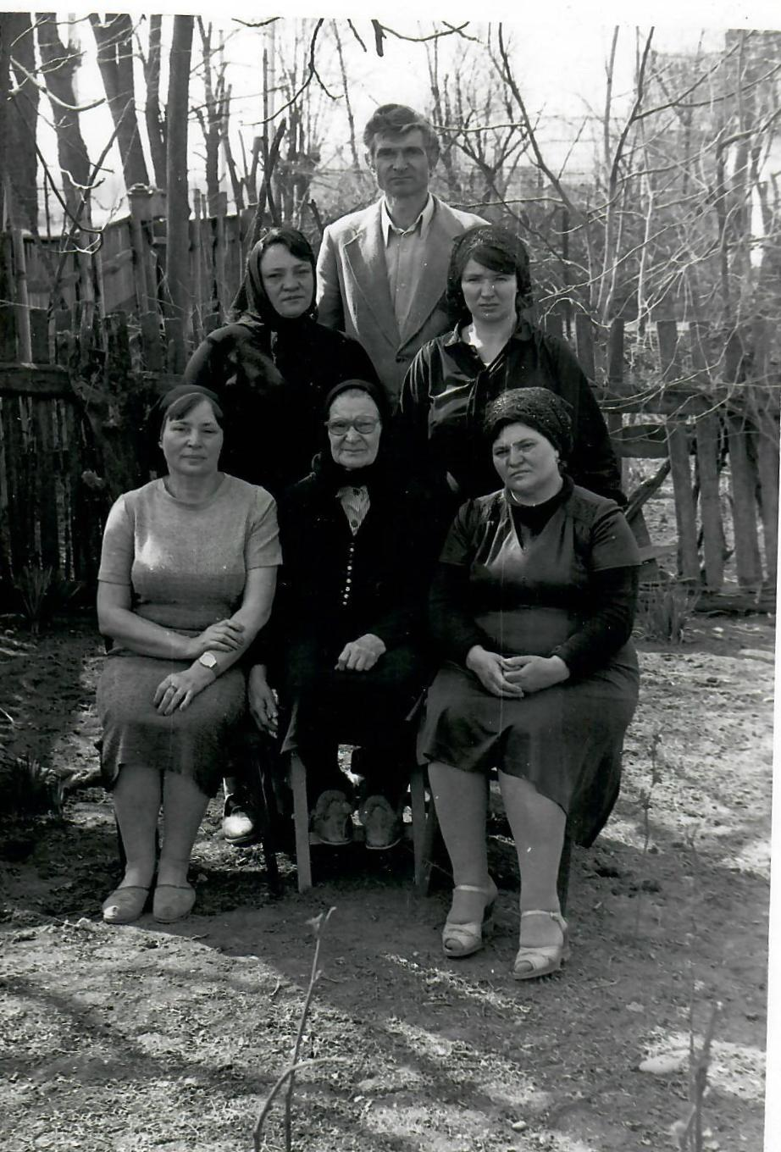
Похороны. Имена ?
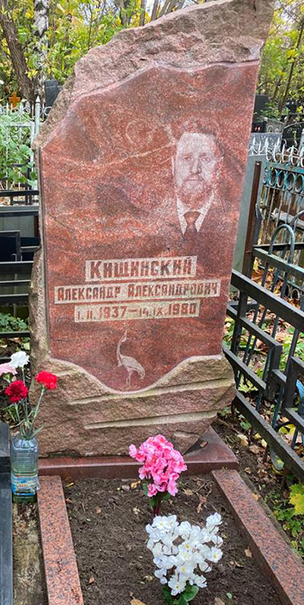

Заключение
Благодарности
Содержание (Оглавление)
Резюме
Приложения

Приложение Нр 1.

Приложение Нр 2.
Рассказ племянника А.А.Кищинского Аллександра Ниссановича Виленского про свою маму то есть сестру Саши Лидию Александровну Кищинскую
МАМА (ОТРЫВОК)
ПРЕДИСЛОВИЕ

Всем нам не мешало бы начать все сначала — предпочтительно с детского сада.
Курт Воннегут «Колыбель для кошки».

Эту книгу я пытался писать более 40 лет. Не все время, конечно, с перерывами, иногда останавливаясь на пару десятилетий, пытаясь понять, что с ней не так, иногда истово работая, а потом так же истово уничтожая написанное. Ничего не получалось. Получались другие книги, что-то лучше, что-то хуже, но написать про Поездку (да-да, именно так, с большой буквы) никак не удавалось. И все равно, с каким-то необъяснимым упорством я каждый раз возвращаюсь к тем годам то ли юности, то ли детства, когда это всё произошло.
Израильский литературовед Зеэв Бар-Селла сказал однажды, что так называемая европейская, западная цивилизация за два тысячелетия себя исчерпала. “Тот мир, в котором мы воспитаны, те ценности, которые существуют, они или рушатся на наших глазах, или уже рухнули”. Мысль, хоть и не новая, но как-то уж больно пришлась мне ко двору.
“ХХ век, - пишет Бар-Селла, - исходил из концепции прогресса, из того, что прогресс непреодолим: научный, культурный, социальный… На самом деле за две тысячи лет мы свою цивилизацию прожили. За последние два десятилетия кардинальным образом изменились наши представлении о космосе, о человеке, об истории человека. Детям уже нельзя жить так, как жили их родители - уже сейчас, не говоря о будущем. Кончилась эпоха грозного величия”.
И дальше Бар-Селла произносит фразу, которая и заставила меня вновь схватиться за Поездку, за этот неподдающийся, вязкий, отторгающий автора материал: “Я прожил свою жизнь достаточно комфортно - в плане интеллектуальном. А теперь я понимаю, что я жил в золотом веке”.
Вот оно, воскликнул я. Именно! И хотя Зеэв старше меня, но мы оба жили в этом золотом веке, веке веры в необратимость прогресса, в необыкновенную значимость литературного слова, в музыку, объединяющую людей, разделенных идеологическими границами. Мы доживали ту цивилизацию, как Максимилиан Волошин доживал серебряный век в Коктебеле - жадными до жизни отшельниками. Нам не нравился мир, в котором нас заставляли жить, но другого у нас не было, зато агонию цивилизации можно было наблюдать из мира интеллектуального, единственного, в котором нам было комфортно. Для нас это была “эпоха грозного величия”. Все остальное находилось за пределами нашего мира и было нам мало интересно. Нас, детей этого самого золотого века, миновал конфликт материального и духовного, так мучивший Запад в те годы. Это там, “у них”, юный Пол Маккартни мог противоречиво сначала написать:
I may not have a lot to give
But what I've got I'll give to you (Может, мне и нечего тебе особо дать
Но то, что есть - отдам)
и сразу за этим:
Say you don't need no diamond rings
And I'll be satisfied
(Скажи, что ты не хочешь кольцо с бриллиантом, и я буду доволен)

Но всего через несколько лет, Мадонна сообщила urbi et orbi[1], что:
You know that we are living in a material world
And I am a material girl (Видишь ли, мы живем в материальном мире, и я девушка этого мира)

Как говорится, это были их проблемы. И не потому, что мы были выше духовно, а просто потому, что ничего материального у нас не было. Что звезда с неба, что кольцо с бриллиантом - это были вещи одного порядка. Нереального. Недостижимого. А если тебе нужна была непременно “девушка материального мира”, то приходилось расставаться с интеллектуальным. Редко кому удавалось сочетать эти два мира. Хотя некоторым, удавалось конечно. Но тогда у них и проблем таких не возникало.
Золотой век, на который пришлась наша юность - последние судороги старой цивилизации. Новый прекрасный мир накатывал на нас, как танк на не до конца отрытый окопчик. Многие из нас, оказавшись под этим танком, спрятались в окопе, лелея прошлые ценности, уверяя самих себя - прежде всего самих себя! - что все суть тлен и мрак, что vita brevis, ars longa[2]. Предпочтительней трястись над томиком Мандельштама, чем зарабатывать презренный металл, по старинке считали одни. Другие решили окунуться в незнакомый мир с головой, поднять руки и идти сдаваться новой, пугающей реальности. Лелеяли доллар к доллару, стараясь не вспоминать как лелеяли томик к томику книги из “Библиотеки поэта”, как когда-то гонялись и переплачивали спекулянтам за драгоценного синего Мандельштама. Были ли еще где-то в мире спекулянты книгами?
Полным идиотизмом было бы горевать над прошлым, с тревогой смотреть в будущее и ненавидеть тяжелое настоящее. Давайте признаемся, и в первую очередь самим себе, что золотой век интеллектуального комфорта безвозвратно ушел, став, как говаривала моя теща, “плюсквамперфектом” - давно прошедшим временем. Было? Прекрасно. И довольно. И не надо сетовать, что “современные дети” мало читают и плохо учат математику. Вопрос в другом: насколько в этом новом мире им понадобятся Закон Авогадро и размышления над образом лишнего человека в литературе XIX века.
Все старики пишут мемуары. Ну, пусть не все - но большинство. “Плюсквамперфект” манит, тянет за собой обратно, как Ундина рыцаря в омут: “Там было хорошо! Туда надо вернуться! Надо рассказать детям, как мы жили в ту прекрасную эпоху!” Возвращаться не надо. И детям рассказывать ничего не надо. Мои внуки, например, никогда это не прочитают - не на том языке написано, читать по-русски для них наказание. Все это вообще никому не нужно, кроме тебя, потому что тебя не прошлое тянет, тебе интересно понять, откуда ты такой взялся и почему прожил жизнь так, как прожил. Хорошо ли, плохо ли, но это твоя жизнь и попытка осознать ее - это единственное, ради чего имеет смысл это все писать и переписывать.
Русский человек, независимо от его национальности, свято верит в силу слова. Жизнь русского человека заполнена текстом от начала и до конца, он уверен, что русская классическая литература - величайшее достижение человеческого духа, что Пушкин - “наше все”, что Толстой и Достоевский - крупнейшие писатели XIX века, которых изучают во всем мире - и это повод для великой гордости. Вы видели англичанина, который бы свысока смотрел на тех, кто не прочитал Диккенса от корки до корки, или француза, считающего, что Бальзак - обязательное к восхищенному прочтению явление?
С русским человеком трудно. Он слушает не музыку песни, а ее текст, презирая тех, кто поет про “всякую ерунду”, типа, “я тебя люблю и нам хорошо”. Писатель, поэт, драматург - в первую очереди, демиург, властитель дум, а не виртуоз слова. Произнесенные литератором слова обладают собственной интеллектуальной ценностью, даже если он несет ахинею[3]. Именно поэтому каждый уважающий себя россиянин (любой национальности) считает своим долгом сообщить народам планеты свое видение мира и собственного места в нем. Так одна за другой появляются “Детство”, “Отрочество”, “Юность”, написанные 24-летним Львом Толстым, и “Детство”, “В людях”, “Мои университеты”, написанные 45-летним полным сил Максимом Горьким. Так что не только старики пишут мемуары. Грешат этим и вполне себе молодые.
Зачем? Попытаться понять. Все то же стремление рыться в самом себе, но при этом неизменно сама собой появляется тенденция приукрашивать свои некрасивые поступки и скромно превозносить хорошие. Удастся ли этого избежать? Некоторым удалось, как Набокову в “Других берегах”, где виртуозное владение словом производит безжалостный анализ детства. Другим нет. И вот еще. Мой отец в свое время сказал очень верную фразу о том, что “Жизнь Клима Самгина” - последнее незаконченное произведение Горького - это стремление запихнуть в один роман все свои знания о жизни. Вот просто всё. От этого книга получилась рыхлой, вялой, скучной и бессмысленной. Еще и поэтому я так боялся подступиться к “Поездке”: впихнуть хотелось все, но в этом-то и была главная опасность. Только как быть, если все в этой жизни взаимосвязано? Без рассказа о семье не понять историю мальчика 70-х годов ХХ века, без его страстей не понять, почему его жизнь сложилась именно так, а не иначе, а без истории его восторга перед кинематографом и последующем разочаровании, не узнать, откуда образ мыслей и жизненные установки. В общем, без Поездки - нет меня, как бы пафосно это ни звучало.
Только бы не скатиться в “Клима Самгина”!
И последнее. Писать о людях, которые еще живы, очень трудно. Ты никогда не напишешь правды, даже если назовешь их как-то иначе и будешь прикрываться жалким оправданием, мол, все это не ты, а “лирический герой” и “художественный вымысел”. Правильно было бы писать, когда все уже умерли, а ты остался один. Но так не бывает. Все равно кто-то затаит злобу, а кто-то смертельно обидится. Ну, что ж поделать?!
А начать надо, как утверждал культовый писатель нашей юности Курт Воннегут, с самого детства.

ЧАСТЬ ПЕРВАЯ. МАМА

Я плохо помню маму. Мне было всего 12 лет, когда она скончалась, и я был слишком мал и глуп, чтобы запоминать каждую минуту, проведенную с ней. Я вообще себя осознанно начал воспринимать лет с 13-ти, не раньше. До этого - отрывки, смутные всплески памяти.
Мераб Мамардашвили утверждал, что времени нет. И был абсолютно прав. Как далеко от нас отстоят первая мировая война, революция, большевики, вторая мировая, перестройка? Кажется, что это все далекое прошлое, что никакой связи с нами, нынешними, у этого нет, что то время - исчезло безвозвратно. Но моя бабушка родилась в самом начале ХХ века, а ушла в мир иной в самом его конце, пережив первую мировую, революцию, гражданскую войну, коллективизацию, репрессии, расстрел мужа, вторую мировую, пережила гибель обоих детей, пережила застойные времена, горбачевские реформы и тихо скончалась в ельцинские годы, успев дожить до правнуков и чуть-чуть не дотянув до праправнуков. Времени нет.
Сейчас, когда я пишу это, маме, ушедшей в 40, было бы всего 95 лет, и она вполне могла бы познакомиться не только со своими внуками, но и с правнуками. И это реально: все ее родные умерли в весьма почтенном возрасте, прожив этот самый двадцатый век практически от начала и до конца. И только она - нет.
Я родился всего через десять лет после второй мировой войны. Я уже ходил в первый класс, а Сталин все еще лежал в мавзолее, многим фронтовикам (они были фронтовиками, а не ветеранами) не было и сорока, а о том, что Гагарин полетел в космос, нам сообщила воспитательница в детском саду. Я начал слушать рок-музыку, когда The Beatles еще играли вместе, Джим Моррисон был жив-живехонек, а Pink Floyd даже не собирались записывать свой первый альбом. Сегодня полетами в космос никого не удивишь, фронтовиков практически не осталось, “битлов” (ненавижу этот эвфемизм!) никто не слушает, а убийца моего деда считается “эффективным менеджером”. Времени нет.
Лев Толстой утверждал, что помнил, как его младенцем купали в ванночке. Скорее всего, это аберрация памяти, когда по рассказам взрослых ты “помнишь” какие-то странные вещи и не можешь понять: то ли ты это вспомнил, то ли просто тебе об этом рассказывали.
Что я помню? То, что в кино называется “флешбеком”, вспышкой. Помню жестяную ванночку - скорее, корыто - для купания детей, что висела на стене в нашей большой ванной. Еще там стояла водяная колонка, которую топили дровами, чтобы нагреть воду. В подвале были выстроены дощатые дровеники для жильцов нашего подъезда - там хранились дрова и картошка. Папа всегда закупал на зиму два мешка картошки (хочется написать “у крестьян”, но я не знаю у кого он покупал на самом деле, зато почему-то четко помню, что именно два мешка). Картоху ссыпали в специальный деревянный короб, где она, уже вялая, с мерзкими белыми проростками, хранилась до нового урожая, до “молодой картошки”, необыкновенно вкусной с маслом и укропом. Вкус детства.
Помню, как меня, обжегшегося об эту самую колонку, плачущего, мама перевязывала чудодейственным немецким пластырем, неизвестно откуда взявшимся трофеем - похоже, кто-то из родственников с фронта привез. Ядовито-оранжевый пластырь на самом деле заживлял ожоги практически мгновенно и быстро снимал боль. Еще был трофейный порошок от паразитов в банке с распластанным орлом и готическим шрифтом. Вот посыпали ли меня им - не знаю. Но если помню банку, то, видно, посыпали. Паразиты из этого мира никуда не девались, ни в какие времена.
Помню, как в гостях мама, наклонившись ко мне, шептала, что я себя безобразно веду за столом. Впрочем, я и сейчас себя веду за столом не лучшим образом.
Помню рюмки в доме родительских друзей - тонкие, удивительного переливчатого звона с кудряво выведенным вензелем Николая II. Утверждали, что это реальные царские рюмки, купленные на барахолке в Екатеринбурге после расстрела Романовых, когда распродавали часть их имущества, разграбленного предприимчивыми горожанами в оставшемся без присмотре доме Ипатьева. Вообще, город наш был прочно связан с этим расстрелом, маленький папа с родителями жил прямо напротив знаменитого “дома особого назначения”, в Вознесенском переулке.
Дом был популярный, мы мальчишками часто к нему бегали, пытаясь пролезть через окно “в тот самый подвал”, пробовали открыть ржавую, наполовину утонувшую в земле дверь - вход в страшную комнату. Но дом этот нас, мальчишек, интересовал постольку поскольку. Только потом я начал изучать все, что с ним связано, и лишь тогда понял, насколько варварским было решение о его сносе.
Помню - вот это точно помню! - наш с мамой поход на пикник куда-то в лес, где я играл в индейцев, а мама о чем-то сосредоточенно думала, да и вообще была не в настроении, чем меня сильно удивила. Я практически не помню ее раздраженной, похоже, это был единственный случай, чем и запомнился. На том пикнике я открыл, что она не ест помидоры. Вообще. И никогда не ела. Странно, я их очень люблю. Да-да, и “кушать, и просто так”. А она - нет.
Еще помню мы с мамой обсуждаем книгу Е. Тарле “Наполеон”: после просмотра “Гусарской баллады” я бредил Отечественной войной 1812 года, а потом, после Тарле - Маренго, Аустерлицем, Ватерлоо. Я был продвинутым ребенком, ну кто бы в 10-11 лет смог прочитать историческую монографию о Наполеоне? То-то же. Потом стал лепить из пластилина солдатиков, стараясь соблюдать “форменные отлички: в мундирах выпушки, погончики, петлички”[4], гости ахали: “Какая ювелирная работа!” Мне было лестно.
Мама, еле сдерживаясь, чтобы не рассмеяться, читала мои первые “писательские” опусы. Почему-то очень хорошо помню, что я писал их в тетрадке с розовой обложкой.
Моя жена - тогда еще будущая - со свойственной ей прямотой называла меня “недоделанным”. Именно потому, что мама умерла слишком рано, и из меня выросло то, что выросло. Естественно, если бы она прожила хоть немного подольше, я был бы совсем другим человеком. И были в моей жизни моменты, когда до истерики были необходимы мамин совет, мамина нежность, мамино всепрощение и понимание. Но моя жизнь делится на “до” и после”. До 12 лет я был обычным интеллигентным мальчиком, все знания о жизни, черпая исключительно из книжек и плохо понимая, в каком мире придется жить. А с миром вплотную интеллигентный мальчик - теперь уже бывший! - столкнулся как раз после этой трагедии. И реальный мир мне резко не понравился, ибо совершенно не соответствовал моим представлениям о нем. Это было досадно. Именно тогда я сделал удивительное открытие: правда искусства и правда жизни не пересекаются, это разные миры. А если и пересекаются, то как параллельные линии Лобачевского: в никому не видимой бесконечности. Выбор людей моего поколения был прост и однозначен: или оставаться в реальности, или уходить в интеллектуальные миры - помните про золотой век? Но с тех пор я изо всех сил стараюсь не выдавать желаемое за действительное. Хотя, конечно, плохо получается.
Мама была очень красивой. Всем детям их мамы кажутся самыми красивыми, но она и вправду была красавицей. Не в классическом понимании, но красавицей удивительной. Банально, тем не менее верно: ни одна фотография не может передать обаяние живого человека, улыбку, жесты, голос, манеру речи. Мама очаровывала людей мгновенно, хотели они того или нет, и была очень, очень женственной. И через десятилетия после ее ухода бывшие студенты вспоминают о ней с нежностью и придыханием.
Как-то вместе с ней мы ехали к бабушке в Москву. Фирменный поезд “Урал” шел часов 27, за это время пассажиры в купе успевали перезнакомиться. Пили чай - удивительно ароматный, в стаканах тонкого стекла, в мельхиоровых подстаканниках с выдавленным рисунком - чаще всего васнецовские “Три богатыря”. Ели вареную курицу, яйца и беспрестанно разговаривали. О чем? Обо всем. С нами в купе ехал офицер, молодой майор, который очень неуклюже пытался за мамой ухаживать. Сколько ей тогда было? Лет 35, 36, не больше, красивая молодая женщина. Вот майор и решил приударить, действуя довольно примитивным, но испытанным способом - через сына. Угощал меня шоколадками, шутил, пытался поразить маму рассказом о том, как был свидетелем взрыва “Царь бомбы” на Новой Земле[5]. Не знаю, как маму, меня он поразил. Офицер служил в совершенно другом месте, на материке, а не на Новой Земле, но от вспышки на какое-то время ослеп, а от удара оглох. Сначала ослеп и только потом, через довольно продолжительное по его рассказам время, оглох. Именно с тех пор я помню, что скорость света выше скорости звука. Очень полезным оказался этот майор. А потом я узнал, что вспышку самого мощного в истории термоядерного заряда видели люди за тысячу километров, что сейсмическая волна трижды обогнула земной шар, что “гриб” поднялся на высоту 67 километров. Правда, гриба этого майор не видел, честно признался - сразу потерял зрение.
Теперь совсем другие майоры готовы устроить то же самое, но уже в нашем густонаселенном мире, причем, серьезно готовы. Времени нет.
С мамой ничего у него, конечно, не вышло.
На улице Делегатской, ранее - Божедомском переулке - нас ждала бабушка. Кстати, совсем рядом там “Божедомка, 7”, о которой говорят в фильме “Место встречи изменить нельзя”, Божедомка теперь - улица Дурова. А если спуститься вниз по переулку и перейти Садовое кольцо, то упрешься в Большой Каретный переулок, тот самый, где “мои 17 лет”. Бабушка по старой памяти часто пользовалась прежними названиями - не Делегатская, а Божедомский, не улица Дурова - а Божедомка, Самотека, и так далее.
В доме на Делегатской была коридорная система - бесконечный туннель, от которого в разные стороны отходили двери квартир. Ну в точь, как у Высоцкого: “Все жили вровень, скромно так: система коридорная, На тридцать восемь комнаток всего одна уборная”. Так и жили. Правда, в бабушкиной комнатке выделили угол, где стоял примус, на котором она готовила еду. Забытый сегодня запах горелого керосина и пищи.
Мальчик, проснувшийся рано-рано - разница со Свердловском была два часа, “у них”, в Москве, шесть утра, а у нас-то уже восемь! - забирался на подоконник и смотрел на переулок, ставший улицей. Делегатская убегала вниз, к Самотеке, вокруг стояли старые дома типичной московской постройки - двух и трехэтажные, с большими окнами, с цокольным этажом, отличающимся по архитектуре от верхнего, с каменными узорами под крышей. Почему-то у ”бордюра” (у них говорили “бордюр”, а у нас - “поребрик”, как в Питере) всегда стояло такси - двуцветная “Волга”: низ кремовый, верх - коричневый. Меня это поражало, в нашем городе машин такой расцветки не было.
Для мальчика, любившего читать - а я очень любил читать! Приучили родители на свою голову! - у бабушки хранились книги еще ее детства. Дореволюционное издание “Жизни животных” Брема - любимая книга маминого брата, будущего известного орнитолога. Но оно меня мало интересовало, к животным я всегда относился довольно равнодушно, хотя там были красивые цветные картинки, переложенные папиросной бумагой. Сейчас так не издают, конечно. А вот “Пиноккио” - с архаичными ятями и ерами - читал взахлеб, поражаясь, насколько эта страшная книга отличается от вполне себе вегетарианского “Буратино”.
Я любил этот дом на Делегатской. Теперь там институт стоматологии. Жаль.
Из этого дома ранним утром 7 апреля 1938 года навсегда увели моего деда.

КИЕВСКИЕ ДЕВОЧКИ НЕОБХОДИМОЕ ОТСТУПЛЕНИЕ

Бабушка в молодости была страшной вертихвосткой. Во всяком случае, так утверждали ее сестры. В бабушкиной семье было, как в пьесе Чехова - три сестры и брат. Жили они в Киеве, жили при царе и Раде, при немцах и Скоропадском, при Петлюре и большевиках, потом снова при Раде, потом при поляках, и снова при большевиках. А потом снова при Раде.
Самый старший ребенок - бабушкин брат - был несколько не от мира сего. Вообще-то, сильно не от мира сего. Фанатичный фотограф, делавший очень плохие снимки, но кто бы ему посмел об этом сказать? Безобидный распространенный недостаток. Единственное, что немного напрягало - его стремление усадить родственников вокруг стола, выложить кучу огромных альбомов с аккуратно вклеенными фотографиями и заставить подробно рассматривать десятки мутных снимков неинтересных местностей - дядя считал, что людей снимать надо только в самом крайнем случае, а главной темой, как и художник Шишкин, считал именно пейзажи, которые у него получались тоскливыми до невозможности. Сейчас-то я понимаю, что он просто не имел понятия о композиции, крупности, глубине резкости, переднем и заднем планах. Впрочем, это его увлечение ничем не отличается от популярных когда-то “слайдов из отпуска” и сегодняшних дигитальных фоточек из-за границы, регулярно публикуемых в Instagram и Facebook. Простительно. Гораздо хуже таких самодеятельных фотографов те, кто считают, что умеют петь и заставляют себя слушать. Можно, конечно, всем им сказать, что, мол, плохо вы поете, но зачем? Это я по молодости был любителем грубо резануть правду-матку, а сейчас думаю - ни к чему это.
В Советском Союзе “заграницей” считалась Прибалтика, да она и была заграницей, не скрывала, что покорилась вооруженной оккупации и только из-за этого вошла “в братскую семью советских народов”, откровенно презирая и семью, и народы. Украина же всегда рассматривалась как “своя”, хотя была, собственно, тоже заграницей. Не такой как Прибалтика, но все же.
Совершенно иррациональна ненависть русских - именно ненависть - к украинцам и полякам. Очевидно, это остатки имперского сознания, когда Польша была “наша”, Малороссия - вообще неотъемлемая часть России, а от обоих народов требовалась истовая благодарность “старшему брату”, правда, непонятно за что. Только когда начинаешь изучать реальную, а не оккупированную большевиками историю, постепенно понимаешь, откуда ноги растут и что вовсе не случайно через две недели после октябрьского переворота в Петрограде Украина заявила о своей независимости.
А в Киеве в это время жила семья скромного гимназического учителя: он с женой, 17-летний первенец и девочки 15, 13 и 11 лет. 13 исполнилось бабушке в ноябре 1917-го, именно в тот момент, когда Рада объявила об отделении от бывшей империи новой страны - Украины. Дети учителя получили хорошее классическое образование, о чем потом, при советской власти, не любили вспоминать, лишь время от времени обнаруживали непривычную для советского человека эрудицию, да машинально вставляли в речь французские словечки.
Все три сестры, как я и говорил, дожили до 90 с лишним лет и до самого последнего дня ходили с поразительно прямыми спинами - сегодня таких спин просто не существует! Как выправка выдавала бывших офицеров, так осанка выдавала бывших гимназисток. До последнего дня носили каблучки, даже дома, и никаких домашних халатов - детищ советского времени - только платья с фартуками, как приучили в детстве. Всегда с прической, с нездешним, опять же не советским прононсом в речи - так говорили героини Куприна и Бунина, на языке, в котором все грубые вещи, включая естественные отправления и части тела, именовались изящными эвфемизмами.
Забавно думать, что булгаковский Николка Турбин - ровесник бабушкиного брата, которого немцы в 1918 чуть не расстреляли “за терроризм”. Сумасшедший братец-химик, двинутый на химреактивах, он полез на какой-то военный склад после бывшего там пожара, в надежде найти что-то интересное для себя, был пойман, объявлен поджигателем и приговорен к расстрелу. Его отец, как говорила бабушка, долго ругался с немецким офицером на трех языках, после чего 18-летнего химика отпустили с богом. Это о пользе знания языков. А через 23 года в Киев снова пришли немцы, только совсем другие немцы. Те уже не отпустили бы.
Иногда я задумывался, как обычная интеллигентная семья пережила всю эту кутерьму революции и гражданской войны. Пережила в деревянном доме на улице Саксаганьского, где их квартира, как тогда говорили, “была в первом этаже”, а “во втором” были квартиры Леси Украинки[6] и композитора Николая Лысенко[7] (ударение на первый слог), до страшных дней не доживших. Но дети их помнили. Все же в одном доме жили.
От Саксаганьского рукой подать до бульвара Шевченко, до пугающе красного здания университета, да и до Крещатика с Бессарабкой. Бессарабский рынок - “Бессарабка” - каждый раз меня, привыкшего к тихим уральским торговым рядам, поражал неистовыми красками и истошными воплями продавцов. На Бессарабке и в самые голодные годы было все. Дорого, конечно, но всё. А через дорогу от дома на Саксаганьского - Дом Кино, тот самый, где через много-много лет я буду выступать со своим фильмом. Бабушка на премьеру не придет.
А еще Киев - это Михаил Булгаков, которым я зачитывался и зачитываюсь по сей день. В двух шагах от “нашего” дома - Бульварно-Кудрявская, та самая, где в декабре 1918 начальник снабжения офицерских дружин генерал-лейтенант Микушин отказался выдать бывшему эскадронному командиру второго эскадрона бывшего Белградского гусарского полка полковнику Най-Турсу валенки для его отряда юнкеров.
“Генерал, багровея, сказал ему:
— Я сейчас звоню в штаб командующего и поднимаю дело о предании вас военному суду. Эт-то что-то…
— Попгобуйте, — ответил Най и проглотил слюну, — только попгобуйте. Ну, вот попгобуйте гади любопытства. — Он взялся за ручку, выглядывающую из расстегнутой кобуры. Генерал пошел пятнами и онемел.
— Звякни, гвупый стагик, — вдруг задушевно сказал Най, — я тебе из кольта звякну в голову, ты ноги пготянешь”.
Мне этот эпизод врезался в память вот этим вот забавным дефектом речи симпатичного полковника со странной фамилией, да еще наличием у него кольта. Вот откуда в 1918 году у гусарского полковника кольт? Оказалось, что знаменитый М1911 убойного калибра 11,43 к началу 18 года в Российскую империю был поставлен в количестве 13 тысяч штук. А еще офицеры покупали его на собственные средства. Но это так, к слову. Потому что пока Най-Турс требовал грузить валенки, моя 14-летняя бабушка сидела в нескольких сотнях метров оттуда и, наверняка, с ужасом прислушивалась к артиллерийской канонаде у Святошино.
Представляете? Прототипы поручиков Мышлаевских, обмороженные и злые, отбивались от наступающих сечевых стрельцов полковника Коновальца, а моя бабушка с сестрами цепенели от страха и неизвестности. Гетман Скоропадский уже сбежал, Петлюра наступал, будущий знаменитый писатель Шкловский портил машины гетманского бронедивизиона - и все это происходило в одно и то же время. Я до сих пор поражаюсь, что вся эта, казалось бы, древняя история вершилась буквально позавчера. Нет времени, воистину нет его.
Если бы тогда (не дай Бог!) кто-то из девочек прошел бы от Бессарабки по бульвару Шевченко и свернул на Владимирскую, то у оперного театра встретился бы с растерянным военврачом Алексеем Турбиным, преодолевшим не самое большое расстояние от своего Андреевского спуска до театра на извозчике. Где-то там на Театральной улице магазин Анжу “Парижский шик”, через заднюю дверь которого пытался скрыться незадачливый доктор. А может любопытный чудак старший брат моей 14-летней бабушки и ходил этими дорогами - чего боятся мальчики в 18 лет? Да ничего! Хотя тогда стояли такие морозы, что без валенок никуда. Были ли у них валенки?
Была ли моя 14-летняя бабушка в магазине Анжу или это считалось неприличным? Бегала ли она по Андреевскому спуску мимо “дома постройки изумительной”? А там - лампа под зеленым абажуром, именины, пианино, елка. Там братья Булгаковы: старший Миша, доктор, пишущий свои первые опусы, младший Коля - юнкер инженерного училища, тот самый Николка, что не оставит полковника Най-Турса в одиночестве прикрывать отход мальчишек. Там сестры. Там та жизнь, и они даже не подозревают, что она уже ушла, что больше той жизни не будет. Будет другая, и к ней нужно будет как-то приспосабливаться. А пока мимо этого дома, мимо взлетающего в небо Андреевского собора бежит по скрипучему снегу моя бабушка, девочка-подросток, подпрыгивая, чтобы согреть ножки, мерзнущие в ботинках с высокой шнуровкой. Легкую, чуть подпрыгивающую походку она сохранит до последнего дня. И никогда, никогда не будет рассказывать о тех днях, ни словом, ни намеком. А старший внук не догадается ее расспросить. Теперь - только видение юной девочки-бабушки. Я даже не знаю, как она тогда выглядела - не осталось ни одной фотографии. Мир лампы под зеленым абажуром безвозвратно ушел вместе с фотографиями туда, куда уходят со временем все миры.
Совсем рядом с их домом - Первая гимназия (Императорская Александровская), в которой учился и сам Михаил Афанасьевич, а еще и А. Луначарский, и А. Вертинский, и К. Паустовский, и тот самый Е. Тарле, которым я зачитывался в детстве. Это там поручик Мышлаевский и капитан Студзинский пытались сформировать мортирный дивизион для защиты Города, великого, любимого, золотого моего Киева.
Единственным осколком того мира был поселок Клавдиево, где бабушка с сестрами снимали на лето дачу. Снимать дачу - это тоже оттуда, из безвозвратно ушедшей эпохи, то немногое, что от нее осталось, и как мне повезло, что я хоть как-то, но прикоснулся к ней.
Теперь вместо дачи - “сад”, где обязательно надо что-то высаживать, выращивать, куда надо ехать на выходные. А дача - это на все лето, это деревянная веранда, где пьют чай с вишневым вареньем, потому что вишня в этом году уродилась необычайно. Ее покупали ведрами, однажды прямо около дома нам продали темно-красную крупную вишню вместе с жестяным ведром - за рубль. Девать было некуда, столько ее было.
Лепили украинские вареники. Вся семья, прилепив развернутую уголком газету английской булавкой к воротнику рубашки – чтобы не запачкаться ярким, не смывающимся соком – усаживалась за стол, и, выковыривая другой булавкой из вишни косточки, вела неспешные интеллигентные беседы обо всем на свете, постепенно заполняя очищенными ягодами огромный таз. Раскатывалось тонкое тесто, и все так же дружно, вместе защипывали вареники, через белые бока которых проступали бордовые внутренности ягод. Вынутые шумовкой из кастрюли, они обкладывались твердой "базарной" сметаной, щедро посыпались сахарным песком – и это был обыденный ход дачной жизни, воспринятый и впитанный еще от родителей, и от родителей родителей.
Необычайно вкусное вишневое варенье с дивным ароматом бабушка и ее сестры варили чуть ли не в товарных количествах. Потом она посылала на Урал посылки с аккуратно завернутыми в полотенца банками, на крышках которых красивым почерком был написан год изготовления.
На даче ходили в лес, собирали твердые классические боровики, прямо как с картинки в энциклопедии "Съедобные грибы". Черника, земляника, купание в дальнем озере, куда мы бегали с местными мальчишками - я научился бодро болтать “на мове”. С одним из хлопцев мы вместе собрали из двух старых мотоциклов один новый. Он почему-то назывался "козел", хотя на баке гордо красовалась надпись "Ковровец".
Но мотоцикл этот и правда был тот еще козел.
На нем я первый - и последний - раз в жизни лихо промчался по деревне, врезавшись напоследок в одиноко стоящий посреди дороги электрический столб темного дерева с бетонным основанием.
Там же, в Клавдиево, я купил однажды за 9 рублей (огромные деньги по тем временам!) "Поп-Энциклопедию" на английском языке, благодаря которой приобрел кучу крайне полезных знаний об известных – и не очень – группах, продвинулся в языке, и вообще стал считаться специалистом по року. Самые большие статьи ожидаемо были о The Beatles и The Rolling Stones. Но кроме того я почерпнул сведения и о тех группах, о которых раньше слыхом не слыхивал, например, Dave Dee, Dozy, Beaky, Mick and Tich. Или Herman's Hermits. Умение без запинки отбарабанить эти имена еще больше прибавляло мне славы энциклопедического знатока современной музыки.
Бабушка с сестрами моего увлечения не одобряли, но и не запрещали: что с внука возьмешь? Выросло в семье отличников и вундеркиндов нечто, далеко укатившееся от яблоньки, отдыхает на нем природа, ну и Бог с ним, все равно же свое, родное.
Кстати, хоть и родились мои бабушки в стародавние времена, но в Бога, похоже, не верили, во всяком случае, никаких следов от веры в них не было. А может просто вытравили. Большевики это умели. Никогда никто из них не вспоминал: “Велик был год и страшен год по рождестве Христовом 1918, но 1919 был его страшней”. Они были достаточно разумны, чтобы не портить мальчику знакомство с советской историографией, ничего общего с реальной историей не имевшей. Сейчас жалко, конечно, что кроме апокрифа о “добрых немцах”, отпустивших безумного химика, никаких других рассказов не было. А ведь наверняка могли многое рассказать про конницу Болбочана, про гетманские дружины, про деникинских офицеров, про польских жолнежей… Да и про “красных” тоже лучше было, конечно, правды ребенку не знать. Только младшая из сестер однажды, смеясь, вспоминала, как 16-летнюю мою бабушку пригласил в синематограф красный кавалерист, командир эскадрона в бригаде Котовского, а та - из озорства - взяла с собой 14-летнюю “малую”.
“И вот идем мы по Крещатику, он - высокий, стройный, в кожаной куртке и кубанке, на одном боку - маузер, на другом - шашка, ремни скрипят, шпоры звенят (просто Петров-Водкин какой-то, “Смерть комиссара”, правда?). Все думают: куда это он их ведет? А он нас в кино вел”. Штришок такой характерный про “не знали, куда ведет”. И тетя Вера не понимала, не чувствовала двусмысленности этой фразы. А может и чувствовала. Кто знает? Кто теперь узнает?
Сестры свято хранили молчание о тех временах. Жизнь приучила не болтать лишнего, целее будешь. Аккуратные гимназистки с прямыми спинами никогда ничего “крамольного” не рассказывали.
“На даче” мы с бабушкой ходили к некоему Бондарю за яблоками и грушами. Я, начитанный мальчик, знал, что "бондарь" – это тот, кто делает бочки, но этот старый толстый мужик с шишковатым носом был меньше всего похож на ремесленника, а больше смахивал на какого-нибудь бандеровца. Эти два слова остались для меня созвучными на всю жизнь, и как всякий визуал, при слове "бандеровец" я в первую очередь представляю не веселого молодого хлопца с немецким автоматом на шее, а “бондаря” - такого вот пузатого, неуклюжего, но крепкого дядьку в вышиванке, с не очень дружелюбным взглядом. А в руках у него вместо ведра с яблоками, которое он нам с бабушкой выносил, очень легко было представить пулемет.
Здесь, в Украине, как и у нас, за мясом ходили на рынок, но если на уральском базаре мясные ряды темнели говядиной, то клавдиевский рынок сверкал розовой свининой, белоснежным салом, обсыпанным крупной солью, и прочими деликатесами.
И картошка здесь всегда была молодой. Ну, мне так казалось. И не было большего деликатеса, чем сваренная целиком мелкая молодая картошка, политая топленым маслом и посыпанная укропом.
На ночь бабушка заставляла нас с кузеном съедать по майонезной баночке простокваши, собственноручно приготовленной. Есть ее надо было ложкой. Холодная простокваша, твердая.
Украина мне, уральскому мальчику, казалась другой страной, намного более интересной и яркой, чем та, в которой я жил.

***
Любимый мой золотой Киев, исторический музей, из которого я не вылезал, улочки и закоулки вечного города, зеленое буйство парка над Днепром где над великой рекой нависает с крестом Владимир, пугающе строгая Лавра, Софийский собор с фресками и мозаиками, изученными вдоль и поперек - Киев был, да и остается для меня родным городом, в котором бабушка посылала маленького внука на Крещатик в “Кулинарию” - только там делали настоящий “Киевский торт”, все остальные бабушка считала профанацией.
В Киеве и в Клавдиево, куда мы с Мариной приехали после нашего страшного горя, бабушка нас деликатно и спокойно обхаживала , мудро отдав нам ключи от своей квартиры на Бульваре Лихачева. Там мы пили вино “Лидия”, а под утро, разгоряченные, распахивали окно на кухне, за которым ласково шелестели тополя, кивая нам и подмигивая: ах, озорники!
Родной мой Киев, по которому мы бродили с моими киношными однокурсниками, смеясь и восторгаясь, одуревшие от признания украинскими коллегами нашей гениальности, столь приятно щекотавшего самолюбие творцов.
Киев, в котором поколение за поколением вырастали невозможно красивые девушки с их неповторимым “хэканьем” и никем, кроме них, не воспроизводимым звуком “л” - “купувала”. Девушки, на которых нельзя было не обернуться на улице, смешливые и горделивые. И мой израильский товарищ по киноэкспедициям, взрослый, состоявшийся человек, всегда стремился ехать на съемки в Украину - не подумайте плохого, просто смотреть, иногда и этого было довольно, ведь любуемся же мы картинами, даже не помышляя повесить их у себя в салоне, правда?
Нет, недаром М.Булгаков называл Киев - Город. Киев и правда Город с большой буквы.
Уже вполне созревшим, солидным человеком я влюбился в Одессу - влюбился на всю жизнь, буквально погиб - страшная штука любовь! И когда мне становилось плохо или я не знал, куда себя деть, я бросал все и ехал в Одессу. И не было лучше места, чтобы прийти в себя - бродить по Дерибасовской, гулять под цветущими каштанами бульваров, пить абсент в кафе “Фанкони”, съесть борща в “Маман”и выпить хреновухи в “Куманце”, пойти вечером в царскую ложу знаменитого Оперного театра, равного которому нет. Ну, разве что Grand Opera в Париже, но любой одессит фыркнул бы на это заявление: “Где тот Париж? Кто его видел? И шо, там есть опера? Да шо вы говорите?!”
А Привоз! Великий и знаменитый Привоз, который, по сути, самый обычный рынок, но в Одессе нет ничего “обычного”, ибо там такие торговки, что В.Катаев с его “Белеет парус одинокий” заплакал бы от умиления. Тетя Вера, торговавшая салом и “мясопродуктами”, все отрезала и отрезала нам с другом куски от дурманяще пахнувших копченостей, и на наше заявление: “Мы покупать не будем!”, развела руками: “Я сказала: купите? Я сказала попробуйте!” И несколько лет подряд я покупал тающее во рту сало только у нее.
А другая одесская продавщица, у которой мы с Мариной подбирали для внучки тельняшку, стреляла в меня глазками и спорила с женой о размере одежды для шестилетней девочки. И когда Марина обернулась ко мне: - У тебя есть 80 гривен?
Тетка закатила глаза, всплеснула руками и воскликнула (да-да, это именно то слово - воскликнула): - Шобы у такого мужчины и не было 80-ти гривен?!
И если бы вы после этого не купили бы ту тельняшку, то вы не мужчина и ничего в Одессе не поняли. Да что там - в Одессе. В жизни!
И ты понимаешь, почему именно в этом городе родились Ильф и Петров, почему их Остап Бендер восхитительно прекрасен своим жульничеством и вызывает неимоверную симпатию, почему несчастный Киса Воробьянинов полностью подпал под его обаяние, и почему Остап Сулейман Берта Мария Бендер Бей Задунайский воскрес после покушения - одесситы не умирают! Они вечны! Как вечен воспевший Молдаванку И.Бабель, как вечен воспевший контрабандистов Э.Багрицкий, как вечен преобразивший еврейское самосознание В.Жаботинский. Одессит Ю.Олеша поразил в свое время искусством плетения слов, одессит Ледя Вайсбейн, ставший Леонидом Утесовым, смог соединить “Веселых ребят” с “Одесским кичманом”, откуда сбежали два уркана на заре, и все это замешать на нежной и тонкой песне “Есть город, который я вижу во сне”. И я, приезжая в Одессу, стоя на пирсе порта, каждый раз невольно мурлыкаю “У Черного моря…”

КИЕВСКИЕ ДЕВОЧКИ ОТСТУПЛЕНИЕ ВТОРОЕ

Сестры бабушки обожали друг друга, при этом у них существовала четкая иерархия старших и младших. Моя старшая дочь была потрясена, когда мы в Москве пришли в гости к самой младшей из сестер, тете Вере. Они с мужем жили в доме министерства обороны СССР на Набережной Горького (не путать с улицей Горького, ныне Тверской): муж был генерал-майором медицинской службы - редкое звание в этих войсках. Они с тетей Верой прошли всю войну во фронтовых госпиталях, тетя, нейрохирург, работала и до войны, и после в институте Бурденко, и, как настоящие фронтовики, ни она, ни дядя никогда о войне не рассказывали. Я даже не знаю, какие награды у них были. Но, судя по высоким чинам, были и немалые.
У младшей из сестер был оригинальный взгляд на воспитание: она, например, считала, что детей надо непременно баловать, потакать их желаниям, тогда они вырастают с высокой самооценкой. У детей другой обмен веществ, поэтому им хочется сладкого больше, чем взрослым. Не надо закармливать их конфетами с фанатизмом, но и отказывать в сластях смысла не имеет. Поэтому дочь тети Веры была страшно избалованным ребенком: могла ночью потребовать какао, а когда ей приносили заботливо сваренный напиток, брезгливо требовала “Какава, только другова!” И ничего, выросла, закончила МГУ, стала ученым-климатологом. Так что в системе тети Веры что-то такое было, несомненно.
С моей троюродной сестрой, дочкой той самой, которая капризничала по поводу “какавы”, отношения не очень складывались: во-первых, она была на целых полгода старше, во-вторых, я был провинциальным мальчиком, а она - внучкой маршала и жила в шикарном доме на Соколе, ну и в-третьих, девочки в подростковом возрасте как правило относятся к мальчикам с некоторой высокомерной брезгливостью. Меня это очень задевало, но я старался виду не показывать. Впрочем, это так, к слову.
Так вот, про гости и иерархию. Мы с дочкой были приглашены на обед. Обед - обязательно в столовой, крахмальная скатерть, крахмальные салфетки в металлических кольцах, аккуратно разложенные серебряные столовые приборы - и тарелки соответственно перемене блюд. Это не было выпендрежем или пылью в глаза. Так в этом доме было заведено и так было всегда. Ничего странного они в этом не видели, для их поколения это была норма.
1988 год, младшей из сестер - 82 года. Я тогда учился в Москве на Высших двухгодичных Курсах сценаристов и режиссеров при Союзе Кинематографистов СССР (про них чуть позже), дочка приехала в столицу проведать папу. Естественно, тетя Вера захотела познакомиться с правнучкой своей сестры. “Правнучка сестры” - звучит, правда?
Вся эта преамбула была только для того, чтобы процитировать фразу, которая прозвучала, когда в столовую была внесена кастрюля с супом: - Только бабушке Наташе не говорите, что я подала суп в кастрюле, а не в супнице!
Дочь моя была в шоке. Вот такие были иерархические отношения. Старшая сестра в свои 84 могла отчитать 82-летнюю “малую” за неподобающее поведение и безобразную сервировку. Кто сегодня вообще знает, что такое супница?
МАМА. ПРОДОЛЖЕНИЕ

Мама знала, что умирает. А я, 12-летний, что я мог понимать? Я даже представить не мог, что меня может ждать: ну, болеет мама, бывает. Вот папа - сердечник, у него давление, мама тоже заболела, все пройдет. В 12 лет трудно представить, что есть болезни, которые не проходят.
Мама знала, что умирает, поэтому торопилась рассказать мне о своей жизни как можно больше. Ей было необходимо, жизненно необходимо, чтобы я запомнил ее. Мы живы пока нас помнят, кто сказал эту банальную фразу? Неизвестно, но растиражировано до пошлости, хотя сказано-то очень верно. И еще верно - у Сэлинджера: “Оттого, что человек умер, его нельзя перестать любить, особенно если он был лучше всех живых”.
Мама не могла вдумчиво сидеть перед экраном компьютера и неторопливо писать какие-нибудь “Воспоминания”. Но ей было важно, чтобы сын, когда она уйдет, знал о ней все, ну, почти все. И она говорила и говорила. Мама уже не могла вставать с постели, поэтому звала меня к себе и начинала рассказывать, а я, дурак, слушал вполуха, думал как бы улизнуть на улицу, к друзьям. Сейчас я многое отдал бы, чтобы выслушать все и до конца. Но хоть все локти искусай - не будет этого. Упустил.
Мама рассказывала про литературный кружок Дворца пионеров, в котором была одной из самых заметных и самых серьезных девочек. Я не знаю, писала ли она стихи, скорее всего нет, я никогда не видел, чтобы она писала что-то “художественное”: после папиной смерти, разбирая архив, я не нашел ни следа от каких-либо детских стихов или рассказов. Статьи, рефераты - да. И дневник… но о нем чуть позже.
Ее специальностью была литературная критика. Причем, с самого раннего детства, что поразительно. Когда все остальные девочки писали гормональную лирику в стиле “я так боюсь тебя не встретить”, мама вдумчиво занималась литературоведением.
Будущий маститый поэт и редактор солидных журналов, 11-летним мальчишкой пришедший к ним в литературную студию московского городского Дома пионеров, с ходу влюбился в не по возрасту серьезную девочку.

Все пройдет и зимними порошами
Заметет прошедших весен нить.
Все равно ты самая хорошая
И тебя немыслимо забыть.

Так писал ей. Поразительно, ему было всего 11, ей - 10, когда они познакомились и подружились на всю жизнь. Именно подружились, дальше дружбы дело не пошло, хотя мальчик был влюблен, влюблен безответно. Мальчики часто по уши влюбляются в девочек, которые вежливо, но непреклонно ставят их на место. А то он заявился весь такой красивый, состоявшийся, с рекомендательным письмом самой Н. К. Крупской — вдовы Ленина и заместителя наркома просвещения РСФСР. И стихи его уже печатались - 11 лет парню! - в «Пионерской правде», в журнале «Пионер», в многотиражке Наркомтяжпрома «Штаб индустрии».
Но спесь «знаменитого» сразу же сошла при первой встрече с девочкой. Она в свои 10, напишет он много позднее, “оказывается читала Горького и двух Толстых - Льва и Алексея, она знала вовсе не известного мне Жюля Валлеса и куда профессиональнее меня говорила о творчестве Р. Фраермана, А. Гайдара, Л. Кассиля, В. Смирновой, С. Михалкова, А. Барто, С. Маршака — писателей, которые приходили на занятия нашей студии и читали нам свои произведения, «чтобы посоветоваться: получилось или нет». Напишет он это уже в некрологе, через 30 лет. Всего через 30 лет. А до этого будет ей писать любовные письма с фронта, приезжать в гости в далекий Свердловск (не думаю, что папе сильно нравились эти визиты), дарить мне свои книжки детских стихов и помнить об очень серьезной девочке с по-детски пухлыми щечками. Почему-то на всех детских фотографиях мама выглядит очень серьезной. Ну, такой и была, вероятно.
Мальчик два раза в “пятидневку” после занятий в студии провожает девочку до ее дома на Делегатской. Покупает ей мороженое и конфеты на сэкономленные от школьных завтраков деньги - банально, но откуда еще у 11-летнего мальчика могли взяться деньги на мороженое? От студии в переулке Стопани до Делегатской пешком не меньше часа.
Сегодня переулок Стопани называется Огородная Слобода. Старое название мне нравилось больше и уж точно было более романтичным, хоть и был Александр Стопани старым большевиком, которых я не очень жалую. Стоит в этом переулке красивейший дом, построенный в 1885 году и, как ни странно, принадлежавший “крестьянину текстильного села Озеры Коломенского уезда” Михаилу Щербакову. Красиво жил крестьянин Щербаков в конце XIX века! В особняке! “Все лучшее - детям!” - и дом с 1936 года отдали под комплекс кружков и студий технического творчества Московского городского дома пионеров, позднее Дворца пионеров имени Н. К. Крупской, той самой, что написала мальчику рекомендательное письмо. Теперь это заведение носит громоздкое название “Государственное бюджетное образовательное учреждение дополнительного образования города Москвы "Дворец творчества детей и молодежи "На Стопани", сокращенно ГБОУ ДО ДТДиМ”. Запомнили? При всей моей нелюбви к пионерам, старое название было лучше.
Оттуда на Делегатскую можно пройти несколькими путями, один красивее другого. Можно выйти на Сретенский бульвар, спуститься по моему любимому Рождественскому бульвару до Трубной, пересечь Садовое кольцо - а там считай уже дома.
Ох уж эти московские бульвары! Бульвар - вообще самое романтическое место. Кто не гулял по весеннему Приморскому бульвару в Одессе - тот не знает, что такое романтика. Кто не сидел в кафе “Два Маго” на парижском бульваре Сен-Жермен - тот не знает что такое вдохновение. Кого не взволновал уклон московского Рождественского бульвара - тот не знает, что такое влюбленность. Неважно, по какому из этих бульваров провожает мальчик девочку домой. Так было сто лет назад, так будет и через сто лет. Бульвар - это любовь. Бульвар - это прелый запах осенних листьев и их шуршание под ногами. Бульвар - это скрип снега под детскими ботиночками и дрожь в коленях от близости любимой. Бульвар - это жаркий московский запах каменных зданий и нежный запах девичьей кожи. Литературный кружок, говорите? Стихи? Ты попробуй выдержать эту дрожь на бульварной аллее!
Впрочем, можно дойти и по-другому: по Мясницкой (она же бывшая Кирова) до Садово-Спасской - и вдоль кольца идти и идти, бесконечно разговаривая, до самой Самотеки. Так длиннее и не романтично, но и черт с ним, мальчику как раз хочется подольше беседовать с этой очень взрослой и умной девочкой. Он так ее и зовет про себя - “умница”. Потом он будет писать, что говорили они только о литературе, упаси бог не о чем-то другом, не о какой-нибудь любви, боже сохрани! Но каждый, кто был 12-13-летним мальчиком, знает, что говорить-то можно о чем угодно, а чувствовать запретить нельзя.
Романтические предпочтения - странная штука. При его очевидной влюбленности, при его неоспоримом таланте, при всех этих разговорах-провожаниях - мальчику ничего не светило. Хотя казалось бы. Но жизнь штука причудливая. Да и вообще, пойди пойми этих женщин!
Когда бы они ни жили, в какие века и в какие эпохи. *****
Что ж, вернемся в 20-е годы ХХ века. Юная моя бабушка, как мы уже знаем, была редкостной вертихвосткой (когда тетя Вера об этом говорила, у нее прямо лицо светилось от воспоминаний!). Работала она телефонисткой. Видели в старых фильмах? Человек крутит ручку телефона, попадает на станцию и важно говорит в трубку: “Барышня, дайте 12-34!”. Вот такой барышней бабушка и служила, втыкая штекеры в нужные гнезда, соединяя абонентов и отчаянно кокетничая. Ну а как не кокетничать, когда тебе еще нет и 20-ти? Сами понимаете. Естественно, такая работа была просто роскошной платформой для флиртов с “барышней”, особенно если у той приятный голос и веселый отзывчивый нрав. “Верчение хвостом” заключалось в том, что бабуля моя назначала свидание нескольким кавалерам на одно и то же время в одном и том же месте, а потом брала сестер, и, хихикая, девушки наблюдали за тем, как молодые люди топчутся в томительном ожидании, ревниво поглядывая то ли на соперников, то ли на товарищей по несчастью.
А потом появился Саша.
Дед мой был незаконнорожденным сыном польского помещика и самой настоящей кочевой цыганки. Все случилось как в фильме “Табор уходит в небо”, вернее, как в рассказе Горького “Макар Чудра”. А, может, пролетарский классик и списал эту историю с моего деда. Польский помещик влюбился в цыганку (хочется написать “красавицу цыганку”, но я в своей жизни красавиц цыганок не видел, только в кино), забрал ее из табора, прожил с ней какое-то время. Цыганка родила мальчика, а потом, точь в точь как Радда, крикнула: “Волю-то я люблю больше, чем тебя!“ - и скрылась в нетях, оставив на память польскому помещику новорожденное дитя. В отличие от трагического сюжета, прадед ее не зарезал, а вполне традиционно запил с горя. Да так запил, что и помер. Деда забрала приемная семья, и он после этого ни разу в жизни не взял в рот ни капли спиртного, опасаясь тяжелой наследственности. В отличие от своего непутевого внука.
Да и бабушка, памятуя о той печальной истории, терпеть не могла, когда при ней выпивали. Стоило моему дяде, маминому брату, взять вместе со мной пару бутылок пива, как она поджимала губы и бурчала что-то о вреде фамильного пьянства. Мы только хихикали.
Бабушка очень любила мужа. Мама родилась в Киеве[9], но семья довольно быстро перебралась в Москву: дед был инженером-мостостроителем, в столице оказался нужнее.
Осенью 1990 года я снимал свою последнюю картину в СССР. Через три месяца я должен был улетать в Израиль, поэтому в режиссерский сценарий внес локацию в Киеве, чтобы попрощаться с бабушкой. Тогда уезжали навсегда и прощались навсегда. Я знал, что больше ее не увижу. И она знала, что это наша последняя встреча. Съемочная группа поселилась в гостинице, а я жил у бабушки, и мы с ней говорили ночами напролет. Она торопилась рассказать мне как можно больше всего, что случилось в ее жизни, но всего так и не рассказала. И в одну из ночей она спросила:
- А у тебя никогда не было проблем из-за того, что твой дед был репрессирован?
Как обухом по голове. Еще раз: 1990 год. Гласность, перестройка. Реформы, о которых до этого никто и помышлять не мог. Журнал “Огонек” и программа “Взгляд”. Но на протяжении всей жизни бабушка несла в себе этот жуткий страх, это неверие в то, что что-то может измениться, эту боязнь, что в любой момент с тобой могут сделать все, что угодно. Прошли хрущевская оттепель, брежневский застой, настали горбачевские прозрения - но мою бедную бабушку все еще трясло от страха за внука репрессированного мостостроителя. Этот страх я им никогда не прощу.
Дед, которого, благодаря “эффективному менеджеру”, я так никогда и не видел, 6 апреля 1938 года вернулся из командировки на Дальний Восток. Они легли спать в той самой квартирке на Делегатской (тогда еще Божедомском переулке), а утром в дверь постучали. Деда уводили длинным коридором, на повороте он обернулся и посмотрел на бабушку. Она на всю жизнь запомнила эту картину: коридорная система, двое уводят мужа, поворот, он оборачивается и в последний раз смотрит на нее. Все. Жить ему оставалось четыре месяца.
Деда расстреляли 1 сентября 1938 года в день вынесения приговора по делу “Москва-Центр”. Он лежит где-то в общей могиле на Коммунарке вместе с расстрелянным в тот же день Николаем Брюхановым, народным комиссаром финансов СССР, соратником Ленина(о нем упоминает Маяковский в пьесе “Баня”: “...туда весь Наркомфин с Брюхановым засунуть надо...). Дед был расстрелян вместе с Валерианом Осинским (Оболенским), старым большевиком, опять же соратником Ленина, теоретиком-экономистом, директором института истории науки и техники АН СССР. Расстрелян вместе с начальником ГАИ, зам. начальника МУРа, сотрудником Разведупра РККА и многими другими.
Родным сообщили, что он получил пресловутые “10 лет без права переписки”, а в 1942 году пришло письмо, что он умер в лагере от воспаления легких. Бабушка до самого конца была уверена, что так и было. Даже думать не хочу, что она чувствовала, узнав о значении формулировки “10 лет без права…”
Деда реабилитировали 4 февраля 1956 года “за отсутствием состава преступления”. Ну, слава богу, не прошло и 18-ти лет, как выяснилось, что не был он участником контрреволюционного террористического заговора. Зря убили, получается. А я родился еще от дочери “врага народа” и первый год моей жизни считался “внуком врага народа”, ЧСИР - “членом семьи изменника родины”. Эпохи лихо перетекают одна в другую. Вот иди и разберись в той кутерьме, в которую мы все были втянуты в годы, предшествовавшие золотому веку.
В начале апреля 1938 бывшая вертихвостка, а теперь экономист Трехгорной мануфактуры, осталась одна с 10-летней дочкой, 10-месячным сыном и с полной непоняткой, что делать и как жить дальше. А через какое-то время ее вызвал к себе начальник.
- Где ваш муж?
- Он уехал в командировку и не вернулся, я не знаю, где он сейчас, - неожиданно для самой себя соврала бабушка.
Начальник хмыкнул, порылся в бумагах, а потом поднял взгляд на похолодевшую 34-летнюю мать двоих детей.
- Вот так всем и отвечайте, - буркнул он. - Идите, работайте!
Бабушка-то ждала, что ее сейчас уволят и прикидывала, что делать с детьми в этой ситуации, а тут - рассказывала она - резко отпустило. Вот прямо резко. Хороший был человек ее начальник. Не все тогда подонками были. Не случайно же он про мужа спросил, значит, был “сигнал” - помнит кто-то такое выражение? А поступил просто по-человечески. И бабушка до самой пенсии работала на Трехгорке.
Но страх остался. И через много-много лет она спросила, не было ли у меня, 34-летнего отца двоих детей, проблем из-за деда, “участника контрреволюционной террористической организации”. Это ж как надо было изуродовать поколение девочек в ботинках с высокой шнуровкой, вприпрыжку бегущих вниз по извилистому переулку, как надо было стараться, чтобы девочки и мальчики забыли про лампу под зеленым абажуром, про голландскую печь и елку, а вместо этого всю жизнь несли в себе страх, страх и страх.
Деда она ждала долго, второй раз вышла замуж в 60 лет за старинного друга семьи, того самого “котовца”, что в кубанке и с маузером вел их сорок лет назад “непонятно куда”. Как она мне признавалась, за эти годы “руки ко многим тянулись, сердце - нет”.
Мама, торопясь успеть, рассказывала, как 14-летней девочкой с четырехлетним братом и старшей сестрой своей мамы выбиралась из осажденного Киева, куда ее отправила заботливая моя бабушка: лето, Украина, фрукты, овощи, солнце, воздух - это вам не пыльная, липкая от жары Москва! Детей по традиции на каникулы отправляли в Киев, на дачу. Такая в 1941 году получилась дача под Киевом.
Вечером в сентябре 1990 года в Киеве прошел дождь. Под бабушкиным балконом появились люди в скафандрах и с приборами на длинных палках - деактиваторы. Чернобыль еще чувствовался, и после каждого дождя почву проверяли на радиацию. Мы наблюдали за ними через раскрытую балконную дверь, пили чай и беседовали…
Август 41-го. Оба твоих ребенка - там, где идут бои. Как моя железная бабушка, бывшая барышня-вертихвостка, все это выдержала? Откуда они, эти девочки из растерзанного войнами Города, брали силы на всю остальную жизнь? И почему мы сейчас думаем, что у нас этих сил не было бы? Выстоял же Киев в апреле 2022…
Когда стало понятно, что немцев не сдержать, что Киев окружают, бабушка отчаянно ринулась спасать детей. Любая мать так бы сделала. Уж лучше носиться по дорогам, задыхаться от жары в переполненных вагонах, втискиваться без билетов - а где их взять? - в поезда, эшелоны, двигаться навстречу стремительно катящемуся на восток фронту - все лучше, чем сходить с ума от бессилия в Москве.
Тот же начальник, что мудро посоветовал всем говорить, что муж в командировке, вновь проявил себя человеком. Бабушка пришла отпрашиваться в отпуск - какой, к черту, отпуск! Время военное, положение аховое, с чего вдруг? Но он только сказал:
- Ищи детей!
Жаль я не знаю имени этого достойного человека
А в августе 1941 моей бабушке не было и 37-ми лет. “Бабушка” - молодая отчаянная женщина. Отчаянная не от слова “отчаяние”, которое тогда полностью ее охватило. А от способности на самые безумные поступки. Ну сами посудите, как можно думать, что найдешь детей в этой суматохе, неразберихе, панике, носясь без всякого плана от станции к станции, леденея от мысли, что может случиться с дочкой-подростком и крохотным сыном, если вдруг они попадут к немцам. Успели выехать из Киева, не успели? Никаких известий, никакой информации, ничего. Но что-то же делать надо! Значит буду носиться по дорогам, стараясь не думать, что произойдет, когда взятый впопыхах отпуск закончится и надо будет возвращаться на работу. Не вернуться было нельзя - война. А дети – у всех дети. И благородству достойных людей есть предел.
На вокзале в Мичуринске, бывшем Козельске, бледная молодая женщина выходит из вагона и встает в очередь к “титану” - набрать кипятку. Не разносили тогда проводницы чай в тонких стаканах. Стоять долго, очередь движется медленно, женщина беспрестанно оглядывается, боясь упустить свой состав - вдруг тронется. От скуки разглядывает окружающих. С брезгливостью смотрит на спящее под скамейкой существо, одетое в грязную солдатскую шинель и большие солдатские же ботинки. Сегодня таких людей называют бомжами. "Это же надо так опуститься," – осуждающе думает моя будущая бабушка, но в этот момент существо под скамейкой поворачивается к ней лицом: это ее родная старшая сестра! Та самая, к которой отправила детей отъедаться украинскими фруктами и загорать под украинским солнышком. Сестра-то бабушкина тоже была из тех девочек в ботинках на высокой шнуровке, никогда не рассказывающих о том, что им пришлось пережить. Она до того, как замкнулось кольцо окружения, все же успела одним из последних эшелонов вывезти из Киева и родителей, и племянников и добраться до Мичуринска. А под лавкой? В снятой комнате поместились только дети и родители, а она - что она, она и под лавкой может. 39 лет, муж на фронте, ему там тяжелее, а мы тут справимся.
Вот так 37-летняя бабушка сходила за кипятком на богом забытой станции. А 35-летняя младшая их сестра в это время спасала раненных в голову красноармейцев, оперируя их в полевых госпиталях, где все было совсем не так красиво, как это показывают в кино, а по локоть в крови, в ошметках мозга, где вонь от гниющих ран и кричащие от боли мальчишки.
Железными они были, эти киевские гимназистки, которых принято представлять кисейными барышнями.
В Мичуринске семья и осталась в эвакуации. Бабушка начала снова дышать и вернулась в Москву, дети остались с тетей и своими бабушкой и дедушкой - столица была закрыта.
Мама рассказывала, что в мичуринской школе, где родной дедушка преподавал французский, он никогда не ставил ей пятерки, хотя мама все предметы знала на отлично и вообще школу закончила экстерном. Он считал, что внучке директора школы непозволительно ставить самую высокую оценку. Не приведи Господь, заподозрят что неладное. Правильно это было? Не знаю. Но меня это впечатлило. Это был принцип другого мира, безвозвратно исчезнувшего еще до наступления “нашего” золотого века. И если бы тогда существовали медали за учебу, то из-за четверки по французскому мама лишилась бы золота. Но медали введут в школах, когда мама уже будет учиться в вузе.
Кстати, как следствие, французский мама знала неплохо, во всяком случае, вполне могла общаться с франкоязычными. Папа, у которого с языками было совсем не так хорошо, рассказывал, как она беседовала в Болгарии с женщиной из какой-то африканской страны. Беседовала! А в доме у нас были французские книги и много пластинок с французской музыкой, в том числе, одна, покорившая мое сердце: Ив Монтан, Песня солдата.
Мама переводила мне, о чем там поется. Вот уходит на войну солдат, уходит с надеждой на славу, на то, что вернется с маршальским жезлом в ранце, веселый и бесшабашный. А потом бредет домой никому не нужный, без славы, без денег, и вместо маршальского жезла в его потертом ранце лежит только скомканное грязное белье. И у меня перехватывало горло от жалости к этому неведомому солдату. Я ведь до сих пор помню этот мотив.
Почему, ну, почему я тогда вполуха слушал мамины рассказы?! Запомнил почему-то только ее школьную подругу Киру, наверное, из-за редкого в те годы имени.
Как всякая мать она была на редкость наблюдательна. Увидев, как я стал что-то часто сплевывать, усмехнувшись, спросила:
- Надеюсь, это не от того, что ты стал курить?
А это было как раз от того! Накурились с мальчишками на озере Шарташ, куда ездили ловить раков. Откуда она знала про этот симптом, ведь в семье никто не курил?!
Была не только наблюдательна, но и мудра. Застала она меня за традиционным подростковым рукоблудием, причем в самый недвусмысленный момент. И ничего не сказала. Потом, уже взрослым, я много думал: почему она тогда не “провела со мной беседу”, как это рекомендовано во всех “методичках”? Ведь в то время онанизм считался вредным, порочным явлением, от которого детей надо было всячески отвлекать: следить, чтобы руки лежали поверх одеяла, занимать кружками, спортом… Ага, спортом. Почему в “передовом коммунистическом обществе” сохранялся древний библейский пережиток, вера в греховность всего, что связано с сексом, за исключением деторождения? Все же в дебильное время я рос, и, слава Богу, родители были нормальными. Мама промолчала и сделала вид, что не заметила. По-моему, это было самое правильное в той ситуации. Не требовать же держать руки поверх одеяла? И разве хоть одна беседа заставила хоть одного подростка прекратить это дело, разве что комплексов добавила к уже имевшимся. Нет, это было мудро.
Насколько я мог понять, мама и папа очень любили друг друга. Я знал, что у папы до мамы была другая семья, с нами иногда жила моя сводная сестра Элла, которую я считал и считаю родной. Сестра вышла замуж, родила девочку, и мама называла ее своей внучкой. Об этом она, ни секунды не сомневаясь, писала в письмах из клиники на Каширке, где ей пытались остановить неизбежное развитие опухоли. Писала, как с соседкой по палате обсуждают своих внучек-ровесниц, и что у соседки девочка еще не говорит, а наша-то вон какая! Уже произносит трехсложные слова! “Очень скучаю по ней!”
Да, родители действительно любили друг друга. Я тогда был слишком мал, чтобы задуматься над тем, что, наверняка, и мама была в юности влюблена в кого-то, что у нее, конечно же, были романы, не могло не быть. У такой умницы-красавицы безусловно была куча бешеных поклонников, вспомним несчастного поэта с безответной любовью! Не могло же такого быть, чтобы ничего не было - и тут сразу я?!
Но потом в руки мне попали два блокнота, исписанные знакомым мелким, очень аккуратным и на удивление разборчивым почерком.
МАМА. ДНЕВНИКИ
Вот уже более полувека нету мамы, несколько десятилетий - папы. Четверть века назад ушла и бабушка. Уходят те, кто близко знал их, но означает ли это, что можно теперь писать все, что угодно? Конечно же, нет. Внутри каждого из нас, в том числе, и у меня, сидит свой цензор, который настолько же строг, насколько ты порядочен. Дома у нас стоял маленький томик Саши Черного из “Малой библиотеки поэта”, в котором было такое:

У поэта умерла жена…
Он её любил сильнее гонорара!
Скорбь его была безумна и страшна —
Но поэт не умер от удара.
После похорон пришел домой — до дна
Весь охвачен новым впечатленьем —
И спеша родил стихотворенье:
«у поэта умерла жена».

Как не хотелось быть таким “поэтом”! Но я его понимаю: любой пишущий человек сублимирует горе в строки, художник - в краски, музыкант - в мелодии. Удивительно, но - нормально. Ведь каждый из нас - брадобрей царя Мидаса.

У царя Мидаса были ослиные уши, поэтому он всегда носил специальную шапку, скрывавшую это уродство. Единственный человек, которого ему пришлось посвятить в свою тайну - брадобрей, и ему под страхом смерти было запрещено разглашать эту тайну.
Но как? Как устоять перед таким соблазном?! Как не поделиться такой пикантной тайной со всем миром?! И брадобрей нашел выход: он вырыл ямку, и прошептал в неё: "У царя Мидаса ослиные уши!", закопал и с чистой душой пошел домой.

Правда, в легенде, как и в жизни, все кончилось плохо: по всему царству заговорили о царских ушах! Оказалось, что на месте той ямы вырос тростник, и то ли дети сделали из него дудочки, то ли тростник сам запел: "у царя Мидаса ослиные уши!"... Судьба брадобрея понятна.
Творчество - это та ямка, в которую мы кричим самое тайное и заветное. И каждый раз проверяешь себя, не перешел ли ты ту грань, за которой заветное превращается в запретное. Не запрещенное - но запретное. Для себя запретное.
Можно ли читать чужие письма? Все знают, что, конечно же, нельзя. Приличный человек себе такого не позволяет. Мама рассказывала - а потом я и сам читал - про скандал с опубликованными в “Литературном наследстве” письмами Маяковского, очень личными, интимными, иногда шокирующими. Но если бы мы их не прочитали, то знали бы о Маяковском гораздо меньше, чем знаем теперь! Как он сам писал, правда, по совершенно другому случаю, “чтоб конфетной не был красотой оболган”. До публикации ведь так и было - рыцарь в белых одеждах, без страха и упрека, непонятно с какого перепугу застрелившийся. А после публикации многое прояснилось. Не стало явным, но прояснилось. Статуя превратилась в человека.
Та же история была и с письмами Пушкина. Моя жена проходила музейную практику в Пушкинских горах, где легендарный смотритель Семен Гейченко, местный царь и бог, благосклонно дозволял студентам ознакомиться с закрытыми архивами. И в тех письмах великий поэт слезает с пьедестала на соседней с Маяковским площади, превращаясь в живого человека, со всеми достоинствами и недостатками, со страстями и неблаговидными поступками, про которые было “не принято” говорить. “Блажен, кто смолоду был молод”, - писал Пушкин, еще не окаменевший в “наше все”. И если бы мы не читали его развязные сентенции о тех, кого он соблазнил и “обрюхатил”, то многого в этой личности не поняли бы. То, что он не пропускал мимо деревенских девок, разве принижает гений “Евгения Онегина”? Да нисколько, на мой взгляд. Наоборот.
Так можно ли читать чужие письма? Дневники? Личные записи? Конечно же, нельзя. Но иногда можно, чтобы изумиться и по-новому взглянуть на человека. Растопить лед. Снять стереотипы. Понять, чем и как он жил. Задуматься. И увидеть выпуклый образ живого человека, а не примитивную дихотомию “хороший - плохой”, “можно - нельзя”, “морально - аморально”. Все соглашаются с тем, что мир гораздо богаче наших представлений о нем, что явление шире любых схем, но по-прежнему с завидным упорством пытаются впихнуть все в привычные рамки противостояния добра и зла.
Серьезная девочка с по-детски пухлыми щечками закончила школу экстерном. Как дочери “врага народа” ей “не рекомендовали” поступать в МГУ, а где еще можно было получить достойное образование? Пришлось отказаться от ранее декларируемого принципа “не в мед, и не в пед”, и поступать в МГПИ. Все же “пед”. И уже там добиться Сталинской стипендии. Дочь участника “контрреволюционного террористического заговора” получает Сталинскую стипендию - есть ли что-либо безумнее макабрического мира, в котором жили мои родные?
Девочка с папкой подмышкой идет в Хамовники, на Малую Пироговскую, там, в угловом неоклассическом здании с белыми колоннами - ее любимый филфак. Девочка младше своих сокурсников, вернее, сокурсниц - все еще идет война, еще не до конца ясен ее исход, кому сегодня нужны ее размышления по поводу поэтики А. Толстого и истории создания его “Хождения по мукам”? Это вечный вопрос дилетантов. Ненужных размышлений не бывает. И умная девочка в свои 16 это прекрасно знает.
Как знает и то, что нравится мальчикам. Проблема в том, что и ей начинают нравиться мальчики, и она, впервые столкнувшись с этим совершенно новым чувством, не знает, что с ним делать. Но девочка - “умница”, поэтому пытается анализировать отношения, как литературные произведения. А они не поддаются логике, да и вообще какому бы то ни было анализу. Тогда на помощь приходит любимая литература.
“Федин очень правильно говорит, что часто люди близкие говорят о ничего не значащих вещах, потому что для выражения внутренней необходимости как-то общаться важен не смысл слов, а сам факт их произнесения”
21.XI.44
Да-да, это все очень красиво звучит. Но как эти красивые слова и правильные чужие мысли помогут разобраться во всем?
“И вот все кончается… А может ничего и не было, а я сама выдумала. Но во всяком случае месяц назад все было по-иному. То, что я чувствую сейчас, физиологически объяснить нельзя, так что действуют, очевидно, “Considérant de sens rassis”[10], как говорил Вийон. В общем, смотрим мы друг на друга вполне равнодушно и за всю неделю возвращались вместе домой всего один раз. То, о чем говорилось месяц назад, кажется совершенно нереальным, порыв прошел и… и стала видна внутренность. Я уже не восхищаюсь им, и даже больше: я вижу, что нет не только чего-нибудь выдающегося, но даже вообще чего-нибудь”.
14.XII.44
Четыре месяца назад ей исполнилось всего 17 лет. Сколько у нее еще будет таких крахов иллюзий! И как сочетаются цитаты из мало кому известного французского поэта XV века с подростковым изумлением от самой себя: я разлюбила! Но как? Почему? Ведь только что все было иначе - и страсть, и жар, и бессонные ночи, и совместные прогулки… И как отрезало. В том возрасте это, конечно, изумляет. И как хорошо, что есть возраст, в котором изумляешься этому: я разлюбила!
Кстати, Вийона мама любила всю жизнь. Судя по цитате, читала его в оригинале. Так что любила не перевод, как это часто бывает, а самого поэта.
“Когда я попадаю в лес, в поле, вообще на природу, я хочу ходить босиком - кажется, что это еще сильнее привязывает меня к природе, , это еще одна нить, связывающая меня с землей. Нога, касаясь земли, чувствует ее холод и ощущает ее аромат”
21.08.45
Неделю назад ей исполнилось 18 лет. Все мы в этом возрасте ощущаем томление духа, ожидание чего-то необыкновенного, непонятно чего, но точно, что необыкновенного. Девушка пишет об аромате земли - нет, не об аромате земли, она пишет как раз об этом душевном волнении, но пока не очень понимает - откуда, откуда эта страсть? К чему? Почему? И чисто литературная любовь к природе, как источнику истины, означает готовность любить. И быть любимой. Это и есть эвфемизм “аромата земли”.
По-детски наивна, но так понятна полустертая запись карандашом:
“Мужчина охотно согласен иметь женщину любовницей, но бежит от нее даже если любит, когда видит, что она становится женой”
19.XI.44
И позднейшая приписка чернилами: “Но почему так? Мне до сих пор неясно” 29.I.1951
Вечный женский вопрос! А ведь между 17-летней девочкой, всего три месяца назад поступившей в институт, оказавшись в мире взрослых людей, и 24-летней женщиной, пережившей неудачный брак и гибель первенца - пропасть. Но что поделать, можно быть умницей, кандидатом наук, любимицей студентов, читать Франсуа Вийона в оригинале - но оставаться все той же девочкой, изумленно всматривающийся в непонятный и странный мир отношений мужчин и женщин.
В этой связи становится понятной любовь серьезной девочки к роману о двух таких же серьезных девочках в лихую эпоху, совершающих многочисленные ошибки на пути к самим себе, в хождении по мукам. Ей это близко. Она сама как сестры Булавины не очень разбирается в окружающем мире и совершенно не разбирается в самой себе.
Впрочем, юная студентка занимается не только романтическими переживаниями: очень интересно сравнение современной ей молодежи с настроениями французской молодежи 1918-1919 г.г.
“Мы так же ни во что не верим, так же, полные сил, не знаем, куда их девать, так же не знаем, зачем жить”
Милая моя 17-летняя мама, да это про любую молодежь можно так сказать! Все мы в этом возрасте мечемся, не понимая, куда бежать и что делать. Это закон поколений, “блажен, кто смолоду был молод” - это ж когда еще написано! И зря, очень зря в 1951 году ты приписала на полях: “Ерунда! Глупая лживая ерунда!” Это не ерунда, мама, просто ты повзрослела, вот и все.
Как в любом девичьем альбоме, собственные размышления перемежаются с цитатами из классиков, раздумьями над прочитанными книгами и фразами “Я не знаю, люблю ли я его или нет”... и вновь:
“Иногда хочется что-нибудь записать о жизни. Что - неизвестно. Другие думают над какими-то мировыми вопросами, а мне эти вопросы ясны, а моя собственная душа - темный лес”
6.I.45
Что ж, мам, мне тоже в 17 лет все мировые вопросы были давно понятны. Вот с собой разобраться было гораздо сложнее, тут ты права. И я вам еще об этом расскажу. “А “она” этой весной будет, я чувствую, как ни протестует ум… Я вчера на латыни неизвестно кому любовное письмо написала в стиле “Песни Песней”
Да зачем же протестовать? Весеннее томление по любви - протестуй - не протестуй - непобедимо, закон природы. Все девушки влюбляются. И все юноши.
И через несколько месяцев после очередных рассуждений о чувственной стороне любви, которая так почему-то нужна юношам и без которой девушки вполне могли бы обойтись, ведь им достаточно просто быть рядом - раздраженная приписка:”Какая маленькая и глупая девочка!” 22.I.1951
Раздражение вполне понятно: за шесть лет, прошедших после написания на латыни любовных писем неизвестно кому, произошло много, слишком много событий. Как часто жизнь, которая, казалось бы, текла слишком медленно и слишком размеренно, вдруг сменяется чередой неожиданных, оглушительных событий. Девочка, метавшаяся между мальчиком, которому она нравилась, и мальчиком, который ей нравился, вдруг оказалась влюбленной по уши в третьего, который поначалу не нравился вообще, и которому откровенно говорила: “Я тебя не люблю!” Но ведь и такое часто бывает в жизни. Любовь - обычная человеческая любовь, это вовсе не прекрасное романтическое чувство, а раздирающие тебя противоречия, это идиотские поступки, которые совершаешь, прекрасно понимая, что они идиотские, это боль, а не радость.
И, конечно же, понятны мне, сегодняшнему, отношения взрослой дочери и совсем еще не старой матери. Мама - то есть, моя бабушка, та самая девочка из Киева, после всего пережитого закрывшаяся в себе, поставившая в 34 года крест на своих чувствах, та самая бабушка, весьма скупая на ласку, строгая и иногда, с моей ребячьей точки зрения, ко мне несправедливая. Отважная киевская девочка в ботинках с высокой шнуровкой часто раздражает московскую девочку, читающую Франсуа Вийона в оригинале и совершенно беспомощную в личных отношениях, которые представляет себе по книгам любимых писателей. По себе знаю, каким болезненным может быть столкновение с реальностью, когда понимаешь, что литература и жизнь несколько отличаются друг от друга. Но при этом мама отдает дань невероятной чуткости своей матери, которая проявляется в самый нужный момент.
Потом будут скоропалительное замужество (как ни пиши про противостояние чувственного и духовного), рождение сына, его смерть в младенческом возрасте. Бабушка в ту нашу последнюю встречу впервые заговорила со мной о том муже и том ребенке. Тот оказался банальным алкоголиком, что и стало причиной разрыва. “А ребенка они застудили”, - сурово и сухо сказала бабушка. Он скончался от менингита.
Наверное, всё это было причиной, по которой мама буквально сбежала из Москвы после окончания аспирантуры в 1950 году. 23-летняя кандидат наук, которую наверняка ожидала блестящая карьера в столице, бросает все и уезжает “по распределению” на Урал, в Свердловский пединститут (затем переходит в университет). “Дура, дура маленькая!” - в сердцах напишет она позже под одним из интимных признаний. Это там, в Свердловске молодая женщина будет перечитывать свой девичий дневник и не удержится от неловкости за эти интимные записи[11].
Последняя запись в блокноте:
“Три с лишним года я не брала в руки эту тетрадь. Сегодня ее можно закончить… Кончается юность, пылкая, стремительная, безрассудная и бесстыдная в своих порывах. Приходит зрелость. Надо оправдать право на жизнь. Совершенно незачем писать о том, что произошло за эти годы. Но теперь мне кажется, что я имею право называться человеком. Отошли в прошлое и ушли из души и Г., и А. Отболело и умерло. Нет и сына… Я далеко от Москвы. Пусто на сердце… Может быть любви и нет, а есть мечта о ней. Но я не хочу больше ошибок”
22.01.51
Ей 23 года. С половиной. Совсем скоро на одной из вечеринок она познакомится с обаятельным тридцатилетним мужчиной, который проводит ее домой в преподавательское общежитие на Набережной Рабочей Молодежи и совершенно “случайно” унесет с собой ключи от ее комнаты, чтобы на следующий день позвонить и предложить встретиться: “вернуть ключи”.

[1] “Граду и миру” (лат.)
[2] (лат.) жизнь коротка, искусство вечно!
[3] Забавно, что любая сказанная великим ахинея моментально превращается в аксиому - утверждение не требующее доказательств. Скажем, стоило Пушкину написать глупость “драматического писателя надо судить по законам, им самим над собою признанным” (письмо Бестужеву), как эту фразу моментально стали считать непреложной даже литературные критики. Я уж не говорю о совсем безумном утверждении, что “гений и злодейство несовместны”. Список можно продолжить
[4] Грибоедов, “Горе от ума”
[5] 30 октября 1961 года СССР провел испытание 50-мегатонной «Царь-бомбы» — мощнейшего в истории ядерного заряда. Разрушительная сила «Царь-бомбы» была в несколько тысяч раз больше, чем у американского «Малыша», уничтожившего Хиросиму. Испытание было призвано стать актом устрашения противников СССР.
[6] Ле́ся Украи́нка (1871-1913) — украинская поэтесса, писательница, переводчица. Яркая представительница украинского революционного романтизма и критического реализма. Активно участвовала в украинском национальном движении.

[7] Никола́й Вита́льевич Лы́сенко (1842-1912) — украинский композитор, пианист, дирижёр, педагог, собиратель песенного фольклора и общественный деятель
[8] Цитата из фильма “Мертвый сезон” 1968 г.
[9] Мама, смеясь, говорила: “Кожна народжена в Києві жінка після 40 років - відьма“. Стать ведьмой она не успела
[10] (фр.) “Остудив сердечный жар” - Ф.Вийон, ”Лэ или малое завещание”
[11] Которые, естественно, я приводить не буду

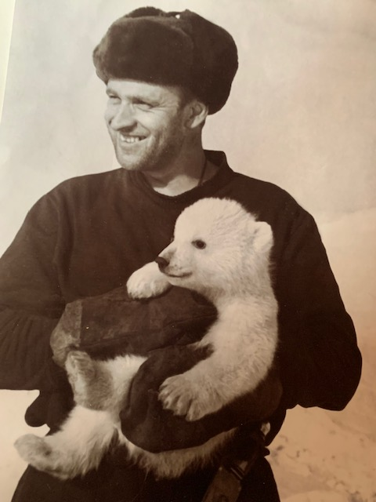
Возможно фото на заднюю обложку.

Не в смысле общих слов об актуальности охраны природы, это все знают, а в смысле, какие конкретные научные результаты из этого получатся, если лабораторию создать
Научное название овсянки–ремез.
Институт Эволюционной Морфологии и Экологии Животных АН СССР.
Институт Проблем Экологии и Эволюции Р АН.
В.Е. Флинт. Кищинский Александр Александрович / Московские орнитологи. М.: изд-во МГУ. 1999. С. 206-224.
В.Е. Флинт. Кищинский Александр Александрович / Московские орнитологи. М.: изд-во МГУ. 1999. С. 206-224.

